Институт (факультет) | информационных технологий
Направление подготовки (специальность) | 09.03.02 Информационные системы и технологии
Выпускающая кафедра | Математическое и программное обеспечение ЭВМ

ВЫПУСКНАЯ КВАЛИФИКАЦИОННАЯ РАБОТА

Название работы | Разработка информационной системы генерации автотестов для
web-приложения на основе xml-файла

Студента | Столбова Никиты Анатольевича
 | Ф.И.О.

ДОПУСТИТЬ К ЗАЩИТЕ

Директор института (декан факультета) |  | (Ершов Е.В.)
Заведующий выпускающей кафедрой |  | (Ершов Е.В.)
Руководитель выпускной квалификационной работы |  | (Гонтарева И.Б.)
Консультант по технико-экономическому обоснованию разработки |  | (Виноградова Л.Н.)
Нормоконтролер |  | (Виноградова Л.Н.)
Выпускник |  | (Столбов Н.А.)

ЗАДАНИЕ

на выпускную квалификационную работу студента
Столбова Никиты Анатольевича
фамилия, имя, отчество
09.03.02 Информационные системы и технологии
код и наименование направления подготовки (специальности)

- Тема работы:
Разработка информационной системы генерации автотестов для web-приложения на
основе xml-файла
(утверждена приказом ректора от «9» февраля 2026 г. № 01-07-19)

- Срок сдачи студентом законченной работы
19 июня 2026 г.

- Исходные данные
получены в ходе прохождения производственной: преддипломной практики
- Содержание расчетно-пояснительной записки (перечень вопросов, подлежащих разработке)
№ | Наименование раздела | Срок выполнения
 |  | По плану | Фактически
1 | 2 | 3 | 4
1 | Сравнительный анализ отечественных и зарубежных аналогов проектируемой системы | 16.02.2026 | 16.02.2026
2 | Выбор технологии, среды и языка программирования | 19.02.2026 | 19.02.2026
3 | Анализ процесса обработки информации, выбор методов и алгоритмов решения задачи | 23.02.2026 | 23.02.2026
4 | Разработка спецификаций проектируемой системы | 17.03.2026 | 17.03.2026
5 | Проектирование системы | 01.04.2026 | 01.04.2026
6 | Проектирование интерфейса пользователя | 06.05.2026 | 06.05.2026
7 | Выбор стратегии тестирования, разработка тестов, программа и методика испытаний | 22.05.2026 | 21.05.2026
 | Технико-экономическое обоснование разработки | 01.06.2026 | 01.06.2026
 | Заключение | 01.06.2026 | 01.06.2026
 | Список литературы | 01.06.2026 | 01.06.2026
 | Приложения | 01.06.2026 | 01.06.2026

- Содержание графической части
№ | Наименование чертежа | Формат | Объем (кол-во слайдов)
1 | Презентация | А4

- Руководитель работы:
Череповецкий государственный университет
место работы
к.ф.м.н., доцент
должность
Гонтарева Ирина Борисовна
фамилия, имя, отчество
подпись

- Консультант по технико-экономическому обоснованию разработки:
Доцент Виноградова Л.Н.
должность, фамилия, имя, отчество подпись

- Дата выдачи задания
09.02.2026 г.
Руководитель
подпись

- Задание принял к исполнению
09.02.2026 г.
дата и подпись студента

ЗАДАНИЕ
по технико-экономической части выпускной квалификационной работы

Студента
Столбова Никиты Анатольевича
фамилия, имя, отчество
09.03.02 Информационные системы и технологии
код и наименование направления подготовки (специальности)

- Содержание задания
Организация работ с помощью Microsoft Project (распределение задач, распределение
ресурсов, диаграмма Ганта, определение критического пути).
Расчет себестоимости программного продукта
Расчет цены программного продукта
Расчет экономической эффективности

- Перечень материалов и срок выполнения
№ | Раздел, вопрос | Срок выполнения
 |  | по плану | фактически
1 | 2 | 3 | 4
1 | Организация работ | 22.05.2026 | 22.05.2026
2 | Работа с ресурсами | 25.05.2026 | 25.05.2026
3 | Диаграмма Ганта | 26.05.2026 | 26.05.2026
4 | Критический путь проекта | 27.05.2026 | 27.05.2026
5 | Расчет цены программного продукта | 29.05.2026 | 29.05.2026
6 | Расчет экономической эффективности | 01.06.2026 | 01.06.2026

- Рекомендуемая литература
1. Беленцов В.Н. Технико-экономический анализ: учебник. Д.: Донецкая академия
управления и государственной службы при главе Донецкой Народной Республики, 2019 –
415 с.
2. Тихоненков В.А. Технико-экономический анализ инженерного проекта: уч. пособие.
Ульяновск: Ульяновский государственный технический университет, 2019 – 157 с.

- Дата выдачи задания
09.02.2026 г.
Консультант | доцент Виноградова Людмила Николаевна
 | должность, фамилия, имя, отчество
 | подпись

- Задание принял к исполнению
09.02.2026 г.
дата и подпись студента

Институт (факультет) | информационных технологий
Направление подготовки (специальность) | 09.03.02 Информационные системы и технологии
Выпускающая кафедра | Математическое и программное обеспечение ЭВМ

ОТЗЫВ НАУЧНОГО РУКОВОДИТЕЛЯ
О ВЫПУСКНОЙ КВАЛИФИКАЦИОННОЙ РАБОТЕ

Студента
Столбова Никиты Анатольевича
фамилия, имя, отчество
1ИСб-01-1оп-22
группа

Тема
Разработка информационной системы генерации автотестов для
web-приложения на основе xml-файла

В отзыве следует указать задачи, поставленные перед выпускником (как справился с их решением, в какой мере проявлялись самостоятельность и инициатива в работе и т.д.); результаты работы (теоретическая и практическая значимость, недостатки и т.д.); выводы и общая оценка работы.

Разрабатываемая информационная система предназначена для автоматизации тестирования web-приложений, построенных на платформе E3Core (разработка МАУ «ЦМИРиТ»). Исходными данными для системы служит формальное XML-описание метамодели тестируемого приложения, а результатом — набор исполняемых автотестов на базе Selenium WebDriver, их запуск и анализ полученных результатов.
Целью настоящей работы является сокращение трудозатрат и ускорение этапа автоматизированного тестирования web-приложений, разрабатываемых на платформе E3Core, при регулярных изменениях модели данных. Достижение цели обеспечивается за счёт автоматической генерации Selenium-автотестов по формальному XML-описанию модели метаданных. Средством достижения цели выступает разрабатываемая информационная система генерации автотестов.
Работа выполнена студентом Столбовым самостоятельно. Однако в процессе написания пояснительной записки было выявлено большое количество недочетов и неточностей, что привело к ее неоднократному изменению.
На этапе проектирования приложения выпускником было проведено изучение предметной области, осуществлен анализ существующих аналогов создаваемого программного обеспечения, спроектированы структуры данных, разработаны основные алгоритмы решения поставленной задачи, варианты использования программного обеспечения. Также было произведено проектирование и описание модульной структуры системы и ее отдельных классов.
На этапе реализации приложения был создан программный код информационной системы на языке Java, произведена спецификация разработанного программного обеспечения, проведены тестовые испытания программного продукта, написано руководство пользователя.
Во второй главе пояснительной записки приводится обоснование экономической эффективности созданного программного обеспечения.
Созданное студентом программное обеспечение было выполнено по заказу МАУ «ЦМИРиТ» города Череповца и будет востребовано в работе органов местного самоуправления.
С поставленными в работе задачами выпускник справился, проявил себя как специалист, способный спроектировать и разработать программное обеспечение для современной государственной структуры. Столбов Никита Анатольевич заслуживает присвоения квалификации бакалавр по направлению 09.03.02 «Информационные системы и технологии».

Научный руководитель:
Ф.И.О. | Гонтарева Ирина Борисовна
Место работы | ФГБОУ ВО «Череповецкий государственный университет», кафедра МПО ЭВМ
Должность | к.ф.м.н., доцент
Дата | 10.06.2026
Подпись

Институт информационных технологий
Кафедра математического и программного обеспечения ЭВМ
09.03.02 Информационные системы и технологии

заявление
о самостоятельном характере выпускной квалификационной работы (ВКР)

Я, | Столбов Никита Анатольевич
ФИО (полностью)
студент группы | 1ИСб-01-1оп-22
номер группы
Направления подготовки (специальности) | 09.03.02 Информационные системы и технологии
________________________________________________________________________________
наименование направления подготовки (специальности)

заявляю, что в моей выпускной квалификационной работе на тему _______________________
Разработка информационной системы генерации автотестов для web-приложения на основе
xml-файла
_______________________________________________________________________________,
название работы
представленной в государственную экзаменационную комиссию для публичной защиты, все прямые заимствования из печатных и электронных источников, а также из защищенных ранее письменных работ, кандидатских и докторских диссертаций имеют соответствующие ссылки. Работа написана самостоятельно.
Не возражаю против размещения моей выпускной квалификационной работы в электронно-библиотечной системе ЧГУ.

«____» ____________ 2026 г. _______________ ________________________
подпись ФИО (расшифровка)

СОГЛАСОВАНО:

Руководитель ВКР _________________________
подпись ФИО (расшифровка)

АННОТАЦИЯ
выпускной квалификационной работы студента
по теме:
Разработка информационной системы генерации автотестов для web-приложения на
основе xml-файла

Студент
Столбов Никита Анатольевич
фамилия, имя, отчество подпись

Руководитель работы
ФГБОУ ВО «Череповецкий государственный университет», кафедра МПО ЭВМ
место работы
к.ф.м.н., доцент
должность
Гонтарева Ирина Борисовна
фамилия, имя, отчество

(Перечислить основные вопросы, которые рассматривались; результаты работы)
В выпускной квалификационной работе рассмотрена разработка информационной системы
генерации автотестов для web‑приложений на xml‑файла для МАУ ЦМИРиТ, Актуальность
обусловлена трудоёмкостью ручного создания и сопровождения UI‑автотестов и их
устареванием при изменении метаданных приложения. Выполнен анализ предметной
области и аналогов, проведено проектирование с применением объектно‑ориентированного
подхода и языка UML (диаграммы вариантов использования, классов, последовательности,
компонентов и модульной структуры). Реализация выполнена на языке Java с интерфейсом
на JavaFX: потоковый разбор XML (StAX), генерация Page Object и тест‑классов JUnit 5,
запуск тестов через Apache Maven, хранение истории прогонов в SQLite. Тестирование
проведено в соответствии с техническим заданием и включало ручной контроль,
автономное, комплексное, системное тестирование и проверку надёжности. Разработана
система генерации и запуска автотестов на основе xml-файла.

ОГЛАВЛЕНИЕ
ВВЕДЕНИЕ 13
1. ОСНОВНАЯ ЧАСТЬ 15
1.1 Сравнительный анализ отечественных и зарубежных аналогов проектируемой системы 15
1.2 Выбор технологии, среды и языка программирования 18
1.3 Анализ процесса обработки информации, выбор методов и алгоритмов решения задачи 21
1.4 Разработка спецификаций проектируемой системы 43
1.4.1 Построение диаграмм вариантов использования 43
1.4.2 Построение контекстной диаграммы классов 49
1.4.3 Построение диаграмм последовательности системы 50
1.4.4 Построение диаграммы деятельностей варианта использования 59
1.4.5 Проектирование структур данных и диаграммы отношений компонентов данных 62
1.4.6 Построение диаграммы переходов состояний 67
1.5 Проектирование системы 69
1.5.1 Проектирование структуры системы и построение диаграмм пакетов 70
1.5.2 Проектирование классов в пакетах 71
1.5.2.1 Разработка классов пакета «UI» 71
1.5.2.1.1 Разработка исходной диаграммы классов пакета «UI» 71
1.5.2.1.2 Разработка диаграмм последовательности взаимодействия объектов классов пакета «UI» 73
1.5.2.1.3 Разработка диаграммы кооперации пакета «UI» 74
1.5.2.1.4 Разработка уточнённой диаграммы классов пакета «UI» 75
1.5.2.1.5 Разработка детальной диаграммы классов пакета «UI» 76
1.5.2.2 Разработка классов пакета «Parser» 80
1.5.2.2.1 Разработка исходной диаграммы классов пакета «Parser» 80
1.5.2.2.2 Разработка диаграмм последовательности взаимодействия объектов классов пакета «Parser» 82
1.5.2.2.3 Разработка диаграммы кооперации пакета «Parser» 86
1.5.2.2.4 Разработка уточнённой диаграммы классов пакета «Parser» 87
1.5.2.2.5 Разработка детальной диаграммы классов пакета «Parser» 87
1.5.2.3 Разработка классов пакета «Model» 90
1.5.2.3.1 Разработка исходной диаграммы классов пакета «Model» 90
1.5.2.3.2 Разработка диаграмм последовательности взаимодействия объектов классов пакета «Model» 92
1.5.2.3.3 Разработка диаграммы кооперации пакета «Model» 97
1.5.2.3.4 Разработка уточнённой диаграммы классов пакета «Model» 98
1.5.2.3.5 Разработка детальной диаграммы классов пакета «Model» 99
1.5.2.4 Разработка классов пакета «Generator» 107
1.5.2.4.1 Разработка исходной диаграммы классов пакета «Generator» 107
1.5.2.4.2 Разработка диаграмм последовательности взаимодействия объектов классов пакета «Generator» 108
1.5.2.4.3 Разработка диаграммы кооперации пакета «Generator» 112
1.5.2.4.4 Разработка уточнённой диаграммы классов пакета «Generator» 113
1.5.2.4.5 Разработка детальной диаграммы классов пакета «Generator» 113
1.5.2.5. Разработка классов пакета «Data» 126
1.5.2.5.1 Разработка исходной диаграммы классов пакета «Data» 126
1.5.2.5.2 Разработка диаграмм последовательности взаимодействия объектов классов пакета «Data» 127
1.5.2.5.3 Разработка диаграммы кооперации пакета «Data» 128
1.5.2.5.4 Разработка уточнённой диаграммы классов пакета «Data» 129
1.5.2.5.5 Разработка детальной диаграммы классов пакета «Data» 130
1.5.2.6 Разработка классов пакета «Common» 134
1.5.2.6.1 Разработка исходной диаграммы классов пакета «Common» 134
1.5.2.6.2 Разработка диаграмм последовательности взаимодействия объектов классов пакета «Common» 135
1.5.2.6.3 Разработка диаграммы кооперации пакета «Common» 137
1.5.2.6.4 Разработка уточнённой диаграммы классов пакета «Common» 137
1.5.2.6.5 Разработка детальной диаграммы классов пакета «Common» 138
1.5.3 Построение диаграммы компонентов и модульной структуры 140
1.5.4 Разработка диаграммы размещения 154
1.6 Проектирование интерфейса пользователя 156
1.6.1 Построение графа диалога 157
1.6.2 Разработка форм ввода-вывода информации 159
1.7 Выбор стратегии тестирования, разработка тестов, программа и методика испытаний 160
1.7.1 Объект и цель испытаний 160
1.7.2 Требования к информационному, аппаратно-программному обеспечению 161
1.7.2.1 Требования к функциональным характеристикам 161
1.7.2.2 Требования к надежности 162
1.7.2.3 Требования к условиям эксплуатации 162
1.7.2.4 Требования к составу и параметрам технических средств 163
1.7.2.5 Требования к информационной и программной совместимости 163
1.7.2.6 Требования к программной документации 164
1.7.3 Состав, порядок и методы испытаний 164
1.7.4 Результаты проведения испытаний 165
2. ТЕХНИКО-ЭКОНОМИЧЕСКОЕ ОБОСНОВАНИЕ ВЫПОЛНЯЕМОЙ РАЗРАБОТКИ 182
2.1. Организация работ 182
2.2. Работа с ресурсами 182
2.3. Диаграмма Ганта 185
2.4. Критический путь проекта 185
2.5. Расчет цены программного продукта 186
2.6. Расчёт экономической эффективности 191
ЗАКЛЮЧЕНИЕ 195
СПИСОК ЛИТЕРАТУРЫ 198
Приложение 1. Техническое задание 201
Приложение 2. Текст программы 209
Приложение 3. Спецификация 307
Приложение 4. Руководство пользователя 311

ВВЕДЕНИЕ
В современных условиях цифровизации крупных предприятий и корпоративных информационных систем особое значение приобретает автоматизация процессов обеспечения качества программного обеспечения. Разработка и сопровождение enterprise-приложений сопровождаются регулярными обновлениями функциональности, добавлением новых сущностей и изменением модели данных. Каждое такое изменение требует актуализации регрессионного набора автоматизированных тестов, что сопряжено со значительными временными и ресурсными затратами со стороны QA-инженеров.
Для типичной системы уровня предприятия с десятками и сотнями сущностей ручная разработка полноценного регрессионного набора автотестов может занимать сотни часов квалифицированного труда. При этом любое изменение модели данных — добавление нового поля, изменение типа атрибута, добавление новой операции над сущностью — влечёт за собой необходимость переписывания или расширения уже существующих тестов. Существующие на рынке решения для автоматизации тестирования либо являются слишком общими и требуют ручной конфигурации под каждое приложение, либо представляют собой только среды для написания тестов, в которых QA-инженер по-прежнему самостоятельно реализует всю тестовую логику. Это определяет актуальность разработки специализированной информационной системы, способной автоматически генерировать автотесты на основе формального описания модели данных приложения [10].
Целью выпускной квалификационной работы является сокращение трудозатрат и ускорение этапа автоматизированного тестирования web-приложений, разрабатываемых на платформе E3Core, при регулярных изменениях модели данных. Достижение цели обеспечивается за счёт автоматической генерации Selenium-автотестов по формальному XML-описанию модели метаданных; средством достижения цели выступает разрабатываемая в работе информационная система генерации автотестов. Для достижения поставленной цели в работе решаются следующие задачи: анализ предметной области и существующих программных аналогов; выбор технологий и средств разработки; проектирование архитектуры системы с использованием UML-диаграмм; реализация основных модулей (парсер XML-модели, генератор тестового проекта, раннер тестов, подсистема хранения истории); тестирование и апробация разработанной системы на реальной модели данных.

1. ОСНОВНАЯ ЧАСТЬ

1.1 Сравнительный анализ отечественных и зарубежных аналогов проектируемой системы
Сравнительный анализ — это метод исследования, который используется для выявления различий и сходств между двумя или более объектами, системами, процессами или концепциями. Он позволяет глубже понять их характеристики, преимущества и недостатки, а также обосновать выбор наиболее подходящего варианта для решения конкретной задачи или достижения определённой цели [8].
Для проектируемой информационной системы можно выделить ключевые требования:
- Автоматическое построение тестов по XML-модели — система должна формировать набор автотестов непосредственно по XML-описанию модели метаданных приложения, без ручного написания тестовых сценариев.
- Генерация Page Object классов — для каждой тестируемой сущности должен создаваться отдельный класс Page Object, инкапсулирующий элементы экранной формы и операции над ними.
- Генерация Maven-проекта автотестов — результатом генерации должен быть готовый к сборке Maven-проект с описанием зависимостей и конфигурацией запуска тестов.
- Поддержка Selenium WebDriver — сгенерированные тесты должны взаимодействовать с веб-приложением через Selenium WebDriver, воспроизводя действия пользователя в браузере.
- Поддержка Java — тестовый проект должен формироваться на языке Java как наиболее распространённом в корпоративной разработке и совместимом с выбранным стеком технологий.
- Автоматический запуск тестов — система должна обеспечивать запуск сгенерированных тестов без дополнительной ручной настройки окружения.
- Формирование отчётов о выполнении — по результатам прогона должны формироваться отчёты с итоговой статистикой (всего/успешно/провалено) и детализацией по каждому тесту.
- Возможность интеграции в существующий проект — сформированный проект автотестов должен иметь стандартную структуру и подключаемые зависимости, позволяющие встроить его в существующий процесс сборки и непрерывной интеграции.
- Работа с пользовательской метамоделью предметной области — система должна работать с метамоделью конкретного приложения, а не с фиксированным набором сущностей, что обеспечивает применимость к разным подсистемам.Существующие решения, близкие по назначению, в основном относятся к инструментам UI/E2E-автоматизации и управления автотестами, то есть ориентированы на исполнение и разработку тестов, а не на их генерацию из доменной XML-модели метаданных.
Selenium WebDriver — широко используемый инструмент для автоматизации браузера; в официальной документации подчёркивается, что WebDriver управляет браузером нативно «как пользователь» [18]. Selenium предоставляет API для написания тестов, но не решает задачу генерации тестового набора из XML-модели, поэтому тестовые сценарии обычно создаются вручную или с использованием собственных шаблонов.
Selenide — фреймворк для упрощения написания UI-тестов на Java, который является «обёрткой» над Selenium WebDriver и при необходимости позволяет использовать методы WebDriver напрямую. Это снижает объём шаблонного кода и ускоряет разработку тестов, однако Selenide также не предназначен для автоматического построения тестового набора из произвольной XML-модели метаданных конкретного приложения.
Katalon Studio — платформа тест-автоматизации, поддерживающая тестирование web, mobile и API в единой среде. Она предоставляет инструменты для создания, запуска и анализа автотестов, но её типовой сценарий — разработка и сопровождение тестов внутри платформы, а не генерация полноценного проекта автотестов на основе доменной XML-модели метаданных.
Playwright — современный фреймворк для тестирования web-приложений, ориентированный на быстрое и надёжное выполнение тестов. Несмотря на функциональность и актуальность инструмента, он не решает напрямую задачу преобразования заданной XML-модели метаданных в тестовый набор по специфическим правилам предметной области без разработки дополнительного генератора.
Сравнение рассмотренных аналогов по ключевым критериям приведено в табл. 1.
Таблица 1
Сравнение аналогов
Критерий | Selenium WebDriver | Selenide | Katalon Studio | Playwright
Автоматическое построение тестов по XML-модели | − | − | − | −
Генерация Page Object классов | − | − | − | −
Генерация Maven-проекта автотестов | − | − | − | −
Поддержка Selenium WebDriver | + | + | + | −
Поддержка Java | + | + | + | +
Автоматический запуск тестов | + | + | + | +
Формирование отчётов о выполнении | − | − | + | +
Возможность интеграции в существующий проект | + | + | − | +
Работа с пользовательской метамоделью предметной области | − | − | − | −

Таким образом, несмотря на наличие развитых средств для выполнения автотестов (Selenium WebDriver, Selenide) и комплексных платформ автоматизации (Katalon Studio, Playwright), ни одно из рассмотренных решений не обеспечивает автоматическое построение автотестов на основе XML-модели метаданных предметной области, а также генерацию Maven-проекта и Page Object классов. Кроме того, существующие инструменты не ориентированы на работу с пользовательской метамоделью приложения.
В связи с этим в рамках выпускной квалификационной работы обоснована разработка собственной информационной системы генерации автотестов, использующей XML-модель в качестве входных данных и обеспечивающей автоматическое формирование тестового проекта с последующим выполнением тестов средствами Selenium WebDriver.

1.2 Выбор технологии, среды и языка программирования
В рамках разработки информационной системы генерации автотестов web-приложений использовался объектно-ориентированный подход и каскадная с возвратами модель (рис. 1) жизненного цикла разработки программного обеспечения [6]. Данная модель предполагает последовательное прохождение этапов разработки с возможностью возврата к предыдущим этапам при выявлении ошибок на более поздней стадии, что является её ключевым отличием от классической каскадной модели [14].
Применение каскадной модели с возвратами целесообразно для данного проекта, так как система разрабатывается по отдельным функциональным модулям (разбор XML-модели, построение объектной модели, генерация исходных кодов тестов, запуск тестов и формирование отчётов), а результаты каждого этапа могут быть проверены и при необходимости скорректированы перед переходом к следующему этапу разработки.
Это позволяет вести разработку более гибко, раньше обнаруживать ошибки (например, в структуре XML-модели или правилах генерации кода) и снижать риски за счёт поэтапной валидации промежуточных результатов
Выбор технологий для разработки осуществлялся исходя из их актуальности, удобства применения и практической полезности для задач автоматической генерации и выполнения автотестов web-приложений [8]. Приоритет отдавался инструментам, которые обеспечивают воспроизводимость сборки, простую интеграцию в процесс разработки и широкую поддержку со стороны сообщества, что снижает риски при сопровождении и развитии системы.
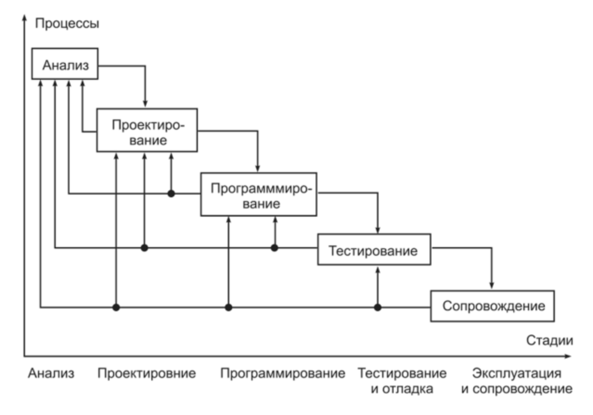
Рис. 1. Каскадная с возвратами модель

В качестве языка программирования выбран Java 17+, так как платформа Java предоставляет развитую экосистему библиотек для обработки XML, генерации исходного кода и построения модульных приложений [22]. Использование Java позволяет реализовать все компоненты системы (парсер XML-модели, генератор тестового проекта, запуск тестов и обработку результатов) в едином стеке, а также упрощает переносимость решения между рабочими станциями и сервером сборки.
Для управления зависимостями и стандартизации процесса сборки выбран Apache Maven. Maven позволяет описывать зависимости и этапы жизненного цикла сборки в одном файле конфигурации, что делает запуск тестов и получение отчётности воспроизводимыми в любой среде [15]. Это особенно важно для генерации тестового проекта: система формирует структуру проекта и pom.xml, после чего тесты можно запускать автоматически без ручной настройки.
Для автоматизации взаимодействия с web-приложением выбран Selenium WebDriver. Он позволяет воспроизводимо тестировать пользовательские сценарии (переходы по страницам, ввод данных, отправку форм и проверки отображения элементов) [18]. Это соответствует целям системы, так как сгенерированные тесты должны проверять функциональность приложения на уровне пользовательского интерфейса.
В качестве тестового фреймворка выбран JUnit 5, так как он предоставляет современную архитектуру выполнения тестов и унифицированный подход к структуре тестовых классов. JUnit 5 обеспечивает стандартные средства организации тестов и их запуска через платформу выполнения, что упрощает генерацию тестового кода и последующую обработку результатов [17].
В качестве технологии пользовательского интерфейса приложения выбрана JavaFX с использованием FXML. FXML — это XML-формат описания интерфейса, позволяющий отделить разметку окна от логики обработки событий и тем самым повысить читаемость и поддерживаемость проекта; также FXML поддерживает подход MVC за счёт контроллеров [16]. Применение JavaFX/FXML оправдано тем, что системе требуется наглядный интерфейс для выбора входного XML-файла, указания параметров генерации и запуска тестов, отображения прогресса, логов и итоговой таблицы результатов.
Основные аспекты выбранной связки JavaFX + FXML:
- декларативное описание интерфейса в FXML с отделением UI-разметки от кода приложения;
- поддержка контроллеров (Controller) для обработки событий кнопок и связывания элементов формы с логикой;
- упрощение сопровождения: изменения в интерфейсе выполняются в FXML без существенной переработки программной логики.
Для хранения истории прогонов тестов выбрана встраиваемая СУБД SQLite версии 3.42 [19]. Выбор обусловлен простотой развёртывания (не требует отдельного серверного процесса), кроссплатформенностью, поддержкой стандарта SQL и транзакций. База данных хранится в одном файле в рабочем каталоге приложения и создаётся автоматически при первом запуске.
В качестве среды разработки использовалась Visual Studio Code с установленными расширениями для Java (Extension Pack for Java). Для проектирования и документирования базы данных применялся CASE-инструмент ERwin Data Modeler, позволяющий визуально строить логическую и физическую модель данных.

1.3 Анализ процесса обработки информации, выбор методов и алгоритмов решения задачи
Разрабатываемая информационная система предназначена для автоматизации тестирования web-приложений, построенных на платформе E3Core (разработка МАУ «ЦМИРиТ»). Исходными данными для системы служит формальное XML-описание метамодели тестируемого приложения, а результатом — набор исполняемых автотестов на базе Selenium WebDriver, их запуск и анализ полученных результатов [10]. Прежде чем выбирать методы и алгоритмы решения задачи, необходимо рассмотреть природу обрабатываемой информации — особенности платформы E3Core и тестируемого приложения, — поскольку именно они определяют структуру входных данных, способ навигации по интерфейсу и состав формируемых проверок.
Обработку информации в системе целесообразно представить как конвейер из пяти последовательных этапов (рис. 2): разбор XML-модели, классификация сущностей, генерация тестового проекта, запуск тестов и анализ результатов. Этапы связаны по данным: выход каждого этапа служит входом следующего. Конвейерная организация обеспечивает воспроизводимость результата — при одинаковых входных данных (XML-модель и параметры запуска) система формирует одинаковую структуру проекта и сопоставимый набор тестовых сценариев, что важно для повторного прогона и сопровождения.
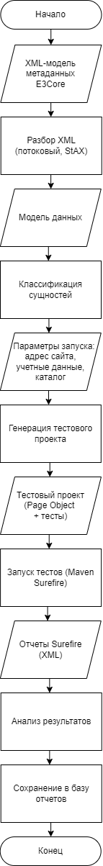
Рис. 2. Общая схема процесса обработки информации
Состав входных, промежуточных и выходных данных приведён в табл. 2.
Таблица 2
Входные, промежуточные и выходные данные системы
Данные | Состав
Входные | XML-файл метамодели (сущности, атрибуты, группы свойств, операции, связи, поиски); параметры запуска: адрес тестируемого сайта, учётные данные, каталог генерации, тип сайта, наименование подсистемы.
Промежуточные | Объектная модель метаданных в оперативной памяти; сгенерированный тестовый проект (объекты страниц, тестовые классы, инфраструктурные компоненты, файл сборки); XML-отчёты Surefire о выполнении.
Выходные | Сводная статистика прогона (всего/успешно/провалено/пропущено); отчёты HTML и CSV; снимки экрана по шагам; записи о прогоне и результатах в базе отчётов.

E3Core — платформа, на которой пользовательский интерфейс прикладной подсистемы (ППС) не программируется вручную, а формируется автоматически по опубликованной модели предметной области (реализация спецификации RVV). Это означает, что состав экранных форм, полей, таблиц, операций и поисков однозначно определяется метаданными. Именно детерминированность интерфейса моделью делает возможной автоматическую генерацию автотестов: если по модели строится интерфейс, то по той же модели можно построить и сценарии его проверки.
Оператор работает с данными через единый трёхпанельный браузер объектов (рис. 3). Слева располагается дерево объектов с загруженными объектами и их связями; справа сверху — список групп свойств выбранного объекта; справа снизу — представление выбранной группы свойств. Команды над объектами вызываются из главного меню подсистемы и из контекстного меню, а поиск ведётся в отдельном окне (дерево поисков → параметры → результаты). Внешний вид рабочего пространства одинаков для любой ППС — подсистемы различаются только составом меню и данными. Такой подход обеспечивает единообразие интерфейса, упрощает навигацию по объектам и сокращает время освоения системы пользователями.
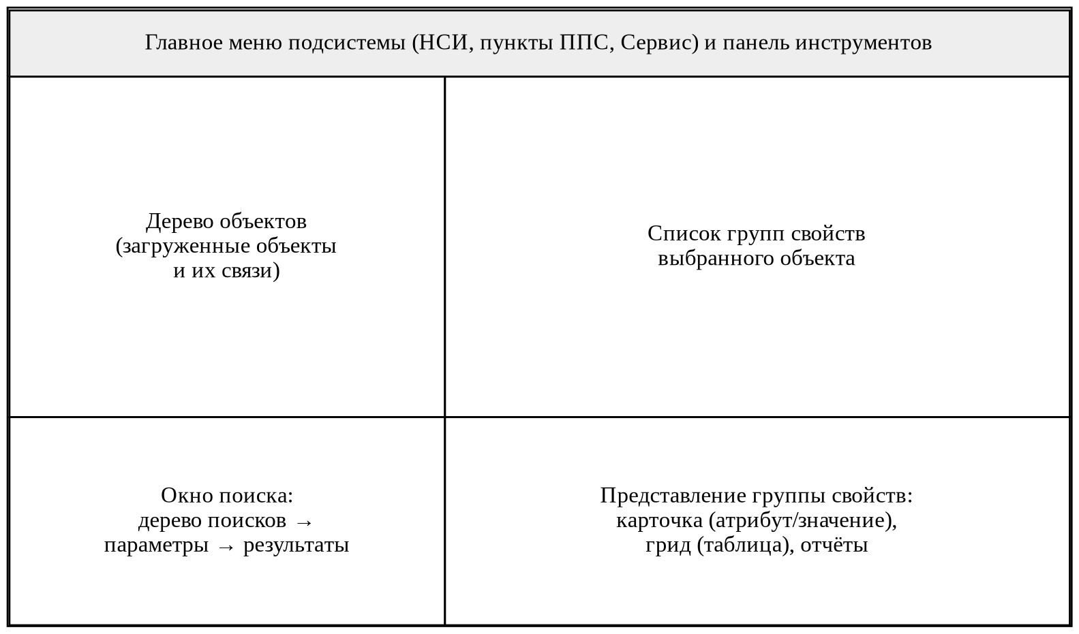
Рис. 3. Трёхпанельный браузер объектов E3Core

Данные объекта отображаются группами свойств нескольких типов; их перечень приведён в табл. 3. Для задачи генерации автотестов наибольшее значение имеют карточка и грид: именно они содержат редактируемые поля и операции, которые проверяются автотестами.
Таблица 3
Типы групп свойств E3Core
Тип группы свойств | Назначение
Карточка | Свойства одного объекта в виде «наименование атрибута — значение»; ссылочные поля выбираются из справочника.
Табличное представление (грид) | Свойства множества объектов в виде таблицы (строки — объекты, колонки — атрибуты); постраничная навигация.
Отчёты | Список доступных отчётов; формирование отчёта с вводом параметров и выбором формата.
Пространственные данные | Отображение данных в виде фрагмента географической карты.
График | Числовые свойства в виде круговой, столбцовой или линейной диаграммы.

Существенная для тестирования особенность реализации интерфейса — применение библиотеки ExtJS. Поля карточки реализованы компонентом PropertyGrid, у ячеек которого нет устойчивых системных идентификаторов (имён или id), а ссылочные поля заполняются через выпадающие списки и модальные окна-пикеры. Поэтому автотест не может адресовать поле по имени HTML-элемента и вынужден обращаться к нему по отображаемому (русскому) наименованию, а действия (добавление, сохранение, удаление) вызывать через меню «Редактирование». Эта особенность напрямую обосновывает выбор паттерна организации тестов.
Апробация системы выполняется на ППС «Гаражно-строительные кооперативы» (АИС ГСК), предназначенной для хранения и корректировки базы ГСК/ОГСК с сохранением истории изменений, учёта проводимых совещаний (повестка, приглашённые, участники) и прикрепления документов. Модель этой подсистемы содержит как основные сущности, доступные из главного меню, так и вспомогательные — дочерние сущности (вкладки-гриды и узлы дерева) и справочники. Доменная модель приведена на рис. 4.

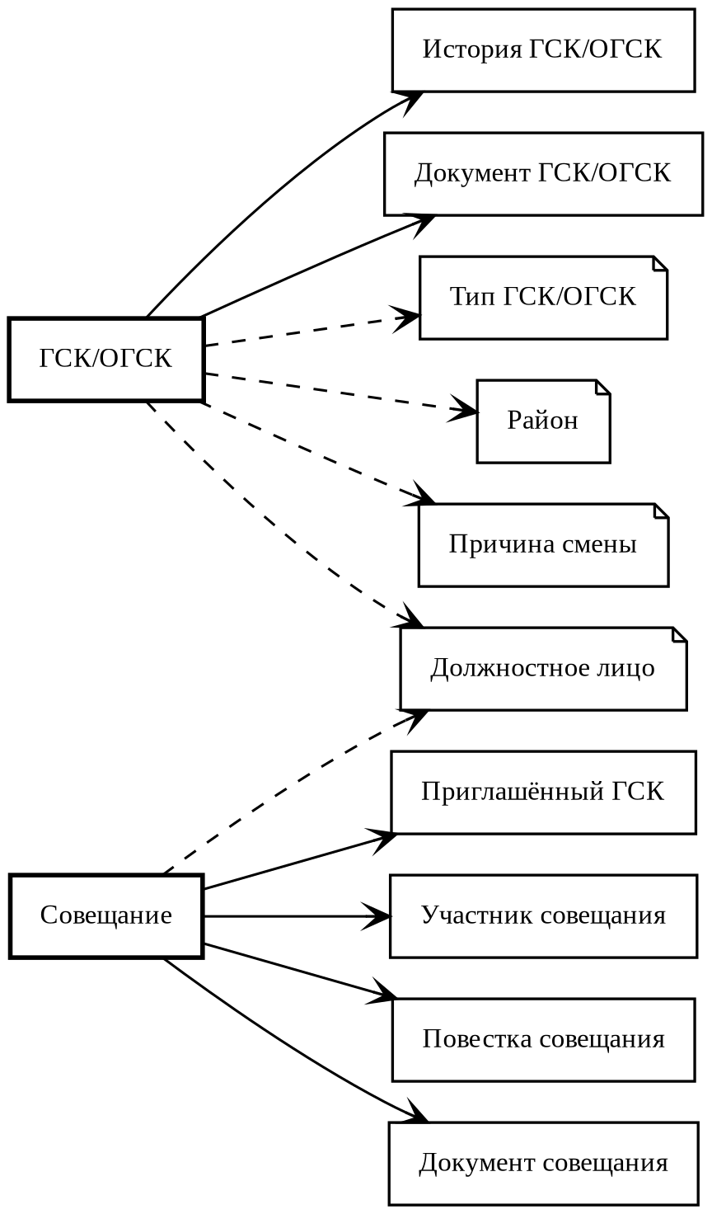
Рис. 4. Доменная модель сущностей АИС ГСК
Перечень сущностей модели и их роль приведены в табл. 4. Это разнообразие сущностей учитывается алгоритмом классификации, который определяет, для каких сущностей формировать автотесты и каким способом.
Таблица 4
Сущности АИС ГСК и их роль
Сущность | Роль в модели
ГСК/ОГСК | Основная: карточка, операции добавления/изменения/удаления, поиск; вкладки «История» и «Документы»; иерархия (ГСК включается в ОГСК).
История ГСК/ОГСК | Дочерняя (вкладка-грид): хранит прежние значения, сохраняемые при логическом изменении.
Документ ГСК/ОГСК | Дочерняя (вкладка-грид): прикреплённые к ГСК/ОГСК файлы.
Совещание | Основная: карточка, операции, поиск; связанные приглашённые, участники, повестка и документы.
Приглашённый ГСК | Дочерняя (вкладка-грид совещания).
Участник совещания | Дочерняя (вкладка-грид совещания).
Повестка совещания | Дочерняя (узел дерева совещания, добавляется из карточки родителя).
Документ совещания | Дочерняя (вкладка-грид совещания).
Должностное лицо | Справочник: председатель/секретарь/представитель; выбирается из ссылочных полей.
Тип ГСК/ОГСК, Район, Причина смены, Справочник Да/Нет | Справочники: значения ссылочных полей карточек.

У основных объектов есть служебные поля «Оператор» и «Дата изменения», которые заполняются системой автоматически и недоступны для ручного ввода; такие поля автотест не заполняет. Обязательные поля помечаются символом «*»; для части полей задана маска ввода. Эти признаки берутся из метамодели и определяют правила подбора тестовых данных.
Реальный интерфейс тестируемого приложения приведён на рис. 5: слева — дерево объектов с загруженными объектами, справа — список групп свойств и карточка с атрибутами и их значениями, внизу — панель операций (меню «Редактирование»: Добавить, Сохранить изменения, Удалить); контекстное меню узла дерева открывает связанные сущности (например, повестку совещания). Это соответствует трёхпанельному браузеру E3Core (рис. 5).
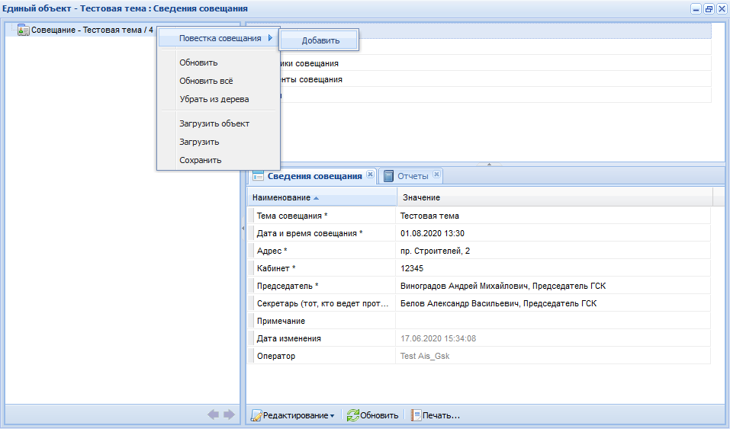
Рис. 5. Интерфейс тестируемого приложения АИС ГСК (рабочее пространство E3Core)

Входная XML-модель имеет древовидную структуру (рис. 6). Корневой элемент содержит описание подсистемы (Category) и общий блок поисков (Searches). Подсистема включает множество сущностей (Object); каждая сущность описывается ключом и именем хранимого представления (таблицы), набором связей с другими сущностями (AssociationObjectA) и группами свойств (Properties). Группа свойств может быть карточкой или гридом и содержит атрибуты (Property) и, при наличии, операцию (Operation) с набором допустимых действий (Modifier). Блок поисков содержит запросы (Search) с параметрами (SearchParam) и колонками результата (SearchResultProperty). Элементы модели снабжены глобальными идентификаторами (GUID) и взаимными ссылками, благодаря которым связи и ссылочные поля сопоставляются с целевыми сущностями. Пространства имён (префиксы e, e3, md) разделяют элементы разных уровней схемы.
Все элементы метамодели, показанные на рис. 6, и их назначение приведены в табл. 5.

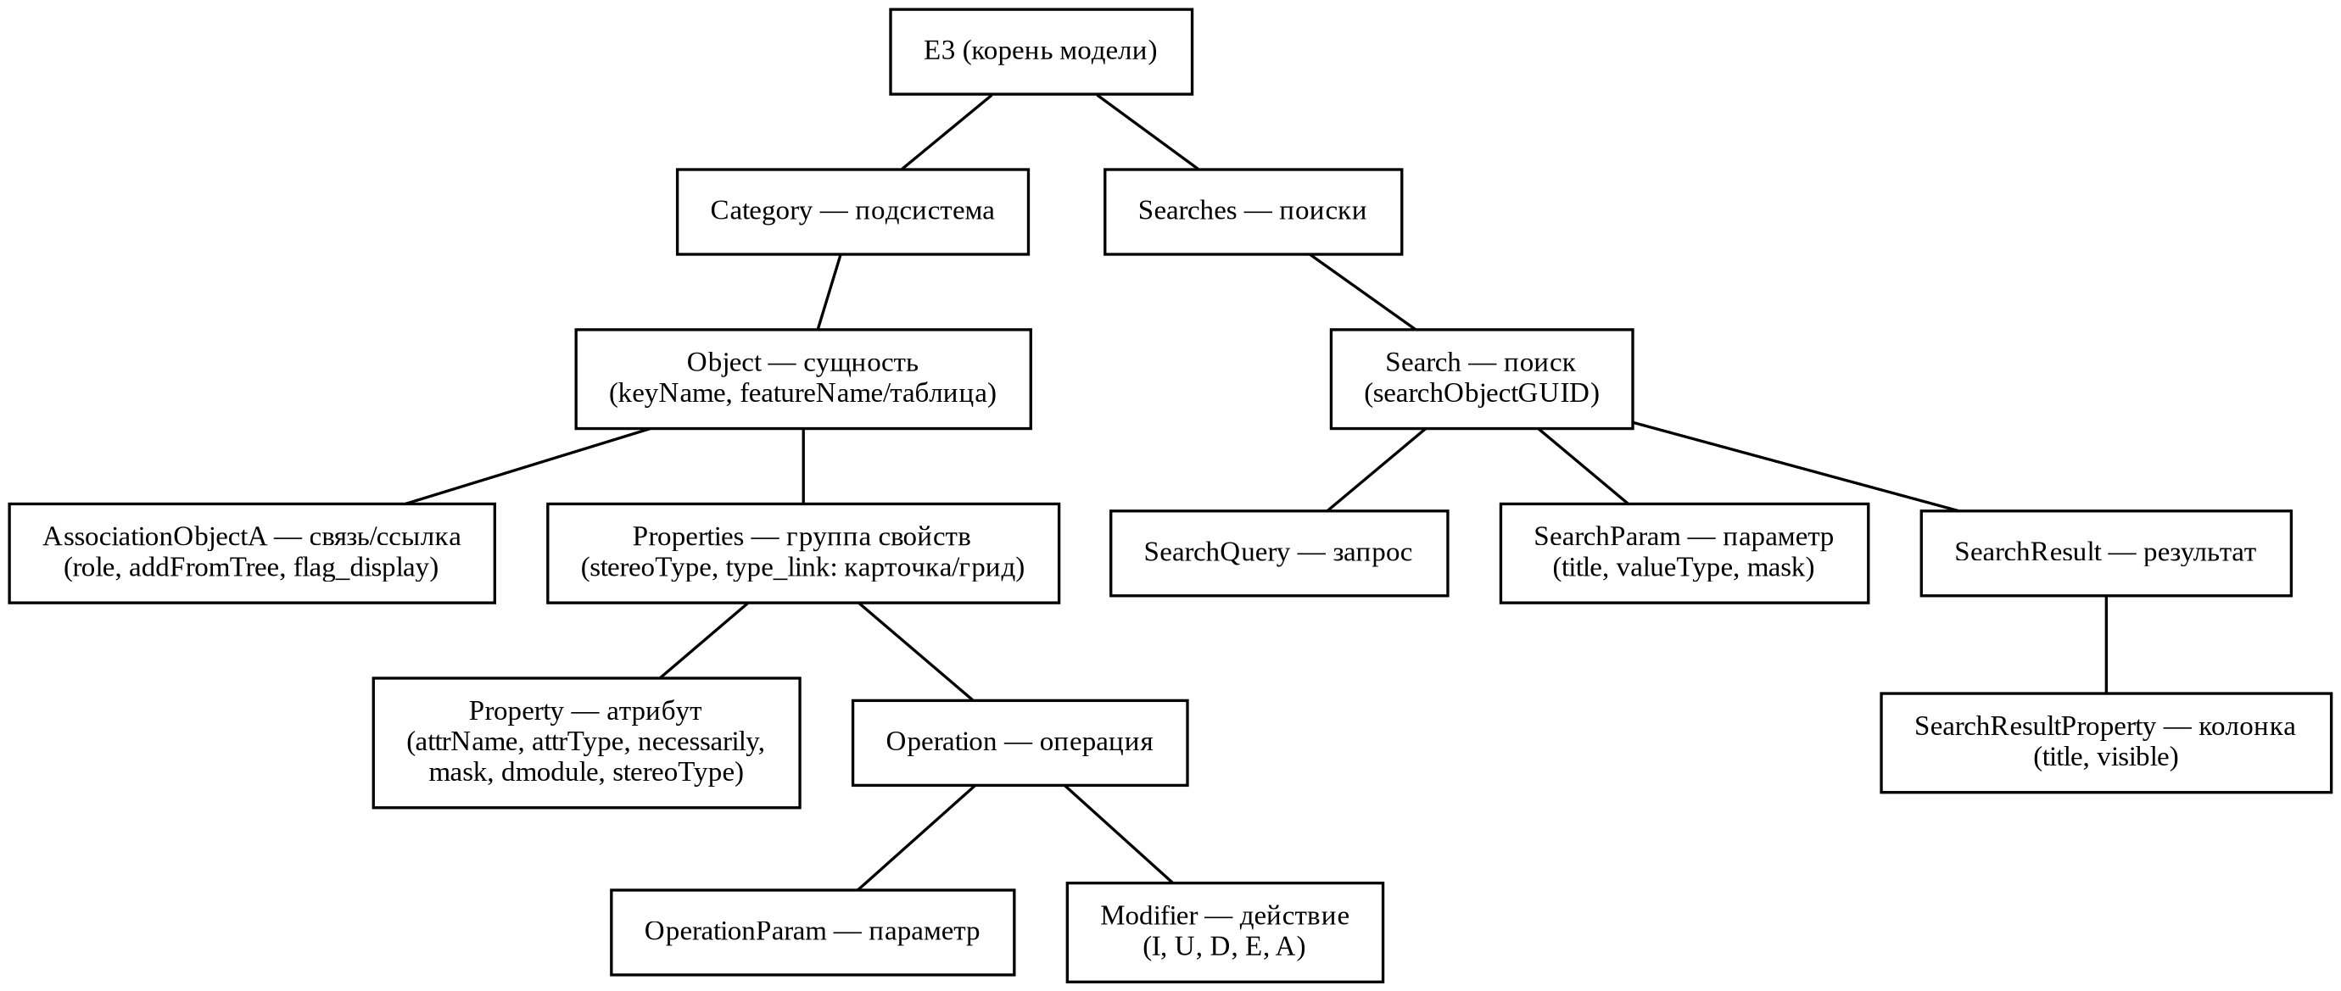 | Рис. 6. Структура XML-метамодели E3Core
Таблица 5
Основные элементы XML-метамодели
Элемент | Назначение
E3 | Корневой элемент XML-модели; объединяет описание подсистемы и общий блок поисковых запросов.
Category | Подсистема (ППС): её наименование (CategoryName) и идентификатор; по наименованию определяется подсистема, открываемая после входа.
Object | Сущность предметной области: отображаемое имя, имя ключевого поля (keyName) и имя хранимого представления — таблицы (featureName).
AssociationObjectA | Связь сущности с другой сущностью (ссылочное поле): роли сторон, признак показа узлом дерева (addFromTree), признак отображения (flag_display); указывает на связанную сущность.
Properties | Группа свойств сущности. Вид группы задают stereoType и type_link: карточка (type_link="P") или грид (stereoType="Grid").
Property | Атрибут (поле): отображаемое имя, системное имя (attrName), тип значения (attrType), обязательность (necessarily), маска (mask), способ ввода (dmodule), стереотип (Directory/Ref — ссылочное поле).
Operation | Операция группы свойств: имя серверного метода и модуля её выполнения.
OperationParam | Параметр операции: имя, направление передачи и тип значения.
Modifier | Допустимое действие операции: I — добавить, U — сохранить изменения, D — удалить, E — лог. изменить (с историей), A — в архив.
Searches | Блок описаний поисковых запросов подсистемы.
Search | Поисковый запрос: его имя и идентификатор сущности, по которой выполняется поиск (searchObjectGUID).
SearchQuery | Текст запроса к источнику данных, по которому отбираются объекты.
SearchParam | Параметр поиска: имя, отображаемый заголовок, тип значения, маска ввода и признак обязательности.
SearchResult | Описание результата поиска: имя поля-идентификатора объекта.
SearchResultProperty | Колонка результата поиска: имя, отображаемый заголовок и признак видимости.

Фрагмент входной XML-модели приведён на рис. 7; он иллюстрирует описание сущности «ГСК/ОГСК», её обязательных и ссылочных атрибутов, операции с действиями и связанного поискового запроса.
Существуют три основных подхода к разбору XML: построение полного дерева документа в памяти (DOM (Document Object Model)), событийный «выталкивающий» разбор (SAX (Simple API for XML)) и потоковый «вытягивающий» разбор (StAX (Streaming API for XML)). Их сравнение приведено в табл. 6.

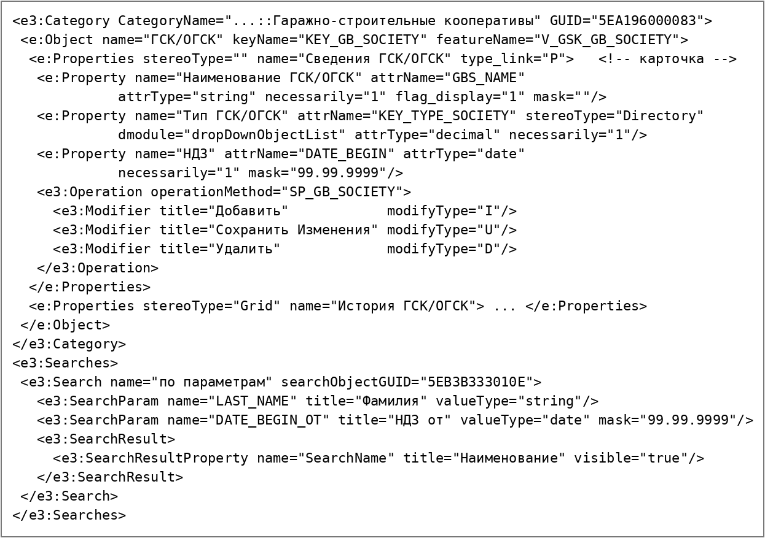
Рис. 7. Фрагмент входной XML-модели метаданных

Таблица 6
Сравнение методов разбора XML
Метод | Модель | Память | Управление и пригодность для задачи
DOM | Полное дерево документа в памяти | Высокая | Произвольный доступ к узлам, но большой расход памяти; избыточен для последовательного однократного чтения метамодели.
SAX | Событийный, push (парсер вызывает обработчик) | Низкая | Программа не управляет ходом разбора, неудобно условно пропускать поддеревья и останавливаться.
StAX | Потоковый, pull (программа запрашивает события) | Низкая | Программа сама «ведёт» разбор: читает нужные элементы, пропускает ненужные, останавливается; подходит лучше всего.

Для чтения XML-модели выбран потоковый метод StAX (Streaming API for XML). StAX относится к разбору «по запросу» (pull-парсер): программа последовательно запрашивает у анализатора очередное событие (начало элемента, конец элемента, текст) и сама решает, как его обработать. В отличие от DOM, потоковый метод не загружает весь документ в память; в отличие от SAX, управление ходом разбора остаётся за программой, что позволяет читать только нужные элементы, пропускать целые поддеревья и при необходимости прекращать обработку. Анализатор настроен на учёт пространств имён, что позволяет различать одноимённые элементы разных уровней схемы.
Алгоритм разбора (рис. 8) состоит в последовательном чтении событий до конца документа. При появлении начала элемента анализатор определяет его вид: описание подсистемы — сохраняет её имя и идентификатор; сущность — передаёт управление процедуре разбора сущности; блок поисков — процедуре разбора поисков. Неизвестные или неиспользуемые блоки пропускаются перемоткой курсора до соответствующего закрывающего тега, что снижает связанность анализатора с деталями формата. Вложенность отслеживается по балансу открывающих и закрывающих тегов. По достижении конца документа возвращается сформированная объектная модель.
Результатом разбора является объектная модель — представление метамодели в виде связанных элементов в оперативной памяти: подсистема, сущности, группы свойств, атрибуты, операции, связи и поиски. На этой модели работают все последующие этапы. После построения модели каждая сущность пропускается через классификатор, который относит её к одной из трёх категорий (табл. 7). Цель классификации — не генерировать бесполезные тесты для сущностей, недоступных из главного меню: справочников, подбираемых только из ссылочных полей, и дочерних сущностей, существующих лишь внутри карточки родителя. Для таких сущностей самостоятельные тесты давали бы только пропуски навигации — потерянное время и неинформативные отчёты.
Таким образом, классификация позволяет сосредоточить генерацию тестов только на тех объектах системы, которые доступны пользователю и могут быть полноценно проверены в рамках автоматизированного сценария, обеспечивая рациональное использование вычислительных ресурсов и повышение качества формируемого тестового покрытия.
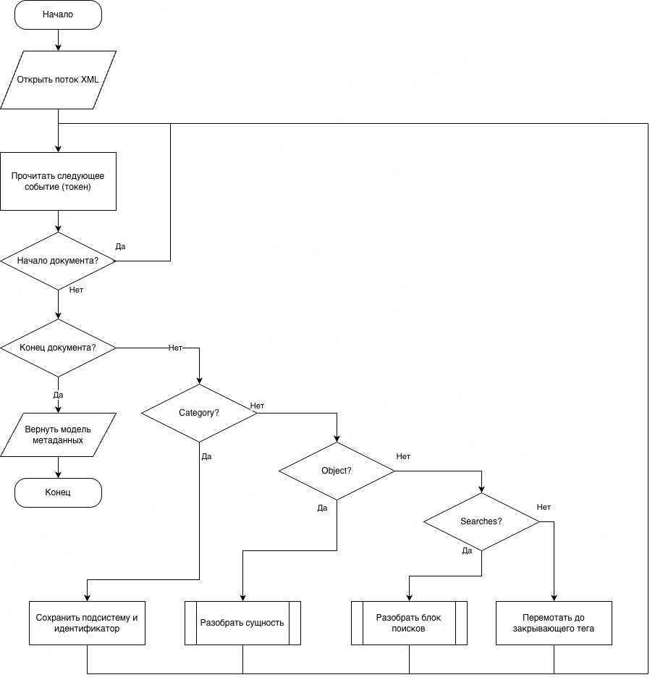
Рис. 8. Алгоритм потокового разбора XML-модели

Таблица 7
Категории сущностей по результату классификации
Категория | Описание | Что генерируется
PRIMARY (основная) | Сущность с точкой входа в главном меню, собственными операциями и поисками. | Объект страницы и полный тестовый класс.
CHILD (дочерняя) | Существует как вкладка-грид внутри родителя или как узел дерева; из главного меню недоступна. | Тест в составе карточки родителя.
REFERENCE_DICTIONARY (справочник) | Доступна только при подборе значения ссылочного поля (FK-пикер) или является системным справочником. | Отдельный тест-класс не создаётся; справочник используется при подборе значений ссылочных полей в тестах основных сущностей.
Правила классификации применяются последовательно (рис. 9). Сначала проверяется, не совпадает ли сущность по имени с какой-либо вкладкой-гридом внутри другой сущности (дочерняя сущность-вкладка). Затем — не показывается ли она узлом дерева внутри родителя при наличии собственных операций (дочерний узел дерева). Далее распознаются справочники: по служебному префиксу имени представления; по тому, что все связанные поиски не имеют параметров и возвращают только ключ и наименование (поиск «выбрать одно значение»); по тому, что сущность используется исключительно как цель подбора ссылочного значения и ни один родитель не показывает её строки таблицей. Если ни одно правило не сработало, сущность считается основной.

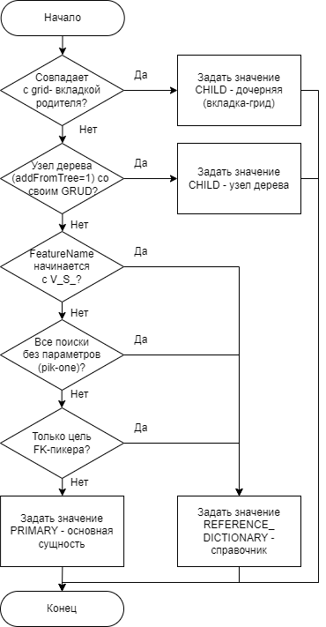
Рис. 9. Алгоритм классификации сущностей
Результат применения алгоритма к модели АИС ГСК приведён в табл. 8. Из десяти с лишним сущностей модели самостоятельные тесты формируются только для основных, дочерние покрываются в составе родителя, а справочники из генерации исключаются.
Таблица 8
Классификация сущностей АИС ГСК
Сущность | Категория | Причина
ГСК/ОГСК | PRIMARY | Пункт меню, операции, собственный поиск.
Совещание | PRIMARY | Пункт меню, операции, собственный поиск.
История ГСК/ОГСК | CHILD | Вкладка-грид внутри «ГСК/ОГСК».
Документ ГСК/ОГСК | CHILD | Вкладка-грид внутри «ГСК/ОГСК».
Приглашённый ГСК | CHILD | Вкладка-грид внутри «Совещание».
Участник совещания | CHILD | Вкладка-грид внутри «Совещание».
Повестка совещания | CHILD | Узел дерева внутри «Совещание» (добавляется из карточки родителя).
Документ совещания | CHILD | Вкладка-грид внутри «Совещание».
Должностное лицо | REFERENCE_DICTIONARY | Цель ссылочных полей; системный справочник.
Тип ГСК/ОГСК, Район, Причина смены, Справочник Да/Нет | REFERENCE_DICTIONARY | Значения ссылочных полей; поиск «выбрать одно значение».

Сгенерированные автотесты организуются по архитектурному шаблону «Объект страницы» (Page Object). Согласно этому шаблону, для каждой экранной формы создаётся отдельный объект, который инкапсулирует элементы формы и операции над ними и предоставляет тесту понятные методы предметной области (например, «заполнить поле», «нажать Добавить», «поле отображается», «число строк таблицы»). Тестовый класс описывает сценарий проверки в терминах этих методов и не обращается к элементам страницы напрямую (рис. 10).
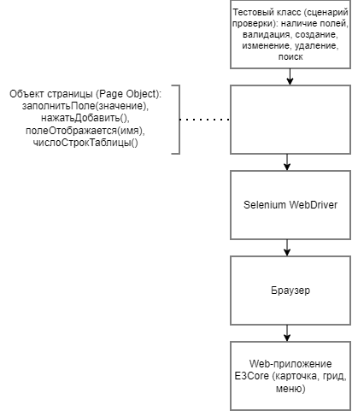
Рис. 10. Взаимодействие компонентов по паттерну Page Object

Главное преимущество такого разделения — устойчивость к изменениям: если разметка формы меняется, правки локализуются в одном объекте страницы, а тексты тестов остаются неизменными. Кроме того, повышается читаемость тестов и повторно используются операции над формой. Без этого шаблона детали поиска элементов были бы разбросаны по всем тестам, и любое изменение интерфейса требовало бы массовых правок.
Применительно к E3Core объект страницы учитывает рассмотренные выше особенности платформы: поля карточки адресуются по отображаемому (русскому) имени, поскольку устойчивых идентификаторов у ячеек PropertyGrid нет; для ссылочных полей выполняется выбор значения из выпадающего списка или модального окна-пикера; действия (Добавить, Сохранить, Удалить) вызываются через меню «Редактирование», а навигация к сущности — через главное меню и форму поиска. Таким образом, вся специфика взаимодействия со стендом сосредоточена в объектах страниц, а тестовые сценарии остаются простыми и переносимыми.
Генерация выполняется по шаблонному принципу: на основе объектной модели формируются исходные файлы тестового проекта по заранее заданным образцам. Сначала создаётся структура проекта — файл сборки и конфигурация запуска, — затем инфраструктурные компоненты, общие для всех тестов, после чего для каждой сущности по результату классификации формируются её объект страницы и тестовый класс либо тест в составе родителя; для справочников отдельный тест-класс не создаётся — работа с ними проверяется косвенно: в тестах основных сущностей при заполнении ссылочных полей выполняется выбор значения из справочника (рис. 11). По завершении сохраняется отчёт о классификации.

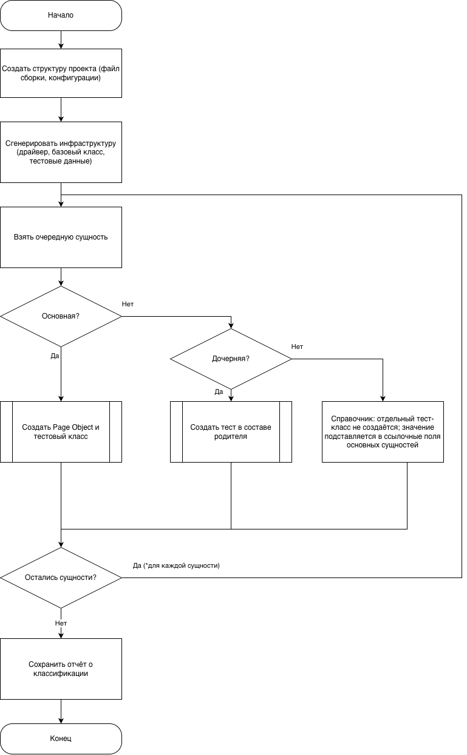
Рис. 11. Алгоритм генерации тестового проекта
Состав формируемых файлов проекта приведён в табл. 9. Инфраструктурные компоненты создаются один раз, а объект страницы и тестовый класс — для каждой тестируемой сущности.
Таблица 9
Состав генерируемого тестового проекта
Компонент | Назначение
Файл сборки проекта | Описывает зависимости (Selenium, JUnit 5, менеджер драйверов) и подключает модуль выполнения тестов.
Конфигурация запуска | Параметры выполнения тестов (последовательный прогон, перенаправление вывода).
Общий драйвер браузера | Единый экземпляр браузера: однократные вход в систему и выбор подсистемы, переиспользуемые всеми тестами.
Базовый тестовый класс | Общие операции: навигация по меню, открытие карточки и формы поиска, ожидания, снимки экрана.
Набор тестовых данных | Параметры стенда: адрес, учётные данные, тип сайта, наименование подсистемы.
Объект страницы (на сущность) | Инкапсуляция полей и операций формы конкретной сущности (Page Object).
Тестовый класс (на сущность) | Набор проверок сущности на JUnit 5.
Отчёт о классификации | Перечень сущностей с указанием категории и причины (основная/дочерняя/справочник).

Результаты генерации разных XML-моделей размещаются в отдельных подкаталогах по имени файла, что исключает их смешение; повторная генерация той же модели полностью пересоздаёт её подкаталог, не оставляя устаревших тестов. Имена классов и методов формируются из русских имён сущностей и атрибутов автоматически — алгоритмом транслитерации кириллицы в латиницу с приведением к принятому в языке программирования виду. Примеры преобразования приведены в табл. 10.
Таблица 10
Примеры формирования имён (транслитерация)
Имя в модели | Сформированное имя
Сущность «ГСК/ОГСК» | Классы GskOgskPage, GskOgskTest
Сущность «Совещание» | Классы SoveshchaniePage, SoveshchanieTest
Сущность «История ГСК/ОГСК» | Классы IstoriyaGskOgskPage, IstoriyaGskOgskTest
Атрибут GBS_NAME | Метод заполнения fillGbsName
Атрибут DATE_BEGIN | Метод заполнения fillDateBegin

Для заполнения полей форм система подбирает значения по типу атрибута и маске ввода (рис. 12). Ссылочные поля (справочник, ссылка) не заполняются текстом — для них предусмотрен выбор готового значения из выпадающего списка. Если у поля задана маска, значение формируется по ней; если маски нет — по типу значения. Правила подбора приведены в табл. 11, грамматика плейсхолдеров маски — в табл. 12.

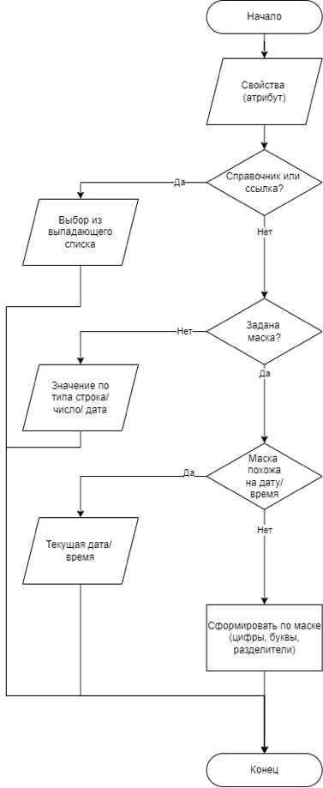
Рис. 12. Алгоритм подбора тестовых данных по типу и маске

Таблица 11
Правила подбора значения по типу атрибута
Условие | Подбираемое значение
Справочник или ссылка? | Значение не задаётся текстом — выбор из выпадающего списка
Строка без маски | Текстовый шаблон «Test_<имя атрибута>»; для обязательных полей добавляется суффикс уникальности
Число | Случайное число из заданного диапазона (100–999)
Дата | Сегодняшняя дата в формате дд.мм.гггг
Дата-время | Текущий момент со сдвигом назад (минус 10 минут), чтобы значение не оказалось в будущем
Поле с маской | Значение по грамматике маски; маска-дата даёт корректную текущую дату
Таблица 12
Грамматика плейсхолдеров маски
Плейсхолдер | Значение позиции
9, 0, # | Цифра.
a, A, L | Буква.
X, x, *, ? | Любой символ.
прочие символы (-, /, ., пробел) | Литеральный разделитель — переносится в значение как есть.
маска вида 99.99.9999 | Распознаётся как дата — подставляется корректная текущая дата.
маска вида 99.99.9999 99:99 | Распознаётся как дата-время — подставляется текущий момент.

Генератор псевдослучайных значений инициализируется фиксированным начальным значением, поэтому при повторной генерации подбираются те же данные — это поддерживает воспроизводимость тестового набора. Подбор корректных значений для обязательных полей и учёт масок снижают долю отказов формы по причине некорректного ввода и повышают долю содержательно выполненных проверок.
Состав проверок для каждой тестируемой сущности определяется её описанием в модели: набором обязательных полей, перечнем допустимых действий (Modifier) и связанными поисками. Перечень формируемых проверок приведён в табл. 13. Проверки внутри класса упорядочены так, чтобы сначала выполнялись смоук-проверки (доступность полей), затем — проверки валидации, операции создания/изменения/удаления и поиски.
Таблица 13
Состав проверок, формируемых для тестируемой сущности
Проверка | Условие генерации | Назначение
1 | 2 | 3
Наличие полей формы | Всегда | Навигация к сущности и отображение всех полей карточки/грида.
Валидация обязательных полей | Есть обязательные поля | Отправка пустой формы должна отклоняться системой.
Частичное заполнение | Два и более обязательных полей | Заполнено только первое поле — отправка должна отклоняться.
Поиск | Есть связанный поиск с параметрами | Заполнение параметров и выполнение поиска.

Продолжение табл. 13
1 | 2 | 3
Создание записи | Действие «Добавить» (I) | Заполнение полей и сохранение; проверка появления записи.
Изменение записи | Действие «Сохранить» (U) | Изменение значения существующей записи.
Удаление записи | Действие «Удалить» (D) | Удаление записи из таблицы.
Лог. изменение / архив | Действия E / A | Сохранение изменения с историей; перевод в архив.
Проверка грида | Есть вкладка-грид | Отображение колонок и кнопок табличного представления.

Запуск сгенерированных тестов выполняется средствами системы сборки Maven в стандартной фазе выполнения тестов через подключаемый модуль Surefire, который выполняет тесты и формирует отчёты в формате XML. Тесты управляют реальным браузером через Selenium WebDriver: вход в систему и выбор подсистемы выполняются один раз общим драйвером и переиспользуются, после чего для каждой сущности выполняются навигация и проверки с сохранением снимков экрана по шагам. Запускается весь сгенерированный набор тестов.
Анализ результатов (рис. 13) состоит в чтении XML-отчётов тем же потоковым методом, что и при разборе модели, извлечении из них статусов тестов (успех, отказ, пропуск), сообщений об ошибках и длительностей. По извлечённым данным формируется агрегированная статистика прогона; снимки экрана сопоставляются с соответствующими тест-кейсами по соглашению об именах файлов. Итоги выгружаются в автономные отчёты и сохраняются в базе отчётов для просмотра истории прогонов. Накопленная статистика позволяет анализировать стабильность тестового набора, выявлять проблемные сценарии и отслеживать изменения качества приложения между различными запусками. Перечень формируемых артефактов приведён в табл. 14.
Для хранения истории прогонов применяется встраиваемая СУБД SQLite, не требующая отдельного серверного процесса; база располагается в одном файле и создаётся автоматически при первом запуске. В неё сохраняются сведения о каждом прогоне (дата, исходный файл, итоговые показатели) и результаты отдельных тест-кейсов, что позволяет сравнивать прогоны и отслеживать динамику.

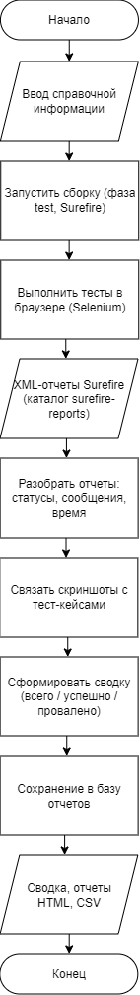
Рис. 13 Алгоритм запуска тестов и анализа результатов

Таблица 14
Артефакты запуска и отчётности
Артефакт | Содержание
XML-отчёты Surefire | Машиночитаемые результаты по тест-классам; разбираются для построения сводки.
HTML-отчёт прогона | Автономный отчёт со сводкой, шагами и снимками экрана.
CSV-выгрузка | Результаты по тест-кейсам в табличном виде для дальнейшей обработки.
Снимки экрана | Покадровая запись хода проверок (по шагам каждого теста).
База отчётов (SQLite) | История прогонов: сведения о запуске и результаты отдельных тест-кейсов.

Для хранения истории прогонов применяется встраиваемая СУБД SQLite, не требующая отдельного серверного процесса; база располагается в одном файле и создаётся автоматически при первом запуске. В неё сохраняются сведения о каждом прогоне (дата, исходный файл, итоговые показатели) и результаты отдельных тест-кейсов, что позволяет сравнивать прогоны и отслеживать динамику.
Таким образом, для решения поставленной задачи выбраны и обоснованы следующие методы и алгоритмы: потоковый разбор XML-модели (StAX) как наиболее экономичный и управляемый способ чтения метамодели; классификация сущностей по доступности из интерфейса, исключающая бессмысленные тесты; шаблонная генерация тестового проекта с организацией тестов по паттерну Page Object, изолирующему специфику платформы E3Core; подбор тестовых данных по типу и маске с обеспечением воспроизводимости; запуск тестов средствами Maven Surefire с последующим разбором отчётов и сохранением истории. Предложенный набор методов обеспечивает не только автоматическое формирование тестов, но и контроль качества результатов их выполнения за счёт анализа отчётности и накопления истории прогонов. Это создаёт основу для дальнейшего развития системы в направлении расширения поддерживаемых типов тестов и повышения полноты тестового покрытия. Проектирование структур данных и классов, реализующих описанные алгоритмы, выполняется в последующих разделах.

1.4 Разработка спецификаций проектируемой системы

1.4.1 Построение диаграмм вариантов использования
Диаграмма вариантов использования (use case diagram) является важным инструментом в области системного анализа и проектирования программного обеспечения [1]. Она служит для визуального представления функциональных требований к системе, а также взаимодействия между пользователями (актерами) и системой. Основная цель диаграммы — помочь разработчикам, аналитикам и заинтересованным сторонам понять, как система будет использоваться в реальных условиях [4].
Вариант использования - характерная процедура применения разрабатываемой системы конкретным действующим лицом. На рис. 13 изображена диаграмма вариантов использования для информационной системы (ИС) генерации автотестов для web-приложения на основе XML-файла.
У данной диаграммы одно действующее лицо - «Пользователь». Он взаимодействует с системой, чтобы подготовить исходные параметры, разобрать метаданные, сгенерировать и запустить автотесты, а также просмотреть историю прогонов.

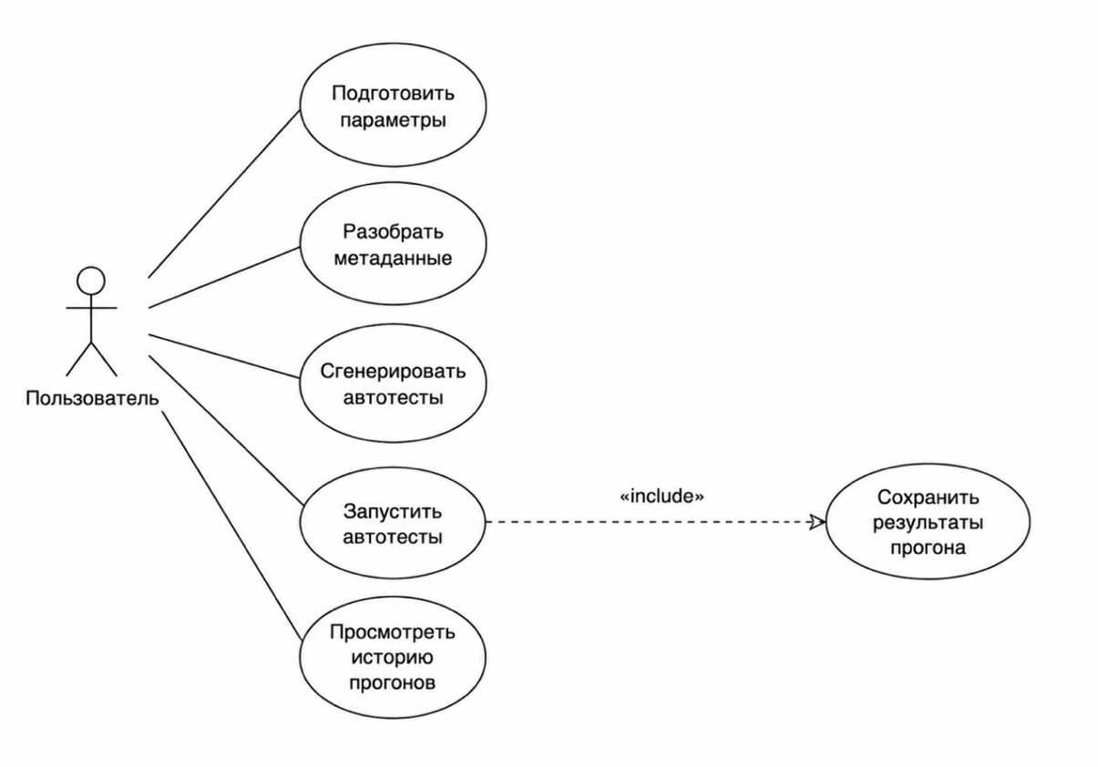
Рис. 13. Диаграмма вариантов использования
Вариант использования «Запустить автотесты» включает («include») вариант «Сохранить результаты прогона», который выполняется автоматически по завершении прогона. Перечень вариантов использования приведён в табл. 15.
Таблица 15
Перечень вариантов использования
Вариант использования | Действующее лицо | Тип | Связи
Подготовить параметры | Пользователь | Основной | –
Разобрать метаданные | Пользователь | Основной | –
Сгенерировать автотесты | Пользователь | Основной | –
Запустить автотесты | Пользователь | Основной | «include» Сохранить результаты прогона
Сохранить результаты прогона | – (включается) | Вспомогательный | включается в «Запустить автотесты»
Просмотреть историю прогонов | Пользователь | Основной | –

Краткое описание варианта использования «Подготовить параметры» приведено в табл. 16.
Таблица 16
Краткое описание варианта использования «Подготовить параметры»
Название | Подготовить параметры
Цель | Задать исходные данные для генерации и прогона автотестов
Действующие лица | Пользователь
Краткое описание | Пользователь указывает файл метаданных (XML-модель), каталог для генерации, адрес тестируемого сайта, учётные данные, тип сайта и наименование подсистемы.
Тип варианта | Основной

Краткое описание варианта использования «Разобрать метаданные» приведено в табл. 17.
Таблица 17
Краткое описание варианта использования «Разобрать метаданные»
1 | 2
Название | Разобрать метаданные

Продолжение табл. 17
1 | 2
Цель | Построить объектную модель предметной области из файла метаданных
Действующие лица | Пользователь
Краткое описание | Система читает XML-модель, формирует модель метаданных (сущности, группы свойств, свойства, операции, ассоциации, поиски) и классифицирует сущности на основные, дочерние и справочники.
Тип варианта | Основной

Краткое описание варианта использования «Сгенерировать автотесты» приведено в табл. 18.
Таблица 18
Краткое описание варианта использования «Сгенерировать автотесты»
Название | Сгенерировать автотесты
Цель | Создать проект автотестов по модели метаданных
Действующие лица | Пользователь
Краткое описание | Система создаёт структуру тестового проекта и инфраструктурные компоненты, а для каждой тестируемой сущности — объект страницы (Page Object) и тестовый класс с набором проверок.
Тип варианта | Основной

Краткое описание варианта использования «Запустить автотесты» приведено в табл. 19.
Таблица 19
Краткое описание варианта использования «Запустить автотесты»
Название | Запустить автотесты
Цель | Выполнить сгенерированные автотесты и получить результаты
Действующие лица | Пользователь
Краткое описание | Система выполняет автотесты, разбирает отчёты, формирует сводку (всего/успешно/провалено) и сохраняет результаты прогона в базе отчётов.
Тип варианта | Основной

Краткое описание варианта использования «Сохранить результаты прогона» приведено в табл. 20.

Таблица 20
Краткое описание варианта использования «Сохранить результаты прогона»
Название | Сохранить результаты прогона
Цель | Сохранить сведения о прогоне в базе отчётов
Действующие лица | Пользователь
Краткое описание | Система автоматически сохраняет сведения о прогоне и результаты отдельных тестов в базе отчётов.
Тип варианта | Вспомогательный

Краткое описание варианта использования «Просмотреть историю прогонов» приведено в табл. 21.
Таблица 21
Краткое описание варианта использования «Просмотреть историю прогонов»
Название | Просмотреть историю прогонов
Цель | Получить сведения о ранее выполненных прогонах
Действующие лица | Пользователь
Краткое описание | Система выводит перечень ранее выполненных прогонов и их результаты из базы отчётов.
Тип варианта | Основной

Типичный ход событий варианта использования «Подготовить параметры» приведён в табл. 22.
Таблица 22
Типичный ход событий варианта использования «Подготовить параметры»
Действие исполнителя | Отклик системы
1 Пользователь указывает файл метаданных. | 2 Система проверяет путь к файлу и сохраняет его.
3 Пользователь указывает каталог генерации. | 4 Система проверяет доступность каталога и сохраняет путь.
5 Пользователь вводит адрес тестируемого сайта. | 6 Система сохраняет адрес тестируемого сайта.
7 Пользователь вводит учётные данные. | 8 Система сохраняет логин и пароль.
9 Пользователь выбирает тип сайта. | 10 Система фиксирует выбранный тип сайта.
11 Пользователь указывает подсистему. | 12 Система фиксирует подсистему и сообщает о готовности к работе.

Альтернатива
12. Если обязательные параметры (файл метаданных, каталог генерации, адрес сайта) не заданы — система не допускает запуск до их заполнения.
Типичный ход событий варианта использования «Разобрать метаданные» приведён в табл. 23.
Таблица 23
Типичный ход событий варианта использования «Разобрать метаданные»
Действие исполнителя | Отклик системы
1 Пользователь инициирует разбор метаданных. | 2 Система читает файл, строит модель метаданных и классифицирует сущности.
3 Пользователь просматривает результат разбора. | 4 Система отображает перечень сущностей с указанием типа.

Альтернатива
2. Если файл не указан/недоступен или его структура некорректна — система выводит сообщение об ошибке и прекращает разбор.
Типичный ход событий варианта использования «Сгенерировать автотесты» приведён в табл. 24.
Таблица 24
Типичный ход событий варианта использования «Сгенерировать автотесты»
Действие исполнителя | Отклик системы
1 Пользователь инициирует генерацию автотестов. | 2 Система создаёт структуру проекта и инфраструктуру и для каждой тестируемой сущности формирует объект страницы и тестовый класс.
3 Пользователь просматривает сводку о генерации. | 4 Система отображает путь к проекту, число классов и отчёт о классификации.

Альтернатива
2. Если модель метаданных не сформирована или каталог генерации недоступен — система выводит сообщение об ошибке и прекращает генерацию.
Типичный ход событий варианта использования «Запустить автотесты» приведён в табл. 25.
Альтернатива
2. Если проект не сгенерирован или не заданы параметры доступа к сайту — система выводит сообщение и прекращает операцию; при ошибке прогона сохраняет доступные результаты.

Таблица 25
Типичный ход событий варианта использования «Запустить автотесты»
Действие исполнителя | Отклик системы
1 Пользователь инициирует запуск автотестов. | 2 Система выполняет автотесты, разбирает отчёты и сохраняет результаты прогона в базе отчётов.
3 Пользователь просматривает результаты прогона. | 4 Система отображает сводку (всего/успешно/провалено) и формирует отчёты (HTML, CSV).

Типичный ход событий варианта использования «Сохранить результаты прогона» приведён в табл. 26.
Таблица 26
Типичный ход событий варианта использования «Сохранить результаты прогона»
Действие исполнителя | Отклик системы
1 Пользователь запускает автотесты с автоматическим сохранением результатов. | 2 Система формирует и сохраняет сведения о прогоне и результаты тестов в базе отчётов.
3 Пользователь просматривает уведомление о сохранении. | 4 Система отображает статус записи (успех или ошибка).

Альтернатива.
2. Если запись в базу отчётов завершилась ошибкой — система выводит сообщение об ошибке, не прерывая просмотр результатов прогона.
Типичный ход событий варианта использования «Просмотреть историю прогонов» приведён в табл. 27.
Таблица 27
Типичный ход событий варианта использования «Просмотреть историю прогонов»
Действие исполнителя | Отклик системы
1 Пользователь запрашивает историю прогонов. | 2 Система читает из базы отчётов перечень ранее выполненных прогонов.
3 Пользователь выбирает прогон и просматривает его детализацию. | 4 Система отображает показатели прогона и результаты отдельных тестов.

Альтернатива.
2. Если в базе отчётов нет сохранённых прогонов — система сообщает, что история пуста.

1.4.2 Построение контекстной диаграммы классов
UML предлагает использовать три уровня диаграмм классов в зависимости от степени их детализации:
- концептуальный уровень (контекстные диаграммы классов);
- уровень спецификаций;
- уровень реализации.
Диаграмма классов может отражать, в частности, различные взаимосвязи между отдельными сущностями предметной области, такими как объекты и подсистемы, а также описывает их внутреннюю структуру и типы отношений. На данной диаграмме не указывается информация о временных аспектах функционирования системы [2].
На рис. 14 изображена контекстная диаграмма классов системы генерации автотестов для web-приложения на основе XML-файла.

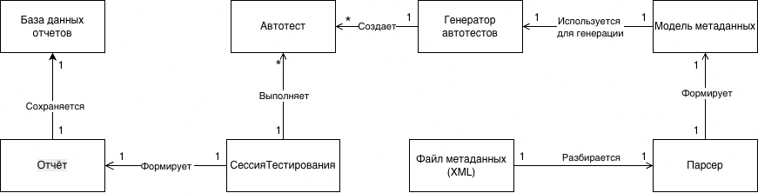
Рис. 14. Контекстная диаграмма классов

Описание классов контекстной диаграммы приведено в табл. 28.

Таблица 28
Описание классов
Класс | Описание
Файл метаданных (XML) | Исходный XML-файл, содержащий метаданные используемый как вход для разбора.
Парсер | Подсистема разбора XML-метаданных, которая читает файл метаданных и формирует модель метаданных.
Модель метаданных | Объектная модель метаданных, полученная в результате разбора XML и используемая далее для генерации автотестов.
Генератор автотестов | Подсистема генерации, которая использует модель метаданных и создаёт набор автотестов.
Автотест | Результат генерации: комплект созданных автотестов, предназначенный для последующего выполнения.
СессияТестирования | Процесс выполнения набора автотестов; запускает тесты и аккумулирует результаты выполнения.
Отчёт | Результат сессии тестирования: агрегированные результаты и/или детали выполнения тестов, формируемые по завершении запуска.
База данных отчётов | Хранилище, в которое сохраняются сформированные отчёты о запусках и результатах автотестов.

1.4.3 Построение диаграмм последовательности системы
Диаграмма последовательности системы для определённого варианта использования показывает события, генерируемые действующим лицом, и их порядок [9]. Система рассматривается как единое целое («чёрный ящик») и изображается с линией жизни; стрелки направлены от действующего лица к системе. Каждое системное событие инициирует выполнение системной операции; для наглядности множество системных операций представляют операциями абстрактного класса System. Диаграммы последовательности системы строятся для каждого варианта использования, а обобщённый класс системных операций вынесен на отдельную диаграмму; каждая системная операция описывается отдельной таблицей.
Диаграмма последовательности системы варианта использования «Подготовить параметры» приведена на рис. 15.
Описание системной операции «указатьФайлМетаданных(путь)» приведено в табл. 29.

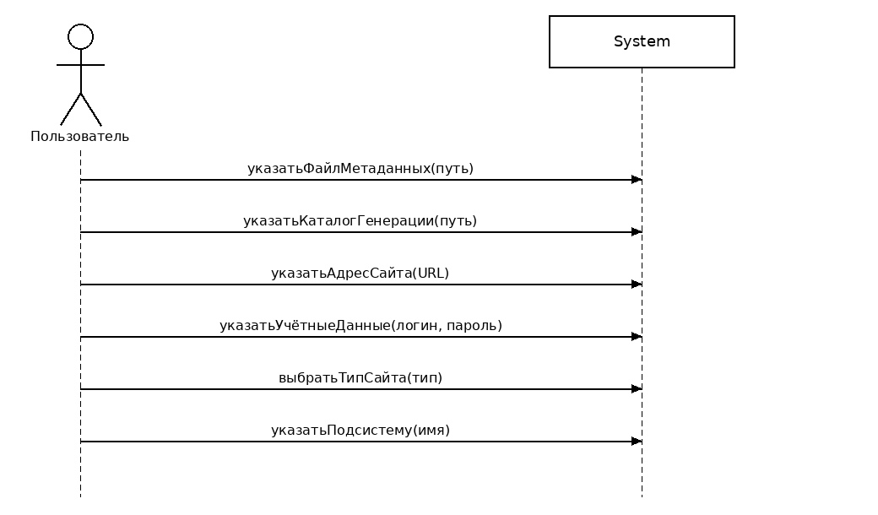
Рис. 15. Диаграмма последовательности системы варианта использования «Подготовить параметры»

Таблица 29
Описание системной операции «указатьФайлМетаданных(путь)»
Имя | указатьФайлМетаданных(путь)
Обязанности | Принять и сохранить путь к XML-файлу метаданных.
Тип | Системная
Ссылки | ВИ «Подготовить параметры»
Примечания | Путь к исходной XML-модели предметной области.
Исключения | Путь не указан; файл не существует.
Вывод | Путь к файлу метаданных принят.
Предусловие | Система готова к вводу параметров.
Постусловие | Файл метаданных задан.

Описание системной операции «указатьКаталогГенерации(путь)» приведено в табл. 30.
Таблица 30
Описание системной операции «указатьКаталогГенерации(путь)»
1 | 2
Имя | указатьКаталогГенерации(путь)
Обязанности | Принять и сохранить путь к каталогу для генерации тестового проекта.
Тип | Системная
Ссылки | ВИ «Подготовить параметры»
Продолжение табл. 30
1 | 2
Примечания | В каталоге создаётся отдельная подпапка по имени XML-файла.
Исключения | Каталог недоступен для записи.
Вывод | Каталог генерации принят.
Предусловие | Система готова к вводу параметров.
Постусловие | Каталог генерации задан.

Описание системной операции «указатьАдресСайта(URL)» приведено в табл. 31.
Таблица 31
Описание системной операции «указатьАдресСайта(URL)»
Имя | указатьАдресСайта(URL)
Обязанности | Принять и сохранить адрес тестируемого web-приложения.
Тип | Системная
Ссылки | ВИ «Подготовить параметры»
Примечания | Адрес используется при запуске автотестов.
Исключения | Адрес не указан.
Вывод | Адрес сайта принят.
Предусловие | Система готова к вводу параметров.
Постусловие | Адрес тестируемого сайта задан.

Описание системной операции «указатьУчётныеДанные(логин, пароль)» приведено в табл. 32.
Таблица 32
Описание системной операции «указатьУчётныеДанные(логин, пароль)»
Имя | указатьУчётныеДанные(логин, пароль)
Обязанности | Принять учётные данные для входа в тестируемое приложение.
Тип | Системная
Ссылки | ВИ «Подготовить параметры»
Примечания | Используются при авторизации во время прогона.
Исключения | –
Вывод | Учётные данные приняты.
Предусловие | Система готова к вводу параметров.
Постусловие | Учётные данные заданы.

Описание системной операции «выбратьТипСайта(тип)» приведено в табл. 33.
Описание системной операции «указатьПодсистему(имя)» приведено в табл. 34.
Таблица 33
Описание системной операции «выбратьТипСайта(тип)»
Имя | выбратьТипСайта(тип)
Обязанности | Задать тип тестируемого сайта, определяющий стратегию навигации.
Тип | Системная
Ссылки | ВИ «Подготовить параметры»
Примечания | Возможные значения: E3Core, обычный HTML-сайт, пользовательский.
Исключения | –
Вывод | Тип сайта выбран.
Предусловие | Система готова к вводу параметров.
Постусловие | Тип сайта задан.

Таблица 34
Описание системной операции «указатьПодсистему(имя)»
Имя | указатьПодсистему(имя)
Обязанности | Задать наименование подсистемы, открываемой после входа.
Тип | Системная
Ссылки | ВИ «Подготовить параметры»
Примечания | Может определяться автоматически из модели метаданных.
Исключения | –
Вывод | Подсистема задана.
Предусловие | Система готова к вводу параметров.
Постусловие | Набор исходных параметров сформирован.

Диаграмма последовательности системы варианта использования «Разобрать метаданные» приведена на рис. 16.
Описание системной операции «разобратьМетаданные(файлXML)» приведено в табл. 35.

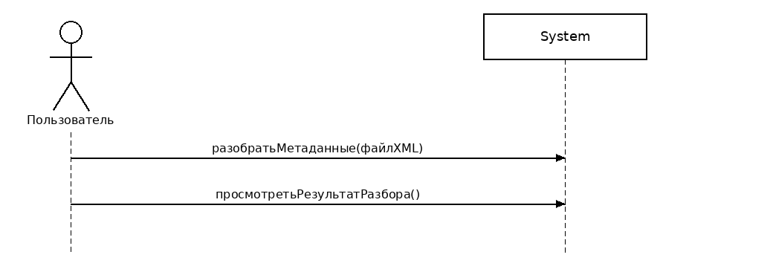
Рис. 16. Диаграмма последовательности системы варианта использования «Разобрать метаданные»
Таблица 35
Описание системной операции «разобратьМетаданные(файлXML)»
Имя | разобратьМетаданные(файлXML)
Обязанности | Прочитать файл метаданных, построить модель (сущности, группы свойств, свойства, операции, ассоциации, поиски) и классифицировать сущности.
Тип | Системная
Ссылки | ВИ «Разобрать метаданные»
Примечания | Классификация делит сущности на основные, дочерние и справочники.
Исключения | Файл не указан/недоступен; некорректная структура XML.
Вывод | Перечень сущностей с указанием типа.
Предусловие | Указан путь к файлу метаданных.
Постусловие | Сформирована модель метаданных, доступная для генерации.

Описание системной операции «просмотретьРезультатРазбора()» приведено в табл. 36.
Таблица 36
Описание системной операции «просмотретьРезультатРазбора()»
Имя | просмотретьРезультатРазбора()
Обязанности | Отобразить перечень сущностей модели с указанием их типа (основная, дочерняя, справочник).
Тип | Системная
Ссылки | ВИ «Разобрать метаданные»
Примечания | Перечень формируется по результату классификации сущностей.
Исключения | Модель метаданных не сформирована.
Вывод | Перечень сущностей с типами.
Предусловие | Выполнен разбор метаданных.
Постусловие | Пользователь ознакомлен с результатом разбора.

Диаграмма последовательности системы варианта использования «Сгенерировать автотесты» приведена на рис. 17.

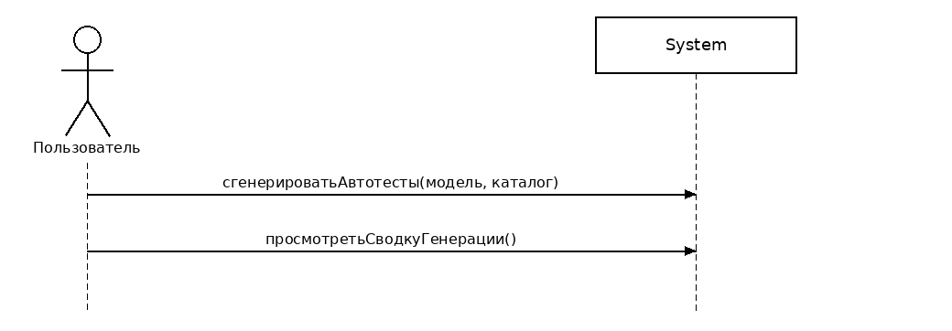
Рис. 17. Диаграмма последовательности системы варианта использования «Сгенерировать автотесты»
Описание системной операции «сгенерироватьАвтотесты(модель, каталог)» приведено в табл. 37.
Таблица 37
Описание системной операции «сгенерироватьАвтотесты(модель, каталог)»
Имя | сгенерироватьАвтотесты(модель, каталог)
Обязанности | Создать структуру тестового проекта и инфраструктурные компоненты, а для каждой тестируемой сущности — объект страницы и тестовый класс.
Тип | Системная
Ссылки | ВИ «Сгенерировать автотесты»
Примечания | Справочники пропускаются; формируется отчёт о классификации.
Исключения | Не сформирована модель; каталог недоступен; ошибка записи файлов.
Вывод | Сгенерированный тестовый проект и сводка о генерации.
Предусловие | Сформирована модель метаданных; задан каталог генерации.
Постусловие | Доступен тестовый проект для запуска автотестов.

Описание системной операции «просмотретьСводкуГенерации()» приведено в табл. 38.
Таблица 38
Описание системной операции «просмотретьСводкуГенерации()»
Имя | просмотретьСводкуГенерации()
Обязанности | Отобразить путь к сгенерированному проекту, число тестовых классов и отчёт
Тип | Системная
Ссылки | ВИ «Сгенерировать автотесты»
Примечания | Сводка формируется по завершении генерации.
Исключения | Генерация не выполнялась.
Вывод | Сводка о генерации.
Предусловие | Выполнена генерация автотестов.
Постусловие | Пользователь ознакомлен со сводкой генерации.

Диаграмма последовательности системы варианта использования «Запустить автотесты» приведена на рис. 18.
Описание системной операции «запуститьАвтотесты(фильтрТестов)» приведено в табл. 39.
Описание системной операции «просмотретьРезультатыПрогона()» приведено в табл. 40.
Диаграмма последовательности системы варианта использования «Сохранить результаты прогона» приведена на рис. 19.
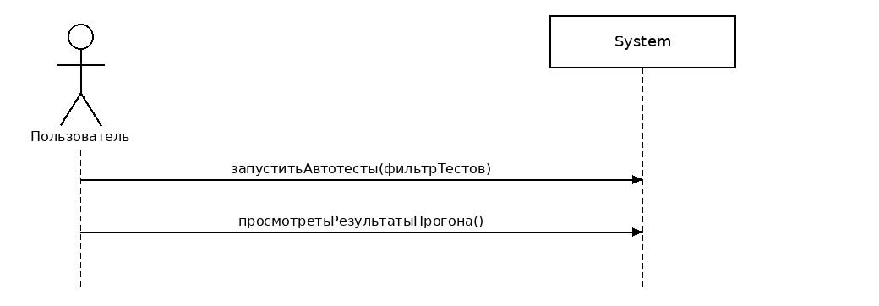
Рис. 18. Диаграмма последовательности системы варианта использования «Запустить автотесты»

Таблица 39
Описание системной операции «запуститьАвтотесты(фильтрТестов)»
Имя | запуститьАвтотесты(фильтрТестов)
Обязанности | Выполнить сгенерированные автотесты, разобрать отчёты о выполнении.
Тип | Системная
Ссылки | ВИ «Запустить автотесты»
Примечания | Включает («include») операцию сохранения результатов прогона.
Исключения | Проект не сгенерирован; не заданы параметры доступа к сайту.
Вывод | Результаты прогона (всего/успешно/провалено) и отчёты.
Предусловие | Автотесты сгенерированы; заданы параметры доступа к сайту.
Постусловие | Сформированы и сохранены результаты прогона.

Таблица 40
Описание системной операции «просмотретьРезультатыПрогона()»
Имя | просмотретьРезультатыПрогона()
Обязанности | Отобразить итоги прогона (всего/успешно/провалено) и таблицу результатов отдельных тестов.
Тип | Системная
Ссылки | ВИ «Запустить автотесты»
Примечания | Результаты также выгружаются в отчёты HTML и CSV.
Исключения | Прогон не выполнялся.
Вывод | Сводка и таблица результатов прогона.
Предусловие | Выполнен прогон автотестов.
Постусловие | Пользователь ознакомлен с результатами прогона.

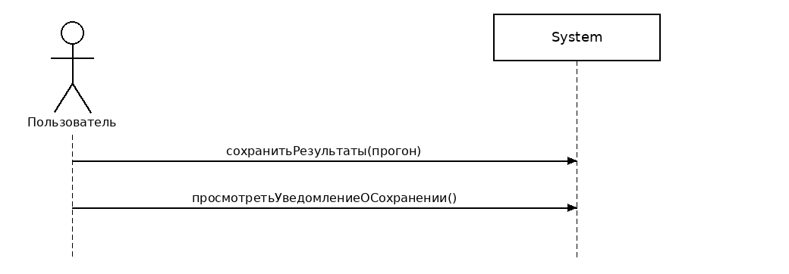
Рис. 19. Диаграмма последовательности системы варианта использования «Сохранить результаты прогона»

Таблица 41
Описание системной операции «сохранитьРезультаты(прогон)»
Имя | сохранитьРезультаты(прогон)
Обязанности | Сохранить сведения о прогоне и результаты отдельных тестов в базе отчётов.
Тип | Системная
Ссылки | ВИ «Сохранить результаты прогона» (включение «include»)
Примечания | Выполняется автоматически после прогона.
Исключения | Ошибка записи в базу отчётов.
Вывод | Запись прогона в базе отчётов.
Предусловие | Прогон завершён, результаты сформированы.
Постусловие | Результаты прогона сохранены в базе отчётов.

Описание системной операции «просмотретьУведомлениеОСохранении()» приведено в табл. 42.
Таблица 42
Описание системной операции «просмотретьУведомлениеОСохранении()»
1 | 2
Имя | просмотретьУведомлениеОСохранении()
Обязанности | Отобразить статус записи результатов прогона в базу отчётов.
Тип | Системная
Ссылки | ВИ «Сохранить результаты прогона»
Примечания | Статус выводится после автоматического сохранения.
Исключения | –

Продолжение табл. 42
1 | 2
Вывод | Сообщение об успехе или ошибке записи.
Предусловие | Выполнено сохранение результатов прогона.
Постусловие | Пользователь ознакомлен со статусом сохранения.

Диаграмма последовательности системы варианта использования «Просмотреть историю прогонов» приведена на рис. 20.

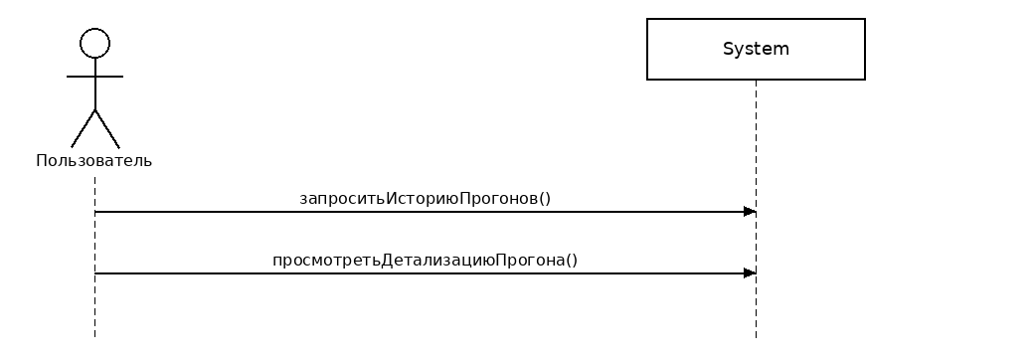
Рис. 20. Диаграмма последовательности системы варианта использования «Просмотреть историю прогонов»

Описание системной операции «запроситьИсториюПрогоно()в» приведено в табл. 43.
Таблица 43
Описание системной операции «запроситьИсториюПрогонов()»
Имя | запроситьИсториюПрогонов()
Обязанности | Получить из базы отчётов перечень ранее выполненных прогонов.
Тип | Системная
Ссылки | ВИ «Просмотреть историю прогонов»
Примечания | Перечень включает дату, файл и итоги каждого прогона.
Исключения | Ошибка чтения из базы отчётов.
Вывод | Перечень прогонов с показателями.
Предусловие | В базе отчётов есть сохранённые прогоны.
Постусловие | Пользователю показан перечень прогонов.

Описание системной операции «просмотретьДетализациюПрогона()» приведено в табл. 44.
Таблица 44
Описание системной операции «просмотретьДетализациюПрогона()»
Имя | просмотретьДетализациюПрогона()
Обязанности | Отобразить показатели выбранного прогона и результаты отдельных тестов.
Тип | Системная
Ссылки | ВИ «Просмотреть историю прогонов»
Примечания | Детализация открывается по выбранному прогону.
Исключения | Прогон не выбран.
Вывод | Детализация прогона.
Предусловие | Получен перечень прогонов.
Постусловие | Пользователь ознакомлен с детализацией прогона.

1.4.4 Построение диаграммы деятельностей варианта использования
Диаграмма деятельностей (или диаграмма активности) является важным инструментом в моделировании бизнес-процессов и системного анализа, позволяющим визуализировать последовательность действий и решений, необходимых для выполнения определённого варианта использования. Она служит для описания потоков управления и взаимодействий между различными компонентами системы.
Диаграмма включает несколько ключевых элементов:
- Действия (Actions). Основные операции, выполняемые в процессе. Они отображаются в виде прямоугольников с закруглёнными углами.
- Узлы управления (Control Nodes). Узлы, которые координируют потоки действий. Например, узлы решений (ромбы) используются для обозначения точек ветвления.
- Начальные и конечные узлы (Initial and Final Nodes). Начальный узел обозначает старт процесса, а конечный — его завершение.
- Потоки управления (Control Flows). Стрелки, показывающие направление потока от одного действия к другому.
Диаграмма деятельности варианта использования «Сгенерировать автотесты» показана на рис. 21.

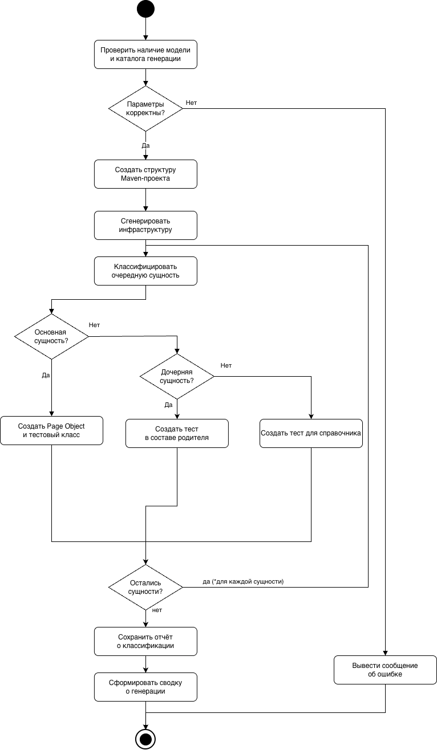
Рис. 21. Диаграмма деятельности варианта использования «Сгенерировать автотесты»
Сначала система проверяет наличие модели метаданных и каталога генерации; при отсутствии обязательных данных выводится сообщение об ошибке и процесс завершается. Если данные заданы, система создаёт структуру Maven-проекта (файл сборки и конфигурацию запуска) и инфраструктурные компоненты (общий драйвер браузера, базовый тестовый класс, тестовые данные). Затем для каждой сущности модели выполняется классификация: для основной сущности создаются объект страницы и тестовый класс, для дочерней — тест в составе родителя, для справочника — отдельный набор тестов. После обработки всех сущностей система сохраняет отчёт о классификации и формирует итоговую сводку о генерации.
Представленная диаграмма деятельности отражает логику работы подсистемы генерации и последовательность выполнения основных этапов формирования автотестов. Она позволяет наглядно проследить движение потока управления от проверки исходных данных до получения готового набора тестовых артефактов. Использование диаграммы деятельности упрощает анализ алгоритма генерации, выявление возможных точек возникновения ошибок и оценку корректности переходов между этапами.

1.4.5 Проектирование структур данных и диаграммы отношений компонентов данных
В качестве системы управления базой данных (СУБД) выбрана встраиваемая СУБД SQLite версии 3.42. Выбор обусловлен простотой развёртывания (СУБД не требует отдельного серверного процесса), кроссплатформенностью, поддержкой языка SQL и транзакций, а также тем, что вся база хранится в одном файле и создаётся автоматически при первом запуске приложения — это удобно для локального хранения истории прогонов в настольной программе. Для проектирования ER-диаграммы базы данных использовался CASE-инструмент ERwin Data Modeler. Проектирование выполнено на двух уровнях: логическом и физическом.
На логическом уровне модель описывает информационные сущности предметной области, их атрибуты, ключи и связи между сущностями без привязки к конкретной СУБД — без указания физических типов данных, ограничений и индексов. Логическая модель базы данных приведена
на рис. 22. В ней выделены две сущности: test_run — сведения об отдельном запуске набора автотестов (прогоне), и test_case — результат выполнения отдельного теста (тест-кейса) в рамках прогона. Сущности связаны отношением «один ко многим» (1:N): один прогон содержит множество результатов тестов, и каждый результат принадлежит ровно одному прогону. Связь идентифицирующая и реализуется внешним ключом run_id в сущности test_case, ссылающимся на первичный ключ id сущности test_run.
Для каждой сущности на логическом уровне фиксируется состав атрибутов с указанием их назначения и роли ключа; имена атрибутов соответствуют полям реальной базы данных. Состав атрибутов сущностей логической модели приведён в табл. 45.
Таким образом, логическая модель определяет состав и взаимосвязи данных, необходимых для хранения результатов выполнения автотестов и формирования отчётности по прогонам.

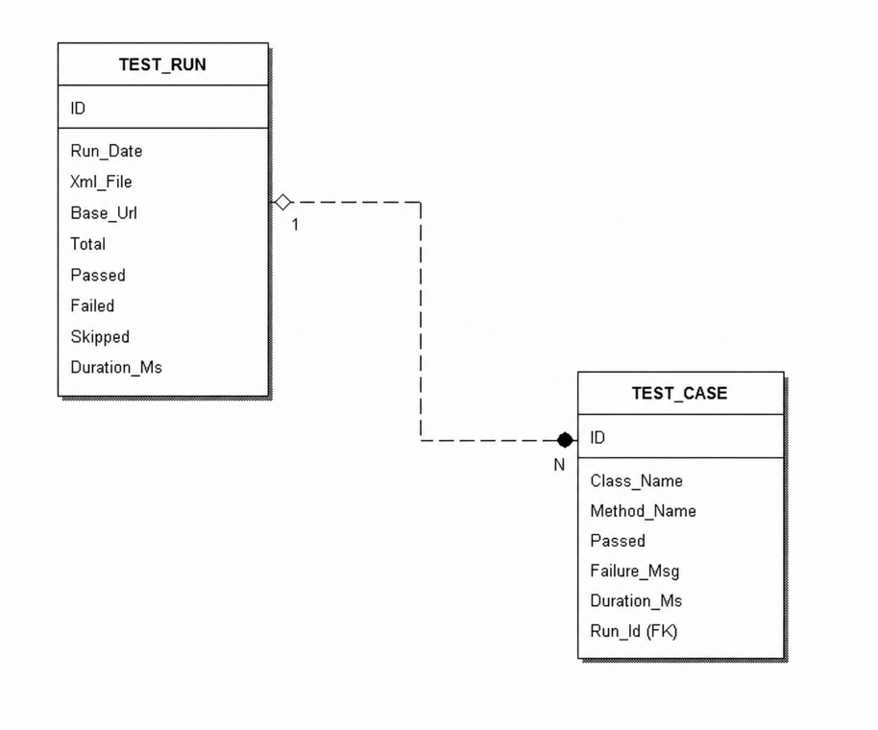
Рис. 22. Логическая модель базы данных
Таблица 45
Атрибуты сущностей логической модели
Сущность | Атрибут | Описание | Ключ
test_run | id | Идентификатор прогона | PK
 | run_date | Дата и время прогона | —
 | xml_file | Имя файла метамодели | —
 | base_url | Адрес тестируемого сайта | —
 | total | Всего тестов | —
 | passed | Успешно | —
 | failed | Провалено | —
 | skipped | Пропущено | —
 | duration_ms | Длительность прогона, мс | —
test_case | id | Идентификатор результата | PK
 | run_id | Ссылка на прогон (test_run.id) | FK
 | class_name | Класс теста | —
 | method_name | Метод теста | —
 | passed | Успешность (пройден/не пройден) | —
 | failure_msg | Сообщение об ошибке (может отсутствовать) | —
 | duration_ms | Длительность тест-кейса, мс | —

Физическая модель базы данных получается преобразованием логической модели в структуру выбранной СУБД и приведена на рис. 23. Каждой сущности соответствует таблица — test_run и test_case; логические типы атрибутов заменяются конкретными типами SQLite, добавляются ограничения целостности (обязательность заполнения, значения по умолчанию, первичные и внешние ключи) и реализуется связь между таблицами.

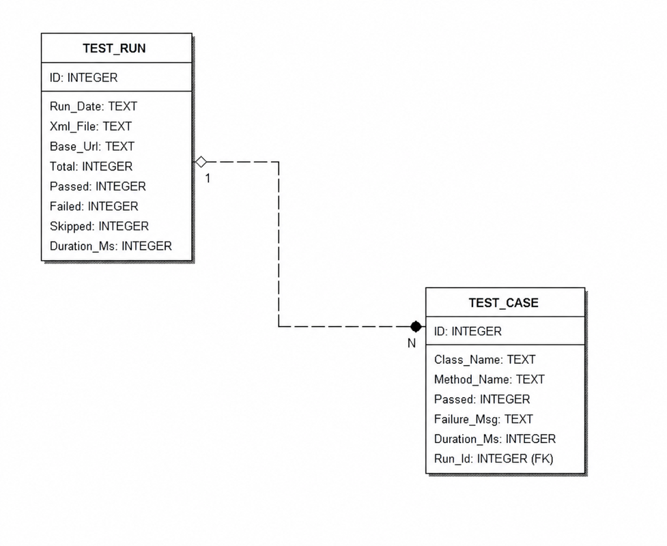
Рис. 23. Физическая модель базы данных
Существенная особенность SQLite — динамическая типизация на основе классов хранения (INTEGER, TEXT, REAL, BLOB, NULL) и механизма сродства типов (type affinity): тип объявляется у столбца, однако фактический класс хранения определяется записываемым значением. В проектируемой базе используются два класса: INTEGER — для числовых атрибутов и логических признаков, и TEXT — для строковых значений. Отдельного типа для даты и времени в SQLite нет, поэтому дата и время прогона (run_date) хранятся в текстовом виде, а логический признак успешности (test_case.passed) — целочисленным значением 0 или 1.
Первичный ключ id в обеих таблицах объявлен как INTEGER PRIMARY KEY AUTOINCREMENT. Это суррогатный целочисленный ключ, значения которого назначаются системой автоматически и монотонно возрастают, не переиспользуясь после удаления строк, что гарантирует уникальность идентификаторов на всём времени жизни базы. Связь «один ко многим» реализована внешним ключом run_id таблицы test_case с ограничением REFERENCES test_run(id): он связывает каждый результат теста с породившим его прогоном и обеспечивает ссылочную целостность данных.
Ограничения целостности заданы следующим образом. Обязательные для заполнения столбцы помечены ограничением NOT NULL: для прогона это run_date, xml_file и base_url, для результата теста — run_id, class_name и method_name. Числовые счётчики прогона (total, passed, failed, skipped, duration_ms) и длительность тест-кейса имеют значение по умолчанию DEFAULT 0, а признак успешности test_case.passed — DEFAULT 1. Столбец failure_msg допускает значение NULL, поскольку у успешно пройденного теста сообщение об ошибке отсутствует.
Структура базы данных нормализована и соответствует третьей нормальной форме. Атрибуты, относящиеся к прогону в целом, вынесены в таблицу test_run, а атрибуты отдельного теста — в таблицу test_case. Такое разделение исключает дублирование сведений о прогоне в каждой строке результата (они хранятся однократно и связываются по ключу), устраняет аномалии вставки и обновления; повторяющихся групп и транзитивных зависимостей нет — все неключевые атрибуты зависят только от первичного ключа своей таблицы.
Спецификации таблицы test_run с указанием типов столбцов и ограничений приведены в табл. 46.
Таблица 46
Спецификации таблицы test_run
Поле | Тип данных | Модификаторы | Назначение
id | INTEGER | PK, AUTOINCREMENT | Уникальный идентификатор прогона
run_date | TEXT | NOT NULL | Дата и время запуска (ISO-8601)
xml_file | TEXT | NOT NULL | Имя XML-файла модели
base_url | TEXT | NOT NULL | URL тестируемого приложения
total | INTEGER | NOT NULL, DEFAULT 0 | Общее количество тестов
passed | INTEGER | NOT NULL, DEFAULT 0 | Количество успешных тестов
failed | INTEGER | NOT NULL, DEFAULT 0 | Количество проваленных тестов
skipped | INTEGER | NOT NULL, DEFAULT 0 | Количество пропущенных тестов
duration_ms | INTEGER | NOT NULL, DEFAULT 0 | Длительность прогона (мс)

Спецификации таблицы test_case с указанием типов столбцов и ограничений приведены в табл. 47.
Таблица 47
Спецификации таблицы test_case
Поле | Тип данных | Модификаторы | Назначение
id | INTEGER | PK, AUTOINCREMENT | Уникальный идентификатор тест-кейса
run_id | INTEGER | FK (test_run.id), NOT NULL | Ссылка на прогон
class_name | TEXT | NOT NULL | Имя тестового класса
method_name | TEXT | NOT NULL | Имя тестового метода
passed | INTEGER | NOT NULL, DEFAULT 1 | Признак успешного выполнения
failure_msg | TEXT | NULL | Текст ошибки или SKIPPED
duration_ms | INTEGER | NOT NULL, DEFAULT 0 | Длительность теста (мс)

1.4.6 Построение диаграммы переходов состояний
Диаграмма переходов состояний (State Diagram) — графическая модель, описывающая поведение объекта или системы в ответ на события и последовательность изменений его состояний.изменений, которые происходят с этим объектом или системой.
Диаграмма состоит из нескольких ключевых элементов:
- Состояния (States). Основные состояния объекта, отображаемые в виде прямоугольников с закруглёнными углами. Каждое состояние характеризует определённую стадию жизненного цикла объекта.
- Переходы (Transitions). Стрелки, показывающие изменения состояния объекта. Переходы могут быть вызваны событиями или условиями, а сама стрелка подписывается именем события.
- События (Events). Внешние или внутренние события, которые инициируют переходы между состояниями.
- Начальное и конечное состояния (Initial and Final States). Начальное состояние обозначает стартовое положение объекта, конечное — момент завершения его жизненного цикла.
Диаграмма переходов состояний системы показана на рис. 24.
После запуска приложение отображает главное окно и переходит в режим ожидания команды пользователя, который образует главный цикл работы. В главном окне пользователь задаёт исходные данные: путь к XML-метамодели, каталог сохранения проекта, адрес тестируемого сайта, учётные данные, тип сайта и наименование подсистемы. Управление осуществляется командами, подаваемыми многократно и в произвольном порядке: после выполнения любой операции управление возвращается к ожиданию команды, и приложение остаётся готовым к следующему действию.
По команде «Разобрать метаданные» запускается потоковый StAX-парсер. Если файл не указан, недоступен или имеет некорректную структуру, выводится сообщение об ошибке, и приложение остаётся в ожидании команды. При успешном разборе выполняется классификация сущностей на основные, дочерние и справочники, после чего модель метаданных считается загруженной и становится доступной генерация.
По команде «Сгенерировать автотесты» создаётся структура Maven-проекта (файл pom.xml, общие классы SharedDriver, BaseTest, TestData), а для каждой основной сущности — класс Page Object и тестовый класс JUnit 5.

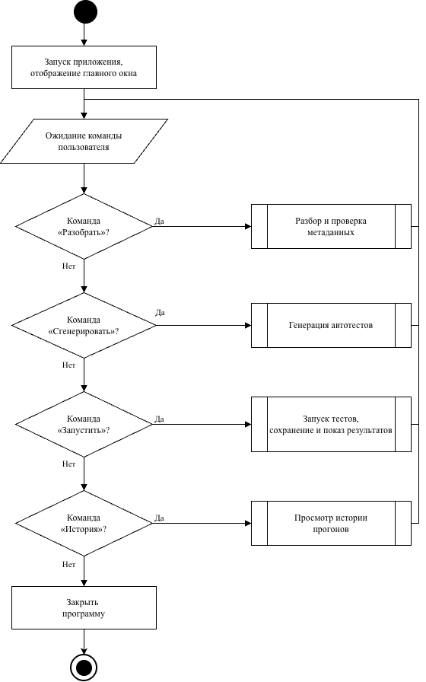
Рис. 24. Диаграмма переходов состояний
Если каталог сохранения недоступен, выводится сообщение об ошибке. По завершении операции управление возвращается к ожиданию команды.
По команде «Запустить автотесты» все сгенерированные тесты выполняются командой mvn test с потоковым выводом хода прогона. По завершении прогона результаты отображаются, сведения о прогоне сохраняются в базе SQLite, формируются HTML-отчёт и CSV-выгрузка. При ошибке запуска выводится сообщение, при этом сгенерированные тесты сохраняются и остаётся возможность повторного запуска. В обоих случаях приложение возвращается к ожиданию команды.
По команде «Просмотреть историю» отображается список ранее сохранённых прогонов; пользователь может многократно открывать результаты выбранного прогона (внутренний цикл просмотра), после чего управление возвращается к ожиданию команды.
Завершение работы происходит только по явной инициативе пользователя: по команде «Закрыть программу» приложение освобождает ресурсы и завершает работу, что соответствует терминатору «Конец». Благодаря организации в виде главного цикла ни одна операция не является тупиковой: после просмотра результатов или истории, как и после любой другой команды, пользователю снова доступны разбор, генерация, запуск и просмотр, а выход выполняется исключительно по команде закрытия.

1.5 Проектирование системы
Основной задачей логического проектирования при объектном подходе является разработка классов для реализации объектов, полученных при объектной декомпозиции, что предполагает полное описание полей и методов каждого класса.
Физическое проектирование при объектном подходе включает объединение классов и других программных ресурсов в программные компоненты, а также размещение этих компонентов на конкретных вычислительных устройствах [7].

1.5.1 Проектирование структуры системы и построение диаграмм пакетов
Архитектура системы реализована по принципу слоистой модели и разделена на шесть пакетов в четырёх слоях (рис. 25).

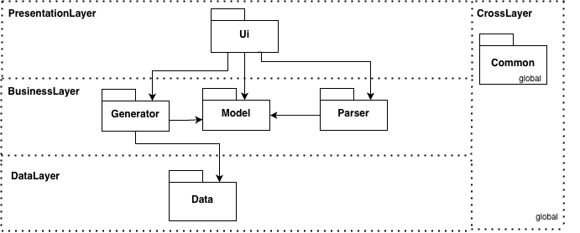
Рис. 25. Диаграмма пакетов информационной системы

Назначение пакетов, их принадлежность слоям и число классов приведены в табл. 48.
Таблица 48
Описание пакетов информационной системы
Пакет | Слой | Количество  классов | Назначение
1 | 2 | 3 | 4
UI | PresentationLayer | 5 | Граничные и управляющие классы графического интерфейса (JavaFX): окно, контроллер, точки запуска.
Parser | BusinessLayer | 6 | Разбор XML-файла метаданных формата E3Core и построение объектной модели.
Model | BusinessLayer | 20 | Классы-сущности предметной области: модель метаданных и её элементы.
Generator | BusinessLayer | 7 | Генерация тест-проекта, объектов страниц и тест-классов, запуск прогона, отчёты.
Data | DataLayer | 6 | Доступ к базе данных отчётов (SQLite): соединение, схема, DAO.
Common | CrossLayer | 3 | Вспомогательные классы общего назначения (глобальный пакет).

1.5.2 Проектирование классов в пакетах
После определения основных пакетов разрабатываемого программного обеспечения переходят к детальному проектированию классов, входящих в каждый из них. Классы-кандидаты, которые предположительно должны войти в конкретный пакет, отображаются на диаграмме классов этапа проектирования, где также уточняются отношения и зависимости между объектами указанных классов [7].
Такой подход позволяет заблаговременно выявить возможные противоречия в архитектуре и скорректировать структуру до начала реализации. Для каждого пакета определяются ответственности классов, их интерфейсы и способы взаимодействия с классами из смежных пакетов.
Ниже будет последовательно рассмотрено проектирование каждого из пакетов и составляющих их классов.

1.5.2.1 Разработка классов пакета «UI»

1.5.2.1.1 Разработка исходной диаграммы классов пакета «UI»
Диаграмма классов служит для представления статической структуры системы в терминах классов объектно-ориентированного программирования и отражает состав классов пакета и связи между ними без указания временных аспектов работы [3]. Пакет «UI» объединяет граничные и управляющие классы графического интерфейса на основе JavaFX; центральным является класс MainController — контроллер главного окна, координирующий разбор метамодели, генерацию и прогон автотестов и вывод результатов. Исходная диаграмма классов пакета «UI» приведена на рис. 26: на ней показаны пять классов — Launcher, App, MainController и вложенные классы MainController.EntityNode и MainController.TestCaseRow, соединённые простыми направленными связями. Класс Launcher служит точкой входа и запускает класс App; App создаёт и отображает главное окно через контроллер MainController; MainController, в свою очередь, формирует узлы дерева сущностей EntityNode и строки таблицы результатов прогона TestCaseRow. Виды связей и кратности на исходной диаграмме не уточняются. Перечень классов пакета «UI» приведён в табл. 49.

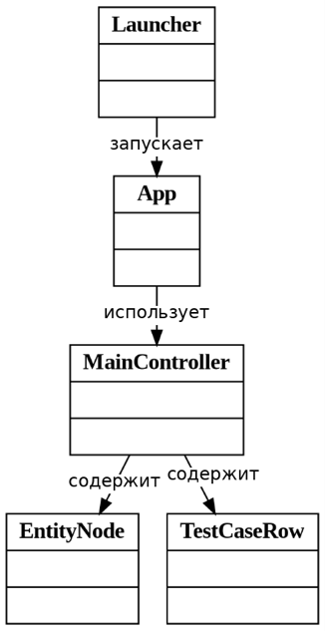
Рис. 26. Исходная диаграмма классов пакета «UI»

Таблица 49
Описание классов пакета «UI»
Класс | Описание
App | Главный класс JavaFX-приложения, наследник javafx.application.Application. Загружает FXML-разметку, создаёт сцену и запускает GUI.
MainController | FXML-контроллер главного окна. Связывает элементы интерфейса с обработчиками и координирует вызовы парсера, генератора, раннера и DAO.
TestCaseRow | Вложенный статический класс — строка таблицы результатов тестов (5 неизменяемых полей: class/method/status/duration/message).
Launcher | Класс-загрузчик: точка входа приложения без модульного запуска JavaFX (делегирует запуск классу App).
EntityNode | Вложенный статический класс — узел дерева сущностей модели (текст узла, стиль оформления, всплывающая подсказка).

1.5.2.1.2 Разработка диаграмм последовательности взаимодействия объектов классов пакета «UI»
Диаграммы последовательности отражают взаимодействие объектов классов пакета «UI» во времени — порядок обмена сообщениями.
На рис. 28. изображена диаграмма последовательности при нормальном ходе событий: вызов main(args) у Launcher приводит к launch(App.class), объект App создаёт контроллер MainController с загрузкой разметки main.fxml и получает ответ «контроллер готов», после чего сообщает «окно показано», а Launcher — «приложение запущено»; по действию пользователя onParse() контроллер обращается к подсистеме Parser, получает модель метаданных, создаёт узлы дерева сущностей EntityNode и сообщает «дерево сущностей показано»; по действию onRunTests() — обращается к подсистемам Generator и Data, получает результат прогона, создаёт строки результатов TestCaseRow и выводит «таблица результатов показана».
На рис. 29 изображена диаграмма последовательности при прерывании пользователем: по действию onSelectXml() контроллер открывает диалог выбора файла, пользователь отменяет выбор, и контроллер сообщает «файл не выбран, разбор не выполняется», не обращаясь к другим подсистемам.
На рис. 27 изображена диаграмма последовательности при прерывании системой: по действию onParse() контроллер обращается к подсистеме Parser, разбор завершается исключением (ошибка разбора), после чего MainController вызывает showAlert() и выводит сообщение об ошибке.

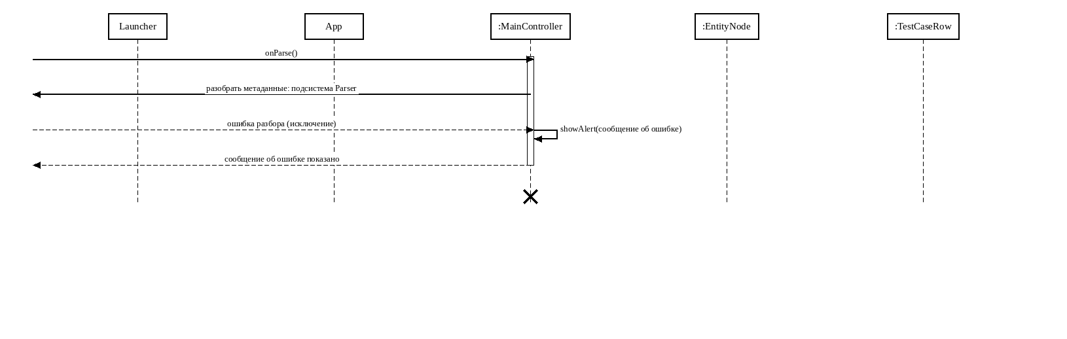
Рис. 27. Диаграмма последовательности взаимодействия объектов классов пакета «UI» при прерывании системой
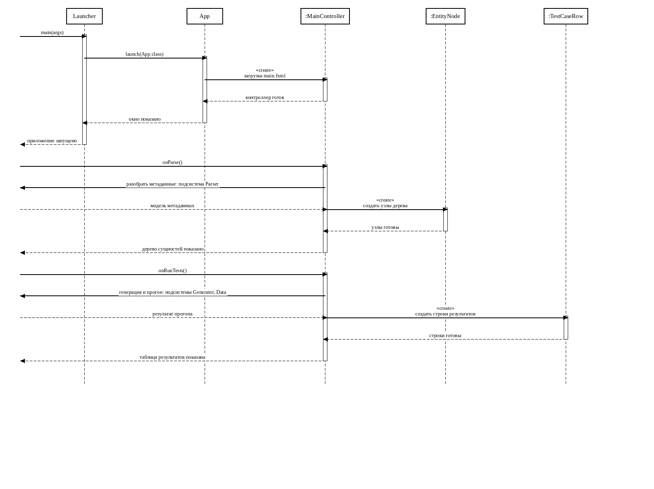
Рис. 28. Диаграмма последовательности взаимодействия объектов классов пакета «UI» при нормальном ходе событий

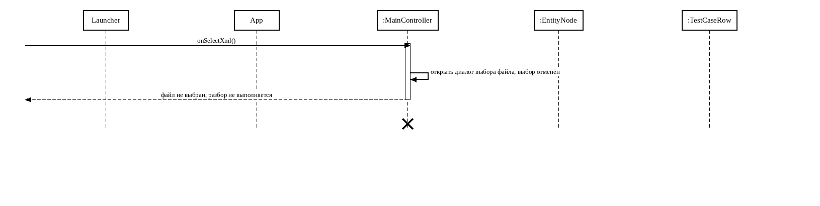
Рис. 29. Диаграмма последовательности взаимодействия объектов классов пакета «UI» при прерывании пользователем

1.5.2.1.3 Разработка диаграммы кооперации пакета «UI»
Диаграмма кооперации пакета «UI» приведена на рис. 30. Она представляет те же объекты (Launcher, App, MainController, EntityNode, TestCaseRow) и показывает обмен сообщениями со сквозной нумерацией по трём сценариям: нормальному (сообщения 1–18), прерыванию пользователем (сообщения с префиксом «п») и прерыванию системой (сообщения с префиксом «c»).
При нормальном ходе main(args) и launch(App.class) запускают приложение (1–6), onParse() приводит к разбору метаданных подсистемой Parser и созданию узлов дерева EntityNode (7–12), onRunTests() — к генерации и прогону подсистемами Generator и Data и созданию строк TestCaseRow (13–18).
При прерывании пользователем onSelectXml() завершается отменой выбора файла (п1–п3).
При прерывании системой onParse() завершается исключением разбора, после чего MainController вызывает showAlert() и выводит сообщение об ошибке (c1–c5).

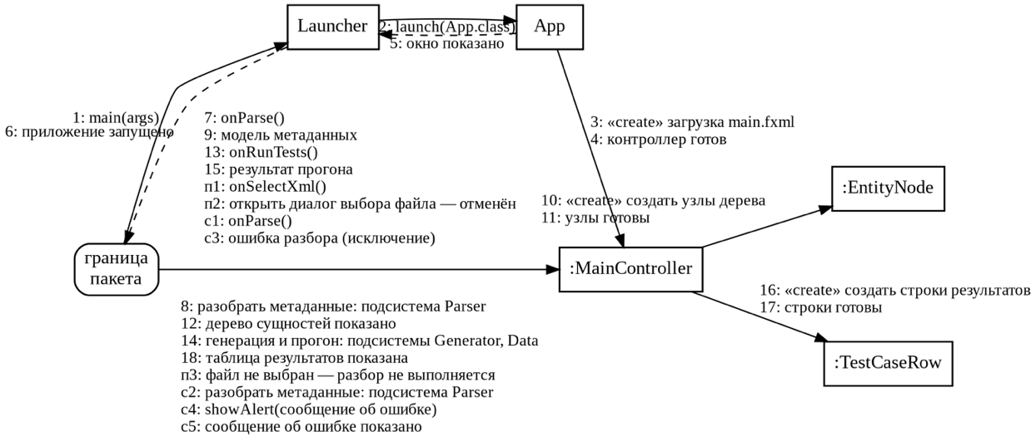
Рис. 30. Диаграмма кооперации пакета «UI»

1.5.2.1.4 Разработка уточнённой диаграммы классов пакета «UI»
Уточнённая диаграмма классов пакета «UI» приведена на рис. 31. На ней детализированы виды связей между классами, включая направленные ассоциации, отражающие характер взаимодействия объектов в процессе работы приложения, а также отношения композиции между MainController и классами EntityNode и TestCaseRow. Дополнительно на диаграмме указаны кратности связей, что позволяет более точно определить количество экземпляров объектов, участвующих во взаимодействии, и ограничения, накладываемые на их использование.

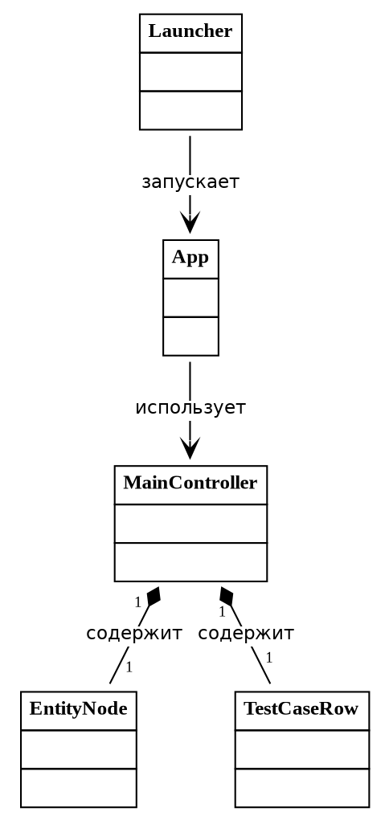
Рис. 31. Уточнённая диаграмма классов пакета «UI»

1.5.2.1.5 Разработка детальной диаграммы классов пакета «UI»
Детальная диаграмма классов пакета «UI» приведена на рис. 32. Пакет объединяет граничные и управляющие классы графического интерфейса на основе JavaFX: Launcher служит точкой входа и запускает приложение, App создаёт и отображает главное окно (загрузка FXML-разметки и инициализация интерфейса), а центральный класс MainController — контроллер главного окна, координирующий выбор XML-файла, разбор метамодели, генерацию и прогон автотестов и вывод результатов; вложенные классы MainController.EntityNode и MainController.TestCaseRow представляют узел дерева сущностей и строку таблицы результатов прогона соответственно. На ней для каждого класса указаны поля и методы с признаком видимости. Описание полей и методов классов пакета «UI» приведено в табл. 50–57. Почти все методы класса MainController имеют закрытую видимость (–), поскольку он является контроллером графического интерфейса и его методы вызываются из разметки FXML.

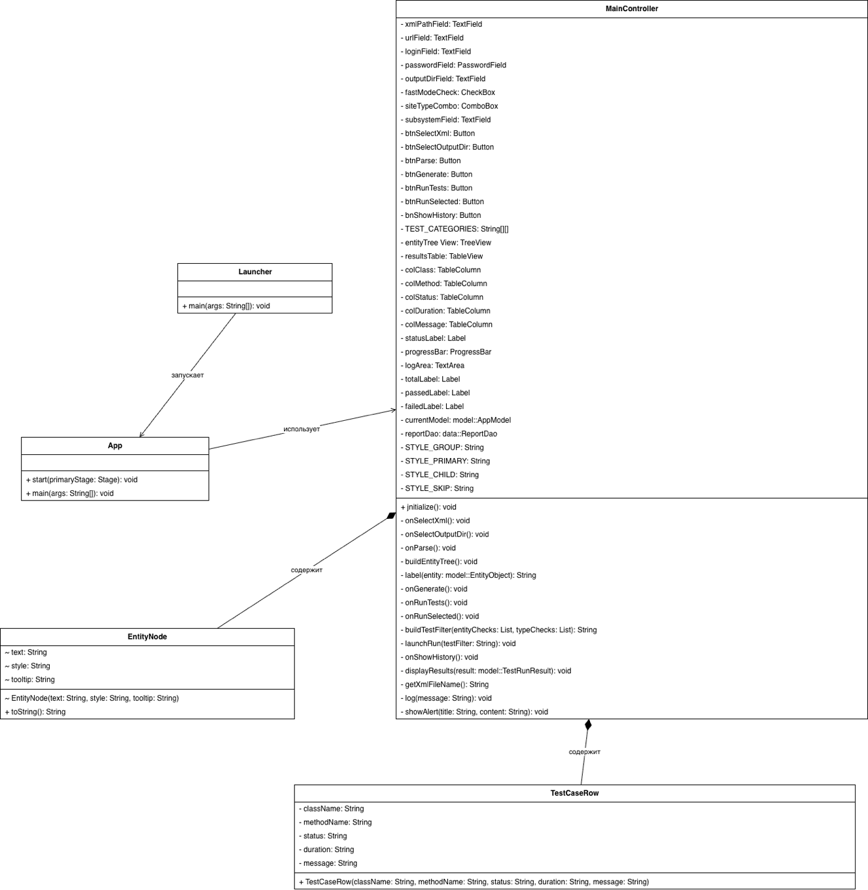
Рис. 32. Детальная диаграмма классов пакета «UI»

Таблица 50
Описание методов класса App
Название метода | Параметры | Возвращаемое значение | Описание
start | primaryStage: Stage | void | Запускает главное окно JavaFX
main | args: String[] | void | Точка входа приложения
Таблица 51
Описание методов класса Launcher
Название метода | Параметры | Возвращаемое значение | Описание
main | args: String[] | void | Точка входа без модульного запуска JavaFX

Таблица 52
Описание полей класса EntityNode
Название | Тип | Описание
text | String | Текст узла дерева
style | String | Стиль оформления узла
tooltip | String | Всплывающая подсказка узла

Таблица 53
Описание методов класса MainController.EntityNode
Название метода | Параметры | Возвращаемое значение | Описание
EntityNode | text: String, style: String, tooltip: String | — | Создаёт узел дерева сущностей
toString | — | String | Строковое представление объекта

Таблица 54
Описание полей класса MainController.TestCaseRow
Название | Тип | Описание
className | String | Имя тестового класса
methodName | String | Имя тестового метода
status | String | Статус выполнения теста
duration | String | Длительность теста
message | String | Сообщение о результате

Таблица 55
Описание методов класса MainController.TestCaseRow
Название метода | Параметры | Возвращаемое значение | Описание
TestCaseRow | className: String, methodName: String, status: String, duration: String, message: String | — | Создаёт строку результата теста

Таблица 56
Описание полей класса MainController
Название | Тип | Описание
xmlPathField | TextField | Поле пути к файлу метаданных
urlField | TextField | Поле адреса тестируемого сайта
loginField | TextField | Поле логина пользователя
passwordField | PasswordField | Поле пароля пользователя
outputDirField | TextField | Поле каталога генерации
fastModeCheck | CheckBox | Флажок быстрого режима
siteTypeCombo | ComboBox<String> | Список выбора типа сайта
subsystemField | TextField | Поле имени подсистемы
btnSelectXml | Button | Кнопка выбора файла модели
btnSelectOutputDir | Button | Кнопка выбора каталога генерации
btnParse | Button | Кнопка разбора метаданных
btnGenerate | Button | Кнопка генерации автотестов
btnRunTests | Button | Кнопка запуска всех тестов
btnRunSelected | Button | Кнопка запуска выбранных тестов
btnShowHistory | Button | Кнопка показа истории прогонов
TEST_CATEGORIES | String[][] | Категории видов тестов. Одна строка на тестовый метод.
entityTreeView | TreeView  <EntityNode> | Дерево сущностей модели
resultsTable | TableView  <TestCaseRow> | Таблица результатов тестов
colClass | TableColumn  <TestCaseRow, String> | Столбец имени класса
colMethod | TableColumn  <TestCaseRow, String> | Столбец имени метода
colStatus | TableColumn  <TestCaseRow, String> | Столбец статуса теста
colDuration | TableColumn<  TestCaseRow, String> | Столбец длительности теста
colMessage | TableColumn  <TestCaseRow, String> | Столбец сообщения теста
statusLabel | Label | Надпись статуса операции
progressBar | ProgressBar | Индикатор хода выполнения
logArea | TextArea | Область журнала сообщений
totalLabel | Label | Надпись общего числа тестов
passedLabel | Label | Надпись числа успешных тестов
failedLabel | Label | Надпись числа проваленных тестов
currentModel | model::AppModel | Текущая модель метаданных
reportDao | data::ReportDao | Объект доступа к базе отчётов
STYLE_GROUP | String | Стиль узла группы свойств
STYLE_PRIMARY | String | Стиль основной сущности
STYLE_CHILD | String | Стиль дочерней сущности
STYLE_SKIP | String | Стиль пропускаемого узла

Таблица 57
Описание методов класса MainController
Название метода | Параметры | Возвращаемое значение | Описание
initialize | — | void | Инициализирует контроллер и элементы окна
onRunTests | — | void | Обрабатывает запуск всех тестов
onSelectXml | — | void | Обрабатывает выбор файла модели
onSelectOutputDir | — | void | Обрабатывает выбор каталога генерации
onParse | — | void | Обрабатывает разбор метаданных
buildEntityTree | — | void | Строит дерево сущностей модели
label | entity: model::EntityObject | String | Формирует подпись узла дерева
onGenerate | — | void | Обрабатывает генерацию автотестов
onRunSelected | — | void | Обрабатывает запуск выбранных тестов
buildTestFilter | entityChecks: Lis  t<CheckBox>, typeChecks: List  <CheckBox> | String | Формирует фильтр выбранных тестов
launchRun | testFilter: String | void | Запускает прогон тестов в фоне
onShowHistory | — | void | Обрабатывает показ истории прогонов
displayResults | result: model::TestRunResult | void | Отображает результаты прогона
getXmlFileName | — | String | Возвращает имя файла модели
log | message: String | void | Выводит сообщение в журнал
showAlert | title: String, content: String | void | Показывает диалоговое сообщение

1.5.2.2 Разработка классов пакета «Parser»

1.5.2.2.1 Разработка исходной диаграммы классов пакета «Parser»
Пакет «Parser» отвечает за разбор XML-метамодели предметной области и построение объектной модели. Центральным классом является XmlModelParser — фасад потокового разбора (StAX), делегирующий обработку отдельных элементов профильным парсерам [20]. Исходная диаграмма классов пакета «Parser» приведена на рис. 33: XmlModelParser обращается к EntityParser и SearchParser; EntityParser — к PropertyGroupParser, а также к служебным классам StaxUtils и XmlNamespaces; PropertyGroupParser также использует StaxUtils. Перечень классов пакета «Parser» приведён
в табл. 58.

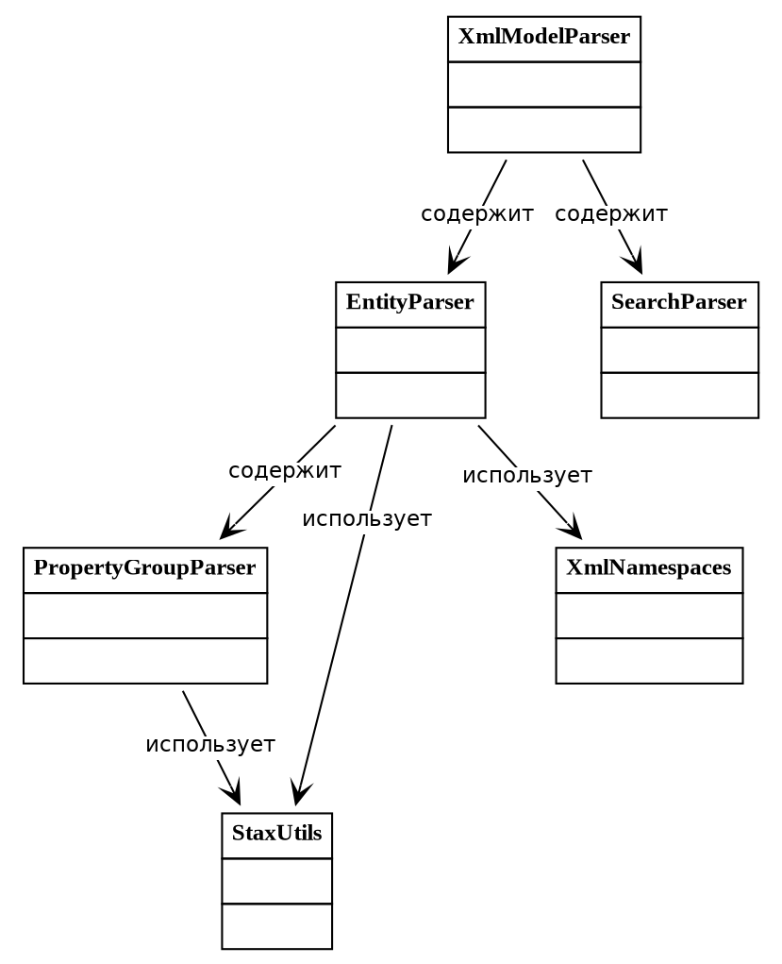
Рис. 33. Исходная диаграмма классов пакета «Parser»

Таблица 58
Описание классов пакета «Parser»
Класс | Описание
EntityParser | Разбирает XML-описание сущности в объект EntityObject.
PropertyGroupParser | Разбирает группы свойств и свойства сущности из XML.
SearchParser | Разбирает описания поисков сущности из XML.
StaxUtils | Вспомогательные методы потокового разбора XML (StAX).
XmlModelParser | Точка входа разбора: строит модель AppModel из XML-файла.
XmlNamespaces | Константы пространств имён XML модели метаданных.

1.5.2.2.2 Разработка диаграмм последовательности взаимодействия объектов классов пакета «Parser»
На рис. 34 изображена диаграмма последовательности взаимодействия объектов классов пакета «Parser» при нормальном ходе событий: по вызову parse(файл) XmlModelParser вызывает parseObject(reader) у EntityParser; тот сверяет пространство имён через XmlNamespaces (NS_E3), читает значения атрибутов через StaxUtils.attr(reader, имя), вызывает parsePropertyGroup(reader) у PropertyGroupParser (который, в свою очередь, читает атрибуты через StaxUtils.attr и parseInt) и возвращает объект сущности; затем XmlModelParser вызывает parseSearches(reader) у SearchParser, получает список поисков и возвращает модель метаданных подсистеме Model.
На рис. 35 изображена диаграмма последовательности при прерывании пользователем: после parse(файл) и parseObject(reader) разбор прерывается, и XmlModelParser сообщает «разбор прерван».
На рис. 36 изображена диаграмма последовательности при прерывании системой: при чтении атрибута через StaxUtils обнаруживается некорректная структура XML, EntityParser возбуждает исключение разбора (ParserException), и XmlModelParser завершает работу с ошибкой.
Рассмотренные диаграммы последовательности позволяют проследить порядок обмена сообщениями между объектами и определить ответственность каждого компонента в процессе разбора XML-модели. Отдельное отображение штатного сценария и сценариев возникновения ошибок обеспечивает более полное представление о поведении системы в различных условиях эксплуатации. Это позволяет оценить корректность обработки исключительных ситуаций и убедиться в наличии механизмов контролируемого завершения процесса разбора. Кроме того, диаграммы наглядно демонстрируют использование вспомогательных классов и утилитных методов, обеспечивающих единообразную обработку данных и повышение надёжности работы подсистемы Parser.

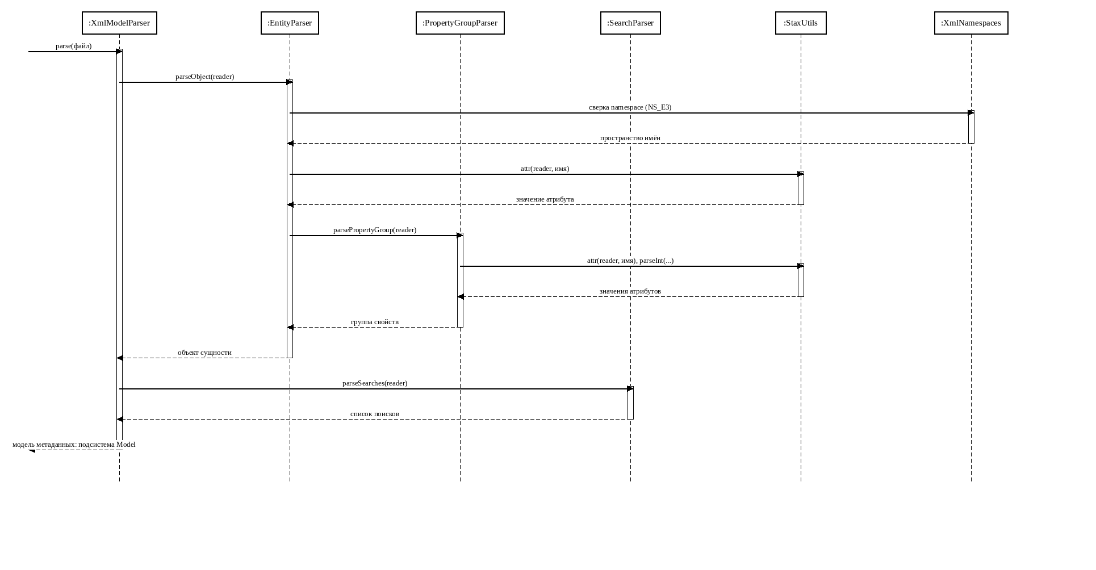 | Рис. 34. Диаграмма последовательности взаимодействия объектов классов пакета «Parser» при нормальном ходе  собыий
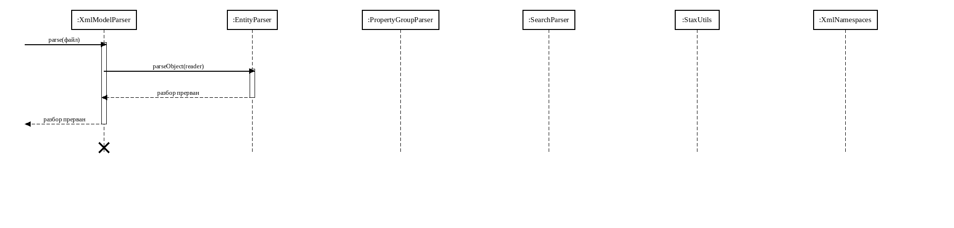 | Рис. 35. Диаграмма последовательности взаимодействия объектов классов пакета «Parser» при прерывании пользователем
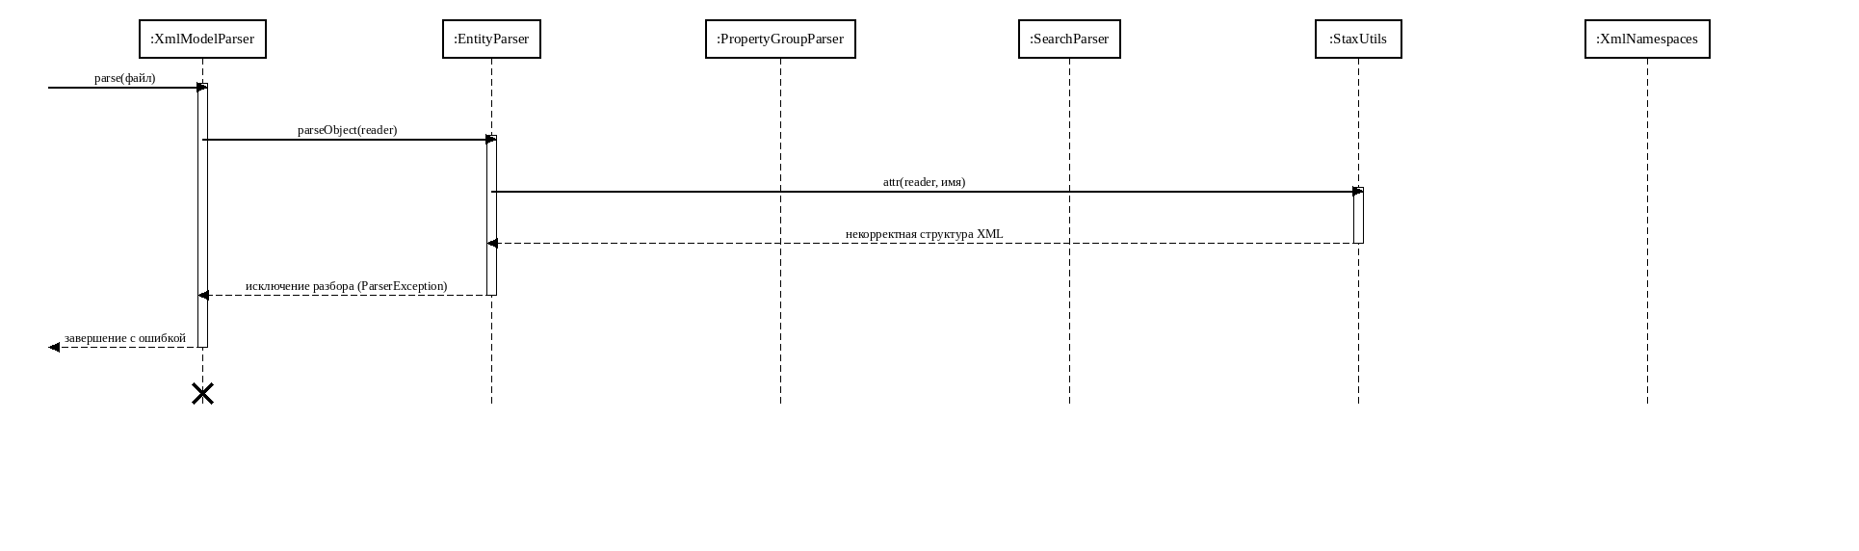 | Рис. 36. Диаграмма последовательности взаимодействия объектов классов пакета «Parser» при прерывании системой

1.5.2.2.3 Разработка диаграммы кооперации пакета «Parser»
Диаграмма кооперации пакета «Parser» приведена на рис. 37. На ней показан обмен сообщениями между XmlModelParser, EntityParser, PropertyGroupParser, SearchParser, StaxUtils и XmlNamespaces со сквозной нумерацией по сценариям: нормальному (1–14), прерыванию пользователем («п») и прерыванию системой («c»).
При нормальном ходе parse(файл) приводит к parseObject(reader) (2), сверке пространства имён через XmlNamespaces (3–4), чтению атрибутов через StaxUtils (5–6), разбору групп свойств parsePropertyGroup(reader) (7–10), возврату объекта сущности (11) и разбору поисков parseSearches(reader) (12–13); итог — модель метаданных (14).
При прерывании пользователем выбранный XML-файл оказывается некорректным или не соответствует формату E3Core, поэтому parse(файл) (п1) и parseObject(reader) (п2) завершаются выбросом ParserException (п3), а разбор возвращает результат с ошибкой (п4). При прерывании системой чтение через StaxUtils возвращает некорректную структуру (c4), что приводит к ParserException (c5).
Представленный сценарий демонстрирует взаимодействие специализированных компонентов разбора и последовательность преобразования XML-данных в элементы внутренней модели приложения.

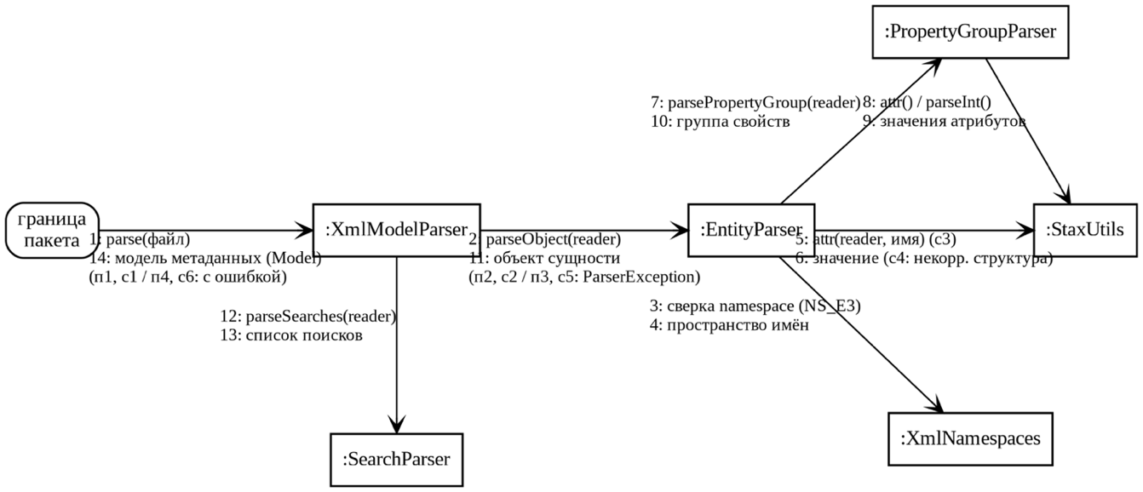
Рис. 37. Диаграмма кооперации пакета «Parser»

1.5.2.2.4 Разработка уточнённой диаграммы классов пакета «Parser»
Уточнённая диаграмма классов пакета «Parser» приведена на рис. 38. На ней детализированы виды связей между классами и указаны их кратности. Класс XmlModelParser связан с классами EntityParser и SearchParser, а класс EntityParser — с классом PropertyGroupParser отношениями композиции (кратность 1:1): профильные парсеры входят в состав охватывающего парсера и существуют только в его пределах. Классы EntityParser и PropertyGroupParser связаны со служебными классами StaxUtils и XmlNamespaces направленными ассоциациями, отражающими обращение парсеров к функциям низкоуровневого разбора XML.

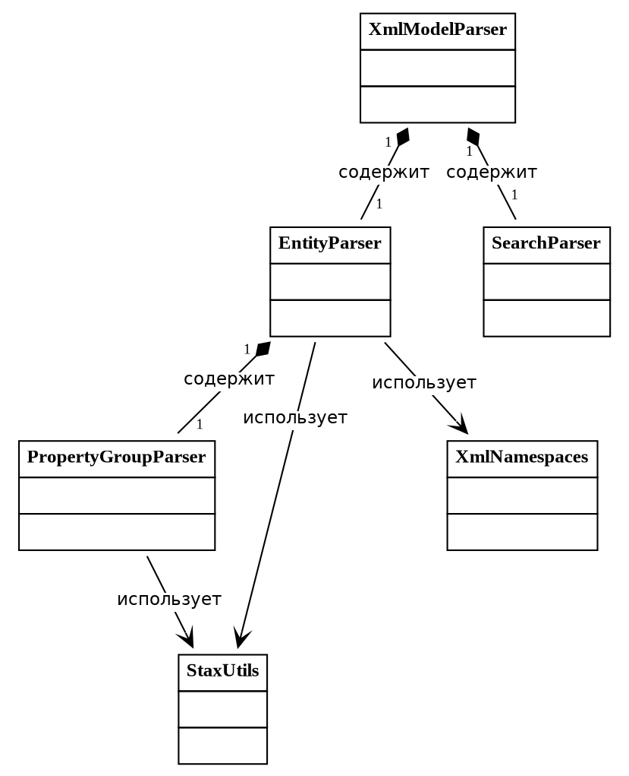
Рис. 38. Уточнённая диаграмма классов пакета «Parser»

1.5.2.2.5 Разработка детальной диаграммы классов пакета «Parser»
Детальная диаграмма классов пакета «Parser» приведена на рис. 39. Пакет отвечает за разбор XML-метамодели формата E3Core и построение объектной модели: фасадом потокового разбора (StAX) служит XmlModelParser, делегирующий обработку профильным парсерам — EntityParser (сущности), PropertyGroupParser (группы свойств) и SearchParser (поиски), — опираясь на служебные классы StaxUtils (чтение атрибутов и значений) и XmlNamespaces (константы пространств имён). На ней для каждого класса указаны поля и методы с признаком видимости. Описание полей и методов классов пакета «Parser» приведено в табл. 59–67.

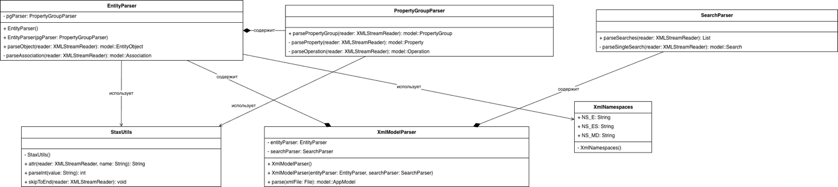
Рис. 39. Детальная диаграмма классов пакета «Parser»

Таблица 59
Описание полей класса EntityParser
Название | Тип | Описание
pgParser | PropertyGroupParser | Pg parser

Таблица 60
Описание методов класса EntityParser
Название метода | Параметры | Возвращаемое значение | Описание
EntityParser | — | — | Конструктор по умолчанию.
EntityParser | pgParser: PropertyGroupParser | — | Конструктор с параметрами.
parseObject | reader: XMLStreamReader | model::EntityObject | Разбирает Object
parseAssociation | reader: XMLStreamReader | model::  Association | Разбирает Association

Таблица 61
Описание методов класса PropertyGroupParser
Название метода | Параметры | Возвращаемое значение | Описание
parsePropertyGroup | reader: XMLStreamReader | model::PropertyGroup | Разбирает Property Group
parseProperty | reader: XMLStreamReader | model::Property | Разбирает Property
parseOperation | reader: XMLStreamReader | model::  Operation | Разбирает Operation

Таблица 62
Описание методов класса SearchParser
Название метода | Параметры | Возвращаемое значение | Описание
parseSearches | reader: XMLStreamReader | List<model::  Search> | Разбирает Searches
parseSingleSearch | reader: XMLStreamReader | model::Search | Разбирает Single Search

Таблица 63
Описание методов класса StaxUtils
Название метода | Параметры | Возвращаемое значение | Описание
StaxUtils | — | — | Конструктор по умолчанию.
attr | reader: XMLStreamReader, name: String | String | Attr
parseInt | value: String | int | Разбирает Int
skipToEnd | reader: XMLStreamReader | void | Пропускает To End

Таблица 64
Описание полей класса XmlModelParser
Название | Тип | Описание
entityParser | EntityParser | Entity parser
searchParser | SearchParser | Search parser

Таблица 65
Описание методов класса XmlModelParser
Название метода | Параметры | Возвращаемое значение | Описание
XmlModelParser | — | — | Конструктор по умолчанию.
XmlModelParser | entityParser: EntityParser, searchParser: SearchParser | — | Конструктор с параметрами.
parse | xmlFile: File | model::AppModel | Разбирает XML-файл метаданных, возвращает модель AppModel.

Таблица 66
Описание полей класса XmlNamespaces
Название | Тип | Описание
NS_E | String | Ns_e
NS_E3 | String | Ns_e3
NS_MD | String | Ns_md

Таблица 67
Описание методов класса XmlNamespaces
Название метода | Параметры | Возвращаемое значение | Описание
XmlNamespaces | — | — | Конструктор по умолчанию.

1.5.2.3 Разработка классов пакета «Model»

1.5.2.3.1 Разработка исходной диаграммы классов пакета «Model»
Пакет «Model» содержит классы объектной модели метаданных предметной области и логику классификации сущностей. Корневым контейнером модели является AppModel, а основным управляющим классом — EntityClassifier, определяющий вид сущности. Исходная диаграмма классов пакета «Model» приведена на рис. 40: AppModel агрегирует сущности EntityObject и поиски Search; EntityObject содержит ассоциации Association и группы свойств PropertyGroup; PropertyGroup включает свойства Property и операцию Operation; Operation содержит параметры OperationParam и модификаторы Modifier; Search включает параметры SearchParam и описание результата SearchResult с колонками SearchResultProperty; перечисления EntityKind, AttrType и ModifyType задают вид сущности, тип атрибута и код изменения; результаты прогона представлены классами TestRunResult, TestCaseResult и StepTiming. Перечень классов пакета «Model» приведён
в табл. 68. Такая структура обеспечивает целостное представление метаданных приложения и служит основой для последующих этапов классификации сущностей, генерации тестов и анализа результатов их выполнения.
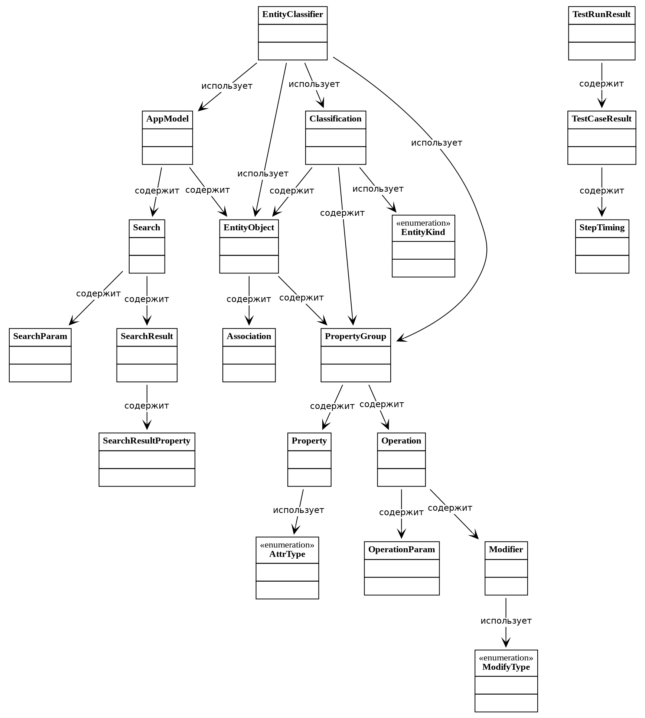
Рис. 40. Исходная диаграмма классов пакета «Model»

Таблица 68
Описание классов пакета «Model»
Класс | Описание
1 | 2
AppModel | Корневая модель метаданных: сущности, поиски и сведения о подсистеме.
Association | Ассоциация между сущностями модели: роли, кратности, связанный элемент.
AttrType | Тип значения свойства: строка, число, дата, дата-время.
EntityClassifier | Классификатор сущностей: основная, дочерняя или справочник.
Продолжение табл. 68
1 | 2
Classification | Результат классификации одной сущности (вид, причина, родитель).
EntityKind | Вид сущности: основная, дочерняя, справочник.
EntityObject | Сущность предметной области: группы свойств, операции, ассоциации.
Modifier | Модификатор операции — дополнительный признак её поведения.
ModifyType | Тип изменения записи (создание, редактирование, удаление)
Operation | Операция сущности с параметрами и модификаторами.
OperationParam | Параметр операции сущности.
Property | Свойство (атрибут) сущности: тип, обязательность, маска и пр.
PropertyGroup | Группа свойств сущности — раздел формы со списком свойств.
Search | Описание поиска сущности с параметрами и результатами.
SearchParam | Параметр поиска — критерий фильтрации.
SearchResult | Результат поиска: набор отображаемых свойств.
SearchResultProperty | Свойство, выводимое в результатах поиска.
TestCaseResult | Результат одного теста: статус, длительность, шаги, ошибка.
StepTiming | Тайминг шага теста: имя шага и длительность.
TestRunResult | Результат прогона: сводные показатели и перечень тестов.

1.5.2.3.2 Разработка диаграмм последовательности взаимодействия объектов классов пакета «Model»
На рис. 41 изображена диаграмма последовательности взаимодействия объектов классов пакета «Model» при нормальном ходе событий. По вызову метода classify(сущность, модель) объект EntityClassifier инициирует процесс анализа сущности, последовательно запрашивая у объекта EntityObject информацию о принадлежащих ей группах свойств посредством метода getPropertyGroups(). Для каждой группы свойств выполняется обращение к объекту PropertyGroup с целью получения списка содержащихся в ней свойств через метод getProperties(). Дополнительно EntityClassifier обращается к объекту AppModel для поиска и получения сведений о родительской сущности, необходимых для корректного определения типа анализируемого объекта. На основании собранной информации формируется объект Classification, содержащий результат классификации, её причину и ссылку на родительскую сущность, после чего данный результат возвращается вызывающей стороне. Такой порядок взаимодействия объектов обеспечивает последовательное накопление информации о сущности и позволяет принимать решение о её классификации на основе полного набора доступных метаданных. Полученные сведения используются для определения роли сущности в системе и выбора дальнейшей стратегии её обработки на последующих этапах генерации тестов.
На рис. 42 изображена диаграмма последовательности при прерывании пользователем. В данном сценарии процесс классификации начинается штатным образом и успевает получить сведения о группах свойств сущности, однако до завершения анализа пользователь инициирует остановку операции. В результате дальнейшая обработка данных не выполняется, а процедура классификации завершается досрочно без формирования итогового результата. Такой механизм позволяет корректно завершить выполнение операции без нарушения целостности уже обработанных данных.
На рис. 43 изображена диаграмма последовательности при прерывании системой, представляющем собой вырожденный случай выполнения алгоритма. В ходе обработки EntityClassifier получает пустой список свойств, что делает невозможным проведение полноценного анализа структуры сущности. В такой ситуации система использует предусмотренный упрощённый механизм обработки, формируя тривиальный результат классификации. На основании отсутствия значимых признаков сущность автоматически относится к категории справочников, после чего сформированный объект Classification возвращается как итог работы алгоритма. Наличие данного сценария обеспечивает устойчивость работы классификатора даже при обработке неполных или минимально заполненных метаданных.
Представленные сценарии отражают основные варианты функционирования пакета «Model» и демонстрируют устойчивость алгоритма классификации к различным условиям выполнения.
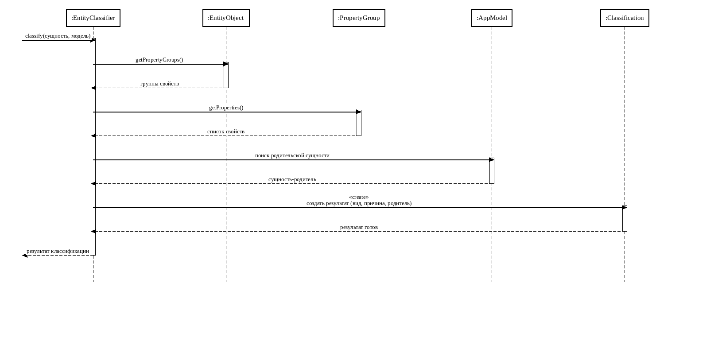 |  | Рис. 41. Диаграмма последовательности взаимодействия объектов классов пакета «Model» при нормальном ходе событий
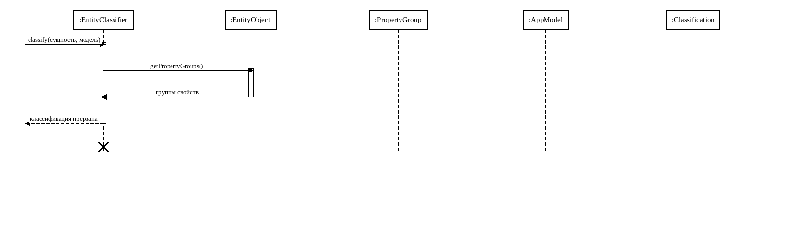 | Рис. 42. Диаграмма последовательности взаимодействия объектов классов пакета «Model» при прерывании пользователем
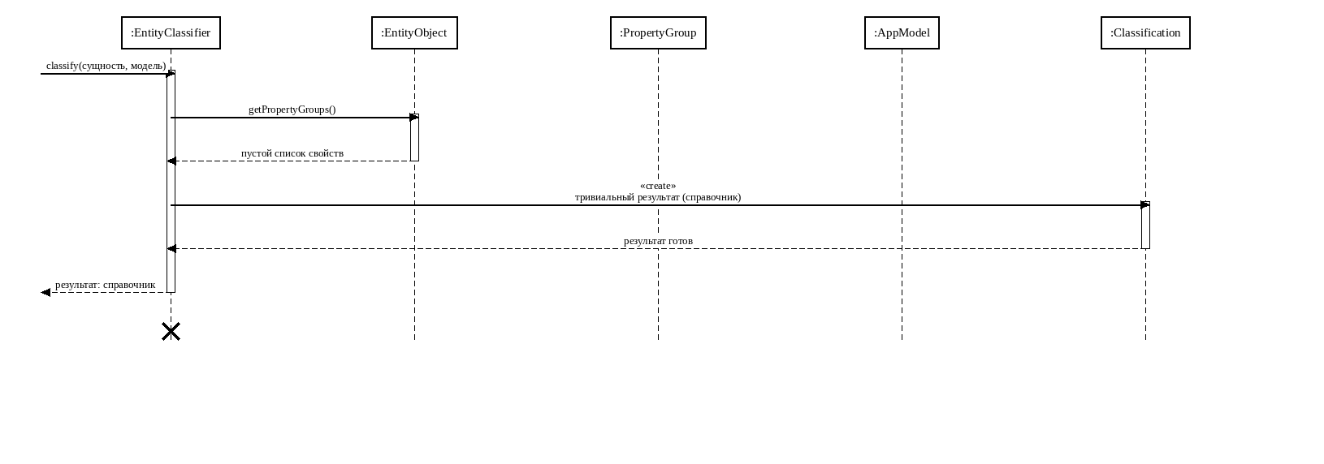 | Рис. 43. Диаграмма последовательности взаимодействия объектов классов пакета «Model» при прерывании системой

1.5.2.3.3 Разработка диаграммы кооперации пакета «Model»
Диаграмма кооперации пакета «Model» приведена на рис. 44. На ней показан обмен сообщениями между EntityClassifier, EntityObject, PropertyGroup, AppModel и Classification со сквозной нумерацией по сценариям: нормальному (1–10), прерыванию пользователем («п») и вырожденному случаю справочника («c»).
При нормальном ходе classify(сущность, модель) приводит к получению групп и списка свойств (2–5), поиску родительской сущности (6–7), созданию объекта Classification (8–9) и возврату результата классификации (10).
При прерывании пользователем после получения групп свойств (п2–п3) процесс завершается досрочно, и классификатор возвращает признак «классификация прервана» (п4).
В вырожденном случае справочника запрос свойств возвращает пустой список (c1–c3), поэтому классификатор сразу создаёт результат Classification с категорией «справочник» (c4–c5) и возвращает его как итог классификации (c6).

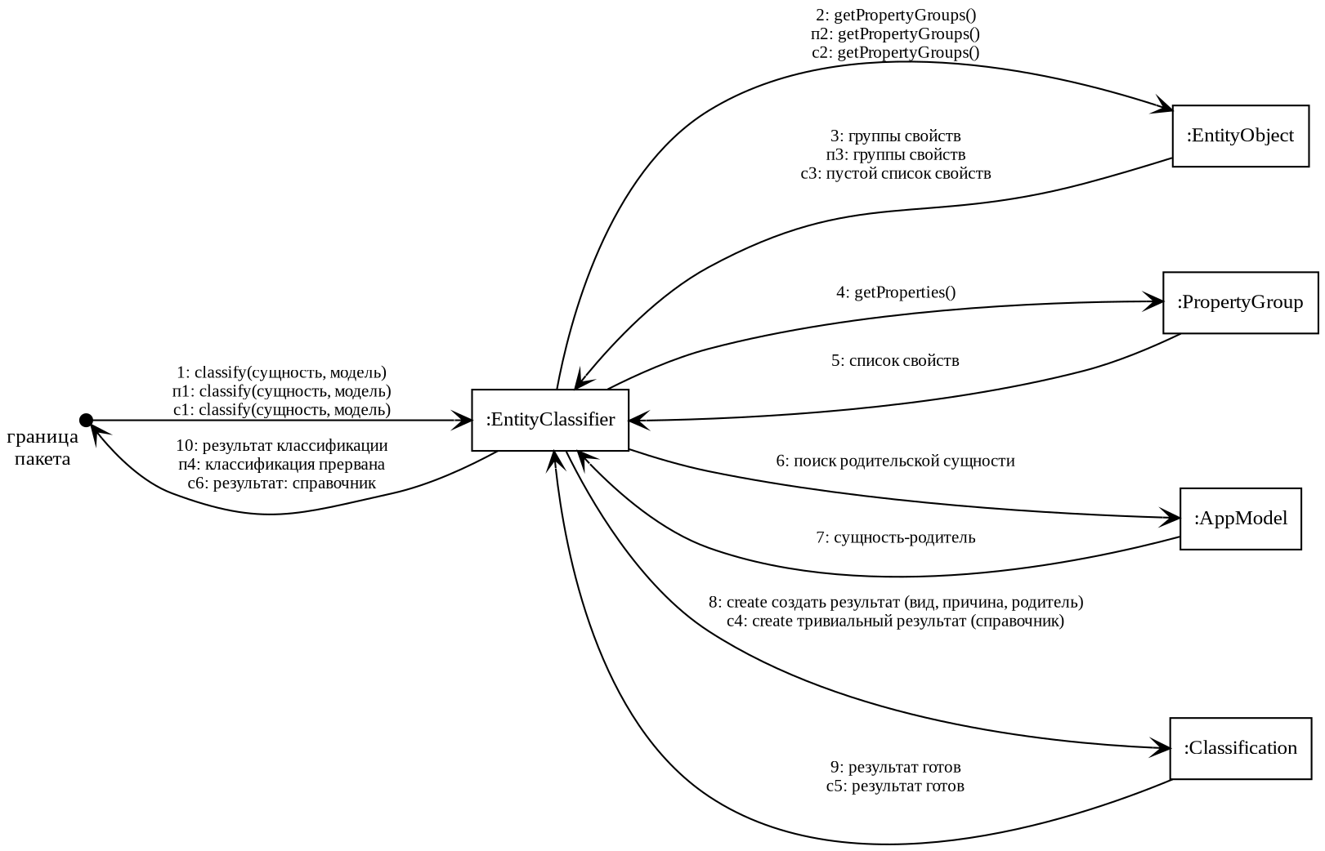
Рис. 44. Диаграмма кооперации пакета «Model»

1.5.2.3.4 Разработка уточнённой диаграммы классов пакета «Model»
Уточнённая диаграмма классов пакета «Model» приведена на рис. 45. На ней детализированы виды связей между классами и указаны их кратности. Класс EntityClassifier связан с классами AppModel, Classification, EntityObject и PropertyGroup направленными ассоциациями, отражающими обращение классификатора к элементам модели в процессе разбора. Отношениями композиции (1:1) связаны классы Classification — EntityObject и PropertyGroup, Search — SearchResult, PropertyGroup — Operation. Отношениями агрегации (1:0..*) связаны AppModel — Search и EntityObject, Search — SearchParam, SearchResult — SearchResultProperty, EntityObject — Association и PropertyGroup, PropertyGroup — Property, Operation — OperationParam и Modifier, а также TestRunResult — TestCaseResult и TestCaseResult — StepTiming. Обращения к перечислениям EntityKind, AttrType и ModifyType реализованы направленными ассоциациями соответствующих классов.

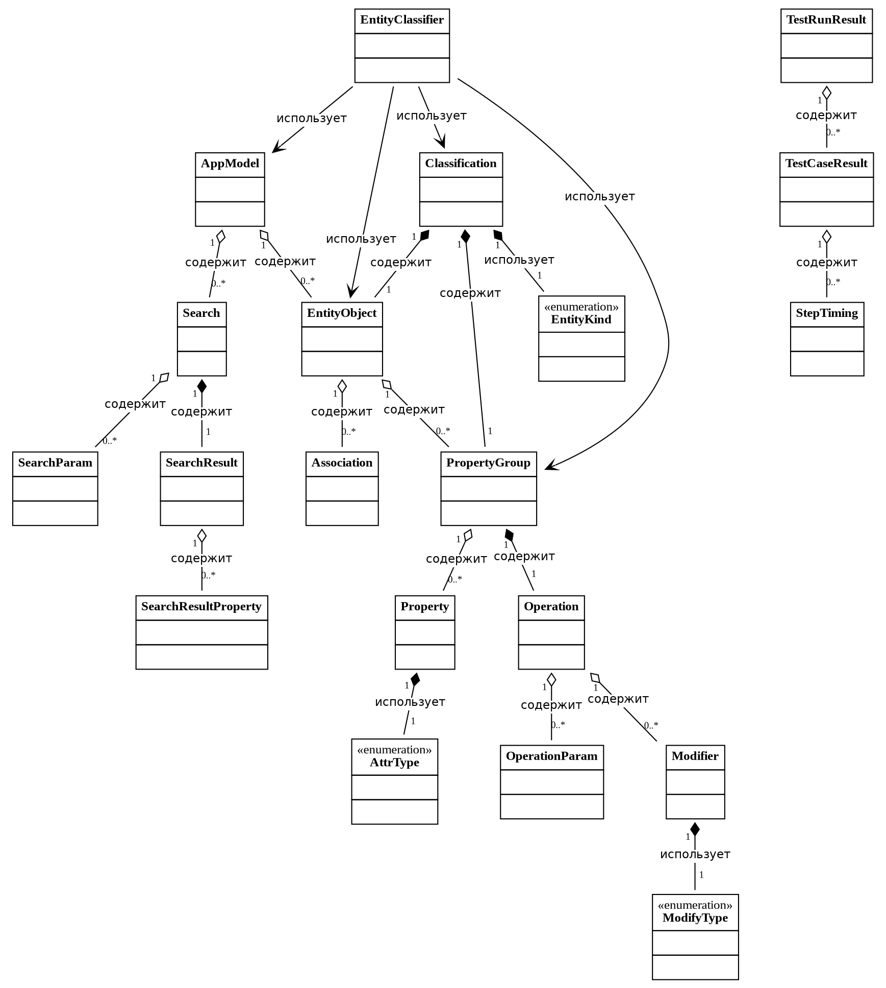
Рис. 45. Уточнённая диаграмма классов пакета «Model»

1.5.2.3.5 Разработка детальной диаграммы классов пакета «Model»
Детальная диаграмма классов пакета «Model» приведена на рис. 46. Пакет образует объектную модель метаданных предметной области: её корнем является AppModel (хранит сущности и поиски), а элементами — EntityObject, группы свойств PropertyGroup и поля Property, операции Operation с параметрами, описания поиска Search/SearchParam с результатами, перечисления AttrType, EntityKind и ModifyType, а также классы результатов прогона TestRunResult и TestCaseResult; классификацию сущностей выполняет EntityClassifier. На ней для каждого класса указаны поля и методы с признаком видимости; поскольку классы пакета являются носителями данных, они состоят преимущественно из полей и методов доступа. Описание полей и методов классов пакета «Model» приведено в табл. 69–95.

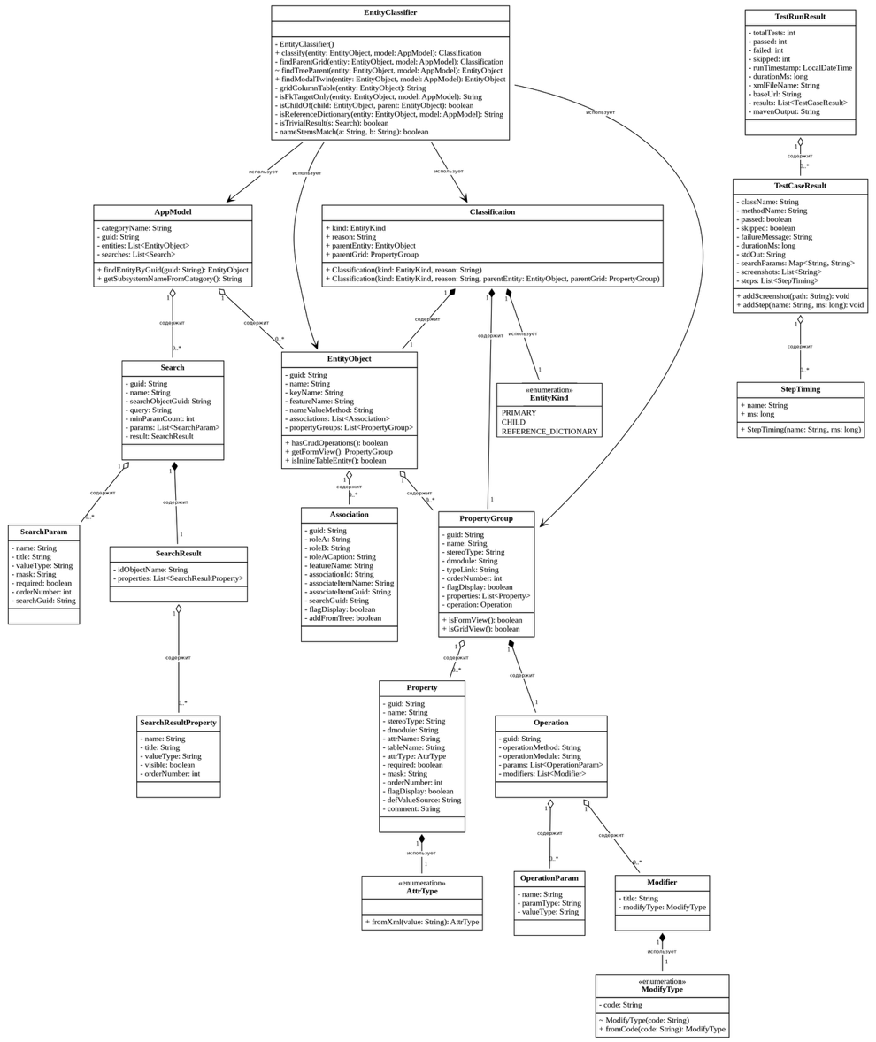
Рис. 46. Детальная диаграмма классов пакета «Model»
Таблица 69
Описание полей класса «AppModel»
Название | Тип | Описание
categoryName | String | Category name
guid | String | Глобальный идентификатор (GUID)
entities | List<EntityObject> | Список сущностей
searches | List<Search> | Список поисков

Таблица 70
Описание методов класса «AppModel»
Название метода | Параметры | Возвращаемое значение | Описание
findEntityByGuid | guid: String | EntityObject | Находит Entity By Guid
getSubsystemName  FromCategory | — | String | Возвращает последний сегмент CategoryName

Таблица 71
Описание полей класса Association
Название | Тип | Описание
guid | String | Глобальный идентификатор (GUID)
roleA | String | Роль A ассоциации
roleB | String | Роль B ассоциации
roleACaption | String | Role acaption
featureName | String | Имя подсистемы
associationId | String | Association id
associateItemName | String | Associate item name
associateItemGuid | String | Associate item guid
searchGuid | String | Идентификатор поиска (GUID)
flagDisplay | boolean | Признак отображения
addFromTree | boolean | Дерево «add from»

Таблица 72
Описание методов класса AttrType
Название метода | Параметры | Возвращаемое значение | Описание
fromXml | value: String | AttrType | Создаёт из Xml

Таблица 73
Описание полей класса ModifyType
Название | Тип | Описание
code | String | Code
Таблица 74
Описание полей класса EntityClassifier.Classification
Название | Тип | Описание
kind | EntityKind | Вид
reason | String | Причина классификации
parentEntity | EntityObject | Для CHILD: родительская сущность, на чьей grid-вкладке размещён этот ребёнок.
parentGrid | PropertyGroup | Для CHILD: PropertyGroup типа Grid внутри родителя.

Таблица 75
Описание методов класса EntityClassifier.Classification
Название метода | Параметры | Возвращаемое значение | Описание
Classification | kind: EntityKind, reason: String | — | Конструктор с параметрами.
Classification | kind: EntityKind, reason: String, parentEntity: EntityObject, parentGrid: PropertyGroup | — | Конструктор с параметрами.

Таблица 76
Описание значений перечисления EntityKind
Значение | Описание
PRIMARY | Главная бизнес-сущность с собственной точкой входа в меню, параметрическим поиском и CRUD-операциями
CHILD | Дочерняя сущность, существующая только как вкладка или грид внутри карточки родительской сущности
REFERENCE_DICTIONARY | Справочник-перечисление, выбираемый через поле-пикер внешнего ключа (FK)

Таблица 77
Описание полей класса EntityObject
Название | Тип | Описание
guid | String | Глобальный идентификатор (GUID)
name | String | Системное имя
keyName | String | Key name
featureName | String | Имя подсистемы
nameValueMethod | String | Name value method
associations | List<Association> | Associations
propertyGroups | List<PropertyGroup> | Список групп свойств

Таблица 78
Описание методов класса EntityClassifier
Название метода | Параметры | Возвращаемое значение | Описание
EntityClassifier | — | — | Конструктор классификатора сущностей.
classify | entity: EntityObject, model: AppModel | Classification | Определяет тип сущности (PRIMARY, CHILD, REFERENCE_DICTIONARY).
nameStemsMatch | a: String, b: String | boolean | Сравнивает имена по корням слов.
findParentGrid | entity: EntityObject, model: AppModel | Classification | Находит родительскую сущность для дочернего грида.
findTreeParent | entity: EntityObject, model: AppModel | EntityObject | Находит родительскую сущность в древовидной структуре.
findModalTwin | entity: EntityObject, model: AppModel | EntityObject | Ищет связанную сущность с собственной формой редактирования.
gridColumnTable | entity: EntityObject | String | Возвращает имя таблицы, связанной с гридом сущности.
isFkTargetOnly | entity: EntityObject, model: AppModel | String | Проверяет, используется ли сущность только как цель внешнего ключа.
isChildOf | child: EntityObject, parent: EntityObject | boolean | Проверяет принадлежность сущности родительскому гриду.
isReferenceDictionary | entity: EntityObject, model: AppModel | String | Проверяет, является ли сущность справочником.
isTrivialResult | s: Search | boolean | Проверяет, является ли результат поиска тривиальным.

Таблица 79
Описание полей класса Modifier
Название | Тип | Описание
title | String | Отображаемое наименование
modifyType | ModifyType | Modify type

Таблица 80
Описание методов класса EntityObject
Название метода | Параметры | Возвращаемое значение | Описание
1 | 2 | 3 | 4
Продолжение табл. 80
1 | 2 | 3 | 4
hasCrudOperations | — | boolean | Возвращает признак «crud operations».
getFormView | — | PropertyGroup | Возвращает form view.
isInlineTableEntity | — | boolean | Type 2 (inline table) — у сущности НЕТ отдельной модалки FormView (typeLink="P"). Данные редактируются прямо в строках таблицы

Таблица 81
Описание методов класса ModifyType
Название метода | Параметры | Возвращаемое значение | Описание
ModifyType | code: String | — | Конструктор
fromCode | code: String | ModifyType | Создаёт из Code

Таблица 82
Описание полей класса Operation
Название | Тип | Описание
guid | String | Глобальный идентификатор (GUID)
operationMethod | String | Operation method
operationModule | String | Operation module
params | List<OperationParam> | Список параметров
modifiers | List<Modifier> | Список модификаторов

Таблица 83
Описание полей класса OperationParam
Название | Тип | Описание
name | String | Системное имя
paramType | String | Param type
valueType | String | Тип значения

Таблица 84
Описание полей класса Property
Название | Тип | Описание
1 | 2 | 3
guid | String | Глобальный идентификатор (GUID)
name | String | Системное имя
stereoType | String | Стереотип
attrType | AttrType | Attr type
Продолжение табл. 84
1 | 2 | 3
required | boolean | Признак обязательности
dmodule | String | Модуль (dmodule)
tableName | String | Table name
attrName | String | Attr name
mask | String | Маска ввода
orderNumber | int | Порядковый номер
flagDisplay | boolean | Признак отображения
defValueSource | String | Def value source
comment | String | Comment

Таблица 85
Описание полей класса PropertyGroup
Название | Тип | Описание
guid | String | Глобальный идентификатор (GUID)
name | String | Системное имя
stereoType | String | Стереотип
dmodule | String | Модуль (dmodule)
typeLink | String | Type link
orderNumber | int | Порядковый номер
flagDisplay | boolean | Признак отображения
properties | List<Property> | Список свойств
operation | Operation | Operation

Таблица 86
Описание методов класса PropertyGroup
Название метода | Параметры | Возвращаемое значение | Описание
isFormView | — | boolean | Возвращает признак «form view».
isGridView | — | boolean | Возвращает признак «grid view».

Таблица 87
Описание полей класса Search
Название | Тип | Описание
1 | 2 | 3
guid | String | Глобальный идентификатор (GUID)
name | String | Системное имя
searchObjectGuid | String | Search object guid
query | String | Query
minParamCount | int | Min param count
params | List<SearchParam> | Список параметров
Продолжение табл. 87
1 | 2 | 3
result | SearchResult | Result

Таблица 88
Описание полей класса SearchParam
Название | Тип | Описание
name | String | Системное имя
title | String | Отображаемое наименование
valueType | String | Тип значения
mask | String | Маска ввода
required | boolean | Признак обязательности
orderNumber | int | Порядковый номер
searchGuid | String | Идентификатор поиска (GUID)

Таблица 89
Описание полей класса SearchResult
Название | Тип | Описание
idObjectName | String | Id object name
properties | List<SearchResultProperty> | Список свойств

Таблица 90
Описание полей класса SearchResultProperty
Название | Тип | Описание
name | String | Системное имя
title | String | Отображаемое наименование
valueType | String | Тип значения
visible | boolean | Visible
orderNumber | int | Порядковый номер

Таблица 91
Описание полей класса TestCaseResult
Название | Тип | Описание
1 | 2 | 3
className | String | Имя тестового класса
methodName | String | Имя тестового метода
passed | boolean | Число успешных тестов
skipped | boolean | Число пропущенных тестов
failureMessage | String | Failure message
durationMs | long | Длительность, мс
stdOut | String | Std out
Продолжение табл. 91
1 | 2 | 3
searchParams | Map<String, String> | Search params
screenshots | List<String> | Screenshots
steps | List<StepTiming> | Шаги теста

Таблица 92
Описание методов класса TestCaseResult
Название метода | Параметры | Возвращаемое значение | Описание
addScreenshot | path: String | void | Добавляет Screenshot
addStep | name: String, ms: long | void | Добавляет Step

Таблица 93
Описание полей класса TestCaseResult.StepTiming
Название | Тип | Описание
name | String | Системное имя
ms | long | Ms

Таблица 94
Описание методов класса TestCaseResult.StepTiming
Название метода | Параметры | Возвращаемое значение | Описание
StepTiming | name: String, ms: long | — | Конструктор с параметрами.

Таблица 95
Описание полей класса TestRunResult
Название | Тип | Описание
totalTests | int | Total tests
passed | int | Число успешных тестов
failed | int | Число проваленных тестов
skipped | int | Число пропущенных тестов
runTimestamp | LocalDateTime | Run timestamp
durationMs | long | Длительность, мс
xmlFileName | String | Xml file name
baseUrl | String | Базовый адрес тестируемого сайта
results | List<TestCaseResult> | Results
mavenOutput | String | Maven output

1.5.2.4 Разработка классов пакета «Generator»

1.5.2.4.1 Разработка исходной диаграммы классов пакета «Generator»
Пакет «Generator» отвечает за генерацию проекта автотестов и его прогон [21]. Центральным классом является оркестратор TestGenerator, управляющий формированием тестовых артефактов. Исходная диаграмма классов пакета «Generator» приведена на рис. 47: TestGenerator обращается к PageObjectWriter, TestClassWriter и TestConfig; генераторы PageObjectWriter и TestClassWriter используют фабрику тестовых данных TestDataFactory; прогон тестов выполняет TestRunner, а формирование отчётов — RunReportWriter. Перечень классов пакета «Generator» приведён в табл. 96.

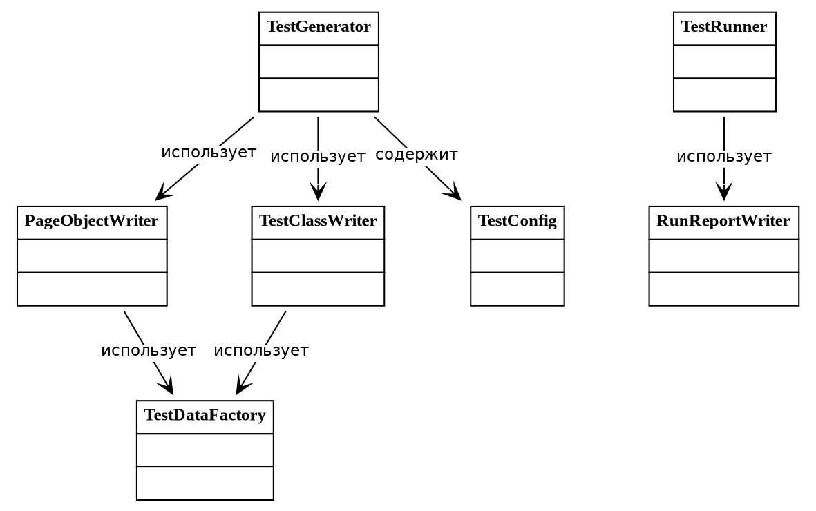
Рис. 47. Исходная диаграмма классов пакета «Generator»

Таблица 96
Описание классов пакета «Generator»
Класс | Описание
PageObjectWriter | Генерирует класс объекта страницы (Page Object) для сущности.
RunReportWriter | Формирует отчёты о прогоне (HTML и CSV).
TestClassWriter | Генерирует тестовый класс с набором проверок для сущности.
TestConfig | Параметры генерации и прогона: пути, адрес, учётные данные и др.
TestDataFactory | Формирует тестовые данные по типам и маскам свойств.
TestGenerator | Создаёт структуру тест-проекта и генерирует Page Object и тест-классы.
TestRunner | Запускает автотесты (Maven) и собирает результаты прогона.

1.5.2.4.2 Разработка диаграмм последовательности взаимодействия объектов классов пакета «Generator»
На рис. 48 изображена диаграмма последовательности взаимодействия объектов классов пакета «Generator» при нормальном ходе событий. По вызову метода generate(модель) объект TestGenerator считывает параметры генерации из объекта TestConfig, включая пути к рабочим каталогам, адрес тестируемого приложения и выбранный уровень генерации тестов. Для каждой сущности вызывается метод write(сущность) объекта PageObjectWriter, отвечающего за создание классов Page Object, а затем метод write(сущность, модель) объекта TestClassWriter, генерирующего тестовые сценарии. После завершения формирования проекта TestGenerator инициирует выполнение метода run(каталог, фильтр) объекта TestRunner, который запускает сборку и выполнение тестов средствами Maven с использованием команды mvn test. По результатам выполнения формируются отчёты посредством объекта RunReportWriter, после чего итоговые сведения о прогоне возвращаются вызывающей стороне.
На рис. 49 изображена диаграмма последовательности при прерывании пользователем. В данном сценарии процесс генерации начинается штатным образом и успевает приступить к формированию файлов тестового проекта посредством вызова метода write(сущность). Однако до завершения генерации пользователь инициирует остановку операции, вследствие чего дальнейшее создание файлов и запуск тестов не выполняются. Процесс завершается контролируемым образом с выводом сообщения «генерация прервана».
На рис. 50 изображена диаграмма последовательности при прерывании системой. В этом случае этап генерации завершается успешно, однако ошибка возникает во время выполнения метода run(каталог, фильтр) при запуске Maven либо на этапе последующего анализа сформированных отчётов. Обнаруженная ошибка приводит к аварийному завершению процесса выполнения тестов и формированию сообщения об ошибке.
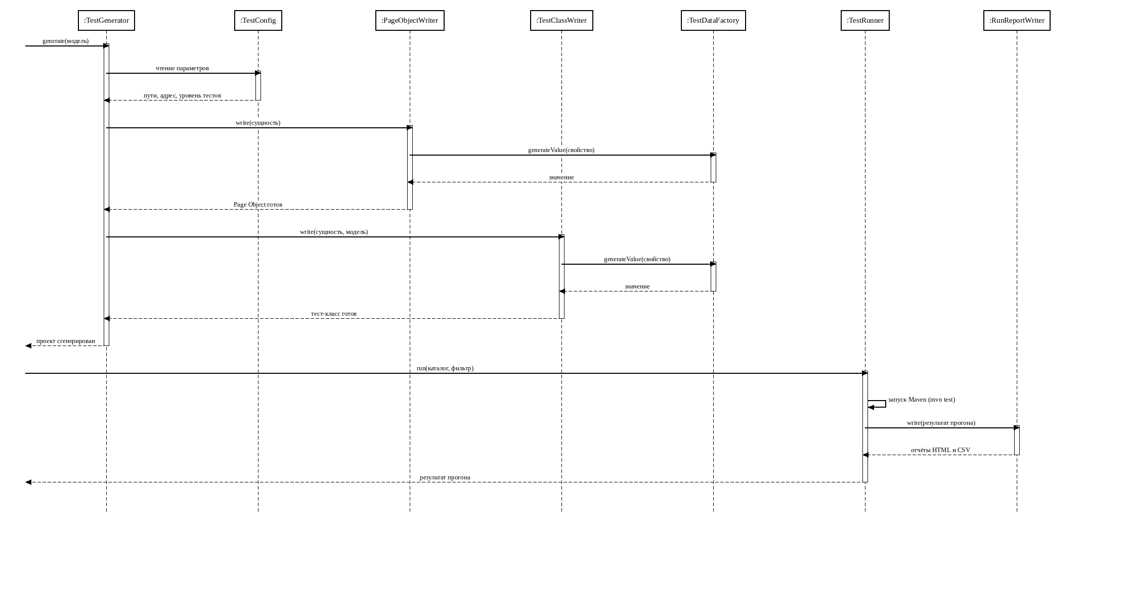 | Рис. 48. Диаграмма последовательности взаимодействия объектов классов пакета «Generator»  при нормальном ходе событий
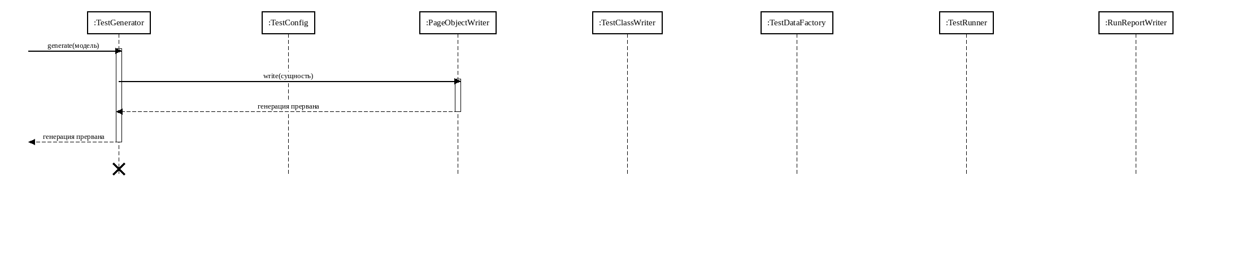 | Рис. 49. Диаграмма последовательности взаимодействия объектов классов пакета Generator» при прерывании пользователем
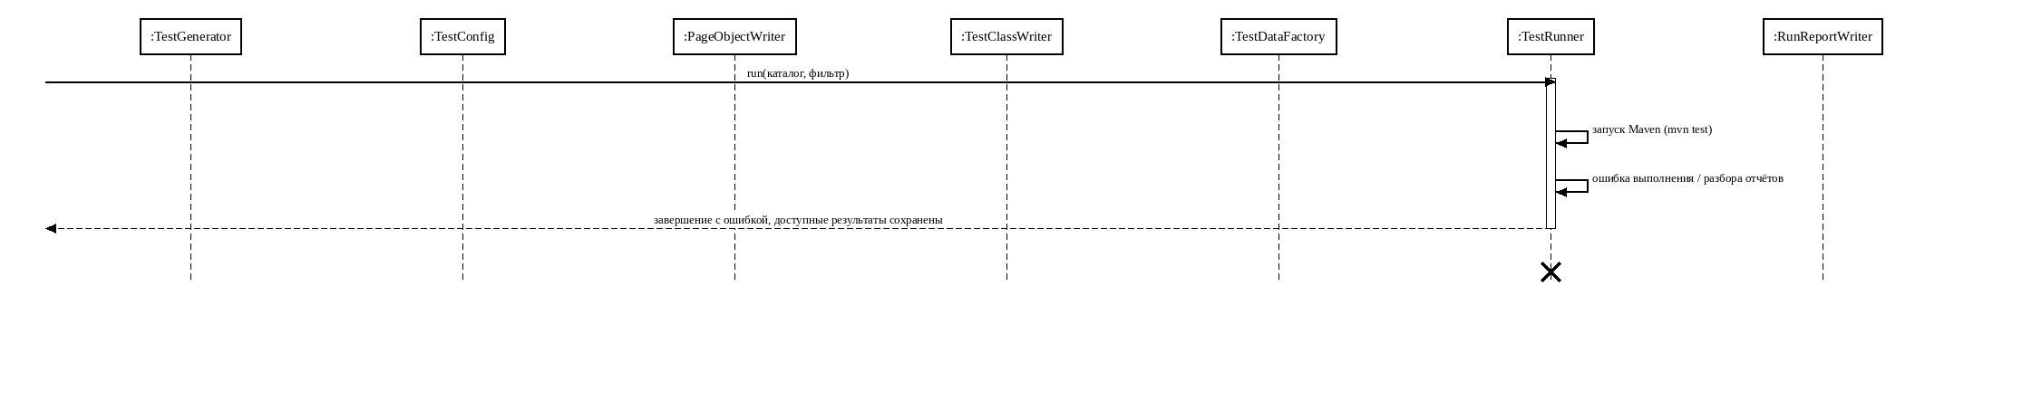 | Рис. 50. Диаграмма последовательности взаимодействия объектов классов пакета «Generator» при прерывании системой

1.5.2.4.3 Разработка диаграммы кооперации пакета «Generator»
Диаграмма кооперации пакета «Generator» приведена на рис. 51. На ней показан обмен сообщениями между TestGenerator, TestConfig, PageObjectWriter, TestClassWriter, TestDataFactory, TestRunner и RunReportWriter со сквозной нумерацией по сценариям: нормальному (1–17), прерыванию пользователем («п») и прерыванию системой («c»). При нормальном ходе generate(модель) приводит к чтению параметров TestConfig (2–3), генерации Page Object (4–7) и тест-класса (8–11) с получением значений через TestDataFactory, запуску прогона run(каталог, фильтр) (13), сборке Maven (14), формированию отчётов HTML и CSV (15–16) и возврату результата прогона (17).
Диаграмма позволяет наглядно проследить распределение ответственности между классами. Кроме того, она демонстрирует последовательность перехода от обработки метамодели к формированию исходного кода, запуску тестов и подготовке итоговой отчётности в рамках единого процесса.

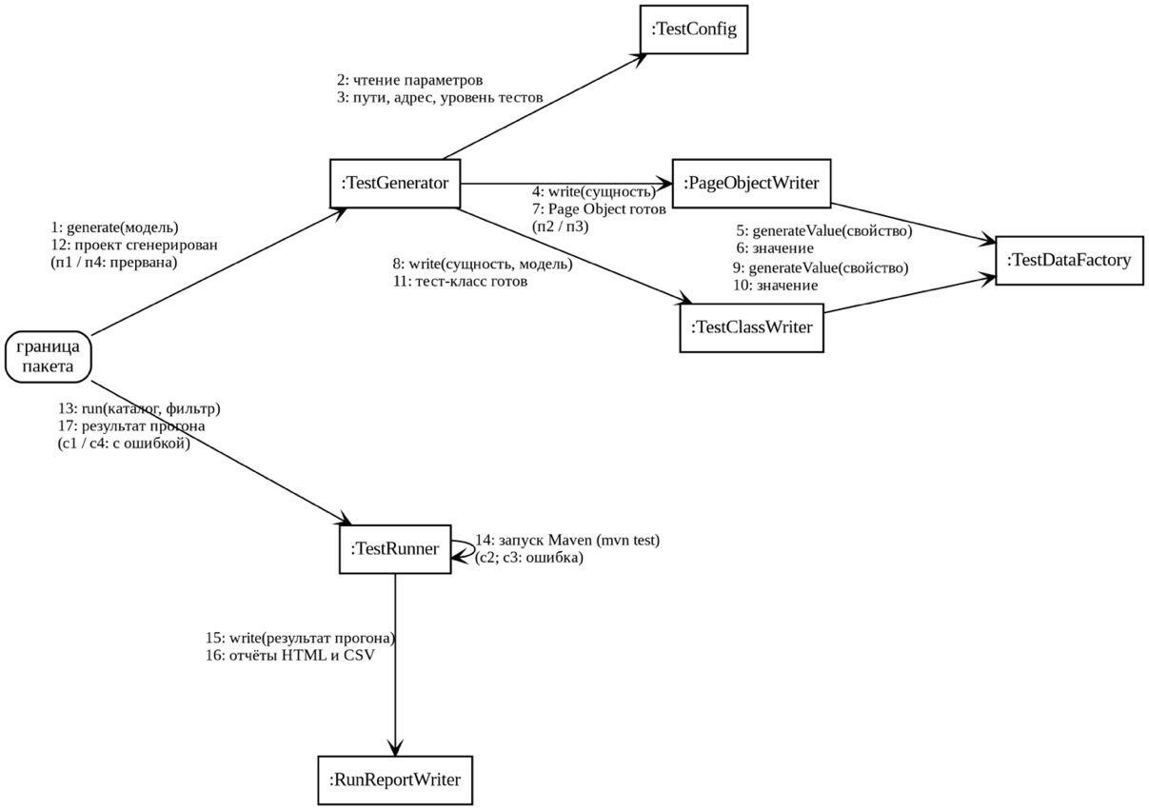
Рис. 51. Диаграмма кооперации пакета «Generator»

1.5.2.4.4 Разработка уточнённой диаграммы классов пакета «Generator»
Уточнённая диаграмма классов пакета «Generator» приведена на рис. 52. На ней детализированы виды связей между классами и указаны их кратности. Класс TestGenerator связан направленными ассоциациями с классами PageObjectWriter и TestClassWriter, а также отношением композиции (1:1) с классом TestConfig. Классы PageObjectWriter и TestClassWriter связаны с классом TestDataFactory направленными ассоциациями, а класс TestRunner — с классом RunReportWriter. Все указанные связи отражают использование вспомогательных компонентов в процессе генерации и выполнения тестов.

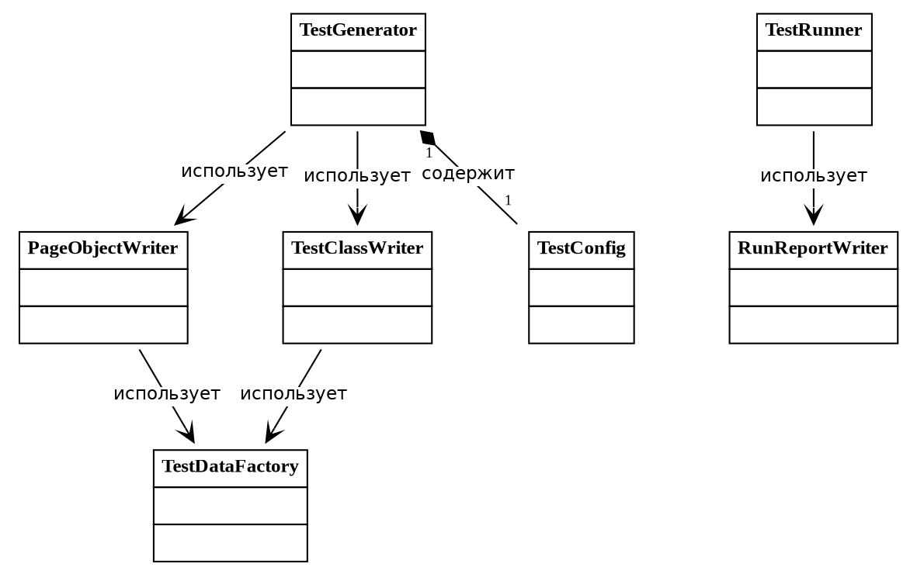
Рис. 52. Уточнённая диаграмма классов пакета «Generator»

1.5.2.4.5 Разработка детальной диаграммы классов пакета «Generator»
Детальная диаграмма классов пакета «Generator» приведена на рис. 53. Пакет отвечает за генерацию проекта автотестов и его последующий прогон; центральным элементом является класс TestGenerator, который на основе объектной модели и параметров формирует структуру тестового проекта. Формирование артефактов распределено между специализированными классами: PageObjectWriter создаёт объекты страниц по паттерну Page Object, TestClassWriter — тест-классы JUnit 5, а TestDataFactory подбирает тестовые значения по типу и маске поля. Выполнение сгенерированных тестов обеспечивает TestRunner, а формирование HTML-отчёта со скриншотами и CSV-выгрузки результатов — RunReportWriter. На диаграмме для каждого класса указаны поля и методы с признаком видимости. Описание полей и методов классов пакета «Generator» приведено в табл. 97–109.

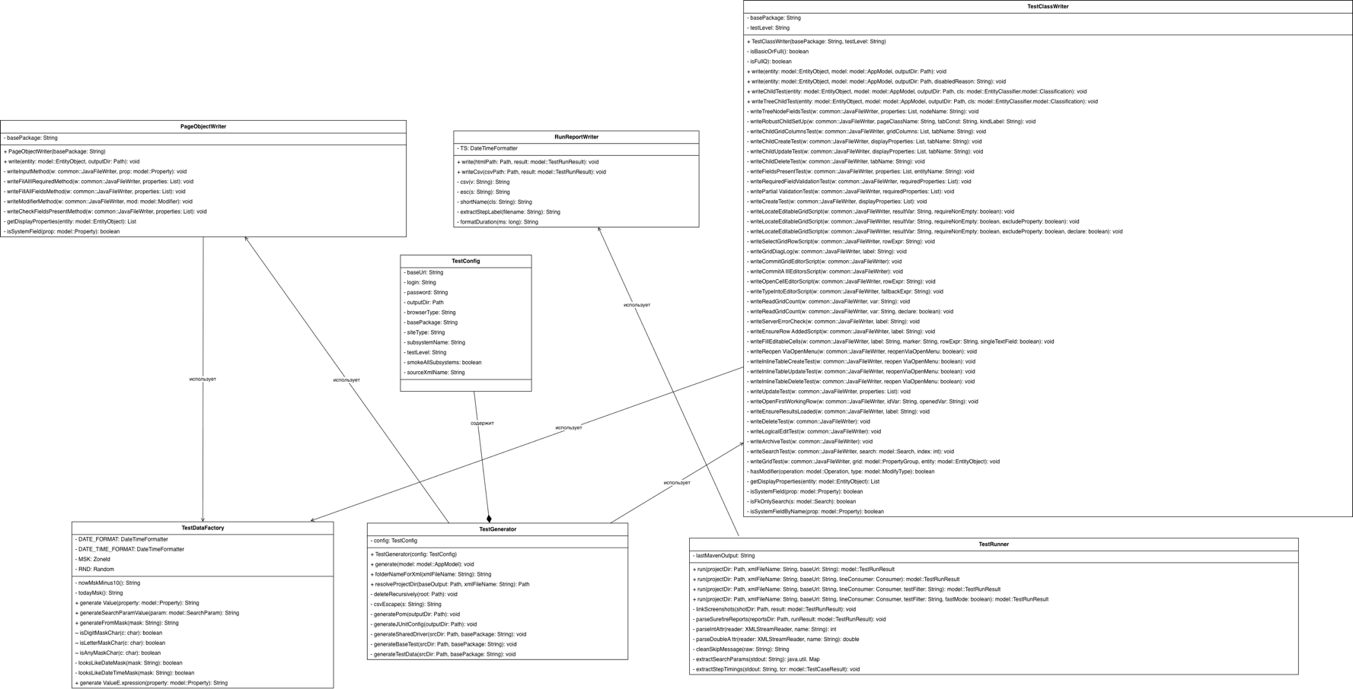 | Рис. 53. Детальная диаграмма классов пакета «Generator»
Таблица 97
Описание полей класса PageObjectWriter
Название | Тип | Описание
basePackage | String | Базовый Java-пакет генерируемого кода

Таблица 98
Описание методов класса PageObjectWriter
Название метода | Параметры | Возвращаемое значение | Описание
PageObjectWriter | basePackage: String | — | Конструктор с параметрами.
write | entity: model::EntityObject, outputDir: Path | void | Генерирует код:
writeInputMethod | w: common::  JavaFileWriter, prop: model::Property | void | Генерирует код: Input Method
writeFilAllRequiredMethod | w: common::  JavaFileWriter, properties: List<model::Property> | void | Генерирует код: Fil All Required Method
writeFillAllFieldsMethod | w: common::  JavaFileWriter, properties: List<model::Property> | void | Генерирует код: Fill All Fields Method
writeModifierMethod | w: common::  JavaFileWriter, mod: model::Modifier | void | Генерирует код: Modifier Method
writeCheckFieldsPresentMethod | w: common::  JavaFileWriter, properties: List<model::Property> | void | Генерирует код: Check Fields Present Method
getDisplayProperties | entity: model::EntityObject | List<model:  :Property> | Возвращает display properties.
isSystemField | prop: model::Property | boolean | Возвращает признак «поле «system»».

Таблица 99
Описание полей класса RunReportWriter
Название | Тип | Описание
TS | DateTimeFormatter | Ts

Таблица 100
Описание методов класса RunReportWriter
Название метода | Параметры | Возвращаемое значение | Описание
1 | 2 | 3 | 4
Продолжение табл. 100
1 | 2 | 3 | 4
write | htmlPath: Path, result: model::TestRunResult | void | Генерирует код:
writeCsv | csvPath: Path, result: model::TestRunResult | void | Плоский CSV — по строке на тест-кейс — для импорта в Excel/Sheets.
csv | v: String | String | Формирует CSV:
esc | s: String | String | Экранирует
shortName | cls: String | String | Short name
extractStepLabel | filename: String | String | Извлекает "step_status" из имени "EntityClass_testMethod_NN_step_status.png".
formatDuration | ms: long | String | Форматирует Duration

Таблица 101
Описание полей класса TestClassWriter
Название | Тип | Описание
basePackage | String | Базовый Java-пакет генерируемого кода
testLevel | String | Уровень тестирования

Таблица 102
Описание методов класса TestClassWriter
Название метода | Параметры | Возвращаемое значение | Описание
1 | 2 | 3 | 4
TestClassWriter | basePackage: String, testLevel: String | — | Конструктор с параметрами.
isBasicOrFull | — | boolean | Возвращает признак «basic or full».
isFull | — | boolean | Возвращает признак «full».
write | entity: model::EntityObject, model: model::AppModel, outputDir: Path | void | Генерирует код:
write | entity: model::EntityObject, model: model::AppModel, outputDir: Path, disabledReason: String | void | Генерирует код:

Продолжение табл. 102
1 | 2 | 3 | 4
writeChildTest | entity: model::EntityObject, model: model::AppModel, outputDir: Path, cls: model::EntityClassifier.model::Classification | void | Генерирует контекстный тест-класс для дочерней сущности — той, что живёт как вкладка-грид внутри карточки родителя. Сгенерированный @BeforeEach переходит к родителю, открывает карточку записи и переключается на дочернюю вкладку. CRUD-тесты используют кнопки тулбара грида, а не главное меню.
writeTreeChildTest | entity: model::EntityObject, model: model::AppModel, outputDir: Path, cls: model::EntityClassifier.model::Classification | void | Генерирует контекстный тест для дочерней сущности — узла левого дерева (association addFromTree="1"), например «Повестка совещания» внутри «Совещание». У такой сущности есть собственная форма (typeLink="P"), но её нет в главном меню, поэтому отдельный PRIMARY-тест не смог бы к ней пройти. @BeforeEach переходит к родителю, открывает карточку записи и раскрывает узел дерева; тест проверяет наличие полей формы узла. CRUD внутри узла дерева не трогаем — поток открытия формы из дерева неоднороден, проверка наличия полей надёжна.
writeTreeNode  FieldsTest | w: common::JavaFileWriter, properties: List<model::Property>, nodeName: String | void | Генерирует код: Tree Node Fields Test
Продолжение табл. 102
1 | 2 | 3 | 4
writeRobustChildSetUp | w: common::JavaFileWriter, pageClassName: String, tabConst: String, kindLabel: String | void | Генерирует @BeforeEach для дочерней сущности: до 3 попыток navigateToEntity(родитель), проверка что грид не пуст, selectAndOpenRecord, openTab/openTreeNode. При окончательной неудаче — честный fail со скрином и диагностикой, а не тихий skip. {@code tabConst} — имя константы (TAB_NAME / NODE_NAME), {@code kindLabel} — «вкладка»/«узел дерева» для сообщения.
writeChildGrid  ColumnsTest | w: common::JavaFileWriter, gridColumns: List<model::Property>, tabName: String | void | Генерирует код: Child Grid Columns Test
writeChildCreate  Test | w: common::JavaFileWriter, displayProperties: List<model::Property>, tabName: String | void | Дочерняя grid-вкладка. По платформе E3Core грид редактируется внутри грида (Редактирование, Добавить, пустая строка, заполнить, Сохранить изменения), а не модальной формой. Используем ту же inline-механику, что и для справочников Type 2, чтобы поведение определялось структурой (тип группы свойств = Грид), а не именами.
writeChildUpdateTest | w: common::JavaFileWriter, displayProperties: List<model::Property>, tabName: String | void | Дочерняя grid-вкладка: update — меняем одно текстовое поле первой строки inline.
writeChildDeleteTest | w: common::JavaFileWriter, tabName: String | void | Дочерняя grid-вкладка: delete — выбрать строку в гриде, Редактирование, Удалить (inline).
Продолжение табл. 102
1 | 2 | 3 | 4
writeFieldsPresentTest | w: common::JavaFileWriter, properties: List<model::Property>, entityName: String | void | Генерирует код: Fields Present Test
writeRequiredFieldValidationTest | w: common::JavaFileWriter, requiredProperties: List<model::Property> | void | Генерирует код: Required Field Validation Test
writePartialValidationTest | w: common::JavaFileWriter, requiredProperties: List<model::Property> | void | Генерирует код: Partial Validation Test
writeCreateTest | w: common::JavaFileWriter, displayProperties: List<model::Property> | void | Генерирует код: Create Test
writeLocateEditableGridScript | w: common::JavaFileWriter, resultVar: String, requireNonEmpty: boolean | void | Генерирует JS, находящий самый большой видимый редактируемый ExtJS-грид
writeLocateEditableGridScript | w: common::JavaFileWriter, resultVar: String, requireNonEmpty: boolean, excludeProperty: boolean | void | Генерирует код: Locate Editable Grid Script
writeLocateEditableGridScript | w: common::JavaFileWriter, resultVar: String, requireNonEmpty: boolean, excludeProperty: boolean, declare: boolean | void | Генерирует код: Locate Editable Grid Script
writeSelectGridRowScript | w: common::JavaFileWriter, rowExpr: String | void | Генерирует JS, выбирающий строку {@code rowExpr} в window.__t2grid (Ext3 selectRow / Ext4 select).
writeGridDiagLog | w: common::JavaFileWriter, label: String | void | Генерирует диагностический лог выбранного window.__t2grid (xtype, строки, редактируемость).

Продолжение табл. 102
1 | 2 | 3 | 4
writeCommitGridEditorScript | w: common::JavaFileWriter | void | Генерирует JS, коммитящий активный редактор window.__t2grid в его запись (Ext3/Ext4).
writeCommitAllEditorsScript | w: common::JavaFileWriter | void | Генерирует JS, мягко закрывающий ТОЛЬКО открытый редактор ячейки.
writeOpenCellEditorScript | w: common::JavaFileWriter, rowExpr: String | void | Генерирует код (внутри цикла по колонкам с переменной {@code col}),
writeTypeIntoEditorScript | w: common::JavaFileWriter, fallbackExpr: String | void | Генерирует ввод в {@code editor}: корректную дату (01.01.2020), если ячейка — поле даты (
writeReadGridCount | w: common::JavaFileWriter, var: String | void | Генерирует проверку, что наша запись (содержащая {@code valueExpr}) больше не в списке изменённых записей стора — то есть save реально закоммитился. Привязка к нашему значению, чтобы оставшиеся от прошлых прогонов
writeReadGridCount | w: common::JavaFileWriter, var: String, declare: boolean | void | Генерирует JS, читающий общее число записей дата-грида в {@code var} (Long; -1, если грида нет).
writeServerErrorCheck | w: common::JavaFileWriter, label: String | void | Генерирует проверку, проваливающую тест, если виден серверный диалог «Ошибка» (напр. SP trunc(date)).
writeEnsureRowAddedScript | w: common::JavaFileWriter, label: String | void | Надёжность для пустого грида
writeFillEditableCells | w: common::JavaFileWriter, label: String, marker: String, rowExpr: String, singleTextField: boolean | void | Генерирует код: Fill Editable Cells
writeUpdateTest | w: common::JavaFileWriter, properties: List<model::Property> | void | Генерирует код: Update Test

Продолжение табл. 102
1 | 2 | 3 | 4
writeReopenViaOpenMenu | w: common::JavaFileWriter, reopenViaOpenMenu: boolean | void | Для карточки-двойника inline-таблицы: setUp навигирует «Найти» (нужно для testFieldsPresent и testSearch), но редактируемая таблица типа 2 («Редактирование→Добавить») открывается через меню «Открыть». Поэтому в начале inline create/update переоткрываем сущность через «Открыть».
writeInlineTableCreateTest | w: common::JavaFileWriter, reopenViaOpenMenu: boolean | void | Генерирует код: Inline Table Create Test
writeInlineTableUpdateTest | w: common::JavaFileWriter, reopenViaOpenMenu: boolean | void | Type 2 (inline-table): update — выбрать строку 0, startEditing, уникальное значение, Сохранить.
writeInlineTableDeleteTest | w: common::JavaFileWriter, reopenViaOpenMenu: boolean | void | Type 2 (inline-table): delete — выбрать строку 0 в гриде, Редактирование→Удалить, подтвердить.
writeOpenFirstWorkingRow | w: common::JavaFileWriter, idVar: String, openedVar: String | void | Генерирует код: открыть карточку первой строки рабочего грида (window.__t2grid) двойным кликом по её содержательной ячейке и положить в {@code idVar} идентификатор строки (значение первой непустой нечисловой ячейки) для последующей проверки исчезновения.
writeEnsureResultsLoaded | w: common::JavaFileWriter, label: String | void | Генерирует код проверки загрузки грида результатов.
writeDeleteTest | w: common::JavaFileWriter | void | Генерирует код теста удаления записи.
Продолжение табл. 102
1 | 2 | 3 | 4
writeLogicalEditTest | w: common::JavaFileWriter | void | Генерирует код теста логического редактирования.
writeArchiveTest | w: common::JavaFileWriter | void | Генерирует код теста архивирования записи.
writeSearchTest | w: common::JavaFileWriter, search: model::Search, index: int | void | Генерирует код теста поиска.
writeGridTest | w: common::JavaFileWriter, grid: model::PropertyGroup, entity: model::EntityObject | void | Генерирует код теста грида.
hasModifier | operation: model::Operation, type: model::ModifyType | boolean | Проверяет наличие указанного модификатора операции.
getDisplayProperties | entity: model::EntityObject | Listmodel::  Property | Возвращает отображаемые свойства сущности.
isSystemField | prop: model::Property | boolean | Проверяет, является ли поле системным.
isFkOnlySearch | s: model::Search | boolean | Проверяет, предназначен ли поиск только для выбора внешнего ключа.

Таблица 103
Описание полей класса TestConfig
Название | Тип | Описание
baseUrl | String | Базовый адрес тестируемого сайта
login | String | Логин
password | String | Пароль
outputDir | Path | Output dir
browserType | String | Browser type
basePackage | String | Базовый Java-пакет генерируемого кода
siteType | String | Тип сайта
subsystemName | String | Subsystem name
testLevel | String | Уровень тестирования
smokeAllSubsystems | boolean | Smoke all subsystems
sourceXmlName | String | Source xml name

Таблица 104
Описание полей класса TestDataFactory
Название | Тип | Описание
DATE_FORMAT | DateTimeFormatter | Date_format
DATE_TIME_FORMAT | DateTimeFormatter | Date_time_format
MSK | ZoneId | Msk
RND | Random | Rnd

Таблица 105
Описание методов класса TestDataFactory
Название метода | Параметры | Возвращаемое значение | Описание
nowMskMinus10 | — | String | Текущее МСК-время минус 10 минут — реалистичное значение для DATETIME-полей, не падает в будущее
todayMsk | — | String | Возвращает текущую дату Msk
generateValue | property: model::Property | String | Генерирует тестовое значение для свойства с учётом маски, если она задана.
generateSearchParamValue | param: model::SearchParam | String | Генерирует тестовое значение для параметра поиска с учётом его типа и маски.
generateFromMask | mask: String | String | Генерирует значение по маске E3Core. Грамматика плейсхолдеров (должна совпадать с {@code matchesMask} в сгенерированных тестах):
isDigitMaskChar | c: char | boolean | Плейсхолдер маски для позиции цифры.
isLetterMaskChar | c: char | boolean | Плейсхолдер маски для позиции буквы.
isAnyMaskChar | c: char | boolean | Плейсхолдер маски для позиции «любой символ».
looksLikeDateMask | mask: String | boolean | true для масок вида "99.99.9999", "00/00/0000", "##-##-####".
looksLikeDateTimeMask | mask: String | boolean | true для масок вида "99.99.9999 99:99".
generateValueExpression | property: model::Property | String | Возвращает значение как выражение Java (строковый литерал в сгенерированном коде).
Таблица 106
Описание полей класса TestGenerator
Название | Тип | Описание
config | TestConfig | Config

Таблица 107
Описание методов класса TestGenerator
Название метода | Параметры | Возвращаемое значение | Описание
TestGenerator | config: TestConfig | — | Конструктор с параметрами.
generate | model: model::AppModel | void | Генерирует тест-проект: инфраструктуру, Page Object и тест-классы.
csvEscape | s: String | String | Формирует CSV: Escape
generatePom | outputDir: Path | void | Генерирует Pom
generateShared  Driver | srcDir: Path, basePackage: String | void | Генерирует Shared Driver
folderNameForXml | xmlFileName: String | String | Имя подпапки для XML-файла: без пути и расширения, безопасное для файловой системы.
resolveProjectDir | baseOutput: Path, xmlFileName: String | Path | Папка тест-проекта для данного XML.
deleteRecursively | root: Path | void | Рекурсивно удаляет каталог со всем содержимым (если существует).
generateJUnitConfig | outputDir: Path | void | Генерирует JUnit Config
generateBaseTest | srcDir: Path, basePackage: String | void | Генерирует Base Test
generateTestData | srcDir: Path, basePackage: String | void | Генерирует Test Data

Таблица 108
Описание полей класса TestRunner
Название | Тип | Описание
lastMavenOutput | String | Last maven output
Таблица 109
Описание методов класса TestRunner
Название метода | Параметры | Возвращаемое значение | Описание
run | projectDir: Path, xmlFileName: String, baseUrl: String | model::TestRunResult | Запускает автотесты и возвращает результат прогона.
run | projectDir: Path, xmlFileName: String, baseUrl: String, lineConsumer: Consumer<String> | model::TestRunResult | Запускает автотесты и возвращает результат прогона.
run | projectDir: Path, xmlFileName: String, baseUrl: String, lineConsumer: Consumer<String>, testFilter: String | model::TestRunResult | Запускает автотесты и возвращает результат прогона.
run | projectDir: Path, xmlFileName: String, baseUrl: String, lineConsumer: Consumer<String>, testFilter: String, fastMode: boolean | model::TestRunResult | Запускает автотесты и возвращает результат прогона.
linkScreenshots | shotDir: Path, result: model::TestRunResult | void | Сопоставляет PNG из target/screenshots/ с тест-кейсами по соглашению об именах файлов.
parseSurefireReports | reportsDir: Path, runResult: model::TestRunResult | void | Разбирает Surefire Reports
parseIntAttr | reader: XMLStreamReader, name: String | int | Разбирает Int Attr
parseDoubleAttr | reader: XMLStreamReader, name: String | double | Разбирает Double Attr
cleanSkipMessage | raw: String | String | Нормализует атрибут message у элемента Surefire.
extractSearchParams | stdout: String | java.util.Map<String, String> | Извлекает из stdout теста блоки. Возвращает объединённую карту.
extractStepTimings | stdout: String, tcr: model::TestCaseResult | void | Переносит строки "[step] name: NNNms" в таймлайн тест-кейса.

1.5.2.5. Разработка классов пакета «Data»

1.5.2.5.1 Разработка исходной диаграммы классов пакета «Data»
Пакет «Data» отвечает за хранение истории прогонов автотестов в базе данных SQLite. Фасадом доступа к данным является ReportDao, координирующий инициализацию схемы и операции с таблицами. Исходная диаграмма классов пакета «Data» приведена на рис. 54: ReportDao обращается к SchemaInitializer (создание схемы), TestRunDao (таблица прогонов) и TestCaseDao (таблица тестов); все они получают соединение через DatabaseConnection. Перечень классов пакета «Data» приведён в табл. 110.

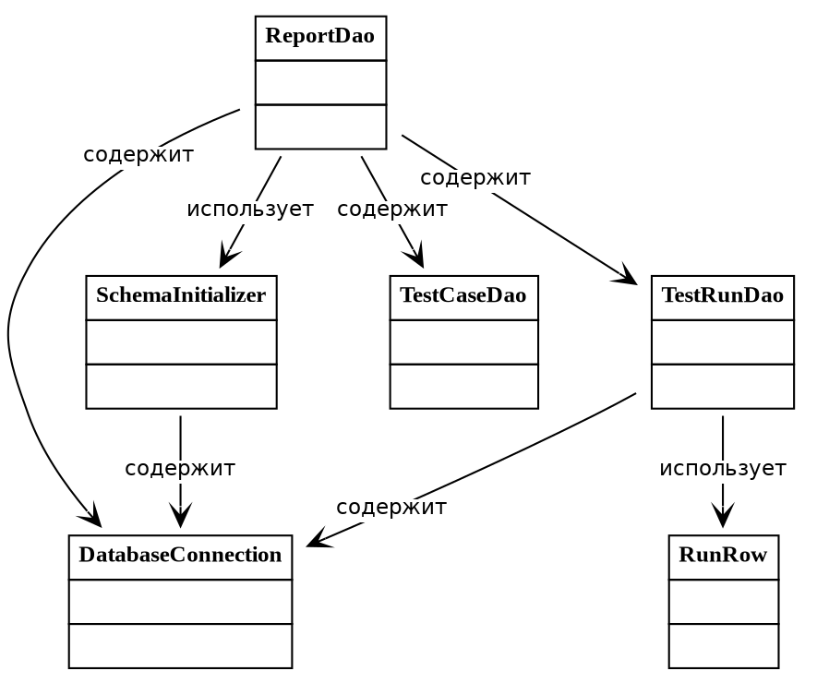
Рис. 54. Исходная диаграмма классов пакета «Data»

Таблица 110
Описание классов пакета «Data»
Класс | Описание
DatabaseConnection | Управляет соединением с базой данных отчётов.
ReportDao | Доступ к данным отчётов: чтение и запись прогонов.
SchemaInitializer | Создаёт схему базы отчётов (таблицы) при первом запуске.
TestCaseDao | Доступ к данным результатов отдельных тестов.
TestRunDao | Доступ к данным прогонов тестов.
TestRunDao.RunRow | Строка списка прогонов — запись о прогоне для отображения.

1.5.2.5.2 Разработка диаграмм последовательности взаимодействия объектов классов пакета «Data»
На рис. 55 изображена диаграмма последовательности взаимодействия объектов классов пакета «Data» при нормальном ходе событий: по вызову saveRun(результат) ReportDao выполняет инициализацию схемы initialize() через SchemaInitializer (который открывает соединение open() у DatabaseConnection), открывает соединение, вызывает insert(conn, результат) у TestRunDao (получая идентификатор прогона) и insertBatch(conn, runId, кейсы) у TestCaseDao, после чего записи сохраняются.
На рис. 56 изображена диаграмма последовательности при прерывании пользователем: после открытия соединения сохранение прерывается. В этом случае операция завершается до выполнения записи данных в базу, что предотвращает сохранение неполного набора результатов.
На рис. 57 изображена диаграмма последовательности при прерывании системой: при выполнении insert(conn, результат) возникает ошибка записи в базу данных. Возникновение ошибки приводит к досрочному завершению операции сохранения и формированию сообщения о сбое.

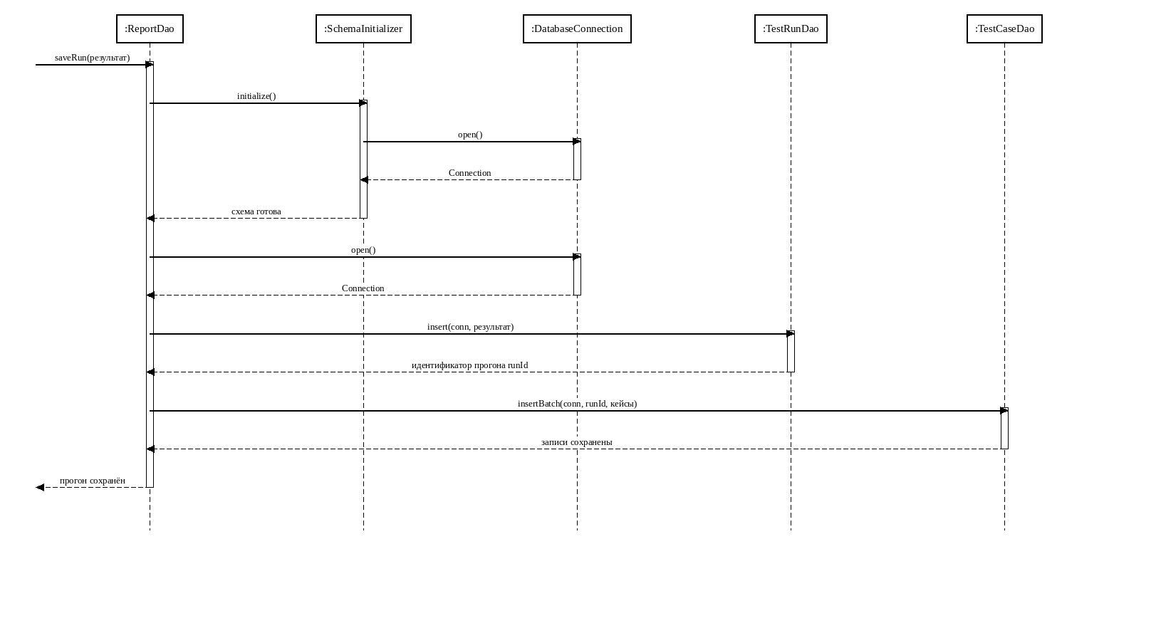
Рис. 55. Диаграмма последовательности взаимодействия объектов классов пакета «Data» при нормальном ходе событий
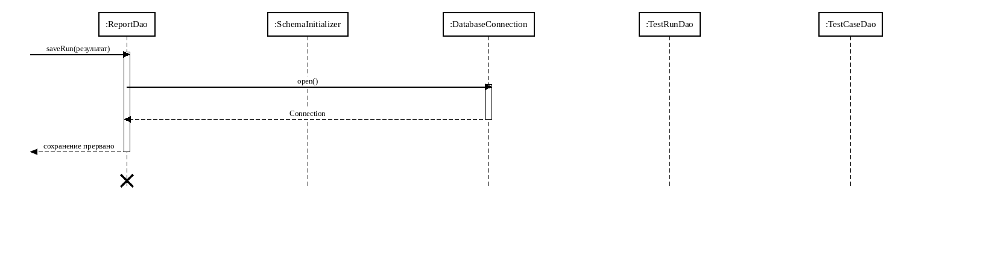
Рис. 56. Диаграмма последовательности взаимодействия объектов классов пакета «Data» при прерывании пользователем

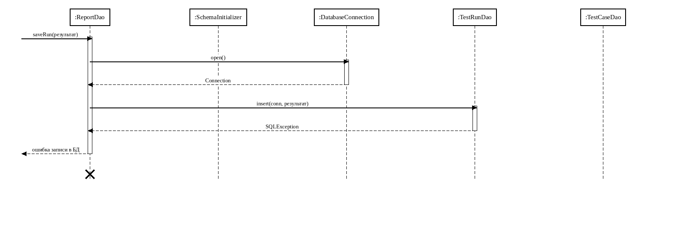
Рис. 57. Диаграмма последовательности взаимодействия объектов классов пакета «Data» при прерывании системой

1.5.2.5.3 Разработка диаграммы кооперации пакета «Data»
Диаграмма кооперации пакета «Data» приведена на рис. 58. На ней показан обмен сообщениями между ReportDao, SchemaInitializer, DatabaseConnection, TestRunDao и TestCaseDao со сквозной нумерацией по сценариям: нормальному (1–12), прерыванию пользователем («п») и прерыванию системой («c»). При нормальном ходе saveRun(результат) приводит к инициализации схемы (2, 5), открытию соединения (3–4, 6–7), вставке прогона insert(conn, результат) с получением runId (8–9), пакетной вставке кейсов insertBatch(conn, runId, кейсы) (10–11) и подтверждению «прогон сохранён» (12); при прерывании системой операции записи завершаются исключением SQLException (c4/c5).
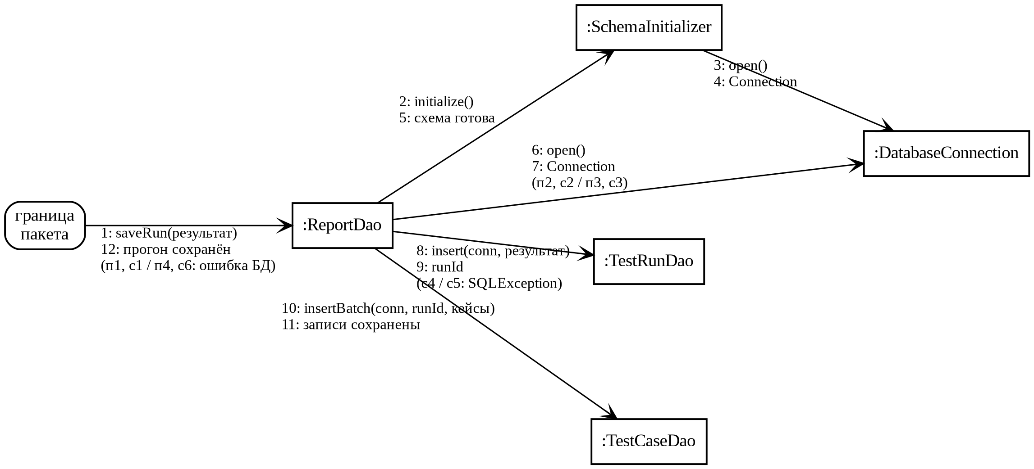
Рис. 58. Диаграмма кооперации пакета «Data»

1.5.2.5.4 Разработка уточнённой диаграммы классов пакета «Data»
Уточнённая диаграмма классов пакета «Data» приведена на рис. 59. На ней детализированы виды связей между классами и указаны их кратности. Отношениями композиции (1:1) связаны класс ReportDao с классами TestCaseDao, TestRunDao и DatabaseConnection, а также классы SchemaInitializer и TestRunDao с классом DatabaseConnection. Класс ReportDao связан с классом SchemaInitializer, а класс TestRunDao — с классом RunRow направленными ассоциациями.

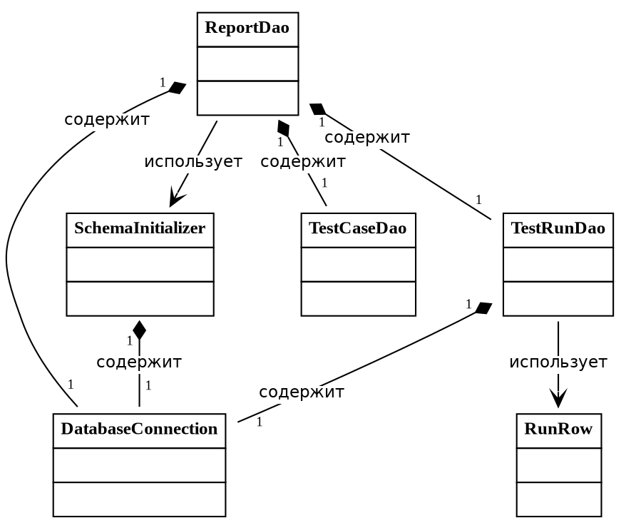
Рис. 59. Уточнённая диаграмма классов пакета «Data»

1.5.2.5.5 Разработка детальной диаграммы классов пакета «Data»
Детальная диаграмма классов пакета «Data» приведена на рис. 60. Пакет отвечает за хранение истории прогонов автотестов в локальной базе данных SQLite: DatabaseConnection устанавливает соединение с БД, SchemaInitializer создаёт схему (таблицы test_run и test_case), а фасад ReportDao сохраняет результаты прогона и читает историю, делегируя операции объектам доступа TestRunDao и TestCaseDao (вложенный класс TestRunDao.RunRow представляет строку журнала прогонов). На ней для каждого класса указаны поля и методы с признаком видимости. Описание полей и методов классов пакета «Data» приведено в табл. 111–122. Такое разделение ответственности между классами обеспечивает независимость логики доступа к данным от бизнес-логики приложения и упрощает сопровождение подсистемы хранения результатов.
Таблица 111
Описание полей класса DatabaseConnection
Название | Тип | Описание
DEFAULT_URL | String | Default_url
url | String | Url

Таблица 112
Описание методов класса DatabaseConnection
Название метода | Параметры | Возвращаемое значение | Описание
DatabaseConnection | — | — | Конструктор по умолчанию.
DatabaseConnection | url: String | — | Конструктор с параметрами.
open | — | Connection | Открывает

Таблица 113
Описание полей класса ReportDao
Название | Тип | Описание
connection | DatabaseConnection | Соединение с БД
testRunDao | TestRunDao | Test run dao
testCaseDao | TestCaseDao | Test case dao

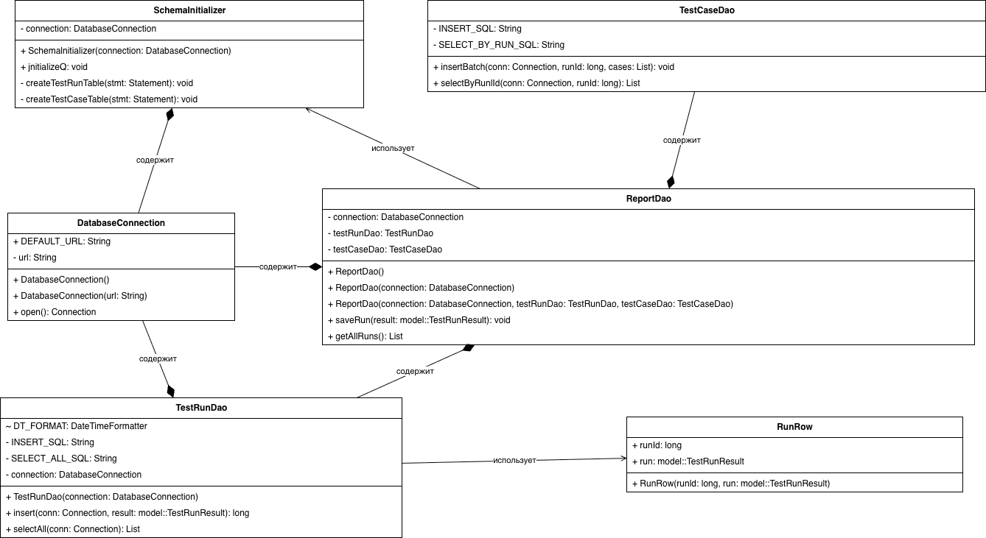 | Рис. 60. Детальная диаграмма классов пакета «Data»
Таблица 114
Описание методов класса ReportDao
Название метода | Параметры | Возвращаемое значение | Описание
ReportDao | — | — | Конструктор по умолчанию.
ReportDao | connection: DatabaseConnection | — | Конструктор с параметрами.
ReportDao | connection: DatabaseConnection, testRunDao: TestRunDao, testCaseDao: TestCaseDao | — | Конструктор с параметрами.
saveRun | result: model::TestRunResult | void | Сохраняет Run
getAllRuns | — | List<model::TestRunResult> | Возвращает all runs.

Таблица 115
Описание полей класса SchemaInitializer
Название | Тип | Описание
connection | DatabaseConnection | Соединение с БД

Таблица 116
Описание методов класса SchemaInitializer
Название метода | Параметры | Возвращаемое значение | Описание
SchemaInitializer | connection: DatabaseConnection | — | Конструктор с параметрами.
initialize | — | void | Инициализирует
createTestRunTable | stmt: Statement | void | Создаёт Test Run Table
createTestCaseTable | stmt: Statement | void | Создаёт Test Case Table

Таблица 117
Описание полей класса TestCaseDao
Название | Тип | Описание
INSERT_SQL | String | Insert_sql
SELECT_BY_RUN_SQL | String | Select_by_run_sql

Таблица 118
Описание методов класса TestCaseDao
Название метода | Параметры | Возвращаемое значение | Описание
insertBatch | conn: Connection, runId: long, cases: List<model::TestCaseResult> | void | Сохраняет в БД Batch
selectByRunId | conn: Connection, runId: long | List<model::  TestCaseResult> | Выбирает из БД By Run Id

Таблица 119
Описание полей класса TestRunDao
Название | Тип | Описание
DT_FORMAT | DateTimeFormatter | Dt_format
INSERT_SQL | String | Insert_sql
SELECT_ALL_SQL | String | Select_all_sql
connection | DatabaseConnection | Соединение с БД

Таблица 120
Описание методов класса TestRunDao
Название метода | Параметры | Возвращаемое значение | Описание
TestRunDao | connection: DatabaseConnection | — | Конструктор с параметрами.
insert | conn: Connection, result: model::TestRunResult | long | Вставляет заголовок прогона в {@code test_run} и возвращает сгенерированный id. Использует соединение вызывающего кода, чтобы вся запись шла одной транзакцией.
selectAll | conn: Connection | List<RunRow> | Загружает заголовки прогонов (без результатов по тест-кейсам) в порядке id DESC. Заполнение {@code results} через {@link TestCaseDao} — на стороне вызывающего кода. Возвращает прогоны вместе с их id.

Таблица 121
Описание полей класса TestRunDao.RunRow
Название | Тип | Описание
runId | long | Run id
run | model::TestRunResult | Run

Таблица 122
Описание методов класса TestRunDao.RunRow
Название метода | Параметры | Возвращаемое значение | Описание
RunRow | runId: long, run: model::TestRunResult | — | Конструктор с параметрами.

1.5.2.6 Разработка классов пакета «Common»

1.5.2.6.1 Разработка исходной диаграммы классов пакета «Common»
Пакет «Common» содержит служебные классы общего назначения, используемые другими пакетами: генератор форматированного Java-кода JavaFileWriter, транслитератор кириллических наименований в Java-идентификаторы Transliterator и класс исключения разбора ParserException. Исходная диаграмма классов пакета «Common» приведена на рис. 61: классы-клиенты (например, PageObjectWriter из пакета Generator) обращаются к Transliterator и JavaFileWriter, а также используют ParserException для сигнализации об ошибках. Перечень классов пакета «Common» приведён
в табл. 123.
Таблица 123
Описание классов пакета «Common»
Класс | Описание
JavaFileWriter | Буфер генерации Java-кода с управлением отступами и записью в файл.
ParserException | Исключение при разборе XML-модели метаданных.
Transliterator | Транслитерация русских наименований в латиницу для идентификаторов.

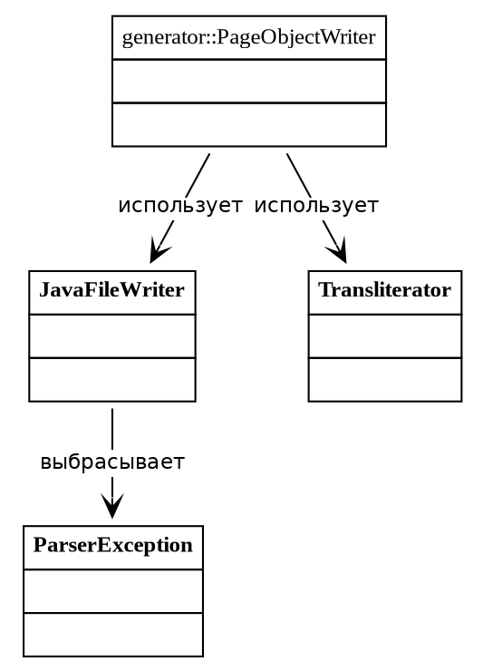
Рис. 61. Исходная диаграмма классов пакета «Common»

1.5.2.6.2 Разработка диаграмм последовательности взаимодействия объектов классов пакета «Common»
На рис. 62 изображена диаграмма последовательности взаимодействия объектов классов пакета «Common» при нормальном ходе событий (на примере генерации класса клиентом PageObjectWriter): клиент получает корректное Java-имя через Transliterator.toClassName(рус. имя), формирует текст класса через JavaFileWriter (writeLine(строка), openBlock()/closeBlock() для отступов) и записывает файл writeToFile(путь), после чего класс считается сгенерированным. На рис. 63 изображена диаграмма последовательности при прерывании пользователем: после начала записи (writeLine(строка)) генерация прерывается. На рис. 64 изображена диаграмма последовательности при прерывании системой: при writeToFile(путь) возникает ошибка ввода-вывода (IOException), создаётся исключение ParserException, и генерация завершается с ошибкой.
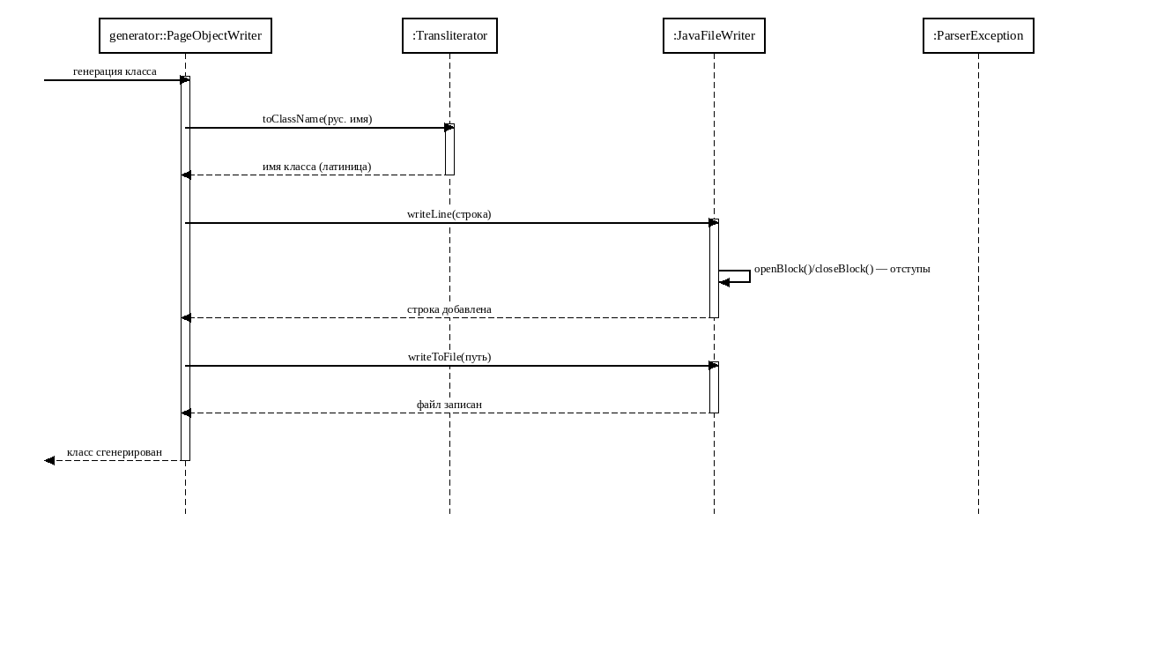
Рис. 62. Диаграмма последовательности взаимодействия объектов классов пакета «Common» при нормальном ходе событий

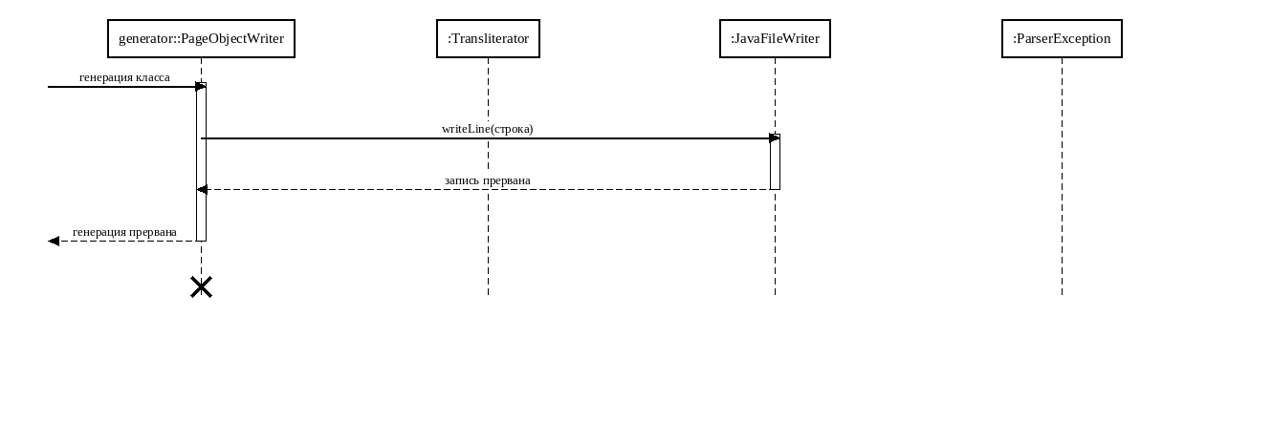
Рис. 63. Диаграмма последовательности взаимодействия объектов классов пакета «Common» при прерывании пользователем

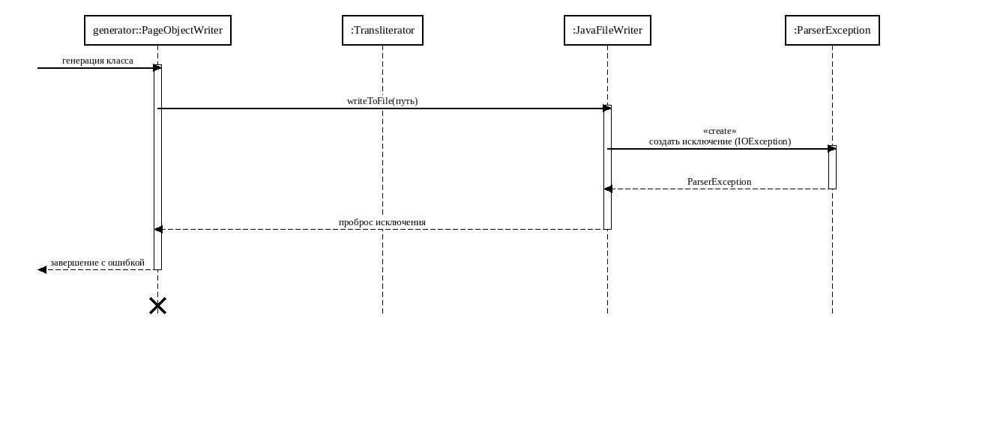
Рис. 64. Диаграмма последовательности взаимодействия объектов классов пакета «Common» при прерывании системой

1.5.2.6.3 Разработка диаграммы кооперации пакета «Common»
Диаграмма кооперации пакета «Common» приведена на рис. 65. На ней показан обмен сообщениями между классом-клиентом (PageObjectWriter), Transliterator, JavaFileWriter и ParserException со сквозной нумерацией по сценариям: нормальному (1–9), прерыванию пользователем («п») и прерыванию системой («c»). При нормальном ходе генерация класса (1) приводит к получению Java-имени toClassName(рус. имя) (2–3), записи строк writeLine и записи файла writeToFile (4, 6–8) с управлением отступами openBlock()/closeBlock() и завершается сообщением «класс сгенерирован» (9); при прерывании системой ошибка ввода-вывода (IOException) приводит к созданию ParserException (c3–c4).

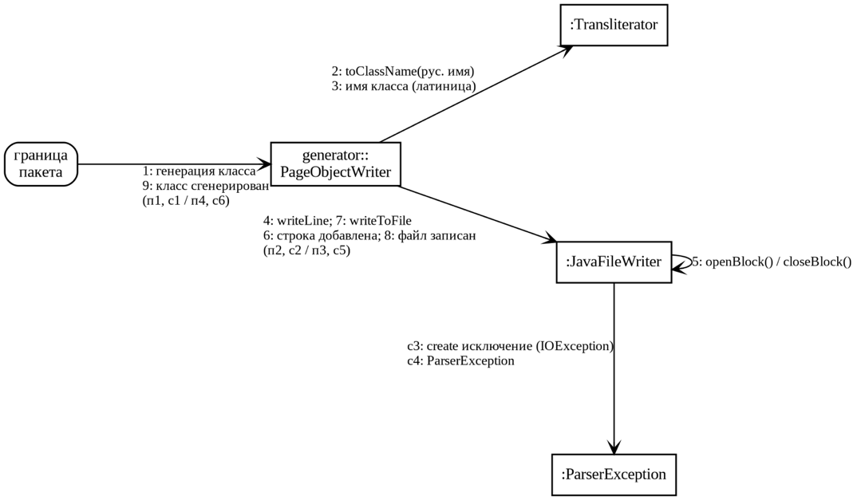
Рис. 65. Диаграмма кооперации пакета «Common»

1.5.2.6.4 Разработка уточнённой диаграммы классов пакета «Common»
Уточнённая диаграмма классов пакета «Common» приведена на рис. 66. На ней детализированы связи между классами. Класс PageObjectWriter связан направленными ассоциациями с классами JavaFileWriter и Transliterator, а класс JavaFileWriter — с классом ParserException, что отражает использование служебных компонентов и обработку ошибок при записи файлов.

Рис. 66. Уточнённая диаграмма классов пакета «Common»

1.5.2.6.5 Разработка детальной диаграммы классов пакета «Common»
Детальная диаграмма классов пакета «Common» приведена на рис. 67. Пакет содержит вспомогательные классы общего назначения, используемые другими пакетами: JavaFileWriter выполняет форматированную запись Java-кода (отступы, блоки) при генерации, Transliterator преобразует русские имена сущностей и атрибутов в корректные идентификаторы языка Java, а ParserException представляет исключение при ошибках разбора метамодели. На ней для каждого класса указаны поля и методы с признаком видимости. Описание полей и методов классов пакета «Common» приведено в табл. 124–128.

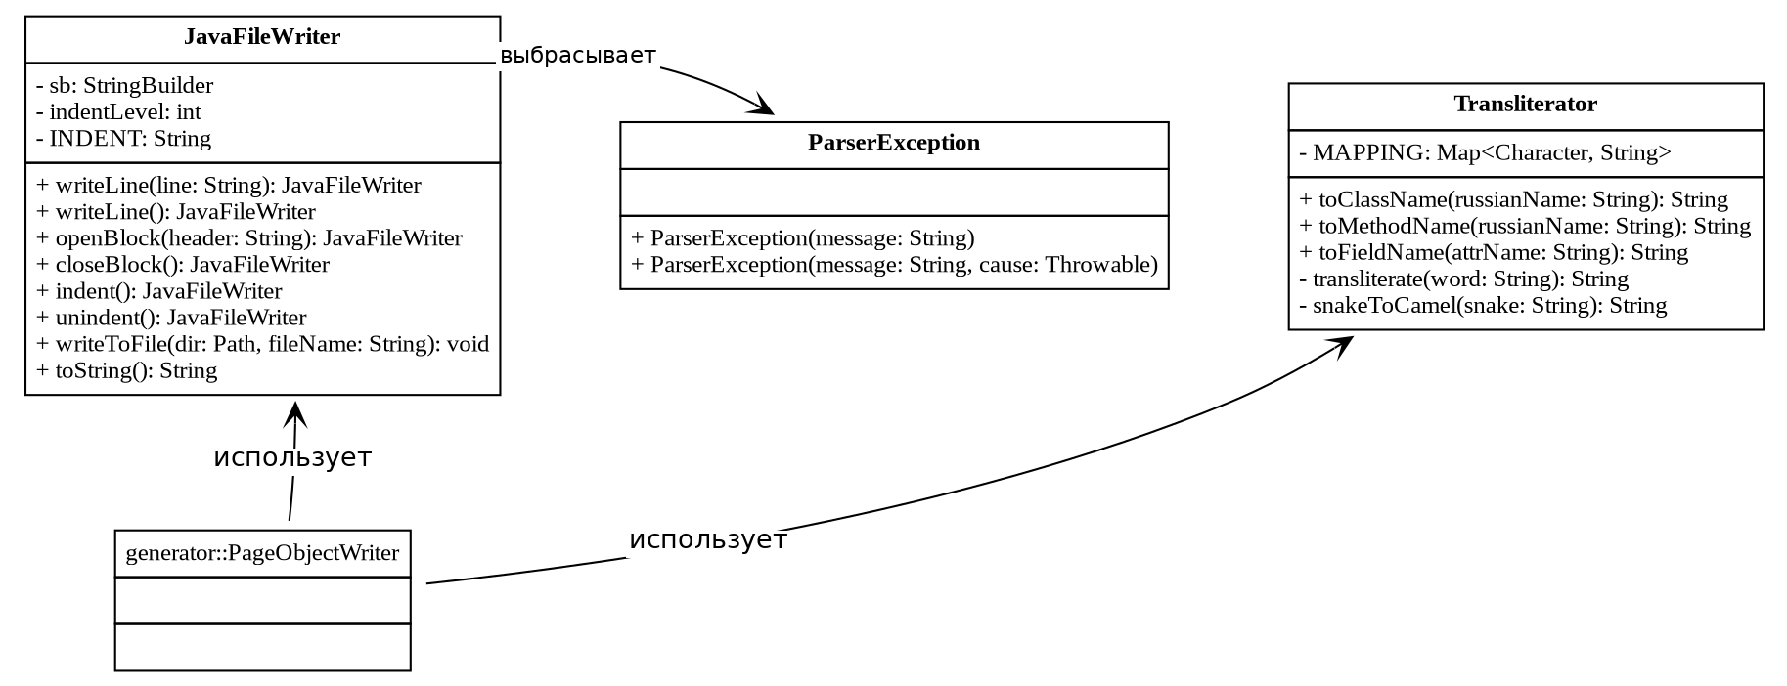
Рис. 67. Детальная диаграмма классов пакета «Common»
Таблица 124
Описание полей класса JavaFileWriter
Название | Тип | Описание
sb | StringBuilder | Sb
indentLevel | int | Indent level
INDENT | String | Indent

Таблица 125
Описание методов класса JavaFileWriter
Название метода | Параметры | Возвращаемое значение | Описание
writeLine | line: String | JavaFileWriter | Генерирует код: Line
writeLine | — | JavaFileWriter | Генерирует код: Line
openBlock | header: String | JavaFileWriter | Открывает Block
closeBlock | — | JavaFileWriter | Закрывает Block
indent | — | JavaFileWriter | Увеличивает отступ
unindent | — | JavaFileWriter | Уменьшает отступ
writeToFile | dir: Path, fileName: String | void | Генерирует код: To File
toString | — | String | Строковое представление объекта

Таблица 126
Описание методов класса Transliterator
Название метода | Параметры | Возвращаемое значение | Описание
toClassName | russianName: String | String | Преобразует кириллическое имя в имя Java-класса в PascalCase.
toMethodName | russianName: String | String | Преобразует кириллическое имя в имя Java-метода в camelCase.
toFieldName | attrName: String | String | Преобразует кириллическое имя в корректное имя поля/переменной Java.
transliterate | word: String | String | Транслитерирует русский текст в латиницу.
snakeToCamel | snake: String | String | Преобразует в snake_case To Camel

Таблица 127
Описание полей класса Transliterator
Название | Тип | Описание
MAPPING | Map<Character, String> | Mapping

Таблица 128
Описание методов класса ParserException
Название метода | Параметры | Возвращаемое значение | Описание
ParserException | message: String | — | Конструктор с параметрами.
ParserException | message: String, cause: Throwable | — | Конструктор с параметрами.

Класс generator::PageObjectWriter используется классами пакета «common», но относится к пакету generator; его поля и методы приведены в подразделе 1.5.2.4.

1.5.3 Построение диаграммы компонентов и модульной структуры
Модульная структура — диаграмма программного обеспечения, в которой приложение разбивается на независимые компоненты-модули. Каждый модуль выполняет определённую функцию и имеет свою логику и интерфейс для взаимодействия с другими модулями [2].
Разрабатываемая информационная система построена по модульному принципу и состоит из шести функциональных модулей, выделенных по пакетам объектной модели: «UI», «Parser», «Model», «Generator», «Data» и «Common». Каждый модуль объединяет классы соответствующего пакета и решает свой класс задач: модуль «UI» реализует графический интерфейс и координацию операций, «Parser» — потоковый разбор XML-метамодели, «Model» — объектную модель предметной области, «Generator» — генерацию и запуск автотестов, «Data» — хранение истории прогонов в базе данных, «Common» — общие утилиты. Центральную координирующую роль выполняет модуль «UI» (класс MainController), управляющий разбором XML-метамодели, генерацией Maven-проекта автотестов, запуском тестов и сохранением результатов прогона.
Модульная структура информационной системы представлена на рис. 68. Краткая спецификация модулей приведена в табл. 129, подробные спецификации модулей с описанием методов входящих классов представлены в табл. 130–135. Описание полей и методов отдельных классов, входящих в модули, приведено в табл. 49–128. Спецификация на разработанную программную документацию и программное обеспечение приведена в прил. 3 (табл. П3.1).

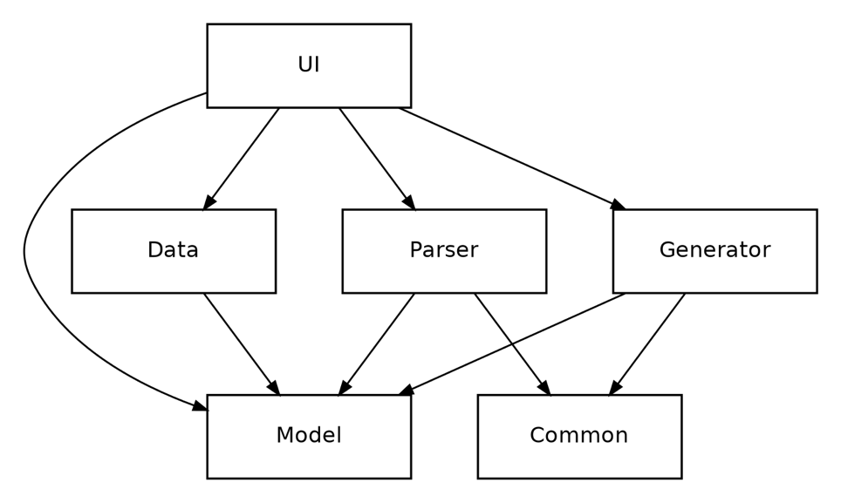
Рис. 68. Модульная структура информационной системы

Таблица 129
Краткая спецификация модулей системы
Наименование модуля | Входные данные | Выходные данные | Описание
1 | 2 | 3 | 4
UI | Действия пользователя (GUI), выбор XML-файла и каталога | Команды модулям, отображение хода и истории прогонов | Графический интерфейс на JavaFX; координирует разбор метамодели, генерацию, прогон тестов и вывод результатов
Parser | XML-файл метамодели E3Core | Объектная модель AppModel | Потоковый разбор XML-метамодели (StAX) в объектную модель
Model | Данные, полученные при разборе и прогоне тестов | Объектная модель предметной области, классификация сущностей | Доменные структуры данных, классификация сущностей и результаты прогонов

Продолжение табл. 129
1 | 2 | 3 | 4
Generator | Объектная модель AppModel, конфигурация TestConfig | Maven-проект автотестов, результат прогона TestRunResult | Генерация Page Object и тест-классов, подбор тестовых данных, запуск тестов
Data | Результат прогона, запросы истории | Идентификатор прогона, список прогонов и тест-кейсов | Хранение и загрузка истории прогонов в базе данных SQLite
Common | Строки Java-кода, русскоязычные имена | Java-файлы, валидные Java-идентификаторы | Общие утилиты: форматированная запись Java-кода, транслитерация, исключения

Таблица 130
Подробная спецификация модуля «UI»
Название метода | Параметры | Описание
1 | 2 | 3
App.java
start | primaryStage: Stage | Запускает главное окно JavaFX
main | args: String[] | Точка входа приложения
Класс Launcher.java
main | args: String[] | Точка входа без модульного запуска JavaFX
MainController.java
initialize | — | Инициализирует контроллер и элементы окна
onSelectXml | — | Обрабатывает выбор файла модели
onSelectOutputDir | — | Обрабатывает выбор каталога генерации
onParse | — | Обрабатывает разбор метаданных
buildEntityTree | — | Строит дерево сущностей модели
label | entity: model::EntityObject | Формирует подпись узла дерева. Возвращает: String.
onGenerate | — | Обрабатывает генерацию автотестов
onRunTests | — | Обрабатывает запуск всех тестов
onRunSelected | — | Обрабатывает запуск выбранных тестов
buildTestFilter | entityChecks: List<CheckBox>, typeChecks: List<CheckBox> | Формирует фильтр выбранных тестов. Возвращает: String.
launchRun | testFilter: String | Запускает прогон тестов в фоне
onShowHistory | — | Обрабатывает показ истории прогонов
Продолжение табл. 130
1 | 2 | 3
displayResults | result: model::TestRunResult | Отображает результаты прогона
getXmlFileName | — | Возвращает имя файла модели. Возвращает: String.
log | message: String | Выводит сообщение в журнал
showAlert | title: String, content: String | Показывает диалоговое сообщение
EntityNode.java
EntityNode | text: String, style: String, tooltip: String | Создаёт узел дерева сущностей
toString | — | Строковое представление объекта. Возвращает: String.
TestCaseRow.java
TestCaseRow | className: String, methodName: String, status: String, duration: String, message: String | Создаёт строку результата теста

Таблица 131
Подробная спецификация модуля «Parser»
Название метода | Параметры | Описание
1 | 2 | 3
XmlModelParser.java
XmlModelParser | — | Конструктор по умолчанию.
XmlModelParser | entityParser: EntityParser, searchParser: SearchParser | Конструктор с параметрами.
parse | xmlFile: File | Разбирает XML-файл метаданных, возвращает модель AppModel. Возвращает: model::AppModel.
Класс EntityParser.java
EntityParser | — | Конструктор по умолчанию.
EntityParser | pgParser: PropertyGroupParser | Конструктор с параметрами.
parseObject | reader: XMLStreamReader | Разбирает Object. Возвращает: model::EntityObject.
parseAssociation | reader: XMLStreamReader | Разбирает Association. Возвращает: model::  Association.
PropertyGroupParser.java
parsePropertyGroup | reader: XMLStreamReader | Разбирает Property Group. Возвращает: model::PropertyGroup.
parseProperty | reader: XMLStreamReader | Разбирает Property. Возвращает: model::Property.
parseOperation | reader: XMLStreamReader | Разбирает Operation. Возвращает: model::  Operation.

Продолжение табл. 131
1 | 2 | 3
SearchParser.java
parseSearches | reader: XMLStreamReader | Разбирает Searches. Возвращает: List<model::  Search>.
parseSingleSearch | reader: XMLStreamReader | Разбирает Single Search. Возвращает: model::Search.
StaxUtils.java
StaxUtils | — | Конструктор по умолчанию.
attr | reader: XMLStreamReader, name: String | Attr. Возвращает: String.
parseInt | value: String | Разбирает Int. Возвращает: int.
skipToEnd | reader: XMLStreamReader | Пропускает To End
XmlNamespaces.java
XmlNamespaces | — | Конструктор по умолчанию.

Таблица 132
Подробная спецификация модуля «Model»
Название метода | Параметры | Описание
1 | 2 | 3
AppModel.java
findEntityByGuid | guid: String | Находит Entity By Guid. Возвращает: EntityObject.
getSubsystemName  FromCategory | — | Возвращает последний сегмент CategoryName после "::" — как правило, имя подсистемы. Для "Logical View::Гаражно-строительные кооперативы" вернёт "Гаражно-строительные кооперативы". Возвращает пустую строку, если CategoryName не задан или не содержит "::". Возвращает: String.
EntityObject.java
hasCrudOperations | — | Возвращает признак «crud operations». Возвращает: boolean.
getFormView | — | Возвращает form view. Возвращает: PropertyGroup.
isInlineTableEntity | — | Type 2 (inline table) — у сущности НЕТ отдельной модалки FormView (typeLink="P"). Данные редактируются прямо в строках таблицы. Возвращает: boolean.
EntityClassifier.java
EntityClassifier | — | Конструктор классификатора сущностей.
classify | entity: EntityObject, model: AppModel | Определяет тип сущности (PRIMARY, CHILD, REFERENCE_DICTIONARY). Возвращает: Classification.

Продолжение табл. 132
1 | 2 | 3
findParentGrid | entity: EntityObject, model: AppModel | Находит родительскую сущность для дочернего грида. Возвращает: Classification.
findTreeParent | entity: EntityObject, model: AppModel | Находит родительскую сущность в древовидной структуре. Возвращает: EntityObject.
findModalTwin | entity: EntityObject, model: AppModel | Ищет связанную сущность с собственной формой редактирования. Возвращает: EntityObject.
gridColumnTable | entity: EntityObject | Возвращает имя таблицы, связанной с гридом сущности. Возвращает: String.
isFkTargetOnly | entity: EntityObject, model: AppModel | Проверяет, используется ли сущность только как цель внешнего ключа. Возвращает: String.
isChildOf | child: EntityObject, parent: EntityObject | Проверяет принадлежность сущности родительскому гриду. Возвращает: boolean.
isReferenceDictionary | entity: EntityObject, model: AppModel | Проверяет, является ли сущность справочником. Возвращает: String.
isTrivialResult | s: Search | Проверяет, является ли результат поиска тривиальным. Возвращает: boolean.
nameStemsMatch | a: String, b: String | Сравнивает имена по корням слов. Возвращает: boolean.
Classification.java
Classification | kind: EntityKind, reason: String | Конструктор с параметрами.
Classification | kind: EntityKind, reason: String, parentEntity: EntityObject, parentGrid: PropertyGroup | Конструктор с параметрами.
AttrType.java
fromXml | value: String | Создаёт из Xml. Возвращает: AttrType.
ModifyType.java
ModifyType | code: String | Конструктор
fromCode | code: String | Создаёт из Code. Возвращает: ModifyType.
PropertyGroup.java
isFormView | — | Возвращает признак «form view».
Продолжение табл. 132
1 | 2 | 3
isGridView | — | Возвращает признак «grid view». Возвращает: boolean.
TestCaseResult.java
addScreenshot | path: String | Добавляет Screenshot
addStep | name: String, ms: long | Добавляет Step
StepTiming,java
StepTiming | name: String, ms: long | Конструктор с параметрами.

Таблица 133
Подробная спецификация модуля «Generator»
Название метода | Параметры | Описание
1 | 2 | 3
TestGenerator.java
TestGenerator | config: TestConfig | Конструктор с параметрами.
generate | model: model::AppModel | Генерирует тест-проект: инфраструктуру, Page Object и тест-классы.
csvEscape | s: String | Формирует CSV: Escape. Возвращает: String.
generatePom | outputDir: Path | Генерирует Pom
generateShared  Driver | srcDir: Path, basePackage: String | Генерирует Shared Driver
PageObjectWriter.java
PageObjectWriter | basePackage: String | Конструктор с параметрами.
write | entity: model::EntityObject, outputDir: Path | Генерирует код:
writeInputMethod | w: common::  JavaFileWriter, prop: model::Property | Генерирует код: Input Method
writeFilAllRequiredMethod | w: common::  JavaFileWriter, properties: List<model::Property> | Генерирует код: Fil All Required Method
writeFillAllFieldsMethod | w: common::  JavaFileWriter, properties: List<model::Property> | Генерирует код: Fill All Fields Method
writeModifierMethod | w: common::  JavaFileWriter, mod: model::Modifier | Генерирует код: Modifier Method
writeCheckFieldsPresentMethod | w: common::  JavaFileWriter, properties: List<model::Property> | Генерирует код: Check Fields Present Method
getDisplayProperties | entity: model::EntityObject | Возвращает display properties. Возвращает: List<model:  :Property>.
Продолжение табл. 133
1 | 2 | 3
isSystemField | prop: model::Property | Возвращает признак «поле «system»». Возвращает: boolean.
TestClassWriter.java
TestClassWriter | basePackage: String, testLevel: String | Конструктор с параметрами.
isBasicOrFull | — | Возвращает признак «basic or full». Возвращает: boolean.
isFull | — | Возвращает признак «full». Возвращает: boolean.
write | entity: model::EntityObject, model: model::AppModel, outputDir: Path | Генерирует код:
TestDataFactory.java
nowMskMinus10 | — | Текущее МСК-время минус 10 минут — реалистичное значение для DATETIME-полей, не падает в будущее (некоторые валидаторы отвергают «дата позже now»). Возвращает: String.
todayMsk | — | Возвращает текущую дату Msk. Возвращает: String.
generateValue | property: model::Property | Генерирует тестовое значение для свойства с учётом маски, если она задана. Возвращает: String.
generateSearchParamValue | param: model::SearchParam | Генерирует тестовое значение для параметра поиска с учётом его типа и маски. Возвращает: String.
TestRunner.java
run | projectDir: Path, xmlFileName: String, baseUrl: String | Запускает автотесты и возвращает результат прогона. Возвращает: model::TestRunResult.
run | projectDir: Path, xmlFileName: String, baseUrl: String, lineConsumer: Consumer<String> | Запускает автотесты и возвращает результат прогона. Возвращает: model::TestRunResult.
run | projectDir: Path, xmlFileName: String, baseUrl: String, lineConsumer: Consumer<String>, testFilter: String | Запускает автотесты и возвращает результат прогона. Возвращает: model::TestRunResult.
RunReportWriter.java
write | htmlPath: Path, result: model::TestRunResult | Генерирует код:
writeCsv | csvPath: Path, result: model::TestRunResult | Плоский CSV — по строке на тест-кейс — для импорта в Excel/Sheets.
csv | v: String | Формирует CSV:. Возвращает: String.
esc | s: String | Экранирует. Возвращает: String.
shortName | cls: String | Short name. Возвращает: String.

Продолжение табл. 133
1 | 2 | 3
extractStepLabel | filename: String | Извлекает "step_status" из имени "EntityClass_testMethod_NN_step_status.png". Возвращает: String.
formatDuration | ms: long | Форматирует Duration. Возвращает: String.

Таблица 134
Подробная спецификация модуля «Data»
Название метода | Параметры | Описание
1 | 2 | 3
DatabaseConnection.java
DatabaseConnection | — | Конструктор по умолчанию.
DatabaseConnection | url: String | Конструктор с параметрами.
open | — | Открывает. Возвращает: Connection.
SchemaInitializer.java
SchemaInitializer | connection: DatabaseConnection | Конструктор с параметрами.
initialize | — | Инициализирует
createTestRunTable | stmt: Statement | Создаёт Test Run Table
createTestCaseTable | stmt: Statement | Создаёт Test Case Table
ReportDao.java
ReportDao | — | Конструктор по умолчанию.
ReportDao | connection: DatabaseConnection | Конструктор с параметрами.
ReportDao | connection: DatabaseConnection, testRunDao: TestRunDao, testCaseDao: TestCaseDao | Конструктор с параметрами.
saveRun | result: model::TestRunResult | Сохраняет Run
getAllRuns | — | Возвращает all runs. Возвращает: List<model::TestRunResult>.
TestRunDao.java
selectAll | conn: Connection | Загружает заголовки прогонов (без результатов по тест-кейсам) в порядке id DESC. Заполнение {@code results} через {@link TestCaseDao} — на стороне вызывающего кода. Возвращает прогоны вместе с их id. Возвращает: List<RunRow>.
TestRunDao.java
TestRunDao | connection: DatabaseConnection | Конструктор с параметрами.

Продолжение табл. 134
1 | 2 | 3
insert | conn: Connection, result: model::TestRunResult | Вставляет заголовок прогона в {@code test_run} и возвращает сгенерированный id. Использует соединение вызывающего кода, чтобы вся запись шла одной транзакцией. Возвращает: long.
RunRow.java
RunRow | runId: long, run: model::TestRunResult | Конструктор с параметрами.
Класс TestCaseDao.java
insertBatch | conn: Connection, runId: long, cases: List<model::TestCaseResult> | Сохраняет в БД Batch
selectByRunId | conn: Connection, runId: long | Выбирает из БД By Run Id. Возвращает: List<model::TestCaseResult>.

Таблица 135
Подробная спецификация модуля «Common»
Название метода | Параметры | Описание
1 | 2 | 3
JavaFileWriter.java
writeLine | line: String | Генерирует код: Line. Возвращает: JavaFileWriter.
writeLine | — | Генерирует код: Line. Возвращает: JavaFileWriter.
openBlock | header: String | Открывает Block. Возвращает: JavaFileWriter.
closeBlock | — | Закрывает Block. Возвращает: JavaFileWriter.
indent | — | Увеличивает отступ. Возвращает: JavaFileWriter.
unindent | — | Уменьшает отступ. Возвращает: JavaFileWriter.
writeToFile | dir: Path, fileName: String | Генерирует код: To File
toString | — | Строковое представление объекта. Возвращает: String.
Transliterator.java
toClassName | russianName: String | Преобразует кириллическое имя в имя Java-класса в PascalCase. Возвращает: String.
toMethodName | russianName: String | Преобразует кириллическое имя в имя Java-метода в camelCase. Возвращает: String.
snakeToCamel | snake: String | Преобразует в snake_case To Camel. Возвращает: String.
Продолжение табл. 135
1 | 2 | 3
toFieldName | attrName: String | Преобразует кириллическое имя в корректное имя поля/переменной Java. Возвращает: String.
transliterate | word: String | Транслитерирует русский текст в латиницу. Возвращает: String.
ParserException.java
ParserException | message: String | Конструктор с параметрами.
ParserException | message: String, cause: Throwable | Конструктор с параметрами.

Для анализа структуры разрабатываемой информационной системы и оценки взаимодействия между функциональными компонентами применяется карта Константайна. Данный метод позволяет представить архитектуру программного продукта в виде графической модели, в которой вершинами выступают отдельные модули системы и общие области хранения данных, а дугами — информационные связи, потоки данных и управляющие воздействия между ними.
Карта Константайна информационной системы AutoTestGenerator представлена на рис. 69. Обращения между модулями обозначены стрелками; информационные связи (передача данных и объектов) помечены символом «○», связи по управлению — символом «●», а обращения к библиотеке «Common» показаны штриховыми стрелками.

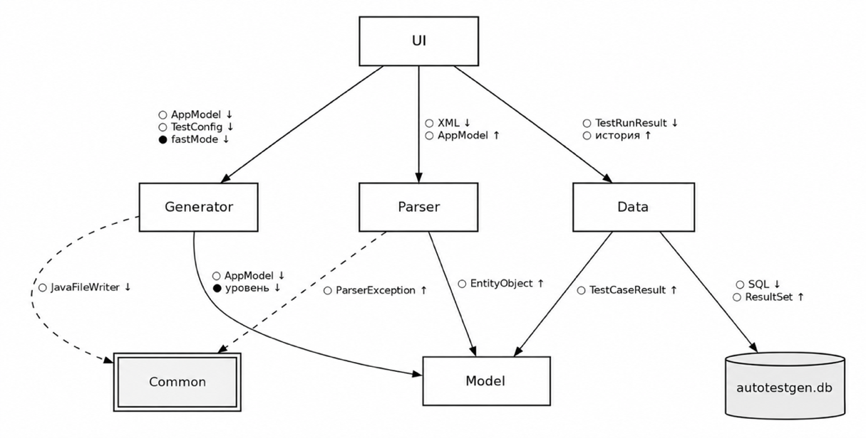
Рис. 69. Карта Константайна информационной системы
Качественно построенная модульная структура традиционно оценивается показателями связности и сцепления.
Связность модуля — это мера зависимости его частей; это внутренняя характеристика модуля. Чем выше связность, тем лучше результат проектирования. Этот показатель характеризует степень логической взаимосвязи функций внутри отдельного модуля [23]. Для разрабатываемой системы AutoTestGenerator большинство модулей обладают функциональной связностью (наивысшая степень), поскольку внутри каждого модуля сосредоточены операции, относящиеся к одной законченной задаче: парсинг XML, классификация сущностей, генерация Page Object, запуск тестов и т. п. Оценка связности модулей приведена в табл. 136.
Сцепление определяет уровень зависимости между отдельными модулями системы. Наиболее слабым и потому предпочтительным считается сцепление по данным, при котором модули обмениваются только одиночными элементарными значениями. В разрабатываемой системе AutoTestGenerator взаимодействие между модулями осуществляется преимущественно через передачу составных объектов модели (AppModel, EntityObject, TestConfig, TestRunResult, TestCaseResult) и строк (путь к XML-файлу, SQL-запрос, имена), поэтому преобладающим видом является сцепление по образцу (stamp coupling) — передача составной структуры данных. Управляющее сцепление (control coupling) присутствует в двух связях, где передаётся управляющий признак, влияющий на логику работы вызываемого модуля: режим fastMode (UI → Generator) и уровень классификации (Generator → Model). Обращение к модулю-библиотеке «Common» (классы JavaFileWriter, Transliterator, ParserException) выполняется обычными вызовами с передачей конкретных данных и относится к сцеплению по образцу; общего сцепления (совместного использования глобальной области данных) в системе нет. Перечень межмодульных связей и виды их сцепления приведены в табл. 137. Преобладание сцепления по образцу при отсутствии общего сцепления обеспечивает слабую связанность компонентов и повышает удобство модификации и тестирования отдельных модулей системы.
Таблица 136
Связность модулей
Наименование модуля | Вид связности
UI | Коммуникационная
Parser | Функциональная
Model | Функциональная
Generator | Функциональная
Data | Функциональная
Common | Логическая

Таблица 137
Сцепление модулей
Связь между модулями | Вид сцепления
UI → Generator | по управлению
UI → Parser | по образцу
UI → Data | по образцу
Generator → Model | по управлению
Parser → Model | по образцу
Data → Model | по образцу
Generator → Common | по образцу
Parser → Common | по образцу
Data → autotestgen.db | по образцу

Диаграмма компонентов (Component Diagram) — это один из видов диаграмм UML (Unified Modeling Language), который используется для визуализации и описания компонентов системы и их взаимосвязей. В качестве физических компонентов могут выступать файлы, библиотеки, модули, исполняемые файлы, пакеты и т.п. [2].
Диаграмма компонентов системы представлена на рис. 70. На ней видно, из каких частей система состоит в целом. Описание компонентов системы, изображённых на диаграмме, представлено в табл. 138.

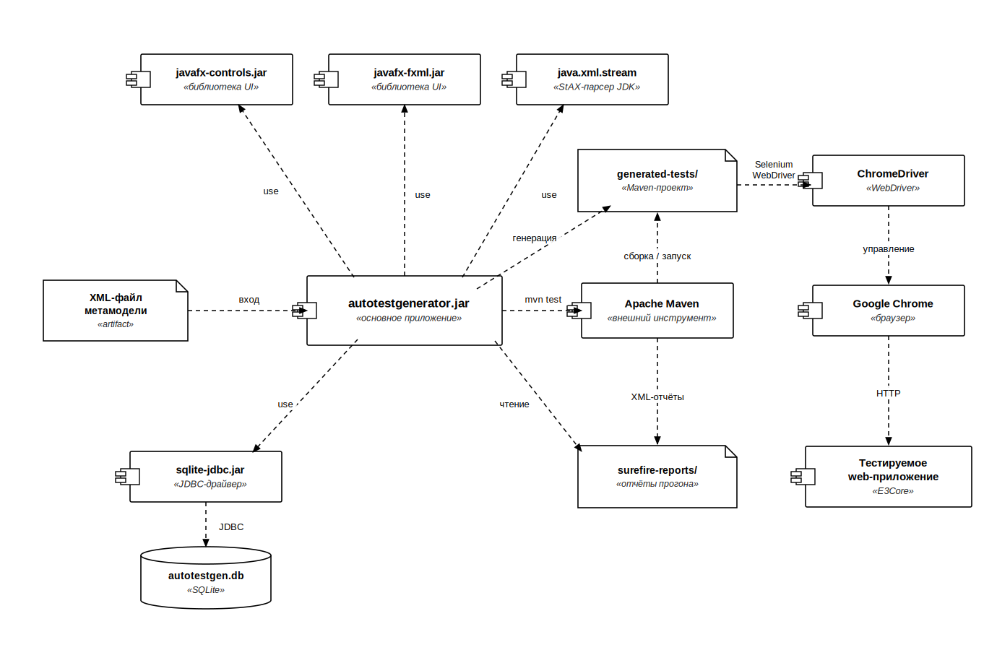
Рис. 70. Диаграмма компонентов

Таблица 138
Описание компонентов системы
Наименование | Назначение | Входные данные | Выходные данные
1 | 2 | 3 | 4
autotestgenerator.jar | Основное приложение: разбор XML-метаданных, классификация сущностей, генерация Maven-проекта тестов, запуск прогона и сбор отчётов | XML-файл метамодели E3Core; параметры (URL стенда, логин, пароль, каталог, уровень тестов) | Сгенерированный Maven-проект тестов; результаты прогона; HTML/CSV-отчёты; записи в autotestgen.db
javafx-controls.jar | Библиотека графических элементов управления JavaFX 24 | — | Классы UI-фреймворка: Button, TextField, TableView, ComboBox и др.
javafx-fxml.jar | Библиотека FXML-разметки для описания главного окна декларативно | FXML-файлы разметки | Связывание UI-элементов с контроллером MainController
sqlite-jdbc.jar | JDBC-драйвер для локальной встраиваемой БД SQLite | SQL-запросы (INSERT, SELECT) | ResultSet со списком прогонов и кейсов
java.xml.stream | Встроенный в JDK 17 потоковый парсер StAX | XML-файл метамодели | Поток событий XMLStreamReader
Продолжение табл. 138
1 | 2 | 3 | 4
Apache Maven | Внешний инструмент сборки и запуска сгенерированных автотестов через системный вызов mvn test | Сгенерированный pom.xml, | XML-отчёты Surefire в каталоге surefire-reports/
ChromeDriver | Драйвер управления браузером Google Chrome по протоколу WebDriver | Команды Selenium WebDriver от сгенерированных автотестов | Управляющие воздействия на браузер Google Chrome
Google Chrome | Браузер для исполнения UI-сценариев сгенерированных автотестов | Команды ChromeDriver | HTTP-запросы к тестируемому web-приложению
Тестируемое web-приложение | Целевое web-приложение платформы E3Core, против которого выполняются UI-автотесты | HTTP-запросы автотестов | HTTP-ответы: страницы, данные форм и гридов
XML-файл метамодели | Артефакт — исходная XML-метамодель подсистемы E3Core (вход системы) | — | Метаданные сущностей, свойств, операций и поисков
generated-tests/ | Артефакт — сгенерированный Maven-проект автотестов: pom.xml, общие классы (SharedDriver, BaseTest, TestData), Page Object и тест-классы JUnit 5 + Selenium | Объектная модель AppModel; конфигурация TestConfig | Исполняемые UI-автотесты на JUnit 5 + Selenium
surefire-reports/ | Артефакт — каталог XML-отчётов Surefire с результатами прогона | Результаты выполнения тестов от Apache Maven | XML-отчёты с итогами прогона (всего/успешно/провалено)
autotestgen.db | Артефакт — локальная встраиваемая БД SQLite с историей прогонов | Записи о прогонах и тест-кейсах (через JDBC) | Сохранённая история прогонов и тест-кейсов

1.5.4 Разработка диаграммы размещения
Диаграмму размещения строят для определения оптимального варианта размещения программных компонентов на реальном оборудовании. Она отображает физические взаимосвязи между программными и аппаратными компонентами системы.
Соединения узлов означают наличие в системе соответствующих коммуникационных каналов. Внутри узлов указывают размещенные на данном оборудовании программные компоненты разрабатываемой программной системы, сохраняя указанные на диаграмме компонентов отношения зависимости.
Основное приложение информационной системы генерации автотестов autotestgenerator.jar размещается на сервере тестирования, где осуществляется его запуск средствами Java Runtime Environment. На этом же сервере располагаются исходный XML-файл метамодели E3Core, библиотеки графического интерфейса javafx-controls.jar и javafx-fxml.jar, встроенный в JDK потоковый парсер java.xml.stream, JDBC-драйвер sqlite-jdbc.jar, встраиваемая база данных autotestgen.db (SQLite), внешний инструмент сборки Apache Maven, браузер Google Chrome и драйвер управления браузером ChromeDriver, совместно обеспечивающие работу системы.
Приложение получает на вход XML-файл метамодели, выполняет его потоковый разбор через StAX-парсер и формирует Maven-проект автотестов generated-tests/, содержащий Page Object и тест-классы на JUnit 5 + Selenium WebDriver, а также базовые классы SharedDriver, BaseTest и TestData. Запуск прогона выполняется через системный вызов mvn test к Apache Maven, который собирает сгенерированный проект и инициирует выполнение тестов. Сгенерированные автотесты обращаются к ChromeDriver, управляющему браузером Google Chrome, который по протоколу HTTP взаимодействует с тестируемым web-приложением E3Core, размещённым на отдельном web-сервере.
Результаты выполнения тестов в формате XML сохраняются Maven в каталог surefire-reports/, откуда считываются основным приложением для формирования итоговой таблицы результатов и HTML/CSV-отчётов. Сведения о прогонах, тест-кейсах, статусах и сохранённых журналах записываются через JDBC-драйвер в локальную базу данных autotestgen.db, что обеспечивает возможность последующего просмотра истории прогонов и сравнительного анализа без повторного запуска тестов. Диаграмма компонентов системы представлена на рис. 71.

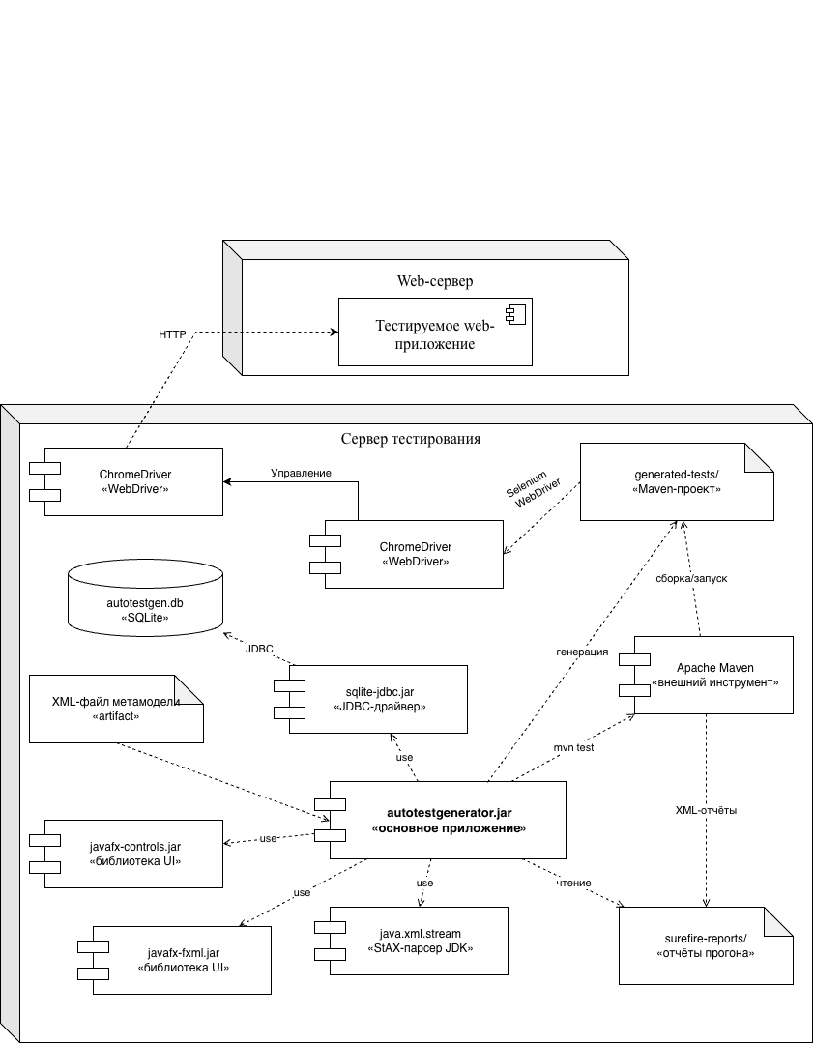
Рис. 71. Диаграмма размещения

1.6 Проектирование интерфейса пользователя
Пользовательский интерфейс информационной системы представляет собой совокупность программных и визуальных средств, обеспечивающих взаимодействие пользователя с разработанным программным комплексом. Качество проектирования интерфейса напрямую влияет на удобство эксплуатации системы, скорость освоения функциональных возможностей и общую эффективность выполнения автоматизируемых процессов генерации и запуска автотестов. К основным требованиям, предъявляемым к интерфейсу системы, относятся интуитивная понятность, логичность структуры, минимизация количества действий для достижения результата и предотвращение ошибочных действий пользователя.

1.6.1 Построение графа диалога
Для формального описания, визуализации и анализа структуры пользовательского взаимодействия применяется граф диалога. Данная модель представляет собой ориентированный граф, в котором вершинами являются экранные состояния системы, а дугами — управляющие команды и действия пользователя, инициирующие переход между указанными состояниями. Построение графа диалога позволяет проверить логическую целостность интерфейса.
С целью визуализации структуры интерфейса разрабатываемой информационной системы был построен граф диалога (рис. 72). Поскольку всё взаимодействие с системой осуществляется в рамках единственного главного окна, вершины графа соответствуют не отдельным окнам, а состояниям (режимам) этого окна — от ввода параметров до просмотра истории прогонов автотестов.
Граф диалога описывает следующую смену состояний главного окна. В исходном состоянии пользователь заполняет параметры генерации; по команде «Разобрать XML» система переходит к разбору метамодели, а при успешном разборе — последовательно к состояниям генерации тестов, запуска прогона и просмотра его результатов, откуда доступен переход к истории прогонов и обратно. Каждый переход инициируется управляющей командой пользователя («Разобрать XML», «Сгенерировать», «Запустить тесты», «История» и «Возврат»), а при возникновении ошибок разбора, записи результатов или тайм-аута прогона система переводится в обособленное состояние ошибки.
Структура графа диалога построена таким образом, что ошибочные ситуации изолированы в отдельном состоянии, из которого предусмотрен возврат к редактированию параметров. Это обеспечивает отсутствие тупиковых маршрутов, снижает вероятность ошибок и повышает удобство эксплуатации разработанной системы.

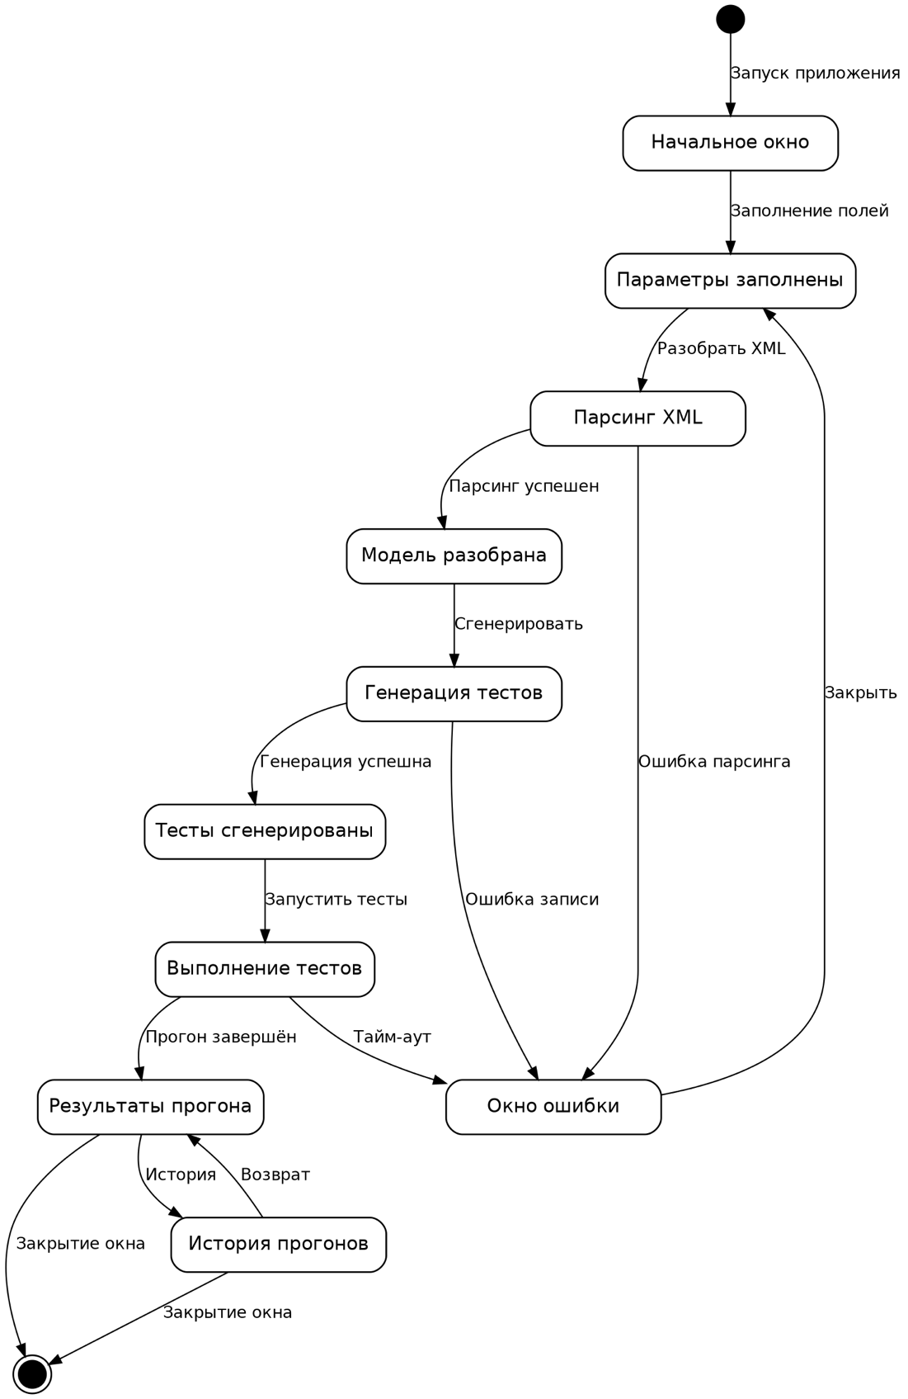
Рис. 72. Граф диалога информационной системы

1.6.2 Разработка форм ввода-вывода информации
Разработка интерфейса информационной системы выполнена на языке Java с использованием технологии JavaFX и описанием разметки в формате FXML. Применение JavaFX обеспечивает кроссплатформенность, аппаратное ускорение отрисовки и лаконичное визуальное оформление, а вынесение разметки в FXML-файлы позволяет отделить структуру интерфейса от программной логики, что упрощает сопровождение и доработку системы. Выбор данной технологии обусловлен необходимостью получить отзывчивое настольное приложение без установки пользователем дополнительных компонентов.
Интерфейс системы реализован в виде единственного главного окна со статичной структурой — переключение между этапами работы не приводит к открытию новых окон, изменяется только содержимое рабочих областей. Такая организация исключает потерю контекста, упрощает навигацию и соответствует принципу минимизации действий пользователя. Общий вид главного окна представлен на рис. 73. Для более подробного изучения работы с программой представлено руководство пользователя в прил. 4.
Главное окно условно разделено на четыре функциональные области:
- верхняя панель параметров — поля для пути к XML-файлу, параметров подключения к тестируемому web-приложению и кнопки управления («Разобрать XML», «Сгенерировать тесты», «Запустить тесты», «История прогонов»);
- левая область — список сущностей — отображается после успешного парсинга XML-файла и содержит перечень разобранных сущностей модели, доступных для генерации автотестов;
- центральная область — таблица результатов — содержит сведения о выполненных тестах: имя теста, статус, продолжительность, сообщение об ошибке;
- нижняя область — журнал прогона — выводит лог текущего запуска mvn test в реальном времени; при выборе режима «История прогонов» в этой же области отображаются сохранённые логи предыдущих запусков, что позволяет проводить сравнительный анализ без переключения окон.

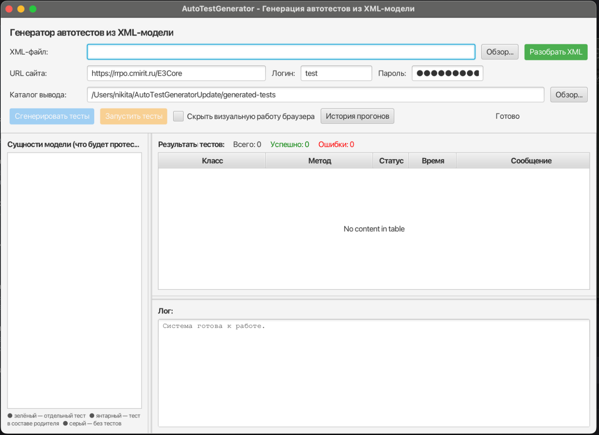
Рис. 73. Главное окно информационной системы

1.7 Выбор стратегии тестирования, разработка тестов, программа и методика испытаний
В данном разделе представлены стратегия, программа и методика испытаний разработанной информационной системы. Программа и методика испытаний составлены в соответствии с ГОСТ 19.301-79 [24].

1.7.1 Объект и цель испытаний
Объектом испытаний является информационная система автоматической генерации UI-автотестов web-приложений на платформе E3Core.
Цели испытаний:
• проверка соответствия разработанной программы требованиям, изложенным в техническом задании (прил. 1);
• выявление и устранение ошибок, допущенных при реализации;
• подтверждение работоспособности системы на эталонной XML-метамодели подсистемы E3Core.

1.7.2 Требования к информационному, аппаратно-программному обеспечению

1.7.2.1 Требования к функциональным характеристикам
Система должна обеспечивать выполнение следующих функций:
• разбор XML-метамодели формата E3Core с использованием потокового парсера StAX и поддержкой трёх XML-неймспейсов (NS_E, NS_E3, NS_MD);
• транслитерация русских имён сущностей в валидные Java-идентификаторы;
• классификация сущностей модели на три категории: PRIMARY (основная), CHILD (дочерняя), REFERENCE_DICTIONARY (справочник);
• генерация Maven-проекта автотестов: pom.xml, общие классы, Page Object и тестовый класс на JUnit 5 для каждой PRIMARY-сущности;
• генерация для каждой тестируемой сущности полного набора UI-проверок: наличие полей формы, валидация обязательных полей, создание, изменение и удаление записи (CRUD), логическое удаление и архивирование (при наличии соответствующих операций), параметрический поиск и проверка гридов;
• запуск сгенерированных тестов через mvn test;
• сбор результатов из XML-отчётов Surefire через потоковый StAX-парсер;
• сохранение истории прогонов в локальную базу данных SQLite;
• отображение истории прогонов в графическом интерфейсе;
• формирование пользовательского HTML-отчёта с фотолетописью (скриншоты на каждом шаге теста) и CSV-выгрузки.

1.7.2.2 Требования к надежности
Для обеспечения надёжной работы системы необходимо реализовать:
- система должна иметь защиту от некорректных действий оператора и ошибочных исходных данных;
• при возникновении ошибки разбора XML система должна формировать исключение ParserException с понятным сообщением и не завершаться аварийно;
• сохранение результатов прогона в локальную базу данных должно выполняться в рамках одной транзакции с откатом при ошибке;
• при сбое записи в базу данных программа должна продолжить работу без сохранения истории (graceful degradation), уведомив пользователя;
• при отсутствии установленных вспомогательных средств (Apache Maven, Google Chrome) программа должна выводить понятное сообщение об ошибке при попытке прогона тестов;
• все открытые файловые потоки и JDBC-соединения должны освобождаться через конструкцию try-with-resources;
• локальная база данных истории прогонов должна сохраняться между запусками и автоматически создаваться при первом запуске.

1.7.2.3 Требования к условиям эксплуатации
Для работы программы потребуется:
- комплект разработки JDK Java SE 17 или новее;
- система сборки Apache Maven версии 3.8 и выше;
- браузер Google Chrome актуальной версии.
Пользователь должен обладать базовыми знаниями операционной системы и принципов автоматизированного тестирования веб-приложений на платформе E3Core. Ему будет предложен графический интерфейс программы, который содержит следующие экранные формы:
- главное окно с панелью параметров (XML-файл метамодели, URL сайта, логин, пароль, каталог вывода);
- дерево сущностей метамодели с результатами классификации (PRIMARY, CHILD, REFERENCE_DICTIONARY);
- таблица результатов прогона тестов (класс, метод, статус, длительность);
- журнал (история) прогонов.

1.7.2.4 Требования к составу и параметрам технических средств
Для корректной работы системы необходимо соблюсти следующие требования к составу и параметрам технических средств:
- процессор с тактовой частотой не менее 2 ГГц;
- объём оперативной памяти не менее 4 ГБ;
- объём свободного пространства на жёстком диске не менее 20 ГБ;
- монитор, поддерживающий разрешение не менее 1024×768 точек;
- интегрированная видеокарта;
- клавиатура;
- компьютерная мышь;
- порт USB 2.0.

1.7.2.5 Требования к информационной и программной совместимости
Для корректной работы программного обеспечения необходимо использовать компьютер с операционной системой Windows 10 и установленным комплектом разработки Java SE 17 или новее, системой сборки Apache Maven 3.8+ и браузером Google Chrome.

1.7.2.6 Требования к программной документации
Программная документация должна содержать [25]:
- расчётно‑пояснительную записку;
- техническое задание;
- текст программы;
- спецификация;
- руководство пользователя.
Требования к оформлению установлены в ЕСПД и учебно‑методическом пособии «Методика и организация самостоятельной работы», а также должны быть выполнены на протяжении всей работы без каких‑либо изменений [26].

1.7.3 Состав, порядок и методы испытаний
Тестирование разработанного программного обеспечения проводилось согласно следующему составу мероприятий:
• проверка программной документации на соответствие требований ЕСПД методом ручного контроля;
• автономное тестирование разработанных модулей;
• комплексное тестирование межмодульных интерфейсов;
• системное тестирование программы на соответствие функциональным требованиям и требованиям к надёжности, изложенным в техническом задании (прил. 1).
Тестирование ПО проводилось на персональном компьютере, имеющем следующие характеристики:
- процессор MD Ryzen 3 1200 с тактовой частотой 2 ГГц;
- объём оперативной памяти 4 ГБ;
- жёсткий диск со свободным пространством 20 ГБ;
- операционная система Windows 10;
- монитор с разрешением 1024×768.
Для тестирования программной документации использовался метод ручного контроля. Ручной контроль применяется на ранних этапах разработки, поскольку с его помощью можно обнаружить от 30 до 70 % ошибок логического проектирования и кодирования. Исходными данными для таких проверок являются: техническое задание, разработанная программная документация, диаграммы, текст программы.
Для проверки программной документации использовался метод ручного контроля (оценка полноты, правильности оформления, соответствия ГОСТ и ЕСПД).
Для тестирования подсистемы применялись следующие виды испытаний:
- Автономное тестирование – проверка отдельных модулей (классов);
- Комплексное тестирование – проверка взаимодействия компонентов;
- Системное тестирование – проверка функционирования подсистемы в целом в условиях, приближённых к реальной эксплуатации.

1.7.4 Результаты проведения испытаний
В результате проверки программной документации методом ручного контроля были исправлены найденные грамматические и пунктуационные ошибки, проверено соответствие документации требованиям ЕСПД. Также проверены построенные схемы и диаграммы на соответствие ГОСТ [11].
Результаты автономного тестирования модулей программного обеспечения представлены в табл. 139.
Таблица 139
Результаты автономного тестирования модулей системы
Дата | Тестирование проводил | Описание теста | Ожидаемый результат | Результат тестирования
1 | 2 | 3 | 4 | 5
Модуль «UI»
07.05.2026 | Разработчик | Класс App, метод start(): запуск главного окна JavaFX и загрузка разметки main.fxml | Главное окно создаётся и отображается; разметка загружена, обработчики событий привязаны | Успех

Продолжение табл. 139
1 | 2 | 3 |  | 4 | 5
07.05.2026 | Тестировщик | Класс App, метод main(): точка входа приложения и передача управления JavaFX | Приложение запускается, вызывается launch(); главное окно открывается без ошибок |  | Успех
07.05.2026 | Разработчик | Класс Launcher, метод main(): точка входа без модульного запуска JavaFX | Приложение стартует через Launcher; среда JavaFX инициализируется корректно |  | Успех
07.05.2026 | Тестировщик | Класс MainController.EntityNode, конструктор: создание узла дерева сущностей | Узел создаётся с заданными текстом, стилем и всплывающей подсказкой |  | Успех
07.05.2026 | Разработчик | Класс MainController.EntityNode, метод toString(): строковое представление узла | Возвращается корректная строковая подпись узла дерева |  | Успех
07.05.2026 | Тестировщик | Класс MainController.TestCaseRow, конструктор: создание строки результата теста | Строка создаётся с корректными классом, методом, статусом, длительностью и сообщением |  | Успех
07.05.2026 | Разработчик | Класс MainController, метод initialize(): инициализация контроллера и элементов окна | Контроллер и элементы управления инициализированы; таблица результатов и дерево готовы к работе |  | Успех
07.05.2026 | Тестировщик | Класс MainController, метод onRunTests(): обработка запуска всех тестов | Запускаются генерация и прогон всех тестов; ход выполнения отображается в интерфейсе |  | Успех
07.05.2026 | Разработчик | Класс MainController, метод onSelectXml(): обработка выбора файла модели | Открывается диалог выбора файла; выбранный путь сохраняется в поле параметров |  | Успех
07.05.2026 | Тестировщик | Класс MainController, метод onSelectOutputDir(): обработка выбора каталога генерации | Открывается диалог выбора каталога; выбранный путь сохраняется в параметрах |  | Успех
07.05.2026 | Разработчик | Класс MainController, метод onParse(): обработка разбора метаданных | Метамодель разбирается, дерево сущностей строится; при ошибке выводится понятное сообщение |  | Успех
07.05.2026 | Тестировщик | Класс MainController, метод buildEntityTree(): построение дерева сущностей модели | Дерево сущностей формируется с корректной классификацией и подписями узлов |  | Успех
07.05.2026 | Разработчик | Класс MainController, метод label(entity): формирование подписи узла дерева | Возвращается корректная подпись узла для заданной сущности |  | Успех
07.05.2026 | Тестировщик | Класс MainController, метод onGenerate(): обработка генерации автотестов | Запускается генерация Maven-проекта автотестов в указанный каталог вывода |  | Успех
07.05.2026 | Разработчик | Класс MainController, метод onRunSelected(): обработка запуска выбранных тестов | Прогон запускается только для отмеченных в дереве сущностей и типов проверок |  | Успех
Продолжение табл. 139
1 | 2 | 3 | 4 | 5
07.05.2026 | Тестировщик | Класс MainController, метод buildTestFilter(entityChecks, typeChecks): формирование фильтра выбранных тестов | Возвращается корректная строка фильтра по выбранным сущностям и видам проверок | Успех
07.05.2026 | Разработчик | Класс MainController, метод launchRun(testFilter): запуск прогона тестов в фоновом потоке | Прогон выполняется в фоне; интерфейс не блокируется, ход выполнения отображается | Успех
07.05.2026 | Тестировщик | Класс MainController, метод onShowHistory(): обработка показа истории прогонов | Открывается журнал ранее сохранённых прогонов с их показателями | Успех
07.05.2026 | Разработчик | Класс MainController, метод displayResults(result): отображение результатов прогона | Таблица результатов и сводка «всего/успешно/провалено» заполняются корректно | Успех
07.05.2026 | Тестировщик | Класс MainController, метод getXmlFileName(): получение имени файла модели | Возвращается имя выбранного XML-файла без пути | Успех
07.05.2026 | Разработчик | Класс MainController, метод log(message): вывод сообщения в журнал | Сообщение добавляется в журнал интерфейса | Успех
07.05.2026 | Тестировщик | Класс MainController, метод showAlert(title, content): показ диалогового сообщения | Отображается модальное диалоговое окно с заданными заголовком и текстом | Успех
Модуль «Parser»
08.05.2026 | Разработчик | Класс StaxUtils, метод attr(reader, name): чтение значения атрибута XML | Возвращается значение атрибута; при отсутствии — пустая строка «» | Успех
08.05.2026 | Тестировщик | Класс EntityParser, конструкторы (перегрузки): создание парсера сущностей, в т.ч. с внедрением PropertyGroupParser | Объект создаётся; зависимость PropertyGroupParser корректно инициализируется | Успех
08.05.2026 | Разработчик | Класс EntityParser, метод parseObject(reader): разбор XML-элемента сущности | Возвращается EntityObject с заполненными GUID, именем, группами свойств и ассоциациями | Успех
08.05.2026 | Тестировщик | Класс EntityParser, метод parseAssociation(reader): разбор XML-элемента ассоциации | Возвращается объект Association с корректными ролями и ссылками | Успех
08.05.2026 | Разработчик | Класс PropertyGroupParser, метод parsePropertyGroup(reader): разбор группы свойств | Возвращается PropertyGroup с полями, операциями и признаками формы/грида | Успех
08.05.2026 | Тестировщик | Класс PropertyGroupParser, метод parseProperty(reader): разбор отдельного свойства | Возвращается Property с корректными именем, стереотипом и типом атрибута | Успех
08.05.2026 | Разработчик | Класс PropertyGroupParser, метод parseOperation(reader): разбор операции группы свойств | Возвращается Operation с методом, модулем, параметрами и модификаторами | Успех
Продолжение табл. 139
1 | 2 | 3 | 4 | 5
08.05.2026 | Тестировщик | Класс SearchParser, метод parseSearches(reader): разбор блока поисков | Возвращается список Search со всеми параметрами поиска | Успех
08.05.2026 | Разработчик | Класс SearchParser, метод parseSingleSearch(reader): разбор одного поиска | Возвращается объект Search с корректными запросом и параметрами | Успех
08.05.2026 | Тестировщик | Класс StaxUtils, конструктор: служебный (утилитный) класс StAX-утилит | Класс является утилитным; набор статических методов доступен без ошибок | Успех
08.05.2026 | Тестировщик | Класс StaxUtils, метод parseInt(reader, name): разбор целочисленного атрибута | Возвращается число; при отсутствии или некорректном значении — 0 | Успех
08.05.2026 | Разработчик | Класс StaxUtils, метод skipToEnd(reader): пропуск XML-элемента до закрывающего тега | Курсор парсера корректно перемещён к концу текущего элемента | Успех
08.05.2026 | Тестировщик | Класс XmlModelParser, конструкторы (перегрузки): создание парсера модели, в т.ч. с внедрением под-парсеров | Объект создаётся; EntityParser и SearchParser инициализированы | Успех
08.05.2026 | Тестировщик | Класс EntityParser, конструкторы (перегрузки): создание парсера сущностей, в т.ч. с внедрением PropertyGroupParser | Объект создаётся; зависимость PropertyGroupParser корректно инициализируется | Успех
08.05.2026 | Разработчик | Класс EntityParser, метод parseObject(reader): разбор XML-элемента сущности | Возвращается EntityObject с заполненными GUID, именем, группами свойств и ассоциациями | Успех
08.05.2026 | Тестировщик | Класс EntityParser, метод parseAssociation(reader): разбор XML-элемента ассоциации | Возвращается объект Association с корректными ролями и ссылками | Успех
08.05.2026 | Разработчик | Класс PropertyGroupParser, метод parsePropertyGroup(reader): разбор группы свойств | Возвращается PropertyGroup с полями, операциями и признаками формы/грида | Успех
08.05.2026 | Тестировщик | Класс PropertyGroupParser, метод parseProperty(reader): разбор отдельного свойства | Возвращается Property с корректными именем, стереотипом и типом атрибута | Успех
08.05.2026 | Разработчик | Класс PropertyGroupParser, метод parseOperation(reader): разбор операции группы свойств | Возвращается Operation с методом, модулем, параметрами и модификаторами | Успех
08.05.2026 | Тестировщик | Класс SearchParser, метод parseSearches(reader): разбор блока поисков | Возвращается список Search со всеми параметрами поиска | Успех
08.05.2026 | Разработчик | Класс SearchParser, метод parseSingleSearch(reader): разбор одного поиска | Возвращается объект Search с корректными запросом и параметрами | Успех
08.05.2026 | Тестировщик | Класс StaxUtils, конструктор: служебный (утилитный) класс StAX-утилит | Класс является утилитным; набор статических методов доступен без ошибок | Успех
Продолжение табл. 139
1 | 2 | 3 | 4 | 5
08.05.2026 | Тестировщик | Класс StaxUtils, метод parseInt(reader, name): разбор целочисленного атрибута | Возвращается число; при отсутствии или некорректном значении — 0 | Успех
08.05.2026 | Разработчик | Класс StaxUtils, метод skipToEnd(reader): пропуск XML-элемента до закрывающего тега | Курсор парсера корректно перемещён к концу текущего элемента | Успех
08.05.2026 | Тестировщик | Класс XmlModelParser, конструкторы (перегрузки): создание парсера модели, в т.ч. с внедрением под-парсеров | Объект создаётся; EntityParser и SearchParser инициализированы | Успех
08.05.2026 | Разработчик | Класс XmlModelParser, метод parse(...): разбор XML-файла метамодели | Возвращается AppModel со всеми сущностями, свойствами, операциями и поисками; при ошибке — ParserException | Успех
08.05.2026 | Тестировщик | Класс XmlNamespaces, проверка констант пространств имён (NS_E, NS_E3, NS_MD) | Значения констант совпадают с пространствами имён формата E3Core | Успех
Модуль «Model»
11.05.2026 | Тестировщик | Класс AppModel, метод findEntityByGuid(guid): поиск сущности по GUID | Возвращается искомая сущность; при отсутствии — пустой результат | Успех
11.05.2026 | Разработчик | Класс AppModel, метод getSubsystemNameFromCategory(): получение имени подсистемы из CategoryName | Возвращается последний сегмент категории — имя подсистемы | Успех
11.05.2026 | Тестировщик | Класс AttrType, метод fromXml(value): разбор типа атрибута из XML-значения | Строковое значение корректно сопоставляется элементу перечисления AttrType | Успех
11.05.2026 | Разработчик | Класс EntityClassifier.Classification, конструкторы (перегрузки): создание результата классификации | Объект хранит вид, причину и при наличии — родительские сущность и грид | Успех
11.05.2026 | Тестировщик | Класс EntityClassifier, конструктор: создание классификатора сущностей | Классификатор создаётся и готов к анализу модели | Успех
11.05.2026 | Разработчик | Класс EntityClassifier, метод classify(entity): определение типа сущности (PRIMARY, CHILD, REFERENCE_DICTIONARY) | Сущность отнесена к верной категории с указанием причины классификации | Успех
11.05.2026 | Тестировщик | Класс EntityClassifier, метод nameStemsMatch(a, b): сравнение имён по корням слов | Возвращается true для имён с совпадающими корнями, иначе false | Успех
11.05.2026 | Разработчик | Класс EntityClassifier, метод findParentGrid(entity): поиск родительского грида дочерней сущности | Возвращается классификация с родительской сущностью/гридом либо признак отсутствия | Успех
Продолжение табл. 139
1 | 2 | 3 | 4 | 5
11.05.2026 | Тестировщик | Класс EntityClassifier, метод findTreeParent(entity): поиск родителя в древовидной структуре | Возвращается родительская сущность дерева либо пустой результат | Успех
11.05.2026 | Разработчик | Класс EntityClassifier, метод findModalTwin(entity): поиск связанной сущности с собственной формой | Возвращается «двойник» с модальной формой редактирования либо пустой результат | Успех
11.05.2026 | Тестировщик | Класс EntityClassifier, метод gridColumnTable(entity): определение таблицы, связанной с гридом | Возвращается корректное имя таблицы грида сущности | Успех
11.05.2026 | Разработчик | Класс EntityClassifier, метод isFkTargetOnly(entity): проверка использования сущности только как цели внешнего ключа | Возвращается признак/причина, если сущность используется только как цель FK | Успех
11.05.2026 | Тестировщик | Класс EntityClassifier, метод isChildOf(entity, parent): проверка принадлежности родительскому гриду | Возвращается true, если сущность является дочерней для грида | Успех
11.05.2026 | Разработчик | Класс EntityClassifier, метод isReferenceDictionary(entity): проверка, является ли сущность справочником | Возвращается признак справочника (REFERENCE_DICTIONARY) с причиной | Успех
11.05.2026 | Тестировщик | Класс EntityClassifier, метод isTrivialResult(result): проверка тривиальности результата поиска | Возвращается true для тривиального результата поиска | Успех
11.05.2026 | Разработчик | Класс EntityObject: корректное хранение данных сущности (GUID, имя, ключ, группы свойств, ассоциации) | Поля объекта заполняются и считываются корректно; связи с группами свойств и ассоциациями сохраняются | Успех
11.05.2026 | Тестировщик | Класс ModifyType, конструктор: создание типа модификации | Объект создаётся с заданным кодом | Успех
11.05.2026 | Разработчик | Класс ModifyType, метод fromCode(code): получение типа модификации по коду | Код корректно сопоставляется элементу ModifyType | Успех
11.05.2026 | Тестировщик | Класс PropertyGroup, метод isFormView(): признак отображения группы как формы | Возвращается true для группы-формы, иначе false | Успех
11.05.2026 | Разработчик | Класс PropertyGroup, метод isGridView(): признак отображения группы как грида | Возвращается true для группы-грида, иначе false | Успех
11.05.2026 | Тестировщик | Класс TestCaseResult, метод addScreenshot(...): добавление скриншота к результату теста | Скриншот добавляется в фотолетопись тест-кейса | Успех
11.05.2026 | Разработчик | Класс TestCaseResult, метод addStep(...): добавление шага к результату теста | Шаг с длительностью добавляется в таймлайн тест-кейса | Успех
11.05.2026 | Тестировщик | Класс TestCaseResult.StepTiming, конструктор: создание записи о длительности шага | Объект хранит имя шага и его длительность в миллисекундах | Успех
Продолжение табл. 139
1 | 2 | 3 | 4 | 5
Модуль «Generator»
12.05.2026 | Тестировщик | Класс PageObjectWriter, конструктор: создание писателя Page Object | Объект создаётся с заданным базовым пакетом | Успех
12.05.2026 | Разработчик | Класс PageObjectWriter, метод write(entity, model, dir): генерация класса Page Object для сущности | Сформирован компилируемый класс Page Object с полями и методами; неподдерживаемые — с пропуском и причиной | Успех
12.05.2026 | Тестировщик | Класс PageObjectWriter, метод writeInputMethod(...): генерация метода ввода значения в поле | В Page Object добавлен корректный метод ввода значения поля | Успех
12.05.2026 | Разработчик | Класс PageObjectWriter, метод writeFilAllRequiredMethod(...): генерация метода заполнения обязательных полей | Сформирован метод заполнения всех обязательных полей формы | Успех
12.05.2026 | Тестировщик | Класс PageObjectWriter, метод writeFillAllFieldsMethod(...): генерация метода заполнения всех полей | Сформирован метод заполнения всех полей формы | Успех
12.05.2026 | Разработчик | Класс PageObjectWriter, метод writeModifierMethod(...): генерация метода вызова модификатора | Сформирован метод вызова модификатора (операции) формы | Успех
12.05.2026 | Тестировщик | Класс PageObjectWriter, метод writeCheckFieldsPresentMethod(...): генерация метода проверки наличия полей | Сформирован метод проверки присутствия полей формы | Успех
12.05.2026 | Разработчик | Класс PageObjectWriter, метод getDisplayProperties(...): получение отображаемых свойств сущности | Возвращается список свойств, отображаемых в форме | Успех
12.05.2026 | Тестировщик | Класс PageObjectWriter, метод isSystemField(...): определение системного поля | Возвращается true для системных полей, исключаемых из проверок | Успех
12.05.2026 | Разработчик | Класс RunReportWriter: формирование пользовательского HTML-отчёта с фотолетописью и CSV-выгрузки | Сформированы HTML-отчёт со скриншотами по шагам тестов и CSV-файл результатов | Успех
12.05.2026 | Тестировщик | Класс TestClassWriter, конструктор: создание писателя тест-класса (базовый пакет, уровень тестов) | Объект создаётся с заданными базовым пакетом и уровнем тестирования | Успех
12.05.2026 | Разработчик | Класс TestClassWriter, метод isBasicOrFull(): проверка уровня тестов «basic или full» | Возвращается true для уровней basic и full | Успех
12.05.2026 | Тестировщик | Класс TestClassWriter, метод isFull(): проверка уровня тестов «full» | Возвращается true для уровня full, иначе false | Успех
12.05.2026 | Разработчик | Класс TestClassWriter, метод write(...) (перегрузки): генерация тест-класса JUnit 5 для сущности | Сформирован тест-класс с полным набором проверок; при отключении — с указанием причины | Успех
Продолжение табл. 139
1 | 2 | 3 | 4 | 5
12.05.2026 | Тестировщик | Класс TestDataFactory, метод nowMskMinus10(): генерация значения DATETIME (МСК минус 10 минут) | Возвращается корректное значение даты-времени в прошлом по МСК | Успех
12.05.2026 | Разработчик | Класс TestDataFactory, метод todayMsk(): генерация текущей даты по МСК | Возвращается корректная текущая дата (МСК) | Успех
12.05.2026 | Тестировщик | Класс TestDataFactory, метод generateValue(property): генерация тестового значения свойства с учётом маски | Возвращается значение, соответствующее типу и маске свойства | Успех
12.05.2026 | Разработчик | Класс TestDataFactory, метод generateSearchParamValue(param): генерация значения параметра поиска | Возвращается значение, соответствующее типу и маске параметра поиска | Успех
12.05.2026 | Тестировщик | Класс TestDataFactory, метод generateFromMask(mask): генерация значения по маске E3Core | Возвращается строка, соответствующая грамматике плейсхолдеров маски | Успех
12.05.2026 | Разработчик | Класс TestDataFactory, метод isDigitMaskChar(c): распознавание плейсхолдера цифры в маске | Возвращается true для символов-плейсхолдеров цифры (9, 0, #) | Успех
12.05.2026 | Тестировщик | Класс TestDataFactory, метод isLetterMaskChar(c): распознавание плейсхолдера буквы | Возвращается true для плейсхолдеров буквы | Успех
12.05.2026 | Разработчик | Класс TestDataFactory, метод isAnyMaskChar(c): распознавание плейсхолдера «любой символ» | Возвращается true для плейсхолдеров любого символа | Успех
12.05.2026 | Тестировщик | Класс TestDataFactory, метод looksLikeDateMask(mask): распознавание маски даты | Возвращается true для масок вида 99.99.9999 и аналогичных | Успех
12.05.2026 | Разработчик | Класс TestDataFactory, метод looksLikeDateTimeMask(mask): распознавание маски даты-времени | Возвращается true для масок вида 99.99.9999 99:99 | Успех
12.05.2026 | Тестировщик | Класс TestDataFactory, метод generateValueExpression(...): формирование значения как Java-выражения | Возвращается корректный строковый литерал для вставки в генерируемый код | Успех
12.05.2026 | Разработчик | Класс TestGenerator, конструктор: создание генератора с конфигурацией | Объект создаётся с заданным TestConfig | Успех
12.05.2026 | Тестировщик | Класс TestGenerator, метод generate(...): генерация тест-проекта (инфраструктура, Page Object, тест-классы) | Создан компилируемый Maven-проект со всеми необходимыми артефактами | Успех
12.05.2026 | Разработчик | Класс TestGenerator, метод csvEscape(value): экранирование значения для CSV | Спецсимволы корректно экранированы; формат CSV не нарушается | Успех
12.05.2026 | Тестировщик | Класс TestGenerator, метод generatePom(...): генерация pom.xml | Сформирован корректный pom.xml с необходимыми зависимостями | Успех

Продолжение табл. 139
1 | 2 | 3 | 4 | 5
12.05.2026 | Разработчик | Класс TestGenerator, метод generateSharedDriver(...): генерация общего класса драйвера | Сформирован общий класс управления WebDriver | Успех
12.05.2026 | Тестировщик | Класс TestGenerator, метод folderNameForXml(name): формирование имени подпапки для XML-файла | Возвращается безопасное для файловой системы имя без пути и расширения | Успех
12.05.2026 | Разработчик | Класс TestGenerator, метод resolveProjectDir(...): определение каталога тест-проекта для XML | Возвращается корректный путь к каталогу проекта | Успех
12.05.2026 | Тестировщик | Класс TestGenerator, метод deleteRecursively(path): рекурсивное удаление каталога | Каталог со всем содержимым удаляется; при отсутствии — без ошибки | Успех
12.05.2026 | Разработчик | Класс TestGenerator, метод generateJUnitConfig(...): генерация конфигурации JUnit | Сформирован файл конфигурации JUnit 5 | Успех
12.05.2026 | Тестировщик | Класс TestGenerator, метод generateBaseTest(...): генерация базового тест-класса | Сформирован базовый класс тестов с общей логикой | Успех
12.05.2026 | Разработчик | Класс TestGenerator, метод generateTestData(...): генерация тестовых данных | Сформированы тестовые данные для проверок сущностей | Успех
12.05.2026 | Тестировщик | Класс TestRunner, метод run(...) (перегрузки с фильтром, потоком вывода, fastMode): запуск автотестов через mvn test | Прогон выполняется до завершения; возвращается TestRunResult; формируются отчёты Surefire | Успех
12.05.2026 | Разработчик | Класс TestRunner, метод linkScreenshots(...): сопоставление PNG-скриншотов с тест-кейсами | Скриншоты из target/screenshots привязаны к тест-кейсам по соглашению об именах | Успех
12.05.2026 | Тестировщик | Класс TestRunner, метод parseSurefireReports(...): разбор XML-отчётов Surefire | Сводка и сведения по каждому тест-кейсу корректно извлечены из отчётов | Успех
12.05.2026 | Разработчик | Класс TestRunner, метод parseIntAttr(reader, name): разбор целочисленного атрибута отчёта | Возвращается число; при отсутствии атрибута — 0 | Успех
12.05.2026 | Тестировщик | Класс TestRunner, метод parseDoubleAttr(reader, name): разбор вещественного атрибута отчёта | Возвращается дробное число; при отсутствии атрибута — 0.0 | Успех
12.05.2026 | Разработчик | Класс TestRunner, метод cleanSkipMessage(raw): нормализация сообщения пропуска Surefire | Возвращается очищенное сообщение о пропуске теста | Успех
12.05.2026 | Тестировщик | Класс TestRunner, метод extractSearchParams(stdout): извлечение параметров поиска из вывода теста | Возвращается объединённая карта параметров поиска | Успех

Продолжение табл. 139
1 | 2 | 3 | 4 | 5
12.05.2026 | Разработчик | Класс TestRunner, метод extractStepTimings(stdout, tcr): перенос таймингов шагов в таймлайн | Строки вида «[step] name: NNNms» добавлены в таймлайн тест-кейса | Успех
Модуль «Data»
13.05.2026 | Разработчик | Класс DatabaseConnection, конструкторы (перегрузки): создание соединения с БД по умолчанию и с заданным URL | Объект создаётся с URL по умолчанию либо с заданным URL | Успех
13.05.2026 | Тестировщик | Класс DatabaseConnection, метод open(): открытие JDBC-соединения с SQLite | Возвращается открытое соединение; файл базы данных создаётся при необходимости | Успех
13.05.2026 | Разработчик | Класс ReportDao, конструкторы (перегрузки): создание DAO отчётов с внедрением соединения и вложенных DAO | Объект создаётся; зависимости TestRunDao и TestCaseDao инициализированы | Успех
13.05.2026 | Тестировщик | Класс ReportDao, метод saveRun(result): сохранение прогона в базу данных | Заголовок прогона и результаты тест-кейсов сохранены в рамках одной транзакции | Успех
13.05.2026 | Разработчик | Класс ReportDao, метод getAllRuns(): получение всех прогонов | Возвращается список ранее сохранённых прогонов | Успех
13.05.2026 | Тестировщик | Класс SchemaInitializer, конструктор: создание инициализатора схемы | Объект создаётся с заданным соединением | Успех
13.05.2026 | Разработчик | Класс SchemaInitializer, метод initialize(): инициализация схемы базы данных | Созданы таблицы test_run и test_case, если они отсутствовали | Успех
13.05.2026 | Тестировщик | Класс SchemaInitializer, метод createTestRunTable(): создание таблицы test_run | Таблица test_run создаётся с корректной структурой | Успех
13.05.2026 | Разработчик | Класс SchemaInitializer, метод createTestCaseTable(): создание таблицы test_case | Таблица test_case создаётся с корректной структурой | Успех
13.05.2026 | Тестировщик | Класс TestCaseDao, метод insertBatch(...): пакетная вставка результатов тест-кейсов | Все результаты тест-кейсов прогона сохранены пакетно | Успех
13.05.2026 | Разработчик | Класс TestCaseDao, метод selectByRunId(runId): выборка тест-кейсов по идентификатору прогона | Возвращается список результатов тест-кейсов заданного прогона | Успех
13.05.2026 | Тестировщик | Класс TestRunDao, конструктор: создание DAO прогонов | Объект создаётся с заданным соединением | Успех
13.05.2026 | Тестировщик | Класс TestRunDao, метод selectAll(): выборка всех заголовков прогонов | Возвращаются заголовки прогонов в порядке id по убыванию (без результатов тест-кейсов) | Успех
Продолжение табл. 139
1 | 2 | 3 | 4 | 5
13.05.2026 | Разработчик | Класс TestRunDao, метод insert(...): вставка заголовка прогона | Заголовок записан в test_run; возвращается сгенерированный id в рамках транзакции вызывающего кода | Успех
13.05.2026 | Разработчик | Класс TestRunDao.RunRow, конструктор: создание строки прогона (id и данные) | Объект хранит идентификатор прогона и связанные данные TestRunResult | Успех
Модуль «Common»
14.05.2026 | Тестировщик | Класс JavaFileWriter, метод writeLine(...) (перегрузки): запись строки кода с учётом текущего отступа | Строка добавляется с текущим отступом; возвращается this для цепочки вызовов | Успех
14.05.2026 | Разработчик | Класс JavaFileWriter, метод openBlock(header): открытие блока кода «{» с увеличением отступа | Записаны заголовок блока и «{»; уровень отступа увеличен | Успех
14.05.2026 | Тестировщик | Класс JavaFileWriter, метод closeBlock(): закрытие блока кода «}» | Уровень отступа уменьшен; записана «}» | Успех
14.05.2026 | Разработчик | Класс JavaFileWriter, метод indent(): увеличение отступа | Уровень отступа увеличен на единицу | Успех
14.05.2026 | Тестировщик | Класс JavaFileWriter, метод unindent(): уменьшение отступа | Уровень отступа уменьшен на единицу (не ниже нуля) | Успех
14.05.2026 | Разработчик | Класс JavaFileWriter, метод writeToFile(dir, name): запись накопленного кода в файл | Java-файл создаётся в указанном каталоге с корректным содержимым | Успех
14.05.2026 | Тестировщик | Класс JavaFileWriter, метод toString(): строковое представление накопленного кода | Возвращается весь сформированный исходный код | Успех
14.05.2026 | Разработчик | Класс Transliterator, метод toClassName(name): преобразование кириллического имени в имя класса (PascalCase) | Возвращается валидный идентификатор класса в PascalCase | Успех
14.05.2026 | Тестировщик | Класс Transliterator, метод toMethodName(name): преобразование в имя метода (camelCase) | Возвращается валидный идентификатор метода в camelCase | Успех
14.05.2026 | Разработчик | Класс Transliterator, метод toFieldName(name): преобразование в имя поля/переменной | Возвращается валидное имя поля Java | Успех
14.05.2026 | Тестировщик | Класс Transliterator, метод transliterate(text): транслитерация русского текста в латиницу | Кириллица корректно заменяется латиницей без потери уникальности | Успех
14.05.2026 | Разработчик | Класс Transliterator, метод snakeToCamel(name): преобразование snake_case в camelCase | Строка вида a_b_c преобразуется в aBC корректно | Успех
14.05.2026 | Тестировщик | Класс ParserException, конструкторы (перегрузки): создание исключения разбора с сообщением и причиной | Исключение создаётся с понятным сообщением и при наличии — причиной | Успех
После автономного тестирования модулей системы было проведено комплексное тестирование информационной системы, в ходе которого проверялась корректная работа каждого её компонента в составе собранной системы. Перечень проверяемых компонентов соответствует диаграмме компонентов (рис. 70) и их описанию в табл. 138: для каждого из тринадцати компонентов выполнена проверка выполнения им заявленных функций — основного приложения autotestgenerator.jar, библиотек графического интерфейса javafx-controls.jar и javafx-fxml.jar, потокового StAX-парсера java.xml.stream, JDBC-драйвера sqlite-jdbc.jar, внешнего инструмента сборки Apache Maven, драйвера ChromeDriver, браузера Google Chrome, тестируемого web-приложения E3Core, а также артефактов — XML-файла метамодели, сгенерированного проекта generated-tests/, отчётов surefire-reports/ и базы данных autotestgen.db. Результаты комплексного тестирования представлены в табл. 140.
Таблица 140
Результаты комплексного тестирования информационной системы
Дата | Тестирование  проводил | Описание теста | Ожидаемый результат | Результат  тестирования
1 | 2 | 3 | 4 | 5
15.05.2026 | Разработчик | Компонент autotestgenerator.jar (основное приложение): разбор XML-метаданных, классификация сущностей, генерация Maven-проекта тестов, запуск прогона и сбор отчётов | Полный цикл выполнен, сформированы результат прогона и отчёты | Успех: цикл «разбор → генерация → прогон → отчёт» выполнен
15.05.2026 | Тестировщик | Компонент javafx-controls.jar: отображение графических элементов управления (Button, TextField, TableView, ComboBox) в главном окне | Элементы управления отображены и реагируют на действия | Успех: элементы управления отображены и активны
15.05.2026 | Тестировщик | Компонент javafx-fxml.jar: загрузка FXML-разметки и построение интерфейса главного окна | Разметка загружена, элементы связаны с контроллером | Успех: FXML загружен, связывание с MainController выполнено
16.05.2026 | Разработчик | Компонент sqlite-jdbc.jar: выполнение SQL-запросов (INSERT, SELECT) к базе данных через JDBC | Запросы выполнены, возвращён ResultSet | Успех: INSERT/SELECT выполнены, получен ResultSet
16.05.2026 | Разработчик | Компонент java.xml.stream: потоковый разбор XML-метамодели парсером StAX | Поток XMLStreamReader обработан, построена модель AppModel | Успех: модель AppModel построена потоковым парсером
Продолжение табл. 140
1 | 2 | 3 | 4 | 5
17.05.2026 | Тестировщик | Компонент Apache Maven: сборка и запуск сгенерированного проекта автотестов командой mvn test | Проект собран, тесты выполнены, сформированы отчёты Surefire | Успех: проект собран, прогон выполнен через mvn test
18.05.2026 | Тестировщик | Компонент ChromeDriver: открытие сессии управления браузером по протоколу WebDriver | Сессия WebDriver открыта, ChromeDriver принимает команды | Успех: сессия WebDriver открыта, команды приняты
18.05.2026 | Тестировщик | Компонент Google Chrome: исполнение UI-сценариев автотестов — навигация и действия со страницей | Браузер выполняет навигацию и действия со страницей | Успех: браузер выполнил UI-сценарии
18.05.2026 | Тестировщик | Компонент «Тестируемое web-приложение» (E3Core): обработка запросов автотестов, проверки CRUD и поиска | Получены ответы приложения, проверки CRUD и поиска пройдены | Успех: запросы обработаны, проверки CRUD и поиска пройдены
18.05.2026 | Разработчик | Компонент «XML-файл метамодели» (артефакт): загрузка и разбор входной метамодели, построение дерева сущностей | Дерево разобранных сущностей отображено в интерфейсе | Успех: артефакт загружен, дерево сущностей отображено
18.05.2026 | Разработчик | Компонент «generated-tests/» (артефакт): формирование Maven-проекта автотестов — pom.xml, общие классы, Page Object и тест-классы | Сформированы pom.xml, общие классы, Page Object и тест-классы | Успех: Maven-проект автотестов сформирован
18.05.2026 | Тестировщик | Компонент «surefire-reports/» (артефакт): формирование и разбор XML-отчётов о результатах прогона | Отчёты созданы и прочитаны, подсчитана сводка «всего/успешно/провалено» | Успех: отчёты сформированы и прочитаны, сводка подсчитана
18.05.2026 | Тестировщик | Компонент «autotestgen.db» (артефакт, БД SQLite): сохранение прогона и чтение истории прогонов | Прогон сохранён, история прогонов получена (ResultSet) | Успех: прогон сохранён, история получена

Затем было проведено системное тестирование разработанного программного обеспечения на соответствие требованиям технического задания (прил. 1), в рамках которого система проверялась в целом, как единый завершённый продукт, в условиях, максимально приближённых к реальной эксплуатации. В отличие от предшествующих этапов, на данном этапе оценивалось не поведение отдельных модулей, а функционирование всей информационной системы в совокупности при выполнении сквозных пользовательских сценариев. Результаты данного тестирования представлены в табл. 141.
Таблица 141
Результаты системного тестирования на соответствие требованиям ТЗ
Дата | Тестирование  проводил | Описание теста | Ожидаемый результат | Результат  тестирования
1 | 2 | 3 | 4 | 5
Требования к функциональным характеристикам
19.05.2026 | Тестировщик | Транслитерация русских имён сущностей и атрибутов в идентификаторы языка Java | Имена преобразованы в корректные (валидные) Java-идентификаторы без потери уникальности | Успех
19.05.2026 | Тестировщик | Классификация сущностей модели по категориям PRIMARY, CHILD и REFERENCE_DICTIONARY | Каждая сущность отнесена к верной категории; результат отражён в дереве сущностей и CSV-отчёте о классификации | Успех
19.05.2026 | Тестировщик | Разбор XML-метамодели формата E3Core потоковым парсером StAX с поддержкой пространств имён NS_E, NS_E3 и NS_MD | Эталонная метамодель подсистемы E3Core полностью разобрана в объектную модель (AppModel): сущности, свойства, операции и поиски извлечены корректно | Успех
19.05.2026 | Тестировщик | Генерация Maven-проекта автотестов: pom.xml, общие классы, Page Object и тест-класс JUnit 5 для каждой PRIMARY-сущности | В каталоге вывода создан компилируемый Maven-проект с pom.xml, общими классами и Page Object / тест-классом для каждой PRIMARY-сущности | Успех
20.05.2026 | Тестировщик | Генерация полного набора UI-проверок: наличие полей формы, валидация обязательных полей, создание/изменение/удаление (CRUD), логическое удаление и архивирование, параметрический поиск и проверка гридов | Для тестируемых сущностей сформированы тест-методы всех предусмотренных видов проверок в соответствии с операциями метамодели | Успех
20.05.2026 | Тестировщик | Запуск сгенерированных автотестов через команду mvn test | Прогон автотестов запускается и выполняется до завершения; формируются XML-отчёты Surefire | Успех
20.05.2026 | Тестировщик | Сбор результатов прогона из XML-отчётов Surefire потоковым парсером StAX | Сводка «всего / успешно / провалено» и сведения по каждому тесту получены из отчётов корректно | Успех
20.05.2026 | Тестировщик | Сохранение истории прогонов в локальную базу данных SQLite | Сведения о прогоне и результаты тестов сохранены в базе данных и доступны для последующего чтения | Успех
20.05.2026 | Разработчик | Отображение истории прогонов в графическом интерфейсе | В журнале прогонов выведены все ранее сохранённые прогоны с их показателями | Успех
Продолжение табл. 141
1 | 2 | 3 | 4 | 5
21.05.2026 | Разработчик | Формирование пользовательского HTML-отчёта с фотолетописью (скриншоты на каждом шаге теста) и CSV-выгрузки | Сформированы HTML-отчёт со скриншотами шагов и CSV-файл с результатами прогона | Успех
Требования к надёжности
21.05.2026 | Тестировщик | Защита от некорректных действий оператора и ошибочных исходных данных (пустые или неверные параметры) | При отсутствии обязательных параметров выводится понятное сообщение, операция не запускается | Успех
21.05.2026 | Тестировщик | Обработка ошибки разбора XML: формирование исключения ParserException | При некорректном XML формируется ParserException с понятным сообщением, программа не завершается аварийно | Успех
21.05.2026 | Разработчик | Сохранение результатов прогона в локальную базу данных в рамках одной транзакции с откатом при ошибке | Запись выполняется как единая транзакция; при ошибке выполняется откат, частичные данные не сохраняются, целостность БД не нарушается | Успех
21.05.2026 | Разработчик | Поведение при сбое записи в базу данных (graceful degradation) | Программа продолжает работу без сохранения истории прогона и уведомляет пользователя о сбое | Успех
21.05.2026 | Тестировщик | Поведение при отсутствии вспомогательных средств (Apache Maven, Google Chrome) | При попытке прогона тестов выводится понятное сообщение об ошибке; программа не завершается аварийно | Успех
21.05.2026 | Разработчик | Освобождение файловых потоков и JDBC-соединений через конструкцию try-with-resources | После операций все открытые ресурсы (файлы, соединения с БД) корректно закрываются | Успех
21.05.2026 | Тестировщик | Сохранность локальной базы данных истории между запусками и её автоматическое создание при первом запуске | При первом запуске база данных и схема создаются автоматически; история прогонов сохраняется между запусками программы | Успех
Требования к условиям эксплуатации
21.05.2026 | Тестировщик | Работа программы в среде с установленным комплектом разработки JDK Java SE 17 или новее | Программа корректно запускается и работает при наличии JDK Java SE 17 и новее | Успех
21.05.2026 | Тестировщик | Работа программы при установленной системе сборки Apache Maven 3.8 и выше | Сборка и прогон автотестов выполняются с использованием Apache Maven 3.8+ | Успех
21.05.2026 | Тестировщик | Работа программы при установленном браузере Google Chrome актуальной версии | UI-автотесты выполняются в браузере Google Chrome актуальной версии | Успех
21.05.2026 | Разработчик | Экранная форма: главное окно с панелью параметров (XML-файл метамодели, URL сайта, логин, пароль, каталог вывода) | Главное окно отображается; все параметры доступны для ввода и принимаются программой | Успех
21.05.2026 | Разработчик | Экранная форма: дерево сущностей метамодели с результатами классификации (PRIMARY, CHILD, REFERENCE_DICTIONARY) | Дерево сущностей отображается с корректной классификацией каждой сущности | Успех
21.05.2026 | Разработчик | Экранная форма: таблица результатов прогона тестов (класс, метод, статус, длительность) | Таблица результатов отображает класс, метод, статус и длительность по каждому тесту | Успех
21.05.2026 | Разработчик | Экранная форма: журнал (история) прогонов | Журнал прогонов отображает список выполненных прогонов и их показатели | Успех

Продолжение табл. 141
1 | 2 | 3 | 4 | 5
Требования к составу и параметрам технических средств
21.05.2026 | Тестировщик | Функционирование программы на процессоре с тактовой частотой не менее 2 ГГц | Программа корректно функционирует на процессоре с частотой 2 ГГц без недопустимых задержек | Успех
21.05.2026 | Тестировщик | Функционирование программы при объёме оперативной памяти не менее 4 ГБ | Программа выполняет полный цикл работы при 4 ГБ ОЗУ без нехватки памяти | Успех
21.05.2026 | Тестировщик | Функционирование при объёме свободного дискового пространства не менее 20 ГБ | Генерация проекта, отчётов и ведение базы данных выполняются в пределах 20 ГБ свободного места | Успех
21.05.2026 | Тестировщик | Отображение интерфейса на мониторе с разрешением не менее 1024×768 точек | Интерфейс полностью отображается при разрешении 1024×768 без потери элементов управления | Успех
21.05.2026 | Тестировщик | Работа программы с интегрированной видеокартой | Графический интерфейс корректно отрисовывается на интегрированной видеокарте | Успех
21.05.2026 | Тестировщик | Ввод данных с использованием клавиатуры | Ввод параметров и управление программой с клавиатуры выполняются корректно | Успех
21.05.2026 | Тестировщик | Управление программой с использованием компьютерной мыши | Навигация и выбор элементов интерфейса мышью выполняются корректно | Успех
21.05.2026 | Тестировщик | Работа программы при наличии порта USB 2.0 | Подключение периферийных устройств через порт USB 2.0 не нарушает работу программы | Успех
Требования к информационной и программной совместимости
21.05.2026 | Тестировщик | Совместимость программы с операционной системой Windows 10 | Программа корректно устанавливается и работает в среде Windows 10 | Успех
21.05.2026 | Тестировщик | Программная совместимость с комплектом разработки Java SE 17 или новее | Программа исполняется на Java SE 17 и новее без ошибок совместимости | Успех
21.05.2026 | Тестировщик | Программная совместимость с системой сборки Apache Maven 3.8 и выше | Сборка и прогон автотестов совместимы с Apache Maven 3.8+ | Успех
21.05.2026 | Тестировщик | Программная совместимость с браузером Google Chrome | UI-автотесты совместимы с Google Chrome; несовместимости не выявлены | Успех
Требования к программной документации
21.05.2026 | Разработчик | Наличие и оформление расчётно-пояснительной записки | Расчётно-пояснительная записка присутствует и оформлена в соответствии с ЕСПД | Успех
21.05.2026 | Разработчик | Наличие и оформление технического задания | Техническое задание присутствует и оформлено в соответствии с ЕСПД | Успех
21.05.2026 | Разработчик | Наличие и оформление текста программы | Текст программы присутствует и оформлен в соответствии с ЕСПД | Успех
21.05.2026 | Разработчик | Наличие и оформление спецификации | Спецификация присутствует и оформлена в соответствии с ЕСПД | Успех
21.05.2026 | Разработчик | Наличие и оформление руководства пользователя | Руководство пользователя присутствует и оформлено в соответствии с ЕСПД | Успех
21.05.2026 | Разработчик | Соответствие комплекта программной документации требованиям ЕСПД (полнота и правильность оформления) | Комплект программной документации полон и оформлен в соответствии с требованиями ЕСПД | Успех
По результатам проведённых испытаний разработанная информационная система AutoTestGenerator соответствует всем требованиям, изложенным в техническом задании (прил. 1).
Функциональные возможности по разбору XML-метамодели E3Core, классификации сущностей, генерации Maven-проекта автотестов, запуску тестов через Apache Maven, сбору отчётов Surefire, ведению истории прогонов в SQLite и формированию HTML-отчёта и CSV-выгрузки реализованы в полном объёме.
Требования к надёжности — корректная обработка ошибок разбора, транзакционное сохранение результатов, graceful degradation при сбое базы данных, освобождение ресурсов через try-with-resources и понятные сообщения при отсутствии вспомогательных средств — выполнены.
Требования к условиям эксплуатации, составу и параметрам технических средств, информационной и программной совместимости, а также к программной документации проверены и выполнены: программа функционирует в установленной программной среде (Windows 10, JDK Java SE 17, Apache Maven 3.8 и Google Chrome), совместима с указанным программным обеспечением, а комплект документации оформлен в соответствии с требованиями ЕСПД.
Программа признана работоспособной и готовой к опытной эксплуатации.

2. ТЕХНИКО-ЭКОНОМИЧЕСКОЕ ОБОСНОВАНИЕ ВЫПОЛНЯЕМОЙ РАЗРАБОТКИ

2.1. Организация работ
Для того, чтобы равномерно распределить трудозатраты в ходе разработки информационной системы генерации автотестов для web-приложения на основе XML-файла и минимизировать риск несоблюдения сроков разработки, в программе «Microsoft Project» был создан проект, в котором было осуществлено всё необходимое планирование. В начале был составлен иерархический список задач по проекту. Для каждой задачи были определены: её длительность в днях, дата начала, дата завершения (рис. 74).

2.2. Работа с ресурсами
После создания иерархии задач были определены трудовые и материальные ресурсы, которые используются в проекте, а также было произведено распределение ресурсов для каждой задачи. Список используемых ресурсов показан на рис. 75.
После формирования перечня ресурсов было выполнено их назначение на конкретные задачи проекта. Для каждой задачи были определены ресурсы, необходимые для её выполнения, с учётом характера и трудоёмкости предстоящих работ. Подобное распределение позволяет наглядно отразить загрузку каждого ресурса, выявить возможные перегрузки и обеспечить равномерное и рациональное использование имеющихся трудовых и материальных средств на протяжении всего жизненного цикла проекта. Результаты назначения ресурсов на задачи представлены на рис. 76.
В результате была сформирована ресурсная модель проекта, позволяющая оценить степень участия каждого ресурса в выполнении работ, а также проанализировать распределение трудозатрат на различных этапах разработки информационной системы.
Рис. 74. Список задач
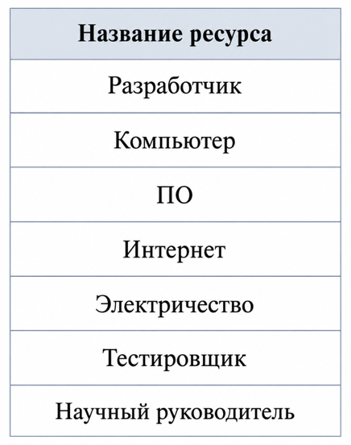
Рис. 75. Используемые ресурсы

Рис. 76. Распределенные ресурсы

2.3. Диаграмма Ганта
Диаграмма Ганта – способ представления календарного плана проекта в виде горизонтальной гистограммы, где по вертикальной оси располагаются задачи, а по горизонтальной – даты. Она помогает структурировать и представить расписание выполнения проекта или задачи, показывая последовательность и продолжительность различных этапов работы. Диаграмма Ганта представлена рис. 77.

Рис. 77. Диаграмма Ганта

2.4. Критический путь проекта
Критический путь — это последовательность связанных задач, от которых непосредственно зависит дата окончания проекта. Если какая-либо задача на критическом пути выполняется с опозданием, задерживается весь проект. Критический путь представлен на рис. 78.
Рис. 78. Критический путь

2.5. Расчет цены программного продукта
Затраты на оплату труда при разработке программного продукта вычисляются по формуле:

$${\text{З}}_{\text{тр}}\text{ = }{\text{(З}}_{\text{общ}}\text{+ Отч) ∙ }{\text{Т}}_{\text{н}}$$ | (1)
где З_{общ} – общая зарплата работника, руб. (за час);
Отч – отчисления с зарплаты, руб.;
Т_{н} – время написания программы (час).

$$\text{= }{\text{К}}_{\text{д.р}}\text{ ∙ Вр}\text{раз}$$ | (2)
где Вр_{раз} – время разработки в день, часов;
К_{д.р} – количество дней разработки ПО.
По формуле (2) рассчитывается время написания программы.
$\text{= 101 ∙ 8 = 808 }$часов.
Заработная плата программиста за час определяется по следующей формуле:

З_{прог} = $\frac{{\text{Ст}}_{\text{пр}}}{{\text{Ф}}_{\text{вм}}}$ | (3)
где Ст_{пр} – ставка программиста, руб.;
Ф_{вм} – фонд рабочего времени в месяц, час.
Заработная плата дополнительная определяется по следующей формуле:

З_{доп} = $\frac{{\text{З}}_{\text{прог}}\text{ ∙}{\text{ Н}}_{\text{доп}}}{\text{100\%}}$ | (4)
где З_{прог} – заработная плата программиста, руб.;
Н_{доп} – норма отчислений на дополнительную зарплату (10%).
Зарплата общая вычисляется по следующей формуле:

З_{общ} = З_{прог} + З_{доп} | (5)
Отчисления на соцстрах, фонд занятости и пенсионный фонд вычисляются по следующей формуле:

Отч = О_{сс} + О_{фз} + О_{пф} | (6)
где О_{сс} – отчисления на соцстрах (2,9% от З_{общ}), руб.;
О_{фз} – отчисления в фонд занятости (5,1% от З_{общ}), руб.;
О_{пф} – отчисления в пенсионный фонд (22% от З_{общ}), руб.
Ставка разработчика Java равна 40 000 рублей. Ставка руководителя ВКР равна 44300 рублей. По формуле (3) рассчитываются общие заработные платы за час программиста-дипломника и руководителя ВКР соответственно:
Ст_{пр} = 40000 руб.;
Ф_{вм} = $\text{20 ∙ 8}$ = 160 часов;
З_{прог} = $\frac{\text{40000}}{\text{160}}$ = 250 руб./час.
З_{рук} = $\frac{\text{44300 }}{\text{160}}$ = 276,87 руб./час.
По формуле (4) рассчитываются дополнительные заработные платы:
З_{доп} = $\frac{\text{250 ∙ 10}}{\text{100\%}}\text{= }\text{25 }$руб./час.
З_{доп} = $\frac{\text{276,87 ∙ 10}}{\text{100\%}}\text{= }\text{27,68}$руб./час.
Зарплаты общие вычисляются по формуле (5):
З_{общ} = 250 + 25 = 275 руб./час.
З_{общ} = 276,87 + $\text{27,68}$= 304,55 руб./час.
Отчисления на соцстрах, фонд занятости и пенсионный фонд вычисляются по формуле (6):
Java разработчик:
О_{сс} = 0,029$\text{ ∙ }$275 = 7,97 руб./час;
О_{фз} = 0,051$\text{∙}$275 = 14,02руб./час;
О_{пф} = 0,22$\text{ ∙ }$275 = 60,5 руб./час;
Отч = 7,97 + 14,02 + 60,5 = 82,5 руб./час.
Руководитель ВКР:
О_{сс} = 0,029$\text{ ∙ }$304,55= 8,83 руб./час;
О_{фз} = 0,051$\text{∙}$304,55= 15,53 руб./час;
О_{пф} = 0,22$\text{ ∙ }$304,55= 67 руб./час;
Отч = 8,83 + 15,53 + 67 = 91,36 руб./час.
По формуле (1) рассчитываются затраты на оплату труда при разработке программного продукта:
Java разработчик:
З_{тр} = (275 + 82,5)$\text{∙} \text{808 }$= 357,5$\text{∙ }\text{808 }$= 288860 руб.
Руководитель ВКР:
З_{тр} = (304,55+ 91,36)$\text{∙} \text{808 }$= 395,51$\text{∙ }\text{808 }$= 319895,28 руб.
Все данные по заработной плате сводятся в табл. 142.
Таблица 142
Данные по заработной плате
Должность разработчика | Время работы, час | ${Ст}_{пр},$ руб/час | $З_{прог},$ руб/час | $З_{доп},$ руб/час | $З_{общ},$ руб/час | $Отч,$ руб/час | $З_{тр},$ руб.
Руководитель ВКР | 808 | 44300 | 276,87 | 27,68 | 304,55 | 91,36 | 319895,28
Программист | 808 | 40000 | 250 | 25 | 275 | 82,5 | 288860
Итого: (1616 ч) |  | 84300 | 526,87 | 52,68 | 579,55 | 173,86 | 608755,28

Затраты на использование машинного времени вычисляются по формуле:

З_{м.вр} = С_{м.вр}$\text{∙}$Вр_{в.т} | (7)
где З_{м.вр} – затраты на использование машинного времени, руб.;
С_{м.вр} – стоимость одного часа машинного времени, руб./час;
Вр_{в.т} – время использования вычислительной техники, час.
Стоимость одного часа машинного времени рассчитывается по формуле:

С_{м.вр} = $\frac{{\text{Ц}}_{\text{к}}}{{\text{С}}_{\text{сл.к}}\text{ ∙ }{\text{К}}_{\text{р.д}}\text{ ∙ }{\text{Вр}}_{\text{с}}}\text{+}{\text{Ст}}_{\text{э}}\text{ ∙ }{\text{М}}_{\text{вс}}$ | (8)
где С_{м.вр} – стоимость одного часа машинного времени, руб./час;
Ц_{к} – покупная цена компьютера, руб.;
С_{сл.к} – срок службы компьютера, год;
К_{р.д} – количество рабочих дней в году;
Вр_{с} – время работы компьютера в течение суток, час;
Ст_{э} – стоимость одного кВт$\text{∙}$ч электроэнергии, руб.;
М_{вс} – мощность вычислительной системы, кВт.
Время использования вычислительной техники рассчитывается по следующей формуле:

$${\text{Вр}}_{\text{в.т}}\text{= }{\text{К}}_{\text{д.р}}\text{ ∙ }{\text{Вр}}_{\text{с}}$$ | (9)
где Вр_{в.т} – время использования вычислительной техники, час;
К_{д.р} – количество дней разработки ПО.
По формуле (8) вычисляется стоимость одного часа машинного времени:
С_{м.вр} $\text{ =}\frac{\text{80000}}{\text{6 ∙ 247 ∙ 8}}\text{+ 7,28 ∙ 0,065 = 7,22}$ руб./час;
Время использования вычислительной техники рассчитывается по формуле (9):
${\text{Вр}}_{\text{в.т}}\text{= 101 ∙ 8 = 808 }$часов.
По формуле (7) вычисляются затраты на использование машинного времени:
З_{м.вр} = $\text{7,22}$ $\text{∙ 808}$= 5833,76 руб.
Затраты на носители информации принимаются в размере 2% от цены вычислительной техники (Ц_{к}):

З_{н.и} = Ц_{к} $\text{∙ }$2%

З_{н.и} = 80000 $\text{∙}$ 0,02 = 1600 руб.
Затраты на текущий и профилактический ремонт принимаются в размере 4% от цены вычислительной техники:

З_{рем} = Ц_{к} $\text{∙}$ 4%

З_{рем} = 80000 $\text{∙}$ 0,04 = 3200 руб.
Прочие эксплуатационные расходы включают в себя затраты на освещение, отопление, охрану, уборку и текущий ремонт помещений. Они принимаются в размере 10% от стоимости помещения (или его аренды), где происходит разработка программного продукта.

З_{пр} = Ц_{а} $\text{∙}$ 0,1

З_{пр} = 250000 $\text{∙}$ 0,1 = 25000 руб.
Себестоимость программного продукта рассчитывается по формуле:

С_{пп} = З_{тр} + З_{м.вр} + З_{н.и} + З_{рем} + З_{пр} | (10)

Себестоимость разработки рассчитывается по формуле (10):
С_{пп} = 319895,28 + 288860 + 5833,76 + 1600 + 3200 + 25000 =
= 644389,04 руб.
Для определения минимальной цены, ниже которой разработчику будет невыгодно продавать программный продукт, следующая формула:

Ц_{п.п} = С_{п.п} $\text{∙}$ (1 + Н_{пр}) | (11)
где Ц_{п.п} – цена программного продукта, руб.;
С_{п.п} – себестоимость программного продукта, руб.;
Н_{пр} – норматив прибыли (20%, в формуле Н_{пр} = 0,2).;
Ц_{п.п} = 644389,04 $\text{∙}$ (1 + 0,2) = 773266,85 руб.

2.6. Расчёт экономической эффективности
Стоимость одного часа машинного времени у потребителя рассчитывается по формуле (8):
С_{м.вр} $\text{ =}\frac{\text{80000}}{\text{6 ∙ 247 ∙ 8}}\text{+ 7,28 ∙ 0,065 = 7,22}$ руб./час;
Расходы потребителя, связанные с эксплуатацией программы, определяются по следующей формуле:

Р_{э.п} = Вр_{п.п} $\text{∙}$ С_{м.вр} + Ц_{п.п} / С_{сл} | (12)
где Р_{э.п} – эксплуатационные расходы потребителя, руб.;
Вр_{п.п} – объем машинного времени в течение года, необходимый для решения данной задачи с использованием программы, час;
С_{м.вр} – стоимость одного часа машинного времени, руб./час;
Ц_{п.п} – цена программного продукта, руб.;
С_{сл} – срок службы программного продукта, год. Обычно составляет 1 – 2 года, затем выпускается новая версия программного продукта.
Объем машинного времени в течение года вычисляется по следующей формуле:

Вр_{п.п} = К_{д.и} ∗ Вр_{с} (13)

где К_{д.и} − количество дней использования ПО в году.
По формуле (13) объем машинного времени в течение года определяется:
Вр_{п.п} = 247 ∗ 8 = 1976 руб.
Расходы потребителя, связанные с эксплуатацией программы рассчитываются по формуле (12):
Р_{э.п} = 1976 $\text{∙}$ $\text{7,22}$ + 773266,85 / 2 = 393766,78 руб.
Капитальные затраты на вычислительную технику рассчитываются по формуле:

$${\text{К}}_{\text{ЭВМ}}\text{ = }{\text{Ц}}_{\text{ЭВМ}}\text{ + }{\text{Р}}_{\text{п.п}}$$ | (14)
где Ц_{ЭВМ} = 80000– цена вычислительной техники, руб.;
Р_{п.п} = 100000 $\text{∙}$ 10% = 10000 – прочие расходы потребителя, связанные с помещением (отопление, освещение, уборка и т.д.), принимаются в размере 10 % от стоимости помещения потребителя (или его аренды), руб.
Капитальные затраты на вычислительную технику рассчитываются по формуле (14):
К_{ЭВМ} = 80000 + 10000 = 90000 руб.
Капитальные затраты рассчитываются по формуле:
Р_{кап} = $\frac{{\text{Вр}}_{\text{п.п}}\text{ ∙ }{\text{К}}_{\text{ЭВМ}}}{{\text{Ф}}_{\text{вр}}}\text{+}{\text{Ц}}_{\text{п.п}}$ | (15)
где Р_{кап} – капитальные расходы потребителя, руб.;
Ф_{вр} – полезный годовой фонд времени работы вычислительной техники, принимается условно 2000 ч в год;
К_{ЭВМ} – капитальные затраты на вычислительную технику, для которой предназначена программа, руб.
Капитальные затраты рассчитываются по формуле (15):
Р_{кап} = $\frac{\text{1976 ∙ 90000}}{\text{2000}}\text{ + }\text{773266,85 }\text{= }$862186,85 руб.
Для расчета годовой экономии эксплуатационных расходов потребителя вычисляются эксплуатационные затраты потребителя при решении задачи вручную:

$${\text{Р}}_{\text{э.руч}}\text{ = 1,21 ∙ ФЗП ∙ 12}$$ | (16)
где Р_{э.руч} – эксплуатационные расходы потребителя при решении задачи вручную, руб.;
1,21 – поправочный коэффициент;
ФЗП = 60000 – фонд заработной платы персонала, обслуживающего решение задачи вручную, руб.;
12 – количество месяцев в году.
Для расчета годовой экономии эксплуатационных расходов потребителя вычисляются эксплуатационные затраты потребителя при решении задачи вручную по формуле (16):
Р_{э.руч} = 1,21 $\text{∙}$ 60000 $\text{∙}$ 12 = 871200 руб.
Годовая экономия эксплуатационных расходов у одного потребителя рассчитывается по формуле:

Э = Р_{э.руч} – Р_{э.п.} | (17)
Годовая экономия эксплуатационных расходов у одного потребителя рассчитывается по формуле (17):
Э = 871200 – 393766,78 = 477433,22 руб.
Срок окупаемости программного продукта рассчитывается по формуле:

$${\text{Т}}_{\text{ок}}\text{ = }\frac{{\text{Р}}_{\text{кап}}}{\text{Э}}$$ | (18)

Срок окупаемости программного продукта рассчитывается по формуле (18):
Т_{ок} = $\frac{862186,85 }{\text{477433,22}}\text{ = }$1,81 г.
Годовой экономический эффект, получаемый одним потребителем, рассчитывается по формуле:

ЭЭ = Э – Е_{н} $\text{∙}$ Р_{кап} | (19)
где Е_{н} – нормативный коэффициент эффективности дополнительных капитальных вложений, равный 0,15.
Годовой экономический эффект, получаемый одним потребителем, рассчитывается по формуле (19):
ЭЭ = $\text{477433,22 }\text{– }$0,15$\text{∙ }862186,85$= 348105,19 руб.
Таким образом, руководствуясь приведенными выше расчетами, можно сделать вывод о том, что информационная система генерации автотестов для web-приложения на основе xml-файла является эффективной, так как срок ее окупаемости составляет меньше двух лет, а также годовой экономический эффект положительный.

ЗАКЛЮЧЕНИЕ
В результате выполнения выпускной квалификационной работы было спроектировано и реализовано программное обеспечение генерации автотестов для web-приложения на основе XML-модели метаданных по заказу МАУ ЦМИРиТ. Она представляет собой десктопное приложение с графическим интерфейсом на JavaFX, способное выполнять автоматический разбор XML-модели метаданных формата E3Core, генерацию полноценного Maven-проекта Selenium-автотестов и их запуск с сохранением результатов в локальную базу данных SQLite. Также система позволяет фиксировать дату, параметры и статистику каждого прогона тестов для дальнейшего анализа.
Данная разработка позволит сократить затраты предприятия за счёт автоматизации процесса создания регрессионных автотестов и сокращения времени ручного тестирования web-приложений на платформе E3Core.
Программное обеспечение реализовано посредством языка программирования Java 17 в среде разработки Visual Studio Code с использованием фреймворка JavaFX 24 для графического интерфейса, библиотеки Selenium WebDriver 4.15 для автоматизации браузера, тестового фреймворка JUnit 5.10 и встраиваемой СУБД SQLite 3.42.
В ходе работы над выпускной квалификационной работой были приобретены следующие компетенции:
- Способен осуществлять поиск, критический анализ и синтез информации, применять системный подход для решения поставленных задач.
- Способен определять круг задач в рамках поставленной цели и выбирать оптимальные способы их решения, исходя из действующих правовых норм, имеющихся ресурсов и ограничений.
- Способен осуществлять социальное взаимодействие и реализовывать свою роль в команде.
- Способен осуществлять деловую коммуникацию в устной и письменной формах на государственном языке Российской Федерации и иностранном языке.
- Способен воспринимать межкультурное разнообразие общества в социально-историческом, этическом и философском контекстах.
- Способен управлять своим временем, выстраивать и реализовывать траекторию саморазвития на основе принципов образования в течение всей жизни.
- Способен поддерживать должный уровень физической подготовленности для обеспечения полноценной социальной и профессиональной деятельности.
- Способен создавать и поддерживать в повседневной жизни и профессиональной деятельности безопасные условия жизнедеятельности для сохранения природной среды, обеспечения устойчивого развития общества, в том числе при угрозе и возникновении чрезвычайных ситуаций и военных конфликтов.
- Способен принимать обоснованные экономические решения в различных областях жизнедеятельности.
- Способен формировать нетерпимое отношение к коррупционному поведению.
- Способен применять естественнонаучные и общеинженерные знания, методы математического анализа и моделирования, теоретического и экспериментального исследования в профессиональной деятельности.
- Способен понимать принципы работы современных информационных технологий и программных средств, в том числе отечественного производства, и использовать их при решении задач профессиональной деятельности.
- Способен решать стандартные задачи профессиональной деятельности на основе информационной и библиографической культуры с применением информационно-коммуникационных технологий и с учетом основных требований информационной безопасности.
- Способен участвовать в разработке технической документации, связанной с профессиональной деятельностью, с использованием стандартов, норм и правил.
- Способен инсталлировать программное и аппаратное обеспечение для информационных и автоматизированных систем.
- Способен разрабатывать алгоритмы и программы, пригодные для практического применения в области информационных систем и технологий.
- Способен осуществлять выбор платформ и инструментальных программно-аппаратных средств для реализации информационных систем.
- Способен применять математические модели, методы и средства проектирования информационных и автоматизированных систем.
- Выполнение работ по созданию (модификации) и сопровождению ИС, автоматизирующих задачи организационного управления и бизнес-процессы.
- Способен участвовать в решении профессиональных проектных задач, выбирать и реализовывать командную роль в работе над проектом в соответствии с приоритетами собственной деятельности.

СПИСОК ЛИТЕРАТУРЫ
1. Бабич А.В. UML: первое знакомство. — М.: Национальный Открытый Университет «ИНТУИТ», 2016. — 210 с.
2. Буч Г., Рамбо Д., Якобсон И. Язык UML. Руководство пользователя. 2-е изд.: Пер. с англ. — М.: ДМК Пресс, 2006. — 496 с.
3. Гурьянов В.И. Имитационное моделирование на UML SP: монография. — Чебоксары: Филиал СПбГЭУ в г. Чебоксары, 2014. — 135 с.
4. Ершов Е.В., Виноградова Л.Н., Селивановских В.В. Методика и организация самостоятельной работы: учебное пособие. — Череповец: ЧГУ, 2013. — 64 с.
5. Ершов Е.В., Виноградова Л.Н., Веселов Ю.В. Программа итоговой (государственной итоговой) аттестации. — Череповец: ЧГУ, 2016. — 40 с.
6. Иванова Г.С. Технология программирования: учебник. — М.: Изд-во МГТУ им. Н.Э. Баумана, 2016. — 240 с.
7. Леоненков А.В. Самоучитель UML 2. — СПб.: БХВ-Петербург, 2007. — 576 с.
8. О.И. Ананьин, Е.Т. Гайдар. Сравнительный метод и его использование в исследовании хозяйственных механизмов // Сборник трудов ВНИИ системных исследований — 1984. — 88 с.
9. Фаулер М. UML 2.0. Основы / М. Фаулер; [пер. с англ.]. — 3-е изд. — СПб.: Символ-Плюс, 2011. — 192 с.
10. Бек К. Экстремальное программирование: разработка через тестирование: Пер. с англ. — СПб.: Питер, 2003. — 224 с.
11. Месарош Дж. Шаблоны тестирования xUnit: рефакторинг кода тестов: Пер. с англ. — М.: Вильямс, 2009. — 832 с.
12. Коликова Т.В., Котляров В.П. Основы тестирования программного обеспечения: учебное пособие. — М.: Бином, 2018. — 285 с.
13. Канер С., Фолк Дж., Кек Нгуен Е. Тестирование программного обеспечения: Пер. с англ. — Киев: ДиаСофт, 2001. — 544 с.
14. Гамма Э., Хелм Р., Джонсон Р., Влиссидес Дж. Приёмы объектно-ориентированного проектирования. Паттерны проектирования: Пер. с англ. — СПб.: Питер, 2015. — 368 с.
15. Apache Maven Project [Электронный ресурс] — Режим доступа: URL: https://maven.apache.org/ (дата обращения: 15.03.2026).
16. JavaFX Documentation [Электронный ресурс] — Режим доступа: URL: https://openjfx.io/ (дата обращения: 15.03.2026).
17. JUnit 5 User Guide [Электронный ресурс] — Режим доступа: URL: https://junit.org/junit5/docs/current/user-guide/ (дата обращения: 15.03.2026).
18. Selenium WebDriver Documentation [Электронный ресурс] — Режим доступа: URL: https://www.selenium.dev/documentation/ (дата обращения: 15.03.2026).
19. SQLite Documentation [Электронный ресурс] — Режим доступа: URL: https://www.sqlite.org/docs.html (дата обращения: 15.03.2026).
20. StAX API Tutorial [Электронный ресурс] — Режим доступа: URL: https://docs.oracle.com/javase/tutorial/jaxp/stax/ (дата обращения: 20.03.2026).
21. Page Object Model Pattern [Электронный ресурс] — Режим доступа: URL: https://www.selenium.dev/documentation/test_practices/encouraged/page_object_models/ (дата обращения: 20.03.2026).
22. Oracle. Java SE 17 Documentation [Электронный ресурс] — Режим доступа: URL: https://docs.oracle.com/en/java/javase/17/ (дата обращения: 22.03.2026).
23. ГОСТ 19.201-78. Единая система программной документации. Техническое задание. Требования к содержанию и оформлению.
24. ГОСТ 19.301-79. Единая система программной документации. Программа и методика испытаний. Требования к содержанию и оформлению.
25. ГОСТ 19.401-78. Единая система программной документации. Текст программы. Требования к содержанию и оформлению.
26. ГОСТ 19.402-78. Единая система программной документации. Описание программы.
27. ГОСТ 19.504-79. Единая система программной документации. Руководство программиста. Требования к содержанию и оформлению.

Приложение 1
МИНОБРАНАУКИ РОССИИ
Федеральное государственное бюджетное
образовательное учреждение высшего образования
«ЧЕРЕПОВЕЦКИЙ ГОСУДАРСТВЕННЫЙ УНИВЕРСИТЕТ»

Институт информационных технологий
наименование института (факультета)
Кафедра математического и программного обеспечения ЭВМ
наименование кафедры

УТВЕРЖДАЮ
Зав. кафедрой МПО ЭВМ,
д. т.н., профессор __________ Ершов Е.В.
«___» _____________ 2026 г.

Разработка информационной системы генерации автотестов для web-приложения на основе xml-файла
Техническое задание на выпускную квалификационную работу
Листов 8

Руководитель: Гонтарева И.Б.
Исполнитель: студент гр. 1ИСб-01-1оп-22
Столбов Н.А.

Череповец, 2026 г.
Введение
Современные процессы разработки программного обеспечения требуют высокой степени автоматизации, особенно в части тестирования web-приложений. Ручное создание тестов является трудоёмким и подверженным ошибкам процессом, который замедляет выпуск качественных релизов. Для повышения эффективности и надёжности процесса тестирования предлагается разработать информационную систему автоматической генерации тестов web-приложения, которая будет анализировать XML-модели и автоматически формировать набор тестовых сценариев, выполняемых на сервере разработки. Система позволит ускорить процесс тестирования, снизить вероятность ошибок и обеспечить непрерывную проверку качества создаваемых решений.

1. Основания для разработки
Основанием для разработки является задание на выпускную квалификационную работу, выданное на кафедре Математического и программного обеспечения ЭВМ Института информационных технологий по запросу заказчика МАУ "ЦМИРиТ".
Дата утверждения: 9 февраля 2026 года.
Название темы разработки: «Разработка информационной системы генерации автотестов для web-приложения на основе xml-файла».

2. Назначение разработки
Разрабатываемая информационная система предназначена для автоматического анализа XML-моделей web-приложения и генерации тестов, обеспечивающих проверку корректности структуры, логики и связей компонентов.

Система должна:
- Автоматически создавать автотесты на основе XML-модели приложения.
- Запускать сгенерированные автотесты.
- Формировать отчёты о результатах тестирования.
Применение системы позволит ускорить процесс тестирования, уменьшить долю ручного труда и повысить стабильность и качество программных решений.

3. Требования к разработке
3.1. Требования к функциональным характеристикам
Система должна обеспечивать выполнение следующих функций:
• разбор XML-метамодели формата E3Core с использованием потокового парсера StAX и поддержкой трёх XML-неймспейсов (NS_E, NS_E3, NS_MD);
• транслитерация русских имён сущностей в валидные Java-идентификаторы;
• классификация сущностей модели на три категории: PRIMARY (основная), CHILD (дочерняя), REFERENCE_DICTIONARY (справочник);
• генерация Maven-проекта автотестов: pom.xml, общие классы, Page Object и тестовый класс на JUnit 5 для каждой PRIMARY-сущности;
• генерация для каждой тестируемой сущности полного набора UI-проверок: наличие полей формы, валидация обязательных полей, создание, изменение и удаление записи (CRUD), логическое удаление и архивирование (при наличии соответствующих операций), параметрический поиск и проверка гридов;
• запуск сгенерированных тестов через mvn test;
• сбор результатов из XML-отчётов Surefire через потоковый StAX-парсер;
• сохранение истории прогонов в локальную базу данных SQLite;
• отображение истории прогонов в графическом интерфейсе;
• формирование пользовательского HTML-отчёта с фотолетописью (скриншоты на каждом шаге теста) и CSV-выгрузки.
3.2. Требования к надёжности
Для обеспечения надёжной работы системы необходимо реализовать:
- система должна иметь защиту от некорректных действий оператора и ошибочных исходных данных;
• при возникновении ошибки разбора XML система должна формировать исключение ParserException с понятным сообщением и не завершаться аварийно;
• сохранение результатов прогона в локальную базу данных должно выполняться в рамках одной транзакции с откатом при ошибке;
• при сбое записи в базу данных программа должна продолжить работу без сохранения истории (graceful degradation), уведомив пользователя;
• при отсутствии установленных вспомогательных средств (Apache Maven, Google Chrome) программа должна выводить понятное сообщение об ошибке при попытке прогона тестов;
• все открытые файловые потоки и JDBC-соединения должны освобождаться через конструкцию try-with-resources;
• локальная база данных истории прогонов должна сохраняться между запусками и автоматически создаваться при первом запуске.

3.3. Требования к условиям эксплуатации
Для работы программы потребуется:
- комплект разработки JDK Java SE 17 или новее;
- система сборки Apache Maven версии 3.8 и выше;
- браузер Google Chrome актуальной версии.
Пользователь должен обладать базовыми знаниями операционной системы и принципов автоматизированного тестирования веб-приложений на платформе E3Core. Ему будет предложен графический интерфейс программы, который содержит следующие экранные формы:
- главное окно с панелью параметров (XML-файл метамодели, URL сайта, логин, пароль, каталог вывода);
- дерево сущностей метамодели с результатами классификации (PRIMARY, CHILD, REFERENCE_DICTIONARY);
- таблица результатов прогона тестов (класс, метод, статус, длительность);
- журнал (история) прогонов.

3.4. Требование к составу и параметрам технических средств
Для корректной работы системы необходимо соблюсти следующие требования к составу и параметрам технических средств:
- процессор с тактовой частотой не менее 2 ГГц;
- объём оперативной памяти не менее 4 ГБ;
- объём свободного пространства на жёстком диске не менее 20 ГБ;
- монитор, поддерживающий разрешение не менее 1024×768 точек;
- интегрированная видеокарта;
- клавиатура;
- компьютерная мышь;
- порт USB 2.0.

3.5. Требования к информационной и программной совместимости
Для корректной работы программного обеспечения необходимо использовать компьютер с операционной системой Windows 10 и установленным комплектом разработки Java SE 17 или новее, системой сборки Apache Maven 3.8+ и браузером Google Chrome.

3.6. Требования к маркировке и упаковке
Распространение на оптических дисках и съемном накопителе с USB-интерфейсом не ниже версии 2.0.

3.7. Требования к хранению и транспортированию
Для корректной работы программы файлы нужно хранить на компьютере или съемном накопителе в одной папке

4. Требования к программной документации
4.1. Содержание расчетно-пояснительной записки
Программная документация должна содержать расчетно-пояснительную записку и приложения.

4.2. Требования к оформлению
Требования к оформлению, установлены в ЕСПД и учебно-методическим пособием «Методика и организация самостоятельной работы», а также должны быть выполнены на протяжении всей работы без каких-либо изменений.

5. Стадии и этапы разработки
Информация о стадиях и этапах разработки представлена в табличном виде (табл. П1.1).

Таблица П1.1
Стадии и этапы разработки
Наименование  этапа разработки |  | Сроки разработки | Результат выполнения | Отметка о выполнении
Разработка технического задания |  | 9 – 11 февраля  2026 г. | Готовое техническое задание | Выполнено
Изучение предметной области |  | 12 – 15 февраля  2026 г. | Предметная область изучена | Выполнено
Проведение сравнительного анализа аналогов проектируемого ПО |  | 12 – 16 февраля  2026 г. | Выявлены преимущества и недостатки аналогов | Выполнено
Выбор технологии, среды и языка программирования |  | 17 – 19 февраля  2026 г. | Выбраны технологии, среда и языки программирования | Выполнено
 | Анализ процесса обработки информации, выбор методов и алгоритмов для решения поставленной задачи | 20 – 23 февраля  2026 г. | Составлен алгоритм решения поставленной задачи | Выполнено
 | Разработка спецификаций проектируемого ПО | 24 февраля – 17 марта  2026 г. | Разработаны спецификации проектируемого ПО | Выполнено
 | Проектирование ПО | 10 марта – 2 апреля 2026 г. | Спроектировано ПО | Выполнено
 | Разработка ПО | 16 марта – 6 мая 2026 г. | Разработано ПО | Выполнено
 | Выбор методики тестирования и тестирование ПО | 7 мая – 21 мая 2026 г. | Протестированное ПО, ошибки исправлены | Выполнено
 | Оформление документации | 22 мая –  2 июня 2026 г. | Оформлена РПЗ со всеми приложениями | Выполнено

6. Порядок контроля и приемки
Контроль выполнения работ осуществляется на ключевых этапах проекта и направлен на подтверждение соответствия полученных результатов поставленным требованиям. Порядок проведения контроля и приемки результатов работ представлен в табл. П1.2.

Таблица П1.2
Порядок контроля и приемки
Наименование контрольного этапа выполнения ВКР | Сроки контроля | Результат выполнения | Отметка о приемке Результата контрольного этапа
Проверка технического задания | 11.02.2026 | Техническое задание утверждено | Выполнено
Проверка сравнительного анализа отечественных и зарубежных аналогов проектируемой системы | 16.02.2026 | Утвержденный сравнительный анализ отечественных и зарубежных аналогов проектируемой системы | Выполнено
Проверка выбранной технологии, среды и языка программирования | 19.02.2026 | Утвержденный выбор технологии, среды и языка программирования | Выполнено
Проверка анализа процесса обработки информации, выбора методов и алгоритмов решения задач | 23.02.2026 | Утвержденный анализ процесса обработки информации, выбор методов и алгоритмов решения задач | Выполнено
Демонстрация спецификаций ПО | 17.03.2026 | Согласованные спецификации | Выполнено
Демонстрация спроектированного ПО | 02.04.2026 | Спроектированное ПО согласованно | Выполнено
Демонстрация разработанного ПО | 06.05.2026 | Утверждённая последняя версия ПО | Выполнено
Демонстрация тестов прототипа проектируемой системы | 06.05.2025 | Утверждённые тесты проектируемой системы | Выполнено
Защита выпускной квалификационной работы | 26.06.2026 | Выпускная квалификационная работа защищена

Приложение 2
Текст программы
На рис. П2.1 представлен текст класса App.java.

package ru.autotestgen.ui;

import javafx.application.Application;
import javafx.fxml.FXMLLoader;
import javafx.scene.Parent;
import javafx.scene.Scene;
import javafx.stage.Stage;

public class App extends Application {

@Override
public void start(Stage primaryStage) throws
Exception {
FXMLLoader loader = new
FXMLLoader(getClass().getResource("/fxml/main.fx
ml"));
Parent root = loader.load();
Scene scene = new Scene(root, 1000, 700);
primaryStage.setTitle("AutoTestGenerator -
Генерация автотестов из XML-модели");
primaryStage.setScene(scene);
primaryStage.show();
}

public static void main(String[] args) {
launch(args);
}
}

Рис. П2.1. Текст класса App.java

На рис. П2.2 представлен текст класса Launcher.java.

package ru.autotestgen.ui;

public class Launcher {
public static void main(String[] args) {
App.main(args);
}
}

Рис. П2.2. Текст класса Launcher.java

На рис. П2.3 представлен текст класса MainController.java.

package ru.autotestgen.ui;

import javafx.application.Platform;
import javafx.collections.FXCollections;
import javafx.collections.ObservableList;
import javafx.concurrent.Task;
import javafx.fxml.FXML;
import javafx.scene.control.*;
import javafx.scene.control.TableCell;
import javafx.scene.control.cell.PropertyValueFactory;
import javafx.scene.layout.*;
import javafx.stage.DirectoryChooser;
import javafx.stage.FileChooser;
import ru.autotestgen.generator.*;
import ru.autotestgen.model.AppModel;
import ru.autotestgen.model.EntityClassifier;
import ru.autotestgen.model.EntityKind;
import ru.autotestgen.model.EntityObject;
import ru.autotestgen.model.TestCaseResult;
import ru.autotestgen.model.TestRunResult;
import ru.autotestgen.common.ParserException;
import ru.autotestgen.common.Transliterator;
import ru.autotestgen.data.ReportDao;
import ru.autotestgen.parser.XmlModelParser;

import java.io.File;
import java.nio.file.Path;
import java.util.ArrayList;
import java.util.List;
import java.util.Optional;

public class MainController {

@FXML private TextField xmlPathField;
@FXML private TextField urlField;
@FXML private TextField loginField;
@FXML private PasswordField passwordField;
@FXML private TextField outputDirField;

@FXML private CheckBox fastModeCheck;

private final ComboBox<String> siteTypeCombo = new
ComboBox<>();
private final TextField subsystemField = new
TextField();

@FXML private Button btnSelectXml;
@FXML private Button btnSelectOutputDir;
@FXML private Button btnParse;
@FXML private Button btnGenerate;
@FXML private Button btnRunTests;
@FXML private Button btnRunSelected;
@FXML private Button btnShowHistory;

private static final String[][] TEST_CATEGORIES = {
{"Поля формы",
"testFieldsPresent"},
{"Создание",
"testCreate"},
{"Изменение",
"testUpdate"},
{"Удаление",
"testDelete"},
{"Лог. удаление",
"testLogicalEdit"},
{"Архивирование",
"testArchive"},
{"Валидация (все обязательные)",
"testRequiredFieldValidation"},
{"Валидация (частичная)",
"testPartialRequiredFieldValidation"},
{"Поиск (все варианты)",

Рис. П2.3. Текст класса MainController.java

"testSearch*"},
{"Гриды (все варианты)",
"testGrid*"},
};

@FXML private TreeView<EntityNode> entityTreeView;

@FXML private TableView<TestCaseRow> resultsTable;
@FXML private TableColumn<TestCaseRow, String>
colClass;
@FXML private TableColumn<TestCaseRow, String>
colMethod;
@FXML private TableColumn<TestCaseRow, String>
colStatus;
@FXML private TableColumn<TestCaseRow, String>
colDuration;
@FXML private TableColumn<TestCaseRow, String>
colMessage;

@FXML private Label statusLabel;
@FXML private ProgressBar progressBar;
@FXML private TextArea logArea;

@FXML private Label totalLabel;
@FXML private Label passedLabel;
@FXML private Label failedLabel;

private AppModel currentModel;
private final ReportDao reportDao = new ReportDao();

@FXML
public void initialize() {

colClass.setCellValueFactory(new
PropertyValueFactory<>("className"));
colMethod.setCellValueFactory(new
PropertyValueFactory<>("methodName"));
colStatus.setCellValueFactory(new
PropertyValueFactory<>("status"));
colDuration.setCellValueFactory(new
PropertyValueFactory<>("duration"));
colMessage.setCellValueFactory(new
PropertyValueFactory<>("message"));

btnGenerate.setDisable(true);
btnRunTests.setDisable(true);
btnRunSelected.setDisable(true);
progressBar.setVisible(false);

siteTypeCombo.getItems().addAll("E3Core
(ExtJS)", "Обычный HTML-сайт", "Свой (Custom)");
siteTypeCombo.getSelectionModel().selectFirst();

urlField.setText("https://rrpo.cmirit.ru/E3Core"
);
loginField.setText("test");
passwordField.setText("b394e86609");
outputDirField.setText(System.getProperty("user.
dir") + "/generated-tests");
subsystemField.setText("Гаражно-строительные
кооперативы");

log("Система готова к работе.");
}

@FXML
private void onSelectXml() {
FileChooser fc = new FileChooser();
fc.setTitle("Выберите XML-файл метаданных");
fc.getExtensionFilters().add(new
FileChooser.ExtensionFilter("XML файлы",
"*.xml"));
File file =
fc.showOpenDialog(xmlPathField.getScene().getWin
dow());
if (file != null) {
xmlPathField.setText(file.getAbsolutePath())
;
}
}

@FXML
private void onSelectOutputDir() {
DirectoryChooser dc = new DirectoryChooser();
dc.setTitle("Выберите каталог для генерации
тестов");
File dir =
dc.showDialog(outputDirField.getScene().getWindo
w());
if (dir != null) {
outputDirField.setText(dir.getAbsolutePath()
);
}
}

@FXML
private void onParse() {
String xmlPath = xmlPathField.getText();
if (xmlPath == null || xmlPath.isEmpty()) {
showAlert("Ошибка", "Укажите путь к
XML-файлу.");
return;
}

File xmlFile = new File(xmlPath);
if (!xmlFile.exists()) {
showAlert("Ошибка", "Файл не найден: " +
xmlPath);
return;
}

try {
XmlModelParser parser = new
XmlModelParser();
currentModel = parser.parse(xmlFile);

buildEntityTree();

String xmlSubsystem =
currentModel.getSubsystemNameFromCategory();
if (!xmlSubsystem.isEmpty()) {
subsystemField.setText(xmlSubsystem);
log("Подсистема из XML: " +
xmlSubsystem);
}

log("XML разобран успешно. Найдено
сущностей: " + currentModel.getEntities().size()
+ ", поисков: " +
currentModel.getSearches().size());
statusLabel.setText("XML разобран: " +
currentModel.getEntities().size() + "
сущностей");
btnGenerate.setDisable(false);

} catch (ParserException e) {
showAlert("Ошибка парсинга",
e.getMessage());
log("Ошибка парсинга: " + e.getMessage());
}
}

private static final class EntityNode {
final String text;
final String style;
final String tooltip;
EntityNode(String text, String style, String
tooltip) {
this.text = text;
this.style = style;
this.tooltip = tooltip;
}
@Override public String toString() { return
text; }
}

private static final String STYLE_GROUP =
"-fx-font-weight: bold;";
private static final String STYLE_PRIMARY =
"-fx-text-fill: #2e7d32; -fx-font-weight:
bold;";
private static final String STYLE_CHILD =
"-fx-text-fill: #f57f17;";
private static final String STYLE_SKIP =
"-fx-text-fill: #9e9e9e;";

private void buildEntityTree() {
TreeItem<EntityNode> root = new TreeItem<>(new
EntityNode("root", "", null));

TreeItem<EntityNode> tested = new TreeItem<>(
new EntityNode("✓ Будут протестированы",
STYLE_GROUP, null));
TreeItem<EntityNode> skipped = new TreeItem<>(
new EntityNode("✗ Тесты не
генерируются", STYLE_GROUP, null));

java.util.Map<String, TreeItem<EntityNode>>
primaryByGuid = new java.util.LinkedHashMap<>();
java.util.List<EntityObject> children = new
java.util.ArrayList<>();
int primaryCount = 0, childCount = 0, skipCount
= 0;

java.util.Set<String> dictHostGuids = new
java.util.HashSet<>();
for (EntityObject e :
currentModel.getEntities()) {
if (EntityClassifier.isTreeDictionaryCrud(e,
currentModel)) {
EntityObject p =
EntityClassifier.classify(e,
currentModel).parentEntity;
if (p != null && p.getGuid() != null)
dictHostGuids.add(p.getGuid());
}
EntityObject lh =
EntityClassifier.listContainerMenuHost(e,
currentModel);
if (lh != null && lh.getGuid() != null)
dictHostGuids.add(lh.getGuid());
}

for (EntityObject entity :
currentModel.getEntities()) {
EntityClassifier.Classification cls =
EntityClassifier.classify(entity, currentModel);
if (cls.kind == EntityKind.PRIMARY) {

if (entity.getGuid() != null &&
dictHostGuids.contains(entity.getGuid())) {
continue;
}
TreeItem<EntityNode> item = new
TreeItem<>(
new EntityNode(label(entity),
STYLE_PRIMARY, "PRIMARY — отдельный тест-класс.
" + cls.reason));
if (entity.getGuid() != null)
primaryByGuid.put(entity.getGuid(), item);
tested.getChildren().add(item);
primaryCount++;
} else if (cls.kind == EntityKind.CHILD) {
children.add(entity);
} else {

if (entity.getGuid() != null &&
dictHostGuids.contains(entity.getGuid())) {
continue;
}
skipped.getChildren().add(new
TreeItem<>(
new EntityNode(label(entity),
STYLE_SKIP, "Тесты не генерируются. " +
cls.reason)));
skipCount++;
}
}

for (EntityObject child : children) {
EntityClassifier.Classification cls =
EntityClassifier.classify(child, currentModel);

if (EntityClassifier.isTreeDictionaryCrud(ch
ild, currentModel)) {
tested.getChildren().add(new
TreeItem<>(new EntityNode(
label(child) + " (через дерево,
CRUD)", STYLE_PRIMARY,
"Отдельный тест-класс.
Добавление ПКМ по контейнеру «" +
cls.parentEntity.getName()
+ "» → «Добавить»
(карточка с «Готово»), затем изменение/удаление
своей записи. " + cls.reason)));
primaryCount++;
continue;
}

EntityObject listHost =
EntityClassifier.listContainerMenuHost(child,
currentModel);
if (listHost != null) {
tested.getChildren().add(new
TreeItem<>(new EntityNode(
label(child) + " (способ 1, меню
«" + listHost.getName() + "»)", STYLE_PRIMARY,
"Отдельный тест-класс (способ
1): Добавить/Найти через пункт меню «" +
listHost.getName()
+ "». " + cls.reason)));
primaryCount++;
continue;
}
String kindNote = cls.parentGrid != null ? "
(вкладка)" : " (узел дерева)";
TreeItem<EntityNode> childItem = new
TreeItem<>(
new EntityNode(label(child) +
kindNote, STYLE_CHILD,
"CHILD — тест в составе
родителя. " + cls.reason));
TreeItem<EntityNode> parent =
(cls.parentEntity != null &&
cls.parentEntity.getGuid() != null)
?
primaryByGuid.get(cls.parentEntity.getGuid()) :
null;
(parent != null ? parent :
tested).getChildren().add(childItem);
childCount++;
}

if (!tested.getChildren().isEmpty())
root.getChildren().add(tested);
if (!skipped.getChildren().isEmpty())
root.getChildren().add(skipped);
tested.setExpanded(true);
skipped.setExpanded(true);
for (TreeItem<EntityNode> p :
primaryByGuid.values()) p.setExpanded(true);

entityTreeView.setRoot(root);
entityTreeView.setShowRoot(false);
entityTreeView.setCellFactory(tv -> new
TreeCell<EntityNode>() {
@Override protected void
updateItem(EntityNode node, boolean empty) {
super.updateItem(node, empty);
if (empty || node == null) {
setText(null);
setStyle("");
setTooltip(null);
} else {
setText(node.text);
setStyle(node.style);
setTooltip(node.tooltip == null ?
null : new Tooltip(node.tooltip));
}
}
});

log("Дерево сущностей: PRIMARY=" + primaryCount
+ ", CHILD=" + childCount
+ ", без тестов=" + skipCount);
}

private static String label(EntityObject entity) {
String info = entity.getName();
if (entity.hasCrudOperations()) info += "
[CRUD]";
int propCount = (int)
entity.getPropertyGroups().stream()
.flatMap(pg ->
pg.getProperties().stream())
.filter(p -> p.isFlagDisplay())
.count();
info += " (" + propCount + " полей)";
return info;
}

@FXML
private void onGenerate() {
if (currentModel == null) {
showAlert("Ошибка", "Сначала разберите
XML-файл.");
return;
}

String outputPath = outputDirField.getText();
if (outputPath == null || outputPath.isEmpty())
{
showAlert("Ошибка", "Укажите каталог для
генерации.");
return;
}

String url = urlField.getText();
if (url == null || url.isEmpty()) {
showAlert("Ошибка", "Укажите URL
тестируемого сайта.");
return;
}

try {
TestConfig config = new TestConfig();
config.setBaseUrl(url);
config.setLogin(loginField.getText());
config.setPassword(passwordField.getText());
config.setOutputDir(Path.of(outputPath));

config.setSourceXmlName(getXmlFileName());

int siteIdx =
siteTypeCombo.getSelectionModel().getSelectedInd
ex();
config.setSiteType(siteIdx == 0 ? "e3core" :
siteIdx == 1 ? "generic" : "custom");
config.setSubsystemName(subsystemField.getTe
xt());

config.setTestLevel("full");

TestGenerator generator = new
TestGenerator(config);
generator.generate(currentModel);

java.nio.file.Path projectDir =
TestGenerator.resolveProjectDir(Path.of(outputPa
th), getXmlFileName());
log("Уровень тестов: " +
config.getTestLevel().toUpperCase());
log("Сгенерировано тестовых классов: " +
currentModel.getEntities().size());
log("Тесты сгенерированы в: " + projectDir);
statusLabel.setText("Тесты сгенерированы");
btnRunTests.setDisable(false);
btnRunSelected.setDisable(false);

} catch (Exception e) {
showAlert("Ошибка генерации",
e.getMessage());
log("Ошибка генерации: " + e.getMessage());
}
}

@FXML
private void onRunTests() {
launchRun(null);
}

@FXML
private void onRunSelected() {
if (currentModel == null ||
currentModel.getEntities().isEmpty()) {
showAlert("Ошибка", "Сначала разберите XML и
сгенерируйте тесты.");
return;
}

Dialog<ButtonType> dlg = new Dialog<>();
dlg.setTitle("Выбор тестов для запуска");
dlg.setHeaderText("Отметьте сущности и виды
тестов.\n"
+ "Если ни один вид не отмечен —
запускаются все тесты выбранных сущностей.");
ButtonType runBtn = new ButtonType("Запустить",
ButtonBar.ButtonData.OK_DONE);
dlg.getDialogPane().getButtonTypes().addAll(runB
tn, ButtonType.CANCEL);

List<CheckBox> entityChecks = new ArrayList<>();
VBox entityBox = new VBox(4);
for (EntityObject entity :
currentModel.getEntities()) {
CheckBox cb = new
CheckBox(entity.getName());
cb.setUserData(Transliterator.toClassName(en
tity.getName()) + "Test");
entityChecks.add(cb);
entityBox.getChildren().add(cb);
}
CheckBox allEntities = new CheckBox("— выбрать
все сущности —");
allEntities.setOnAction(e ->
entityChecks.forEach(c ->
c.setSelected(allEntities.isSelected())));

List<CheckBox> typeChecks = new ArrayList<>();
VBox typeBox = new VBox(4);
for (String[] cat : TEST_CATEGORIES) {
CheckBox cb = new CheckBox(cat[0]);
cb.setUserData(cat[1]);
typeChecks.add(cb);
typeBox.getChildren().add(cb);
}

TextArea preview = new TextArea();
preview.setEditable(false);
preview.setWrapText(true);
preview.setPrefRowCount(4);
preview.setStyle("-fx-font-family: monospace;
-fx-font-size: 11;");
Label previewLabel = new Label("Превью фильтра
Surefire (-Dtest=):");
Runnable refreshPreview = () ->
preview.setText(buildTestFilter(entityChecks,
typeChecks));
for (CheckBox cb : entityChecks)
cb.selectedProperty().addListener((o, a, b) ->
refreshPreview.run());
for (CheckBox cb : typeChecks)
cb.selectedProperty().addListener((o, a, b) ->
refreshPreview.run());
allEntities.selectedProperty().addListener((o,
a, b) -> refreshPreview.run());
refreshPreview.run();

ScrollPane entityScroll = new
ScrollPane(entityBox);
entityScroll.setPrefHeight(320);
entityScroll.setFitToWidth(true);
VBox left = new VBox(6, new Label("Сущности:"),
allEntities, entityScroll);
left.setPrefWidth(320);
VBox right = new VBox(6, new Label("Виды
тестов:"), typeBox);
HBox lists = new HBox(20, left, right);
VBox content = new VBox(10, lists, previewLabel,
preview);
content.setStyle("-fx-padding: 10;");
dlg.getDialogPane().setContent(content);

Optional<ButtonType> res = dlg.showAndWait();
if (res.isEmpty() || res.get() != runBtn) {
return;
}

String filter = buildTestFilter(entityChecks,
typeChecks);
if (filter.isEmpty()) {
showAlert("Ошибка", "Не выбрана ни одна
сущность.");
return;
}
log("Запуск выбранных тестов: -Dtest=" +
filter);
launchRun(filter);
}

private static String buildTestFilter(List<CheckBox>
entityChecks, List<CheckBox> typeChecks) {
List<String> classes = entityChecks.stream()
.filter(CheckBox::isSelected)
.map(c -> (String) c.getUserData())
.toList();
if (classes.isEmpty()) return "";
List<String> methodPatterns =
typeChecks.stream()
.filter(CheckBox::isSelected)
.map(c -> (String) c.getUserData())
.toList();
String methodSuffix = methodPatterns.isEmpty() ?
"" : "#" + String.join("+", methodPatterns);
StringBuilder filter = new StringBuilder();
for (String cls : classes) {
if (filter.length() > 0) filter.append(",");
filter.append(cls).append(methodSuffix);
}
return filter.toString();
}

private void launchRun(String testFilter) {
String outputPath = outputDirField.getText();
if (outputPath == null || outputPath.isEmpty())
{
showAlert("Ошибка", "Укажите каталог с
тестами.");
return;
}

final String projectPath =
TestGenerator.resolveProjectDir(Path.of(outputPa
th), getXmlFileName()).toString();

progressBar.setVisible(true);
progressBar.setProgress(-1);
btnRunTests.setDisable(true);
btnRunSelected.setDisable(true);
statusLabel.setText("Запуск тестов...");
log(testFilter == null || testFilter.isBlank()
? "Запуск всех тестов..." : "Запуск
выбранных тестов...");

Task<TestRunResult> task = new Task<>() {
@Override
protected TestRunResult call() throws
Exception {
TestRunner runner = new TestRunner();
boolean fast = fastModeCheck != null &&
fastModeCheck.isSelected();
return runner.run(Path.of(projectPath),
getXmlFileName(), urlField.getText(),
null, testFilter, fast);
}
};

task.setOnSucceeded(event -> {
TestRunResult result = task.getValue();
displayResults(result);
reportDao.saveRun(result);
progressBar.setVisible(false);
btnRunTests.setDisable(false);
btnRunSelected.setDisable(false);
statusLabel.setText("Тесты завершены");
log("Тесты завершены. Всего: " +
result.getTotalTests()
+ ", Успешно: " + result.getPassed()
+ ", Ошибки: " +
result.getFailed());
log("HTML-отчёт (v5, с фотолетописью): " +
projectPath + "/target/run-report.html");
log("HTML-отчёт (стандартный surefire): " +
projectPath +
"/target/site/surefire-report.html");
log("CSV-отчёт: " + projectPath +
"/target/run-report.csv");
log("Скриншоты: " + projectPath +
"/target/screenshots/");
if (result.getMavenOutput() != null &&
!result.getMavenOutput().isEmpty()) {
log("=== Вывод Maven ===");

String[] lines =
result.getMavenOutput().split("\n");
int start = Math.max(0, lines.length -
100);
for (int i = start; i < lines.length;
i++) {
log(lines[i]);
}
log("=== Конец вывода Maven ===");
}
});

task.setOnFailed(event -> {
progressBar.setVisible(false);
btnRunTests.setDisable(false);
btnRunSelected.setDisable(false);
statusLabel.setText("Ошибка запуска
тестов");
log("Ошибка: " +
task.getException().getMessage());
showAlert("Ошибка",
task.getException().getMessage());
});

new Thread(task).start();
}

@FXML
private void onShowHistory() {
var runs = reportDao.getAllRuns();
if (runs.isEmpty()) {
log("История прогонов пуста.");
return;
}

StringBuilder sb = new StringBuilder("===
История прогонов ===\n");
for (TestRunResult run : runs) {
sb.append(String.format("[%s] XML: %s | URL:
%s | Всего: %d | OK: %d | Ошибки: %d | Время: %d
мс\n",
run.getRunTimestamp(),
run.getXmlFileName(), run.getBaseUrl(),
run.getTotalTests(),
run.getPassed(), run.getFailed(),
run.getDurationMs()));
}
log(sb.toString());

if (!runs.isEmpty()) {
displayResults(runs.get(0));
}
}

private void displayResults(TestRunResult result) {
ObservableList<TestCaseRow> rows =
FXCollections.observableArrayList();
for (TestCaseResult tcr : result.getResults()) {
String message;
if (tcr.getFailureMessage() != null &&
!tcr.getFailureMessage().isEmpty()) {
message = tcr.getFailureMessage();
} else if (tcr.isPassed() &&
!tcr.isSkipped()) {
message = "✓ Проверено: " +
tcr.getMethodName();
} else {
message = "";
}
rows.add(new TestCaseRow(
tcr.getClassName(),
tcr.getMethodName(),
tcr.isSkipped() ? "SKIP" :
(tcr.isPassed() ? "OK" : "FAIL"),
tcr.getDurationMs() + " мс",
message
));
}
resultsTable.setItems(rows);

colStatus.setCellFactory(column -> new
TableCell<TestCaseRow, String>() {
@Override
protected void updateItem(String item,
boolean empty) {
super.updateItem(item, empty);
setText(item);
if (empty || item == null) {
setStyle("");
} else if ("OK".equals(item)) {
setStyle("-fx-background-color:
#c8e6c9; -fx-text-fill: #2e7d32;
-fx-font-weight: bold;");
} else if ("SKIP".equals(item)) {
setStyle("-fx-background-color:
#fff9c4; -fx-text-fill: #f57f17;
-fx-font-weight: bold;");
} else if ("FAIL".equals(item)) {
setStyle("-fx-background-color:
#ffcdd2; -fx-text-fill: #c62828;
-fx-font-weight: bold;");
} else {
setStyle("");
}
}
});

totalLabel.setText("Всего: " +
result.getTotalTests());
passedLabel.setText("Успешно: " +
result.getPassed() + " | Пропущено: " +
result.getSkipped());
failedLabel.setText("Ошибки: " +
result.getFailed());
}

private String getXmlFileName() {
String path = xmlPathField.getText();
if (path == null || path.isEmpty()) return
"unknown.xml";
return new File(path).getName();
}

private void log(String message) {
Platform.runLater(() -> {
if (logArea != null) {
logArea.appendText(message + "\n");
}
});
}

private void showAlert(String title, String content)
{
Platform.runLater(() -> {
Alert alert = new
Alert(Alert.AlertType.ERROR);
alert.setTitle(title);
alert.setHeaderText(null);
alert.setContentText(content);
alert.showAndWait();
});
}

public static class TestCaseRow {
private final String className;
private final String methodName;
private final String status;
private final String duration;
private final String message;

public TestCaseRow(String className, String
methodName, String status, String duration,
String message) {
this.className = className;
this.methodName = methodName;
this.status = status;
this.duration = duration;
this.message = message;
}

public String getClassName() { return className;
}
public String getMethodName() { return
methodName; }
public String getStatus() { return status; }
public String getDuration() { return duration; }
public String getMessage() { return message; }
}
}

На рис. П2.4 представлен текст файла main.fxml.

<?xml version="1.0" encoding="UTF-8"?>

<?import javafx.geometry.Insets?>
<?import javafx.scene.control.*?>
<?import javafx.scene.layout.*?>

<BorderPane xmlns:fx="http://javafx.com/fxml"
fx:controller="ru.autotestgen.ui.MainControl
ler"
prefWidth="1000" prefHeight="700">

<top>
<VBox spacing="10" style="-fx-padding: 15;
-fx-background-color: #f5f5f5;">
<Label text="Генератор автотестов из
XML-модели" style="-fx-font-size: 16;
-fx-font-weight: bold;"/>

<HBox spacing="10" alignment="CENTER_LEFT">
<Label text="XML-файл:"
prefWidth="120"/>
<TextField fx:id="xmlPathField"

Рис. П2.4. Текст файла main.fxml

HBox.hgrow="ALWAYS" promptText="Путь к XML-файлу
метаданных"/>
<Button fx:id="btnSelectXml"
text="Обзор..." onAction="#onSelectXml"/>
<Button fx:id="btnParse" text="Разобрать
XML" onAction="#onParse"
style="-fx-background-color: #4CAF50;
-fx-text-fill: white;"/>
</HBox>

<HBox spacing="10" alignment="CENTER_LEFT">
<Label text="URL сайта:"
prefWidth="120"/>
<TextField fx:id="urlField"
prefWidth="300"
promptText="http://example.com"/>
<Label text="Логин:"/>
<TextField fx:id="loginField"
prefWidth="120" promptText="login"/>
<Label text="Пароль:"/>
<PasswordField fx:id="passwordField"
prefWidth="120" promptText="password"/>
</HBox>

<HBox spacing="10" alignment="CENTER_LEFT">
<Label text="Каталог вывода:"
prefWidth="120"/>
<TextField fx:id="outputDirField"
HBox.hgrow="ALWAYS" promptText="Каталог для
генерации тестового проекта"/>
<Button fx:id="btnSelectOutputDir"
text="Обзор..." onAction="#onSelectOutputDir"/>
</HBox>

<FlowPane hgap="10" vgap="8"
alignment="CENTER_LEFT">
<Button fx:id="btnGenerate"
text="Сгенерировать тесты"
onAction="#onGenerate"
style="-fx-background-color:
#2196F3; -fx-text-fill: white;"/>
<Button fx:id="btnRunTests"
text="Запустить тесты" onAction="#onRunTests"
style="-fx-background-color:
#FF9800; -fx-text-fill: white;"/>
<Button fx:id="btnRunSelected"
text="Выбрать тесты..."
onAction="#onRunSelected"
style="-fx-background-color:
#FF9800; -fx-text-fill: white;"/>
<CheckBox fx:id="fastModeCheck"
text="Быстрый режим (headless)"/>
<Button fx:id="btnShowHistory"
text="История прогонов"
onAction="#onShowHistory"/>
<ProgressBar fx:id="progressBar"
prefWidth="150"/>
<Label fx:id="statusLabel"
text="Готово"/>
</FlowPane>
</VBox>
</top>

<center>
<SplitPane dividerPositions="0.25"
orientation="HORIZONTAL">

<VBox spacing="5" style="-fx-padding: 10;">
<Label text="Сущности модели (что будет
протестировано):" style="-fx-font-weight:
bold;"/>
<TreeView fx:id="entityTreeView"
VBox.vgrow="ALWAYS"/>
<Label text="● зелёный — отдельный тест
● янтарный — тест в составе родителя ● серый —
без тестов"
style="-fx-font-size: 10;
-fx-text-fill: #555;" wrapText="true"/>
</VBox>

<SplitPane dividerPositions="0.55"
orientation="VERTICAL">

<VBox spacing="5" style="-fx-padding:
10;">
<HBox spacing="15">
<Label text="Результаты тестов:"
style="-fx-font-weight: bold;"/>
<Label fx:id="totalLabel"
text="Всего: 0"/>
<Label fx:id="passedLabel"
text="Успешно: 0" style="-fx-text-fill:
green;"/>
<Label fx:id="failedLabel"
text="Ошибки: 0" style="-fx-text-fill: red;"/>
</HBox>
<TableView fx:id="resultsTable"
VBox.vgrow="ALWAYS">
<columns>
<TableColumn
fx:id="colClass" text="Класс" prefWidth="180"/>
<TableColumn
fx:id="colMethod" text="Метод" prefWidth="180"/>
<TableColumn
fx:id="colStatus" text="Статус" prefWidth="60"/>
<TableColumn
fx:id="colDuration" text="Время"
prefWidth="80"/>
<TableColumn
fx:id="colMessage" text="Сообщение"
prefWidth="250"/>
</columns>
</TableView>
</VBox>

<VBox spacing="5" style="-fx-padding:
10;">
<Label text="Лог:"
style="-fx-font-weight: bold;"/>
<TextArea fx:id="logArea"
VBox.vgrow="ALWAYS" editable="false"
style="-fx-font-family:
monospace; -fx-font-size: 12;"/>
</VBox>
</SplitPane>
</SplitPane>
</center>
</BorderPane>

На рис. П2.5 представлен текст класса EntityParser.java.

package ru.autotestgen.parser;

import ru.autotestgen.model.Association;
import ru.autotestgen.model.EntityObject;

import javax.xml.stream.XMLStreamConstants;
import javax.xml.stream.XMLStreamException;
import javax.xml.stream.XMLStreamReader;

import static ru.autotestgen.parser.StaxUtils.attr;
import static ru.autotestgen.parser.XmlNamespaces.NS_E;
import static ru.autotestgen.parser.XmlNamespaces.NS_E3;

public class EntityParser {

private final PropertyGroupParser pgParser;

Рис. П2.5. Текст класса EntityParser.java

public EntityParser() {
this(new PropertyGroupParser());
}

public EntityParser(PropertyGroupParser pgParser) {
this.pgParser = pgParser;
}

public EntityObject parseObject(XMLStreamReader
reader) throws XMLStreamException {
EntityObject entity = new EntityObject();
entity.setGuid(attr(reader, "GUID"));
entity.setName(attr(reader, "name"));
entity.setKeyName(attr(reader, "keyName"));
entity.setFeatureName(attr(reader,
"featureName"));
entity.setNameValueMethod(attr(reader,
"nameValueMethod"));

int depth = 1;
while (reader.hasNext() && depth > 0) {
int event = reader.next();
if (event ==
XMLStreamConstants.START_ELEMENT) {
depth++;
String ns = reader.getNamespaceURI();
String local = reader.getLocalName();

if ("AssociationObjectA".equals(local)
&& NS_E.equals(ns)) {
entity.getAssociations().add(parseAs
sociation(reader));
depth--;
} else if ("Properties".equals(local) &&
NS_E.equals(ns)) {
entity.getPropertyGroups().add(pgPar
ser.parsePropertyGroup(reader));
depth--;
}
} else if (event ==
XMLStreamConstants.END_ELEMENT) {
depth--;
}
}
return entity;
}

private Association parseAssociation(XMLStreamReader
reader) throws XMLStreamException {
Association assoc = new Association();
assoc.setGuid(attr(reader, "GUID"));
assoc.setRoleA(attr(reader, "role_A"));
assoc.setRoleB(attr(reader, "role_B"));
assoc.setRoleACaption(attr(reader,
"role_A_caption"));
assoc.setFeatureName(attr(reader,
"featureName"));
assoc.setAssociationId(attr(reader,
"associationID"));
assoc.setFlagDisplay("1".equals(attr(reader,
"flag_display")));
assoc.setAddFromTree("1".equals(attr(reader,
"addFromTree")));

int depth = 1;
while (reader.hasNext() && depth > 0) {
int event = reader.next();
if (event ==
XMLStreamConstants.START_ELEMENT) {
depth++;
String local = reader.getLocalName();
String ns = reader.getNamespaceURI();

if ("Qualifier".equals(local) &&
NS_E3.equals(ns)) {
assoc.setSearchGuid(attr(reader,
"searchGUID"));
} else if ("AssociateItem".equals(local)
&& NS_E3.equals(ns)) {
assoc.setAssociateItemGuid(attr(read
er, "GUID"));
assoc.setAssociateItemName(attr(read
er, "name"));
}
} else if (event ==
XMLStreamConstants.END_ELEMENT) {
depth--;
}
}
return assoc;
}
}

На рис. П2.6 представлен текст класса PropertyGroupParser.java.

package ru.autotestgen.parser;

import ru.autotestgen.model.*;

import javax.xml.stream.XMLStreamConstants;
import javax.xml.stream.XMLStreamException;
import javax.xml.stream.XMLStreamReader;

import static ru.autotestgen.parser.StaxUtils.attr;
import static ru.autotestgen.parser.StaxUtils.parseInt;
import static ru.autotestgen.parser.StaxUtils.skipToEnd;
import static ru.autotestgen.parser.XmlNamespaces.NS_E;
import static ru.autotestgen.parser.XmlNamespaces.NS_E3;

public class PropertyGroupParser {

public PropertyGroup
parsePropertyGroup(XMLStreamReader reader)
throws XMLStreamException {
PropertyGroup group = new PropertyGroup();
group.setGuid(attr(reader, "GUID"));
group.setStereoType(attr(reader, "stereoType"));
group.setName(attr(reader, "name"));
group.setDmodule(attr(reader, "dmodule"));
group.setTypeLink(attr(reader, "type_link"));
group.setFlagDisplay("1".equals(attr(reader,
"flag_display")));
group.setOrderNumber(parseInt(attr(reader,
"order_number")));

int depth = 1;
while (reader.hasNext() && depth > 0) {
int event = reader.next();
if (event ==
XMLStreamConstants.START_ELEMENT) {
depth++;
String ns = reader.getNamespaceURI();
String local = reader.getLocalName();

if ("Property".equals(local) &&
NS_E.equals(ns)) {
group.getProperties().add(parsePrope
rty(reader));
depth--;
} else if ("Operation".equals(local) &&
NS_E3.equals(ns)) {
group.setOperation(parseOperation(re
ader));
depth--;
}

Рис. П2.6. Текст класса PropertyGroupParser.java

} else if (event ==
XMLStreamConstants.END_ELEMENT) {
depth--;
}
}
return group;
}

private Property parseProperty(XMLStreamReader
reader) throws XMLStreamException {
Property prop = new Property();
prop.setGuid(attr(reader, "GUID"));
prop.setName(attr(reader, "name"));
prop.setStereoType(attr(reader, "stereoType"));
prop.setDmodule(attr(reader, "dmodule"));
prop.setAttrName(attr(reader, "attrName"));
prop.setTableName(attr(reader, "table_name"));
prop.setAttrType(AttrType.fromXml(attr(reader,
"attrType")));
prop.setRequired("1".equals(attr(reader,
"necessarily")));
prop.setMask(attr(reader, "mask"));
prop.setOrderNumber(parseInt(attr(reader,
"order_number")));
prop.setFlagDisplay("1".equals(attr(reader,
"flag_display")));
prop.setDefValueSource(attr(reader,
"defValueSource"));
prop.setComment(attr(reader, "comment"));
skipToEnd(reader);
return prop;
}

private Operation parseOperation(XMLStreamReader
reader) throws XMLStreamException {
Operation op = new Operation();
op.setGuid(attr(reader, "GUID"));
op.setOperationMethod(attr(reader,
"operationMethod"));
op.setOperationModule(attr(reader,
"operationModule"));

int depth = 1;
while (reader.hasNext() && depth > 0) {
int event = reader.next();
if (event ==
XMLStreamConstants.START_ELEMENT) {
depth++;
String ns = reader.getNamespaceURI();
String local = reader.getLocalName();

if ("OperationParam".equals(local) &&
NS_E3.equals(ns)) {
OperationParam param = new
OperationParam();
param.setName(attr(reader, "name"));
param.setParamType(attr(reader,
"paramType"));
param.setValueType(attr(reader,
"valueType"));
op.getParams().add(param);
} else if ("Modifier".equals(local) &&
NS_E3.equals(ns)) {
Modifier mod = new Modifier();
mod.setTitle(attr(reader, "title"));
mod.setModifyType(ModifyType.fromCod
e(attr(reader, "modifyType")));
op.getModifiers().add(mod);
}
} else if (event ==
XMLStreamConstants.END_ELEMENT) {
depth--;
}
}
return op;
}
}

На рис. П2.7 представлен текст класса SearchParser.java.

package ru.autotestgen.parser;

import ru.autotestgen.model.Search;
import ru.autotestgen.model.SearchParam;
import ru.autotestgen.model.SearchResult;
import ru.autotestgen.model.SearchResultProperty;

import javax.xml.stream.XMLStreamConstants;
import javax.xml.stream.XMLStreamException;
import javax.xml.stream.XMLStreamReader;
import java.util.ArrayList;
import java.util.List;

import static ru.autotestgen.parser.StaxUtils.attr;
import static ru.autotestgen.parser.StaxUtils.parseInt;
import static ru.autotestgen.parser.XmlNamespaces.NS_E3;

public class SearchParser {

public List<Search> parseSearches(XMLStreamReader
reader) throws XMLStreamException {
List<Search> searches = new ArrayList<>();
int depth = 1;

while (reader.hasNext() && depth > 0) {
int event = reader.next();
if (event ==
XMLStreamConstants.START_ELEMENT) {
depth++;
String ns = reader.getNamespaceURI();
String local = reader.getLocalName();

if ("Search".equals(local) &&
NS_E3.equals(ns)) {
searches.add(parseSingleSearch(reade
r));
depth--;
}
} else if (event ==
XMLStreamConstants.END_ELEMENT) {
depth--;
}
}
return searches;
}

private Search parseSingleSearch(XMLStreamReader
reader) throws XMLStreamException {
Search search = new Search();
search.setGuid(attr(reader, "GUID"));
search.setName(attr(reader, "name"));
search.setSearchObjectGuid(attr(reader,
"searchObjectGUID"));

int depth = 1;
while (reader.hasNext() && depth > 0) {
int event = reader.next();
if (event ==
XMLStreamConstants.START_ELEMENT) {
depth++;
String ns = reader.getNamespaceURI();
String local = reader.getLocalName();

if ("SearchQuery".equals(local) &&
NS_E3.equals(ns)) {
search.setQuery(attr(reader,
"query"));
} else if ("SearchParams".equals(local)

Рис. П2.7. Текст класса SearchParser.java

&& NS_E3.equals(ns)) {
search.setMinParamCount(parseInt(att
r(reader, "minParamCount")));
} else if ("SearchParam".equals(local)
&& NS_E3.equals(ns)) {
SearchParam param = new
SearchParam();
param.setName(attr(reader, "name"));
param.setTitle(attr(reader,
"title"));
param.setValueType(attr(reader,
"valueType"));
param.setMask(attr(reader, "mask"));
param.setRequired("true".equals(attr
(reader, "required")));
param.setOrderNumber(parseInt(attr(r
eader, "orderNumber")));
param.setSearchGuid(attr(reader,
"searchGUID"));
search.getParams().add(param);
} else if ("SearchResult".equals(local)
&& NS_E3.equals(ns)) {
SearchResult result = new
SearchResult();
result.setIdObjectName(attr(reader,
"idObjectName"));
search.setResult(result);
} else if
("SearchResultProperty".equals(local) &&
NS_E3.equals(ns)) {
SearchResultProperty prop = new
SearchResultProperty();
prop.setName(attr(reader, "name"));
prop.setTitle(attr(reader,
"title"));
prop.setValueType(attr(reader,
"valueType"));
prop.setVisible("true".equals(attr(r
eader, "visible")));
prop.setOrderNumber(parseInt(attr(re
ader, "orderNumber")));
if (search.getResult() != null) {
search.getResult().getProperties
().add(prop);
}
}
} else if (event ==
XMLStreamConstants.END_ELEMENT) {
depth--;
}
}
return search;
}
}

На рис. П2.8 представлен текст класса StaxUtils.java.

package ru.autotestgen.parser;

import javax.xml.stream.XMLStreamConstants;
import javax.xml.stream.XMLStreamException;
import javax.xml.stream.XMLStreamReader;

public final class StaxUtils {

private StaxUtils() {}

public static String attr(XMLStreamReader reader,
String name) {
String value = reader.getAttributeValue(null,
name);
return value != null ? value : "";
}

public static int parseInt(String value) {
if (value == null || value.isEmpty()) return 0;
try {
return Integer.parseInt(value);
} catch (NumberFormatException e) {
return 0;
}
}

public static void skipToEnd(XMLStreamReader reader)
throws XMLStreamException {
int depth = 1;
while (reader.hasNext() && depth > 0) {
int event = reader.next();
if (event ==
XMLStreamConstants.START_ELEMENT) depth++;
else if (event ==
XMLStreamConstants.END_ELEMENT) depth--;
}
}
}

Рис. П2.8. Текст класса StaxUtils.java

На рис. П2.9 представлен текст класса XmlModelParser.java.

package ru.autotestgen.parser;

import ru.autotestgen.common.ParserException;
import ru.autotestgen.model.AppModel;

import javax.xml.stream.XMLInputFactory;
import javax.xml.stream.XMLStreamConstants;
import javax.xml.stream.XMLStreamException;
import javax.xml.stream.XMLStreamReader;
import java.io.File;
import java.io.FileInputStream;
import java.io.IOException;

import static ru.autotestgen.parser.StaxUtils.attr;
import static ru.autotestgen.parser.XmlNamespaces.NS_E;
import static ru.autotestgen.parser.XmlNamespaces.NS_E3;

public class XmlModelParser {

private final EntityParser entityParser;
private final SearchParser searchParser;

public XmlModelParser() {
this(new EntityParser(), new SearchParser());
}

public XmlModelParser(EntityParser entityParser,
SearchParser searchParser) {
this.entityParser = entityParser;
this.searchParser = searchParser;
}

public AppModel parse(File xmlFile) throws
ParserException {
XMLInputFactory factory =
XMLInputFactory.newInstance();
factory.setProperty(XMLInputFactory.IS_NAMESPACE
_AWARE, true);

Рис. П2.9. Текст класса XmlModelParser.java

try (FileInputStream fis = new
FileInputStream(xmlFile)) {
XMLStreamReader reader =
factory.createXMLStreamReader(fis, "UTF-8");
AppModel model = new AppModel();

while (reader.hasNext()) {
int event = reader.next();
if (event ==
XMLStreamConstants.START_ELEMENT) {
String ns =
reader.getNamespaceURI();
String local =
reader.getLocalName();

if ("Category".equals(local) &&
NS_E3.equals(ns)) {
model.setCategoryName(attr(reade
r, "CategoryName"));
model.setGuid(attr(reader,
"GUID"));
} else if ("Object".equals(local) &&
NS_E.equals(ns)) {
model.getEntities().add(entityPa
rser.parseObject(reader));
} else if ("Searches".equals(local)
&& NS_E3.equals(ns)) {
model.setSearches(searchParser.p
arseSearches(reader));
}
}
}
reader.close();
return model;
} catch (IOException | XMLStreamException e) {
throw new ParserException("Failed to parse
XML model: " + e.getMessage(), e);
}
}
}

Рис. П2.9. Текст класса XmlModelParser.java

На рис. П2.10 представлен текст класса XmlNamespaces.java.

package ru.autotestgen.parser;

public final class XmlNamespaces {

public static final String NS_E =
"uuid:EDDBACC6-A83C-4937-9748-B7333C7C9272";
public static final String NS_E3 =
"uuid:EF6807BA-EBA2-42E5-9234-A24542B8791C";
public static final String NS_MD =
"urn:ruitsol-ru:E3";

private XmlNamespaces() {}
}

Рис. П2.10. Текст класса XmlNamespaces.java

На рис. П2.11 представлен текст класса AppModel.java.

package ru.autotestgen.model;

import java.util.ArrayList;
import java.util.List;

public class AppModel {
private String categoryName;
private String guid;
private List<EntityObject> entities = new
ArrayList<>();
private List<Search> searches = new ArrayList<>();

public String getCategoryName() { return
categoryName; }
public void setCategoryName(String categoryName) {
this.categoryName = categoryName; }

public String getGuid() { return guid; }
public void setGuid(String guid) { this.guid = guid;
}

public List<EntityObject> getEntities() { return
entities; }
public void setEntities(List<EntityObject> entities)
{ this.entities = entities; }

public List<Search> getSearches() { return searches;
}
public void setSearches(List<Search> searches) {
this.searches = searches; }

public EntityObject findEntityByGuid(String guid) {
return entities.stream()
.filter(e -> e.getGuid().equals(guid))
.findFirst()
.orElse(null);
}

public String getSubsystemNameFromCategory() {
if (categoryName == null ||
categoryName.isEmpty()) return "";
int sep = categoryName.lastIndexOf("::");
if (sep < 0) return categoryName.trim();
return categoryName.substring(sep + 2).trim();
}
}

Рис. П2.11. Текст класса AppModel.java

На рис. П2.12 представлен текст класса Association.java.

package ru.autotestgen.model;

public class Association {
private String guid;
private String roleA;
private String roleB;
private String roleACaption;
private String featureName;

Рис. П2.12. Текст класса Association.java

private String associationId;
private String associateItemName;
private String associateItemGuid;
private String searchGuid;
private boolean flagDisplay;
private boolean addFromTree;

public String getGuid() { return guid; }
public void setGuid(String guid) { this.guid = guid;
}

public String getRoleA() { return roleA; }
public void setRoleA(String roleA) { this.roleA =
roleA; }

public String getRoleB() { return roleB; }
public void setRoleB(String roleB) { this.roleB =
roleB; }

public String getRoleACaption() { return
roleACaption; }
public void setRoleACaption(String roleACaption) {
this.roleACaption = roleACaption; }

public String getFeatureName() { return featureName;
}
public void setFeatureName(String featureName) {
this.featureName = featureName; }

public String getAssociationId() { return
associationId; }
public void setAssociationId(String associationId) {
this.associationId = associationId; }

public String getAssociateItemName() { return
associateItemName; }
public void setAssociateItemName(String
associateItemName) { this.associateItemName =
associateItemName; }

public String getAssociateItemGuid() { return
associateItemGuid; }
public void setAssociateItemGuid(String
associateItemGuid) { this.associateItemGuid =
associateItemGuid; }

public String getSearchGuid() { return searchGuid; }
public void setSearchGuid(String searchGuid) {
this.searchGuid = searchGuid; }

public boolean isFlagDisplay() { return flagDisplay;
}
public void setFlagDisplay(boolean flagDisplay) {
this.flagDisplay = flagDisplay; }

public boolean isAddFromTree() { return addFromTree;
}
public void setAddFromTree(boolean addFromTree) {
this.addFromTree = addFromTree; }
}

На рис. П2.13 представлен текст класса AttrType.java.

package ru.autotestgen.model;

public enum AttrType {
STRING, DECIMAL, DATE, DATETIME;

public static AttrType fromXml(String value) {
if (value == null || value.isEmpty()) return
STRING;
return switch (value.toLowerCase()) {
case "decimal" -> DECIMAL;
case "date" -> DATE;
case "datetime" -> DATETIME;
default -> STRING;
};
}
}

Рис. П2.13. Текст класса AttrType.java

На рис. П2.14 представлен текст класса EntityClassifier.java.

package ru.autotestgen.model;

import java.util.List;
import java.util.Locale;

public final class EntityClassifier {

private EntityClassifier() {}

public static final class Classification {
public final EntityKind kind;
public final String reason;

public final EntityObject parentEntity;

public final PropertyGroup parentGrid;

public Classification(EntityKind kind, String
reason) {
this(kind, reason, null, null);
}

public Classification(EntityKind kind, String
reason,
EntityObject parentEntity,
PropertyGroup parentGrid) {
this.kind = kind;
this.reason = reason;
this.parentEntity = parentEntity;
this.parentGrid = parentGrid;
}
}

public static Classification classify(EntityObject
entity, AppModel model) {
Classification childResult =
findParentGrid(entity, model);
if (childResult != null) {
return childResult;
}

EntityObject treeParent = findTreeParent(entity,
model);
if (treeParent != null &&
entity.hasCrudOperations()) {
return new Classification(EntityKind.CHILD,
"tree node under '" +
treeParent.getName() + "' (addFromTree=1)",
treeParent, null);
}
String dictReason =
isReferenceDictionary(entity, model);

Рис. П2.14. Текст класса EntityClassifier.java

if (dictReason != null) {
return new
Classification(EntityKind.REFERENCE_DICTIONARY,
dictReason);
}
String fkOnlyReason = isFkTargetOnly(entity,
model);
if (fkOnlyReason != null) {
return new
Classification(EntityKind.REFERENCE_DICTIONARY,
fkOnlyReason);
}
return new Classification(EntityKind.PRIMARY,
"has menu entry, CRUD and own searches");
}

public static boolean
isTreeDictionaryCrud(EntityObject entity,
AppModel model) {
Classification cls = classify(entity, model);
if (cls.kind != EntityKind.CHILD ||
cls.parentEntity == null || cls.parentGrid !=
null) return false;
if (!entity.hasCrudOperations()) return false;

return cls.parentEntity.getPropertyGroups().isEm
pty();
}

public static EntityObject
listContainerMenuHost(EntityObject entity,
AppModel model) {
Classification cls = classify(entity, model);
if (cls.kind != EntityKind.CHILD ||
cls.parentEntity == null || cls.parentGrid !=
null) return null;
if (!entity.hasCrudOperations()) return null;
EntityObject parent = cls.parentEntity;
if (parent.getPropertyGroups().isEmpty()) return
null;
String pt = formViewTable(parent);
String et = formViewTable(entity);
return (pt != null && et != null &&
pt.equalsIgnoreCase(et)) ? parent : null;
}

private static String formViewTable(EntityObject e)
{
PropertyGroup fv = e.getFormView();
if (fv == null) return null;
for (Property p : fv.getProperties()) {
if (p.getTableName() != null &&
!p.getTableName().isEmpty()) return
p.getTableName();
}
return null;
}

private static Classification
findParentGrid(EntityObject entity, AppModel
model) {
if (entity.hasCrudOperations()) return null;
for (EntityObject other : model.getEntities()) {
if (other.getGuid() != null &&
other.getGuid().equals(entity.getGuid()))
continue;
for (PropertyGroup pg :
other.getPropertyGroups()) {
if (!"Grid".equals(pg.getStereoType()))
continue;
String gridName = pg.getName();
if (gridName == null ||
gridName.isEmpty()) continue;
if
(gridName.equalsIgnoreCase(other.getName()))
continue;
if (nameStemsMatch(entity.getName(),
gridName)) {
String reason = "tab/grid '" +
gridName + "' inside '" + other.getName() + "'";
return new
Classification(EntityKind.CHILD, reason, other,
pg);
}
}
}
return null;
}

static EntityObject findTreeParent(EntityObject
entity, AppModel model) {
String guid = entity.getGuid();
if (guid == null) return null;
for (EntityObject other : model.getEntities()) {
if (other == entity) continue;
if (other.getGuid() != null &&
other.getGuid().equals(guid)) continue;
for (Association a :
other.getAssociations()) {
if
(guid.equals(a.getAssociateItemGuid()) &&
a.isAddFromTree()) {
return other;
}
}
}
return null;
}

public static EntityObject
findModalTwin(EntityObject entity, AppModel
model) {
if (entity.getFormView() != null) return null;
if (!entity.hasCrudOperations()) return null;
String gridTable = gridColumnTable(entity);
for (EntityObject other : model.getEntities()) {
if (other == entity) continue;
if (other.getGuid() != null &&
other.getGuid().equals(entity.getGuid()))
continue;
PropertyGroup twinForm =
other.getFormView();
if (twinForm == null) continue;
if (!other.hasCrudOperations()) continue;
if (!nameStemsMatch(entity.getName(),
other.getName())) continue;
if (gridTable != null) {
String twinTable =
twinForm.getProperties().stream()
.map(Property::getTableName)
.filter(t -> t != null &&
!t.isEmpty())
.findFirst().orElse(null);
if (twinTable != null &&
!twinTable.equalsIgnoreCase(gridTable))
continue;
}
return other;
}
return null;
}

private static String gridColumnTable(EntityObject
entity) {
for (PropertyGroup pg :
entity.getPropertyGroups()) {
if (!"Grid".equals(pg.getStereoType()))
continue;
for (Property p : pg.getProperties()) {
if (p.getTableName() != null &&
!p.getTableName().isEmpty()) {
return p.getTableName();
}
}
}
return null;
}

private static String isFkTargetOnly(EntityObject
entity, AppModel model) {
String guid = entity.getGuid();
if (guid == null) return null;
int fkRefs = 0;
int navRefs = 0;
String referrer = null;
for (EntityObject other : model.getEntities()) {
if (other == entity) continue;
if (other.getGuid() != null &&
other.getGuid().equals(guid)) continue;

if (isChildOf(other, entity)) continue;
for (Association a :
other.getAssociations()) {
if
(!guid.equals(a.getAssociateItemGuid()))
continue;

if (a.isAddFromTree() ||
a.isFlagDisplay()) {
navRefs++;
} else {
fkRefs++;
if (referrer == null) referrer =
other.getName();
}
}
}
if (fkRefs > 0 && navRefs == 0) {
return "FK picker target — referenced as
AssociateItem from '" + referrer
+ "' (all incoming associations have
addFromTree=0 & flag_display=0)";
}
return null;
}

private static boolean isChildOf(EntityObject child,
EntityObject parent) {
for (PropertyGroup pg :
parent.getPropertyGroups()) {
if (!"Grid".equals(pg.getStereoType()))
continue;
String gridName = pg.getName();
if (gridName == null || gridName.isEmpty())
continue;
if (nameStemsMatch(child.getName(),
gridName)) return true;
}
return false;
}

private static String
isReferenceDictionary(EntityObject entity,
AppModel model) {
String feature = entity.getFeatureName();
if (feature != null &&
feature.toUpperCase(Locale.ROOT).startsWith("V_S
_")) {
return "featureName starts with V_S_ (system
dictionary prefix)";
}
List<Search> searches =
model.getSearches().stream()
.filter(s -> s.getSearchObjectGuid() !=
null
&&
s.getSearchObjectGuid().equals(entity.getGuid())
)
.toList();
if (searches.isEmpty()) {
return null;
}
boolean allEmptyParams =
searches.stream().allMatch(s ->
s.getParams().isEmpty());
boolean allTrivialResult =
searches.stream().allMatch(EntityClassifier::isT
rivialResult);
if (allEmptyParams && allTrivialResult) {
return "all searches are pick-one (no
params, result = SearchKey+SearchName)";
}
return null;
}

private static boolean isTrivialResult(Search s) {
if (s.getResult() == null) return true;
List<SearchResultProperty> props =
s.getResult().getProperties();
if (props == null || props.isEmpty()) return
true;
if (props.size() > 2) return false;
for (SearchResultProperty p : props) {
String n = p.getName();
if (n == null) continue;
if (!"SearchKey".equalsIgnoreCase(n) &&
!"SearchName".equalsIgnoreCase(n)) return false;
}
return true;
}

private static boolean nameStemsMatch(String a,
String b) {
if (a == null || b == null) return false;
if (a.equalsIgnoreCase(b)) return true;
String[] aw = a.split("[\\s/]+");
String[] bw = b.split("[\\s/]+");
if (aw.length != bw.length) return false;
for (int i = 0; i < aw.length; i++) {
String wa = aw[i].toLowerCase(Locale.ROOT);
String wb = bw[i].toLowerCase(Locale.ROOT);
if (wa.equals(wb)) continue;
int min = Math.min(wa.length(),
wb.length());
int prefix = Math.min(min - 1, Math.max(3,
min - 2));
if (prefix <= 0) return false;
if (!wa.substring(0,
prefix).equals(wb.substring(0, prefix))) return
false;
}
return true;
}
}

На рис. П2.15 представлен текст класса EntityKind.java.

package ru.autotestgen.model;

public enum EntityKind {
PRIMARY,
CHILD,
REFERENCE_DICTIONARY
}

Рис. П2.15. Текст класса EntityKind.java

На рис. П2.16 представлен текст класса EntityObject.java.

package ru.autotestgen.model;

import java.util.ArrayList;
import java.util.List;

public class EntityObject {
private String guid;
private String name;
private String keyName;
private String featureName;
private String nameValueMethod;
private List<Association> associations = new
ArrayList<>();
private List<PropertyGroup> propertyGroups = new
ArrayList<>();

public String getGuid() { return guid; }
public void setGuid(String guid) { this.guid = guid;
}

public String getName() { return name; }
public void setName(String name) { this.name = name;
}

public String getKeyName() { return keyName; }
public void setKeyName(String keyName) {
this.keyName = keyName; }

public String getFeatureName() { return featureName;
}
public void setFeatureName(String featureName) {
this.featureName = featureName; }

public String getNameValueMethod() { return
nameValueMethod; }
public void setNameValueMethod(String
nameValueMethod) { this.nameValueMethod =
nameValueMethod; }

public List<Association> getAssociations() { return
associations; }
public void setAssociations(List<Association>
associations) { this.associations =
associations; }

public List<PropertyGroup> getPropertyGroups() {
return propertyGroups; }
public void setPropertyGroups(List<PropertyGroup>
propertyGroups) { this.propertyGroups =
propertyGroups; }

public boolean hasCrudOperations() {
return propertyGroups.stream()
.anyMatch(pg -> pg.getOperation() !=
null && !pg.getOperation().getModifiers().isEmpt
y());
}

public PropertyGroup getFormView() {
return propertyGroups.stream()
.filter(PropertyGroup::isFormView)
.findFirst()
.orElse(null);
}

public boolean isInlineTableEntity() {
return getFormView() == null;
}
}

Рис. П2.16. Текст класса EntityObject.java

На рис. П2.17 представлен текст класса Modifier.java.

package ru.autotestgen.model;

public class Modifier {
private String title;
private ModifyType modifyType;

public String getTitle() { return title; }
public void setTitle(String title) { this.title =
title; }

public ModifyType getModifyType() { return
modifyType; }
public void setModifyType(ModifyType modifyType) {
this.modifyType = modifyType; }
}

Рис. П2.17. Текст класса Modifier.java

На рис. П2.18 представлен текст класса ModifyType.java.

package ru.autotestgen.model;

public enum ModifyType {
INSERT("I"),
UPDATE("U"),
DELETE("D"),
LOGICAL_EDIT("E"),
ARCHIVE("A");

private final String code;

ModifyType(String code) {
this.code = code;
}

public String getCode() {
return code;
}

public static ModifyType fromCode(String code) {
for (ModifyType type : values()) {
if (type.code.equals(code)) return type;
}
return null;
}
}

Рис. П2.18. Текст класса ModifyType.java

На рис. П2.19 представлен текст класса Operation.java.

package ru.autotestgen.model;

import java.util.ArrayList;
import java.util.List;

public class Operation {
private String guid;
private String operationMethod;
private String operationModule;
private List<OperationParam> params = new
ArrayList<>();
private List<Modifier> modifiers = new
ArrayList<>();

public String getGuid() { return guid; }
public void setGuid(String guid) { this.guid = guid;
}

public String getOperationMethod() { return
operationMethod; }
public void setOperationMethod(String
operationMethod) { this.operationMethod =
operationMethod; }

public String getOperationModule() { return
operationModule; }
public void setOperationModule(String
operationModule) { this.operationModule =
operationModule; }

public List<OperationParam> getParams() { return
params; }
public void setParams(List<OperationParam> params) {
this.params = params; }

public List<Modifier> getModifiers() { return
modifiers; }
public void setModifiers(List<Modifier> modifiers) {
this.modifiers = modifiers; }
}

Рис. П2.19. Текст класса Operation.java

На рис. П2.20 представлен текст класса OperationParam.java.

package ru.autotestgen.model;

public class OperationParam {
private String name;
private String paramType;
private String valueType;

public String getName() { return name; }
public void setName(String name) { this.name = name;
}

public String getParamType() { return paramType; }
public void setParamType(String paramType) {
this.paramType = paramType; }

public String getValueType() { return valueType; }
public void setValueType(String valueType) {
this.valueType = valueType; }
}

Рис. П2.20. Текст класса OperationParam.java

На рис. П2.21 представлен текст класса Property.java.

package ru.autotestgen.model;

public class Property {
private String guid;
private String name;
private String stereoType;
private String dmodule;
private String attrName;
private String tableName;
private AttrType attrType;
private boolean required;
private String mask;
private int orderNumber;
private boolean flagDisplay;
private String defValueSource;
private String comment;

public String getGuid() { return guid; }
public void setGuid(String guid) { this.guid = guid;
}

public String getName() { return name; }
public void setName(String name) { this.name = name;
}

public String getStereoType() { return stereoType; }
public void setStereoType(String stereoType) {
this.stereoType = stereoType; }

public String getDmodule() { return dmodule; }
public void setDmodule(String dmodule) {
this.dmodule = dmodule; }

public String getAttrName() { return attrName; }
public void setAttrName(String attrName) {
this.attrName = attrName; }
public String getTableName() { return tableName; }
public void setTableName(String tableName) {
this.tableName = tableName; }
public AttrType getAttrType() { return attrType; }
public void setAttrType(AttrType attrType) {
this.attrType = attrType; }
public boolean isRequired() { return required; }
public void setRequired(boolean required) {
this.required = required; }
public String getMask() { return mask; }
public void setMask(String mask) { this.mask = mask;
}
public int getOrderNumber() { return orderNumber; }
public void setOrderNumber(int orderNumber) {
this.orderNumber = orderNumber; }

public boolean isFlagDisplay() { return flagDisplay;
}
public void setFlagDisplay(boolean flagDisplay) {
this.flagDisplay = flagDisplay; }

public String getDefValueSource() { return
defValueSource; }
public void setDefValueSource(String defValueSource)
{ this.defValueSource = defValueSource; }

public String getComment() { return comment; }
public void setComment(String comment) {
this.comment = comment; }
}

Рис. П2.21. Текст класса Property.java
На рис. П2.22 представлен текст класса PropertyGroup.java.

package ru.autotestgen.model;

import java.util.ArrayList;
import java.util.List;

public class PropertyGroup {
private String guid;
private String name;
private String stereoType;
private String dmodule;
private String typeLink;
private int orderNumber;
private boolean flagDisplay;
private List<Property> properties = new
ArrayList<>();
private Operation operation;

public String getGuid() { return guid; }
public void setGuid(String guid) { this.guid = guid;
}

public String getName() { return name; }
public void setName(String name) { this.name = name;
}

public String getStereoType() { return stereoType; }
public void setStereoType(String stereoType) {
this.stereoType = stereoType; }

public String getDmodule() { return dmodule; }
public void setDmodule(String dmodule) {
this.dmodule = dmodule; }

public String getTypeLink() { return typeLink; }
public void setTypeLink(String typeLink) {
this.typeLink = typeLink; }

public int getOrderNumber() { return orderNumber; }
public void setOrderNumber(int orderNumber) {
this.orderNumber = orderNumber; }

public boolean isFlagDisplay() { return flagDisplay;
}
public void setFlagDisplay(boolean flagDisplay) {
this.flagDisplay = flagDisplay; }

public List<Property> getProperties() { return
properties; }
public void setProperties(List<Property> properties)
{ this.properties = properties; }

public Operation getOperation() { return operation;
}
public void setOperation(Operation operation) {
this.operation = operation; }

public boolean isFormView() { return
"P".equals(typeLink); }
public boolean isGridView() { return
"Grid".equals(stereoType); }
}

Рис. П2.22. Текст класса PropertyGroup.java

На рис. П2.23 представлен текст класса Search.java.

package ru.autotestgen.model;

import java.util.ArrayList;
import java.util.List;

public class Search {
private String guid;
private String name;
private String searchObjectGuid;
private String query;
private int minParamCount;
private List<SearchParam> params = new
ArrayList<>();
private SearchResult result;

public String getGuid() { return guid; }
public void setGuid(String guid) { this.guid = guid;
}

public String getName() { return name; }
public void setName(String name) { this.name = name;
}

public String getSearchObjectGuid() { return
searchObjectGuid; }
public void setSearchObjectGuid(String
searchObjectGuid) { this.searchObjectGuid =
searchObjectGuid; }

public String getQuery() { return query; }
public void setQuery(String query) { this.query =
query; }

public int getMinParamCount() { return
minParamCount; }
public void setMinParamCount(int minParamCount) {
this.minParamCount = minParamCount; }

public List<SearchParam> getParams() { return
params; }
public void setParams(List<SearchParam> params) {
this.params = params; }

public SearchResult getResult() { return result; }
public void setResult(SearchResult result) {
this.result = result; }
}

Рис. П2.23. Текст класса Search.java

На рис. П2.24 представлен текст класса SearchParam.java.

package ru.autotestgen.model;

public class SearchParam {
private String name;
private String title;
private String valueType;
private String mask;
private boolean required;
private int orderNumber;
private String searchGuid;

public String getName() { return name; }

Рис. П2.24. Текст класса SearchParam.java

public void setName(String name) { this.name = name;
}

public String getTitle() { return title; }
public void setTitle(String title) { this.title =
title; }

public String getValueType() { return valueType; }
public void setValueType(String valueType) {
this.valueType = valueType; }

public String getMask() { return mask; }
public void setMask(String mask) { this.mask = mask;
}

public boolean isRequired() { return required; }
public void setRequired(boolean required) {
this.required = required; }

public int getOrderNumber() { return orderNumber; }
public void setOrderNumber(int orderNumber) {
this.orderNumber = orderNumber; }

public String getSearchGuid() { return searchGuid; }
public void setSearchGuid(String searchGuid) {
this.searchGuid = searchGuid; }
}

На рис. П2.25 представлен текст класса SearchResult.java.

package ru.autotestgen.model;

import java.util.ArrayList;
import java.util.List;

public class SearchResult {
private String idObjectName;
private List<SearchResultProperty> properties = new
ArrayList<>();

public String getIdObjectName() { return
idObjectName; }
public void setIdObjectName(String idObjectName) {
this.idObjectName = idObjectName; }

public List<SearchResultProperty> getProperties() {
return properties; }
public void setProperties(List<SearchResultProperty>
properties) { this.properties = properties; }
}

Рис. П2.25. Текст класса SearchResult.java

На рис. П2.26 представлен текст класса SearchResultProperty.java.

package ru.autotestgen.model;

public class SearchResultProperty {
private String name;
private String title;
private String valueType;
private boolean visible;
private int orderNumber;

public String getName() { return name; }
public void setName(String name) { this.name = name;
}

public String getTitle() { return title; }
public void setTitle(String title) { this.title =
title; }

public String getValueType() { return valueType; }
public void setValueType(String valueType) {
this.valueType = valueType; }

public boolean isVisible() { return visible; }
public void setVisible(boolean visible) {
this.visible = visible; }

public int getOrderNumber() { return orderNumber; }
public void setOrderNumber(int orderNumber) {
this.orderNumber = orderNumber; }
}

Рис. П2.26. Текст класса SearchResultProperty.java

На рис. П2.27 представлен текст класса TestCaseResult.java.

package ru.autotestgen.model;

import java.util.ArrayList;
import java.util.LinkedHashMap;
import java.util.List;
import java.util.Map;

public class TestCaseResult {
private String className;
private String methodName;
private boolean passed;
private boolean skipped;
private String failureMessage;
private long durationMs;

private String stdOut = "";
private Map<String, String> searchParams = new
LinkedHashMap<>();
private List<String> screenshots = new
ArrayList<>();
private List<StepTiming> steps = new ArrayList<>();

public String getClassName() { return className; }
public void setClassName(String className) {
this.className = className; }

public String getMethodName() { return methodName; }
public void setMethodName(String methodName) {
this.methodName = methodName; }

public boolean isPassed() { return passed; }
public void setPassed(boolean passed) { this.passed
= passed; }

public boolean isSkipped() { return skipped; }
public void setSkipped(boolean skipped) {

Рис. П2.27. Текст класса TestCaseResult.java

this.skipped = skipped; }

public String getFailureMessage() { return
failureMessage; }
public void setFailureMessage(String failureMessage)
{ this.failureMessage = failureMessage; }

public long getDurationMs() { return durationMs; }
public void setDurationMs(long durationMs) {
this.durationMs = durationMs; }

public String getStdOut() { return stdOut; }
public void setStdOut(String stdOut) { this.stdOut =
stdOut == null ? "" : stdOut; }

public Map<String, String> getSearchParams() {
return searchParams; }
public void setSearchParams(Map<String, String> p) {
this.searchParams = p == null ? new
LinkedHashMap<>() : p; }

public List<String> getScreenshots() { return
screenshots; }
public void addScreenshot(String path) {
this.screenshots.add(path); }

public List<StepTiming> getSteps() { return steps; }
public void addStep(String name, long ms) {
this.steps.add(new StepTiming(name, ms)); }

public static final class StepTiming {
public final String name;
public final long ms;
public StepTiming(String name, long ms) {
this.name = name; this.ms = ms; }
}
}

На рис. П2.28 представлен текст класса TestRunResult.java.

package ru.autotestgen.model;

import java.time.LocalDateTime;
import java.util.ArrayList;
import java.util.List;

public class TestRunResult {
private int totalTests;
private int passed;
private int failed;
private int skipped;
private LocalDateTime runTimestamp;
private long durationMs;
private String xmlFileName;
private String baseUrl;
private List<TestCaseResult> results = new
ArrayList<>();
private String mavenOutput = "";

public int getTotalTests() { return totalTests; }
public void setTotalTests(int totalTests) {
this.totalTests = totalTests; }

public int getPassed() { return passed; }
public void setPassed(int passed) { this.passed =
passed; }

public int getFailed() { return failed; }
public void setFailed(int failed) { this.failed =
failed; }

public int getSkipped() { return skipped; }
public void setSkipped(int skipped) { this.skipped =
skipped; }

public LocalDateTime getRunTimestamp() { return
runTimestamp; }
public void setRunTimestamp(LocalDateTime
runTimestamp) { this.runTimestamp =
runTimestamp; }

public long getDurationMs() { return durationMs; }
public void setDurationMs(long durationMs) {
this.durationMs = durationMs; }

public String getXmlFileName() { return xmlFileName;
}
public void setXmlFileName(String xmlFileName) {
this.xmlFileName = xmlFileName; }

public String getBaseUrl() { return baseUrl; }
public void setBaseUrl(String baseUrl) {
this.baseUrl = baseUrl; }

public List<TestCaseResult> getResults() { return
results; }
public void setResults(List<TestCaseResult> results)
{ this.results = results; }

public String getMavenOutput() { return mavenOutput;
}
public void setMavenOutput(String mavenOutput) {
this.mavenOutput = mavenOutput; }
}

Рис. П2.28. Текст класса TestRunResult.java

На рис. П2.29 представлен текст класса PageObjectWriter.java.

package ru.autotestgen.generator;

import ru.autotestgen.common.JavaFileWriter;
import ru.autotestgen.common.Transliterator;
import ru.autotestgen.model.*;

import java.io.IOException;
import java.nio.file.Path;
import java.util.List;

public class PageObjectWriter {

private final String basePackage;

public PageObjectWriter(String basePackage) {
this.basePackage = basePackage;
}

public void write(EntityObject entity, Path
outputDir) throws IOException {
String className =
Transliterator.toClassName(entity.getName()) +
"Page";
String packageName = basePackage + ".page";
Path dir =
outputDir.resolve(packageName.replace('.',

Рис. П2.29. Текст класса PageObjectWriter.java

'/'));

PropertyGroup formView = entity.getFormView();
List<Property> displayProperties =
getDisplayProperties(entity);

JavaFileWriter w = new JavaFileWriter();

w.writeLine("package " + packageName + ";");
w.writeLine();
w.writeLine("import
org.openqa.selenium.WebDriver;");
w.writeLine("import
org.openqa.selenium.WebElement;");
w.writeLine("import org.openqa.selenium.By;");
w.writeLine("import
org.openqa.selenium.support.ui.WebDriverWait;");
w.writeLine("import
org.openqa.selenium.support.ui.ExpectedCondition
s;");
w.writeLine("import java.time.Duration;");
w.writeLine();

w.openBlock("public class " + className);
w.writeLine();
w.writeLine("private WebDriver driver;");
w.writeLine("private WebDriverWait wait;");

w.writeLine("public
java.util.LinkedHashMap<String, String>
lastFilledValues = new
java.util.LinkedHashMap<>();");

w.writeLine("private final java.util.Map<String,
java.util.Set<String>> triedDropdownValues = new
java.util.HashMap<>();");
w.writeLine();

w.openBlock("public " + className + "(WebDriver
driver)");
w.writeLine("this.driver = driver;");
w.writeLine("this.wait = new
WebDriverWait(driver, Duration.ofSeconds(3));");
w.closeBlock();
w.writeLine();

w.openBlock("private void
fillPropertyGridField(String fieldName, String
value)");
w.writeLine("driver.manage().timeouts().implicit
lyWait(java.time.Duration.ofMillis(80));");

w.openBlock("if (value == null)");
w.writeLine("System.out.println(\" [fill] '\" +
fieldName + \"' — FK field, opening
dropdown\");");
w.writeLine("driver.manage().timeouts().implicit
lyWait(java.time.Duration.ofSeconds(2));");
w.writeLine("fillFKViaDropdown(fieldName);");
w.writeLine("return;");
w.closeBlock();

w.openBlock("try");
w.writeLine("Object startResult =
((org.openqa.selenium.JavascriptExecutor)
driver).executeScript(");
w.writeLine(" \"try {\"");
w.writeLine(" + \" if (typeof Ext ===
'undefined') return 'no-ext';\"");
w.writeLine(" + \" var name =
arguments[0];\"");
w.writeLine(" + \" var mgr =
Ext.ComponentMgr || Ext.ComponentManager;\"");
w.writeLine(" + \" if (!mgr || !mgr.all)
return 'no-mgr';\"");
w.writeLine(" + \" var allItems = [];\"");
w.writeLine(" + \" if (mgr.all.items)
allItems = mgr.all.items;\"");
w.writeLine(" + \" else if (mgr.all.each)
mgr.all.each(function(c){allItems.push(c);});\""
);
w.writeLine(" + \" else for (var k in
mgr.all) allItems.push(mgr.all[k]);\"");

w.writeLine(" + \" var activeWin =
(Ext.WindowMgr && Ext.WindowMgr.getActive) ?
Ext.WindowMgr.getActive() : null;\"");
w.writeLine(" + \" var activeDom =
(activeWin && activeWin.getEl) ?
(activeWin.getEl().dom || activeWin.getEl()) :
null;\"");
w.writeLine(" + \" var items = [];\"");
w.writeLine(" + \" if (activeDom) {\"");
w.writeLine(" + \" for (var i = 0; i <
allItems.length; i++) {\"");
w.writeLine(" + \" var c = allItems[i];
if (!c || !c.getEl) continue;\"");
w.writeLine(" + \" try { var dom =
c.getEl().dom; if (dom &&
activeDom.contains(dom)) items.push(c); }
catch(e) {}\"");
w.writeLine(" + \" }\"");
w.writeLine(" + \" }\"");
w.writeLine(" + \" if (items.length === 0)
items = allItems;\"");
w.writeLine(" + \" for (var i = 0; i <
items.length; i++) {\"");
w.writeLine(" + \" var c = items[i];\"");
w.writeLine(" + \" if (!c || !c.rendered
|| !c.getStore || !c.customEditors ||
!c.startEditing) continue;\"");
w.writeLine(" + \" try { if
(c.getEl().dom.offsetWidth <= 0 ||
c.getEl().dom.offsetHeight <= 0) continue; }
catch(e) { continue; }\"");
w.writeLine(" + \" var s = c.getStore();
if (!s) continue;\"");
w.writeLine(" + \" for (var j = 0; j <
s.getCount(); j++) {\"");
w.writeLine(" + \" var rec = s.getAt(j);
if (!rec || !rec.data) continue;\"");
w.writeLine(" + \" var dn =
rec.data.displayName != null ?
String(rec.data.displayName) : '';\"");
w.writeLine(" + \" var nn =
rec.data.name != null ? String(rec.data.name) :
'';\"");

w.writeLine(" + \" var dnClean =
dn.replace(/\\\\s*\\\\*\\\\s*$/,
'').trim();\"");
w.writeLine(" + \" var nnClean =
nn.replace(/\\\\s*\\\\*\\\\s*$/,
'').trim();\"");
w.writeLine(" + \" if (dnClean === name
|| nnClean === name) {\"");
w.writeLine(" + \" try {
c.startEditing(j, 1); } catch(e) { return
'err-start:' + e.message; }\"");
w.writeLine(" + \" return 'OK:grid=' +
(c.id || '?') + '/row=' + j + '/dn=' + dn +
'/nn=' + nn;\"");
w.writeLine(" + \" }\"");
w.writeLine(" + \" }\"");
w.writeLine(" + \" }\"");

w.writeLine(" + \" for (var i = 0; i <
allItems.length; i++) {\"");
w.writeLine(" + \" var c =
allItems[i];\"");
w.writeLine(" + \" if (!c || !c.rendered
|| !c.getStore || !c.customEditors ||
!c.startEditing) continue;\"");
w.writeLine(" + \" try { if
(c.getEl().dom.offsetWidth <= 0 ||
c.getEl().dom.offsetHeight <= 0) continue; }
catch(e) { continue; }\"");
w.writeLine(" + \" var s = c.getStore();
if (!s) continue;\"");
w.writeLine(" + \" for (var j = 0; j <
s.getCount(); j++) {\"");
w.writeLine(" + \" var rec = s.getAt(j);
if (!rec || !rec.data) continue;\"");
w.writeLine(" + \" var dn =
rec.data.displayName != null ?
String(rec.data.displayName) : '';\"");
w.writeLine(" + \" var nn =
rec.data.name != null ? String(rec.data.name) :
'';\"");
w.writeLine(" + \" var dnClean =
dn.replace(/\\\\s*\\\\*\\\\s*$/,
'').trim();\"");
w.writeLine(" + \" var nnClean =
nn.replace(/\\\\s*\\\\*\\\\s*$/,
'').trim();\"");
w.writeLine(" + \" if (dnClean === name
|| nnClean === name) {\"");
w.writeLine(" + \" try {
c.startEditing(j, 1); } catch(e) { return
'err-start-fb:' + e.message; }\"");
w.writeLine(" + \" return
'OK-fallback:grid=' + (c.id || '?') + '/row=' +
j + '/dn=' + dn + '/nn=' + nn;\"");
w.writeLine(" + \" }\"");
w.writeLine(" + \" }\"");
w.writeLine(" + \" }\"");
w.writeLine(" + \" return 'no-match';\"");
w.writeLine(" + \"} catch(e) { return 'err:'
+ e.message; }\", fieldName);");
w.writeLine("System.out.println(\" [fill] '\" +
fieldName + \"' startEditing result: \" +
startResult);");
w.openBlock("if (startResult != null &&
(String.valueOf(startResult).startsWith(\"OK:\")
|| String.valueOf(startResult).startsWith(\"OK-f
allback:\")))");
w.writeLine("Thread.sleep(250);");
w.writeLine("WebElement startedEditor =
(WebElement)
((org.openqa.selenium.JavascriptExecutor)
driver).executeScript(");
w.writeLine(" \"return
document.activeElement;\");");
w.openBlock("if (startedEditor != null)");
w.writeLine("System.out.println(\" [fill] '\" +
fieldName + \"' editor через startEditing: id=\"
+ startedEditor.getAttribute(\"id\") + \"
class=\" +
startedEditor.getAttribute(\"class\"));");

w.openBlock("try");
w.writeLine("((org.openqa.selenium.JavascriptExe
cutor) driver).executeScript(");
w.writeLine(" \"arguments[0].value='';
arguments[0].dispatchEvent(new
Event('input',{bubbles:true}));\",
startedEditor);");
w.writeLine("Thread.sleep(60);");
w.writeLine("startedEditor.sendKeys(org.openqa.s
elenium.Keys.chord(org.openqa.selenium.Keys.CONT
ROL, \"a\"));");
w.writeLine("Thread.sleep(60);");
w.closeBlock();
w.openBlock("catch (Exception ignored)");
w.closeBlock();
w.writeLine("startedEditor.sendKeys(value);");
w.writeLine("Thread.sleep(150);");
w.writeLine("startedEditor.sendKeys(org.openqa.s
elenium.Keys.ENTER);");
w.writeLine("Thread.sleep(300);");

w.openBlock("try");
w.writeLine("((org.openqa.selenium.JavascriptExe
cutor) driver).executeScript(");
w.writeLine(" \"try { if (typeof
Ext==='undefined') return;\"");
w.writeLine(" + \" var gs=[]; if
(Ext.ComponentQuery && Ext.ComponentQuery.query)
gs=Ext.ComponentQuery.query('propertygrid,editor
grid,grid');\"");
w.writeLine(" + \" else if (Ext.ComponentMgr
&& Ext.ComponentMgr.all){ var
a=Ext.ComponentMgr.all.items||[]; for(var
i=0;i<a.length;i++){var c=a[i];
if(c&&c.stopEditing) gs.push(c);} }\"");
w.writeLine(" + \" for (var
i=0;i<gs.length;i++){ try{ if(gs[i].stopEditing)
gs[i].stopEditing(false); }catch(e){} }\"");
w.writeLine(" + \" try{
if(document.activeElement &&
document.activeElement.blur)
document.activeElement.blur(); }catch(e){}\"");
w.writeLine(" + \"} catch(e){}\");");
w.writeLine("Thread.sleep(120);");
w.closeBlock();
w.openBlock("catch (Exception ignored)");
w.closeBlock();
w.writeLine("System.out.println(\" [fill] '\" +
fieldName + \"' = OK ('\" + value + \"' via
startEditing+clear+sendKeys+ENTER+stopEditing)\"
);");
w.writeLine("driver.manage().timeouts().implicit
lyWait(java.time.Duration.ofSeconds(2));");
w.writeLine("return;");
w.closeBlock();
w.closeBlock();
w.writeLine("System.out.println(\" [fill] '\" +
fieldName + \"' startEditing не сработал —
пробуем DOM click fallback\");");
w.closeBlock();
w.openBlock("catch (Exception startEx)");
w.writeLine("System.out.println(\" [fill] '\" +
fieldName + \"' startEditing threw: \" +
startEx.getMessage());");
w.closeBlock();

w.openBlock("try");

w.writeLine("String xp =
\"//div[contains(@class,'x-grid3-cell-inner')][\
"");
w.writeLine(" + \"normalize-space(.) = '\" +
fieldName + \"'\"");
w.writeLine(" + \" or
contains(normalize-space(.), '\" + fieldName +
\"')\"");
w.writeLine(" + \"]\";");
w.writeLine("java.util.List<WebElement>
nameCells =
driver.findElements(By.xpath(xp));");
w.writeLine("WebElement nameCell = null;");
w.openBlock("for (WebElement c : nameCells)");
w.openBlock("try");
w.openBlock("if (c.isDisplayed())");
w.writeLine("nameCell = c; break;");
w.closeBlock();
w.closeBlock();
w.openBlock("catch (Exception ignored)");
w.closeBlock();
w.closeBlock();
w.openBlock("if (nameCell == null)");
w.writeLine("System.out.println(\" [fill] '\" +
fieldName + \"' = SKIP (label cell not in
DOM)\");");
w.writeLine("return;");
w.closeBlock();
w.writeLine("java.util.List<WebElement> rows =
nameCell.findElements(By.xpath(\"ancestor::tr\")
);");
w.openBlock("if (rows.isEmpty())");
w.writeLine("System.out.println(\" [fill] '\" +
fieldName + \"' = SKIP (no row)\");");
w.writeLine("return;");
w.closeBlock();
w.writeLine("java.util.List<WebElement> cells =
rows.get(0).findElements(By.cssSelector(\"td\"))
;");
w.openBlock("if (cells.size() < 2)");
w.writeLine("System.out.println(\" [fill] '\" +
fieldName + \"' = SKIP (cells<2)\");");
w.writeLine("return;");
w.closeBlock();
w.writeLine("WebElement valueCell =
cells.get(1);");

w.openBlock("try");
w.writeLine("((org.openqa.selenium.JavascriptExe
cutor) driver).executeScript(");
w.writeLine("
\"arguments[0].scrollIntoView({block: 'center',
inline: 'nearest'});\", valueCell);");
w.writeLine("Thread.sleep(200);");
w.writeLine("Object rect =
((org.openqa.selenium.JavascriptExecutor)
driver).executeScript(");
w.writeLine(" \"var r =
arguments[0].getBoundingClientRect(); return
r.top + ',' + r.left + ',' + r.width + ',' +
r.height;\", valueCell);");
w.writeLine("System.out.println(\" [fill] '\" +
fieldName + \"' value-cell rect=\" + rect);");
w.closeBlock();
w.openBlock("catch (Exception ignored)");
w.closeBlock();

w.openBlock("try");
w.writeLine("new
org.openqa.selenium.interactions.Actions(driver)
");
w.writeLine(" .moveToElement(valueCell)");
w.writeLine(" .click()");
w.writeLine("
.pause(java.time.Duration.ofMillis(350))");
w.writeLine(" .click()");
w.writeLine(" .perform();");
w.closeBlock();
w.openBlock("catch (Exception e)");
w.writeLine("try { valueCell.click();
Thread.sleep(200); valueCell.click(); } catch
(Exception ignored) {}");
w.closeBlock();
w.writeLine("Thread.sleep(300);");

w.writeLine("WebElement editor = null;");
w.openBlock("try");
w.writeLine("WebElement active = (WebElement)
((org.openqa.selenium.JavascriptExecutor)
driver).executeScript(");
w.writeLine(" \"var a =
document.activeElement;\"");
w.writeLine(" + \"if (!a) return null;\"");
w.writeLine(" + \"if (a.tagName !== 'INPUT'
&& a.tagName !== 'TEXTAREA') return null;\"");
w.writeLine(" + \"if (a.readOnly) return
null;\"");
w.writeLine(" + \"if (a.className &&
a.className.indexOf('x-combo-noedit') >= 0)
return null;\"");
w.writeLine(" + \"return a;\");");
w.openBlock("if (active != null &&
active.isDisplayed())");
w.writeLine("editor = active;");
w.writeLine("System.out.println(\" [fill] '\" +
fieldName + \"' editor найден через
document.activeElement: id=\" +
editor.getAttribute(\"id\") + \" class=\" +
editor.getAttribute(\"class\"));");
w.closeBlock();
w.closeBlock();
w.openBlock("catch (Exception ignored)");
w.closeBlock();

w.openBlock("if (editor == null)");
w.writeLine("java.util.List<WebElement> inputs =
driver.findElements(By.cssSelector(\"input.x-for
m-text:not([type='hidden']):not([readonly]),
input.x-form-field:not([type='hidden']):not([rea
donly]), textarea.x-form-textarea:not([readonly]
)\"));");
w.openBlock("for (WebElement ed : inputs)");
w.openBlock("try");
w.writeLine("String cls =
ed.getAttribute(\"class\");");
w.openBlock("if (ed.isDisplayed() && (cls ==
null || cls.indexOf(\"x-combo-noedit\") < 0))");
w.writeLine("editor = ed;");
w.writeLine("System.out.println(\" [fill] '\" +
fieldName + \"' editor через fallback
findElements: id=\" + ed.getAttribute(\"id\") +
\" class=\" + cls);");
w.writeLine("break;");
w.closeBlock();
w.closeBlock();
w.openBlock("catch (Exception ignored)");
w.closeBlock();
w.closeBlock();
w.closeBlock();
w.openBlock("if (editor == null)");
w.writeLine("System.out.println(\" [fill] '\" +
fieldName + \"' = SKIP (no editor input visible
— клик по ячейке не активировал editor)\");");
w.writeLine("return;");
w.closeBlock();

w.openBlock("try");
w.writeLine("editor.click();");
w.writeLine("Thread.sleep(150);");

w.openBlock("try");
w.writeLine("String beforeVal =
editor.getAttribute(\"value\");");
w.writeLine("System.out.println(\" [fill] '\" +
fieldName + \"' editor.value BEFORE = '\" +
(beforeVal == null ? \"\" : beforeVal) +
\"'\");");
w.closeBlock();
w.openBlock("catch (Exception ignored)");
w.closeBlock();

w.openBlock("try");

w.openBlock("try");
w.writeLine("((org.openqa.selenium.JavascriptExe
cutor) driver).executeScript(");
w.writeLine(" \"arguments[0].value='';
arguments[0].dispatchEvent(new
Event('input',{bubbles:true}));\", editor);");
w.writeLine("Thread.sleep(60);");
w.closeBlock();
w.openBlock("catch (Exception ignored)");
w.closeBlock();
w.writeLine("editor.sendKeys(org.openqa.selenium
.Keys.chord(org.openqa.selenium.Keys.CONTROL,
\"a\"));");
w.writeLine("Thread.sleep(100);");
w.writeLine("editor.sendKeys(value);");
w.writeLine("Thread.sleep(150);");
w.closeBlock();
w.openBlock("catch (Exception keyEx)");
w.writeLine("System.out.println(\" [fill] '\" +
fieldName + \"' sendKeys threw: \" +
keyEx.getMessage());");
w.closeBlock();

w.openBlock("try");
w.writeLine("String afterVal =
editor.getAttribute(\"value\");");
w.writeLine("System.out.println(\" [fill] '\" +
fieldName + \"' editor.value AFTER sendKeys =
'\" + (afterVal == null ? \"\" : afterVal) + \"'
(expected '\" + value + \"')\");");
w.closeBlock();
w.openBlock("catch (Exception ignored)");
w.closeBlock();

w.writeLine("editor.sendKeys(org.openqa.selenium
.Keys.ENTER);");
w.writeLine("Thread.sleep(250);");

w.openBlock("try");
w.writeLine("Object cellText =
((org.openqa.selenium.JavascriptExecutor)
driver).executeScript(");
w.writeLine(" \"return
(arguments[0].innerText ||
arguments[0].textContent || '').trim();\",
valueCell);");
w.writeLine("String actual = cellText == null ?
\"\" : String.valueOf(cellText);");
w.openBlock("if (actual.contains(value))");
w.writeLine("System.out.println(\" [fill] '\" +
fieldName + \"' = OK ('\" + value + \"' видно в
ячейке после ENTER)\");");
w.closeBlock();
w.openBlock("else");
w.writeLine("System.out.println(\" [fill] '\" +
fieldName + \"' = WARN! Cell text после ENTER =
'\" + actual + \"', ожидали '\" + value + \"' —
value НЕ зафиксирован, sendKeys ушёл не
туда\");");
w.closeBlock();
w.closeBlock();
w.openBlock("catch (Exception ignored)");
w.writeLine("System.out.println(\" [fill] '\" +
fieldName + \"' = OK ('\" + value + \"' via
sendKeys+ENTER, verify failed)\");");
w.closeBlock();
w.closeBlock();
w.openBlock("catch (Exception e)");
w.writeLine("System.out.println(\" [fill] '\" +
fieldName + \"' = FAIL (\" +
e.getClass().getSimpleName() + \": \" +
e.getMessage() + \")\");");
w.closeBlock();
w.closeBlock();
w.openBlock("catch (Exception e)");
w.writeLine("System.out.println(\" [fill] '\" +
fieldName + \"' = FAIL outer (\" +
e.getClass().getSimpleName() + \")\");");
w.closeBlock();
w.openBlock("finally");
w.writeLine("driver.manage().timeouts().implicit
lyWait(java.time.Duration.ofSeconds(2));");
w.closeBlock();
w.closeBlock();
w.writeLine();

w.openBlock("private boolean
fillFKViaDropdown(String fieldName)");
w.writeLine("driver.manage().timeouts().implicit
lyWait(java.time.Duration.ofMillis(300));");

w.writeLine("boolean selected = false;");
w.writeLine("java.util.Set<String> triedHere =
triedDropdownValues.computeIfAbsent(fieldName, k
-> new java.util.HashSet<>());");

w.writeLine("System.out.println(\" [fill-FK]
'\" + fieldName + \"' — открываем пикер реальным
кликом\");");

w.openBlock("try");
w.writeLine("String xp =
\"//div[contains(@class,'x-grid3-cell-inner')][\
"");
w.writeLine(" + \"normalize-space(.) = '\" +
fieldName + \"'\"");
w.writeLine(" + \" or
contains(normalize-space(.), '\" + fieldName +
\"')\"");
w.writeLine(" + \"]\";");
w.writeLine("java.util.List<WebElement>
nameCells =
driver.findElements(By.xpath(xp));");
w.writeLine("WebElement nameCell = null;");
w.openBlock("for (WebElement c : nameCells)");
w.openBlock("try");
w.openBlock("if (c.isDisplayed())");
w.writeLine("nameCell = c; break;");
w.closeBlock();
w.closeBlock();
w.openBlock("catch (Exception ignored)");
w.closeBlock();
w.closeBlock();
w.openBlock("if (nameCell == null)");
w.writeLine("System.out.println(\" [fill-FK]
'\" + fieldName + \"' = SKIP (label cell not in
DOM)\");");
w.writeLine("return false;");
w.closeBlock();
w.writeLine("java.util.List<WebElement> rows =
nameCell.findElements(By.xpath(\"ancestor::tr\")
);");
w.openBlock("if (rows.isEmpty())");
w.writeLine("System.out.println(\" [fill-FK]
'\" + fieldName + \"' = SKIP (no ancestor
tr)\");");
w.writeLine("return false;");
w.closeBlock();
w.writeLine("java.util.List<WebElement> cells =
rows.get(0).findElements(By.cssSelector(\"td\"))
;");
w.openBlock("if (cells.size() < 2)");
w.writeLine("System.out.println(\" [fill-FK]
'\" + fieldName + \"' = SKIP (row has \" +
cells.size() + \" cells)\");");
w.writeLine("return false;");
w.closeBlock();
w.writeLine("WebElement valueCell =
cells.get(1);");

w.openBlock("try");
w.writeLine("((org.openqa.selenium.JavascriptExe
cutor) driver).executeScript(");
w.writeLine("
\"arguments[0].scrollIntoView({block: 'center',
inline: 'nearest'});\", valueCell);");
w.writeLine("Thread.sleep(200);");
w.closeBlock();
w.openBlock("catch (Exception ignored)");
w.closeBlock();

w.writeLine("String activeBefore = (String)
((org.openqa.selenium.JavascriptExecutor)
driver).executeScript(");
w.writeLine(" \"try { var aw = (Ext.WindowMgr
&& Ext.WindowMgr.getActive) ?
Ext.WindowMgr.getActive() : null; return aw ?
aw.id : null; } catch (e) { return null;
}\");");

w.openBlock("try");
w.writeLine("new
org.openqa.selenium.interactions.Actions(driver)
");
w.writeLine(" .moveToElement(valueCell)");
w.writeLine(" .click()");
w.writeLine("
.pause(java.time.Duration.ofMillis(350))");
w.writeLine(" .click()");
w.writeLine(" .perform();");
w.closeBlock();
w.openBlock("catch (Exception e)");
w.openBlock("try");
w.writeLine("valueCell.click();
Thread.sleep(350); valueCell.click();");
w.closeBlock();
w.openBlock("catch (Exception ignored)");
w.closeBlock();
w.closeBlock();

w.writeLine("java.util.List<WebElement> items =
pollDropdownItems(2500);");
w.openBlock("if (items.isEmpty())");
w.writeLine("java.util.List<WebElement> triggers
= driver.findElements(By.cssSelector(");
w.writeLine(" \"img.x-form-trigger,
div.x-form-trigger, .x-form-trigger-wrap img,
td.x-trigger-cell img\"));");
w.openBlock("for (WebElement t : triggers)");
w.openBlock("try");
w.openBlock("if (t.isDisplayed())");
w.writeLine("t.click();");
w.writeLine("items = pollDropdownItems(2000);");
w.openBlock("if (!items.isEmpty())");
w.writeLine("break;");
w.closeBlock();
w.closeBlock();
w.closeBlock();
w.openBlock("catch (Exception ignored)");
w.closeBlock();
w.closeBlock();
w.closeBlock();

w.openBlock("if (items.isEmpty())");
w.openBlock("try");
w.writeLine("driver.switchTo().activeElement().s
endKeys(org.openqa.selenium.Keys.F4);");
w.writeLine("items = pollDropdownItems(1500);");
w.closeBlock();
w.openBlock("catch (Exception ignored)");
w.closeBlock();
w.closeBlock();

w.openBlock("if (items.isEmpty())");
w.openBlock("try");
w.writeLine("Object pickerRow =
((org.openqa.selenium.JavascriptExecutor)
driver).executeScript(");
w.writeLine(" \"var before =
arguments[0];\"");
w.writeLine(" + \"if (typeof Ext ===
'undefined' || !Ext.WindowMgr ||
!Ext.WindowMgr.getActive) return null;\"");
w.writeLine(" + \"var aw =
Ext.WindowMgr.getActive(); if (!aw || !aw.getEl)
return null;\"");
w.writeLine(" + \"if (before && aw.id ===
before) return null;\"");
w.writeLine(" + \"var root = aw.getEl().dom
|| aw.getEl();\"");
w.writeLine(" + \"var rows =
root.querySelectorAll('.x-grid3-row,
.x-grid-row');\"");
w.writeLine(" + \"var vis = [];\"");
w.writeLine(" + \"for (var i = 0; i <
rows.length; i++) { if (rows[i].offsetHeight > 0
&& rows[i].offsetWidth > 0) vis.push(rows[i]);
}\"");
w.writeLine(" + \"if (vis.length === 0)
return null;\"");
w.writeLine(" + \"return
vis[Math.floor(Math.random() * vis.length)];\",
activeBefore);");
w.openBlock("if (pickerRow instanceof
WebElement)");
w.writeLine("WebElement row = (WebElement)
pickerRow;");
w.writeLine("String rowText = row.getText() ==
null ? \"\" : row.getText().trim();");
w.openBlock("try");
w.writeLine("new
org.openqa.selenium.interactions.Actions(driver)
.moveToElement(row).click().pause(java.time.Dura
tion.ofMillis(150)).doubleClick().perform();");
w.writeLine("Thread.sleep(500);");
w.closeBlock();
w.openBlock("catch (Exception e)");
w.writeLine("try { row.click();
Thread.sleep(200); new
org.openqa.selenium.interactions.Actions(driver)
.moveToElement(row).doubleClick().perform(); }
catch (Exception ignored) {}");
w.closeBlock();
w.writeLine("triedHere.add(rowText);");
w.writeLine("System.out.println(\" [fill-FK]
'\" + fieldName + \"' = OK picker-window ('\" +
rowText + \"')\");");
w.writeLine("return true;");
w.closeBlock();
w.closeBlock();
w.openBlock("catch (Exception ignored)");
w.closeBlock();
w.closeBlock();
w.openBlock("if (items.isEmpty())");
w.writeLine("System.out.println(\" [fill-FK]
'\" + fieldName + \"' = FAIL (no dropdown, no
NEW picker window; activeBefore=\" +
activeBefore + \")\");");
w.writeLine("dumpDropdownDiagnostic();");
w.writeLine("return false;");
w.closeBlock();

w.writeLine("WebElement pick = null;");
w.writeLine("String pickedText = \"\";");
w.openBlock("for (WebElement it : items)");
w.writeLine("String t = it.getText() == null ?
\"\" : it.getText().trim();");
w.openBlock("if (!triedHere.contains(t))");
w.writeLine("pick = it; pickedText = t; selected
= true; break;");
w.closeBlock();
w.closeBlock();
w.openBlock("if (pick == null)");
w.writeLine("pick = items.get(new
java.util.Random().nextInt(items.size()));");
w.writeLine("pickedText = pick.getText() == null
? \"\" : pick.getText().trim();");
w.writeLine("System.out.println(\" [fill-FK]
'\" + fieldName + \"' все \" + items.size() + \"
вариантов уже пробованы — берём случайный\");");
w.closeBlock();
w.writeLine("triedHere.add(pickedText);");

w.writeLine("System.out.println(\" [fill-FK]
'\" + fieldName + \"' ждём 1с и кликаем элемент
'\" + pickedText + \"'\");");
w.writeLine("Thread.sleep(1000);");
w.openBlock("try");
w.writeLine("new
org.openqa.selenium.interactions.Actions(driver)
.moveToElement(pick).click().perform();");
w.closeBlock();
w.openBlock("catch (Exception e)");
w.writeLine("try { pick.click(); } catch
(Exception ignored) {}");
w.closeBlock();
w.writeLine("Thread.sleep(300);");

w.openBlock("try");
w.writeLine("org.openqa.selenium.WebElement
focused = driver.switchTo().activeElement();");
w.writeLine("focused.sendKeys(org.openqa.seleniu
m.Keys.ENTER);");
w.writeLine("Thread.sleep(200);");
w.closeBlock();
w.openBlock("catch (Exception ignored)");
w.closeBlock();
w.writeLine("System.out.println(\" [fill-FK]
'\" + fieldName + \"' = OK ('\" + pickedText +
\"' из \" + items.size() + \" вариантов)\");");
w.closeBlock();
w.openBlock("catch (Exception e)");
w.writeLine("System.out.println(\" [fill-FK]
'\" + fieldName + \"' = ERR (\" +
e.getClass().getSimpleName() + \": \" +
e.getMessage() + \")\");");
w.closeBlock();
w.openBlock("finally");
w.writeLine("driver.manage().timeouts().implicit
lyWait(java.time.Duration.ofSeconds(2));");
w.closeBlock();
w.writeLine("return selected;");
w.closeBlock();
w.writeLine();

w.openBlock("public boolean
repickDropdown(String fieldName)");
w.writeLine("System.out.println(\" [repick]
переподбираем значение списка '\" + fieldName +
\"'\");");
w.writeLine("return
fillFKViaDropdown(fieldName);");
w.closeBlock();
w.writeLine();

w.openBlock("private java.util.List<WebElement>
collectVisibleDropdownItems()");
w.writeLine("java.util.List<WebElement> all =
driver.findElements(By.cssSelector(");
w.writeLine(" \".x-combo-list-inner
.x-combo-list-item, .x-combo-list
.x-combo-list-item, .x-combo-list-item,
.x-boundlist-item, .x-menu-list
.x-menu-list-item, .x-combo-list-inner >
div\"));");
w.writeLine("java.util.List<WebElement> visible
= new java.util.ArrayList<>();");
w.openBlock("for (WebElement it : all)");
w.openBlock("try");
w.openBlock("if (it.isDisplayed() &&
it.getText() != null &&
!it.getText().trim().isEmpty())");
w.writeLine("visible.add(it);");
w.closeBlock();
w.closeBlock();
w.openBlock("catch (Exception ignored)");
w.closeBlock();
w.closeBlock();
w.writeLine("return visible;");
w.closeBlock();
w.writeLine();

w.openBlock("private java.util.List<WebElement>
pollDropdownItems(int timeoutMs)");
w.writeLine("long deadline =
System.currentTimeMillis() + timeoutMs;");
w.openBlock("while (System.currentTimeMillis() <
deadline)");
w.writeLine("java.util.List<WebElement> items =
collectVisibleDropdownItems();");
w.openBlock("if (!items.isEmpty())");
w.writeLine("return items;");
w.closeBlock();
w.openBlock("try");
w.writeLine("Thread.sleep(200);");
w.closeBlock();
w.openBlock("catch (InterruptedException
ignored)");
w.closeBlock();
w.closeBlock();
w.writeLine("return
java.util.Collections.emptyList();");
w.closeBlock();
w.writeLine();

w.openBlock("private void
dumpDropdownDiagnostic()");
w.openBlock("try");
w.writeLine("System.out.println(\" [fill-FK]
dropdown diagnostic:\");");
w.writeLine("java.util.List<WebElement> all =
driver.findElements(By.cssSelector(");
w.writeLine(" \"[class*='list'],
[class*='combo'], [class*='menu'],
[role='listbox'], [role='option']\"));");
w.writeLine("int shown = 0;");
w.openBlock("for (WebElement e : all)");
w.openBlock("try");
w.openBlock("if (e.isDisplayed() && shown <
20)");
w.writeLine("String cls =
e.getAttribute(\"class\");");
w.writeLine("String txt = e.getText() == null ?
\"\" : e.getText().trim();");
w.openBlock("if (cls != null && txt.length() > 0
&& txt.length() < 100)");
w.writeLine("System.out.println(\" class='\"
+ cls + \"' text='\" + txt + \"'\");");
w.writeLine("shown++;");
w.closeBlock();
w.closeBlock();
w.closeBlock();
w.openBlock("catch (Exception ignored)");
w.closeBlock();
w.closeBlock();
w.closeBlock();
w.openBlock("catch (Exception ignored)");
w.closeBlock();
w.closeBlock();
w.writeLine();

for (Property prop : displayProperties) {
if (isSystemField(prop)) continue;
writeInputMethod(w, prop);
}

writeFilAllRequiredMethod(w, displayProperties);

writeFillAllFieldsMethod(w, displayProperties);

Operation crudOperation =
entity.getPropertyGroups().stream()
.map(PropertyGroup::getOperation)
.filter(op -> op != null &&
!op.getModifiers().isEmpty())
.findFirst()
.orElse(null);
if (crudOperation != null) {
for (Modifier mod :
crudOperation.getModifiers()) {
writeModifierMethod(w, mod);
}
}

writeCheckFieldsPresentMethod(w,
displayProperties);

w.writeLine("// Overload: search by display name
only");
w.openBlock("public boolean
isFieldDisplayed(String displayName)");
w.writeLine("return
isFieldDisplayed(displayName, displayName);");
w.closeBlock();
w.writeLine();
w.openBlock("public boolean
isFieldDisplayed(String displayName, String
attrName)");
w.writeLine("driver.manage().timeouts().implicit
lyWait(java.time.Duration.ofMillis(100));");
w.openBlock("try");
w.writeLine("// Strategy 1: form / grid header /
cell — any visible element whose descendant text
contains the name.");
w.writeLine("// normalize-space(.) handles ExtJS
structures where the label is wrapped in nested
spans/ems.");
w.writeLine("java.util.List<WebElement> hits =
driver.findElements(By.xpath(");
w.writeLine("
\"//div[contains(@class,'x-grid3-hd-inner')][con
tains(normalize-space(.),'\" + displayName +
\"')]\"");
w.writeLine(" + \" |
//span[contains(@class,'x-column-header-text')][
contains(normalize-space(.),'\" + displayName +
\"')]\"");
w.writeLine(" + \" |
//div[contains(@class,'x-grid3-cell-inner')][con
tains(normalize-space(.),'\" + displayName +
\"')]\"");
w.writeLine(" + \" |
//label[contains(normalize-space(.),'\" +
displayName + \"')]\"");
w.writeLine(" + \" |
//div[contains(text(),'\" + displayName +
\"')]\"");
w.writeLine(" + \" | //td[contains(text(),'\"
+ displayName + \"')]\"");
w.writeLine(" + \" |
//span[contains(text(),'\" + displayName +
\"')]\"));");
w.openBlock("if
(hits.stream().anyMatch(WebElement::isDisplayed)
)");
w.writeLine("driver.manage().timeouts().implicit
lyWait(java.time.Duration.ofSeconds(2));");
w.writeLine("return true;");
w.closeBlock();
w.writeLine("// Strategy 2: standard HTML inputs
by name/id");
w.writeLine("String css = \"[name='\" + attrName
+ \"'], [id='\" + attrName + \"'], \" +");
w.writeLine(" \"input.x-form-field[name='\" +
attrName + \"'], \" +");
w.writeLine(" \"[data-testid='\" + attrName +
\"']\";");
w.writeLine("java.util.List<WebElement> els =
driver.findElements(By.cssSelector(css));");
w.writeLine("boolean found =
els.stream().anyMatch(WebElement::isDisplayed);"
);
w.writeLine("driver.manage().timeouts().implicit
lyWait(java.time.Duration.ofSeconds(2));");
w.writeLine("return found;");
w.closeBlock();
w.openBlock("catch (Exception e)");
w.writeLine("driver.manage().timeouts().implicit
lyWait(java.time.Duration.ofSeconds(2));");
w.writeLine("return false;");
w.closeBlock();
w.closeBlock();
w.writeLine();

w.openBlock("public String getFieldValue(String
fieldName)");
w.writeLine("driver.manage().timeouts().implicit
lyWait(java.time.Duration.ofMillis(300));");
w.openBlock("try");
w.writeLine("// Try standard selectors first");
w.writeLine("java.util.List<WebElement> els =
driver.findElements(By.cssSelector(\"[name='\" +
fieldName + \"'], [id='\" + fieldName +
\"']\"));");
w.openBlock("if (!els.isEmpty())");
w.writeLine("String val =
els.get(0).getAttribute(\"value\");");
w.writeLine("return val != null ? val :
els.get(0).getText();");
w.closeBlock();
w.writeLine("// Try PropertyGrid — find value
cell by field display name");
w.writeLine("java.util.List<WebElement> cells =
driver.findElements(By.xpath(\"//div[contains(@c
lass, 'x-grid3-cell-inner')][contains(text(),
'\" + fieldName +
\"')]/ancestor::tr//td[2]//div[contains(@class,
'x-grid3-cell-inner')]\"));");
w.openBlock("if (!cells.isEmpty())");
w.writeLine("return
cells.get(0).getText().trim();");
w.closeBlock();
w.writeLine("return \"\";");
w.closeBlock();
w.openBlock("catch (Exception e)");
w.writeLine("return \"\";");
w.closeBlock();
w.openBlock("finally");
w.writeLine("driver.manage().timeouts().implicit
lyWait(java.time.Duration.ofSeconds(2));");
w.closeBlock();
w.closeBlock();
w.writeLine();

w.openBlock("public boolean
hasValidationErrors()");
w.writeLine("driver.manage().timeouts().implicit
lyWait(java.time.Duration.ofMillis(300));");
w.openBlock("try");
w.writeLine("java.util.List<WebElement> errors =
driver.findElements(By.cssSelector(\".error,
.has-error, .is-invalid, .validation-error,
.field-error, [class*='error'], .alert-danger,
.x-form-invalid, .x-form-invalid-msg\"));");
w.writeLine("return
errors.stream().anyMatch(WebElement::isDisplayed
);");
w.closeBlock();
w.openBlock("catch (Exception e)");
w.writeLine("return false;");
w.closeBlock();
w.openBlock("finally");
w.writeLine("driver.manage().timeouts().implicit
lyWait(java.time.Duration.ofSeconds(2));");
w.closeBlock();
w.closeBlock();
w.writeLine();

w.openBlock("public boolean fieldHasError(String
fieldName)");
w.writeLine("driver.manage().timeouts().implicit
lyWait(java.time.Duration.ofMillis(300));");
w.openBlock("try");
w.writeLine("WebElement field =
driver.findElement(By.cssSelector(\"[name='\" +
fieldName + \"'], [id='\" + fieldName +
\"']\"));");
w.writeLine("String cls =
field.getAttribute(\"class\");");
w.writeLine("if (cls != null &&
(cls.contains(\"error\") ||
cls.contains(\"invalid\") ||
cls.contains(\"x-form-invalid\"))) return
true;");
w.writeLine("// Check parent and siblings for
error indicators");
w.writeLine("WebElement parent =
field.findElement(By.xpath(\"..\"));");
w.writeLine("String parentCls =
parent.getAttribute(\"class\");");
w.writeLine("return parentCls != null &&
(parentCls.contains(\"error\") ||
parentCls.contains(\"invalid\"));");
w.closeBlock();
w.openBlock("catch (Exception e)");
w.writeLine("return false;");
w.closeBlock();
w.openBlock("finally");
w.writeLine("driver.manage().timeouts().implicit
lyWait(java.time.Duration.ofSeconds(2));");
w.closeBlock();
w.closeBlock();
w.writeLine();

w.openBlock("public int getTableRowCount()");
w.openBlock("try");
w.writeLine("java.util.List<WebElement> rows =
driver.findElements(By.cssSelector(\".x-grid3-ro
w, tr.data-row, tr[data-index], tbody tr\"));");
w.writeLine("return (int)
rows.stream().filter(WebElement::isDisplayed).co
unt();");
w.closeBlock();
w.openBlock("catch (Exception e)");
w.writeLine("return 0;");
w.closeBlock();
w.closeBlock();
w.writeLine();

w.openBlock("public void clearForm()");
w.writeLine("java.util.List<WebElement> inputs =
driver.findElements(By.cssSelector(\"input[type=
'text'], textarea\"));");
w.openBlock("for (WebElement input : inputs)");
w.openBlock("try");
w.writeLine("input.clear();");
w.closeBlock();
w.openBlock("catch (Exception ignored)");
w.closeBlock();
w.closeBlock();
w.closeBlock();

w.closeBlock();

w.writeToFile(dir, className + ".java");
}

private void writeInputMethod(JavaFileWriter w,
Property prop) {
String methodName = "fill" +
Transliterator.toClassName(prop.getAttrName());
String displayName = prop.getName();

w.openBlock("public void " + methodName +
"(String value)");
w.writeLine("fillPropertyGridField(\"" +
displayName + "\", value);");

w.openBlock("if (value != null &&
!value.isEmpty())");
w.writeLine("lastFilledValues.put(\"" +
displayName.replace("\\", "\\\\").replace("\"",
"\\\"") + "\", value);");
w.closeBlock();
w.closeBlock();
w.writeLine();
}

private void writeFilAllRequiredMethod(JavaFileWrite
r w, List<Property> properties) {
w.openBlock("public void fillRequiredFields()");
w.writeLine("lastFilledValues.clear();");
w.writeLine("String __uniq =
String.valueOf(System.nanoTime());");

int expectedCount = 0;
for (Property prop : properties) {
if (!prop.isRequired() ||
isSystemField(prop)) continue;
expectedCount++;
}
w.writeLine("int expectedRequired = " +
expectedCount + ";");
for (Property prop : properties) {
if (!prop.isRequired() ||
isSystemField(prop)) continue;
String methodName = "fill" +
Transliterator.toClassName(prop.getAttrName());
String value =
TestDataFactory.generateValue(prop);
if (value == null) {
w.writeLine("// " + prop.getName() + " —
required FK/Ref, dropdown picker");
w.writeLine(methodName + "(null);");
} else if (prop.getAttrType() ==
AttrType.STRING && (prop.getMask() == null ||
prop.getMask().isEmpty())) {
w.writeLine(methodName + "(\"" + value +
"_\" + __uniq);");
} else if (prop.getMask() != null &&
!prop.getMask().isEmpty()) {

w.writeLine(methodName + "(\"" +
TestDataFactory.maskTypingValue(prop.getMask())
+ "\");");
} else {
w.writeLine(methodName + "(\"" + value +
"\");");
}
}
w.writeLine("System.out.println(\"
[fillRequiredFields] заполнено \" +
lastFilledValues.size() + \" из ожидаемых \" +
expectedRequired + \" required-полей (FK-поля
считаются как ожидаемые но не попадают в
lastFilledValues)\");");
w.closeBlock();
w.writeLine();
}

private void writeFillAllFieldsMethod(JavaFileWriter
w, List<Property> properties) {

w.openBlock("public void fillAllFields()");
w.writeLine("fillAllFieldsExcept(null);");
w.closeBlock();
w.writeLine();
w.openBlock("public void
fillAllFieldsExcept(String skipDisplayName)");
w.writeLine("lastFilledValues.clear();");
w.writeLine("String __uniq =
String.valueOf(System.nanoTime());");
for (Property prop : properties) {
if (isSystemField(prop)) continue;
String methodName = "fill" +
Transliterator.toClassName(prop.getAttrName());
String displayName =
prop.getName().replace("\\",
"\\\\").replace("\"", "\\\"");
String value =
TestDataFactory.generateValue(prop);
w.openBlock("if (skipDisplayName == null ||
!skipDisplayName.equals(\"" + displayName +
"\"))");
if (value == null) {
w.writeLine("// " + prop.getName() + " —
FK/Ref, dropdown picker");
w.writeLine(methodName + "(null);");
} else if (prop.getAttrType() ==
AttrType.STRING && (prop.getMask() == null ||
prop.getMask().isEmpty())) {
w.writeLine(methodName + "(\"" + value +
"_\" + __uniq);");
} else if (prop.getMask() != null &&
!prop.getMask().isEmpty()) {

w.writeLine(methodName + "(\"" +
TestDataFactory.maskTypingValue(prop.getMask())
+ "\");");
} else {
w.writeLine(methodName + "(\"" + value +
"\");");
}
w.closeBlock();
}
w.writeLine("System.out.println(\"
[fillAllFields] заполнено \" +
lastFilledValues.size() + \" полей (skip=\" +
skipDisplayName + \")\");");
w.closeBlock();
w.writeLine();
}

private void writeModifierMethod(JavaFileWriter w,
Modifier mod) {
String methodName;
if (mod.getModifyType() == null) {
methodName = "clickAction";
} else {
methodName = switch (mod.getModifyType()) {
case INSERT -> "clickAdd";
case UPDATE -> "clickSave";
case DELETE -> "clickDelete";
case LOGICAL_EDIT -> "clickLogicalEdit";
case ARCHIVE -> "clickArchive";
};
}

w.openBlock("public void " + methodName + "()");
w.writeLine("driver.manage().timeouts().implicit
lyWait(java.time.Duration.ofMillis(500));");
w.openBlock("try");
w.writeLine("// Try original title, then E3Core
dialog buttons (Готово/Отмена)");
w.writeLine("String xpath =
\"//button[contains(text(), '" + mod.getTitle()
+ "')]\"");
w.writeLine(" + \" |
//button[contains(@class,
'x-btn-text')][contains(text(), '" +
mod.getTitle() + "')]\"");
w.writeLine(" + \" |
//button[contains(text(), 'Готово')]\"");
w.writeLine(" + \" |
//button[contains(text(), 'OK')]\"");
w.writeLine(" + \" | //input[@value='" +
mod.getTitle() + "']\";");
w.writeLine("WebElement button =
driver.findElement(By.xpath(xpath));");
w.writeLine("button.click();");
w.closeBlock();
w.openBlock("catch (Exception e)");
w.writeLine("throw e;");
w.closeBlock();
w.openBlock("finally");
w.writeLine("driver.manage().timeouts().implicit
lyWait(java.time.Duration.ofSeconds(2));");
w.closeBlock();
w.closeBlock();
w.writeLine();
}

private void writeCheckFieldsPresentMethod(JavaFileW
riter w, List<Property> properties) {
w.openBlock("public boolean
checkAllFieldsPresent()");
w.writeLine("driver.manage().timeouts().implicit
lyWait(java.time.Duration.ofMillis(300));");
w.openBlock("try");
w.writeLine("// Check if ExtJS property grid
dialog or window is still visible");
w.writeLine("return
!driver.findElements(By.cssSelector(\".x-window,
.x-grid3, .x-panel\")).isEmpty();");
w.closeBlock();
w.openBlock("catch (Exception e)");
w.writeLine("return false;");
w.closeBlock();
w.openBlock("finally");
w.writeLine("driver.manage().timeouts().implicit
lyWait(java.time.Duration.ofSeconds(2));");
w.closeBlock();
w.closeBlock();
w.writeLine();
}

private List<Property>
getDisplayProperties(EntityObject entity) {
java.util.LinkedHashSet<String> seen = new
java.util.LinkedHashSet<>();
java.util.List<Property> result = new
java.util.ArrayList<>();
for (PropertyGroup pg :
entity.getPropertyGroups()) {
if (!pg.isFormView() && !pg.isFlagDisplay())
continue;
for (Property p : pg.getProperties()) {
if (p.isFlagDisplay() &&
seen.add(p.getAttrName())) {
result.add(p);
}
}
}
return result;
}

private boolean isSystemField(Property prop) {
String stereo = prop.getStereoType();
if ("RoleA".equals(stereo) ||
"ObjectName".equals(stereo)) return true;

if (prop.getDefValueSource() != null &&
!prop.getDefValueSource().isEmpty()) return
true;
String n = prop.getName();
if (n != null) {
String t = n.trim();
if ("Дата изменения".equals(t)
|| "Дата создания".equals(t)
|| "Оператор".equals(t)) {
return true;
}
}
return false;
}
}

На рис. П2.30 представлен текст класса RunReportWriter.java.

package ru.autotestgen.generator;

import ru.autotestgen.model.TestCaseResult;
import ru.autotestgen.model.TestRunResult;

import java.io.IOException;
import java.nio.charset.StandardCharsets;
import java.nio.file.Files;
import java.nio.file.Path;
import java.time.format.DateTimeFormatter;
import java.util.LinkedHashMap;
import java.util.List;
import java.util.Map;

public class RunReportWriter {

private static final DateTimeFormatter TS =
DateTimeFormatter.ofPattern("yyyy-MM-dd
HH:mm:ss");

public void write(Path htmlPath, TestRunResult
result) throws IOException {
StringBuilder h = new StringBuilder();
h.append("<!DOCTYPE html>\n<html
lang=\"ru\"><head><meta charset=\"UTF-8\">\n");
h.append("<title>AutoTestGenerator — run
report</title>\n");
h.append("<style>\n");
h.append(" body { font-family:
-apple-system,Segoe UI,Roboto,sans-serif;
margin:24px; color:#222; background:#fafafa;
}\n");
h.append(" h1 { margin:0 0 4px 0; }\n");
h.append(" .meta { color:#666;
margin-bottom:16px; }\n");
h.append(" .summary { display:flex; gap:24px;
margin:16px 0; }\n");
h.append(" .pill { padding:8px 14px;
border-radius:8px; font-weight:600; }\n");
h.append(" .ok { background:#e8f7ee;
color:#1d7a3a; }\n");
h.append(" .fail { background:#fdecea;
color:#a8281b; }\n");
h.append(" .skip { background:#f0eef9;
color:#5a428a; }\n");
h.append(" .total { background:#eef1f5;
color:#3b4252; }\n");
h.append(" details { background:#fff;
border:1px solid #e1e4e8; border-radius:8px;
padding:0 12px; margin:8px 0; }\n");
h.append(" details > summary { cursor:pointer;
padding:12px 0; font-weight:600;
list-style:none; display:flex; gap:10px;
align-items:center; }\n");
h.append(" details >
summary::-webkit-details-marker { display:none;

Рис. П2.30. Текст класса RunReportWriter.java

}\n");
h.append(" .status-dot { width:10px;
height:10px; border-radius:50%;
display:inline-block; }\n");
h.append(" .dot-ok { background:#28a745; }
.dot-fail { background:#dc3545; } .dot-skip {
background:#6c757d; }\n");
h.append(" .time { color:#888;
font-weight:normal; font-size:0.9em;
margin-left:auto; }\n");
h.append(" .shotstrip { display:flex; gap:8px;
flex-wrap:wrap; padding:8px 0; }\n");
h.append(" .shotstrip img { width:180px;
height:auto; border:1px solid #ddd;
border-radius:4px; cursor:pointer; }\n");
h.append(" .shotstrip .stepname {
font-size:0.75em; color:#666; text-align:center;
margin-top:2px; }\n");
h.append(" .shotbox { display:flex;
flex-direction:column; align-items:center;
}\n");
h.append(" pre { background:#f6f8fa;
padding:10px; border-radius:6px;
overflow-x:auto; font-size:0.85em; }\n");
h.append(" .failmsg { color:#a8281b;
background:#fdecea; padding:8px 12px;
border-radius:6px; margin:8px 0; }\n");
h.append(" table.params {
border-collapse:collapse; margin:8px 0;
font-size:0.9em; }\n");
h.append(" table.params td { border:1px solid
#ddd; padding:4px 10px; }\n");
h.append(" table.params td:first-child {
font-weight:600; background:#f6f8fa; }\n");
h.append(" table.steps {
border-collapse:collapse; margin:8px 0;
font-size:0.9em; }\n");
h.append(" table.steps td { padding:2px 8px;
}\n");
h.append(" table.steps td:last-child {
text-align:right; color:#666; }\n");
h.append(" .section-title { color:#333;
font-size:0.95em; margin:12px 0 4px 0;
font-weight:600; }\n");
h.append(" .empty { color:#999;
font-style:italic; font-size:0.9em; }\n");
h.append("</style></head><body>\n");

h.append("<h1>AutoTestGenerator — отчёт по
прогону</h1>\n");
h.append("<div class=\"meta\">");
if (result.getRunTimestamp() != null)
h.append("Запущен:
").append(TS.format(result.getRunTimestamp())).a
ppend(" · ");
h.append("XML:
").append(esc(result.getXmlFileName()))
.append(" · URL:
").append(esc(result.getBaseUrl()))
.append(" · Длительность:
").append(formatDuration(result.getDurationMs())
);
h.append("</div>\n");

h.append("<div class=\"summary\">\n");
h.append(" <div class=\"pill total\">Всего:
").append(result.getTotalTests()).append("</div>
\n");
h.append(" <div class=\"pill ok\">✓
").append(result.getPassed()).append("</div>\n")
;
h.append(" <div class=\"pill fail\">✗
").append(result.getFailed()).append("</div>\n")
;
h.append(" <div class=\"pill skip\">⏭
").append(result.getSkipped()).append("</div>\n"
);
h.append("</div>\n");

Map<String, java.util.List<TestCaseResult>>
byClass = new LinkedHashMap<>();
for (TestCaseResult tc : result.getResults()) {
String cls = tc.getClassName() == null ?
"(no class)" : tc.getClassName();
byClass.computeIfAbsent(cls, k -> new
java.util.ArrayList<>()).add(tc);
}

for (Map.Entry<String, List<TestCaseResult>>
entry : byClass.entrySet()) {
String cls = entry.getKey();
List<TestCaseResult> tests =
entry.getValue();
long passed = tests.stream().filter(t ->
t.isPassed() && !t.isSkipped()).count();
long failed = tests.stream().filter(t ->
!t.isPassed() && !t.isSkipped()).count();
long skipped =
tests.stream().filter(TestCaseResult::isSkipped)
.count();
long total = tests.size();
long classDur =
tests.stream().mapToLong(TestCaseResult::getDura
tionMs).sum();

h.append("<details open><summary>");
h.append("<strong>").append(esc(shortName(cl
s))).append("</strong> ");
h.append("<span style=\"color:#666;
font-weight:normal\">— ").append(total).append("
тестов: ")
.append(passed).append(" ✓
").append(failed).append(" ✗
").append(skipped).append(" ⏭</span>");
h.append("<span
class=\"time\">").append(formatDuration(classDur
)).append("</span>");
h.append("</summary>\n");

for (TestCaseResult tc : tests) {
String dotCls;
String statusLabel;
if (tc.isSkipped()) { dotCls =
"dot-skip"; statusLabel = "SKIP"; }
else if (tc.isPassed()) { dotCls =
"dot-ok"; statusLabel = "PASS"; }
else { dotCls = "dot-fail"; statusLabel
= "FAIL"; }
h.append("<details><summary>");
h.append("<span class=\"status-dot
").append(dotCls).append("\"></span>");
h.append("<span>").append(esc(tc.getMeth
odName())).append("</span>");
h.append("<span style=\"color:#888;
font-size:0.85em\">").append(statusLabel).append
("</span>");
h.append("<span
class=\"time\">").append(formatDuration(tc.getDu
rationMs())).append("</span>");
h.append("</summary>\n");

if (tc.getFailureMessage() != null &&
!tc.getFailureMessage().isEmpty()) {
h.append("<div
class=\"failmsg\">").append(esc(tc.getFailureMes
sage())).append("</div>\n");
}

if (!tc.getScreenshots().isEmpty()) {
h.append("<div
class=\"section-title\">Скриншоты (по
шагам):</div>\n");
h.append("<div
class=\"shotstrip\">\n");
java.util.List<String> shots = new
java.util.ArrayList<>(tc.getScreenshots());
java.util.Collections.sort(shots);
for (String s : shots) {
String rel =
htmlPath.getParent() == null ? s :
htmlPath.getParent().relativize(Path.of(s)).toSt
ring();
String name =
Path.of(s).getFileName().toString();
String stepLabel =
extractStepLabel(name);
h.append(" <div
class=\"shotbox\"><a
href=\"").append(esc(rel)).append("\"
target=\"_blank\">")
.append("<img
src=\"").append(esc(rel)).append("\"
alt=\"").append(esc(stepLabel)).append("\"></a>"
)
.append("<div
class=\"stepname\">").append(esc(stepLabel)).app
end("</div></div>\n");
}
h.append("</div>\n");
}

if (!tc.getSearchParams().isEmpty()) {
h.append("<div
class=\"section-title\">Параметры поиска (что
передавали в форму):</div>\n");
h.append("<table
class=\"params\">\n");
for (Map.Entry<String, String> e :
tc.getSearchParams().entrySet()) {
h.append("
<tr><td>").append(esc(e.getKey())).append("</td>
<td>").append(esc(e.getValue())).append("</td></
tr>\n");
}
h.append("</table>\n");
}

if (!tc.getSteps().isEmpty()) {
h.append("<div
class=\"section-title\">Время по
шагам:</div>\n");
h.append("<table
class=\"steps\">\n");
for (TestCaseResult.StepTiming st :
tc.getSteps()) {
h.append("
<tr><td>").append(esc(st.name)).append("</td><td
>").append(st.ms).append(" ms</td></tr>\n");
}
h.append("</table>\n");
}

if (tc.getStdOut() != null &&
!tc.getStdOut().isEmpty()) {
h.append("<details><summary
class=\"section-title\">stdout
(полный)</summary>\n");
h.append("<pre>").append(esc(tc.getS
tdOut())).append("</pre>\n");
h.append("</details>\n");
}

h.append("</details>\n");
}
h.append("</details>\n");
}

h.append("</body></html>\n");
Files.writeString(htmlPath, h.toString(),
StandardCharsets.UTF_8);
System.out.println("Run report: " + htmlPath);
}

public void writeCsv(Path csvPath, TestRunResult
result) throws IOException {
StringBuilder s = new StringBuilder();
s.append("class,test,status,duration_ms,search_p
arams,step_count,screenshot_count,failure_msg\n"
);
for (TestCaseResult tc : result.getResults()) {
String status = tc.isSkipped() ? "SKIP" :
(tc.isPassed() ? "PASS" : "FAIL");
String params =
tc.getSearchParams().entrySet().stream()
.map(e -> e.getKey() + "=" +
e.getValue())
.reduce((a, b) -> a + "; " +
b).orElse("");
s.append(csv(tc.getClassName())).append(",")
.append(csv(tc.getMethodName())).app
end(",")
.append(status).append(",")
.append(tc.getDurationMs()).append("
,")
.append(csv(params)).append(",")
.append(tc.getSteps().size()).append
(",")
.append(tc.getScreenshots().size()).
append(",")
.append(csv(tc.getFailureMessage()))
.append("\n");
}
Files.writeString(csvPath, s.toString(),
StandardCharsets.UTF_8);
}

private static String csv(String v) {
if (v == null) return "";
if (v.contains(",") || v.contains("\"") ||
v.contains("\n")) {
return "\"" + v.replace("\"", "\"\"") +
"\"";
}
return v;
}

private static String esc(String s) {
if (s == null) return "";
return s.replace("&", "&amp;")
.replace("<", "&lt;")
.replace(">", "&gt;")
.replace("\"", "&quot;");
}

private static String shortName(String cls) {
if (cls == null) return "";
int dot = cls.lastIndexOf('.');
return dot < 0 ? cls : cls.substring(dot + 1);
}

private static String extractStepLabel(String
filename) {
String base = filename.endsWith(".png") ?
filename.substring(0, filename.length() - 4) :
filename;
String[] parts = base.split("_");
if (parts.length >= 5) {

StringBuilder sb = new StringBuilder();
for (int i = 3; i < parts.length; i++) {
if (sb.length() > 0) sb.append(" ");
sb.append(parts[i]);
}
return sb.toString();
}
return base;
}

private static String formatDuration(long ms) {
if (ms < 1000) return ms + " ms";
long s = ms / 1000;
if (s < 60) return s + "." + ((ms % 1000) / 100)
+ " s";
long m = s / 60;
return m + " m " + (s % 60) + " s";
}
}

На рис. П2.31 представлен текст класса TestClassWriter.java.

package ru.autotestgen.generator;

import ru.autotestgen.common.JavaFileWriter;
import ru.autotestgen.common.Transliterator;
import ru.autotestgen.model.*;

import java.io.IOException;
import java.nio.file.Path;
import java.util.List;

public class TestClassWriter {

private final String basePackage;
private final String testLevel;

public TestClassWriter(String basePackage, String
testLevel) {
this.basePackage = basePackage;
this.testLevel = testLevel != null ? testLevel :
"basic";
}

private boolean isBasicOrFull() {
return "basic".equals(testLevel) ||
"full".equals(testLevel);
}

private boolean isFull() {
return "full".equals(testLevel);
}

public void write(EntityObject entity, AppModel
model, Path outputDir) throws IOException {
write(entity, model, outputDir, null, null);
}

public void write(EntityObject entity, AppModel
model, Path outputDir, String disabledReason)
throws IOException {
write(entity, model, outputDir, disabledReason,
null);
}

public void write(EntityObject entity, AppModel
model, Path outputDir, String disabledReason,
String menuName) throws
IOException {
String navMenuName = (menuName != null &&
!menuName.isEmpty()) ? menuName :
entity.getName();
String entityClassName =
Transliterator.toClassName(entity.getName());
String testClassName = entityClassName + "Test";
String pageClassName = entityClassName + "Page";
String packageName = basePackage + ".test";
Path dir =
outputDir.resolve(packageName.replace('.',
'/'));

PropertyGroup formView = entity.getFormView();
List<Property> displayProperties =
getDisplayProperties(entity);
List<Property> requiredProperties =
displayProperties.stream()
.filter(Property::isRequired)
.filter(p -> !isSystemField(p))
.toList();

Operation crudOperation =
entity.getPropertyGroups().stream()
.map(PropertyGroup::getOperation)
.filter(op -> op != null &&
!op.getModifiers().isEmpty())
.findFirst()
.orElse(null);
boolean hasCrud = crudOperation != null;

boolean hasOwnSearchForm =
model.getSearches().stream()
.anyMatch(s -> entity.getGuid() != null
&&
entity.getGuid().equals(s.getSearchObjectGuid())
);

EntityObject modalTwin =
entity.isInlineTableEntity()
? EntityClassifier.findModalTwin(entity,
model) : null;

boolean twinOfInlineTable =
!entity.isInlineTableEntity()
&&
model.getEntities().stream().anyMatch(e -> {
if (!e.isInlineTableEntity()) return
false;
EntityObject twin =
EntityClassifier.findModalTwin(e, model);
return twin != null &&
entity.getGuid() != null
&&
entity.getGuid().equals(twin.getGuid());
});

List<Search> entitySearches =
model.getSearches().stream()
.filter(s ->
s.getSearchObjectGuid().equals(entity.getGuid())
)
.filter(s -> !isFkOnlySearch(s))
.toList();

JavaFileWriter w = new JavaFileWriter();

w.writeLine("package " + packageName + ";");
w.writeLine();
w.writeLine("import org.junit.jupiter.api.*;");
w.writeLine("import
org.openqa.selenium.WebDriver;");
w.writeLine("import
org.openqa.selenium.WebElement;");
w.writeLine("import org.openqa.selenium.By;");
w.writeLine("import static
org.junit.jupiter.api.Assertions.*;");
w.writeLine("import " + basePackage +
".BaseTest;");
w.writeLine("import " + basePackage + ".page." +
pageClassName + ";");
w.writeLine();

w.writeLine("@TestMethodOrder(MethodOrderer.Orde
rAnnotation.class)");
if (disabledReason != null &&
!disabledReason.isEmpty()) {
w.writeLine("@org.junit.jupiter.api.Disabled
(\""
+ disabledReason.replace("\\",
"\\\\").replace("\"", "\\\"") + "\")");
}
w.openBlock("public class " + testClassName + "
extends BaseTest");
w.writeLine();
w.writeLine("private " + pageClassName + "
page;");

w.writeLine("private static final String
ENTITY_NAME = \"" + navMenuName.replace("\"",
"\\\"") + "\";");
w.writeLine("private static final String
FEATURE_NAME = \"" + entity.getFeatureName() +
"\";");

Рис. П2.31. Текст класса TestClassWriter.java

w.writeLine();

w.writeLine("@Override");
w.openBlock("protected String entityName()");
w.writeLine("return ENTITY_NAME;");
w.closeBlock();
w.writeLine();

w.writeLine("@BeforeEach");
w.openBlock("void setUp()");
w.writeLine("resetState();");
w.writeLine("navigationAttempted = false;");
w.writeLine("cardOpenAttempted = false;");
w.writeLine("addDialogFailed = false;");
if (twinOfInlineTable) {

w.writeLine("confirmDialogYes();");
}
w.writeLine("navigateToEntity(ENTITY_NAME,
FEATURE_NAME, " + hasOwnSearchForm + ");");
w.writeLine("assumeNavigated();");
w.writeLine("page = new " + pageClassName +
"(driver);");
w.closeBlock();
w.writeLine();

w.writeLine("@AfterEach");
w.openBlock("void captureFinalShot(TestInfo
testInfo)");
w.writeLine("shot(\"END\");");
w.closeBlock();
w.writeLine();

writeFieldsPresentTest(w, displayProperties,
entity.getName());

if (isBasicOrFull()) {

for (int i = 0; i < entitySearches.size();
i++) {
writeSearchTest(w,
entitySearches.get(i), i);
}

List<PropertyGroup> grids =
entity.getPropertyGroups().stream()
.filter(PropertyGroup::isGridView)
.toList();
for (PropertyGroup grid : grids) {
boolean coveredByChildClass =
model.getEntities().stream().anyMatch(e -> {
EntityClassifier.Classification c =
EntityClassifier.classify(e, model);
return c.parentEntity != null &&
c.parentGrid != null
&& entity.getGuid() != null
&&
entity.getGuid().equals(c.parentEntity.getGuid()
)
&& grid.getName() != null
&&
grid.getName().equals(c.parentGrid.getName());
});
if (coveredByChildClass) {
w.writeLine("// Грид '" +
grid.getName().replace("\\",
"\\\\").replace("\"", "\\\"")
+ "' покрыт отдельным
дочерним тест-классом — здесь не дублируем
(иначе лишний skip).");
continue;
}
writeGridTest(w, grid, entity);
}
}

if (isFull() && modalTwin != null) {
w.writeLine("// CRUD этого
справочника-списка проверяется в тесте одиночной
карточки \""
+ modalTwin.getName().replace("\\",
"\\\\").replace("\"", "\\\"")
+ "\" (модальная форма) — здесь не
дублируется.");
}
if (isFull() && modalTwin == null) {

boolean inlineTable =
entity.isInlineTableEntity() ||
twinOfInlineTable;
if (twinOfInlineTable) {
w.writeLine("// Эта сущность —
карточка-двойник inline-таблицы: CRUD через
способ 2"
+ " (Редактирование→Добавить в
гриде), модальные create/валидация не
генерируются.");
}

if (!requiredProperties.isEmpty() && hasCrud
&& !inlineTable) {
writeRequiredFieldValidationTest(w,
requiredProperties);
}

if (hasCrud && hasModifier(crudOperation,
ModifyType.INSERT)) {
if (inlineTable) {
writeInlineTableCreateTest(w,
twinOfInlineTable);
} else {
writeCreateTest(w,
displayProperties);
}
}

if (hasCrud && hasModifier(crudOperation,
ModifyType.UPDATE)) {
if (inlineTable) {
writeInlineTableUpdateTest(w,
twinOfInlineTable);
} else {
writeUpdateTest(w,
displayProperties);
}
}

if (hasCrud && hasModifier(crudOperation,
ModifyType.DELETE)) {
if (inlineTable) {
writeInlineTableDeleteTest(w,
twinOfInlineTable);
} else {
writeDeleteTest(w);
}
}

if (hasCrud && hasModifier(crudOperation,
ModifyType.LOGICAL_EDIT)) {
writeLogicalEditTest(w);
}

if (hasCrud && hasModifier(crudOperation,
ModifyType.ARCHIVE)) {
writeArchiveTest(w);
}

if (requiredProperties.size() >= 2 &&
hasCrud && !inlineTable) {
writePartialValidationTest(w,
requiredProperties);
}
}

w.closeBlock();

w.writeToFile(dir, testClassName + ".java");
}

public void writeChildTest(EntityObject entity,
AppModel model, Path outputDir,
EntityClassifier.Classifi
cation cls) throws IOException {
EntityObject parent = cls.parentEntity;
PropertyGroup parentGrid = cls.parentGrid;
String tabName = parentGrid.getName();

String entityClassName =
Transliterator.toClassName(entity.getName());
String testClassName = entityClassName + "Test";
String pageClassName = entityClassName + "Page";
String packageName = basePackage + ".test";
Path dir =
outputDir.resolve(packageName.replace('.',
'/'));

List<Property> displayProperties =
getDisplayProperties(entity);

Operation gridOperation =
parentGrid.getOperation();
boolean hasCrud = gridOperation != null &&
!gridOperation.getModifiers().isEmpty();

List<Property> gridColumns =
parentGrid.getProperties().stream()
.filter(p -> !isSystemField(p) &&
p.isFlagDisplay())
.toList();

JavaFileWriter w = new JavaFileWriter();

w.writeLine("package " + packageName + ";");
w.writeLine();
w.writeLine("import org.junit.jupiter.api.*;");
w.writeLine("import
org.openqa.selenium.WebDriver;");
w.writeLine("import
org.openqa.selenium.WebElement;");
w.writeLine("import org.openqa.selenium.By;");
w.writeLine("import static
org.junit.jupiter.api.Assertions.*;");
w.writeLine("import " + basePackage +
".BaseTest;");
w.writeLine("import " + basePackage + ".page." +
pageClassName + ";");
w.writeLine();

w.writeLine("@TestMethodOrder(MethodOrderer.Orde
rAnnotation.class)");
w.openBlock("public class " + testClassName + "
extends BaseTest");
w.writeLine();
w.writeLine("private " + pageClassName + "
page;");
w.writeLine("private static final String
ENTITY_NAME = \"" + entity.getName() + "\";");
w.writeLine("private static final String
PARENT_ENTITY_NAME = \"" + parent.getName() +
"\";");
w.writeLine("private static final String
PARENT_FEATURE_NAME = \"" +
parent.getFeatureName() + "\";");
w.writeLine("private static final String
TAB_NAME = \"" + tabName + "\";");
w.writeLine();

w.writeLine("@Override");
w.openBlock("protected String entityName()");
w.writeLine("return PARENT_ENTITY_NAME;");
w.closeBlock();
w.writeLine();

writeRobustChildSetUp(w, pageClassName,
"TAB_NAME", "вкладка");

w.writeLine("@AfterEach");
w.openBlock("void captureFinalShot(TestInfo
testInfo)");
w.writeLine("shot(\"END\");");
w.closeBlock();
w.writeLine();

writeChildGridColumnsTest(w, gridColumns,
tabName);

if (isFull() && hasCrud) {

if (hasModifier(gridOperation,
ModifyType.INSERT)) {
writeChildCreateTest(w,
displayProperties, tabName);
}

if (hasModifier(gridOperation,
ModifyType.UPDATE)) {
writeChildUpdateTest(w,
displayProperties, tabName);
}

if (hasModifier(gridOperation,
ModifyType.DELETE)) {
writeChildDeleteTest(w, tabName);
}
}

w.closeBlock();
w.writeToFile(dir, testClassName + ".java");
}

public void writeTreeChildTest(EntityObject entity,
AppModel model, Path outputDir,
EntityClassifier.Clas
sification cls) throws IOException {
EntityObject parent = cls.parentEntity;
String nodeName = entity.getName();

String entityClassName =
Transliterator.toClassName(entity.getName());
String testClassName = entityClassName + "Test";
String pageClassName = entityClassName + "Page";
String packageName = basePackage + ".test";
Path dir =
outputDir.resolve(packageName.replace('.',
'/'));

List<Property> displayProperties =
getDisplayProperties(entity);

JavaFileWriter w = new JavaFileWriter();
w.writeLine("package " + packageName + ";");
w.writeLine();
w.writeLine("import org.junit.jupiter.api.*;");
w.writeLine("import
org.openqa.selenium.WebDriver;");
w.writeLine("import
org.openqa.selenium.WebElement;");
w.writeLine("import org.openqa.selenium.By;");
w.writeLine("import static
org.junit.jupiter.api.Assertions.*;");
w.writeLine("import " + basePackage +
".BaseTest;");
w.writeLine("import " + basePackage + ".page." +
pageClassName + ";");
w.writeLine();

w.writeLine("@TestMethodOrder(MethodOrderer.Orde
rAnnotation.class)");
w.openBlock("public class " + testClassName + "
extends BaseTest");
w.writeLine();
w.writeLine("private " + pageClassName + "
page;");
w.writeLine("private static final String
ENTITY_NAME = \"" + entity.getName() + "\";");
w.writeLine("private static final String
PARENT_ENTITY_NAME = \"" + parent.getName() +
"\";");
w.writeLine("private static final String
PARENT_FEATURE_NAME = \"" +
parent.getFeatureName() + "\";");
w.writeLine("private static final String
NODE_NAME = \"" + nodeName.replace("\"", "\\\"")
+ "\";");
w.writeLine();

w.writeLine("@Override");
w.openBlock("protected String entityName()");
w.writeLine("return PARENT_ENTITY_NAME;");
w.closeBlock();
w.writeLine();

writeRobustChildSetUp(w, pageClassName,
"NODE_NAME", "узел дерева");

w.writeLine("@AfterEach");
w.openBlock("void captureFinalShot(TestInfo
testInfo)");
w.writeLine("shot(\"END\");");
w.closeBlock();
w.writeLine();

writeTreeNodeFieldsTest(w, displayProperties,
nodeName);

w.closeBlock();
w.writeToFile(dir, testClassName + ".java");
}

public void writeTreeDictionaryCrudTest(EntityObject
entity, AppModel model, Path outputDir,
EntityClassi
fier.Classification cls) throws IOException {
EntityObject parent = cls.parentEntity;

String caption = entity.getName();
for (var a : parent.getAssociations()) {
if (entity.getGuid() != null &&
entity.getGuid().equals(a.getAssociateItemGuid()
)
&& a.getRoleACaption() != null &&
!a.getRoleACaption().trim().isEmpty()) {
caption = a.getRoleACaption().trim();
break;
}
}

String navName = (parent.getFormView() != null
&& parent.getFormView().getName() != null
&&
!parent.getFormView().getName().isEmpty())
? parent.getFormView().getName() :
parent.getName();

String testClassName =
parent.getPropertyGroups().isEmpty()
? Transliterator.toClassName(parent.getN
ame()) + "Test"
: Transliterator.toClassName(entity.getN
ame()) + "Test";
String pageClassName =
Transliterator.toClassName(entity.getName()) +
"Page";
String packageName = basePackage + ".test";
Path dir =
outputDir.resolve(packageName.replace('.',
'/'));
List<Property> displayProperties =
getDisplayProperties(entity);

JavaFileWriter w = new JavaFileWriter();
w.writeLine("package " + packageName + ";");
w.writeLine();
w.writeLine("import org.junit.jupiter.api.*;");
w.writeLine("import
org.openqa.selenium.WebDriver;");
w.writeLine("import
org.openqa.selenium.WebElement;");
w.writeLine("import org.openqa.selenium.By;");
w.writeLine("import static
org.junit.jupiter.api.Assertions.*;");
w.writeLine("import " + basePackage +
".BaseTest;");
w.writeLine("import " + basePackage + ".page." +
pageClassName + ";");
w.writeLine();
w.writeLine("@TestMethodOrder(MethodOrderer.Orde
rAnnotation.class)");
w.openBlock("public class " + testClassName + "
extends BaseTest");
w.writeLine();
w.writeLine("private " + pageClassName + "
page;");

w.writeLine("private static String
createdName;");
w.writeLine("private static final String
ENTITY_NAME = \"" +
entity.getName().replace("\"", "\\\"") + "\";");

w.writeLine("private static final String
NODE_NAME = \"" + parent.getName().replace("\"",
"\\\"") + "\";");
w.writeLine("private static final String CAPTION
= \"" + caption.replace("\"", "\\\"") + "\";");
w.writeLine("private static final String
NAV_NAME = \"" + navName.replace("\"", "\\\"") +
"\";");
w.writeLine("private static final String
NAV_FEATURE = \"" + (parent.getFeatureName() ==
null ? "" : parent.getFeatureName()) + "\";");
w.writeLine();
w.writeLine("@Override");
w.openBlock("protected String entityName()");
w.writeLine("return NAV_NAME;");
w.closeBlock();
w.writeLine();

w.writeLine("@BeforeEach");
w.openBlock("void setUp()");
w.writeLine("resetState();");

w.writeLine("closeOpenModals();");
w.writeLine("navigationAttempted = false;");
w.writeLine("cardOpenAttempted = false;");
w.writeLine("addDialogFailed = false;");

w.writeLine("navigateToEntity(NAV_NAME,
NAV_FEATURE, false);");
w.openBlock("if (!navigationOk)");
w.writeLine("navigationAttempted = false;");
w.writeLine("navigateToEntity(NODE_NAME,
NAV_FEATURE, false);");
w.closeBlock();
w.openBlock("if (!navigationOk)");
w.writeLine("navigationAttempted = false;");
w.writeLine("navigateToEntity(ENTITY_NAME,
NAV_FEATURE, false);");
w.closeBlock();
w.writeLine("assumeNavigated();");
w.writeLine("page = new " + pageClassName +
"(driver);");
w.closeBlock();
w.writeLine();
w.writeLine("@AfterEach");
w.openBlock("void captureFinalShot(TestInfo
testInfo)");

w.writeLine("closeOpenModals();");
w.writeLine("shot(\"END\");");
w.closeBlock();
w.writeLine();

int total = 0;
for (Property p : displayProperties) if
(!isSystemField(p)) total++;
w.writeLine("@Test");
w.writeLine("@Order(1)");
w.writeLine("@DisplayName(\"Fields present in
dictionary record card\")");
w.openBlock("void testFieldsPresent()");
w.writeLine("shot(\"start\");");
w.writeLine("WebElement rec =
selectTreeRecordByPrefix(CAPTION);");
w.writeLine("Assumptions.assumeTrue(rec != null,
\"Не нашли запись '\" + CAPTION + \" - …' в
дереве\");");
w.writeLine("shot(\"record_selected\");");
w.writeLine("int found = 0;");
for (Property p : displayProperties) {
if (isSystemField(p)) continue;
w.openBlock("if (page.isFieldDisplayed(\"" +
p.getName().replace("\"", "\\\"") + "\", \"" +
p.getAttrName() + "\"))");
w.writeLine("found++;");
w.closeBlock();
}
w.writeLine("System.out.println(\"Dictionary
card fields: \" + found + \" of " + total +
"\");");
w.writeLine("assertTrue(found > 0, \"В карточке
записи справочника не найдено ни одного
поля\");");
w.closeBlock();
w.writeLine();

Property markerField =
displayProperties.stream()
.filter(p -> p.getAttrType() ==
AttrType.STRING && !isSystemField(p)
&&
!"Directory".equals(p.getStereoType()) &&
!"Ref".equals(p.getStereoType()))
.findFirst().orElse(null);
String fillMethod = markerField != null ? "fill"
+ Transliterator.toClassName(markerField.getAttr
Name()) : null;
String mfDisplay = markerField != null ?
markerField.getName().replace("\\",
"\\\\").replace("\"", "\\\"") : null;

w.writeLine("@Test");
w.writeLine("@Order(3)");
w.writeLine("@DisplayName(\"Create via tree
context menu (Готово)\")");
w.openBlock("void testCreate()");
w.writeLine("shot(\"start\");");

w.writeLine("String name = \"AT\" +
java.util.UUID.randomUUID().toString().replace(\
"-\", \"\").substring(0, 8);");
w.writeLine("boolean addClicked = step(\"ПКМ по
'\" + NODE_NAME + \"' → '\" + CAPTION + \"' →
Добавить\", () ->
addViaTreeContextMenu(NODE_NAME, CAPTION));");
w.writeLine("assertTrue(addClicked,
\"testCreate: не удалось открыть 'Добавить'
через ПКМ по узлу '\" + NODE_NAME + \"'\");");
w.writeLine("boolean addFormOpen =
waitForAddForm();");
w.writeLine("if (!addFormOpen)
dumpCardDiagnostics();");
w.writeLine("assertTrue(addFormOpen,
\"testCreate: модальная карточка не открылась
после 'Добавить'\");");
w.writeLine("shot(\"dialog_opened\");");
w.writeLine("try { Thread.sleep(800); } catch
(InterruptedException ignored) {}");
if (markerField != null) {
w.writeLine("step(\"fill fields except
name\", () -> page.fillAllFieldsExcept(\"" +
mfDisplay + "\"));");

w.writeLine("boolean nameSet = false;");
w.openBlock("for (int attempt = 0; attempt <
3 && !nameSet; attempt++)");
w.writeLine("step(\"stamp unique name\", ()
-> page." + fillMethod + "(name));");
writeCommitAllEditorsScript(w);
w.writeLine("try { Thread.sleep(400); }
catch (InterruptedException ignored) {}");
w.writeLine("String shownName =
readPropertyGridValue(\"" + mfDisplay + "\");");
w.writeLine("System.out.println(\"testCreate
: поле «" + mfDisplay + "» в форме = '\" +
shownName + \"' (ждём '\" + name + \"')\");");
w.writeLine("nameSet = shownName != null &&
shownName.contains(name);");
w.closeBlock();
w.writeLine("shot(\"filled\");");
w.writeLine("assertTrue(nameSet,
\"testCreate: не удалось вписать уникальное имя
в поле «" + mfDisplay + "» (осталось пустым) —
создание отменено, чтобы не плодить пустые
дубли\");");
} else {
w.writeLine("step(\"fill all fields\", () ->
page.fillAllFields());");
writeCommitAllEditorsScript(w);
w.writeLine("shot(\"filled\");");
}
w.writeLine("try { Thread.sleep(500); } catch
(InterruptedException ignored) {}");
w.writeLine("boolean gotovo = step(\"click
Готово\", () ->
clickButtonByText(\"\\u0413\\u043e\\u0442\\u043e
\\u0432\\u043e\"));");
w.writeLine("if (!gotovo) gotovo =
clickButtonByText(\"OK\");");
w.writeLine("assertTrue(gotovo, \"testCreate: не
нашли кнопку 'Готово'/'OK'\");");
w.writeLine("try { Thread.sleep(1200); } catch
(InterruptedException ignored) {}");
w.writeLine("shot(\"after_gotovo\");");

writeServerErrorCheck(w, "testCreate
(dictionary)");
w.writeLine("confirmDialogYes();");
w.writeLine("try { Thread.sleep(1000); } catch
(InterruptedException ignored) {}");

w.writeLine("navigationAttempted = false;");
w.writeLine("navigateToEntity(NAV_NAME,
NAV_FEATURE, false);");
w.writeLine("shot(\"after_create\");");
w.writeLine("boolean appeared =
selectTreeNodeByText(name);");
w.openBlock("if (appeared)");
w.writeLine("createdName = name;");
w.writeLine("System.out.println(\"testCreate:
создана запись '\" + name + \"'\");");
w.closeBlock();
w.writeLine("assertTrue(appeared, \"testCreate:
запись '\" + name + \"' не появилась в дереве
после создания (создание не сохранилось)\");");
w.closeBlock();
w.writeLine();

w.writeLine("@Test");
w.writeLine("@Order(4)");
w.writeLine("@DisplayName(\"Update record
(Сохранить Изменения)\")");
w.openBlock("void testUpdate()");
w.writeLine("shot(\"start\");");

w.writeLine("boolean sel;");
w.openBlock("if (createdName != null)");
w.writeLine("sel =
selectTreeNodeByText(createdName);");
w.closeBlock();
w.openBlock("else");
w.writeLine("sel =
selectTreeRecordByPrefix(CAPTION) != null;");
w.closeBlock();
w.writeLine("assertTrue(sel, \"testUpdate: не
нашли запись для изменения (ни своей, ни
существующей)\");");
w.writeLine("shot(\"record_selected\");");
w.writeLine("String newName = \"AT\" +
java.util.UUID.randomUUID().toString().replace(\
"-\", \"\").substring(0, 8);");
if (markerField != null) {
w.writeLine("step(\"change name\", () ->
page." + fillMethod + "(newName));");
} else {
w.writeLine("step(\"fill all fields\", () ->
page.fillAllFields());");
}
writeCommitAllEditorsScript(w);
w.writeLine("try { Thread.sleep(600); } catch
(InterruptedException ignored) {}");
w.writeLine("boolean saved =
step(\"Редактирование → Сохранить Изменения\",
() -> clickEditDropdownAction(\"\\u0421\\u043e\\
u0445\\u0440\\u0430\\u043d\\u0438\\u0442\\u044c
\\u0418\\u0437\\u043c\\u0435\\u043d\\u0435\\u043
d\\u0438\\u044f\"));");
w.writeLine("if (!saved) saved =
clickButtonByText(\"\\u0421\\u043e\\u0445\\u0440
\\u0430\\u043d\\u0438\\u0442\\u044c\");");
w.writeLine("assertTrue(saved, \"testUpdate: не
удалось сохранить изменения\");");
w.writeLine("confirmDialogYes();");
w.writeLine("try { Thread.sleep(1500); } catch
(InterruptedException ignored) {}");
w.writeLine("shot(\"after_update\");");
writeServerErrorCheck(w, "testUpdate
(dictionary)");
if (markerField != null) {

w.writeLine("boolean renamed =
selectTreeNodeByText(newName);");
w.openBlock("if (renamed)");
w.writeLine("createdName = newName;");
w.closeBlock();
w.writeLine("assertTrue(renamed,
\"testUpdate: запись с новым именем '\" +
newName + \"' не найдена после сохранения\");");
}
w.closeBlock();
w.writeLine();

w.writeLine("@Test");
w.writeLine("@Order(5)");
w.writeLine("@DisplayName(\"Delete record
(Удалить)\")");
w.openBlock("void testDelete()");
w.writeLine("shot(\"start\");");

w.writeLine("boolean sel;");
w.openBlock("if (createdName != null)");
w.writeLine("sel =
selectTreeNodeByText(createdName);");
w.closeBlock();
w.openBlock("else");
w.writeLine("sel =
selectTreeRecordByPrefix(CAPTION) != null;");
w.closeBlock();
w.writeLine("assertTrue(sel, \"testDelete: не
нашли запись для удаления (ни своей, ни
существующей)\");");
w.writeLine("shot(\"record_selected\");");
w.writeLine("boolean del = step(\"Редактирование
→ Удалить\", () ->
clickEditDropdownAction(\"\\u0423\\u0434\\u0430\
\u043b\\u0438\\u0442\\u044c\"));");
w.writeLine("if (!del) del =
clickButtonByText(\"\\u0423\\u0434\\u0430\\u043b
\\u0438\\u0442\\u044c\");");
w.writeLine("assertTrue(del, \"testDelete: не
удалось нажать 'Удалить'\");");
w.writeLine("acceptAlertIfPresent();");
w.writeLine("confirmDialogYes();");
w.writeLine("try { Thread.sleep(1500); } catch
(InterruptedException ignored) {}");
w.writeLine("shot(\"after_delete\");");
writeServerErrorCheck(w, "testDelete
(dictionary)");
w.writeLine("createdName = null;");
w.closeBlock();
w.writeLine();

w.closeBlock();
w.writeToFile(dir, testClassName + ".java");
}

private void writeTreeNodeFieldsTest(JavaFileWriter
w, List<Property> properties, String nodeName) {
int total = 0;
for (Property p : properties) {
if (!isSystemField(p)) total++;
}
String node = nodeName.replace("\"", "\\\"");
w.writeLine("@Test");
w.writeLine("@Order(1)");
w.writeLine("@DisplayName(\"Tree node '" + node
+ "': fields present\")");
w.openBlock("void testTreeNodeFields()");
w.writeLine("shot(\"node_view\");");
w.writeLine("int found = 0;");
w.writeLine("java.util.List<String> missing =
new java.util.ArrayList<>();");
for (Property p : properties) {
if (isSystemField(p)) continue;
w.openBlock("if (page.isFieldDisplayed(\"" +
p.getName() + "\", \"" + p.getAttrName() +
"\"))");
w.writeLine("found++;");
w.closeBlock();
w.openBlock("else");
w.writeLine("missing.add(\"" +
p.getName().replace("\"", "\\\"") + "\");");
w.closeBlock();
}
w.writeLine("System.out.println(\"Tree node '" +
node + "' fields: \" + found + \" of " + total +
"\");");
w.openBlock("if (!missing.isEmpty())");
w.writeLine("System.out.println(\" missing: \"
+ String.join(\", \", missing));");
w.closeBlock();
w.writeLine("shot(found > 0 ? \"fields_found\" :
\"no_fields\");");
if (total > 0) {
w.writeLine("Assumptions.assumeTrue(found >=
1,");
w.writeLine(" \"Tree node '" + node + "':
0 of " + total + " fields visible — node may
render differently on this build. Missing: \" +
String.join(\", \", missing));");
} else {
w.writeLine("System.out.println(\"Tree node
'" + node + "': no fields defined in
model\");");
}
w.closeBlock();
w.writeLine();
}

private void writeRobustChildSetUp(JavaFileWriter w,
String pageClassName, String tabConst, String
kindLabel) {

w.writeLine("/** Навигация
родитель→карточка→вкладка с ретраем. true =
контекст готов. */");
w.openBlock("boolean openParentChildTab()");
w.writeLine("boolean ready = false;");
w.writeLine("lastChildSetupFailReason =
\"навигация не начиналась\";");
w.openBlock("for (int attempt = 1; attempt <= 3
&& !ready; attempt++)");
w.openBlock("try");
w.writeLine("resetState();");
w.writeLine("navigationAttempted = false;");
w.writeLine("cardOpenAttempted = false;");
w.writeLine("addDialogFailed = false;");
w.writeLine("navigateToEntity(PARENT_ENTITY_NAME
, PARENT_FEATURE_NAME);");
w.writeLine("waitForGridSettle();");
w.writeLine("int parentRows =
getVisibleRowCount();");
w.writeLine("System.out.println(\"child setUp:
attempt=\" + attempt + \" parent='\" +
PARENT_ENTITY_NAME + \"' gridRows=\" +
parentRows);");

w.openBlock("if (parentRows <= 0)");
w.writeLine("lastChildSetupFailReason =
\"родитель '\" + PARENT_ENTITY_NAME + \"': грид
пуст (нет записи для открытия карточки)\";");
w.writeLine("executeSearchIfPresent();");
w.writeLine("waitForGridSettle();");
w.writeLine("parentRows =
getVisibleRowCount();");
w.openBlock("if (parentRows <= 0)");
w.writeLine("continue;");
w.closeBlock();
w.closeBlock();
w.writeLine("boolean cardOpened =
selectAndOpenRecord();");
w.openBlock("if (!cardOpened)");
w.writeLine("lastChildSetupFailReason =
\"родитель '\" + PARENT_ENTITY_NAME + \"':
карточка записи не открылась\";");
w.writeLine("try { Thread.sleep(800); } catch
(InterruptedException ignored) {}");
w.writeLine("continue;");
w.closeBlock();
w.writeLine("waitForCardLoaded(10);");
w.writeLine("shot(\"parent_card\");");
w.writeLine("boolean tabOpened = openTab(" +
tabConst + ");");
w.openBlock("if (!tabOpened)");
w.writeLine("lastChildSetupFailReason = \"" +
kindLabel + " '\" + " + tabConst + " + \"' не
найден(а) в карточке родителя\";");
w.writeLine("try { Thread.sleep(500); } catch
(InterruptedException ignored) {}");
w.writeLine("continue;");
w.closeBlock();
w.writeLine("ready = true;");
w.closeBlock();
w.openBlock("catch (Exception e)");
w.writeLine("lastChildSetupFailReason =
\"исключение: \" + e.getMessage();");
w.writeLine("System.out.println(\"child setUp
attempt=\" + attempt + \" threw: \" +
e.getMessage());");
w.closeBlock();
w.closeBlock();
w.writeLine("return ready;");
w.closeBlock();
w.writeLine();
w.writeLine("private String
lastChildSetupFailReason = \"\";");
w.writeLine();

w.openBlock("long readChildStoreCount()");
w.writeLine("try {");
w.writeLine(" Object n =
((org.openqa.selenium.JavascriptExecutor)
driver).executeScript(");
w.writeLine(" \"try{ return
(window.__t2grid&&window.__t2grid.getStore)?wind
ow.__t2grid.getStore().getCount():-1; }catch(e){
return -1; }\");");
w.writeLine(" return (n instanceof Number) ?
((Number) n).longValue() : -1L;");
w.writeLine("} catch (Exception e) { return -1L;
}");
w.closeBlock();
w.writeLine();

w.writeLine("@BeforeEach");
w.openBlock("void setUp()");
w.writeLine("boolean ready =
openParentChildTab();");

w.openBlock("if (!ready)");
w.writeLine("dumpCardDiagnostics();");
w.writeLine("shot(\"child_setup_failed\");");
w.writeLine("fail(\"Child '\" + ENTITY_NAME +
\"': не удалось подготовить контекст за 3
попытки — \" + lastChildSetupFailReason");
w.writeLine(" + \". (Сценарий: родитель →
карточка → \" + " + tabConst + " + \"). Это
реальная проблема навигации, не заглушка.\");");
w.closeBlock();
w.writeLine("try { Thread.sleep(500); } catch
(InterruptedException ignored) {}");
w.writeLine("shot(\"child_tab\");");
w.writeLine("page = new " + pageClassName +
"(driver);");
w.closeBlock();
w.writeLine();
}

private void writeChildGridColumnsTest(JavaFileWrite
r w, List<Property> gridColumns, String tabName)
{
w.writeLine("@Test");
w.writeLine("@Order(1)");
w.writeLine("@DisplayName(\"Grid columns: " +
tabName.replace("\"", "\\\"") + "\")");
w.openBlock("void testGridColumns()");
w.writeLine("shot(\"grid_view\");");
w.writeLine("int rows = getVisibleRowCount();");
w.writeLine("System.out.println(\"Grid '" +
tabName.replace("\"", "\\\"") + "' rows: \" +
rows);");
if (!gridColumns.isEmpty()) {
w.writeLine("int colsFound = 0;");
w.writeLine("java.util.List<String>
missingCols = new java.util.ArrayList<>();");
for (Property col : gridColumns) {
w.openBlock("if (isColumnPresent(\"" +
col.getName().replace("\"", "\\\"") + "\"))");
w.writeLine("colsFound++;");
w.closeBlock();
w.openBlock("else");
w.writeLine("missingCols.add(\"" +
col.getName().replace("\"", "\\\"") + "\");");
w.closeBlock();
}
w.writeLine("System.out.println(\"Grid '" +
tabName.replace("\"", "\\\"") + "' columns: \" +
colsFound + \" of " + gridColumns.size() +
"\");");
w.openBlock("if (!missingCols.isEmpty())");
w.writeLine("System.out.println(\" missing:
\" + String.join(\", \", missingCols));");
w.closeBlock();
w.writeLine("shot(\"columns_checked\");");

w.openBlock("if (colsFound == 0 && rows <=
0)");
w.writeLine("dumpCardDiagnostics();");
w.closeBlock();
w.writeLine("assertTrue(colsFound >= 1 ||
rows > 0,");
w.writeLine(" \"Grid '" +
tabName.replace("\"", "\\\"") + "': грид вкладки
не отрисован — 0 of " + gridColumns.size() + "
колонок найдено И 0 строк. Missing: \" +
String.join(\", \", missingCols));");
} else {
w.writeLine("System.out.println(\"Grid '" +
tabName.replace("\"", "\\\"") + "': no columns
defined in model\");");
}
w.closeBlock();
w.writeLine();
}

private void writeChildCreateTest(JavaFileWriter w,
List<Property> displayProperties, String
tabName) {
w.writeLine("@Test");
w.writeLine("@Order(3)");
w.writeLine("@DisplayName(\"Create inline in '"
+ tabName.replace("\"", "\\\"") + "'\")");
w.openBlock("void testCreate()");
w.writeLine("shot(\"grid_before_add\");");
w.writeLine("String createdMarker = \"AT\" +
System.nanoTime();");
w.writeLine("boolean addClicked =
step(\"\\u0420\\u0435\\u0434\\u0430\\u043a\\u044
2\\u0438\\u0440\\u043e\\u0432\\u0430\\u043d\\u04
38\\u0435 \\u2192
\\u0414\\u043e\\u0431\\u0430\\u0432\\u0438\\u044
2\\u044c\", () ->
clickEditDropdownAction(\"\\u0414\\u043e\\u0431\
\u0430\\u0432\\u0438\\u0442\\u044c\"));");
w.writeLine("if (!addClicked) addClicked =
clickButtonByText(\"\\u0414\\u043e\\u0431\\u0430
\\u0432\\u0438\\u0442\\u044c\");");
w.writeLine("assertTrue(addClicked, \"child
create: не удалось нажать 'Добавить' в гриде
вкладки '\" + TAB_NAME + \"'\");");
w.writeLine("try { Thread.sleep(900); } catch
(InterruptedException ignored) {}");
w.writeLine("waitForLoadMask(8);");
w.writeLine("shot(\"empty_row_added\");");
writeLocateEditableGridScript(w, "colCount",
false);
w.writeLine("assertTrue(colCount != null &&
colCount > 0, \"child create: не нашли editable
grid во вкладке '\" + TAB_NAME + \"' (код=\" +
colCount + \")\");");
writeGridDiagLog(w, "child testCreate");
writeEnsureRowAddedScript(w, "child
testCreate");
w.writeLine("Long newRowL = (Long)
((org.openqa.selenium.JavascriptExecutor)
driver).executeScript(");
w.writeLine(" \"try { var
s=window.__t2grid.getStore(); var
mod=s.getModifiedRecords?s.getModifiedRecords():
[]; var idx=-1;\"");
w.writeLine(" + \" for (var
i=0;i<mod.length;i++){ var r=mod[i]; if
(r.phantom || r.newRecord){ var x=s.indexOf(r);
if (x>idx) idx=x; } }\"");
w.writeLine(" + \" if (idx<0)
idx=s.getCount()-1; return idx; } catch(e){
return 0; }\");");
w.writeLine("int rowIdx = (newRowL == null ||
newRowL < 0) ? 0 : newRowL.intValue();");
writeSelectGridRowScript(w, "rowIdx");
w.writeLine("shot(\"row_selected\");");
writeFillEditableCells(w, "child testCreate",
"createdMarker", "rowIdx", false);
writeCommitGridEditorScript(w);
w.writeLine("waitForLoadMask(8);");
w.writeLine("boolean saved =
step(\"\\u0421\\u043e\\u0445\\u0440\\u0430\\u043
d\\u0438\\u0442\\u044c
\\u0418\\u0437\\u043c\\u0435\\u043d\\u0435\\u043
d\\u0438\\u044f\", () ->
clickEditDropdownAction(\"\\u0421\\u043e\\u0445\
\u0440\\u0430\\u043d\\u0438\\u0442\\u044c
\\u0418\\u0437\\u043c\\u0435\\u043d\\u0435\\u043
d\\u0438\\u044f\"));");
w.openBlock("if (!saved)");
writeCommitGridEditorScript(w);
w.writeLine("waitForLoadMask(8);");
w.writeLine("saved =
clickEditDropdownAction(\"\\u0421\\u043e\\u0445\
\u0440\\u0430\\u043d\\u0438\\u0442\\u044c
\\u0418\\u0437\\u043c\\u0435\\u043d\\u0435\\u043
d\\u0438\\u044f\");");
w.closeBlock();
w.writeLine("if (!saved) saved =
clickButtonByText(\"\\u0413\\u043e\\u0442\\u043e
\\u0432\\u043e\");");
w.writeLine("if (!saved) saved =
clickButtonByText(\"\\u0421\\u043e\\u0445\\u0440
\\u0430\\u043d\\u0438\\u0442\\u044c\");");
w.writeLine("assertTrue(saved, \"child create:
не удалось сохранить во вкладке '\" + TAB_NAME +
\"'\");");
w.writeLine("confirmDialogYes();");
w.writeLine("try { Thread.sleep(2000); } catch
(InterruptedException ignored) {}");
w.writeLine("shot(\"after_save\");");
writeServerErrorCheck(w, "child testCreate");
w.writeLine("clickGridRefresh();");
w.writeLine("boolean created =
gridContainsRow(createdMarker) ||
gridStoreContainsText(createdMarker);");
w.writeLine("System.out.println(\"child
testCreate: marker='\" + createdMarker + \"'
found=\" + created);");
w.writeLine("assertTrue(created, \"child create:
запись '\" + createdMarker + \"' не найдена в
гриде вкладки '\" + TAB_NAME + \"' после
сохранения\");");
w.closeBlock();
w.writeLine();
}

private void writeChildUpdateTest(JavaFileWriter w,
List<Property> displayProperties, String
tabName) {
w.writeLine("@Test");
w.writeLine("@Order(4)");
w.writeLine("@DisplayName(\"Update inline in '"
+ tabName.replace("\"", "\\\"") + "'\")");
w.openBlock("void testUpdate()");
w.writeLine("shot(\"grid_before_update\");");
w.writeLine("String updatedValue = \"Upd\" +
System.nanoTime();");
writeLocateEditableGridScript(w, "colCount",
true, true);
w.writeLine("assertTrue(colCount != null &&
colCount > 0, \"child update: грид вкладки '\" +
TAB_NAME + \"' пуст или не найден (код=\" +
colCount + \")\");");
writeGridDiagLog(w, "child testUpdate");
w.writeLine("int editRow = 0;");
writeSelectGridRowScript(w, "editRow");
w.writeLine("shot(\"row_selected\");");
writeFillEditableCells(w, "child testUpdate",
"updatedValue", "editRow", true);
writeCommitGridEditorScript(w);
w.writeLine("waitForLoadMask(8);");
w.writeLine("boolean saved =
step(\"\\u0421\\u043e\\u0445\\u0440\\u0430\\u043
d\\u0438\\u0442\\u044c
\\u0418\\u0437\\u043c\\u0435\\u043d\\u0435\\u043
d\\u0438\\u044f\", () ->
clickEditDropdownAction(\"\\u0421\\u043e\\u0445\
\u0440\\u0430\\u043d\\u0438\\u0442\\u044c
\\u0418\\u0437\\u043c\\u0435\\u043d\\u0435\\u043
d\\u0438\\u044f\"));");
w.openBlock("if (!saved)");
writeCommitGridEditorScript(w);
w.writeLine("waitForLoadMask(8);");
w.writeLine("saved =
clickEditDropdownAction(\"\\u0421\\u043e\\u0445\
\u0440\\u0430\\u043d\\u0438\\u0442\\u044c
\\u0418\\u0437\\u043c\\u0435\\u043d\\u0435\\u043
d\\u0438\\u044f\");");
w.closeBlock();
w.writeLine("if (!saved) saved =
clickButtonByText(\"\\u0413\\u043e\\u0442\\u043e
\\u0432\\u043e\");");
w.writeLine("assertTrue(saved, \"child update:
не удалось сохранить во вкладке '\" + TAB_NAME +
\"'\");");
w.writeLine("confirmDialogYes();");
w.writeLine("try { Thread.sleep(2000); } catch
(InterruptedException ignored) {}");
w.writeLine("shot(\"after_update\");");
writeServerErrorCheck(w, "child testUpdate");
w.writeLine("clickGridRefresh();");
w.writeLine("boolean inView =
gridContainsRow(updatedValue) ||
gridStoreContainsText(updatedValue);");
w.writeLine("System.out.println(\"child
testUpdate: value='\" + updatedValue + \"'
found=\" + inView);");
w.writeLine("assertTrue(inView, \"child update:
новое значение '\" + updatedValue + \"' не
найдено в гриде вкладки '\" + TAB_NAME + \"'
после сохранения\");");
w.closeBlock();
w.writeLine();
}

private void writeChildDeleteTest(JavaFileWriter w,
String tabName) {
w.writeLine("@Test");
w.writeLine("@Order(5)");
w.writeLine("@DisplayName(\"Delete inline in '"
+ tabName.replace("\"", "\\\"") + "'\")");
w.openBlock("void testDelete()");
w.writeLine("shot(\"grid_before_delete\");");
writeLocateEditableGridScript(w, "colCount",
true, true);
w.writeLine("assertTrue(colCount != null &&
colCount > 0, \"child delete: грид вкладки '\" +
TAB_NAME + \"' пуст или не найден (код=\" +
colCount + \")\");");

w.writeLine("long childCountBefore =
readChildStoreCount();");
w.writeLine("System.out.println(\"child
testDelete: строк в дочернем гриде ДО = \" +
childCountBefore);");

w.openBlock("if (childCountBefore <= 0)");
w.writeLine("dumpCardDiagnostics();");
w.writeLine("fail(\"child delete: дочерний грид
вкладки '\" + TAB_NAME + \"' пуст — нет строки
для удаления (у выбранной родительской записи
нет дочерних данных).\");");
w.closeBlock();
w.writeLine("int editRow = 0;");
writeSelectGridRowScript(w, "editRow");
w.writeLine("shot(\"row_selected\");");
w.writeLine("boolean delClicked =
clickEditDropdownAction(\"\\u0423\\u0434\\u0430\
\u043b\\u0438\\u0442\\u044c\");");
w.writeLine("if (!delClicked) delClicked =
clickButtonByText(\"\\u0423\\u0434\\u0430\\u043b
\\u0438\\u0442\\u044c\");");
w.writeLine("assertTrue(delClicked, \"child
delete: не удалось нажать 'Удалить' в гриде
вкладки '\" + TAB_NAME + \"'\");");
w.writeLine("acceptAlertIfPresent();");
w.writeLine("String delPopup =
capturePopupText(\"after-\\u0423\\u0434\\u0430\\
u043b\\u0438\\u0442\\u044c\");");
w.writeLine("confirmDialogYes();");
w.writeLine("confirmDialogYes();");
w.writeLine("waitForLoadMask(8);");
w.writeLine("try { Thread.sleep(1500); } catch
(InterruptedException ignored) {}");
w.writeLine("shot(\"after_delete\");");
writeServerErrorCheck(w, "child testDelete");

w.writeLine("boolean reReady =
openParentChildTab();");
w.writeLine("assertTrue(reReady, \"child delete:
не удалось ре-навигировать к дочернему гриду для
проверки (после удаления). \" +
lastChildSetupFailReason);");
writeLocateEditableGridScript(w, "freshCols",
false, true);
w.writeLine("long childCountAfter =
readChildStoreCount();");
w.writeLine("System.out.println(\"child
testDelete: строк ПОСЛЕ ре-навигации = \" +
childCountAfter + \" (было \" + childCountBefore
+ \") popup='\" + delPopup + \"'\");");
w.writeLine("assertTrue(childCountAfter <
childCountBefore, \"child delete: запись не
удалилась — число строк дочернего грида не
уменьшилось (\" + childCountBefore + \" -> \" +
childCountAfter + \") после ре-навигации.
popup='\" + delPopup + \"'\");");
w.closeBlock();
w.writeLine();
}

private void writeFieldsPresentTest(JavaFileWriter
w, List<Property> properties, String entityName)
{
int totalCount = 0;
for (Property prop : properties) {
if (!isSystemField(prop)) totalCount++;
}
w.writeLine("@Test");
w.writeLine("@Order(1)");
w.writeLine("@DisplayName(\"\\u041f\\u043e\\u043
b\\u044f \\u0444\\u043e\\u0440\\u043c\\u044b '"
+ entityName + "':
\\u043e\\u0436\\u0438\\u0434\\u0430\\u0435\\u044
2\\u0441\\u044f " + totalCount + "
\\u043f\\u043e\\u043b\\u0435\\u0439\")");
w.openBlock("void testFieldsPresent()");
w.writeLine("shot(\"nav_done\");");

w.writeLine("int foundOnGrid = 0;");
w.writeLine("int totalCount = " + totalCount +
";");
w.writeLine("java.util.List<String>
missingOnGrid = new java.util.ArrayList<>();");
for (Property prop : properties) {
if (isSystemField(prop)) continue;
w.openBlock("if (page.isFieldDisplayed(\"" +
prop.getName() + "\", \"" + prop.getAttrName() +
"\"))");
w.writeLine("foundOnGrid++;");
w.closeBlock();
w.openBlock("else");
w.writeLine("missingOnGrid.add(\"" +
prop.getName().replace("\"", "\\\"") + "\");");
w.closeBlock();
}
w.writeLine("System.out.println(\"Fields visible
on grid: \" + foundOnGrid + \" of \" +
totalCount);");
w.writeLine("shot(foundOnGrid == totalCount ?
\"all_fields_grid\" : \"some_missing_grid\");");
w.writeLine();
w.writeLine("boolean cardOpened = step(\"select
+ open record\", () ->
selectAndOpenRecord());");
w.writeLine("int foundInCard = 0;");
w.writeLine("java.util.List<String>
missingInCard = new java.util.ArrayList<>();");
w.openBlock("if (cardOpened)");
w.writeLine("waitForCardLoaded(8);");
w.writeLine("shot(\"card_opened\");");
for (Property prop : properties) {
if (isSystemField(prop)) continue;
w.openBlock("if (page.isFieldDisplayed(\"" +
prop.getName() + "\", \"" + prop.getAttrName() +
"\"))");
w.writeLine("foundInCard++;");
w.closeBlock();
w.openBlock("else");
w.writeLine("missingInCard.add(\"" +
prop.getName().replace("\"", "\\\"") + "\");");
w.closeBlock();
}
w.writeLine("System.out.println(\"Fields visible
INSIDE card: \" + foundInCard + \" of \" +
totalCount);");
w.openBlock("if (!missingInCard.isEmpty())");
w.writeLine("System.out.println(\" not found in
card (\" + missingInCard.size() + \"): \" +
String.join(\", \", missingInCard));");
w.closeBlock();
w.writeLine("shot(missingInCard.isEmpty() ?
\"all_fields_card\" : \"some_missing_card\");");
w.closeBlock();
w.openBlock("else");
w.writeLine("System.out.println(\"Card did not
open — field comparison limited to result grid
columns.\");");
w.closeBlock();

w.openBlock("if (totalCount > 0)");
w.writeLine("int best = Math.max(foundOnGrid,
foundInCard);");
w.writeLine("assertTrue(best >= 1, \"0 of \" +
totalCount + \" expected fields visible —
navigation likely failed entirely (grid missing:
\" + String.join(\", \", missingOnGrid) + \";
card missing: \" + String.join(\", \",
missingInCard) + \")\");");
w.closeBlock();
w.closeBlock();
w.writeLine();
}

private void writeRequiredFieldValidationTest(JavaFi
leWriter w, List<Property> requiredProperties) {
w.writeLine("@Test");
w.writeLine("@Order(2)");
w.writeLine("@DisplayName(\"Required field
validation on empty submit\")");
w.openBlock("void
testRequiredFieldValidation()");
w.writeLine("shot(\"start\");");

w.writeLine("boolean addClicked = step(\"open
Добавить via main menu\", () ->
addViaMenu(ENTITY_NAME));");
w.writeLine("System.out.println(\"
addClicked=\" + addClicked + \" for entity \" +
ENTITY_NAME);");
w.writeLine("if (!addClicked)
dumpCardDiagnostics();");
w.writeLine("Assumptions.assumeTrue(addClicked,
\"Не удалось найти 'Добавить' в главном меню для
сущности '\" + ENTITY_NAME + \"'\");");
w.writeLine("boolean addFormOpen =
waitForAddForm();");
w.writeLine("System.out.println(\"
addFormOpen=\" + addFormOpen);");
w.writeLine("if (!addFormOpen)
dumpCardDiagnostics();");
w.writeLine("shot(\"after_add\");");
w.writeLine("Assumptions.assumeTrue(addFormOpen,
\"Add form did not open after Edit>Добавить
(neither modal dialog nor add card
detected)\");");
w.writeLine();
w.writeLine("step(\"clear form\", () -> { try {
page.clearForm(); } catch (Exception ignored) {}
});");
w.writeLine("shot(\"after_clear\");");
w.writeLine();
w.writeLine("step(\"click Готово\", () ->
clickButtonByText(\"Готово\"));");

w.writeLine("try { Thread.sleep(400); } catch
(InterruptedException ignored) {}");
w.writeLine("shot(\"after_submit\");");
w.writeLine();
w.writeLine("boolean dialogStillOpen =
isDialogOpen() ||
isButtonVisible(\"\\u0413\\u043e\\u0442\\u043e\\
u0432\\u043e\");");
w.writeLine("boolean hasErrors =
page.hasValidationErrors();");
w.writeLine("int errorFieldCount = 0;");
for (Property prop : requiredProperties) {
w.writeLine("if (page.fieldHasError(\"" +
prop.getAttrName() + "\")) errorFieldCount++;");
}
w.writeLine("System.out.println(\"Validation
summary: dialogOpen=\" + dialogStillOpen");
w.writeLine(" + \", hasErrors=\" + hasErrors
+ \", highlightedFields=\" + errorFieldCount +
\"/" + requiredProperties.size() + "\");");
w.writeLine();

w.writeLine("assertTrue(dialogStillOpen ||
hasErrors || errorFieldCount > 0,");
w.writeLine(" \"Empty submit of
required-field form must trigger validation:
dialog should stay open OR errors shown OR
fields highlighted. \"");
w.writeLine(" + \"None of the three happened
— form likely silently accepted invalid
data.\");");

w.writeLine("try {
clickButtonByText(\"\\u041e\\u0442\\u043c\\u0435
\\u043d\\u0430\"); waitForDialogClose(); } catch
(Exception ignored) {}");
w.closeBlock();
w.writeLine();
}

private void writePartialValidationTest(JavaFileWrit
er w, List<Property> requiredProperties) {
if (requiredProperties.size() < 2) return;
w.writeLine("@Test");
w.writeLine("@Order(20)");
w.writeLine("@DisplayName(\"Partial fill: only
first required field\")");
w.openBlock("void
testPartialRequiredFieldValidation()");
w.writeLine("shot(\"start\");");
w.writeLine("boolean addClicked = step(\"open
Добавить via main menu\", () ->
addViaMenu(ENTITY_NAME));");
w.writeLine("System.out.println(\"
addClicked=\" + addClicked + \" for entity \" +
ENTITY_NAME);");
w.writeLine("if (!addClicked)
dumpCardDiagnostics();");
w.writeLine("Assumptions.assumeTrue(addClicked,
\"'Добавить' not in dropdown\");");
w.writeLine("boolean addFormOpen =
waitForAddForm();");
w.writeLine("System.out.println(\"
addFormOpen=\" + addFormOpen);");
w.writeLine("if (!addFormOpen)
dumpCardDiagnostics();");
w.writeLine("shot(\"dialog_opened\");");
w.writeLine("Assumptions.assumeTrue(addFormOpen,
\"Add form did not open after Edit>Добавить
(neither modal dialog nor add card
detected)\");");
w.writeLine("step(\"clear form\", () -> { try {
page.clearForm(); } catch (Exception ignored) {}
});");
w.writeLine("shot(\"cleared\");");
Property first = requiredProperties.get(0);
String firstMethod = "fill" +
Transliterator.toClassName(first.getAttrName());
String firstValue =
TestDataFactory.generateValue(first);
if (firstValue != null) {
w.writeLine("step(\"fill first required\",
() -> page." + firstMethod + "(\"" + firstValue
+ "\"));");
}
w.writeLine("shot(\"first_filled\");");
w.writeLine("step(\"click Готово\", () ->
clickButtonByText(\"Готово\"));");

w.writeLine("try { Thread.sleep(400); } catch
(InterruptedException ignored) {}");
w.writeLine("shot(\"after_submit\");");
w.writeLine();

w.writeLine("boolean dialogStillOpen =
isDialogOpen() ||
isButtonVisible(\"\\u0413\\u043e\\u0442\\u043e\\
u0432\\u043e\");");
w.writeLine("boolean hasErrors =
page.hasValidationErrors();");
w.writeLine("assertTrue(dialogStillOpen ||
hasErrors,");
w.writeLine(" \"Partial fill must not pass
validation: dialog should stay open OR errors
should be shown for the remaining required
fields\");");

w.writeLine("try {
clickButtonByText(\"\\u041e\\u0442\\u043c\\u0435
\\u043d\\u0430\"); waitForDialogClose(); } catch
(Exception ignored) {}");
w.closeBlock();
w.writeLine();
}

private void writeCreateTest(JavaFileWriter w,
List<Property> displayProperties) {

Property markerField =
displayProperties.stream()
.filter(p -> p.getAttrType() ==
AttrType.STRING && !isSystemField(p)
&&
!"Directory".equals(p.getStereoType()) &&
!"Ref".equals(p.getStereoType()))
.findFirst().orElse(null);

w.writeLine("@Test");
w.writeLine("@Order(3)");
w.writeLine("@DisplayName(\"Create new
record\")");
w.openBlock("void testCreate()");
w.writeLine("shot(\"initial_grid\");");
w.writeLine("int rowsBefore =
page.getTableRowCount();");
w.writeLine();

w.writeLine("boolean addClicked = step(\"open
Добавить via main menu\", () ->
addViaMenu(ENTITY_NAME));");
w.writeLine("System.out.println(\"
addClicked=\" + addClicked + \" for entity \" +
ENTITY_NAME);");
w.writeLine("if (!addClicked)
dumpCardDiagnostics();");
w.writeLine("Assumptions.assumeTrue(addClicked,
\"Не удалось найти 'Добавить' в главном меню для
сущности '\" + ENTITY_NAME + \"'\");");
w.writeLine("boolean addFormOpen =
waitForAddForm();");
w.writeLine("System.out.println(\"
addFormOpen=\" + addFormOpen);");
w.writeLine("if (!addFormOpen)
dumpCardDiagnostics();");
w.writeLine("shot(\"dialog_opened\");");
w.writeLine("Assumptions.assumeTrue(addFormOpen,
\"Add form did not open after main menu Добавить
(neither modal dialog nor add card
detected)\");");
if (markerField != null) {

String mfDisplay =
markerField.getName().replace("\\",
"\\\\").replace("\"", "\\\"");
w.writeLine("step(\"fill all fields (except
marker)\", () -> page.fillAllFieldsExcept(\"" +
mfDisplay + "\"));");
} else {
w.writeLine("step(\"fill all fields\", () ->
page.fillAllFields());");
}
w.writeLine("shot(\"all_fields_filled\");");
w.writeLine("System.out.println(\"testCreate:
после fillAllFields lastFilledValues=\" +
page.lastFilledValues);");
if (markerField != null) {
String fillMethod = "fill" +
Transliterator.toClassName(markerField.getAttrNa
me());
w.writeLine("String createdMarker = \"AT\" +
System.nanoTime();");
w.writeLine("step(\"stamp marker\", () ->
page." + fillMethod + "(createdMarker));");
w.writeLine("shot(\"marker_applied\");");
} else {
w.writeLine("String createdMarker = \"\";
// no STRING field available to stamp with
marker");
}

w.writeLine("java.util.LinkedHashMap<String,
String> filledSnapshot = new
java.util.LinkedHashMap<>(page.lastFilledValues)
;");
w.writeLine("System.out.println(\"testCreate:
запомнили заполненные поля: \" +
filledSnapshot);");

w.openBlock("try");
w.writeLine("Thread.sleep(1500);");
w.closeBlock();
w.openBlock("catch (InterruptedException
ignored)");
w.closeBlock();

w.openBlock("try");
w.writeLine("((org.openqa.selenium.JavascriptExe
cutor) driver).executeScript(\"try{
if(document.activeElement &&
document.activeElement.blur)
document.activeElement.blur();
}catch(e){}\");");
w.writeLine("Thread.sleep(300);");
w.closeBlock();
w.openBlock("catch (Exception ignored)");
w.closeBlock();

writeCommitAllEditorsScript(w);

w.openBlock("try");
w.writeLine("Object activeEd =
((org.openqa.selenium.JavascriptExecutor)
driver).executeScript(");
w.writeLine(" \"try { if (typeof
Ext==='undefined') return 'no-ext';\"");
w.writeLine(" + \"var
cmps=(Ext.ComponentQuery&&Ext.ComponentQuery.que
ry)?Ext.ComponentQuery.query('propertygrid,edito
rgrid,grid'):[];\"");
w.writeLine(" + \"for (var
i=0;i<cmps.length;i++){ var c=cmps[i]; if (c &&
c.activeEditor && c.activeEditor.field){ var
f=c.activeEditor.field; var
v=f.getValue?f.getValue():''; return
'ACTIVE:'+(f.fieldLabel||f.name||'?')+'=['+v+']'
; } }\"");
w.writeLine(" + \"return 'none'; } catch(e){
return 'err:'+e.message; }\");");
w.writeLine("System.out.println(\"testCreate:
активный редактор перед Готово = \" +
activeEd);");
w.closeBlock();
w.openBlock("catch (Exception ignored)");
w.closeBlock();
w.writeLine("shot(\"before_gotovo\");");
w.writeLine("boolean gotovoClicked =
step(\"click Готово\", () ->
clickButtonByText(\"\\u0413\\u043e\\u0442\\u043e
\\u0432\\u043e\"));");
w.writeLine("System.out.println(\"testCreate:
gotovoClicked=\" + gotovoClicked);");

w.openBlock("if (!gotovoClicked)");
w.writeLine("System.out.println(\"testCreate:
'Готово' не найдено — пробуем 'Сохранить' / 'OK'
/ Enter (вероятно справочник с
inline-сохранением)\");");
w.writeLine("gotovoClicked =
clickButtonByText(\"\\u0421\\u043e\\u0445\\u0440
\\u0430\\u043d\\u0438\\u0442\\u044c\");");
w.openBlock("if (!gotovoClicked)");
w.writeLine("gotovoClicked =
clickButtonByText(\"OK\");");
w.closeBlock();
w.openBlock("if (!gotovoClicked)");
w.openBlock("try");
w.writeLine("new
org.openqa.selenium.interactions.Actions(driver)
.sendKeys(org.openqa.selenium.Keys.ENTER).perfor
m();");
w.writeLine("gotovoClicked = true;");
w.writeLine("System.out.println(\"testCreate:
Enter отправлен как save-жест\");");
w.closeBlock();
w.openBlock("catch (Exception e)");
w.writeLine("System.out.println(\"testCreate:
Enter-fallback провалился: \" +
e.getMessage());");
w.closeBlock();
w.closeBlock();
w.closeBlock();
w.writeLine("assertTrue(gotovoClicked,
\"testCreate: ни 'Готово', ни 'Сохранить', ни
'OK', ни Enter не сработали. Проверьте что форма
создания реально открылась.\");");

w.writeLine("String createPopupText =
capturePopupText(\"after-\\u0413\\u043e\\u0442\\
u043e\\u0432\\u043e\");");
w.writeLine("System.out.println(\"testCreate:
popup после Готово = '\" + createPopupText +
\"'\");");

StringBuilder lfSb = new StringBuilder();
for (Property p : displayProperties) {
if (("Directory".equals(p.getStereoType())
|| "Ref".equals(p.getStereoType())) &&
!isSystemField(p)) {
if (lfSb.length() > 0) lfSb.append(",
");
lfSb.append("\"").append(p.getName().rep
lace("\\", "\\\\").replace("\"",
"\\\"")).append("\"");
}
}
w.writeLine("String[] LIST_FIELDS = { " + lfSb +
" };");
w.writeLine("int saveTry = 1;");
w.openBlock("while (saveTry < 3 &&
createPopupText != null &&
(createPopupText.contains(\"\\u041d\\u0435\\u043
e\\u0431\\u0445\\u043e\\u0434\\u0438\\u043c\\u04
3e\") || createPopupText.contains(\"\\u041d\\u04
35 \\u0437\\u0430\\u043f\\u043e\\u043b\\u043d\\u
0435\\u043d\\u043e\")))");
w.writeLine("System.out.println(\"testCreate:
save отклонён валидацией (попытка \" + saveTry +
\"): \" + createPopupText);");
w.writeLine("shot(\"retry_\" + saveTry +
\"_validation\");");

w.writeLine("confirmDialogYes();");
w.openBlock("try");
w.writeLine("Thread.sleep(400);");
w.closeBlock();
w.openBlock("catch (InterruptedException
ignored)");
w.closeBlock();

w.writeLine("boolean repicked = false;");
w.openBlock("for (String lf : LIST_FIELDS)");
w.openBlock("if
(createPopupText.contains(lf))");
w.writeLine("boolean ok =
page.repickDropdown(lf);");
w.writeLine("System.out.println(\"testCreate:
переподбор '\" + lf + \"' -> \" + ok);");
w.writeLine("repicked = repicked || ok;");
w.closeBlock();
w.closeBlock();
w.openBlock("if (!repicked)");
w.writeLine("System.out.println(\"testCreate:
нечего переподбирать (нет полей-списков в popup
или варианты кончились) — прекращаем
повторы\");");
w.writeLine("break;");
w.closeBlock();

w.openBlock("try");
w.writeLine("((org.openqa.selenium.JavascriptExe
cutor) driver).executeScript(\"try{
if(document.activeElement &&
document.activeElement.blur)
document.activeElement.blur();
}catch(e){}\");");
w.writeLine("Thread.sleep(300);");
w.closeBlock();
w.openBlock("catch (Exception ignored)");
w.closeBlock();
writeCommitAllEditorsScript(w);
w.writeLine("shot(\"retry_\" + saveTry +
\"_before_gotovo\");");
w.writeLine("boolean againSave =
clickButtonByText(\"\\u0413\\u043e\\u0442\\u043e
\\u0432\\u043e\");");
w.openBlock("if (!againSave)");
w.writeLine("againSave =
clickButtonByText(\"\\u0421\\u043e\\u0445\\u0440
\\u0430\\u043d\\u0438\\u0442\\u044c\");");
w.closeBlock();
w.writeLine("System.out.println(\"testCreate:
повтор save, кнопка нажата=\" + againSave);");
w.writeLine("createPopupText =
capturePopupText(\"retry-save\");");
w.writeLine("System.out.println(\"testCreate:
popup после повтора = '\" + createPopupText +
\"'\");");
w.writeLine("saveTry++;");
w.closeBlock();
w.writeLine("confirmDialogYes();");
w.writeLine("waitForDialogClose();");

w.openBlock("try");
w.writeLine("Thread.sleep(3000);");
w.closeBlock();
w.openBlock("catch (InterruptedException
ignored)");
w.closeBlock();

w.openBlock("if (createPopupText != null &&
(createPopupText.contains(\"\\u041d\\u0435\\u043
e\\u0431\\u0445\\u043e\\u0434\\u0438\\u043c\\u04
3e\") || createPopupText.contains(\"\\u041d\\u04
35 \\u0437\\u0430\\u043f\\u043e\\u043b\\u043d\\u
0435\\u043d\\u043e\")))");
w.writeLine("shot(\"validation_error\");");
w.writeLine("fail(\"testCreate: сервер отверг
save с popup'ом валидации (после \" + saveTry +
\" попыток переподбора значений списков): '\" +
createPopupText + \"'. Заполненные поля: \" +
filledSnapshot");
w.writeLine(" + \". Если ругается на
поле-список — возможно для всех доступных
значений создание запрещено бизнес-логикой, либо
поле зависит от FK/wizard-шага которого мы не
проходили. Скриншоты всех popup'ов — в
отчёте.\");");
w.closeBlock();

w.openBlock("if (isDialogOpen() ||
isButtonVisible(\"\\u0413\\u043e\\u0442\\u043e\\
u0432\\u043e\"))");
w.writeLine("System.out.println(\"testCreate:
карточка осталась открытой после save —
закрываем Esc, переходим к проверке грида\");");
w.openBlock("try");
w.writeLine("driver.findElement(By.tagName(\"bod
y\")).sendKeys(org.openqa.selenium.Keys.ESCAPE);
");
w.writeLine("Thread.sleep(500);");
w.closeBlock();
w.openBlock("catch (Exception ignored)");
w.closeBlock();
w.closeBlock();
w.writeLine("shot(\"after_save\");");
w.writeLine();

w.writeLine("resetState();");
w.writeLine("navigationAttempted = false;");
w.writeLine("cardOpenAttempted = false;");
w.writeLine("addDialogFailed = false;");
w.writeLine("navigateToEntity(ENTITY_NAME,
FEATURE_NAME);");
w.writeLine("waitForGridSettle();");
w.writeLine("shot(\"after_renavigate\");");
w.writeLine();
w.writeLine("assertFalse(isErrorPresent(), \"No
errors should be present after creating a
record\");");
w.writeLine();

w.writeLine("int rowsAfter =
page.getTableRowCount();");
w.writeLine("boolean markerInGrid = false;");
w.writeLine("String hitVia = \"\";");
if (markerField != null) {
String fillMethod = "fill" +
Transliterator.toClassName(markerField.getAttrNa
me());

w.writeLine("System.out.println(\"testCreate
: ищем маркер '\" + createdMarker + \"' через
форму поиска\");");
w.openBlock("try");
w.writeLine("page." + fillMethod +
"(createdMarker);");
w.writeLine("executeSearchIfPresent();");
w.writeLine("waitForGridSettle();");
w.closeBlock();
w.openBlock("catch (Exception ignored)");
w.closeBlock();
w.writeLine("shot(\"after_marker_search\");"
);
w.writeLine("rowsAfter =
page.getTableRowCount();");
w.openBlock("if (!createdMarker.isEmpty() &&
gridContainsRow(createdMarker))");
w.writeLine("markerInGrid = true;");
w.writeLine("hitVia = \"marker(filtered
search)\";");
w.closeBlock();
}
w.writeLine();

w.openBlock("if (!markerInGrid &&
!createdMarker.isEmpty() &&
gridContainsRow(createdMarker))");
w.writeLine("markerInGrid = true;");
w.writeLine("hitVia = \"marker(DOM
unfiltered)\";");
w.closeBlock();
w.writeLine();

w.openBlock("if (!markerInGrid &&
!createdMarker.isEmpty() &&
gridStoreContainsText(createdMarker))");
w.writeLine("markerInGrid = true;");
w.writeLine("hitVia = \"marker(ExtJS
store)\";");
w.closeBlock();
w.writeLine();

w.writeLine("System.out.println(\"testCreate:
markerInGrid=\" + markerInGrid +
(hitVia.isEmpty() ? \"\" : \" via \" + hitVia) +
\" rowsAfter=\" + rowsAfter);");
w.writeLine("shot(markerInGrid ?
\"marker_in_grid\" : \"final_grid\");");
if (markerField != null) {
w.writeLine("assertTrue(markerInGrid,");
w.writeLine(" \"Create test: уникальный
маркер '\" + createdMarker + \"' НЕ найден в
гриде после ре-поиска (rowsBefore=\" +
rowsBefore + \", rowsAfter=\" + rowsAfter + \").
Запись не сохранилась. Заполняли: \" +
filledSnapshot.values() + \". Popup после
Готово='\" + createPopupText + \"'.\");");
} else {
w.writeLine("assertTrue(rowsAfter >=
rowsBefore,");
w.writeLine(" \"Table should have same or
more records after creation (\" + rowsBefore +
\" -> \" + rowsAfter + \")\");");
}
w.closeBlock();
w.writeLine();
}

private void writeLocateEditableGridScript(JavaFileW
riter w, String resultVar, boolean
requireNonEmpty) {
writeLocateEditableGridScript(w, resultVar,
requireNonEmpty, true, true);
}

private void writeLocateEditableGridScript(JavaFileW
riter w, String resultVar, boolean
requireNonEmpty, boolean excludeProperty) {
writeLocateEditableGridScript(w, resultVar,
requireNonEmpty, excludeProperty, true);
}

private void writeLocateEditableGridScript(JavaFileW
riter w, String resultVar, boolean
requireNonEmpty, boolean excludeProperty,
boolean declare) {
w.writeLine((declare ? "Long " : "") + resultVar
+ " = (Long)
((org.openqa.selenium.JavascriptExecutor)
driver).executeScript(");
w.writeLine(" \"if (typeof Ext ===
'undefined') return -1;\"");
w.writeLine(" + \"var grids = [];\"");
w.writeLine(" + \"try { if
(Ext.ComponentQuery && Ext.ComponentQuery.query)
grids = Ext.ComponentQuery.query('gridpanel,edit
orgrid,grid'); } catch(e) {}\"");
w.writeLine(" + \"if ((!grids ||
!grids.length) && Ext.ComponentMgr &&
Ext.ComponentMgr.all) {\"");
w.writeLine(" + \" try { var all =
Ext.ComponentMgr.all; var arr = all.items ||
(all.getRange ? all.getRange() : []);\"");
w.writeLine(" + \" for (var
i=0;i<arr.length;i++){ var c=arr[i]; if (c &&
c.getStore && (c.startEditing ||
c.getColumnModel || c.editingPlugin))
grids.push(c); } } catch(e) {}\"");
w.writeLine(" + \"}\"");

w.writeLine(" + \"var
aw=(Ext.WindowMgr&&Ext.WindowMgr.getActive)?Ext.
WindowMgr.getActive():null;\"");
w.writeLine(" + \"var
awDom=(aw&&aw.getEl)?(aw.getEl().dom||aw.getEl()
):null;\"");
w.writeLine(" + \"var best=null,
bestScore=-1, bestDom=null;\"");
w.writeLine(" + \"for (var
i=0;i<grids.length;i++){ var g=grids[i];\"");
w.writeLine(" + \" if (!g.rendered ||
!g.getStore) continue;\"");
w.writeLine(" + \" var dom=null; try { var
el=g.getEl?g.getEl():null;
dom=el?(el.dom||el):null; } catch(e){}\"");
w.writeLine(" + \" if (!dom ||
dom.offsetWidth<=0 || dom.offsetHeight<=0)
continue;\"");
if (excludeProperty) {
w.writeLine(" + \" var isProp=false; try
{ isProp = (g.getXType &&
g.getXType()==='propertygrid') ||
!!g.propertyNames || (g.source!==undefined &&
g.nameColumnWidth!==undefined); }
catch(e){}\"");
w.writeLine(" + \" if (isProp)
continue;\"");
}
w.writeLine(" + \" var paging=false; try {
paging = !!dom.querySelector('.x-tbar-page-numbe
r, .x-tbar-page-next, .x-tbar-loading');
if(!paging && g.getBottomToolbar &&
g.getBottomToolbar()) paging=true; }
catch(e){}\"");
w.writeLine(" + \" var
editable=!!(g.startEditing ||
g.editingPlugin);\"");
w.writeLine(" + \" var
inActive=awDom?(awDom===dom||awDom.contains(dom)
):true;\"");
w.writeLine(" + \" var cnt=0; try {
cnt=g.getStore().getCount(); } catch(e){}\"");

w.writeLine(" + \" var
score=(inActive?1000:0)+(paging?400:0)+(editable
?40:0)+Math.min(cnt,9);\"");
w.writeLine(" + \" if (score>bestScore){
bestScore=score; best=g; bestDom=dom; } }\"");
w.writeLine(" + \"if (!best) return -1;\"");
if (requireNonEmpty) {
w.writeLine(" + \"if
(best.getStore().getCount() === 0) return
-2;\"");
}
w.writeLine(" + \"window.__t2grid = best;
window.__t2dom = bestDom;\"");
w.writeLine(" + \"var cm =
best.getColumnModel ? best.getColumnModel() :
null;\"");
w.writeLine(" + \"return cm ?
(cm.getColumnCount ? cm.getColumnCount() : 0) :
0;\");");
}

private void writeSelectGridRowScript(JavaFileWriter
w, String rowExpr) {
w.writeLine("((org.openqa.selenium.JavascriptExe
cutor) driver).executeScript(");
w.writeLine(" \"try { var g=window.__t2grid;
var sm=g.getSelectionModel(); if (sm){ if
(sm.selectRow) sm.selectRow(arguments[0]); else
if (sm.select) sm.select(arguments[0]); } }
catch(e){}\", (long) (" + rowExpr + "));");
}

private void writeGridDiagLog(JavaFileWriter w,
String label) {
w.writeLine("System.out.println(\"" + label + ":
выбран грид -> \" +
((org.openqa.selenium.JavascriptExecutor)
driver).executeScript(");
w.writeLine(" \"try { var g=window.__t2grid;
if(!g) return 'none'; var
xt=(g.getXType?g.getXType():''); var rows=0;
try{rows=g.getStore().getCount();}catch(e){} var
ed=!!(g.startEditing||g.editingPlugin); return
xt+' rows='+rows+' editable='+ed; } catch(e){
return 'err:'+e.message; }\"));");
}

private void writeCommitGridEditorScript(JavaFileWri
ter w) {

w.writeLine("((org.openqa.selenium.JavascriptExe
cutor) driver).executeScript(");
w.writeLine(" \"try { if (typeof
Ext==='undefined') return;\"");
w.writeLine(" + \" var gs=[]; if
(Ext.ComponentQuery && Ext.ComponentQuery.query)
gs=Ext.ComponentQuery.query('editorgrid,gridpane
l,grid,propertygrid');\"");
w.writeLine(" + \" else if (Ext.ComponentMgr
&& Ext.ComponentMgr.all){ var
a=Ext.ComponentMgr.all.items||[]; for(var
i=0;i<a.length;i++){var c=a[i];
if(c&&c.stopEditing) gs.push(c);} }\"");
w.writeLine(" + \" for (var
i=0;i<gs.length;i++){ try{ if(gs[i].stopEditing)
gs[i].stopEditing(false); }catch(e){} try{
if(gs[i].activeEditor &&
gs[i].activeEditor.completeEdit)
gs[i].activeEditor.completeEdit(); }catch(e){}
}\"");
w.writeLine(" + \" try{
if(document.activeElement &&
document.activeElement.blur)
document.activeElement.blur(); }catch(e){}\"");
w.writeLine(" + \"} catch(e){}\");");
w.writeLine("try { Thread.sleep(400); } catch
(InterruptedException ignored) {}");
}

private void writeCommitAllEditorsScript(JavaFileWri
ter w) {
w.openBlock("try");
w.writeLine("((org.openqa.selenium.JavascriptExe
cutor) driver).executeScript(");
w.writeLine(" \"if (typeof Ext ===
'undefined') return;\"");
w.writeLine(" + \"var cmps = [];\"");
w.writeLine(" + \"try { if
(Ext.ComponentQuery && Ext.ComponentQuery.query)
cmps = Ext.ComponentQuery.query('propertygrid,ed
itorgrid,grid'); } catch(e) {}\"");
w.writeLine(" + \"if ((!cmps || !cmps.length)
&& Ext.ComponentMgr && Ext.ComponentMgr.all)
{\"");
w.writeLine(" + \" try { var
all=Ext.ComponentMgr.all; var
arr=all.items||(all.getRange?all.getRange():[]);
\"");
w.writeLine(" + \" for (var
i=0;i<arr.length;i++){ var c=arr[i]; if (c &&
(c.stopEditing || c.activeEditor ||
c.editingPlugin)) cmps.push(c); } } catch(e)
{}\"");
w.writeLine(" + \"}\"");

w.writeLine(" + \"for (var
i=0;i<cmps.length;i++){ var c=cmps[i];\"");
w.writeLine(" + \" try { if (c.activeEditor
&& c.activeEditor.field) {\"");
w.writeLine(" + \" var
f=c.activeEditor.field; var
v=f.getValue?f.getValue():(f.getRawValue?f.getRa
wValue():'');\"");
w.writeLine(" + \" if (v==null ||
(''+v).trim()==='') { if
(c.activeEditor.cancelEdit)
c.activeEditor.cancelEdit(); }\"");
w.writeLine(" + \" else { if
(c.activeEditor.completeEdit)
c.activeEditor.completeEdit(); }\"");
w.writeLine(" + \" } } catch(e){}\"");
w.writeLine(" + \"}\"");
w.writeLine(" + \"try { if
(document.activeElement &&
document.activeElement.blur)
document.activeElement.blur(); }
catch(e){}\");");
w.writeLine("Thread.sleep(300);");
w.closeBlock();
w.openBlock("catch (Exception ignored)");
w.closeBlock();
}

private void writeOpenCellEditorScript(JavaFileWrite
r w, String rowExpr) {
w.writeLine("((org.openqa.selenium.JavascriptExe
cutor) driver).executeScript(");
w.writeLine(" \"try { var g=window.__t2grid;
if (g.startEditing){
g.startEditing(arguments[0], arguments[1]);
}\"");
w.writeLine(" + \" else if (g.editingPlugin
&& g.editingPlugin.startEdit){ var
rec=g.getStore().getAt(arguments[0]); var
co=(g.columns&&g.columns[arguments[1]])?g.column
s[arguments[1]]:arguments[1];
g.editingPlugin.startEdit(rec, co); } }
catch(e){}\", (long) (" + rowExpr + "), col);");
w.writeLine("Thread.sleep(150);");
w.writeLine("String editorFinder = \"var
a=document.activeElement; if (a &&
(a.tagName==='INPUT'||a.tagName==='TEXTAREA') &&
!a.readOnly) return a;\"");
w.writeLine(" + \"var
ins=document.querySelectorAll('.x-grid-editor
input, .x-grid3-editor input, .x-editor input,
input.x-form-field, .x-grid-editor textarea');
for (var i=0;i<ins.length;i++){ var el=ins[i];
if (el.offsetWidth>0 && !el.readOnly) return el;
} return null;\";");

w.writeLine("WebElement editor = (WebElement)
((org.openqa.selenium.JavascriptExecutor)
driver).executeScript(editorFinder);");
w.openBlock("if (editor == null)");
w.writeLine("WebElement cell = null;");
w.openBlock("try");
w.writeLine("cell = (WebElement)
((org.openqa.selenium.JavascriptExecutor)
driver).executeScript(");
w.writeLine(" \"try { var g=window.__t2grid;
var v=g.getView?g.getView():null; if (v &&
v.getCell){ return v.getCell(arguments[0],
arguments[1]); } return null; } catch(e){ return
null; }\", (long) (" + rowExpr + "), col);");
w.closeBlock();
w.openBlock("catch (Exception ignored)");
w.closeBlock();
w.openBlock("if (cell != null)");
w.openBlock("try");
w.writeLine("new
org.openqa.selenium.interactions.Actions(driver)
.moveToElement(cell).doubleClick().perform();");
w.writeLine("Thread.sleep(200);");
w.closeBlock();
w.openBlock("catch (Exception ignored)");
w.closeBlock();
w.closeBlock();
w.writeLine("editor = (WebElement)
((org.openqa.selenium.JavascriptExecutor)
driver).executeScript(editorFinder);");
w.closeBlock();
}

private void writeTypeIntoEditorScript(JavaFileWrite
r w, String fallbackExpr) {

w.writeLine("boolean isDateField =
Boolean.TRUE.equals(((org.openqa.selenium.Javasc
riptExecutor) driver).executeScript(");
w.writeLine(" \"try { var g=window.__t2grid;
if (g && g.getColumnModel){ var
cm=g.getColumnModel(); var
ed=cm.getCellEditor?cm.getCellEditor(arguments[0
],0):null; var f=ed&&ed.field?ed.field:ed; if
(f){ var xt=f.getXType?(''+f.getXType()):(''+(f.
xtype||'')); if
(xt.toLowerCase().indexOf('date')>=0) return
true; if (f.format &&
/[dmy]/i.test(''+f.format)) return true; } } }
catch(e){}\"");
w.writeLine(" + \"try { var inp=arguments[1];
var p=inp.parentNode; for (var k=0;k<4 &&
p;k++){ if (p.querySelector &&
p.querySelector('.x-form-date-trigger')) return
true; p=p.parentNode; } } catch(e){} return
false;\", (long) col, editor));");
w.writeLine("String toType = isDateField ?
\"01.01.2020\" : (" + fallbackExpr + ");");
w.writeLine("((org.openqa.selenium.JavascriptExe
cutor) driver).executeScript(\"arguments[0].valu
e=''; arguments[0].dispatchEvent(new
Event('input',{bubbles:true}));\", editor);");
w.writeLine("Thread.sleep(60);");
w.writeLine("editor.sendKeys(toType);");
w.writeLine("Thread.sleep(100);");
w.writeLine("editor.sendKeys(org.openqa.selenium
.Keys.ENTER);");
w.writeLine("Thread.sleep(150);");

w.writeLine("((org.openqa.selenium.JavascriptExe
cutor) driver).executeScript(\"try{
if(window.__t2grid &&
window.__t2grid.stopEditing)
window.__t2grid.stopEditing(false);
}catch(e){}\");");
w.writeLine("try { Thread.sleep(150); } catch
(InterruptedException ignored) {}");
}

private void writeReadGridCount(JavaFileWriter w,
String var) {
writeReadGridCount(w, var, true);
}

private void writeReadGridCount(JavaFileWriter w,
String var, boolean declare) {

w.writeLine((declare ? "Long " : "") + var + " =
(Long) ((org.openqa.selenium.JavascriptExecutor)
driver).executeScript(");
w.writeLine(" \"try { if (typeof
Ext==='undefined') return -1; var gs=[];\"");
w.writeLine(" + \"if (Ext.ComponentQuery &&
Ext.ComponentQuery.query)
gs=Ext.ComponentQuery.query('gridpanel,editorgri
d,grid');\"");
w.writeLine(" + \"else if (Ext.ComponentMgr
&& Ext.ComponentMgr.all){ var
a=Ext.ComponentMgr.all.items||[]; for(var
i=0;i<a.length;i++){var c=a[i];
if(c&&c.getStore&&c.getColumnModel) gs.push(c);}
}\"");
w.writeLine(" + \"var
aw=(Ext.WindowMgr&&Ext.WindowMgr.getActive)?Ext.
WindowMgr.getActive():null; var
awDom=(aw&&aw.getEl)?(aw.getEl().dom||aw.getEl()
):null;\"");
w.writeLine(" + \"var
best=null,bestDom=null,bestScore=-1;\"");
w.writeLine(" + \"for (var
i=0;i<gs.length;i++){ var g=gs[i];
if(!g.rendered||!g.getStore) continue; var
dom=null; try{var el=g.getEl?g.getEl():null;
dom=el?(el.dom||el):null;}catch(e){}
if(!dom||dom.offsetWidth<=0) continue;\"");
w.writeLine(" + \" var isProp=false;
try{isProp=(g.getXType&&g.getXType()==='property
grid')||!!g.propertyNames;}catch(e){} if(isProp)
continue;\"");
w.writeLine(" + \" var paging=false;
try{paging=!!dom.querySelector('.x-tbar-page-num
ber,.x-tbar-page-next,.x-tbar-loading')||!!(g.ge
tBottomToolbar&&g.getBottomToolbar());}catch(e){
}\"");
w.writeLine(" + \" var
inActive=awDom?(awDom===dom||awDom.contains(dom)
):true;\"");
w.writeLine(" + \" var
score=(inActive?1000:0)+(paging?400:0);
if(score>bestScore){bestScore=score;best=g;bestD
om=dom;} }\"");
w.writeLine(" + \"if(!best) return -1;\"");

w.writeLine(" + \"try{ var
bb=bestDom.querySelector('.x-panel-bbar,
.x-toolbar'); var
t=bb?(bb.innerText||bb.textContent||''):''; var
nums=t.match(/\\\\d+/g); if(nums&&nums.length){
return parseInt(nums[nums.length-1],10); }
}catch(e){}\"");

w.writeLine(" + \"try{ var s=best.getStore();
return s.getTotalCount?s.getTotalCount():s.getCo
unt(); }catch(e){}\"");
w.writeLine(" + \"return -1; } catch(e){
return -1; }\");");
}

private void writeServerErrorCheck(JavaFileWriter w,
String label) {
w.writeLine("String srvErr = (String)
((org.openqa.selenium.JavascriptExecutor)
driver).executeScript(");
w.writeLine(" \"try { var
ws=document.querySelectorAll('.x-window'); for
(var i=0;i<ws.length;i++){ var wn=ws[i]; if
(wn.offsetWidth<=0) continue; var
t=(wn.innerText||''); if
(t.indexOf('\\u041e\\u0428\\u0418\\u0411\\u041a\
\u0410')>=0 ||
t.toLowerCase().indexOf('trunc')>=0 ||
t.indexOf('SP_')>=0 ||
t.indexOf('\\u0443\\u0436\\u0435
\\u0435\\u0441\\u0442\\u044c')>=0 ||
t.indexOf('\\u041d\\u0435\\u043e\\u0431\\u0445\\
u043e\\u0434\\u0438\\u043c\\u043e
\\u0437\\u0430\\u043f\\u043e\\u043b\\u043d\\u043
8\\u0442\\u044c')>=0 ||
t.indexOf('\\u043d\\u0435\\u0432\\u043e\\u0437\\
u043c\\u043e\\u0436\\u043d\\u043e')>=0) return
t.replace(/\\s+/g,' ').substring(0,300); }
return ''; } catch(e){ return ''; }\");");
w.openBlock("if (srvErr != null &&
!srvErr.isEmpty())");
w.writeLine("shot(\"server_error\");");
w.writeLine("fail(\"" + label + ": сервер
отклонил операцию: \" + srvErr);");
w.closeBlock();
}

private void writeEnsureRowAddedScript(JavaFileWrite
r w, String label) {
w.writeLine("Long __rows0 = (Long)
((org.openqa.selenium.JavascriptExecutor)
driver).executeScript(");
w.writeLine(" \"try { return window.__t2grid
? window.__t2grid.getStore().getCount() : -1; }
catch(e){ return -1; }\");");
w.writeLine("System.out.println(\"" + label + ":
строк в редактируемом гриде после 'Добавить' =
\" + __rows0);");
w.openBlock("if (__rows0 != null && __rows0 <=
0)");
w.writeLine("System.out.println(\"" + label + ":
строка не создалась (пустая сущность) — повтор
'Добавить'\");");
w.writeLine("clickEditDropdownAction(\"\\u0414\\
u043e\\u0431\\u0430\\u0432\\u0438\\u0442\\u044c\
");");
w.writeLine("waitForLoadMask(8);");
w.writeLine("try { Thread.sleep(700); } catch
(InterruptedException ignored) {}");
w.writeLine("Long __rows1 = (Long)
((org.openqa.selenium.JavascriptExecutor)
driver).executeScript(");
w.writeLine(" \"try { return window.__t2grid
? window.__t2grid.getStore().getCount() : -1; }
catch(e){ return -1; }\");");
w.writeLine("System.out.println(\"" + label + ":
строк после повторного 'Добавить' = \" +
__rows1);");
w.closeBlock();
}

private void writeFillEditableCells(JavaFileWriter
w, String label, String marker, String rowExpr,
boolean singleTextField) {

w.writeLine("System.out.println(\"" + label + ":
column dump = \" +
((org.openqa.selenium.JavascriptExecutor)
driver).executeScript(");
w.writeLine(" \"try { var g=window.__t2grid;
var cm=g.getColumnModel(); var
n=cm.getColumnCount?cm.getColumnCount():0; var
out=[]; var r=arguments[0];\"");
w.writeLine(" + \" for (var c=0;c<n;c++){ var
di=''; try{di=cm.getDataIndex?cm.getDataIndex(c)
:'';}catch(e){} var hd='';
try{hd=cm.getColumnHeader?(''+cm.getColumnHeader
(c)).replace(/<[^>]*>/g,''):'';}catch(e){}\"");
w.writeLine(" + \" var editable=false; try{
editable =
cm.isCellEditable?cm.isCellEditable(c,r):!!(cm.g
etCellEditor&&cm.getCellEditor(c,r));
}catch(e){}\"");
w.writeLine(" + \" var xt='',fmt=''; try{
var ed=cm.getCellEditor?cm.getCellEditor(c,r):nu
ll; var f=ed&&ed.field?ed.field:ed; if(f){
xt=f.getXType?(''+f.getXType()):(''+(f.xtype||''
)); fmt=''+(f.format||f.maskRe||''); }
}catch(e){}\"");
w.writeLine(" + \"
out.push(c+\\\":\\\"+hd+\\\"[\\\"+di+\\\"]
editable=\\\"+editable+\\\"
xtype=\\\"+xt+(fmt?\\\" fmt=\\\"+fmt:\\\"\\\"));
}\"");
w.writeLine(" + \" return out.join(\\\" |
\\\"); } catch(e){ return 'err:'+e.message; }\",
(long) (" + rowExpr + ")));");
w.writeLine("int filled = 0;");
w.writeLine("int dateFilled = 0;");
w.openBlock("for (long col = 0; col < colCount;
col++)");
w.openBlock("try");

w.writeLine("String cellKind = (String)
((org.openqa.selenium.JavascriptExecutor)
driver).executeScript(");
w.writeLine(" \"try { var g=window.__t2grid;
var cm=g.getColumnModel(); var c=arguments[0];
var r=arguments[1];\"");
w.writeLine(" + \" var editable=false; try{
editable =
cm.isCellEditable?cm.isCellEditable(c,r):!!(cm.g
etCellEditor&&cm.getCellEditor(c,r));
}catch(e){}\"");
w.writeLine(" + \" if(!editable) return
'skip';\"");
w.writeLine(" + \" var ed=null; try{
ed=cm.getCellEditor?cm.getCellEditor(c,r):null;
}catch(e){} var f=ed&&ed.field?ed.field:ed;\"");
w.writeLine(" + \" if(f){ var
xt=f.getXType?(''+f.getXType()):(''+(f.xtype||''
)); xt=xt.toLowerCase();\"");
w.writeLine(" + \"
if(xt.indexOf('date')>=0) return 'date';\"");

w.writeLine(" + \"
if(xt.indexOf('mask')>=0) return 'date';\"");
w.writeLine(" + \" if(f.mask || f.maskText
|| f.maskRe || (f.vtype &&
/date/i.test(''+f.vtype))) return 'date';\"");
w.writeLine(" + \" if(f.format &&
/[dmy]/i.test(''+f.format)) return 'date';
}\"");
w.writeLine(" + \" return 'text'; } catch(e){
return 'text'; }\", col, (long) (" + rowExpr +
"));");
w.openBlock("if (\"skip\".equals(cellKind))");
w.writeLine("continue;");
w.closeBlock();
w.writeLine("boolean isDateCol =
\"date\".equals(cellKind);");
if (singleTextField) {

w.openBlock("if (isDateCol)");
w.writeLine("continue;");
w.closeBlock();
}
writeOpenCellEditorScript(w, rowExpr);
w.openBlock("if (editor == null)");
w.writeLine("System.out.println(\"
[inline-fill] col=\" + col + \" редактор не
открылся (skip)\");");
w.writeLine("continue;");
w.closeBlock();
w.writeLine("String tag =
editor.getTagName();");
w.openBlock("if
(!\"input\".equalsIgnoreCase(tag) &&
!\"textarea\".equalsIgnoreCase(tag))");
w.writeLine("continue;");
w.closeBlock();

w.openBlock("if (!editor.isDisplayed() ||
!editor.isEnabled())");
w.writeLine("((org.openqa.selenium.JavascriptExe
cutor) driver).executeScript(\"try{
if(window.__t2grid &&
window.__t2grid.stopEditing)
window.__t2grid.stopEditing(false);
}catch(e){}\");");
w.writeLine("continue;");
w.closeBlock();

w.writeLine("String toType = isDateCol ? new
java.text.SimpleDateFormat(\"dd.MM.yyyy\").forma
t(new java.util.Date()) : (" + marker + " +
\"_\" + col);");
if (singleTextField) {

w.writeLine("((org.openqa.selenium.Javascrip
tExecutor)
driver).executeScript(\"arguments[0].value='';
arguments[0].dispatchEvent(new
Event('input',{bubbles:true}));\", editor);");
w.writeLine("Thread.sleep(60);");
w.writeLine("editor.sendKeys(toType);");
w.writeLine("Thread.sleep(100);");
w.writeLine("editor.sendKeys(org.openqa.sele
nium.Keys.ENTER);");
w.writeLine("Thread.sleep(150);");
w.writeLine("((org.openqa.selenium.Javascrip
tExecutor) driver).executeScript(\"try{
if(window.__t2grid &&
window.__t2grid.stopEditing)
window.__t2grid.stopEditing(false);
}catch(e){}\");");
w.writeLine("Thread.sleep(120);");
w.writeLine("((org.openqa.selenium.Javascrip
tExecutor) driver).executeScript(");
w.writeLine(" \"try { var
g=window.__t2grid; var s=g.getStore(); var
rec=s.getAt(arguments[0]); if(!rec) return; var
cm=g.getColumnModel(); var
di=cm.getDataIndex?cm.getDataIndex(arguments[1])
:null; if(di){ rec.set(di, arguments[2]); }
}catch(e){}\", (long) (" + rowExpr + "), col,
toType);");
w.writeLine("Thread.sleep(60);");
} else {

w.writeLine("((org.openqa.selenium.Javascrip
tExecutor)
driver).executeScript(\"arguments[0].value='';
arguments[0].dispatchEvent(new
Event('input',{bubbles:true}));\", editor);");
w.writeLine("Thread.sleep(60);");
w.writeLine("editor.sendKeys(toType);");
w.writeLine("Thread.sleep(150);");
w.writeLine("editor.sendKeys(org.openqa.sele
nium.Keys.ENTER);");
w.writeLine("Thread.sleep(200);");
w.writeLine("((org.openqa.selenium.Javascrip
tExecutor) driver).executeScript(\"try{
if(window.__t2grid &&
window.__t2grid.stopEditing)
window.__t2grid.stopEditing(false);
}catch(e){}\");");
w.writeLine("Thread.sleep(120);");

w.writeLine("if (dismissErrorPopup())
System.out.println(\" [inline-fill] серверный
попап закрыт, продолжаем заполнение\");");

w.writeLine("Object backVal =
((org.openqa.selenium.JavascriptExecutor)
driver).executeScript(");
w.writeLine(" \"try { var
g=window.__t2grid; var s=g.getStore(); var
rec=s.getAt(arguments[0]); if(!rec) return
'<no-rec>'; var cm=g.getColumnModel(); var
di=cm.getDataIndex?cm.getDataIndex(arguments[1])
:null; return di?(''+rec.get(di)):'<no-di>';
}catch(e){ return '<err>'; }\", (long) (" +
rowExpr + "), col);");
w.writeLine("System.out.println(\"
[inline-fill] col=\" + col + \" после ввода
record.get = '\" + backVal + \"'\");");

w.writeLine("String bvStr = backVal == null
? \"\" : String.valueOf(backVal).trim();");
w.openBlock("if (!isDateCol &&
(bvStr.isEmpty() || \"<no-di>\".equals(bvStr) ||
\"<no-rec>\".equals(bvStr) ||
\"<err>\".equals(bvStr) ||
\"null\".equals(bvStr)))");
w.writeLine("Object setRes =
((org.openqa.selenium.JavascriptExecutor)
driver).executeScript(");
w.writeLine(" \"try { var
g=window.__t2grid; var s=g.getStore(); var
rec=s.getAt(arguments[0]); if(!rec) return
'<no-rec>'; var cm=g.getColumnModel(); var
di=cm.getDataIndex?cm.getDataIndex(arguments[1])
:null; if(!di) return '<no-di>'; rec.set(di,
arguments[2]); return ''+rec.get(di); }catch(e){
return '<err>'; }\", (long) (" + rowExpr + "),
col, toType);");
w.writeLine("System.out.println(\"
[inline-fill] col=\" + col + \" фолбэк rec.set →
record.get = '\" + setRes + \"'\");");
w.writeLine("Thread.sleep(60);");
w.closeBlock();
}
w.writeLine("filled++;");
w.writeLine("if (isDateCol) dateFilled++;");
w.writeLine("System.out.println(\"
[inline-fill] \" + (isDateCol ? \"дата\" :
\"текст\") + \" col=\" + col + \" = '\" + toType
+ \"' OK\");");
if (singleTextField) {

w.openBlock("if (!isDateCol)");
w.writeLine("System.out.println(\"
[inline-fill] update: изменено одно поле,
выходим\");");
w.writeLine("break;");
w.closeBlock();
}
w.closeBlock();
w.openBlock("catch (Exception e)");
w.writeLine("System.out.println(\"
[inline-fill] col=\" + col + \" FAIL: \" +
e.getMessage());");
w.closeBlock();
w.closeBlock();
w.writeLine("System.out.println(\"" + label + ":
заполнено полей=\" + filled + \" (из них дат=\"
+ dateFilled + \")\");");
w.writeLine("assertTrue(filled > 0, \"" + label
+ ": не удалось заполнить ни одного
редактируемого поля строки\");");
w.writeLine("shot(\"cells_filled\");");
}

private void writeReopenViaOpenMenu(JavaFileWriter
w, boolean reopenViaOpenMenu) {
if (!reopenViaOpenMenu) return;
w.writeLine("System.out.println(\"inline:
переоткрываем '\" + ENTITY_NAME + \"' через меню
«Открыть» (редактируемая таблица типа 2)\");");

w.writeLine("confirmDialogYes();");
w.writeLine("clickEntityMenuItem(ENTITY_NAME,
new String[]{
\"\\u041e\\u0442\\u043a\\u0440\\u044b\\u0442\\u0
44c\" });");

w.writeLine("confirmDialogYes();");
w.writeLine("waitForGridSettle();");
w.writeLine("shot(\"opened_via_otkryt\");");
}

private void writeInlineTableCreateTest(JavaFileWrit
er w, boolean reopenViaOpenMenu) {
w.writeLine("@Test");
w.writeLine("@Order(3)");
w.writeLine("@DisplayName(\"Create row inline
(Type 2 entity)\")");
w.openBlock("void testCreate()");
w.writeLine("shot(\"start\");");
writeReopenViaOpenMenu(w, reopenViaOpenMenu);
w.writeLine("String createdMarker = \"AT\" +
System.nanoTime();");

writeReadGridCount(w, "countBefore");
w.writeLine("System.out.println(\"testCreate
(inline): записей в справочнике ДО добавления =
\" + countBefore);");

w.writeLine("boolean addClicked =
step(\"Редактирование → Добавить\", () ->
clickEditDropdownAction(\"\\u0414\\u043e\\u0431\
\u0430\\u0432\\u0438\\u0442\\u044c\"));");
w.writeLine("assertTrue(addClicked, \"testCreate
(inline): не удалось через 'Редактирование'
открыть дропдаун и кликнуть 'Добавить'\");");
w.writeLine("try { Thread.sleep(900); } catch
(InterruptedException ignored) {}");

w.writeLine("waitForLoadMask(8);");
w.writeLine("shot(\"empty_row_added\");");

writeLocateEditableGridScript(w, "colCount",
false);
w.writeLine("assertTrue(colCount != null &&
colCount > 0, \"testCreate (inline): не нашли
editable grid (код=\" + colCount + \"). Возможно
«Добавить» не создал строку или грид не
редактируемый.\");");
w.writeLine("System.out.println(\"testCreate
(inline): grid found, columns=\" + colCount);");
writeGridDiagLog(w, "testCreate (inline)");
writeEnsureRowAddedScript(w, "testCreate
(inline)");

w.writeLine("Long newRowL = (Long)
((org.openqa.selenium.JavascriptExecutor)
driver).executeScript(");
w.writeLine(" \"try { var
s=window.__t2grid.getStore(); var
mod=s.getModifiedRecords?s.getModifiedRecords():
[]; var idx=-1;\"");
w.writeLine(" + \" for (var
i=0;i<mod.length;i++){ var r=mod[i]; if
(r.phantom || r.newRecord){ var x=s.indexOf(r);
if (x>idx) idx=x; } }\"");
w.writeLine(" + \" if (idx<0)
idx=s.getCount()-1; return idx; } catch(e){
return 0; }\");");
w.writeLine("int rowIdx = (newRowL == null ||
newRowL < 0) ? 0 : newRowL.intValue();");
w.writeLine("System.out.println(\"testCreate
(inline): новая (последняя) строка rowIdx=\" +
rowIdx);");
writeSelectGridRowScript(w, "rowIdx");
w.writeLine("shot(\"row_selected\");");

writeFillEditableCells(w, "testCreate (inline)",
"createdMarker", "rowIdx", false);

writeCommitGridEditorScript(w);

w.writeLine("waitForLoadMask(8);");
w.writeLine("boolean saved =
step(\"Редактирование → Сохранить Изменения\",
() -> clickEditDropdownAction(\"\\u0421\\u043e\\
u0445\\u0440\\u0430\\u043d\\u0438\\u0442\\u044c
\\u0418\\u0437\\u043c\\u0435\\u043d\\u0435\\u043
d\\u0438\\u044f\"));");

w.openBlock("if (!saved)");
writeCommitGridEditorScript(w);
w.writeLine("waitForLoadMask(8);");
w.writeLine("saved =
clickEditDropdownAction(\"\\u0421\\u043e\\u0445\
\u0440\\u0430\\u043d\\u0438\\u0442\\u044c
\\u0418\\u0437\\u043c\\u0435\\u043d\\u0435\\u043
d\\u0438\\u044f\");");
w.closeBlock();

w.writeLine("if (!saved) saved =
clickButtonByText(\"\\u0413\\u043e\\u0442\\u043e
\\u0432\\u043e\");");
w.writeLine("if (!saved) saved =
clickButtonByText(\"\\u0421\\u043e\\u0445\\u0440
\\u0430\\u043d\\u0438\\u0442\\u044c\");");
w.writeLine("if (!saved) saved =
clickButtonByText(\"OK\");");
w.writeLine("assertTrue(saved, \"testCreate
(inline): не удалось сохранить (ни 'Сохранить
Изменения', ни 'Готово'/'Сохранить'/'OK')\");");
w.writeLine("confirmDialogYes();");
w.writeLine("try { Thread.sleep(3000); } catch
(InterruptedException ignored) {}");
w.writeLine("shot(\"after_save\");");

writeServerErrorCheck(w, "testCreate (inline)");

w.writeLine("boolean refreshed =
clickGridRefresh();");
w.writeLine("System.out.println(\"testCreate
(inline): refresh запущен=\" + refreshed);");

writeLocateEditableGridScript(w, "freshCols",
false);
w.writeLine("assertTrue(freshCols != null &&
freshCols > 0, \"testCreate (inline): после
обновления не удалось перечитать список — нельзя
честно проверить результат\");");
w.writeLine("shot(\"after_refresh\");");
writeReadGridCount(w, "countAfter");
w.writeLine("System.out.println(\"testCreate
(inline): записей ПОСЛЕ обновления = \" +
countAfter + \" (было \" + countBefore +
\")\");");
w.writeLine("boolean countGrew = (countBefore !=
null && countAfter != null && countBefore >= 0
&& countAfter == countBefore + 1);");
w.writeLine("boolean createdFound =
gridContainsRow(createdMarker) ||
gridStoreContainsText(createdMarker);");
w.writeLine("System.out.println(\"testCreate
(inline): countGrew=\" + countGrew + \"
createdFound=\" + createdFound);");

w.writeLine("assertTrue(createdFound,
\"testCreate (inline): запись НЕ сохранилась —
маркер '\" + createdMarker + \"' не найден в
гриде после сохранения (счётчик \" + countBefore
+ \" -> \" + countAfter + \"). Вероятна
серверная ошибка SP (trunc(date)) или
незакоммиченное обязательное поле.\");");
w.closeBlock();
w.writeLine();
}

private void writeInlineTableUpdateTest(JavaFileWrit
er w, boolean reopenViaOpenMenu) {
w.writeLine("@Test");
w.writeLine("@Order(4)");
w.writeLine("@DisplayName(\"Update row inline
(Type 2 entity)\")");
w.openBlock("void testUpdate()");
w.writeLine("shot(\"start\");");
writeReopenViaOpenMenu(w, reopenViaOpenMenu);

w.writeLine("String updatedValue = \"Upd\" +
System.nanoTime();");

writeLocateEditableGridScript(w, "colCount",
true, true);
w.writeLine("assertTrue(colCount != null &&
colCount > 0, \"testUpdate (inline): список пуст
или не найден (код=\" + colCount + \")\");");
writeGridDiagLog(w, "testUpdate (inline)");

writeReadGridCount(w, "countBefore");
w.writeLine("System.out.println(\"testUpdate
(inline): записей в справочнике ДО правки = \" +
countBefore);");

w.writeLine("int editRow = 0;");
w.writeLine("System.out.println(\"testUpdate
(inline): правим первую запись editRow=\" +
editRow);");
writeSelectGridRowScript(w, "editRow");
w.writeLine("shot(\"row_selected\");");

writeFillEditableCells(w, "testUpdate (inline)",
"updatedValue", "editRow", true);

writeCommitGridEditorScript(w);
w.writeLine("waitForLoadMask(8);");
w.writeLine("boolean saved =
step(\"Редактирование → Сохранить Изменения\",
() -> clickEditDropdownAction(\"\\u0421\\u043e\\
u0445\\u0440\\u0430\\u043d\\u0438\\u0442\\u044c
\\u0418\\u0437\\u043c\\u0435\\u043d\\u0435\\u043
d\\u0438\\u044f\"));");

w.openBlock("if (!saved)");
writeCommitGridEditorScript(w);
w.writeLine("waitForLoadMask(8);");
w.writeLine("saved =
clickEditDropdownAction(\"\\u0421\\u043e\\u0445\
\u0440\\u0430\\u043d\\u0438\\u0442\\u044c
\\u0418\\u0437\\u043c\\u0435\\u043d\\u0435\\u043
d\\u0438\\u044f\");");
w.closeBlock();

w.writeLine("if (!saved) saved =
clickButtonByText(\"\\u0413\\u043e\\u0442\\u043e
\\u0432\\u043e\");");
w.writeLine("if (!saved) saved =
clickButtonByText(\"\\u0421\\u043e\\u0445\\u0440
\\u0430\\u043d\\u0438\\u0442\\u044c\");");
w.writeLine("if (!saved) saved =
clickButtonByText(\"OK\");");
w.writeLine("assertTrue(saved, \"testUpdate
(inline): не удалось сохранить (ни 'Сохранить
Изменения', ни 'Готово'/'Сохранить'/'OK')\");");
w.writeLine("confirmDialogYes();");
w.writeLine("try { Thread.sleep(3000); } catch
(InterruptedException ignored) {}");
w.writeLine("shot(\"after_save\");");

writeServerErrorCheck(w, "testUpdate (inline)");

w.writeLine("boolean refreshed =
clickGridRefresh();");
w.writeLine("System.out.println(\"testUpdate
(inline): refresh запущен=\" + refreshed);");
writeLocateEditableGridScript(w, "freshCols",
true, true);
w.writeLine("assertTrue(freshCols != null &&
freshCols > 0, \"testUpdate (inline): после
обновления не удалось перечитать список — нельзя
честно проверить результат\");");
w.writeLine("shot(\"after_refresh\");");
writeReadGridCount(w, "countAfter");
w.writeLine("System.out.println(\"testUpdate
(inline): записей ПОСЛЕ обновления = \" +
countAfter + \" (было \" + countBefore +
\")\");");
w.writeLine("boolean inView =
gridContainsRow(updatedValue) ||
gridStoreContainsText(updatedValue);");
w.writeLine("boolean countUnchanged =
(countBefore != null && countAfter != null &&
countBefore >= 0 &&
countAfter.equals(countBefore));");
w.writeLine("System.out.println(\"testUpdate
(inline): inView=\" + inView + \"
countUnchanged=\" + countUnchanged);");
w.openBlock("if (!countUnchanged)");
w.writeLine("fail(\"testUpdate (inline): число
записей изменилось (\" + countBefore + \" -> \"
+ countAfter + \") — update не должен
добавлять/удалять записи\");");
w.closeBlock();
w.writeLine("assertTrue(inView, \"testUpdate
(inline): новое значение '\" + updatedValue +
\"' НЕ найдено в свежем списке после обновления
— изменение не сохранилось на сервере (вероятна
серверная ошибка SP trunc(date))\");");
w.closeBlock();
w.writeLine();
}

private void writeInlineTableDeleteTest(JavaFileWrit
er w, boolean reopenViaOpenMenu) {
w.writeLine("@Test");
w.writeLine("@Order(5)");
w.writeLine("@DisplayName(\"Delete row inline
(Type 2 entity)\")");
w.openBlock("void testDelete()");
w.writeLine("shot(\"start\");");
writeReopenViaOpenMenu(w, reopenViaOpenMenu);

writeLocateEditableGridScript(w, "colCount",
true, true);
w.writeLine("assertTrue(colCount != null &&
colCount > 0, \"testDelete (inline): список пуст
или не найден (код=\" + colCount + \")\");");
writeGridDiagLog(w, "testDelete (inline)");

w.writeLine("int delRow = 0;");
writeSelectGridRowScript(w, "delRow");
w.writeLine("shot(\"row_selected\");");
w.writeLine("boolean delClicked =
step(\"Редактирование → Удалить\", () ->
clickEditDropdownAction(\"\\u0423\\u0434\\u0430\
\u043b\\u0438\\u0442\\u044c\"));");
w.writeLine("if (!delClicked) delClicked =
clickButtonByText(\"\\u0423\\u0434\\u0430\\u043b
\\u0438\\u0442\\u044c\");");
w.writeLine("assertTrue(delClicked, \"testDelete
(inline): не удалось нажать 'Удалить' в
гриде\");");
w.writeLine("acceptAlertIfPresent();");

w.writeLine("confirmDialogYes();");
w.writeLine("waitForLoadMask(8);");
w.writeLine("boolean saved =
step(\"Редактирование → Сохранить Изменения\",
() -> clickEditDropdownAction(\"\\u0421\\u043e\\
u0445\\u0440\\u0430\\u043d\\u0438\\u0442\\u044c
\\u0418\\u0437\\u043c\\u0435\\u043d\\u0435\\u043
d\\u0438\\u044f\"));");
w.writeLine("System.out.println(\"testDelete
(inline): сохранение удаления запущено=\" +
saved);");
w.writeLine("confirmDialogYes();");
w.writeLine("waitForLoadMask(8);");
w.writeLine("try { Thread.sleep(1500); } catch
(InterruptedException ignored) {}");
w.writeLine("shot(\"after_delete\");");

writeServerErrorCheck(w, "testDelete (inline)");
w.closeBlock();
w.writeLine();
}

private void writeUpdateTest(JavaFileWriter w,
List<Property> properties) {
w.writeLine("@Test");
w.writeLine("@Order(4)");
w.writeLine("@DisplayName(\"Update existing
record\")");
w.openBlock("void testUpdate()");
w.writeLine("shot(\"start\");");
Property stringField = properties.stream()
.filter(p -> p.getAttrType() ==
AttrType.STRING && !isSystemField(p)
&&
!"Directory".equals(p.getStereoType()) &&
!"Ref".equals(p.getStereoType()))
.findFirst().orElse(null);
if (stringField == null) {

w.writeLine("Assumptions.assumeTrue(selectAn
dOpenRecord(), \"testUpdate (no-string): не
удалось открыть первую запись\");");
w.writeLine("waitForCardLoaded(10);");
w.writeLine("boolean saved =
clickButtonByText(\"\\u0413\\u043e\\u0442\\u043e
\\u0432\\u043e\")");
w.writeLine(" ||
clickEditDropdownAction(\"\\u0421\\u043e\\u0445\
\u0440\\u0430\\u043d\\u0438\\u0442\\u044c
\\u0418\\u0437\\u043c\\u0435\\u043d\\u0435\\u043
d\\u0438\\u044f\")");
w.writeLine(" ||
clickButtonByText(\"\\u0421\\u043e\\u0445\\u0440
\\u0430\\u043d\\u0438\\u0442\\u044c\");");
w.writeLine("assertTrue(saved, \"testUpdate
(no-string): не нашли ни Готово, ни 'Сохранить
Изменения', ни 'Сохранить'\");");
w.writeLine("confirmDialogYes();");
w.writeLine("waitForDialogClose();");
w.writeLine("waitForGridSettle();");
w.writeLine("shot(\"after_save\");");
w.writeLine("assertFalse(isErrorPresent(),
\"testUpdate (no-string): после save появилась
ошибка\");");
w.closeBlock();
w.writeLine();
return;
}

String methodName = "fill" +
Transliterator.toClassName(stringField.getAttrNa
me());

w.openBlock("try");
w.writeLine("Thread.sleep(1000);");
w.closeBlock();
w.openBlock("catch (InterruptedException
ignored)");
w.closeBlock();
w.writeLine("shot(\"before_select_record\");");

w.writeLine("String editedRowSignature =
captureFirstResultRowSignature();");
w.writeLine("System.out.println(\"testUpdate:
подпись редактируемой записи = '\" +
editedRowSignature + \"'\");");

w.writeLine("boolean opened = step(\"select +
open record\", () -> selectAndOpenRecord());");
w.writeLine("assertTrue(opened, \"testUpdate: не
удалось открыть первую запись на
редактирование\");");

w.writeLine("boolean cardOpened = waitUntil(d ->
isOnRecordCard() || isDialogOpen(), 8, \"edit
form opened\");");
w.openBlock("if (!cardOpened)");
w.writeLine("dumpCardDiagnostics();");
w.writeLine("shot(\"card_not_opened\");");
w.writeLine("fail(\"testUpdate: карточка записи
НЕ открылась после selectAndOpenRecord (dblclick
попал не на строку либо запись запрещена к
редактированию). См. dumpCardDiagnostics в логе
и скриншот card_not_opened.\");");
w.closeBlock();
w.writeLine("waitForCardLoaded(10);");

w.writeLine("System.out.println(\"testUpdate:
ждём 2.5с пока карточка догрузит значения
полей\");");
w.openBlock("try");
w.writeLine("Thread.sleep(2500);");
w.closeBlock();
w.openBlock("catch (InterruptedException
ignored)");
w.closeBlock();
w.writeLine("shot(\"record_opened\");");

w.openBlock("try");
w.writeLine("Object awBefore =
((org.openqa.selenium.JavascriptExecutor)
driver).executeScript(");
w.writeLine(" \"try { var a = (Ext.WindowMgr
&& Ext.WindowMgr.getActive) ?
Ext.WindowMgr.getActive() : null; return a ?
(a.id + ' / title=' + (a.title||'')) :
'no-active-window'; } catch(e) { return
'ext-err:' + e.message; }\");");
w.writeLine("System.out.println(\"testUpdate:
активное окно ДО fillX = \" + awBefore);");
w.closeBlock();
w.openBlock("catch (Exception ignored)");
w.closeBlock();

w.writeLine("String updatedValue = \"Upd\" +
System.nanoTime();");
w.writeLine("page.lastFilledValues.clear();");
w.writeLine("System.out.println(\"testUpdate:
меняем ОДНО поле '" +
stringField.getName().replace("\\",
"\\\\").replace("\"", "\\\"") + "' на '\" +
updatedValue + \"' (остальные поля карточки не
трогаем)\");");
w.writeLine("step(\"type new value\", () ->
page." + methodName + "(updatedValue));");
w.writeLine("java.util.LinkedHashMap<String,
String> filledSnapshot = new
java.util.LinkedHashMap<>(page.lastFilledValues)
;");
w.writeLine("System.out.println(\"testUpdate:
новое значение '\" + updatedValue + \"' в поле
\" + filledSnapshot.keySet());");
w.writeLine("shot(\"value_typed\");");

w.openBlock("try");
w.writeLine("Object awAfter =
((org.openqa.selenium.JavascriptExecutor)
driver).executeScript(");
w.writeLine(" \"try { var a = (Ext.WindowMgr
&& Ext.WindowMgr.getActive) ?
Ext.WindowMgr.getActive() : null; return a ?
(a.id + ' / title=' + (a.title||'')) :
'no-active-window'; } catch(e) { return
'ext-err:' + e.message; }\");");
w.writeLine("System.out.println(\"testUpdate:
активное окно ПОСЛЕ fillX = \" + awAfter);");

w.writeLine("Object activeGroup =
((org.openqa.selenium.JavascriptExecutor)
driver).executeScript(");
w.writeLine(" \"try { var nodes =
document.querySelectorAll('.x-grid3-row-selected
, .x-grid-row-selected'); var out = ''; for (var
i = 0; i < nodes.length && i < 5; i++) { var t =
(nodes[i].innerText ||
'').trim().replace(/\\\\n/g, '|'); if (t.length
> 0) out += '[' + t + ']'; } return out ||
'no-selected-row'; } catch(e) { return 'err:' +
e.message; }\");");
w.writeLine("System.out.println(\"testUpdate:
подсвеченная (selected) строка после fillX = \"
+ activeGroup);");
w.closeBlock();
w.openBlock("catch (Exception ignored)");
w.closeBlock();

w.openBlock("try");
w.writeLine("new
org.openqa.selenium.interactions.Actions(driver)
.sendKeys(org.openqa.selenium.Keys.TAB).perform(
);");
w.writeLine("Thread.sleep(200);");
w.closeBlock();
w.openBlock("catch (Exception ignored)");
w.closeBlock();

w.openBlock("try");
w.writeLine("((org.openqa.selenium.JavascriptExe
cutor) driver).executeScript(");
w.writeLine(" \"if (typeof Ext ===
'undefined') return;\"");
w.writeLine(" + \"var cmps = [];\"");
w.writeLine(" + \"try { if
(Ext.ComponentQuery && Ext.ComponentQuery.query)
cmps = Ext.ComponentQuery.query('propertygrid,ed
itorgrid,grid'); } catch(e) {}\"");
w.writeLine(" + \"if ((!cmps || !cmps.length)
&& Ext.ComponentMgr && Ext.ComponentMgr.all)
{\"");
w.writeLine(" + \" try { var
all=Ext.ComponentMgr.all; var
arr=all.items||(all.getRange?all.getRange():[]);
\"");
w.writeLine(" + \" for (var
i=0;i<arr.length;i++){ var c=arr[i]; if (c &&
(c.stopEditing || c.activeEditor ||
c.editingPlugin)) cmps.push(c); } } catch(e)
{}\"");
w.writeLine(" + \"}\"");
w.writeLine(" + \"for (var
i=0;i<cmps.length;i++){ var c=cmps[i];\"");
w.writeLine(" + \" try { if (c.stopEditing)
c.stopEditing(false); } catch(e){}\"");
w.writeLine(" + \" try { if (c.activeEditor
&& c.activeEditor.completeEdit)
c.activeEditor.completeEdit(); } catch(e){}\"");
w.writeLine(" + \" try { if (c.editingPlugin
&& c.editingPlugin.completeEdit)
c.editingPlugin.completeEdit(); }
catch(e){}\"");
w.writeLine(" + \"}\");");
w.writeLine("Thread.sleep(300);");
w.closeBlock();
w.openBlock("catch (Exception ignored)");
w.closeBlock();

w.writeLine("boolean savedClicked =
clickEditDropdownAction(\"\\u0421\\u043e\\u0445\
\u0440\\u0430\\u043d\\u0438\\u0442\\u044c
\\u0418\\u0437\\u043c\\u0435\\u043d\\u0435\\u043
d\\u0438\\u044f\");");
w.writeLine("System.out.println(\"testUpdate:
'Редактирование → Сохранить Изменения'
clicked=\" + savedClicked);");
w.writeLine("assertTrue(savedClicked,
\"testUpdate: не удалось через 'Редактирование'
открыть дропдаун и кликнуть 'Сохранить
Изменения'. \"");
w.writeLine(" + \"Возможно карточка не
догрузилась или кнопка 'Редактирование' не
нашлась — см. dumpCardDiagnostics в логе.\");");

w.writeLine("String updatePopupText =
capturePopupText(\"after-save\");");
w.writeLine("System.out.println(\"testUpdate:
popup после save = '\" + updatePopupText +
\"'\");");
w.writeLine("confirmDialogYes();");
w.writeLine("waitForDialogClose();");

w.openBlock("try");
w.writeLine("Thread.sleep(3000);");
w.closeBlock();
w.openBlock("catch (InterruptedException
ignored)");
w.closeBlock();
w.openBlock("if (updatePopupText != null &&
(updatePopupText.contains(\"\\u041d\\u0435\\u043
e\\u0431\\u0445\\u043e\\u0434\\u0438\\u043c\\u04
3e\") || updatePopupText.contains(\"\\u041e\\u04
48\\u0438\\u0431\\u043a\\u0430\")))");
w.writeLine("shot(\"update_validation_error\");"
);
w.writeLine("fail(\"testUpdate: сервер отверг
save с popup'ом: '\" + updatePopupText + \"'.
Изменяли поле: \" + filledSnapshot);");
w.closeBlock();

w.openBlock("if (isOnRecordCard() ||
isDialogOpen())");
w.writeLine("System.out.println(\"testUpdate:
карточка осталась открытой после save —
закрываем Esc и идём проверять грид\");");
w.openBlock("try");
w.writeLine("driver.findElement(By.tagName(\"bod
y\")).sendKeys(org.openqa.selenium.Keys.ESCAPE);
");
w.writeLine("Thread.sleep(600);");
w.closeBlock();
w.openBlock("catch (Exception ignored)");
w.closeBlock();
w.closeBlock();
w.writeLine("shot(\"after_save\");");
w.writeLine("assertFalse(isErrorPresent(),
\"testUpdate: после save появилась ошибка на
стенде\");");
w.writeLine();

w.writeLine("resetState();");
w.writeLine("navigationAttempted = false;");
w.writeLine("cardOpenAttempted = false;");
w.writeLine("addDialogFailed = false;");
w.writeLine("navigateToEntity(ENTITY_NAME,
FEATURE_NAME);");
w.writeLine("waitForGridSettle();");
w.writeLine("shot(\"after_renavigate\");");
w.writeLine();

w.writeLine("boolean updateApplied = false;");
w.writeLine("System.out.println(\"testUpdate:
ищем '\" + updatedValue + \"' через форму
поиска\");");
w.openBlock("try");
w.writeLine("page." + methodName +
"(updatedValue);");
w.writeLine("executeSearchIfPresent();");
w.writeLine("waitForGridSettle();");
w.closeBlock();
w.openBlock("catch (Exception ignored)");
w.closeBlock();
w.writeLine("shot(\"after_filtered_search\");");
w.writeLine("int foundRows =
page.getTableRowCount();");
w.writeLine("System.out.println(\"testUpdate:
результатов поиска по новому значению = \" +
foundRows);");
w.openBlock("if (foundRows >= 1)");
w.writeLine("boolean reopened = step(\"reopen
edited record\", () ->
selectAndOpenRecord());");
w.openBlock("if (reopened)");
w.writeLine("waitForCardLoaded(8);");
w.writeLine("try { Thread.sleep(1500); } catch
(InterruptedException ignored) {}");
w.writeLine("shot(\"reopened_record\");");
w.writeLine("Boolean inCard = (Boolean)
((org.openqa.selenium.JavascriptExecutor)
driver).executeScript(");
w.writeLine(" \"try { var
ws=document.querySelectorAll('.x-window'); for
(var i=0;i<ws.length;i++){ var w=ws[i]; if
(w.offsetWidth>0 &&
(w.innerText||'').indexOf(arguments[0])>=0)
return true; } return false; } catch(e){ return
false; }\", updatedValue);");
w.writeLine("updateApplied = (inCard != null &&
inCard);");
w.writeLine("System.out.println(\"testUpdate:
новое значение видно в ПЕРЕОТКРЫТОЙ карточке =
\" + updateApplied);");
w.closeBlock();
w.closeBlock();

w.openBlock("if (!updateApplied &&
gridContainsRow(updatedValue))");
w.writeLine("updateApplied = true;");
w.writeLine("System.out.println(\"testUpdate:
значение найдено в гриде результатов (карточку
открыть не удалось)\");");
w.closeBlock();
w.writeLine("shot(updateApplied ?
\"value_persisted\" : \"value_lost\");");

w.writeLine("assertTrue(updateApplied,");
w.writeLine(" \"testUpdate: после save новое
значение '\" + updatedValue + \"' в поле '" +
stringField.getName().replace("\\",
"\\\\").replace("\"", "\\\"") + "' НЕ
сохранилось \"");
w.writeLine(" + \"(переоткрытая запись его не
показывает — изменение «слетело»). Подпись
записи='\" + editedRowSignature + \"'. \"");
w.writeLine(" + \"Popup сервера после
save='\" + updatePopupText + \"'.\");");
w.closeBlock();
w.writeLine();
}

private void writeOpenFirstWorkingRow(JavaFileWriter
w, String idVar, String openedVar) {
w.writeLine("String " + idVar + " = (String)
((org.openqa.selenium.JavascriptExecutor)
driver).executeScript(");
w.writeLine(" \"try { var g=window.__t2grid;
if(!g) return ''; var s=g.getStore();
if(s.getCount()<=0) return ''; var r=s.getAt(0);
var d=r.data||{};\"");
w.writeLine(" + \" for (var k in d){ var
v=d[k]; if(v!=null && (''+v).trim().length>1 &&
!/^\\\\d+$/.test(''+v)) return ''+v; } return
''; } catch(e){ return ''; }\");");
w.writeLine("System.out.println(\"
идентификатор первой строки рабочего грида = '\"
+ " + idVar + " + \"'\");");
w.writeLine("WebElement __firstCell =
(WebElement)
((org.openqa.selenium.JavascriptExecutor)
driver).executeScript(");
w.writeLine(" \"try { var g=window.__t2grid;
var v=g&&g.getView?g.getView():null; var
row=(v&&v.getRow)?v.getRow(0):null;\"");
w.writeLine(" + \" if(!row){ var
dom=window.__t2dom||document;
row=dom.querySelector('.x-grid3-row,
.x-grid-row'); }\"");
w.writeLine(" + \" if(!row) return null; var
cells=row.querySelectorAll('.x-grid3-cell,
.x-grid-cell, td');\"");
w.writeLine(" + \" for (var
c=0;c<cells.length;c++){ var ce=cells[c];
if(ce.offsetWidth<=0) continue; var
t=(ce.innerText||'').trim(); if(t.length>1 &&
!/^\\\\d+$/.test(t)){
try{ce.scrollIntoView(true);}catch(e){} return
ce; } } return row; } catch(e){ return null;
}\");");
w.writeLine("boolean " + openedVar + " =
false;");
w.openBlock("if (__firstCell != null)");
w.openBlock("try");
w.writeLine("new
org.openqa.selenium.interactions.Actions(driver)
.moveToElement(__firstCell).doubleClick().perfor
m();");
w.writeLine("Thread.sleep(1200);");
w.writeLine(openedVar + " = true;");
w.closeBlock();
w.openBlock("catch (Exception e)");
w.writeLine("System.out.println(\" открытие
первой строки: \" + e.getMessage());");
w.closeBlock();
w.closeBlock();
}

private void writeEnsureResultsLoaded(JavaFileWriter
w, String label) {
w.writeLine("Long colCount = null;");
w.writeLine("Long countBefore = null;");
w.openBlock("for (int __da = 1; __da <= 3;
__da++)");
writeLocateEditableGridScript(w, "colCount",
true, true, false);
writeReadGridCount(w, "countBefore", false);
w.openBlock("if (colCount != null && colCount >
0 && countBefore != null && countBefore > 0)");
w.writeLine("break;");
w.closeBlock();
w.writeLine("System.out.println(\"" + label + ":
рабочий грид с результатами не готов
(colCount=\" + colCount + \", countBefore=\" +
countBefore + \"), повтор поиска attempt=\" +
__da);");
w.writeLine("executeSearchIfPresent();");
w.writeLine("waitForGridSettle();");
w.writeLine("try { Thread.sleep(800); } catch
(InterruptedException ignored) {}");
w.closeBlock();
w.writeLine("assertTrue(colCount != null &&
colCount > 0 && countBefore != null &&
countBefore > 0,");
w.writeLine(" \"" + label + ": результаты
поиска не загрузились — нельзя выбрать запись
(colCount=\" + colCount + \", countBefore=\" +
countBefore + \"). Похоже, показан грид
параметров/пустой результат вместо
данных.\");");
}

private void writeDeleteTest(JavaFileWriter w) {
w.writeLine("@Test");
w.writeLine("@Order(5)");
w.writeLine("@DisplayName(\"Delete record\")");
w.openBlock("void testDelete()");
w.writeLine("shot(\"initial_grid\");");

writeEnsureResultsLoaded(w, "testDelete");
w.writeLine("System.out.println(\"testDelete:
записей ДО = \" + countBefore);");

writeOpenFirstWorkingRow(w, "rowId", "opened");
w.writeLine("assertTrue(opened, \"testDelete: не
удалось открыть карточку первой записи\");");
w.writeLine("waitForCardLoaded(8);");
w.writeLine("shot(\"record_opened\");");

w.writeLine("boolean delClicked =
clickEditDropdownAction(\"\\u0423\\u0434\\u0430\
\u043b\\u0438\\u0442\\u044c\");");
w.writeLine("if (!delClicked) delClicked =
clickButtonByText(\"\\u0423\\u0434\\u0430\\u043b
\\u0438\\u0442\\u044c\");");
w.openBlock("if (!delClicked)");
w.writeLine("dumpCardDiagnostics();");
w.writeLine("fail(\"testDelete: действие
'Удалить' недоступно в карточке открытой
записи\");");
w.closeBlock();
w.writeLine("acceptAlertIfPresent();");
w.writeLine("String delPopup =
capturePopupText(\"after-\\u0423\\u0434\\u0430\\
u043b\\u0438\\u0442\\u044c\");");
w.writeLine("confirmDialogYes();");
w.writeLine("confirmDialogYes();");
w.writeLine("waitForGridSettle();");
w.writeLine("shot(\"after_delete\");");
writeServerErrorCheck(w, "testDelete");

w.writeLine("resetState();");
w.writeLine("navigationAttempted = false;
cardOpenAttempted = false; addDialogFailed =
false;");
w.writeLine("navigateToEntity(ENTITY_NAME,
FEATURE_NAME);");
w.writeLine("waitForGridSettle();");
w.writeLine("shot(\"after_renavigate\");");
writeReadGridCount(w, "countAfter");
w.writeLine("boolean countDropped = (countBefore
!= null && countAfter != null && countBefore > 0
&& countAfter < countBefore);");
w.writeLine("boolean gone = !rowId.isEmpty() &&
!gridContainsRow(rowId) &&
!gridStoreContainsText(rowId);");
w.writeLine("System.out.println(\"testDelete:
записей ПОСЛЕ = \" + countAfter + \" (было \" +
countBefore + \"), gone=\" + gone + \",
popup='\" + delPopup + \"'\");");
w.writeLine("assertTrue(countDropped || gone,
\"testDelete: запись не удалена — «Всего
записей» не уменьшилось (\" + countBefore + \"
-> \" + countAfter + \") и запись '\" + rowId +
\"' всё ещё в гриде. popup='\" + delPopup +
\"'\");");
w.closeBlock();
w.writeLine();
}

private void writeLogicalEditTest(JavaFileWriter w)
{
w.writeLine("@Test");
w.writeLine("@Order(6)");
w.writeLine("@DisplayName(\"Logical edit of
record\")");
w.openBlock("void testLogicalEdit()");
w.writeLine("shot(\"start\");");
w.writeLine("step(\"select + open record\", ()
-> selectAndOpenRecord());");
w.writeLine("shot(\"row_selected\");");

w.writeLine("step(\"click Лог.изменить in card
toolbar\", () ->
clickEditDropdownAction(\"Лог.изменить\"));");
w.writeLine("confirmDialogYes();");
w.writeLine("try { Thread.sleep(800); } catch
(InterruptedException ignored) {}");
w.writeLine("shot(\"after_action\");");

w.openBlock("if (isErrorPresent())");
w.writeLine("System.out.println(\"testLogicalEdi
t: error reported by form — likely 'логическое
изменение' requires additional fields (e.g.
history reason / date) per entity config. This
is informational, not a failure.\");");
w.closeBlock();
w.closeBlock();
w.writeLine();
}

private void writeArchiveTest(JavaFileWriter w) {
w.writeLine("@Test");
w.writeLine("@Order(7)");
w.writeLine("@DisplayName(\"Archive record\")");
w.openBlock("void testArchive()");
w.writeLine("shot(\"initial_grid\");");

writeEnsureResultsLoaded(w, "testArchive");
w.writeLine("System.out.println(\"testArchive:
записей ДО = \" + countBefore);");
writeOpenFirstWorkingRow(w, "rowId", "opened");
w.writeLine("assertTrue(opened, \"testArchive:
не удалось открыть карточку первой записи\");");
w.writeLine("waitForCardLoaded(8);");
w.writeLine("boolean arcClicked =
clickEditDropdownAction(\"\\u0432
\\u0410\\u0440\\u0445\\u0438\\u0432\");");
w.writeLine("if (!arcClicked) arcClicked =
clickButtonByText(\"\\u0432
\\u0410\\u0440\\u0445\\u0438\\u0432\");");
w.openBlock("if (!arcClicked)");
w.writeLine("dumpCardDiagnostics();");
w.writeLine("fail(\"testArchive: действие 'в
Архив' недоступно в карточке открытой
записи\");");
w.closeBlock();
w.writeLine("acceptAlertIfPresent();");
w.writeLine("String arcPopup =
capturePopupText(\"after-\\u0410\\u0440\\u0445\\
u0438\\u0432\");");
w.writeLine("confirmDialogYes();");
w.writeLine("confirmDialogYes();");
w.writeLine("waitForGridSettle();");
w.writeLine("shot(\"after_archive\");");

writeServerErrorCheck(w, "testArchive");
w.writeLine("System.out.println(\"testArchive:
действие 'в Архив' выполнено без серверной
ошибки. popup='\" + arcPopup + \"'. Прим.: на
этом стенде архивные записи остаются в обычном
поиске, поэтому уменьшение «Всего записей» НЕ
проверяем (это не показатель архивации).\");");
w.closeBlock();
w.writeLine();
}

private void writeSearchTest(JavaFileWriter w,
Search search, int index) {
String testName = "testSearch" + (index > 0 ?
index : "");
w.writeLine("@Test");
w.writeLine("@Order(" + (10 + index) + ")");
w.writeLine("@DisplayName(\"Search: " +
search.getName() + "\")");
w.openBlock("void " + testName + "()");
w.writeLine("shot(\"start\");");
w.writeLine("step(\"open search\", () ->
openSearch(\"" + search.getName().replace("\"",
"\\\"") + "\"));");

w.writeLine("try { Thread.sleep(400); } catch
(InterruptedException ignored) {}");
w.writeLine("shot(\"search_opened\");");
w.writeLine();

w.writeLine("java.util.LinkedHashMap<String,
String> __sp = new
java.util.LinkedHashMap<>();");
for (SearchParam param : search.getParams()) {
if (param.getSearchGuid() != null &&
!param.getSearchGuid().isEmpty()) {
String title = param.getTitle() == null
? param.getName() : param.getTitle();
w.writeLine("__sp.put(\"" +
param.getName().replace("\"", "\\\"") + "\","
+ " \"<FK-lookup '" +
title.replace("\"", "\\\"") + "' —
skipped>\");");
continue;
}
String value =
TestDataFactory.generateSearchParamValue(param);
String safeName =
param.getName().replace("\"", "\\\"");
String safeVal = value.replace("\\",
"\\\\").replace("\"", "\\\"");
w.writeLine("__sp.put(\"" + safeName + "\",
\"" + safeVal + "\");");
}
w.writeLine("logSearchParams(\"" +
search.getName().replace("\"", "\\\"") + "\",
__sp);");

for (SearchParam param : search.getParams()) {
if (param.getSearchGuid() != null &&
!param.getSearchGuid().isEmpty()) continue;
String value =
TestDataFactory.generateSearchParamValue(param);
String safeName =
param.getName().replace("\"", "\\\"");
String safeTitle = param.getTitle() == null
? "" : param.getTitle().replace("\"", "\\\"");
String safeVal = value.replace("\\",
"\\\\").replace("\"", "\\\"");
w.writeLine("fillSearchParam(\"" + safeName
+ "\", \"" + safeTitle + "\", \"" + safeVal +
"\");");
}
w.writeLine();
w.writeLine("shot(\"params_filled\");");

if (!search.getParams().isEmpty()) {
w.writeLine("step(\"execute search\", () ->
executeSearch());");
} else {
w.writeLine("// search '" +
search.getName().replace("\"", "\\\"") + "' has
no params — auto-executes on open, no submit
click needed");
}
w.writeLine("waitForGridSettle();");
w.writeLine("shot(\"after_search\");");

w.writeLine("assertFalse(isErrorPresent(),
\"Search should execute without errors\");");
if (search.getResult() != null) {
List<SearchResultProperty> visibleCols =
search.getResult().getProperties().stream()
.filter(SearchResultProperty::isVisi
ble)
.toList();
if (!visibleCols.isEmpty()) {
w.writeLine();
w.writeLine("int columnsFound = 0;");
w.writeLine("java.util.List<String>
missingCols = new java.util.ArrayList<>();");
for (SearchResultProperty rp :
visibleCols) {
w.openBlock("if (isColumnPresent(\""
+ rp.getTitle() + "\"))");
w.writeLine("columnsFound++;");
w.closeBlock();
w.openBlock("else");
w.writeLine("missingCols.add(\"" +
rp.getTitle().replace("\"", "\\\"") + "\");");
w.closeBlock();
}
w.writeLine("System.out.println(\"Search
result columns found: \" + columnsFound + \" of
" + visibleCols.size()
+ (visibleCols.size() > 0 ? ";
missing: \" + missingCols)" : "\")") + ";");
}
}
w.writeLine("int resultRows =
getVisibleRowCount();");
w.writeLine("System.out.println(\"Search
returned \" + resultRows + \" visible
row(s)\");");
w.closeBlock();
w.writeLine();
}

private void writeGridTest(JavaFileWriter w,
PropertyGroup grid, EntityObject entity) {
String testName = "testGrid" +
Transliterator.toClassName(grid.getName());

boolean isOwnGrid = grid.getName() != null &&
entity.getName() != null
&&
grid.getName().equalsIgnoreCase(entity.getName()
);
w.writeLine("@Test");
w.writeLine("@DisplayName(\"Grid view: " +
grid.getName() + "\")");
w.openBlock("void " + testName + "()");
w.writeLine("shot(\"start\");");
if (!isOwnGrid) {

w.openBlock("if (!isDialogOpen())");
w.writeLine("step(\"open record card\", ()
-> openRecordCard());");
w.writeLine("shot(\"card_opened\");");
w.closeBlock();
w.writeLine("Assumptions.assumeTrue(isDialog
Open(),");
w.writeLine(" \"Cannot test child-grid
tab '" + grid.getName().replace("\"", "\\\"") +
"' — record card did not open\");");
w.writeLine("boolean tabOpened = step(\"open
tab '" + grid.getName().replace("\"", "\\\"") +
"'\",");
w.writeLine("
(java.util.function.Supplier<Boolean>) () ->
openTab(\"" + grid.getName().replace("\"",
"\\\"") + "\"));");
w.writeLine("try { Thread.sleep(400); }
catch (InterruptedException ignored) {}");
w.writeLine("shot(tabOpened ? \"tab_opened\"
: \"tab_not_found\");");
w.writeLine("Assumptions.assumeTrue(tabOpene
d, \"Tab '" + grid.getName().replace("\"",
"\\\"") + "' not present in this card —
skipping\");");
}

w.writeLine("boolean gridVisible =
isGridDisplayed(\"" + grid.getName() + "\");");
w.writeLine("System.out.println(\"Grid '" +
grid.getName().replace("\"", "\\\"") + "'
visible: \" + gridVisible);");
w.writeLine();

List<Property> gridColumns =
grid.getProperties().stream()
.filter(p -> !isSystemField(p) &&
p.isFlagDisplay())
.toList();
if (!gridColumns.isEmpty()) {
w.writeLine("int gridColsFound = 0;");
w.writeLine("java.util.List<String>
missingCols = new java.util.ArrayList<>();");
for (Property col : gridColumns) {
w.openBlock("if (isColumnPresent(\"" +
col.getName() + "\"))");
w.writeLine("gridColsFound++;");
w.closeBlock();
w.openBlock("else");
w.writeLine("missingCols.add(\"" +
col.getName().replace("\"", "\\\"") + "\");");
w.closeBlock();
}
w.writeLine("System.out.println(\"Grid
columns found: \" + gridColsFound + \" of " +
gridColumns.size() + "\");");
w.writeLine("shot(\"columns_checked\");");

w.openBlock("if (gridVisible)");
w.writeLine("Assumptions.assumeTrue(gridCols
Found >= 1,");
w.writeLine(" \"Grid '" +
grid.getName().replace("\"", "\\\"") + "': 0 of
" + gridColumns.size() + " columns visible —
header selectors don't match this build.
Missing: \" + String.join(\", \",
missingCols));");
w.closeBlock();
}

if (grid.getOperation() != null &&
!grid.getOperation().getModifiers().isEmpty()) {
w.writeLine();
w.writeLine("int gridBtnsFound = 0;");
for (Modifier mod :
grid.getOperation().getModifiers()) {
w.writeLine("if (isButtonPresent(\"" +
mod.getTitle() + "\")) gridBtnsFound++;");
}
w.writeLine("System.out.println(\"Grid
buttons found: \" + gridBtnsFound + \" of " +
grid.getOperation().getModifiers().size() +
"\");");
}
w.closeBlock();
w.writeLine();
}

private boolean hasModifier(Operation operation,
ModifyType type) {
return operation.getModifiers().stream()
.anyMatch(m -> m.getModifyType() ==
type);
}

private List<Property>
getDisplayProperties(EntityObject entity) {
java.util.LinkedHashSet<String> seen = new
java.util.LinkedHashSet<>();
java.util.List<Property> result = new
java.util.ArrayList<>();
for (PropertyGroup pg :
entity.getPropertyGroups()) {

if (!pg.isFormView()) continue;
for (Property p : pg.getProperties()) {
if (!p.isFlagDisplay()) continue;
if (isSystemField(p)) continue;
if (isSystemFieldByName(p)) continue;
if (seen.add(p.getAttrName())) {
result.add(p);
}
}
}
return result;
}

private boolean isSystemField(Property prop) {
String stereo = prop.getStereoType();
if ("RoleA".equals(stereo) ||
"ObjectName".equals(stereo)) return true;

if (prop.getDefValueSource() != null &&
!prop.getDefValueSource().isEmpty()) return
true;
String n = prop.getName();
if (n != null) {
String t = n.trim();
if ("Дата изменения".equals(t)
|| "Дата создания".equals(t)
|| "Оператор".equals(t)) {
return true;
}
}
return false;
}

private boolean isFkOnlySearch(Search s) {
boolean noParams = s.getParams() == null ||
s.getParams().isEmpty();
if (!noParams) return false;
if (s.getResult() == null) return true;
if (s.getResult().getProperties() == null ||
s.getResult().getProperties().isEmpty()) return
true;
for (SearchResultProperty p :
s.getResult().getProperties()) {
String n = p.getName();
if (n == null) continue;
if (!"SearchKey".equalsIgnoreCase(n) &&
!"SearchName".equalsIgnoreCase(n)) {
return false;
}
}
return true;
}

private boolean isSystemFieldByName(Property prop) {
String attr = prop.getAttrName();
if (attr == null) return false;
String u =
attr.toUpperCase(java.util.Locale.ROOT);
return "DATE_UPDATE".equals(u) ||
"OPERATOR".equals(u);
}
}

На рис. П2.32 представлен текст класса TestConfig.java.

package ru.autotestgen.generator;

import java.nio.file.Path;

public class TestConfig {
private String baseUrl;
private String login;
private String password;
private Path outputDir;
private String browserType = "chrome";
private String basePackage = "generated";
private String siteType = "e3core";
private String subsystemName = "";
private String testLevel = "full";
private boolean smokeAllSubsystems = false;
private String sourceXmlName = "";

public String getBaseUrl() { return baseUrl; }
public void setBaseUrl(String baseUrl) {
this.baseUrl = baseUrl; }

public String getLogin() { return login; }
public void setLogin(String login) { this.login =
login; }

public String getPassword() { return password; }
public void setPassword(String password) {
this.password = password; }

public Path getOutputDir() { return outputDir; }
public void setOutputDir(Path outputDir) {
this.outputDir = outputDir; }

public String getBrowserType() { return browserType;
}
public void setBrowserType(String browserType) {
this.browserType = browserType; }

public String getBasePackage() { return basePackage;
}
public void setBasePackage(String basePackage) {
this.basePackage = basePackage; }

public String getSiteType() { return siteType; }

ч Рис. П2.32. Текст класса TestConfig.java

public void setSiteType(String siteType) {
this.siteType = siteType; }

public String getSubsystemName() { return
subsystemName; }
public void setSubsystemName(String subsystemName) {
this.subsystemName = subsystemName; }

public String getTestLevel() { return testLevel; }
public void setTestLevel(String testLevel) {
this.testLevel = testLevel; }

public boolean isSmokeAllSubsystems() { return
smokeAllSubsystems; }
public void setSmokeAllSubsystems(boolean
smokeAllSubsystems) { this.smokeAllSubsystems =
smokeAllSubsystems; }

public String getSourceXmlName() { return
sourceXmlName; }
public void setSourceXmlName(String sourceXmlName) {
this.sourceXmlName = sourceXmlName; }
}

Рис. П2.32. Текст класса TestConfig.java

На рис. П2.33 представлен текст класса TestDataFactory.java.

package ru.autotestgen.generator;

import ru.autotestgen.model.AttrType;
import ru.autotestgen.model.Property;
import ru.autotestgen.model.SearchParam;

import java.time.LocalDate;
import java.time.ZoneId;
import java.time.ZonedDateTime;
import java.time.format.DateTimeFormatter;
import java.util.Random;

public class TestDataFactory {

private static final DateTimeFormatter DATE_FORMAT =
DateTimeFormatter.ofPattern("dd.MM.yyyy");
private static final DateTimeFormatter
DATE_TIME_FORMAT =
DateTimeFormatter.ofPattern("dd.MM.yyyy HH:mm");
private static final ZoneId MSK =
ZoneId.of("Europe/Moscow");
private static final Random RND = new Random(42);

private static String nowMskMinus10() {
return ZonedDateTime.now(MSK).minusMinutes(10).f
ormat(DATE_TIME_FORMAT);
}

private static String todayMsk() {
return ZonedDateTime.now(MSK).toLocalDate().form
at(DATE_FORMAT);
}

public static String generateValue(Property
property) {
if ("Directory".equals(property.getStereoType())
|| "Ref".equals(property.getStereoType())) {
return null;
}

String mask = property.getMask();

if (mask != null && !mask.isEmpty()) {
return generateFromMask(mask);
}

return switch (property.getAttrType()) {
case DECIMAL -> String.valueOf(100 +
RND.nextInt(900));
case DATE -> todayMsk();
case DATETIME -> nowMskMinus10();
case STRING -> "Test_" +
property.getAttrName();
};
}

public static String
generateSearchParamValue(SearchParam param) {
String mask = param.getMask();
if (mask != null && !mask.isEmpty()) {
return generateFromMask(mask);
}

String type = param.getValueType();
if (type == null) return "Test";

return switch (type.toLowerCase()) {
case "integer", "decimal", "number",
"numeric" -> String.valueOf(100 +
RND.nextInt(900));
case "date" -> todayMsk();
case "datetime" -> nowMskMinus10();
default -> "Test_" + param.getName();
};
}

public static String generateFromMask(String mask) {
if (mask == null || mask.isEmpty()) return "";
if (looksLikeDateMask(mask)) return todayMsk();
if (looksLikeDateTimeMask(mask)) return
nowMskMinus10();
StringBuilder sb = new StringBuilder();
int digitCounter = 1;
for (int i = 0; i < mask.length(); i++) {
char c = mask.charAt(i);
if (isDigitMaskChar(c)) {
sb.append((digitCounter++) % 10);
} else if (isLetterMaskChar(c) ||
isAnyMaskChar(c)) {
sb.append((char) ('A' + (i % 26)));
} else {
sb.append(c);
}
}
return sb.toString();
}

public static String maskTypingValue(String mask) {
if (mask == null || mask.isEmpty()) return "";
if (looksLikeDateMask(mask) ||
looksLikeDateTimeMask(mask)) return
generateFromMask(mask);
StringBuilder sb = new StringBuilder();
int digitCounter = 1;
for (int i = 0; i < mask.length(); i++) {
char c = mask.charAt(i);
if (isDigitMaskChar(c)) {
sb.append((digitCounter++) % 10);
} else if (isLetterMaskChar(c) ||
isAnyMaskChar(c)) {
sb.append((char) ('A' + (i % 26)));

Рис. П2.33. Текст класса TestDataFactory.java

}

}
return sb.toString();
}

static boolean isDigitMaskChar(char c) {
return c == '9' || c == '0' || c == '#';
}

static boolean isLetterMaskChar(char c) {
return c == 'a' || c == 'A' || c == 'L';
}

static boolean isAnyMaskChar(char c) {
return c == 'X' || c == 'x' || c == '*' || c ==
'?';
}

private static boolean looksLikeDateMask(String
mask) {
return mask != null &&
mask.matches("[90#]{2}[./\\-][90#]{2}[./\\-][90#
]{4}");
}

private static boolean looksLikeDateTimeMask(String
mask) {
return mask != null &&
mask.matches("[90#]{2}[./\\-][90#]{2}[./\\-][90#
]{4}\\s+[90#]{2}[:.][90#]{2}");
}

public static String
generateValueExpression(Property property) {
String value = generateValue(property);
if (value == null) return "null";
return "\"" + value + "\"";
}
}

На рис. П2.34 представлен текст класса TestGenerator.java.

package ru.autotestgen.generator;

import ru.autotestgen.common.JavaFileWriter;
import ru.autotestgen.model.AppModel;
import ru.autotestgen.model.EntityClassifier;
import ru.autotestgen.model.EntityKind;
import ru.autotestgen.model.EntityObject;

import java.io.IOException;
import java.nio.charset.StandardCharsets;
import java.nio.file.Files;
import java.nio.file.Path;

public class TestGenerator {

private final TestConfig config;

public TestGenerator(TestConfig config) {
this.config = config;
}

public void generate(AppModel model) throws
IOException {
Path baseOutput = config.getOutputDir();
String basePackage = config.getBasePackage();

Path outputDir = resolveProjectDir(baseOutput,
config.getSourceXmlName());
boolean isolated =
!outputDir.equals(baseOutput);

if (isolated && Files.exists(outputDir)) {
deleteRecursively(outputDir);
}

Path srcDir =
outputDir.resolve("src/test/java");
Files.createDirectories(srcDir);

if (!isolated) {
Path generatedRoot =
srcDir.resolve(basePackage.replace('.', '/'));
deleteRecursively(generatedRoot);
}

generatePom(outputDir);

generateJUnitConfig(outputDir);

generateSharedDriver(srcDir, basePackage);

generateBaseTest(srcDir, basePackage);

generateTestData(srcDir, basePackage);

PageObjectWriter pageWriter = new
PageObjectWriter(basePackage);
TestClassWriter testWriter = new
TestClassWriter(basePackage,
config.getTestLevel());
StringBuilder csv = new
StringBuilder("kind,entity,reason\n");
int primary = 0, child = 0, ref = 0;

java.util.Set<String> treeCrudHostGuids = new
java.util.HashSet<>();
for (EntityObject e : model.getEntities()) {
if (EntityClassifier.isTreeDictionaryCrud(e,
model)) {
EntityObject p =
EntityClassifier.classify(e,
model).parentEntity;
if (p != null && p.getGuid() != null)
treeCrudHostGuids.add(p.getGuid());
}

EntityObject lh =
EntityClassifier.listContainerMenuHost(e,
model);
if (lh != null && lh.getGuid() != null)
treeCrudHostGuids.add(lh.getGuid());
}
for (EntityObject entity : model.getEntities())
{
EntityClassifier.Classification cls =
EntityClassifier.classify(entity, model);
csv.append(cls.kind).append(",")
.append(csvEscape(entity.getName()))
.append(",")
.append(csvEscape(cls.reason)).appen
d("\n");
boolean isTreeCrud =
EntityClassifier.isTreeDictionaryCrud(entity,
model);
if (cls.kind == EntityKind.PRIMARY) {
if (entity.getGuid() != null &&
treeCrudHostGuids.contains(entity.getGuid())) {

continue;
}
primary++;
pageWriter.write(entity, srcDir);
testWriter.write(entity, model, srcDir,
null);

Рис. П2.34. Текст класса TestGenerator.java

} else if (cls.kind == EntityKind.CHILD) {
child++;
if (cls.parentEntity != null &&
cls.parentGrid != null) {

pageWriter.write(entity, srcDir);
testWriter.writeChildTest(entity,
model, srcDir, cls);
} else if (cls.parentEntity != null) {
pageWriter.write(entity, srcDir);
EntityObject listHost =
EntityClassifier.listContainerMenuHost(entity,
model);
if (isTreeCrud) {

testWriter.writeTreeDictionaryCr
udTest(entity, model, srcDir, cls);
} else if (listHost != null) {

testWriter.write(entity, model,
srcDir, null, listHost.getName());
} else {

testWriter.writeTreeChildTest(en
tity, model, srcDir, cls);
}
}
} else {
ref++;
}
}

Path csvPath =
outputDir.resolve("entity-classification.csv");
Files.writeString(csvPath, csv.toString(),
StandardCharsets.UTF_8);
System.out.println("Entity classification: " +
primary + " PRIMARY, "
+ child + " CHILD (tab-grid), " + ref +
" REFERENCE_DICTIONARY (FK target)");
System.out.println(" Report: " + csvPath);

}

public static String folderNameForXml(String
xmlFileName) {
if (xmlFileName == null) return "";
String n = xmlFileName.trim();
int slash = Math.max(n.lastIndexOf('/'),
n.lastIndexOf('\\'));
if (slash >= 0) n = n.substring(slash + 1);
if (n.toLowerCase().endsWith(".xml")) n =
n.substring(0, n.length() - 4);
n = n.replaceAll("[^\\p{L}\\p{N}_.-]",
"_").replaceAll("_+", "_").replaceAll("^_+|_+$",
"");
return n;
}

public static Path resolveProjectDir(Path
baseOutput, String xmlFileName) {
String sub = folderNameForXml(xmlFileName);
return (sub == null || sub.isEmpty()) ?
baseOutput : baseOutput.resolve(sub);
}

private static void deleteRecursively(Path root)
throws IOException {
if (root == null || !Files.exists(root)) return;
try (var paths = Files.walk(root)) {
paths.sorted(java.util.Comparator.reverseOrd
er()).forEach(p -> {
try { Files.delete(p); } catch
(IOException ignored) {}
});
}
}

private static String csvEscape(String s) {
if (s == null) return "";
if (s.contains(",") || s.contains("\"") ||
s.contains("\n")) {
return "\"" + s.replace("\"", "\"\"") +
"\"";
}
return s;
}

private void generatePom(Path outputDir) throws
IOException {
JavaFileWriter w = new JavaFileWriter();
w.writeLine("<?xml version=\"1.0\"
encoding=\"UTF-8\"?>");
w.writeLine("<project
xmlns=\"http://maven.apache.org/POM/4.0.0\"");
w.writeLine("
xmlns:xsi=\"http://www.w3.org/2001/XMLSchema-ins
tance\"");
w.writeLine("
xsi:schemaLocation=\"http://maven.apache.org/POM
/4.0.0 http://maven.apache.org/xsd/maven-4.0.0.x
sd\">");
w.writeLine("
<modelVersion>4.0.0</modelVersion>");
w.writeLine(" <groupId>generated</groupId>");
w.writeLine("
<artifactId>generated-autotests</artifactId>");
w.writeLine(" <version>1.0.0</version>");
w.writeLine(" <properties>");
w.writeLine("
<maven.compiler.source>17</maven.compiler.source
>");
w.writeLine("
<maven.compiler.target>17</maven.compiler.target
>");
w.writeLine("
<project.build.sourceEncoding>UTF-8</project.bui
ld.sourceEncoding>");

w.writeLine(" <forkCount>1</forkCount>");
w.writeLine(" </properties>");
w.writeLine(" <dependencies>");
w.writeLine(" <dependency>");
w.writeLine("
<groupId>org.seleniumhq.selenium</groupId>");
w.writeLine("
<artifactId>selenium-java</artifactId>");
w.writeLine("
<version>4.15.0</version>");
w.writeLine(" </dependency>");
w.writeLine(" <dependency>");
w.writeLine("
<groupId>org.junit.jupiter</groupId>");
w.writeLine("
<artifactId>junit-jupiter</artifactId>");
w.writeLine("
<version>5.10.1</version>");
w.writeLine(" </dependency>");
w.writeLine(" <dependency>");
w.writeLine("
<groupId>io.github.bonigarcia</groupId>");
w.writeLine("
<artifactId>webdrivermanager</artifactId>");
w.writeLine("
<version>5.6.2</version>");
w.writeLine(" </dependency>");
w.writeLine(" </dependencies>");
w.writeLine(" <build>");
w.writeLine(" <plugins>");
w.writeLine(" <plugin>");
w.writeLine("
<groupId>org.apache.maven.plugins</groupId>");
w.writeLine("
<artifactId>maven-surefire-plugin</artifactId>")
;
w.writeLine("
<version>3.2.2</version>");
w.writeLine(" <configuration>");

w.writeLine("
<forkCount>${forkCount}</forkCount>");
w.writeLine("
<reuseForks>true</reuseForks>");

w.writeLine("
<redirectTestOutputToFile>true</redirectTestOutp
utToFile>");
w.writeLine("
<forkedProcessExitTimeoutInSeconds>60</forkedPro
cessExitTimeoutInSeconds>");
w.writeLine(" </configuration>");
w.writeLine(" </plugin>");
w.writeLine(" </plugins>");
w.writeLine(" </build>");
w.writeLine(" <reporting>");
w.writeLine(" <plugins>");
w.writeLine(" <plugin>");
w.writeLine("
<groupId>org.apache.maven.plugins</groupId>");
w.writeLine("
<artifactId>maven-surefire-report-plugin</artifa
ctId>");
w.writeLine("
<version>3.2.2</version>");
w.writeLine(" </plugin>");
w.writeLine(" </plugins>");
w.writeLine(" </reporting>");
w.writeLine("</project>");
w.writeToFile(outputDir, "pom.xml");
}

private void generateJUnitConfig(Path outputDir)
throws IOException {
Path resourceDir =
outputDir.resolve("src/test/resources");
Files.createDirectories(resourceDir);
JavaFileWriter w = new JavaFileWriter();
w.writeLine("junit.jupiter.execution.parallel.en
abled=false");
w.writeToFile(resourceDir,
"junit-platform.properties");
}

private void generateSharedDriver(Path srcDir,
String basePackage) throws IOException {
Path dir =
srcDir.resolve(basePackage.replace('.', '/'));
JavaFileWriter w = new JavaFileWriter();

w.writeLine("package " + basePackage + ";");
w.writeLine();
w.writeLine("import org.openqa.selenium.By;");
w.writeLine("import
org.openqa.selenium.WebDriver;");
w.writeLine("import
org.openqa.selenium.WebElement;");
w.writeLine("import
org.openqa.selenium.chrome.ChromeDriver;");
w.writeLine("import
org.openqa.selenium.chrome.ChromeOptions;");
w.writeLine("import
org.openqa.selenium.firefox.FirefoxDriver;");
w.writeLine("import
org.openqa.selenium.interactions.Actions;");
w.writeLine("import
org.openqa.selenium.support.ui.ExpectedCondition
s;");
w.writeLine("import
org.openqa.selenium.support.ui.WebDriverWait;");
w.writeLine("import
io.github.bonigarcia.wdm.WebDriverManager;");
w.writeLine("import java.time.Duration;");
w.writeLine("import java.util.ArrayList;");
w.writeLine("import java.util.Collections;");
w.writeLine("import java.util.LinkedHashSet;");
w.writeLine("import java.util.List;");
w.writeLine();
w.writeLine("/**");
w.writeLine(" * Shared browser instance for all
test classes.");
w.writeLine(" * Login, optional smoke of all
subsystems, and selection of the configured");
w.writeLine(" * subsystem all happen once; the
driver is reused across all tests.");
w.writeLine(" */");
w.openBlock("public class SharedDriver");
w.writeLine();
w.writeLine("private static WebDriver driver;");
w.writeLine("private static WebDriverWait
wait;");
w.writeLine("private static boolean initialized
= false;");
w.writeLine("private static final
List<SmokeResult> smokeResults = new
ArrayList<>();");
w.writeLine();

w.writeLine("/** Result of opening one subsystem
during the smoke phase. */");
w.openBlock("public static class SmokeResult");
w.writeLine("public final String name;");
w.writeLine("public final boolean ok;");
w.writeLine("public final String error;");
w.openBlock("public SmokeResult(String name,
boolean ok, String error)");
w.writeLine("this.name = name;");
w.writeLine("this.ok = ok;");
w.writeLine("this.error = error;");
w.closeBlock();
w.closeBlock();
w.writeLine();

w.openBlock("public static synchronized
WebDriver getDriver()");
w.openBlock("if (!initialized)");
w.writeLine("initialize();");
w.closeBlock();
w.writeLine("return driver;");
w.closeBlock();
w.writeLine();

w.openBlock("public static synchronized
WebDriverWait getWait()");
w.openBlock("if (!initialized)");
w.writeLine("initialize();");
w.closeBlock();
w.writeLine("return wait;");
w.closeBlock();
w.writeLine();

w.writeLine("/** Returns the immutable list of
smoke results recorded during initialize().
*/");
w.openBlock("public static synchronized
List<SmokeResult> getSmokeResults()");
w.openBlock("if (!initialized)");
w.writeLine("initialize();");
w.closeBlock();
w.writeLine("return
Collections.unmodifiableList(smokeResults);");
w.closeBlock();
w.writeLine();

w.openBlock("private static void initialize()");
w.writeLine("setupDriver();");
w.writeLine("performLogin();");
w.writeLine();
w.openBlock("if
(TestData.SMOKE_ALL_SUBSYSTEMS)");
w.writeLine("runSmokeAllSubsystems();");
w.closeBlock();
w.writeLine();
w.openBlock("if (TestData.SUBSYSTEM_NAME != null
&& !TestData.SUBSYSTEM_NAME.isEmpty())");
w.writeLine("selectSubsystem(TestData.SUBSYSTEM_
NAME);");
w.closeBlock();
w.writeLine();
w.writeLine("initialized = true;");
w.writeLine("Runtime.getRuntime().addShutdownHoo
k(new Thread(() -> {");
w.writeLine(" if (driver != null)
driver.quit();");
w.writeLine("}));");
w.closeBlock();
w.writeLine();

w.writeLine("/** Creates a fresh WebDriver /
WebDriverWait, replacing any existing one. */");
w.openBlock("private static void
setupDriver()");
w.writeLine("String browser =
System.getProperty(\"browser\", \"" +
config.getBrowserType() + "\");");
w.openBlock("if
(\"firefox\".equalsIgnoreCase(browser))");
w.writeLine("WebDriverManager.firefoxdriver().se
tup();");
w.writeLine("driver = new FirefoxDriver();");
w.closeBlock();
w.openBlock("else");
w.writeLine("WebDriverManager.chromedriver().set
up();");
w.writeLine("ChromeOptions options = new
ChromeOptions();");
w.writeLine("options.addArguments(\"--remote-all
ow-origins=*\");");

w.writeLine("options.setAcceptInsecureCerts(true
);");
w.writeLine("options.addArguments(\"--ignore-cer
tificate-errors\");");
w.writeLine("options.addArguments(\"--allow-inse
cure-localhost\");");

w.openBlock("if
(Boolean.parseBoolean(System.getProperty(\"headl
ess\", \"false\")))");
w.writeLine("options.addArguments(\"--headless=n
ew\");");
w.closeBlock();
w.writeLine("options.addArguments(\"--no-sandbox
\");");
w.writeLine("options.addArguments(\"--disable-de
v-shm-usage\");");
w.writeLine("options.addArguments(\"--window-siz
e=1920,1080\");");

w.writeLine("try {");
w.writeLine(" java.nio.file.Path udd =
java.nio.file.Files.createTempDirectory(\"chrome
-udd-\");");
w.writeLine("
options.addArguments(\"--user-data-dir=\" +
udd.toAbsolutePath());");
w.writeLine("} catch (Exception ignored) {}");
w.writeLine("driver = new
ChromeDriver(options);");
w.closeBlock();
w.writeLine("driver.manage().window().maximize()
;");
w.writeLine("driver.manage().timeouts().implicit
lyWait(Duration.ofSeconds(2));");
w.writeLine("wait = new WebDriverWait(driver,
Duration.ofSeconds(3));");
w.closeBlock();
w.writeLine();

w.writeLine("/** Quits the current driver,
recreates it, and logs in. Used to isolate each
smoke iteration. */");
w.openBlock("private static void
restartBrowserAndLogin()");
w.openBlock("try");
w.openBlock("if (driver != null)");
w.writeLine("driver.quit();");
w.closeBlock();
w.closeBlock();
w.openBlock("catch (Exception ignored)");
w.closeBlock();
w.writeLine("setupDriver();");
w.writeLine("performLogin();");
w.closeBlock();
w.writeLine();

w.writeLine("/** Navigates to BASE_URL and
submits the login form if it is visible.
Idempotent. */");
w.openBlock("private static void
performLogin()");
w.writeLine("driver.get(TestData.BASE_URL);");
w.openBlock("if (TestData.LOGIN.isEmpty())");
w.writeLine("return;");
w.closeBlock();
w.writeLine("driver.manage().timeouts().implicit
lyWait(Duration.ofMillis(500));");
w.openBlock("try");
w.writeLine("List<WebElement> loginFields =
driver.findElements(By.cssSelector(\"input[name=
'login'], input[name='username'],
input[type='text']\"));");
w.writeLine("WebElement loginField =
loginFields.stream().filter(WebElement::isDispla
yed).findFirst().orElse(null);");
w.openBlock("if (loginField == null)");
w.writeLine("// Already logged in — no form
visible");
w.writeLine("return;");
w.closeBlock();
w.writeLine("loginField.clear();");
w.writeLine("loginField.sendKeys(TestData.LOGIN)
;");
w.writeLine("WebElement passField =
driver.findElement(By.cssSelector(\"input[name='
password'], input[type='password']\"));");
w.writeLine("passField.clear();");
w.writeLine("passField.sendKeys(TestData.PASSWOR
D);");
w.writeLine("WebElement submitBtn = null;");
w.openBlock("try");
w.writeLine("submitBtn =
driver.findElement(By.cssSelector(\"button[type=
'submit'], input[type='submit']\"));");
w.closeBlock();
w.openBlock("catch (Exception ignored)");
w.closeBlock();
w.openBlock("if (submitBtn == null)");
w.openBlock("try");
w.writeLine("submitBtn =
driver.findElement(By.xpath(\"//button[contains(
text(),'OK')] | //input[@value='OK'] |
//button[contains(text(),'\\u0412\\u043e\\u0439\
\u0442\\u0438')] |
//input[@value='\\u0412\\u043e\\u0439\\u0442\\u0
438'] | //button[contains(text(),'Ok')] |
//input[@value='Ok'] |
//a[contains(text(),'OK')]\"));");
w.closeBlock();
w.openBlock("catch (Exception ignored)");
w.closeBlock();
w.closeBlock();
w.openBlock("if (submitBtn == null)");
w.openBlock("try");
w.writeLine("submitBtn =
driver.findElement(By.cssSelector(\"button,
input[type='button']\"));");
w.closeBlock();
w.openBlock("catch (Exception ignored)");
w.closeBlock();
w.closeBlock();
w.openBlock("if (submitBtn != null)");
w.writeLine("submitBtn.click();");
w.closeBlock();
w.writeLine("Thread.sleep(2000);");
w.closeBlock();
w.openBlock("catch (Exception e)");
w.writeLine("System.out.println(\"Login form not
found or login failed: \" + e.getMessage());");
w.closeBlock();
w.openBlock("finally");
w.writeLine("driver.manage().timeouts().implicit
lyWait(Duration.ofSeconds(2));");
w.closeBlock();
w.closeBlock();
w.writeLine();

w.writeLine("/** Double-clicks the tile of the
given subsystem and verifies the launcher was
left. */");
w.openBlock("private static boolean
selectSubsystem(String name)");
w.openBlock("try");
w.writeLine("WebDriverWait longWait = new
WebDriverWait(driver,
Duration.ofSeconds(12));");
w.writeLine("WebElement tile =
longWait.until(ExpectedConditions.elementToBeCli
ckable(");
w.writeLine("
By.xpath(\"//b[contains(normalize-space(.), '\"
+ name + \"')]\"");
w.writeLine(" + \" |
//span[contains(@class,'tile') or
contains(@class,'panel-header')][contains(normal
ize-space(.), '\" + name + \"')]\"");
w.writeLine(" + \" |
//div[contains(@class,'tile') or
contains(@class,'subsystem')][contains(normalize
-space(.), '\" + name + \"')]\"");
w.writeLine(" + \" |
//a[contains(normalize-space(.), '\" + name +
\"')]\"");
w.writeLine(" + \" | //*[self::div or
self::span or self::a or
self::b][contains(@title, '\" + name +
\"')]\")));");
w.writeLine("new
Actions(driver).doubleClick(tile).perform();");
w.writeLine("Thread.sleep(2000);");
w.writeLine("driver.manage().timeouts().implicit
lyWait(Duration.ofMillis(500));");
w.openBlock("try");
w.writeLine("List<WebElement> menuBtns =
driver.findElements(By.xpath(\"//button[contains
(@class, 'x-btn-text')][contains(text(), '\" +
name + \"')]\"));");
w.openBlock("if
(menuBtns.stream().anyMatch(WebElement::isDispla
yed))");
w.writeLine("System.out.println(\"Subsystem '\"
+ name + \"' selected (menu button)\");");
w.writeLine("return true;");
w.closeBlock();
w.writeLine("List<WebElement> tabs =
driver.findElements(By.cssSelector(\".x-tab-stri
p-text, .x-tab-strip-active\"));");
w.openBlock("if
(tabs.stream().anyMatch(WebElement::isDisplayed)
)");
w.writeLine("System.out.println(\"Subsystem '\"
+ name + \"' selected (tab strip visible)\");");
w.writeLine("return true;");
w.closeBlock();
w.writeLine("List<WebElement> header =
driver.findElements(By.xpath(\"//*[contains(text
(), '\\u0414\\u043e\\u0441\\u0442\\u0443\\u043f\
\u043d\\u044b\\u0435
\\u043f\\u043e\\u0434\\u0441\\u0438\\u0441\\u044
2\\u0435\\u043c\\u044b')]\"));");
w.openBlock("if
(header.stream().noneMatch(WebElement::isDisplay
ed))");
w.writeLine("System.out.println(\"Subsystem '\"
+ name + \"' selected (launcher header
gone)\");");
w.writeLine("return true;");
w.closeBlock();
w.writeLine("return false;");
w.closeBlock();
w.openBlock("finally");
w.writeLine("driver.manage().timeouts().implicit
lyWait(Duration.ofSeconds(2));");
w.closeBlock();
w.closeBlock();
w.openBlock("catch (Exception e)");
w.writeLine("System.out.println(\"Subsystem
selection failed for '\" + name + \"': \" +
e.getMessage().split(\"\\n\")[0]);");

w.openBlock("try");
w.writeLine("List<WebElement> any =
driver.findElements(By.xpath(\"//*[self::b or
self::span[contains(@class,'tile') or
contains(@class,'panel-header')] or
self::div[contains(@class,'tile')] or
self::a]\"));");
w.writeLine("int shown = 0;");
w.openBlock("for (WebElement el : any)");
w.openBlock("try");
w.openBlock("if (!el.isDisplayed() || shown >=
12)");
w.writeLine("continue;");
w.closeBlock();
w.writeLine("String txt = el.getText() == null ?
\"\" : el.getText().trim();");
w.openBlock("if (txt.isEmpty() || txt.length() >
80)");
w.writeLine("continue;");
w.closeBlock();
w.writeLine("System.out.println(\" visible
launcher element: <\" + el.getTagName() + \"
class='\" + el.getAttribute(\"class\") + \"'>
'\" + txt + \"'\");");
w.writeLine("shown++;");
w.closeBlock();
w.openBlock("catch (Exception ignored)");
w.closeBlock();
w.closeBlock();
w.openBlock("if (any.isEmpty())");
w.writeLine("System.out.println(\" (no launcher
tiles visible at all — login may have failed or
page not loaded; try increasing wait or check
session)\");");
w.closeBlock();
w.closeBlock();
w.openBlock("catch (Exception ignored)");
w.closeBlock();
w.writeLine("return false;");
w.closeBlock();
w.closeBlock();
w.writeLine();

w.writeLine("/** Returns display names of all
visible subsystem tiles on the launcher screen.
*/");
w.openBlock("private static List<String>
discoverSubsystems()");
w.writeLine("driver.manage().timeouts().implicit
lyWait(Duration.ofMillis(500));");
w.openBlock("try");
w.writeLine("List<WebElement> tiles =
driver.findElements(By.xpath(");
w.writeLine(" \"//b\"");
w.writeLine(" + \" |
//span[contains(@class,'tile') or
contains(@class,'panel-header')]\"");
w.writeLine(" + \" |
//div[contains(@class,'tile') or
contains(@class,'subsystem')]\"));");
w.writeLine("LinkedHashSet<String> names = new
LinkedHashSet<>();");
w.openBlock("for (WebElement tile : tiles)");
w.openBlock("try");
w.openBlock("if (!tile.isDisplayed())");
w.writeLine("continue;");
w.closeBlock();
w.writeLine("String text = tile.getText();");
w.openBlock("if (text == null)");
w.writeLine("continue;");
w.closeBlock();
w.writeLine("String trimmed = text.trim();");
w.openBlock("if (trimmed.length() < 3)");
w.writeLine("continue;");
w.closeBlock();
w.openBlock("if
(!trimmed.chars().anyMatch(Character::isLetter))
");
w.writeLine("continue;");
w.closeBlock();
w.writeLine("names.add(stripTechSuffix(trimmed))
;");
w.closeBlock();
w.openBlock("catch (Exception ignored)");
w.closeBlock();
w.closeBlock();
w.writeLine("return new ArrayList<>(names);");
w.closeBlock();
w.openBlock("catch (Exception e)");
w.writeLine("System.out.println(\"Subsystem
discovery failed: \" + e.getMessage());");
w.writeLine("return new ArrayList<>();");
w.closeBlock();
w.openBlock("finally");
w.writeLine("driver.manage().timeouts().implicit
lyWait(Duration.ofSeconds(2));");
w.closeBlock();
w.closeBlock();
w.writeLine();

w.writeLine("/** Strips a trailing technical
code such as ' - AIS_GSK@DEMJKX' from a
subsystem tile label. */");
w.openBlock("private static String
stripTechSuffix(String text)");
w.writeLine("int idx = text.lastIndexOf(\" -
\");");
w.openBlock("if (idx <= 0)");
w.writeLine("return text;");
w.closeBlock();
w.writeLine("String tail = text.substring(idx +
3).trim();");
w.openBlock("if (tail.contains(\"@\") ||
tail.matches(\"[A-Z][A-Z0-9_]+\"))");
w.writeLine("return text.substring(0,
idx).trim();");
w.closeBlock();
w.writeLine("return text;");
w.closeBlock();
w.writeLine();

w.writeLine("/**");
w.writeLine(" * Discovers all subsystems on the
launcher, then opens each one in an isolated
browser session:");
w.writeLine(" * the browser is fully restarted
between subsystems so leftover state from one
cannot mask the next.");
w.writeLine(" * After smoke, the browser is
restarted one final time so entity tests start
from the launcher.");
w.writeLine(" */");
w.openBlock("private static void
runSmokeAllSubsystems()");
w.writeLine("List<String> names =
discoverSubsystems();");
w.writeLine("System.out.println(\"Discovered \"
+ names.size() + \" subsystem(s): \" +
names);");
w.openBlock("for (int i = 0; i < names.size();
i++)");
w.writeLine("String name = names.get(i);");
w.writeLine("boolean ok = false;");
w.writeLine("String error = null;");
w.openBlock("try");

w.openBlock("if (i > 0)");
w.writeLine("System.out.println(\"Restarting
browser for subsystem #\" + (i + 1) + \": \" +
name);");
w.writeLine("restartBrowserAndLogin();");
w.closeBlock();
w.writeLine("ok = selectSubsystem(name);");
w.openBlock("if (!ok)");
w.writeLine("error = \"Subsystem did not open.
URL=\" + safeUrl() + \" screenshot=\" +
dumpFailureScreenshot(name);");
w.closeBlock();
w.closeBlock();
w.openBlock("catch (Exception e)");
w.writeLine("error = e.getMessage() + \" (URL=\"
+ safeUrl() + \" screenshot=\" +
dumpFailureScreenshot(name) + \")\";");
w.closeBlock();
w.writeLine("smokeResults.add(new
SmokeResult(name, ok, error));");
w.closeBlock();

w.openBlock("if (!names.isEmpty())");
w.writeLine("System.out.println(\"Smoke phase
done — restarting browser for entity
tests\");");
w.writeLine("restartBrowserAndLogin();");
w.closeBlock();
w.closeBlock();
w.writeLine();

w.openBlock("private static String safeUrl()");
w.openBlock("try");
w.writeLine("return driver.getCurrentUrl();");
w.closeBlock();
w.openBlock("catch (Exception e)");
w.writeLine("return \"?\";");
w.closeBlock();
w.closeBlock();
w.writeLine();

w.openBlock("private static String
dumpFailureScreenshot(String name)");
w.openBlock("try");
w.writeLine("java.io.File src =
((org.openqa.selenium.TakesScreenshot)
driver).getScreenshotAs(org.openqa.selenium.Outp
utType.FILE);");
w.writeLine("java.nio.file.Path dir =
java.nio.file.Path.of(\"target/screenshots\");")
;
w.writeLine("java.nio.file.Files.createDirectori
es(dir);");
w.writeLine("String fname = \"smoke-failed-\" +
name.replaceAll(\"[^a-zA-Z0-9\\u0400-\\u04FF]+\"
, \"_\") + \".png\";");
w.writeLine("java.nio.file.Path target =
dir.resolve(fname);");
w.writeLine("java.nio.file.Files.copy(src.toPath
(), target,
java.nio.file.StandardCopyOption.REPLACE_EXISTIN
G);");
w.writeLine("return \"target/screenshots/\" +
fname;");
w.closeBlock();
w.openBlock("catch (Exception e)");
w.writeLine("return \"(screenshot failed: \" +
e.getMessage() + \")\";");
w.closeBlock();
w.closeBlock();

w.closeBlock();

w.writeToFile(dir, "SharedDriver.java");
}

private void generateBaseTest(Path srcDir, String
basePackage) throws IOException {
Path dir =
srcDir.resolve(basePackage.replace('.', '/'));
JavaFileWriter w = new JavaFileWriter();

w.writeLine("package " + basePackage + ";");
w.writeLine();
w.writeLine("import
org.junit.jupiter.api.Assumptions;");
w.writeLine("import
org.junit.jupiter.api.BeforeAll;");
w.writeLine("import
org.junit.jupiter.api.TestInfo;");
w.writeLine("import
org.junit.jupiter.api.TestInstance;");
w.writeLine("import
org.openqa.selenium.Alert;");
w.writeLine("import org.openqa.selenium.By;");
w.writeLine("import
org.openqa.selenium.NoAlertPresentException;");
w.writeLine("import
org.openqa.selenium.OutputType;");
w.writeLine("import
org.openqa.selenium.TakesScreenshot;");
w.writeLine("import
org.openqa.selenium.WebDriver;");
w.writeLine("import
org.openqa.selenium.WebElement;");
w.writeLine("import
org.openqa.selenium.interactions.Actions;");
w.writeLine("import
org.openqa.selenium.support.ui.ExpectedCondition
s;");
w.writeLine("import
org.openqa.selenium.support.ui.WebDriverWait;");
w.writeLine("import java.io.File;");
w.writeLine("import java.nio.file.Files;");
w.writeLine("import java.nio.file.Path;");
w.writeLine("import
java.nio.file.StandardCopyOption;");
w.writeLine("import java.time.Duration;");
w.writeLine("import java.util.List;");
w.writeLine();
w.writeLine("@TestInstance(TestInstance.Lifecycl
e.PER_CLASS)");
w.openBlock("public abstract class BaseTest");
w.writeLine();
w.writeLine("protected WebDriver driver;");
w.writeLine("protected WebDriverWait wait;");
w.writeLine("protected boolean navigationOk =
false;");

w.writeLine("protected boolean
navigationAttempted = false;");
w.writeLine("protected boolean
cachedNavigationOk = false;");

w.writeLine("protected static String
cachedMenuButton = null;");

w.writeLine("protected boolean cardOpenAttempted
= false;");
w.writeLine("private boolean cachedCardOpenOk =
false;");

w.writeLine("protected boolean addDialogFailed =
false;");

w.writeLine("protected String currentTestName =
\"test\";");
w.writeLine("protected int stepCounter = 0;");
w.writeLine();

w.writeLine("@BeforeAll");
w.openBlock("void initDriver()");
w.writeLine("driver =
SharedDriver.getDriver();");
w.writeLine("wait = SharedDriver.getWait();");
w.closeBlock();
w.writeLine();

w.writeLine("@org.junit.jupiter.api.BeforeEach")
;
w.openBlock("void initTestContext(TestInfo
info)");
w.writeLine("this.currentTestName =
info.getTestMethod().map(java.lang.reflect.Metho
d::getName).orElse(\"test\");");
w.writeLine("this.stepCounter = 0;");
w.closeBlock();
w.writeLine();

w.openBlock("protected void menuAction(String
entityName, String actionName)");
w.writeLine("driver.manage().timeouts().implicit
lyWait(Duration.ofMillis(300));");
w.openBlock("try");
w.writeLine("java.util.List<String> menuButtons
= orderedMenuButtons();");
w.openBlock("for (String menuName :
menuButtons)");
w.openBlock("try");
w.writeLine("WebElement menuBtn =
driver.findElement(By.xpath(\"//button[contains(
@class, 'x-btn-text')][contains(text(), '\" +
menuName + \"')]\"));");
w.writeLine("menuBtn.click();");
w.writeLine("Thread.sleep(300);");
w.writeLine("List<WebElement> items =
driver.findElements(By.xpath(\"//span[contains(@
class, 'x-menu-item-text')][contains(text(), '\"
+ entityName + \"')] | //div[contains(@class,
'x-menu')]//*[contains(text(), '\" + entityName
+ \"')]\"));");
w.openBlock("if (!items.isEmpty())");
w.writeLine("new
Actions(driver).moveToElement(items.get(0)).perf
orm();");
w.writeLine("Thread.sleep(300);");
w.writeLine("List<WebElement> actionBtns =
driver.findElements(By.xpath(\"//span[contains(@
class, 'x-menu-item-text')][contains(text(), '\"
+ actionName + \"')] | //a[contains(@class,
'x-menu-item')][contains(text(), '\" +
actionName + \"')]\"));");
w.openBlock("if (!actionBtns.isEmpty())");
w.writeLine("actionBtns.get(actionBtns.size() -
1).click();");
w.writeLine("Thread.sleep(1000);");
w.writeLine("return;");
w.closeBlock();
w.closeBlock();
w.writeLine("driver.findElement(By.tagName(\"bod
y\")).sendKeys(org.openqa.selenium.Keys.ESCAPE);
");
w.closeBlock();
w.openBlock("catch (Throwable ignored)");
w.openBlock("try");
w.writeLine("driver.findElement(By.tagName(\"bod
y\")).sendKeys(org.openqa.selenium.Keys.ESCAPE);
");
w.closeBlock();
w.openBlock("catch (Throwable ignored2)");
w.closeBlock();
w.closeBlock();
w.closeBlock();
w.closeBlock();
w.openBlock("finally");
w.writeLine("driver.manage().timeouts().implicit
lyWait(Duration.ofSeconds(2));");
w.closeBlock();
w.closeBlock();
w.writeLine();

w.openBlock("protected void
navigateToEntity(String entityName, String
featureName)");
w.writeLine("navigateToEntity(entityName,
featureName, true);");
w.closeBlock();
w.writeLine();

w.openBlock("protected void
navigateToEntity(String entityName, String
featureName, boolean hasSearchForm)");
w.openBlock("if (navigationAttempted)");
w.writeLine("navigationOk =
cachedNavigationOk;");
w.writeLine("return;");
w.closeBlock();
w.writeLine("navigationAttempted = true;");
w.writeLine("navigationOk = false;");
w.openBlock("if
(\"e3core\".equals(TestData.SITE_TYPE))");
w.writeLine("navigateE3Core(entityName);");
w.closeBlock();
w.openBlock("else");
w.writeLine("navigateGeneric(entityName);");
w.closeBlock();

w.openBlock("if (navigationOk &&
hasSearchForm)");

w.writeLine("openParamSearchInTree();");
w.writeLine("executeSearchIfPresent();");
w.closeBlock();

w.openBlock("else if (navigationOk)");
w.writeLine("waitForGridSettle();");
w.closeBlock();
w.writeLine("cachedNavigationOk =
navigationOk;");
w.openBlock("if (!navigationOk)");
w.writeLine("System.out.println(\"Could not
navigate to entity: \" + entityName);");
w.closeBlock();
w.closeBlock();
w.writeLine();

w.openBlock("protected boolean
dblClickTreeNode(String containsLower)");
w.writeLine("driver.manage().timeouts().implicit
lyWait(Duration.ofMillis(300));");
w.openBlock("try");

w.writeLine("Object js =
((org.openqa.selenium.JavascriptExecutor)
driver).executeScript(");
w.writeLine(" \"try{ if(typeof
Ext==='undefined') return 'no-ext'; var
want=arguments[0];\"");
w.writeLine(" + \" var trees=[]; var
all=(Ext.ComponentMgr&&Ext.ComponentMgr.all)?Ext
.ComponentMgr.all:null;\"");
w.writeLine(" + \" if(all){ var items=[];
if(all.each){all.each(function(c){items.push(c);
});} else {items=all.items||[];}\"");
w.writeLine(" + \" for(var
i=0;i<items.length;i++){var c=items[i]; try{
if(c&&c.getXType&&c.getXType()==='treepanel'&&c.
rendered&&c.getRootNode)
trees.push(c);}catch(e){}}}\"");
w.writeLine(" + \" var target=null,
ttree=null;\"");
w.writeLine(" + \" function scan(leafOnly){
for(var t=0;t<trees.length;t++){ var
tr=trees[t]; var root=tr.getRootNode();
if(!root) continue;\"");
w.writeLine(" + \"
root.cascade(function(n){ try{ var
tx=(n.text||'').toLowerCase(); var
isLeaf=(n.isLeaf?n.isLeaf():(n.leaf===true));
if(tx.indexOf(want)>=0 && (!leafOnly||isLeaf)){
target=n; ttree=tr; } }catch(e){} }); } }\"");
w.writeLine(" + \" scan(true); if(!target)
scan(false);\"");
w.writeLine(" + \" if(!target) return
'no-node';\"");
w.writeLine(" + \" try{
if(ttree.getSelectionModel)
ttree.getSelectionModel().select(target);
}catch(e){}\"");
w.writeLine(" + \" try{ if(target.select)
target.select(); }catch(e){}\"");
w.writeLine(" + \" try{
ttree.fireEvent('click', target);
}catch(e){}\"");
w.writeLine(" + \" try{
target.fireEvent('click', target);
}catch(e){}\"");
w.writeLine(" + \" try{
ttree.fireEvent('dblclick', target);
}catch(e){}\"");
w.writeLine(" + \" try{
if(target.getUI&&target.getUI().getEl){ var
el=target.getUI().getEl(); var
dom=el&&el.dom?el.dom:el; if(dom){
['mousedown','mouseup','click','dblclick'].forEa
ch(function(tp){ try{ dom.dispatchEvent(new
MouseEvent(tp,{bubbles:true,cancelable:true,view
:window})); }catch(x){} }); } } }catch(e){}\"");
w.writeLine(" + \" return
'clicked:'+(target.text||'?'); }catch(e){ return
'err:'+e.message; }\", containsLower);");
w.writeLine("System.out.println(\"dblClickTreeNo
de[ext]: \" + js);");
w.writeLine("Thread.sleep(500);");
w.openBlock("if (findVisibleSearchButton() !=
null)");
w.writeLine("return true;");
w.closeBlock();
w.writeLine("WebElement node = null;");
w.writeLine("List<WebElement> hits =
driver.findElements(By.xpath(\"//span[contains(@
class,'x-tree-node-text')]\"));");
w.openBlock("for (WebElement h : hits)");
w.writeLine("try { if (h.isDisplayed() &&
h.getText() != null &&
h.getText().toLowerCase().contains(containsLower
)) node = h; } catch (Exception ignored) {}");
w.closeBlock();
w.openBlock("if (node == null)");
w.writeLine("return false;");
w.closeBlock();
w.writeLine("System.out.println(\"activateSearch
TreeNode: '\" + node.getText().trim() +
\"'\");");
w.writeLine("WebElement target = node;");
w.openBlock("try");
w.writeLine("WebElement a =
node.findElement(By.xpath(\"./ancestor-or-self::
a[contains(@class,'x-tree-node-anchor')][1]\"));
");
w.writeLine("if (a != null) target = a;");
w.closeBlock();
w.openBlock("catch (Exception ignored)");
w.closeBlock();

w.openBlock("try");
w.writeLine("new
Actions(driver).moveToElement(target).click().pe
rform();");
w.closeBlock();
w.openBlock("catch (Exception ignored)");
w.closeBlock();
w.writeLine("Thread.sleep(350);");
w.openBlock("if (findVisibleSearchButton() !=
null)");
w.writeLine("return true;");
w.closeBlock();

w.openBlock("try");
w.writeLine("new
Actions(driver).moveToElement(target).doubleClic
k().perform();");
w.closeBlock();
w.openBlock("catch (Exception ignored)");
w.closeBlock();
w.writeLine("Thread.sleep(350);");
w.openBlock("if (findVisibleSearchButton() !=
null)");
w.writeLine("return true;");
w.closeBlock();

w.openBlock("try");
w.writeLine("((org.openqa.selenium.JavascriptExe
cutor) driver).executeScript(");
w.writeLine(" \"var e=arguments[0];
['mousedown','mouseup','click','dblclick'].forEa
ch(function(t){ try{ e.dispatchEvent(new
MouseEvent(t,{bubbles:true,cancelable:true,view:
window})); }catch(x){} });\", node);");
w.closeBlock();
w.openBlock("catch (Exception ignored)");
w.closeBlock();
w.writeLine("Thread.sleep(350);");
w.openBlock("if (findVisibleSearchButton() !=
null)");
w.writeLine("return true;");
w.closeBlock();

w.openBlock("try");
w.writeLine("new
Actions(driver).moveToElement(target).click().pa
use(java.time.Duration.ofMillis(300)).sendKeys(o
rg.openqa.selenium.Keys.ENTER).perform();");
w.closeBlock();
w.openBlock("catch (Exception ignored)");
w.closeBlock();
w.writeLine("Thread.sleep(350);");
w.openBlock("if (findVisibleSearchButton() !=
null)");
w.writeLine("return true;");
w.closeBlock();

w.openBlock("try");
w.writeLine("new
Actions(driver).moveToElement(node).doubleClick(
).perform();");
w.closeBlock();
w.openBlock("catch (Exception ignored)");
w.closeBlock();
w.writeLine("Thread.sleep(350);");
w.writeLine("return true;");
w.closeBlock();
w.openBlock("catch (Exception e)");
w.writeLine("return false;");
w.closeBlock();
w.openBlock("finally");
w.writeLine("driver.manage().timeouts().implicit
lyWait(Duration.ofSeconds(2));");
w.closeBlock();
w.closeBlock();
w.writeLine();

w.openBlock("protected void
openParamSearchInTree()");
w.openBlock("try");

w.writeLine("long deadline =
System.currentTimeMillis() + 5000;");
w.openBlock("while (System.currentTimeMillis() <
deadline)");
w.writeLine("if
(!driver.findElements(By.xpath(\"//span[contains
(@class,'x-tree-node-text')]\")).isEmpty())
break;");
w.writeLine("Thread.sleep(250);");
w.closeBlock();

w.writeLine("List<WebElement> ppNodes =
driver.findElements(By.xpath(");
w.writeLine("
\"//span[contains(@class,'x-tree-node-text')][co
ntains(normalize-space(.),'\\u043f\\u043e
\\u043f\\u0430\\u0440\\u0430\\u043c\\u0435\\u044
2\\u0440\\u0430\\u043c')]\"");
w.writeLine(" + \" |
//a[contains(@class,'x-tree-node-anchor')][.//sp
an[contains(normalize-space(.),'\\u043f\\u043e
\\u043f\\u0430\\u0440\\u0430\\u043c\\u0435\\u044
2\\u0440\\u0430\\u043c')]]\"));");
w.openBlock("for (WebElement pn : ppNodes)");
w.openBlock("try");
w.openBlock("if (!pn.isDisplayed())");
w.writeLine("continue;");
w.closeBlock();
w.writeLine("try { new
Actions(driver).moveToElement(pn).doubleClick().
perform(); } catch (Exception ignored) {}");
w.writeLine("Thread.sleep(900);");
w.openBlock("if (findVisibleSearchButton() !=
null)");
w.writeLine("return;");
w.closeBlock();
w.writeLine("try {
((org.openqa.selenium.JavascriptExecutor)
driver).executeScript(\"arguments[0].click();
arguments[0].click();\", pn); } catch (Exception
ignored) {}");
w.writeLine("Thread.sleep(900);");
w.openBlock("if (findVisibleSearchButton() !=
null)");
w.writeLine("return;");
w.closeBlock();
w.writeLine("break;");
w.closeBlock();
w.openBlock("catch (Exception ignored)");
w.closeBlock();
w.closeBlock();

w.openBlock("if (findVisibleSearchButton() ==
null)");
w.writeLine("dblClickTreeNode(\"\\u043f\\u043e
\\u043f\\u0430\\u0440\\u0430\\u043c\\u0435\\u044
2\\u0440\\u0430\\u043c\");");
w.writeLine("Thread.sleep(600);");
w.openBlock("if (findVisibleSearchButton() ==
null)");
w.writeLine("dblClickTreeNode(\"\\u043f\\u043e\\
u0438\\u0441\\u043a\");");
w.writeLine("Thread.sleep(800);");
w.writeLine("dblClickTreeNode(\"\\u043f\\u043e
\\u043f\\u0430\\u0440\\u0430\\u043c\\u0435\\u044
2\\u0440\\u0430\\u043c\");");
w.writeLine("Thread.sleep(800);");
w.closeBlock();
w.closeBlock();
w.closeBlock();
w.openBlock("catch (Exception e)");
w.writeLine("System.out.println(\"openParamSearc
hInTree failed: \" + e.getMessage());");
w.closeBlock();
w.openBlock("finally");
w.writeLine("driver.manage().timeouts().implicit
lyWait(Duration.ofSeconds(2));");
w.closeBlock();
w.closeBlock();
w.writeLine();

w.openBlock("protected void
executeSearchIfPresent()");
w.writeLine("driver.manage().timeouts().implicit
lyWait(Duration.ofMillis(200));");
w.openBlock("try");

w.writeLine("WebElement btn = null;");
w.writeLine("long deadline =
System.currentTimeMillis() + 5000;");
w.openBlock("while (System.currentTimeMillis() <
deadline && btn == null)");
w.writeLine("btn = findVisibleSearchButton();");
w.openBlock("if (btn == null)");
w.writeLine("Thread.sleep(250);");
w.closeBlock();
w.closeBlock();
w.openBlock("if (btn == null)");

w.writeLine("String url = \"\";");
w.writeLine("String title = \"\";");
w.openBlock("try");
w.writeLine("url = driver.getCurrentUrl();");
w.writeLine("title = driver.getTitle();");
w.closeBlock();
w.openBlock("catch (Exception ignored)");
w.closeBlock();
w.writeLine("System.out.println(\"executeSearchI
fPresent: '\\u0412\\u044b\\u043f\\u043e\\u043b\\
u043d\\u0438\\u0442\\u044c
\\u043f\\u043e\\u0438\\u0441\\u043a' button NOT
FOUND after 5s. URL=\" + url + \" Title='\" +
title + \"'\");");

w.writeLine("List<WebElement> hints =
driver.findElements(By.xpath(\"//*[contains(norm
alize-space(.),
'\\u0412\\u044b\\u043f\\u043e\\u043b')]\"));");
w.writeLine("int dumpCount = 0;");
w.openBlock("for (WebElement h : hints)");
w.openBlock("try");
w.openBlock("if (!h.isDisplayed() || dumpCount
>= 5)");
w.writeLine("continue;");
w.closeBlock();
w.writeLine("String t = h.getTagName() + \"[\" +
(h.getAttribute(\"class\") == null ? \"\" :
h.getAttribute(\"class\")) + \"]: \" +
h.getText().trim();");
w.openBlock("if (t.length() > 200)");
w.writeLine("t = t.substring(0, 200) +
\"...\";");
w.closeBlock();
w.writeLine("System.out.println(\" hint: \" +
t);");
w.writeLine("dumpCount++;");
w.closeBlock();
w.openBlock("catch (Exception ignored)");
w.closeBlock();
w.closeBlock();
w.writeLine("return;");
w.closeBlock();
w.writeLine("System.out.println(\"executeSearchI
fPresent: clicking <\" + btn.getTagName() + \">
with text '\" + btn.getText().trim() +
\"'\");");
w.writeLine("clickSafely(btn);");

w.writeLine("waitForGridSettle();");
w.writeLine("List<WebElement> gridRows =
driver.findElements(By.cssSelector(\".x-grid3-ro
w, .x-grid-row\"));");
w.writeLine("long visibleRows =
gridRows.stream().filter(WebElement::isDisplayed
).count();");
w.writeLine("System.out.println(\"executeSearchI
fPresent: result grid now has \" + visibleRows +
\" visible row(s)\");");
w.closeBlock();
w.openBlock("catch (Exception e)");
w.writeLine("System.out.println(\"executeSearchI
fPresent failed: \" + e.getMessage());");
w.closeBlock();
w.openBlock("finally");
w.writeLine("driver.manage().timeouts().implicit
lyWait(Duration.ofSeconds(2));");
w.closeBlock();
w.closeBlock();
w.writeLine();

w.openBlock("private WebElement
findVisibleSearchButton()");
w.openBlock("try");
w.writeLine("List<WebElement> candidates =
driver.findElements(By.xpath(");

w.writeLine(" \"//*[self::button or self::a
or self::input or self::span or self::td or
self::em]\"");
w.writeLine(" +
\"[contains(normalize-space(.),
'\\u0412\\u044b\\u043f\\u043e\\u043b\\u043d\\u04
38\\u0442\\u044c
\\u043f\\u043e\\u0438\\u0441\\u043a')\"");
w.writeLine(" + \" or contains(@title,
'\\u0412\\u044b\\u043f\\u043e\\u043b\\u043d\\u04
38\\u0442\\u044c
\\u043f\\u043e\\u0438\\u0441\\u043a')\"");
w.writeLine(" + \" or contains(@aria-label,
'\\u0412\\u044b\\u043f\\u043e\\u043b\\u043d\\u04
38\\u0442\\u044c
\\u043f\\u043e\\u0438\\u0441\\u043a')\"");
w.writeLine(" + \" or contains(@data-qtip,
'\\u0412\\u044b\\u043f\\u043e\\u043b\\u043d\\u04
38\\u0442\\u044c
\\u043f\\u043e\\u0438\\u0441\\u043a')\"");
w.writeLine(" + \" or contains(@value,
'\\u0412\\u044b\\u043f\\u043e\\u043b\\u043d\\u04
38\\u0442\\u044c
\\u043f\\u043e\\u0438\\u0441\\u043a')]\"));");
w.openBlock("for (WebElement c : candidates)");
w.openBlock("try");
w.openBlock("if (!c.isDisplayed())");
w.writeLine("continue;");
w.closeBlock();

w.writeLine("String txt = c.getText() == null ?
\"\" : c.getText().trim();");
w.openBlock("if (txt.length() > 60)");
w.writeLine("continue;");
w.closeBlock();
w.writeLine("return c;");
w.closeBlock();
w.openBlock("catch (Exception ignored)");
w.closeBlock();
w.closeBlock();
w.writeLine("return null;");
w.closeBlock();
w.openBlock("catch (Exception e)");
w.writeLine("return null;");
w.closeBlock();
w.closeBlock();
w.writeLine();

w.openBlock("private java.util.List<String>
menuBarButtonLabels()");
w.writeLine("java.util.LinkedHashSet<String>
names = new java.util.LinkedHashSet<>();");
w.openBlock("try");
w.writeLine("List<WebElement> btns =
driver.findElements(By.xpath(\"//button[contains
(@class,'x-btn-text')]\"));");
w.openBlock("for (WebElement b : btns)");
w.openBlock("try");
w.writeLine("if (!b.isDisplayed()) continue;");
w.writeLine("String t = b.getText() == null ?
\"\" : b.getText().trim();");
w.writeLine("if (t.isEmpty() || t.length() > 40)
continue;");
w.writeLine("names.add(t);");
w.closeBlock();
w.openBlock("catch (Exception ignored)");
w.closeBlock();
w.closeBlock();
w.closeBlock();
w.openBlock("catch (Exception ignored)");
w.closeBlock();
w.writeLine("return new
java.util.ArrayList<>(names);");
w.closeBlock();
w.writeLine();

w.openBlock("protected java.util.List<String>
orderedMenuButtons()");
w.writeLine("java.util.List<String> list = new
java.util.ArrayList<>(menuBarButtonLabels());");
w.openBlock("if (list.isEmpty())");
w.writeLine("list = new
java.util.ArrayList<>(java.util.Arrays.asList(Te
stData.SUBSYSTEM_NAME,
\"\\u041d\\u0421\\u0418\",
\"\\u041e\\u0442\\u0447\\u0451\\u0442\\u044b\",
\"\\u0421\\u0435\\u0440\\u0432\\u0438\\u0441\"))
;");
w.closeBlock();

w.writeLine("String sub =
TestData.SUBSYSTEM_NAME == null ? \"\" :
TestData.SUBSYSTEM_NAME.toLowerCase().trim();");
w.openBlock("if (!sub.isEmpty())");
w.openBlock("for (int i = list.size() - 1; i >=
0; i--)");
w.writeLine("String b = list.get(i) == null ?
\"\" : list.get(i).toLowerCase().trim();");
w.openBlock("if (!b.isEmpty() && (b.equals(sub)
|| sub.contains(b) || b.contains(sub)))");
w.writeLine("list.add(0, list.remove(i));");
w.closeBlock();
w.closeBlock();
w.closeBlock();

w.openBlock("if (cachedMenuButton != null &&
list.contains(cachedMenuButton))");
w.writeLine("list.remove(cachedMenuButton);");
w.writeLine("list.add(0, cachedMenuButton);");
w.closeBlock();
w.writeLine("return list;");
w.closeBlock();
w.writeLine();

w.openBlock("private void navigateE3Core(String
entityName)");
w.writeLine("driver.manage().timeouts().implicit
lyWait(Duration.ofMillis(300));");
w.openBlock("try");
w.writeLine("java.util.List<String> menuButtons
= orderedMenuButtons();");
w.openBlock("for (String menuName :
menuButtons)");
w.openBlock("try");
w.writeLine("WebElement menuBtn =
driver.findElement(By.xpath(\"//button[contains(
@class, 'x-btn-text')][contains(text(), '\" +
menuName + \"')]\"));");
w.writeLine("menuBtn.click();");
w.writeLine("Thread.sleep(300);");
w.openBlock("if (descendMenu(entityName,
\"\\u041d\\u0430\\u0439\\u0442\\u0438\", 3, new
java.util.HashSet<>()))");
w.writeLine("cachedMenuButton = menuName;");
w.writeLine("navigationOk = true;");
w.writeLine("return;");
w.closeBlock();
w.writeLine("driver.findElement(By.tagName(\"bod
y\")).sendKeys(org.openqa.selenium.Keys.ESCAPE);
");
w.writeLine("Thread.sleep(200);");
w.closeBlock();
w.openBlock("catch (Throwable ignored)");
w.openBlock("try");
w.writeLine("driver.findElement(By.tagName(\"bod
y\")).sendKeys(org.openqa.selenium.Keys.ESCAPE);
");
w.closeBlock();
w.openBlock("catch (Throwable ignored2)");
w.closeBlock();
w.closeBlock();
w.closeBlock();
w.closeBlock();
w.openBlock("finally");
w.writeLine("driver.manage().timeouts().implicit
lyWait(Duration.ofSeconds(2));");
w.closeBlock();
w.closeBlock();
w.writeLine();

w.openBlock("protected boolean addViaMenu(String
entityName)");
w.writeLine("driver.manage().timeouts().implicit
lyWait(Duration.ofMillis(300));");

w.openBlock("try");
w.writeLine("java.util.List<WebElement> closes =
driver.findElements(By.cssSelector(\".x-window
.x-tool-close, .x-window .x-window-close\"));");
w.openBlock("for (WebElement c : closes)");
w.openBlock("try");
w.openBlock("if (c.isDisplayed())");
w.writeLine("c.click(); Thread.sleep(150);");
w.closeBlock();
w.closeBlock();
w.openBlock("catch (Exception ignored)");
w.closeBlock();
w.closeBlock();
w.writeLine("driver.findElement(By.tagName(\"bod
y\")).sendKeys(org.openqa.selenium.Keys.ESCAPE);
");
w.writeLine("Thread.sleep(200);");
w.closeBlock();
w.openBlock("catch (Exception ignored)");
w.closeBlock();
w.openBlock("try");
w.writeLine("java.util.List<String> menuButtons
= orderedMenuButtons();");
w.openBlock("for (String menuName :
menuButtons)");
w.openBlock("try");
w.writeLine("WebElement menuBtn =
driver.findElement(By.xpath(\"//button[contains(
@class, 'x-btn-text')][contains(text(), '\" +
menuName + \"')]\"));");
w.writeLine("menuBtn.click();");
w.writeLine("Thread.sleep(300);");

w.openBlock("if (descendMenu(entityName,
\"\\u0414\\u043e\\u0431\\u0430\\u0432\\u0438\\u0
442\\u044c\", 3, new java.util.HashSet<>()))");
w.writeLine("cachedMenuButton = menuName;");
w.writeLine("return true;");
w.closeBlock();
w.writeLine("driver.findElement(By.tagName(\"bod
y\")).sendKeys(org.openqa.selenium.Keys.ESCAPE);
");
w.writeLine("Thread.sleep(200);");
w.closeBlock();
w.openBlock("catch (Throwable ignored)");
w.openBlock("try");
w.writeLine("driver.findElement(By.tagName(\"bod
y\")).sendKeys(org.openqa.selenium.Keys.ESCAPE);
");
w.closeBlock();
w.openBlock("catch (Throwable ignored2)");
w.closeBlock();
w.closeBlock();
w.closeBlock();
w.writeLine("return false;");
w.closeBlock();
w.openBlock("catch (Exception e)");
w.writeLine("System.out.println(\"addViaMenu
failed: \" + e.getMessage());");
w.writeLine("return false;");
w.closeBlock();
w.openBlock("finally");
w.writeLine("driver.manage().timeouts().implicit
lyWait(Duration.ofSeconds(2));");
w.closeBlock();
w.closeBlock();
w.writeLine();

w.writeLine("/**");
w.writeLine(" * Searches the currently open
ExtJS menus (and their submenus, up to
maxDepth)");
w.writeLine(" * for an item whose text matches
entityName by per-word stems (so
\"\\u0414\\u043e\\u043b\\u0436\\u043d\\u043e\\u0
441\\u0442\\u043d\\u043e\\u0435
\\u043b\\u0438\\u0446\\u043e\" finds");
w.writeLine(" *
\"\\u0414\\u043e\\u043b\\u0436\\u043d\\u043e\\u0
441\\u0442\\u043d\\u044b\\u0435
\\u043b\\u0438\\u0446\\u0430\" too). If found,
hovers it and clicks
\"\\u041d\\u0430\\u0439\\u0442\\u0438\" (or
\"\\u041e\\u0442\\u043a\\u0440\\u044b\\u0442\\u0
44c\") in the");
w.writeLine(" * revealed submenu; falls back to
a direct click on the item itself.");
w.writeLine(" */");
w.openBlock("private boolean descendMenu(String
entityName, String actionName, int maxDepth,
java.util.Set<String> tried) throws
InterruptedException");
w.writeLine("String pred =
entityStemPredicate(entityName, \"text()\");");
w.writeLine("String predDeep =
entityStemPredicate(entityName,
\"normalize-space(.)\");");
w.writeLine("String itemXpath =
\"//div[contains(@class,'x-menu')]\"");
w.writeLine(" +
\"//span[contains(@class,'x-menu-item-text')][\"
+ pred + \"]\"");
w.writeLine(" + \" |
//div[contains(@class,'x-menu')]\"");
w.writeLine(" +
\"//a[contains(@class,'x-menu-item')][\" +
predDeep + \"]\";");
w.writeLine("List<WebElement> directHits =
driver.findElements(By.xpath(itemXpath));");

w.writeLine("java.util.List<WebElement> ordered
= new java.util.ArrayList<>();");
w.writeLine("java.util.List<WebElement> __rest =
new java.util.ArrayList<>();");
w.writeLine("String __wantName =
entityName.trim();");
w.openBlock("for (WebElement __h :
directHits)");
w.openBlock("try");
w.writeLine("String __t =
__h.getText().trim();");
w.writeLine("if
(__t.equalsIgnoreCase(__wantName))
ordered.add(__h); else __rest.add(__h);");
w.closeBlock();
w.openBlock("catch (Exception ignored)");
w.writeLine("__rest.add(__h);");
w.closeBlock();
w.closeBlock();
w.writeLine("ordered.addAll(__rest);");
w.openBlock("for (WebElement item : ordered)");
w.openBlock("try");
w.openBlock("if (!item.isDisplayed())");
w.writeLine("continue;");
w.closeBlock();
w.writeLine("new
Actions(driver).moveToElement(item).perform();")
;
w.writeLine("Thread.sleep(250);");
w.writeLine("WebElement actionBtn =
findVisibleActionBtn(actionName);");

w.openBlock("if (actionBtn == null &&
\"\\u041d\\u0430\\u0439\\u0442\\u0438\".equals(a
ctionName))");
w.writeLine("actionBtn =
findVisibleActionBtn(\"\\u041e\\u0442\\u043a\\u0
440\\u044b\\u0442\\u044c\");");
w.closeBlock();
w.openBlock("if (actionBtn != null)");

w.writeLine("String actionLabel =
actionBtn.getText().trim();");
w.writeLine("System.out.println(\"descendMenu:
trying to click '\" + actionLabel + \"' for
entity '\" + entityName + \"'\");");
w.writeLine("tryClickAllWays(actionBtn);");
w.writeLine("Thread.sleep(700);");
w.writeLine("captureNavScreenshot(entityName,
\"after-action\");");
w.writeLine("return true;");
w.closeBlock();

w.openBlock("if
(\"\\u041d\\u0430\\u0439\\u0442\\u0438\".equals(
actionName) ||
\"\\u041e\\u0442\\u043a\\u0440\\u044b\\u0442\\u0
44c\".equals(actionName))");
w.writeLine("System.out.println(\"descendMenu:
no 'Найти'/'Открыть' submenu — clicking item
directly for '\" + entityName + \"'\");");
w.writeLine("tryClickAllWays(item);");
w.writeLine("Thread.sleep(500);");
w.writeLine("captureNavScreenshot(entityName,
\"after-direct\");");
w.writeLine("return true;");
w.closeBlock();
w.writeLine("System.out.println(\"descendMenu:
пункт '\" + entityName + \"' без подменю '\" +
actionName + \"' — пробуем следующий совпавший
пункт/подменю\");");
w.closeBlock();
w.openBlock("catch (Exception ignored)");
w.closeBlock();
w.closeBlock();

w.openBlock("if (maxDepth <= 0)");
w.writeLine("return false;");
w.closeBlock();
w.writeLine("String parentXpath =
\"//div[contains(@class,'x-menu')]\"");
w.writeLine(" +
\"//a[contains(@class,'x-menu-item')]\";");
w.writeLine("List<WebElement> parents =
driver.findElements(By.xpath(parentXpath));");
w.writeLine("java.util.LinkedHashSet<String>
parentTexts = new
java.util.LinkedHashSet<>();");
w.openBlock("for (WebElement p : parents)");
w.openBlock("try");
w.openBlock("if (!p.isDisplayed())");
w.writeLine("continue;");
w.closeBlock();
w.writeLine("String t = p.getText().trim();");
w.openBlock("if (t.isEmpty() ||
t.contains(entityName) || tried.contains(t))");
w.writeLine("continue;");
w.closeBlock();
w.writeLine("parentTexts.add(t);");
w.closeBlock();
w.openBlock("catch (Exception ignored)");
w.closeBlock();
w.closeBlock();
w.openBlock("for (String parentText :
parentTexts)");
w.writeLine("tried.add(parentText);");
w.openBlock("try");

w.openBlock("if (parentText.contains(\"'\"))");
w.writeLine("continue;");
w.closeBlock();
w.writeLine("List<WebElement> candidates =
driver.findElements(By.xpath(");
w.writeLine("
\"//div[contains(@class,'x-menu')]//a[contains(@
class,'x-menu-item')][contains(normalize-space(.
), '\" + parentText + \"')]\"));");
w.writeLine("WebElement candidate = null;");
w.openBlock("for (WebElement c : candidates)");
w.openBlock("try");
w.openBlock("if (c.isDisplayed())");
w.writeLine("candidate = c;");
w.writeLine("break;");
w.closeBlock();
w.closeBlock();
w.openBlock("catch (Exception ignored)");
w.closeBlock();
w.closeBlock();
w.openBlock("if (candidate == null)");
w.writeLine("continue;");
w.closeBlock();
w.writeLine("new
Actions(driver).moveToElement(candidate).perform
();");
w.writeLine("Thread.sleep(250);");
w.openBlock("if (descendMenu(entityName,
actionName, maxDepth - 1, tried))");
w.writeLine("return true;");
w.closeBlock();
w.closeBlock();
w.openBlock("catch (Exception ignored)");
w.closeBlock();
w.closeBlock();
w.writeLine("return false;");
w.closeBlock();
w.writeLine();

w.writeLine("/** Builds an XPath predicate that
matches an entity by per-word stems (handles
Russian declensions). */");
w.openBlock("protected String
entityStemPredicate(String entityName, String
textFn)");
w.writeLine("String[] words =
entityName.split(\"[\\\\s/]+\");");
w.writeLine("StringBuilder sb = new
StringBuilder();");
w.writeLine("boolean first = true;");
w.openBlock("for (String word : words)");
w.writeLine("word = word.trim();");
w.openBlock("if (word.isEmpty() ||
word.contains(\"'\"))");
w.writeLine("continue;");
w.closeBlock();

w.writeLine("String stem = word.length() <= 3 ?
word : word.substring(0, word.length() - 2);");
w.openBlock("if (!first)");
w.writeLine("sb.append(\" and \");");
w.closeBlock();
w.writeLine("sb.append(\"contains(\").append(tex
tFn).append(\",
'\").append(stem).append(\"')\");");
w.writeLine("first = false;");
w.closeBlock();
w.openBlock("if (sb.length() == 0)");

w.writeLine("sb.append(\"contains(\").append(tex
tFn).append(\",
'\").append(entityName.replace(\"'\",
\"\")).append(\"')\");");
w.closeBlock();
w.writeLine("return sb.toString();");
w.closeBlock();
w.writeLine();

w.writeLine("/** Returns the last
currently-visible menu item whose label contains
actionName, or null. */");
w.openBlock("protected WebElement
findVisibleActionBtn(String actionName)");
w.writeLine("List<WebElement> hits =
driver.findElements(By.xpath(");
w.writeLine("
\"//span[contains(@class,'x-menu-item-text')][co
ntains(text(),'\" + actionName + \"')]\"");
w.writeLine(" + \" |
//a[contains(@class,'x-menu-item')][contains(nor
malize-space(.), '\" + actionName +
\"')]\"));");
w.writeLine("WebElement last = null;");
w.openBlock("for (WebElement b : hits)");
w.openBlock("try");
w.openBlock("if (b.isDisplayed())");
w.writeLine("last = b;");
w.closeBlock();
w.closeBlock();
w.openBlock("catch (Exception ignored)");
w.closeBlock();
w.closeBlock();
w.writeLine("return last;");
w.closeBlock();
w.writeLine();

w.writeLine("/** Try standard click, then
Actions.click(), then JS click — to defeat ExtJS
event-binding quirks. */");
w.openBlock("protected void
tryClickAllWays(WebElement el)");
w.openBlock("try");
w.writeLine("el.click();");
w.writeLine("System.out.println(\" click
strategy 1 (plain): OK\");");
w.writeLine("return;");
w.closeBlock();
w.openBlock("catch (Exception e1)");
w.writeLine("System.out.println(\" click
strategy 1 (plain) failed: \" +
e1.getClass().getSimpleName());");
w.closeBlock();
w.openBlock("try");
w.writeLine("new
Actions(driver).moveToElement(el).click().perfor
m();");
w.writeLine("System.out.println(\" click
strategy 2 (Actions): OK\");");
w.writeLine("return;");
w.closeBlock();
w.openBlock("catch (Exception e2)");
w.writeLine("System.out.println(\" click
strategy 2 (Actions) failed: \" +
e2.getClass().getSimpleName());");
w.closeBlock();
w.openBlock("try");
w.writeLine("((org.openqa.selenium.JavascriptExe
cutor) driver).executeScript(\"arguments[0].clic
k();\", el);");
w.writeLine("System.out.println(\" click
strategy 3 (JS): OK\");");
w.closeBlock();
w.openBlock("catch (Exception e3)");
w.writeLine("System.out.println(\" click
strategy 3 (JS) failed: \" +
e3.getClass().getSimpleName());");
w.closeBlock();
w.closeBlock();
w.writeLine();

w.writeLine("/** Saves a screenshot and logs
visible tab strip titles after a navigation
attempt. */");
w.openBlock("private void
captureNavScreenshot(String entityName, String
phase)");
w.openBlock("try");
w.writeLine("java.io.File src =
((org.openqa.selenium.TakesScreenshot)
driver).getScreenshotAs(org.openqa.selenium.Outp
utType.FILE);");
w.writeLine("java.nio.file.Path dir =
java.nio.file.Path.of(\"target/screenshots\");")
;
w.writeLine("java.nio.file.Files.createDirectori
es(dir);");
w.writeLine("String safe =
entityName.replaceAll(\"[^a-zA-Z0-9\\u0400-\\u04
FF]+\", \"_\");");
w.writeLine("String fname = \"post-nav-\" + safe
+ \"-\" + phase + \".png\";");
w.writeLine("java.nio.file.Files.copy(src.toPath
(), dir.resolve(fname),
java.nio.file.StandardCopyOption.REPLACE_EXISTIN
G);");
w.writeLine("System.out.println(\" screenshot:
target/screenshots/\" + fname);");

w.writeLine("List<WebElement> tabs =
driver.findElements(By.cssSelector(\".x-tab-stri
p-text, .x-tab-strip-active\"));");
w.writeLine("StringBuilder tabList = new
StringBuilder();");
w.openBlock("for (WebElement t : tabs)");
w.openBlock("try");
w.openBlock("if (t.isDisplayed())");
w.writeLine("if (tabList.length() > 0)
tabList.append(\" | \");");
w.writeLine("tabList.append(t.getText().trim());
");
w.closeBlock();
w.closeBlock();
w.openBlock("catch (Exception ignored)");
w.closeBlock();
w.closeBlock();
w.writeLine("System.out.println(\" visible
tabs: \" + (tabList.length() == 0 ? \"<none>\" :
tabList.toString()));");
w.closeBlock();
w.openBlock("catch (Exception ignored)");
w.closeBlock();
w.closeBlock();
w.writeLine();

w.openBlock("private void navigateGeneric(String
entityName)");
w.writeLine("driver.manage().timeouts().implicit
lyWait(Duration.ofMillis(300));");
w.openBlock("try");
w.writeLine("String xpath =
\"//a[contains(text(), '\" + entityName +
\"')]\"");
w.writeLine(" + \" | //span[contains(text(),
'\" + entityName + \"')]\"");
w.writeLine(" + \" |
//button[contains(text(), '\" + entityName +
\"')]\"");
w.writeLine(" + \" | //div[contains(text(),
'\" + entityName + \"')]\"");
w.writeLine(" + \" | //li[contains(text(),
'\" + entityName + \"')]\"");
w.writeLine(" + \" | //*[contains(@title, '\"
+ entityName + \"')]\";");
w.writeLine("WebElement el =
driver.findElement(By.xpath(xpath));");
w.writeLine("el.click();");
w.writeLine("wait.until(ExpectedConditions.prese
nceOfElementLocated(By.cssSelector(\"body\")));"
);
w.writeLine("Thread.sleep(500);");
w.writeLine("navigationOk = true;");
w.closeBlock();
w.openBlock("catch (Throwable e)");
w.closeBlock();
w.openBlock("finally");
w.writeLine("driver.manage().timeouts().implicit
lyWait(Duration.ofSeconds(2));");
w.closeBlock();
w.closeBlock();
w.writeLine();

w.openBlock("protected void assumeNavigated()");
w.writeLine("Assumptions.assumeTrue(navigationOk
, \"Skipped: could not navigate to entity\");");
w.closeBlock();
w.writeLine();

w.openBlock("protected void
selectFirstRecord()");
w.openBlock("try");
w.writeLine("WebElement row =
driver.findElement(By.cssSelector(\".x-grid3-row
, tr.data-row, tr[data-index='0'], tbody
tr:first-child\"));");
w.writeLine("row.click();");
w.closeBlock();
w.openBlock("catch (Exception e)");
w.writeLine("System.out.println(\"No records
found to select\");");
w.closeBlock();
w.closeBlock();
w.writeLine();

w.openBlock("protected boolean
openViaExtApi()");
w.openBlock("try");
w.writeLine("Object result =
((org.openqa.selenium.JavascriptExecutor)
driver).executeScript(");
w.writeLine(" \"try {\"");
w.writeLine(" + \" if (typeof Ext ===
'undefined') return 'no-ext';\"");

w.writeLine(" + \" var aw = (Ext.WindowMgr
&& Ext.WindowMgr.getActive) ?
Ext.WindowMgr.getActive() : ((Ext.WindowManager
&& Ext.WindowManager.getActive) ?
Ext.WindowManager.getActive() : null);\"");
w.writeLine(" + \" var root = (aw &&
aw.getEl) ? (aw.getEl().dom || aw.getEl()) :
document;\"");
w.writeLine(" + \" var nodes =
root.querySelectorAll('.x-grid3, .x-grid-panel,
.x-grid');\"");
w.writeLine(" + \" var grids = [];\"");
w.writeLine(" + \" for (var i = 0; i <
nodes.length; i++) {\"");
w.writeLine(" + \" var n = nodes[i];\"");
w.writeLine(" + \" if (n.offsetWidth === 0
|| n.offsetHeight === 0) continue;\"");
w.writeLine(" + \" var id = n.id; if (!id)
continue;\"");
w.writeLine(" + \" var cmp = Ext.getCmp ?
Ext.getCmp(id) : null;\"");
w.writeLine(" + \" if (!cmp) {\"");

w.writeLine(" + \" var p = n; while (p
&& p.parentElement) { if (p.id && Ext.getCmp &&
Ext.getCmp(p.id)) { cmp = Ext.getCmp(p.id);
break; } p = p.parentElement; }\"");
w.writeLine(" + \" }\"");
w.writeLine(" + \" if (cmp &&
cmp.fireEvent && cmp.getStore)
grids.push(cmp);\"");
w.writeLine(" + \" }\"");
w.writeLine(" + \" if (grids.length === 0)
return 'no-grid';\"");

w.writeLine(" + \" var best = null; var
bestVisible = -1;\"");
w.writeLine(" + \" for (var j = 0; j <
grids.length; j++) {\"");
w.writeLine(" + \" var g = grids[j]; var s
= g.getStore && g.getStore(); var c = s ?
s.getCount() : 0;\"");
w.writeLine(" + \" if (c === 0)
continue;\"");

w.writeLine(" + \" var dom = g.getEl ?
(g.getEl().dom || g.getEl()) : null; if (!dom)
continue;\"");
w.writeLine(" + \" var rows =
dom.querySelectorAll('.x-grid3-row,
.x-grid-row');\"");
w.writeLine(" + \" var visRows = 0; for
(var rr = 0; rr < rows.length; rr++) { if
(rows[rr].offsetHeight > 0 &&
rows[rr].offsetWidth > 0) visRows++; }\"");
w.writeLine(" + \" if (visRows >
bestVisible) { best = g; bestVisible = visRows;
}\"");
w.writeLine(" + \" }\"");
w.writeLine(" + \" if (!best || bestVisible
<= 0) return 'empty-store';\"");
w.writeLine(" + \" var record =
best.getStore().getAt(0); var view = best.view
|| best.getView();\"");

w.writeLine(" + \" try { var sm =
best.getSelectionModel &&
best.getSelectionModel(); if (sm) { if
(sm.selectRow) sm.selectRow(0); else if
(sm.select) sm.select(record || 0); } } catch
(se) {}\"");
w.writeLine(" + \"
best.fireEvent('rowdblclick', best, 0,
null);\"");
w.writeLine(" + \"
best.fireEvent('itemdblclick', view, record,
null, 0, null);\"");

w.writeLine(" + \" try { if (view &&
view.getRow) { var rowEl = view.getRow(0); if
(rowEl) { var cells =
rowEl.querySelectorAll('.x-grid3-cell'); if
(cells.length) cells[0].dispatchEvent(new
MouseEvent('dblclick', {bubbles: true,
cancelable: true, view: window})); } } } catch
(ee) {}\"");
w.writeLine(" + \" return 'fired:' +
bestVisible + '/' + (best.getStore ?
best.getStore().getCount() : '?');\"");
w.writeLine(" + \"} catch (e) { return 'err:'
+ e.message; }\");");
w.writeLine("System.out.println(\"openViaExtApi:
\" + result);");
w.writeLine("return result != null &&
String.valueOf(result).startsWith(\"fired\");");
w.closeBlock();
w.openBlock("catch (Exception e)");
w.writeLine("System.out.println(\"openViaExtApi
error: \" + e.getMessage());");
w.writeLine("return false;");
w.closeBlock();
w.closeBlock();
w.writeLine();

w.openBlock("protected boolean
selectAndOpenRecord()");
w.writeLine("return
selectAndOpenRecordAtIndex(0);");
w.closeBlock();
w.writeLine();

w.openBlock("protected boolean
selectAndOpenRecordAtIndex(int idx)");
w.writeLine("driver.manage().timeouts().implicit
lyWait(Duration.ofMillis(300));");
w.openBlock("try");

w.writeLine("WebElement firstRow = (WebElement)
((org.openqa.selenium.JavascriptExecutor)
driver).executeScript(");

w.writeLine(" \"var aw = (typeof Ext !==
'undefined' && Ext.WindowMgr &&
Ext.WindowMgr.getActive) ?
Ext.WindowMgr.getActive() : null;\"");
w.writeLine(" + \"var root = (aw && aw.getEl)
? (aw.getEl().dom || aw.getEl()) :
document;\"");
w.writeLine(" + \"var rows =
root.querySelectorAll('.x-grid3-row,
.x-grid-row');\"");
w.writeLine(" + \"var groups = {};\"");
w.writeLine(" + \"for (var i = 0; i <
rows.length; i++) {\"");
w.writeLine(" + \" var r = rows[i]; if
(r.offsetHeight === 0 || r.offsetWidth === 0)
continue;\"");
w.writeLine(" + \" var p =
r.parentElement;\"");
w.writeLine(" + \" while (p && !(p.classList
&& (p.classList.contains('x-grid3') ||
p.classList.contains('x-grid-panel') ||
p.classList.contains('x-grid')))) p =
p.parentElement;\"");
w.writeLine(" + \" var key = p ? (p.id ||
p.className) : 'none';\"");
w.writeLine(" + \" if (!groups[key])
groups[key] = []; groups[key].push(r);\"");
w.writeLine(" + \"}\"");
w.writeLine(" + \"var bestKey = null,
bestCount = 0;\"");
w.writeLine(" + \"for (var k in groups) { if
(groups[k].length > bestCount) { bestCount =
groups[k].length; bestKey = k; } }\"");
w.writeLine(" +
\"console.log('selectAndOpenRecord: group sizes
= ' + Object.keys(groups).map(function(k){return
k+':'+groups[k].length;}).join(', '));\"");

w.writeLine(" + \"if (!bestKey) return
null;\"");
w.writeLine(" + \"var idx = arguments[0]|0;
if (idx < 0) idx = 0;\"");
w.writeLine(" + \"if (groups[bestKey].length
<= idx) return null;\"");
w.writeLine(" + \"var row =
groups[bestKey][idx];\"");
w.writeLine(" + \"var cells =
row.querySelectorAll('.x-grid3-cell,
.x-grid-cell, td');\"");

w.writeLine(" + \"for (var ci = 0; ci <
cells.length; ci++) {\"");
w.writeLine(" + \" var ce = cells[ci]; if
(ce.offsetHeight <= 0 || ce.offsetWidth <= 0)
continue;\"");
w.writeLine(" + \" var t = (ce.innerText ||
ce.textContent || '').trim();\"");
w.writeLine(" + \" if (t.length > 2 &&
!/^\\\\d+$/.test(t)) {
window.__lastSelectedCellText = t; return ce;
}\"");
w.writeLine(" + \"}\"");

w.writeLine(" + \"for (var ci = 0; ci <
cells.length; ci++) { var ce = cells[ci]; if
(ce.offsetHeight > 0 && ce.offsetWidth > 0) {
window.__lastSelectedCellText =
(ce.innerText||'').trim(); return ce; } }\"");
w.writeLine(" + \"return row;\", idx);");

w.openBlock("try");
w.writeLine("Object diag =
((org.openqa.selenium.JavascriptExecutor)
driver).executeScript(");
w.writeLine(" \"var aw = (typeof Ext !==
'undefined' && Ext.WindowMgr &&
Ext.WindowMgr.getActive) ?
Ext.WindowMgr.getActive() : null;\"");
w.writeLine(" + \"var root = (aw && aw.getEl)
? (aw.getEl().dom || aw.getEl()) :
document;\"");
w.writeLine(" + \"var rows =
root.querySelectorAll('.x-grid3-row,
.x-grid-row');\"");
w.writeLine(" + \"var groups = {};\"");
w.writeLine(" + \"for (var i = 0; i <
rows.length; i++) {\"");
w.writeLine(" + \" var r = rows[i]; if
(r.offsetHeight === 0 || r.offsetWidth === 0)
continue;\"");
w.writeLine(" + \" var p =
r.parentElement;\"");
w.writeLine(" + \" while (p && !(p.classList
&& (p.classList.contains('x-grid3') ||
p.classList.contains('x-grid-panel') ||
p.classList.contains('x-grid')))) p =
p.parentElement;\"");
w.writeLine(" + \" var key = p ? (p.id ||
p.className).substring(0, 40) : 'none';\"");
w.writeLine(" + \" if (!groups[key])
groups[key] = []; groups[key].push(r);\"");
w.writeLine(" + \"}\"");
w.writeLine(" + \"var out = '';\"");
w.writeLine(" + \"for (var k in groups) { out
+= '\\\\n group=[' + k + '] count=' +
groups[k].length + ' firstRowText=[' +
(groups[k][0].innerText ||
'').replace(/\\\\n/g,'|').substring(0,80) + ']';
}\"");
w.writeLine(" + \"return out;\");");
w.writeLine("System.out.println(\"selectAndOpenR
ecord: visible grid groups:\" + diag);");
w.closeBlock();
w.openBlock("catch (Exception ignored)");
w.closeBlock();
w.openBlock("if (firstRow != null)");

w.openBlock("try");
w.writeLine("Object cellTxt =
((org.openqa.selenium.JavascriptExecutor)
driver).executeScript(\"return
window.__lastSelectedCellText || ''\");");
w.writeLine("System.out.println(\"selectAndOpenR
ecord: будем дбл-кликать на ячейку с текстом '\"
+ cellTxt + \"' (row idx=\" + idx + \")\");");
w.closeBlock();
w.openBlock("catch (Exception ignored)");
w.closeBlock();
w.writeLine("System.out.println(\"selectAndOpenR
ecord: physical click+dblclick on row idx=\" +
idx + \" of largest visible grid group\");");

w.openBlock("try");
w.writeLine("firstRow.click();");
w.writeLine("Thread.sleep(200);");
w.closeBlock();
w.openBlock("catch (Exception e)");
w.writeLine("System.out.println(\" single-click
failed: \" + e.getMessage());");
w.closeBlock();

w.openBlock("try");
w.writeLine("new
Actions(driver).moveToElement(firstRow).doubleCl
ick().perform();");
w.writeLine("Thread.sleep(250);");
w.closeBlock();
w.openBlock("catch (Exception e)");
w.openBlock("try");
w.writeLine("((org.openqa.selenium.JavascriptExe
cutor) driver).executeScript(");
w.writeLine("
\"arguments[0].dispatchEvent(new
MouseEvent('dblclick', {bubbles: true,
cancelable: true, view: window, detail:
2}));\",");
w.writeLine(" firstRow);");
w.writeLine("Thread.sleep(250);");
w.closeBlock();
w.openBlock("catch (Exception e2)");
w.writeLine("System.out.println(\" dblclick
failed: \" + e2.getMessage());");
w.closeBlock();
w.closeBlock();

w.openBlock("if (waitForCardLoaded(8))");
w.writeLine("return true;");
w.closeBlock();
w.writeLine("System.out.println(\"selectAndOpenR
ecord: physical dblclick did not open a card —
trying ExtJS API fallback\");");
w.closeBlock();

w.openBlock("if (openViaExtApi())");
w.writeLine("boolean opened = waitUntil(d ->
isOnRecordCard() || isDialogOpen(), 8, \"card
after ExtJS API\");");
w.openBlock("if (opened)");
w.writeLine("System.out.println(\"selectAndOpenR
ecord: opened via ExtJS API
fireEvent('rowdblclick')\");");
w.writeLine("waitForCardLoaded(8);");
w.writeLine("return true;");
w.closeBlock();
w.closeBlock();
w.writeLine("System.out.println(\"selectAndOpenR
ecord: NO row found and ExtJS API failed\");");
w.writeLine("return false;");
w.closeBlock();
w.openBlock("catch (Exception e)");
w.writeLine("System.out.println(\"selectAndOpenR
ecord error: \" + e.getMessage());");
w.writeLine("return false;");
w.closeBlock();
w.openBlock("finally");
w.writeLine("driver.manage().timeouts().implicit
lyWait(Duration.ofSeconds(2));");
w.closeBlock();
w.closeBlock();
w.writeLine();

w.openBlock("protected boolean
isErrorPresent()");
w.writeLine("driver.manage().timeouts().implicit
lyWait(Duration.ofMillis(300));");
w.openBlock("try");
w.writeLine("List<WebElement> errors =
driver.findElements(By.cssSelector(\".error,
.alert-danger, .validation-error,
.error-message, .x-window-dlg .ext-mb-error,
.x-form-invalid\"));");
w.writeLine("return !errors.isEmpty() &&
errors.stream().anyMatch(WebElement::isDisplayed
);");
w.closeBlock();
w.openBlock("catch (Exception e)");
w.writeLine("return false;");
w.closeBlock();
w.openBlock("finally");
w.writeLine("driver.manage().timeouts().implicit
lyWait(Duration.ofSeconds(2));");
w.closeBlock();
w.closeBlock();
w.writeLine();

w.openBlock("protected boolean
openResultRowByText(String marker)");
w.openBlock("if (marker == null ||
marker.isEmpty())");
w.writeLine("return false;");
w.closeBlock();

w.openBlock("try");
w.writeLine("driver.findElement(By.tagName(\"bod
y\")).sendKeys(org.openqa.selenium.Keys.ESCAPE);
");
w.writeLine("Thread.sleep(300);");
w.closeBlock();
w.openBlock("catch (Exception ignored)");
w.closeBlock();
w.openBlock("try");
w.writeLine("WebElement cell = (WebElement)
((org.openqa.selenium.JavascriptExecutor)
driver).executeScript(");
w.writeLine(" \"var m=arguments[0]; var
rows=document.querySelectorAll('.x-grid3-row,
.x-grid-row');\"");
w.writeLine(" + \"for (var
i=0;i<rows.length;i++){ var r=rows[i]; if
(r.offsetHeight<=0||r.offsetWidth<=0)
continue;\"");

w.writeLine(" + \" var
pg=r.closest?r.closest('.x-property-grid,
.x-grid-property'):null; if (pg) continue;\"");
w.writeLine(" + \" var
t=(r.innerText||r.textContent||''); if
(t.indexOf(m)<0) continue;\"");
w.writeLine(" + \" var
cells=r.querySelectorAll('.x-grid3-cell,
.x-grid-cell, td');\"");
w.writeLine(" + \" for (var
c=0;c<cells.length;c++){ var ce=cells[c]; if
(ce.offsetHeight<=0) continue; var
ct=(ce.innerText||'').trim(); if (ct.length>2 &&
!/^\\\\d+$/.test(ct)) {
try{ce.scrollIntoView(true);}catch(e){} return
ce; } }\"");
w.writeLine(" + \" return r; }\"");
w.writeLine(" + \"return null;\", marker);");
w.openBlock("if (cell == null)");
w.writeLine("System.out.println(\"openResultRowB
yText: строка с '\" + marker + \"' не найдена в
гриде результатов\");");
w.writeLine("return false;");
w.closeBlock();
w.writeLine("new
org.openqa.selenium.interactions.Actions(driver)
.moveToElement(cell).doubleClick().perform();");
w.writeLine("Thread.sleep(1200);");
w.writeLine("System.out.println(\"openResultRowB
yText: открыли запись с '\" + marker +
\"'\");");
w.writeLine("return true;");
w.closeBlock();
w.openBlock("catch (Exception e)");
w.writeLine("System.out.println(\"openResultRowB
yText failed: \" + e.getMessage());");
w.writeLine("return false;");
w.closeBlock();
w.closeBlock();
w.writeLine();

w.openBlock("protected void
acceptAlertIfPresent()");
w.openBlock("try");
w.writeLine("Alert alert =
driver.switchTo().alert();");
w.writeLine("alert.accept();");
w.closeBlock();
w.openBlock("catch (NoAlertPresentException
ignored)");
w.closeBlock();
w.closeBlock();
w.writeLine();

w.openBlock("protected String
capturePopupText(String tag)");
w.writeLine("StringBuilder collected = new
StringBuilder();");
w.openBlock("try");
w.writeLine("driver.manage().timeouts().implicit
lyWait(Duration.ofMillis(200));");

w.writeLine("List<WebElement> mboxes =
driver.findElements(By.cssSelector(\".ext-mb-tex
t, .x-window-dlg .x-window-body, .x-message-box
.x-window-body\"));");
w.writeLine("int shown = 0;");
w.openBlock("for (WebElement m : mboxes)");
w.openBlock("try");
w.openBlock("if (m.isDisplayed() && shown <
3)");
w.writeLine("String t = m.getText() == null ?
\"\" : m.getText().trim();");
w.openBlock("if (!t.isEmpty())");
w.writeLine("System.out.println(\" [popup \" +
tag + \"]: '\" + t.replace(\"\\n\", \" | \") +
\"'\");");
w.writeLine("if (collected.length() > 0)
collected.append(\" | \");");
w.writeLine("collected.append(t.replace(\"\\n\",
\" | \"));");
w.writeLine("shown++;");
w.closeBlock();
w.closeBlock();
w.closeBlock();
w.openBlock("catch (Exception ignored)");
w.closeBlock();
w.closeBlock();

w.openBlock("if (shown == 0)");
w.writeLine("List<WebElement> winds =
driver.findElements(By.cssSelector(\".x-window\"
));");
w.openBlock("for (WebElement w2 : winds)");
w.openBlock("try");
w.openBlock("if (w2.isDisplayed() && shown <
3)");
w.writeLine("String t = w2.getText() == null ?
\"\" : w2.getText().trim();");
w.openBlock("if (!t.isEmpty() && t.length() <
300)");
w.writeLine("System.out.println(\" [popup \" +
tag + \" window]: '\" + t.replace(\"\\n\", \" |
\") + \"'\");");
w.writeLine("if (collected.length() > 0)
collected.append(\" | \");");
w.writeLine("collected.append(t.replace(\"\\n\",
\" | \"));");
w.writeLine("shown++;");
w.closeBlock();
w.closeBlock();
w.closeBlock();
w.openBlock("catch (Exception ignored)");
w.closeBlock();
w.closeBlock();
w.closeBlock();
w.closeBlock();
w.openBlock("catch (Exception ignored)");
w.closeBlock();
w.openBlock("finally");
w.writeLine("driver.manage().timeouts().implicit
lyWait(Duration.ofSeconds(2));");
w.closeBlock();

w.openBlock("if (collected.length() > 0)");
w.writeLine("try { shot(\"popup-\" + tag,
\"POPUP\"); } catch (Exception ignored) {}");
w.closeBlock();
w.writeLine("return collected.toString();");
w.closeBlock();
w.writeLine();

w.openBlock("protected boolean
confirmDialogYes()");
w.writeLine("driver.manage().timeouts().implicit
lyWait(Duration.ofMillis(200));");
w.openBlock("try");

w.writeLine("long deadline =
System.currentTimeMillis() + 3500;");
w.openBlock("while (System.currentTimeMillis() <
deadline)");
w.writeLine("List<WebElement> btns =
driver.findElements(By.xpath(");
w.writeLine("
\"//div[contains(@class,'x-window') or
contains(@class,'x-message-box')]//button[\"");
w.writeLine(" + \"
normalize-space(.)='\\u0414\\u0430'\"");
w.writeLine(" + \" or
normalize-space(.)='Yes'\"");
w.writeLine(" + \" or
normalize-space(.)='OK'\"");
w.writeLine(" + \" or
normalize-space(.)='\\u041f\\u043e\\u0434\\u0442
\\u0432\\u0435\\u0440\\u0434\\u0438\\u0442\\u044
c'\"");
w.writeLine(" + \"]\"");
w.writeLine(" + \" |
//button[contains(@class,'x-btn')][.//span[\"");
w.writeLine(" + \"
normalize-space(.)='\\u0414\\u0430'\"");
w.writeLine(" + \" or
normalize-space(.)='Yes'\"");
w.writeLine(" + \" or
normalize-space(.)='OK'\"");
w.writeLine(" + \" or
normalize-space(.)='\\u041f\\u043e\\u0434\\u0442
\\u0432\\u0435\\u0440\\u0434\\u0438\\u0442\\u044
c'\"");
w.writeLine(" + \"]]\"");
w.writeLine("));");
w.openBlock("for (WebElement b : btns)");
w.openBlock("try");
w.openBlock("if (b.isDisplayed() &&
b.isEnabled())");
w.writeLine("System.out.println(\"confirmDialogY
es: clicking '\" + b.getText().trim() +
\"'\");");

w.writeLine("try { shot(\"confirm-dialog\",
\"POPUP\"); } catch (Exception ignored) {}");
w.writeLine("tryClickAllWays(b);");
w.writeLine("Thread.sleep(400);");
w.writeLine("return true;");
w.closeBlock();
w.closeBlock();
w.openBlock("catch (Exception ignored)");
w.closeBlock();
w.closeBlock();
w.writeLine("Thread.sleep(150);");
w.closeBlock();
w.writeLine("System.out.println(\"confirmDialogY
es: no confirm dialog appeared in 3s\");");
w.writeLine("return false;");
w.closeBlock();
w.openBlock("catch (Exception e)");
w.writeLine("System.out.println(\"confirmDialogY
es error: \" + e.getMessage());");
w.writeLine("return false;");
w.closeBlock();
w.openBlock("finally");
w.writeLine("driver.manage().timeouts().implicit
lyWait(Duration.ofSeconds(2));");
w.closeBlock();
w.closeBlock();
w.writeLine();

w.openBlock("protected void openSearch(String
searchName)");
w.writeLine("driver.manage().timeouts().implicit
lyWait(Duration.ofMillis(300));");
w.openBlock("try");

w.writeLine("String trimmed =
searchName.trim().replaceAll(\"\\\\s+\", \"
\");");
w.writeLine("WebElement searchLink =
findTreeNode(trimmed);");
w.openBlock("if (searchLink == null)");

w.writeLine("System.out.println(\"openSearch:
tree node '\" + trimmed + \"' not visible —
re-opening tree via
clickEntityMenuItem('Найти')\");");
w.writeLine("clickEntityMenuItem(entityName(),
new String[]{
\"\\u041d\\u0430\\u0439\\u0442\\u0438\" });");
w.writeLine("try { Thread.sleep(800); } catch
(InterruptedException ignored) {}");
w.writeLine("searchLink =
findTreeNode(trimmed);");
w.closeBlock();
w.openBlock("if (searchLink == null)");

w.writeLine("System.out.println(\"openSearch:
'\" + trimmed + \"' not a tree node — trying as
direct menu item\");");
w.writeLine("boolean directClicked =
clickEntityMenuItem(entityName(), new String[]{
trimmed });");
w.openBlock("if (directClicked)");

w.writeLine("waitForGridSettle();");
w.writeLine("return;");
w.closeBlock();
w.writeLine("System.out.println(\"Could not open
search: \" + searchName + \" (neither tree node
nor direct menu item)\");");
w.writeLine("return;");
w.closeBlock();
w.openBlock("try");
w.writeLine("new
Actions(driver).moveToElement(searchLink).double
Click().perform();");
w.closeBlock();
w.openBlock("catch (Exception eDbl)");
w.writeLine("((org.openqa.selenium.JavascriptExe
cutor) driver).executeScript(\"arguments[0].clic
k(); arguments[0].click();\", searchLink);");
w.closeBlock();

w.writeLine("long formDeadline =
System.currentTimeMillis() + 3000;");
w.writeLine("boolean formRendered = false;");
w.openBlock("while (System.currentTimeMillis() <
formDeadline)");
w.writeLine("Thread.sleep(200);");
w.writeLine("List<WebElement> probes =
driver.findElements(By.cssSelector(\"input:not([
type='hidden']):not(.x-combo-noedit),
textarea\"));");
w.openBlock("if
(probes.stream().anyMatch(WebElement::isDisplaye
d))");
w.writeLine("formRendered = true; break;");
w.closeBlock();
w.closeBlock();
w.openBlock("if (!formRendered)");
w.writeLine("System.out.println(\"openSearch:
search form did not render after dbl-click on
'\" + trimmed + \"' — this build may run the
search directly without showing a parameter
form\");");
w.closeBlock();
w.closeBlock();
w.openBlock("catch (Exception e)");
w.writeLine("System.out.println(\"openSearch
failed: \" + e.getMessage());");
w.closeBlock();
w.openBlock("finally");
w.writeLine("driver.manage().timeouts().implicit
lyWait(Duration.ofSeconds(2));");
w.closeBlock();
w.closeBlock();
w.writeLine();

w.openBlock("private WebElement
findTreeNode(String trimmedName)");
w.openBlock("try");
w.writeLine("List<WebElement> hits =
driver.findElements(By.xpath(");
w.writeLine(" \"//span[contains(@class,
'x-tree-node-text')][contains(normalize-space(.)
, '\" + trimmedName + \"')]\"");
w.writeLine(" + \" |
//a[contains(@class,'x-tree-node-anchor')][.//sp
an[contains(normalize-space(.), '\" +
trimmedName + \"')]]\"));");
w.openBlock("for (WebElement h : hits)");
w.openBlock("try");
w.openBlock("if (h.isDisplayed())");
w.writeLine("return h;");
w.closeBlock();
w.closeBlock();
w.openBlock("catch (Exception ignored)");
w.closeBlock();
w.closeBlock();
w.closeBlock();
w.openBlock("catch (Exception ignored)");
w.closeBlock();
w.writeLine("return null;");
w.closeBlock();
w.writeLine();
w.writeLine();

w.openBlock("protected void executeSearch()");
w.writeLine("driver.manage().timeouts().implicit
lyWait(Duration.ofMillis(300));");
w.openBlock("try");

w.writeLine("String[] candidates = {
\"\\u0413\\u043e\\u0442\\u043e\\u0432\\u043e\",
\"\\u0412\\u044b\\u043f\\u043e\\u043b\\u043d\\u0
438\\u0442\\u044c
\\u043f\\u043e\\u0438\\u0441\\u043a\",
\"\\u041d\\u0430\\u0439\\u0442\\u0438\" };");
w.openBlock("for (String label : candidates)");
w.openBlock("try");
w.writeLine("List<WebElement> btns =
driver.findElements(By.xpath(");
w.writeLine("
\"//button[contains(normalize-space(.), '\" +
label + \"')]\"");
w.writeLine(" + \" | //input[@value='\" +
label + \"']\"");
w.writeLine(" + \" |
//button[.//span[contains(normalize-space(.),
'\" + label + \"')]]\"));");
w.openBlock("for (WebElement b : btns)");
w.openBlock("try");
w.openBlock("if (b.isDisplayed() &&
b.isEnabled())");
w.writeLine("System.out.println(\"executeSearch:
clicking '\" + label + \"'\");");
w.writeLine("clickSafely(b);");
w.writeLine("Thread.sleep(800);");
w.writeLine("return;");
w.closeBlock();
w.closeBlock();
w.openBlock("catch (Exception ignored)");
w.closeBlock();
w.closeBlock();
w.closeBlock();
w.openBlock("catch (Exception ignored)");
w.closeBlock();
w.closeBlock();
w.writeLine("System.out.println(\"Could not
execute search — none of [Готово, Выполнить
поиск, Найти] visible\");");
w.closeBlock();
w.openBlock("catch (Exception e)");
w.writeLine("System.out.println(\"executeSearch
error: \" + e.getMessage());");
w.closeBlock();
w.openBlock("finally");
w.writeLine("driver.manage().timeouts().implicit
lyWait(Duration.ofSeconds(2));");
w.closeBlock();
w.closeBlock();
w.writeLine();

w.openBlock("protected boolean
isSearchResultPresent()");
w.writeLine("driver.manage().timeouts().implicit
lyWait(Duration.ofMillis(300));");
w.openBlock("try");
w.writeLine("WebElement resultTable =
driver.findElement(By.cssSelector(\".x-grid3,
.x-grid-panel, table.result, .search-results,
.grid-view, table\"));");
w.writeLine("return
resultTable.isDisplayed();");
w.closeBlock();
w.openBlock("catch (Exception e)");
w.writeLine("return false;");
w.closeBlock();
w.openBlock("finally");
w.writeLine("driver.manage().timeouts().implicit
lyWait(Duration.ofSeconds(2));");
w.closeBlock();
w.closeBlock();
w.writeLine();

w.openBlock("protected boolean openTab(String
tabName)");
w.writeLine("driver.manage().timeouts().implicit
lyWait(Duration.ofMillis(300));");
w.openBlock("try");

w.writeLine("List<WebElement> candidates =
driver.findElements(By.xpath(");
w.writeLine("
\"//span[contains(@class,'x-tab-strip-text')][co
ntains(normalize-space(.), '\" + tabName +
\"')]\"");
w.writeLine(" + \" |
//span[contains(@class,'x-tab-inner')][contains(
normalize-space(.), '\" + tabName + \"')]\"");
w.writeLine(" + \" |
//a[contains(@class,'x-tab')][contains(normalize
-space(.), '\" + tabName + \"')]\"");
w.writeLine(" + \" |
//span[contains(@class,'x-tab-text')][contains(n
ormalize-space(.), '\" + tabName + \"')]\"");
w.writeLine(" + \" |
//*[@role='tab'][contains(normalize-space(.),
'\" + tabName + \"')]\"");
w.writeLine(" + \" |
//li[contains(@class,'tab')][contains(normalize-
space(.), '\" + tabName + \"')]\"));");
w.openBlock("for (WebElement c : candidates)");
w.openBlock("try");
w.openBlock("if (c.isDisplayed())");
w.writeLine("clickSafely(c);");
w.writeLine("Thread.sleep(300);");
w.writeLine("return true;");
w.closeBlock();
w.closeBlock();
w.openBlock("catch (Exception ignored)");
w.closeBlock();
w.closeBlock();

w.writeLine("List<WebElement> fallback =
driver.findElements(By.xpath(");
w.writeLine(" \"//*[self::div or self::a or
self::td or self::span or self::tr]\"");
w.writeLine(" +
\"[contains(normalize-space(.), '\" + tabName +
\"')]\"));");
w.openBlock("for (WebElement c : fallback)");
w.openBlock("try");
w.openBlock("if (!c.isDisplayed())");
w.writeLine("continue;");
w.closeBlock();

w.writeLine("String txt = c.getText() == null ?
\"\" : c.getText().trim();");
w.openBlock("if (txt.length() == 0 ||
txt.length() > 80)");
w.writeLine("continue;");
w.closeBlock();
w.writeLine("System.out.println(\"openTab:
trying <\" + c.getTagName() + \"> '\" + txt +
\"'\");");
w.writeLine("tryClickAllWays(c);");
w.writeLine("Thread.sleep(400);");
w.writeLine("return true;");
w.closeBlock();
w.openBlock("catch (Exception ignored)");
w.closeBlock();
w.closeBlock();

w.writeLine("String treeXpath =
\"//span[contains(@class,'x-tree-node-text')][co
ntains(normalize-space(.), '\" + tabName +
\"')]\"");
w.writeLine(" + \" |
//a[contains(@class,'x-tree-node-anchor')][.//sp
an[contains(normalize-space(.), '\" + tabName +
\"')]]\";");
w.writeLine("List<WebElement> treeHits =
driver.findElements(By.xpath(treeXpath));");
w.writeLine("boolean anyTreeVisible = false;");
w.openBlock("for (WebElement h : treeHits)");
w.writeLine("try { if (h.isDisplayed()) {
anyTreeVisible = true; break; } } catch
(Exception ignored) {}");
w.closeBlock();

w.openBlock("if (!anyTreeVisible)");
w.writeLine("List<WebElement> expanders =
driver.findElements(By.cssSelector(");
w.writeLine(" \".x-tree-elbow-plus,
.x-tree-elbow-end-plus, .x-tree-ec-icon,
.x-tree3-node-joint, .x-grid-group-hd\"));");
w.openBlock("for (WebElement ex : expanders)");
w.writeLine("try { if (ex.isDisplayed()) {
clickSafely(ex); Thread.sleep(150); } } catch
(Exception ignored) {}");
w.closeBlock();
w.writeLine("treeHits =
driver.findElements(By.xpath(treeXpath));");
w.closeBlock();
w.openBlock("for (WebElement h : treeHits)");
w.openBlock("try");
w.openBlock("if (!h.isDisplayed())");
w.writeLine("continue;");
w.closeBlock();
w.writeLine("new
Actions(driver).moveToElement(h).perform();");
w.writeLine("System.out.println(\"openTab:
clicking tree node '\" + tabName + \"'\");");
w.writeLine("tryClickAllWays(h);");
w.writeLine("Thread.sleep(400);");
w.writeLine("return true;");
w.closeBlock();
w.openBlock("catch (Exception ignored)");
w.closeBlock();
w.closeBlock();
w.writeLine("System.out.println(\"Could not open
tab: \" + tabName);");
w.writeLine("return false;");
w.closeBlock();
w.openBlock("catch (Exception e)");
w.writeLine("System.out.println(\"Could not open
tab '\" + tabName + \"': \" +
e.getMessage());");
w.writeLine("return false;");
w.closeBlock();
w.openBlock("finally");
w.writeLine("driver.manage().timeouts().implicit
lyWait(Duration.ofSeconds(2));");
w.closeBlock();
w.closeBlock();
w.writeLine();

w.openBlock("protected boolean
openRecordCard()");

w.openBlock("if (cardOpenAttempted)");
w.openBlock("if (!cachedCardOpenOk)");
w.writeLine("System.out.println(\"openRecordCard
: cached miss — skipping retry\");");
w.closeBlock();
w.writeLine("return cachedCardOpenOk;");
w.closeBlock();
w.writeLine("cardOpenAttempted = true;");

w.openBlock("if (openViaExtApi())");
w.writeLine("boolean opened0 = waitUntil(d ->
isOnRecordCard(), 8, \"card after ExtJS
API\");");
w.openBlock("if (opened0)");
w.writeLine("System.out.println(\"openRecordCard
: opened via ExtJS API\");");
w.writeLine("waitForCardLoaded(8);");
w.writeLine("cachedCardOpenOk = true;");
w.writeLine("return true;");
w.closeBlock();
w.closeBlock();
w.writeLine("driver.manage().timeouts().implicit
lyWait(Duration.ofMillis(300));");
w.openBlock("try");
w.writeLine("List<WebElement> rows =
driver.findElements(By.cssSelector(\".x-grid3-ro
w, .x-grid-row, tbody tr\"));");
w.writeLine("WebElement firstRow = null;");
w.openBlock("for (WebElement r : rows)");
w.openBlock("try");
w.openBlock("if (r.isDisplayed())");
w.writeLine("firstRow = r; break;");
w.closeBlock();
w.closeBlock();
w.openBlock("catch (Exception ignored)");
w.closeBlock();
w.closeBlock();
w.openBlock("if (firstRow == null)");
w.writeLine("System.out.println(\"openRecordCard
: no visible row to open\");");
w.writeLine("return false;");
w.closeBlock();

w.openBlock("try");
w.writeLine("new Actions(driver)");
w.writeLine(" .moveToElement(firstRow)");
w.writeLine(" .click()");
w.writeLine("
.pause(Duration.ofMillis(400))");
w.writeLine(" .click()");
w.writeLine(" .perform();");
w.writeLine("boolean opened1 = waitUntil(d ->
isOnRecordCard(), 6, \"card after
select+open\");");
w.openBlock("if (opened1)");
w.writeLine("System.out.println(\"openRecordCard
: opened via select + open (two clicks)\");");
w.writeLine("cachedCardOpenOk = true;");
w.writeLine("return true;");
w.closeBlock();
w.closeBlock();
w.openBlock("catch (Exception ignored)");
w.closeBlock();

w.openBlock("try");
w.writeLine("new
Actions(driver).moveToElement(firstRow).doubleCl
ick().perform();");
w.writeLine("boolean opened1b = waitUntil(d ->
isOnRecordCard(), 5, \"card after
double-click\");");
w.openBlock("if (opened1b)");
w.writeLine("System.out.println(\"openRecordCard
: opened via double-click\");");
w.writeLine("cachedCardOpenOk = true;");
w.writeLine("return true;");
w.closeBlock();
w.closeBlock();
w.openBlock("catch (Exception ignored)");
w.closeBlock();

w.openBlock("try");
w.writeLine("((org.openqa.selenium.JavascriptExe
cutor) driver).executeScript(");
w.writeLine("
\"arguments[0].dispatchEvent(new
MouseEvent('dblclick', {bubbles: true,
cancelable: true, view: window}));\",");
w.writeLine(" firstRow);");
w.writeLine("boolean opened1c = waitUntil(d ->
isOnRecordCard(), 5, \"card after JS
dblclick\");");
w.openBlock("if (opened1c)");
w.writeLine("System.out.println(\"openRecordCard
: opened via JS dblclick event\");");
w.writeLine("cachedCardOpenOk = true;");
w.writeLine("return true;");
w.closeBlock();
w.closeBlock();
w.openBlock("catch (Exception ignored)");
w.closeBlock();

w.openBlock("try");
w.writeLine("new
Actions(driver).moveToElement(firstRow).contextC
lick().perform();");
w.writeLine("Thread.sleep(500);");
w.writeLine("List<WebElement> loadItems =
driver.findElements(By.xpath(");
w.writeLine("
\"//span[contains(@class,'x-menu-item-text')][co
ntains(normalize-space(.),
'\\u0417\\u0430\\u0433\\u0440\\u0443\\u0437\\u04
38\\u0442\\u044c
\\u0432\\u044b\\u0431\\u0440\\u0430\\u043d\\u043
d\\u044b\\u0435')]\"");
w.writeLine(" + \" |
//a[contains(@class,'x-menu-item')][contains(nor
malize-space(.),
'\\u0417\\u0430\\u0433\\u0440\\u0443\\u0437\\u04
38\\u0442\\u044c
\\u0432\\u044b\\u0431\\u0440\\u0430\\u043d\\u043
d\\u044b\\u0435')]\"));");
w.openBlock("for (WebElement m : loadItems)");
w.openBlock("try");
w.openBlock("if (m.isDisplayed())");
w.writeLine("System.out.println(\"openRecordCard
: clicking 'Загрузить выбранные объекты в
дерево' from context menu\");");
w.writeLine("tryClickAllWays(m);");
w.writeLine("boolean opened1d = waitUntil(d ->
isOnRecordCard(), 4, \"card after
load-to-tree\");");
w.openBlock("if (opened1d)");
w.writeLine("System.out.println(\"openRecordCard
: opened via 'Загрузить выбранные объекты в
дерево'\");");
w.writeLine("cachedCardOpenOk = true;");
w.writeLine("return true;");
w.closeBlock();
w.closeBlock();
w.closeBlock();
w.openBlock("catch (Exception ignored)");
w.closeBlock();
w.closeBlock();

w.openBlock("try");
w.writeLine("driver.findElement(By.tagName(\"bod
y\")).sendKeys(org.openqa.selenium.Keys.ESCAPE);
");
w.closeBlock();
w.openBlock("catch (Exception ignored)");
w.closeBlock();
w.closeBlock();
w.openBlock("catch (Exception ignored)");
w.closeBlock();

w.openBlock("try");
w.writeLine("new
Actions(driver).moveToElement(firstRow).contextC
lick().perform();");
w.writeLine("Thread.sleep(500);");
w.writeLine("List<WebElement> menuItems =
driver.findElements(By.xpath(");
w.writeLine("
\"//span[contains(@class,'x-menu-item-text')][co
ntains(normalize-space(.),'\\u0418\\u0437\\u043c
\\u0435\\u043d\\u0438\\u0442\\u044c') or
contains(normalize-space(.),'\\u041e\\u0442\\u04
3a\\u0440\\u044b\\u0442\\u044c')]\"");
w.writeLine(" + \" |
//a[contains(@class,'x-menu-item')][contains(nor
malize-space(.),'\\u0418\\u0437\\u043c\\u0435\\u
043d\\u0438\\u0442\\u044c') or
contains(normalize-space(.),'\\u041e\\u0442\\u04
3a\\u0440\\u044b\\u0442\\u044c')]\"));");
w.openBlock("for (WebElement m : menuItems)");
w.openBlock("try");
w.openBlock("if (m.isDisplayed())");
w.writeLine("clickSafely(m);
Thread.sleep(800);");
w.openBlock("if (isOnRecordCard())");
w.writeLine("System.out.println(\"openRecordCard
: opened via right-click menu '\" +
m.getText().trim() + \"'\");");
w.writeLine("cachedCardOpenOk = true;");
w.writeLine("return true;");
w.closeBlock();
w.closeBlock();
w.closeBlock();
w.openBlock("catch (Exception ignored)");
w.closeBlock();
w.closeBlock();

w.writeLine("driver.findElement(By.tagName(\"bod
y\")).sendKeys(org.openqa.selenium.Keys.ESCAPE);
");
w.closeBlock();
w.openBlock("catch (Exception ignored)");
w.closeBlock();

w.openBlock("try");
w.writeLine("firstRow.click();
Thread.sleep(300);");
w.writeLine("List<WebElement> editBtns =
driver.findElements(By.xpath(");
w.writeLine("
\"//button[contains(normalize-space(.),'\\u0418\
\u0437\\u043c\\u0435\\u043d\\u0438\\u0442\\u044c
') or contains(normalize-space(.),'\\u041e\\u044
2\\u043a\\u0440\\u044b\\u0442\\u044c')]\"));");
w.openBlock("for (WebElement b : editBtns)");
w.openBlock("try");
w.openBlock("if (b.isDisplayed())");
w.writeLine("clickSafely(b);
Thread.sleep(800);");
w.openBlock("if (isOnRecordCard())");
w.writeLine("System.out.println(\"openRecordCard
: opened via toolbar 'Изменить'\");");
w.writeLine("cachedCardOpenOk = true;");
w.writeLine("return true;");
w.closeBlock();
w.closeBlock();
w.closeBlock();
w.openBlock("catch (Exception ignored)");
w.closeBlock();
w.closeBlock();
w.closeBlock();
w.openBlock("catch (Exception ignored)");
w.closeBlock();

w.openBlock("try");
w.writeLine("firstRow.click();
Thread.sleep(200);");
w.writeLine("firstRow.sendKeys(org.openqa.seleni
um.Keys.ENTER);");
w.writeLine("boolean opened4 = waitUntil(d ->
isOnRecordCard(), 3, \"card after Enter\");");
w.openBlock("if (opened4)");
w.writeLine("System.out.println(\"openRecordCard
: opened via Enter key\");");
w.writeLine("cachedCardOpenOk = true;");
w.writeLine("return true;");
w.closeBlock();
w.closeBlock();
w.openBlock("catch (Exception ignored)");
w.closeBlock();

w.openBlock("try");
w.writeLine("firstRow.click();
Thread.sleep(300);");
w.writeLine("boolean clicked =
clickEntityMenuItem(entityName(), new
String[]{");
w.writeLine("
\"\\u0418\\u0437\\u043c\\u0435\\u043d\\u0438\\u0
442\\u044c\",");
w.writeLine("
\"\\u0420\\u0435\\u0434\\u0430\\u043a\\u0442\\u0
438\\u0440\\u043e\\u0432\\u0430\\u0442\\u044c\",
");
w.writeLine("
\"\\u041e\\u0442\\u043a\\u0440\\u044b\\u0442\\u0
44c\",");
w.writeLine("
\"\\u041f\\u0440\\u043e\\u0441\\u043c\\u043e\\u0
442\\u0440\",");
w.writeLine("
\"\\u041a\\u0430\\u0440\\u0442\\u043e\\u0447\\u0
43a\\u0430\",");
w.writeLine("
\"\\u0421\\u0432\\u043e\\u0439\\u0441\\u0442\\u0
432\\u0430\",");
w.writeLine("
\"\\u041f\\u043e\\u0434\\u0440\\u043e\\u0431\\u0
43d\\u0435\\u0435\",");
w.writeLine("
\"\\u041f\\u0440\\u043e\\u0441\\u043c\\u043e\\u0
442\\u0440\\u0435\\u0442\\u044c\"});");
w.writeLine("Thread.sleep(800);");
w.openBlock("if (clicked && isOnRecordCard())");
w.writeLine("System.out.println(\"openRecordCard
: opened via clickEntityMenuItem\");");
w.writeLine("cachedCardOpenOk = true;");
w.writeLine("return true;");
w.closeBlock();
w.closeBlock();
w.openBlock("catch (Exception ignored)");
w.closeBlock();
w.writeLine("System.out.println(\"openRecordCard
: all five strategies failed (double-click,
right-click, toolbar, Enter, robust menu)\");");

w.openBlock("try");
w.writeLine("List<WebElement> btns =
driver.findElements(By.cssSelector(\"button,
a.x-btn, input[type='button']\"));");
w.writeLine("int dumped = 0;");
w.openBlock("for (WebElement b : btns)");
w.openBlock("try");
w.openBlock("if (!b.isDisplayed() || dumped >=
12)");
w.writeLine("continue;");
w.closeBlock();
w.writeLine("String txt = b.getText() == null ?
\"\" : b.getText().trim();");
w.openBlock("if (txt.isEmpty() || txt.length() >
60)");
w.writeLine("continue;");
w.closeBlock();
w.writeLine("System.out.println(\" visible
button: '\" + txt + \"' (class='\" +
b.getAttribute(\"class\") + \"')\");");
w.writeLine("dumped++;");
w.closeBlock();
w.openBlock("catch (Exception ignored)");
w.closeBlock();
w.closeBlock();
w.closeBlock();
w.openBlock("catch (Exception ignored)");
w.closeBlock();
w.writeLine("return false;");
w.closeBlock();
w.openBlock("catch (Exception e)");
w.writeLine("return false;");
w.closeBlock();
w.openBlock("finally");
w.writeLine("driver.manage().timeouts().implicit
lyWait(Duration.ofSeconds(2));");
w.closeBlock();
w.closeBlock();
w.writeLine();

w.openBlock("protected boolean
isGridDisplayed(String gridName)");
w.writeLine("driver.manage().timeouts().implicit
lyWait(Duration.ofMillis(300));");
w.openBlock("try");
w.writeLine("WebElement grid =
driver.findElement(By.cssSelector(\".x-grid3,
.x-grid-panel, table, .grid-view,
.data-grid\"));");
w.writeLine("return grid.isDisplayed();");
w.closeBlock();
w.openBlock("catch (Exception e)");
w.writeLine("return false;");
w.closeBlock();
w.openBlock("finally");
w.writeLine("driver.manage().timeouts().implicit
lyWait(Duration.ofSeconds(2));");
w.closeBlock();
w.closeBlock();
w.writeLine();

w.openBlock("protected void
fillSearchParam(String paramName, String
value)");
w.writeLine("fillSearchParam(paramName, null,
value);");
w.closeBlock();
w.writeLine();

w.openBlock("protected void
fillSearchParam(String paramName, String title,
String value)");
w.writeLine("driver.manage().timeouts().implicit
lyWait(Duration.ofMillis(200));");
w.openBlock("try");
w.writeLine("WebElement param = null;");
w.writeLine("String strategy = \"\";");

w.openBlock("try");
w.writeLine("List<WebElement> direct =
driver.findElements(By.cssSelector(\"[name='\" +
paramName + \"'], [id='\" + paramName +
\"']\"));");
w.openBlock("for (WebElement e : direct)");
w.openBlock("if (e.isDisplayed() &&
e.isEnabled())");
w.writeLine("param = e; strategy = \"name/id
direct\"; break;");
w.closeBlock();
w.closeBlock();
w.closeBlock();
w.openBlock("catch (Exception ignored)");
w.closeBlock();

w.openBlock("if (param == null)");
w.openBlock("try");
w.writeLine("List<WebElement> prefix =
driver.findElements(By.cssSelector(\"[id^='\" +
paramName + \"-']\"));");
w.openBlock("for (WebElement e : prefix)");
w.openBlock("if (e.isDisplayed() &&
e.isEnabled() &&
(\"input\".equals(e.getTagName()) ||
\"textarea\".equals(e.getTagName())))");
w.writeLine("param = e; strategy = \"id
prefix\"; break;");
w.closeBlock();
w.closeBlock();
w.closeBlock();
w.openBlock("catch (Exception ignored)");
w.closeBlock();
w.closeBlock();

w.openBlock("if (param == null)");
w.openBlock("try");
w.writeLine("String[] labelTexts = title == null
|| title.isBlank()");
w.writeLine(" ? new String[]{ paramName }");
w.writeLine(" : new String[]{ title,
paramName };");
w.writeLine("List<WebElement> labels = new
java.util.ArrayList<>();");
w.openBlock("for (String lt : labelTexts)");
w.writeLine("labels.addAll(driver.findElements(B
y.xpath(");
w.writeLine("
\"//label[contains(normalize-space(.), '\" + lt
+ \"')]\"");
w.writeLine(" + \" |
//div[contains(@class,'x-form-item-label')][cont
ains(normalize-space(.), '\" + lt + \"')]\"");
w.writeLine(" + \" |
//td[contains(@class,'x-form-item-label')][conta
ins(normalize-space(.), '\" + lt + \"')]\"");
w.writeLine(" + \" |
//span[contains(@class,'x-form-item-label')][con
tains(normalize-space(.), '\" + lt +
\"')]\")));");
w.closeBlock();
w.openBlock("for (WebElement lbl : labels)");
w.openBlock("if (!lbl.isDisplayed())");
w.writeLine("continue;");
w.closeBlock();
w.writeLine("List<WebElement> nearby =
lbl.findElements(By.xpath(\"./following::input[n
ot(@type='hidden')][1] |
./parent::*//input[not(@type='hidden')] |
./following::textarea[1]\"));");
w.openBlock("for (WebElement e : nearby)");
w.openBlock("if (e.isDisplayed() &&
e.isEnabled())");
w.writeLine("param = e; strategy = \"by label\";
break;");
w.closeBlock();
w.closeBlock();
w.openBlock("if (param != null)");
w.writeLine("break;");
w.closeBlock();
w.closeBlock();
w.closeBlock();
w.openBlock("catch (Exception ignored)");
w.closeBlock();
w.closeBlock();

w.openBlock("if (param == null)");
w.writeLine("boolean clicked =
fillPropertyGridCell(title != null &&
!title.isBlank() ? title : paramName, value);");
w.openBlock("if (clicked)");
w.writeLine("System.out.println(\"fillSearchPara
m '\" + paramName + \"' = '\" + value + \"'
(via: PropertyGrid cell)\");");
w.writeLine("return;");
w.closeBlock();

w.writeLine("String labelToTry = title != null
&& !title.isBlank() ? title : paramName;");
w.openBlock("if (setFieldViaExtApi(labelToTry,
value))");
w.writeLine("System.out.println(\"fillSearchPara
m '\" + paramName + \"' = '\" + value + \"'
(via: Ext API)\");");
w.writeLine("return;");
w.closeBlock();

w.openBlock("if (!labelToTry.equals(paramName)
&& setFieldViaExtApi(paramName, value))");
w.writeLine("System.out.println(\"fillSearchPara
m '\" + paramName + \"' = '\" + value + \"'
(via: Ext API by name)\");");
w.writeLine("return;");
w.closeBlock();
w.closeBlock();

w.openBlock("if (param != null)");
w.writeLine("System.out.println(\"fillSearchPara
m '\" + paramName + \"' = '\" + value + \"'
(via: \" + strategy + \")\");");
w.openBlock("try");
w.writeLine("param.clear();");
w.closeBlock();
w.openBlock("catch (Exception ignored)");
w.closeBlock();
w.writeLine("param.sendKeys(value);");
w.closeBlock();
w.openBlock("else");
w.writeLine("System.out.println(\"Could not fill
search param: \" + paramName + (title == null ?
\"\" : \" (title='\" + title + \"')\") + \" (no
input matched name/id/label/PropertyGrid)\");");

w.openBlock("try");
w.writeLine("List<WebElement> allInputs =
driver.findElements(By.cssSelector(\"input:not([
type='hidden']), textarea\"));");
w.writeLine("int shown = 0;");
w.openBlock("for (WebElement inp : allInputs)");
w.openBlock("try");
w.openBlock("if (!inp.isDisplayed() || shown >=
12)");
w.writeLine("continue;");
w.closeBlock();
w.writeLine("String tag = inp.getTagName();");
w.writeLine("String nm =
inp.getAttribute(\"name\");");
w.writeLine("String id =
inp.getAttribute(\"id\");");
w.writeLine("String cls =
inp.getAttribute(\"class\");");
w.writeLine("String ph =
inp.getAttribute(\"placeholder\");");
w.writeLine("System.out.println(\" available
<\" + tag + \"> name='\" + nm + \"' id='\" + id
+ \"' class='\" + cls + \"' placeholder='\" + ph
+ \"'\");");
w.writeLine("shown++;");
w.closeBlock();
w.openBlock("catch (Exception ignored)");
w.closeBlock();
w.closeBlock();
w.openBlock("if (allInputs.isEmpty())");
w.writeLine("System.out.println(\" (no visible
inputs on the page at all — search form may not
be rendered)\");");
w.closeBlock();
w.closeBlock();
w.openBlock("catch (Exception ignored)");
w.closeBlock();
w.closeBlock();
w.closeBlock();
w.openBlock("catch (Exception e)");
w.writeLine("System.out.println(\"Could not fill
search param '\" + paramName + \"': \" +
e.getMessage());");
w.closeBlock();
w.openBlock("finally");
w.writeLine("driver.manage().timeouts().implicit
lyWait(Duration.ofSeconds(2));");
w.closeBlock();
w.closeBlock();
w.writeLine();

w.openBlock("protected boolean
waitForCardLoaded(int seconds)");
w.writeLine("boolean ok = waitUntil(d -> {");
w.writeLine(" try {");

w.writeLine(" List<WebElement> edit =
driver.findElements(By.xpath(\"//button[contains
(normalize-space(.),
'\\u0420\\u0435\\u0434\\u0430\\u043a\\u0442\\u04
38\\u0440\\u043e\\u0432\\u0430\\u043d\\u0438\\u0
435')]\"));");
w.writeLine(" if
(edit.stream().anyMatch(WebElement::isDisplayed)
) return true;");

w.writeLine(" List<WebElement> grp =
driver.findElements(By.xpath(\"//*[contains(norm
alize-space(.),
'\\u0421\\u0432\\u0435\\u0434\\u0435\\u043d\\u04
38\\u044f')] | //*[contains(normalize-space(.),
'\\u0418\\u0441\\u0442\\u043e\\u0440\\u0438\\u04
4f')] | //*[contains(normalize-space(.),
'\\u0414\\u043e\\u043a\\u0443\\u043c\\u0435\\u04
3d\\u0442\\u044b')]\"));");
w.writeLine(" long groupsVisible =
grp.stream().filter(WebElement::isDisplayed).cou
nt();");

w.writeLine(" if (groupsVisible >= 3)
return true;");

w.writeLine(" List<WebElement> winForm =
driver.findElements(By.cssSelector(\".x-window
.x-form-field, .x-window
input.x-form-text\"));");
w.writeLine(" if
(winForm.stream().anyMatch(WebElement::isDisplay
ed)) return true;");

w.writeLine(" List<WebElement> loading =
driver.findElements(By.xpath(\"//*[contains(norm
alize-space(.),
'\\u0417\\u0430\\u0433\\u0440\\u0443\\u0437\\u04
3a\\u0430 \\u0434\\u0430\\u043d\\u043d\\u044b\\u
0445')]\"));");
w.writeLine(" if
(loading.stream().anyMatch(WebElement::isDisplay
ed)) return false;");
w.writeLine(" return false;");
w.writeLine(" } catch (Exception e) { return
false; }");
w.writeLine("}, seconds, \"card data
loaded\");");

w.openBlock("if (!ok)");
w.writeLine("dumpCardDiagnostics();");
w.closeBlock();
w.writeLine("return ok;");
w.closeBlock();
w.writeLine();

w.openBlock("protected void
dumpCardDiagnostics()");
w.openBlock("try");
w.writeLine("System.out.println(\"--- card
diagnostics (waitForCardLoaded timed out)
---\");");
w.writeLine("driver.manage().timeouts().implicit
lyWait(Duration.ofMillis(200));");
w.writeLine("List<WebElement> btns =
driver.findElements(By.cssSelector(\"button,
.x-btn\"));");
w.writeLine("int shown = 0;");
w.openBlock("for (WebElement b : btns)");
w.openBlock("try");
w.openBlock("if (b.isDisplayed() && shown <
30)");
w.writeLine("String t = b.getText() == null ?
\"\" : b.getText().trim();");
w.openBlock("if (!t.isEmpty())");
w.writeLine("System.out.println(\" visible
button: '\" + t + \"'\");");
w.writeLine("shown++;");
w.closeBlock();
w.closeBlock();
w.closeBlock();
w.openBlock("catch (Exception ignored)");
w.closeBlock();
w.closeBlock();
w.writeLine("List<WebElement> windows =
driver.findElements(By.cssSelector(\".x-window\"
));");
w.writeLine("long visibleWindows =
windows.stream().filter(WebElement::isDisplayed)
.count();");
w.writeLine("System.out.println(\" visible
.x-window count: \" + visibleWindows);");
w.writeLine("List<WebElement> headers =
driver.findElements(By.cssSelector(\".x-window-h
eader, .x-panel-header, h1, h2\"));");
w.writeLine("int hShown = 0;");
w.openBlock("for (WebElement h : headers)");
w.openBlock("try");
w.openBlock("if (h.isDisplayed() && hShown <
10)");
w.writeLine("String t = h.getText() == null ?
\"\" : h.getText().trim();");
w.openBlock("if (!t.isEmpty())");
w.writeLine("System.out.println(\" visible
header: '\" + t + \"'\");");
w.writeLine("hShown++;");
w.closeBlock();
w.closeBlock();
w.closeBlock();
w.openBlock("catch (Exception ignored)");
w.closeBlock();
w.closeBlock();

w.writeLine("List<WebElement> treeNodes =
driver.findElements(By.cssSelector(\".x-tree-nod
e-text, .x-tree3-node-text\"));");
w.writeLine("int tShown = 0;");
w.openBlock("for (WebElement n : treeNodes)");
w.openBlock("try");
w.openBlock("if (n.isDisplayed() && tShown <
40)");
w.writeLine("String t = n.getText() == null ?
\"\" : n.getText().trim();");
w.openBlock("if (!t.isEmpty())");
w.writeLine("System.out.println(\" tree node:
'\" + t + \"'\");");
w.writeLine("tShown++;");
w.closeBlock();
w.closeBlock();
w.closeBlock();
w.openBlock("catch (Exception ignored)");
w.closeBlock();
w.closeBlock();
w.writeLine("List<WebElement> tabLabels =
driver.findElements(By.cssSelector(\".x-tab-stri
p-text, .x-tab-inner, .x-tab-text\"));");
w.writeLine("int tabShown = 0;");
w.openBlock("for (WebElement tl : tabLabels)");
w.openBlock("try");
w.openBlock("if (tl.isDisplayed() && tabShown <
20)");
w.writeLine("String t = tl.getText() == null ?
\"\" : tl.getText().trim();");
w.openBlock("if (!t.isEmpty())");
w.writeLine("System.out.println(\" tab: '\" + t
+ \"'\");");
w.writeLine("tabShown++;");
w.closeBlock();
w.closeBlock();
w.closeBlock();
w.openBlock("catch (Exception ignored)");
w.closeBlock();
w.closeBlock();
w.writeLine("System.out.println(\"--- end card
diagnostics ---\");");
w.closeBlock();
w.openBlock("catch (Exception e)");
w.writeLine("System.out.println(\"dumpCardDiagno
stics error: \" + e.getMessage());");
w.closeBlock();
w.openBlock("finally");
w.writeLine("driver.manage().timeouts().implicit
lyWait(Duration.ofSeconds(2));");
w.closeBlock();
w.closeBlock();
w.writeLine();

w.openBlock("protected boolean
ensureSvedeniyaTabActive()");
w.openBlock("try");

w.writeLine("List<WebElement> tabs =
driver.findElements(By.xpath(");
w.writeLine("
\"//span[contains(@class,'x-tab-strip-text') or
contains(@class,'x-tab-inner')]\"");
w.writeLine(" +
\"[starts-with(normalize-space(.),
'\\u0421\\u0432\\u0435\\u0434\\u0435\\u043d\\u04
38\\u044f')]\"));");
w.openBlock("for (WebElement t : tabs)");
w.openBlock("try");
w.openBlock("if (t.isDisplayed())");
w.writeLine("String txt = t.getText().trim();");
w.writeLine("System.out.println(\"ensureSvedeniy
aTabActive: кликаем таб-стрип '\" + txt +
\"'\");");
w.writeLine("tryClickAllWays(t);");
w.writeLine("Thread.sleep(500);");
w.writeLine("return true;");
w.closeBlock();
w.closeBlock();
w.openBlock("catch (Exception ignored)");
w.closeBlock();
w.closeBlock();
w.writeLine("System.out.println(\"ensureSvedeniy
aTabActive: таб-стрип 'Сведения...' не
найден\");");
w.writeLine("return false;");
w.closeBlock();
w.openBlock("catch (Exception e)");
w.writeLine("System.out.println(\"ensureSvedeniy
aTabActive failed: \" + e.getMessage());");
w.writeLine("return false;");
w.closeBlock();
w.closeBlock();
w.writeLine();

w.openBlock("protected boolean
clickEditDropdownAction(String actionName)");
w.writeLine("driver.manage().timeouts().implicit
lyWait(Duration.ofMillis(300));");

w.writeLine("waitForCardLoaded(8);");
w.openBlock("try");

w.writeLine("List<WebElement> editBtns =
driver.findElements(By.xpath(");
w.writeLine("
\"//button[contains(normalize-space(.),
'\\u0420\\u0435\\u0434\\u0430\\u043a\\u0442\\u04
38\\u0440\\u043e\\u0432\\u0430\\u043d\\u0438\\u0
435')]\"");
w.writeLine(" + \" |
//a[contains(@class,'x-btn')][.//span[contains(n
ormalize-space(.),
'\\u0420\\u0435\\u0434\\u0430\\u043a\\u0442\\u04
38\\u0440\\u043e\\u0432\\u0430\\u043d\\u0438\\u0
435')]]\"));");
w.writeLine("WebElement editBtn = null;");
w.openBlock("for (WebElement b : editBtns)");
w.openBlock("try");
w.openBlock("if (b.isDisplayed())");
w.writeLine("editBtn = b; break;");
w.closeBlock();
w.closeBlock();
w.openBlock("catch (Exception ignored)");
w.closeBlock();
w.closeBlock();
w.openBlock("if (editBtn == null)");
w.writeLine("System.out.println(\"clickEditDropd
ownAction: 'Редактирование' button not visible
on card\");");

w.writeLine("dumpCardDiagnostics();");
w.writeLine("return false;");
w.closeBlock();

w.writeLine("System.out.println(\"clickEditDropd
ownAction: clicking 'Редактирование' to open
dropdown\");");
w.writeLine("tryClickAllWays(editBtn);");
w.writeLine("Thread.sleep(500);");

w.writeLine("List<WebElement> items =
driver.findElements(By.xpath(");
w.writeLine("
\"//span[contains(@class,'x-menu-item-text')][co
ntains(normalize-space(.), '\" + actionName +
\"')]\"");
w.writeLine(" + \" |
//a[contains(@class,'x-menu-item')][contains(nor
malize-space(.), '\" + actionName +
\"')]\"));");
w.openBlock("for (WebElement m : items)");
w.openBlock("try");
w.openBlock("if (m.isDisplayed())");
w.writeLine("System.out.println(\"clickEditDropd
ownAction: clicking '\" + actionName +
\"'\");");
w.writeLine("tryClickAllWays(m);");
w.writeLine("Thread.sleep(700);");
w.writeLine("return true;");
w.closeBlock();
w.closeBlock();
w.openBlock("catch (Exception ignored)");
w.closeBlock();
w.closeBlock();
w.writeLine("System.out.println(\"clickEditDropd
ownAction: action '\" + actionName + \"' not
found in dropdown\");");

w.writeLine("List<WebElement> anyItems =
driver.findElements(By.cssSelector(\".x-menu-ite
m-text\"));");
w.writeLine("int shown = 0;");
w.openBlock("for (WebElement m : anyItems)");
w.openBlock("try");
w.openBlock("if (m.isDisplayed() && shown <
10)");
w.writeLine("System.out.println(\" dropdown
has: '\" + m.getText().trim() + \"'\");");
w.writeLine("shown++;");
w.closeBlock();
w.closeBlock();
w.openBlock("catch (Exception ignored)");
w.closeBlock();
w.closeBlock();

w.openBlock("try");
w.writeLine("driver.findElement(By.tagName(\"bod
y\")).sendKeys(org.openqa.selenium.Keys.ESCAPE);
");
w.closeBlock();
w.openBlock("catch (Exception ignored)");
w.closeBlock();
w.writeLine("return false;");
w.closeBlock();
w.openBlock("catch (Exception e)");
w.writeLine("System.out.println(\"clickEditDropd
ownAction failed: \" + e.getMessage());");
w.writeLine("return false;");
w.closeBlock();
w.openBlock("finally");
w.writeLine("driver.manage().timeouts().implicit
lyWait(Duration.ofSeconds(2));");
w.closeBlock();
w.closeBlock();
w.writeLine();

w.openBlock("protected boolean
clickGridRefresh()");
w.openBlock("try");
w.writeLine("Object r =
((org.openqa.selenium.JavascriptExecutor)
driver).executeScript(");
w.writeLine(" \"try { if (typeof
Ext==='undefined') return 'no-ext';\"");
w.writeLine(" + \" var gs=[]; if
(Ext.ComponentQuery && Ext.ComponentQuery.query)
gs=Ext.ComponentQuery.query('editorgrid,gridpane
l,grid');\"");
w.writeLine(" + \" else if (Ext.ComponentMgr
&& Ext.ComponentMgr.all){ var
a=Ext.ComponentMgr.all.items||[]; for(var
i=0;i<a.length;i++){var c=a[i];
if(c&&c.getStore&&c.getColumnModel) gs.push(c);}
}\"");

w.writeLine(" + \" var
aw=(Ext.WindowMgr&&Ext.WindowMgr.getActive)?Ext.
WindowMgr.getActive():null; var
awDom=(aw&&aw.getEl)?(aw.getEl().dom||aw.getEl()
):null;\"");
w.writeLine(" + \" var
best=null,bestDom=null,bestScore=-1; for(var
i=0;i<gs.length;i++){ var g=gs[i];
if(!g.rendered||!g.getStore) continue; var
dom=null; try{var el=g.getEl?g.getEl():null;
dom=el?(el.dom||el):null;}catch(e){}
if(!dom||dom.offsetWidth<=0) continue;\"");
w.writeLine(" + \" var isProp=false;
try{isProp=(g.getXType&&g.getXType()==='property
grid')||!!g.propertyNames;}catch(e){} if(isProp)
continue;\"");
w.writeLine(" + \" var paging=false;
try{paging=!!dom.querySelector('.x-tbar-page-num
ber,.x-tbar-page-next,.x-tbar-loading')||!!(g.ge
tBottomToolbar&&g.getBottomToolbar());}catch(e){
}\"");
w.writeLine(" + \" var
inActive=awDom?(awDom===dom||awDom.contains(dom)
):true; var
score=(inActive?1000:0)+(paging?400:0);
if(score>bestScore){bestScore=score;best=g;bestD
om=dom;} }\"");
w.writeLine(" + \" if(!best) return
'no-grid'; window.__t2grid=best;
window.__t2dom=bestDom; var s=best.getStore();
var did=[];\"");

w.writeLine(" + \" try{ var
bb=best.getBottomToolbar?best.getBottomToolbar()
:null; if(bb && bb.doRefresh){ bb.doRefresh();
did.push('doRefresh'); } }catch(e){}\"");

w.writeLine(" + \" try{ s.reload();
did.push('reload'); }catch(e){
did.push('reload-err'); }\"");
w.writeLine(" + \" return
did.length?did.join(','):'noop'; } catch(e){
return 'err:'+e.message; }\");");
w.writeLine("System.out.println(\"clickGridRefre
sh: \" + r);");
w.writeLine("boolean refreshOk = (r != null &&
!\"noop\".equals(r) &&
!String.valueOf(r).startsWith(\"err\") &&
!\"no-grid\".equals(r) &&
!\"no-ext\".equals(r));");

w.openBlock("try");
w.writeLine("WebElement rbtn = (WebElement)
((org.openqa.selenium.JavascriptExecutor)
driver).executeScript(");
w.writeLine(" \"try { var
d=window.__t2dom||document; var
b=d.querySelector('.x-tbar-loading,
.x-tbar-page-refresh');\"");

w.writeLine(" + \" if(!b){ var
cand=d.querySelectorAll('button, .x-btn,
.x-tbar-page-refresh, [data-qtip], [title]');
for(var i=0;i<cand.length;i++){ var c=cand[i];
var tip=(c.getAttribute&&(c.getAttribute('data-q
tip')||c.getAttribute('title')||c.getAttribute('
aria-label')))||'';
if(tip.indexOf('\\u041e\\u0431\\u043d\\u043e\\u0
432')>=0){ b=c; break; } } }\"");
w.writeLine(" + \" return b||null; }
catch(e){ return null; }\");");
w.openBlock("if (rbtn != null &&
rbtn.isDisplayed())");
w.writeLine("tryClickAllWays(rbtn);");
w.closeBlock();
w.closeBlock();
w.openBlock("catch (Exception ignored)");
w.closeBlock();
w.writeLine("Thread.sleep(2500);");
w.writeLine("return refreshOk;");
w.closeBlock();
w.openBlock("catch (Exception e)");
w.writeLine("System.out.println(\"clickGridRefre
sh failed: \" + e.getMessage());");
w.writeLine("return false;");
w.closeBlock();
w.closeBlock();
w.writeLine();

w.openBlock("protected void waitForLoadMask(int
seconds)");
w.openBlock("try");
w.writeLine("long deadline =
System.currentTimeMillis() + seconds * 1000L;");
w.openBlock("while (System.currentTimeMillis() <
deadline)");
w.writeLine("Boolean busy = (Boolean)
((org.openqa.selenium.JavascriptExecutor)
driver).executeScript(");
w.writeLine(" \"try { var
m=document.querySelectorAll('.ext-el-mask,
.x-mask, .x-mask-loading'); for(var
i=0;i<m.length;i++){
if(m[i].offsetWidth>0||m[i].offsetHeight>0)
return true; }\"");
w.writeLine(" + \" var
ws=document.querySelectorAll('.x-window');
for(var j=0;j<ws.length;j++){ var wn=ws[j];
if(wn.offsetWidth<=0) continue; var
t=(wn.innerText||'');
if(t.indexOf('\\u0412\\u044b\\u043f\\u043e\\u043
b\\u043d\\u0435\\u043d\\u0438\\u0435
\\u043e\\u043f\\u0435\\u0440\\u0430\\u0446\\u043
8\\u0438')>=0 ||
t.indexOf('\\u0417\\u0430\\u0433\\u0440\\u0443\\
u0437\\u043a\\u0430
\\u0434\\u0430\\u043d\\u043d\\u044b\\u0445')>=0)
return true; }\"");
w.writeLine(" + \" return false; } catch(e){
return false; }\");");
w.openBlock("if (!Boolean.TRUE.equals(busy))");
w.writeLine("return;");
w.closeBlock();
w.writeLine("Thread.sleep(150);");
w.closeBlock();
w.closeBlock();
w.openBlock("catch (Exception ignored)");
w.closeBlock();
w.closeBlock();
w.writeLine();

w.openBlock("protected boolean
dismissErrorPopup()");
w.openBlock("try");
w.writeLine("Boolean hasErr = (Boolean)
((org.openqa.selenium.JavascriptExecutor)
driver).executeScript(");
w.writeLine(" \"try { var
ws=document.querySelectorAll('.x-window'); for
(var i=0;i<ws.length;i++){ var wn=ws[i]; if
(wn.offsetWidth<=0) continue; var
t=(wn.innerText||''); if
(t.indexOf('\\u041e\\u0428\\u0418\\u0411\\u041a\
\u0410')>=0 ||
t.toLowerCase().indexOf('trunc')>=0 ||
t.indexOf('SP_')>=0) return true; } return
false; } catch(e){ return false; }\");");
w.openBlock("if
(!Boolean.TRUE.equals(hasErr))");
w.writeLine("return false;");
w.closeBlock();
w.writeLine("System.out.println(\"
[dismissErrorPopup] серверный попап обнаружен —
закрываем OK и продолжаем\");");

w.writeLine("boolean closed =
clickButtonByText(\"OK\");");
w.writeLine("if (!closed) closed =
clickButtonByText(\"\\u0417\\u0430\\u043a\\u0440
\\u044b\\u0442\\u044c\");");
w.writeLine("if (!closed) closed =
clickButtonByText(\"\\u0414\\u0430\");");

w.openBlock("if (!closed)");
w.openBlock("try");
w.writeLine("driver.findElement(By.tagName(\"bod
y\")).sendKeys(org.openqa.selenium.Keys.ESCAPE);
");
w.writeLine("closed = true;");
w.closeBlock();
w.openBlock("catch (Exception ignored)");
w.closeBlock();
w.closeBlock();
w.writeLine("try { Thread.sleep(300); } catch
(InterruptedException ignored) {}");
w.writeLine("return closed;");
w.closeBlock();
w.openBlock("catch (Exception e)");
w.writeLine("System.out.println(\"
[dismissErrorPopup] failed: \" +
e.getMessage());");
w.writeLine("return false;");
w.closeBlock();
w.closeBlock();
w.writeLine();

w.openBlock("protected boolean
setFieldViaExtApi(String labelOrName, String
value)");
w.openBlock("try");
w.writeLine("Object result =
((org.openqa.selenium.JavascriptExecutor)
driver).executeScript(");
w.writeLine(" \"try {\"");
w.writeLine(" + \" if (typeof Ext ===
'undefined') return 'no-ext';\"");
w.writeLine(" + \" var target =
arguments[0]; var val = arguments[1];\"");
w.writeLine(" + \" var fields = [];\"");
w.writeLine(" + \" if (Ext.ComponentQuery)
fields = Ext.ComponentQuery.query('field');\"");
w.writeLine(" + \" if (fields.length === 0
&& Ext.ComponentMgr) {\"");
w.writeLine(" + \"
Ext.ComponentMgr.all.each(function(c) { if
(c.setValue && c.fieldLabel !== undefined)
fields.push(c); });\"");
w.writeLine(" + \" }\"");
w.writeLine(" + \" var match =
fields.filter(function(f) { return (f.fieldLabel
&& f.fieldLabel.indexOf(target) >= 0) || (f.name
&& f.name === target) || (f.boxLabel &&
f.boxLabel.indexOf(target) >= 0); });\"");
w.writeLine(" + \" if (match.length === 0)
return 'no-field';\"");
w.writeLine(" + \"
match[0].setValue(val);\"");
w.writeLine(" + \" return 'set';\"");
w.writeLine(" + \"} catch (e) { return 'err:'
+ e.message; }\",");
w.writeLine(" labelOrName, value);");
w.openBlock("if (\"set\".equals(result))");
w.writeLine("System.out.println(\"setFieldViaExt
Api: '\" + labelOrName + \"' = '\" + value + \"'
(via Ext.field.setValue)\");");
w.writeLine("return true;");
w.closeBlock();
w.writeLine("return false;");
w.closeBlock();
w.openBlock("catch (Exception e)");
w.writeLine("return false;");
w.closeBlock();
w.closeBlock();
w.writeLine();

w.openBlock("protected boolean
fillPropertyGridCell(String rowLabel, String
value)");
w.writeLine("driver.manage().timeouts().implicit
lyWait(Duration.ofMillis(300));");
w.openBlock("try");

w.writeLine("String labelLc = rowLabel == null ?
\"\" : rowLabel.toLowerCase();");

w.writeLine("String cleanLabel = rowLabel ==
null ? \"\" : rowLabel.replace(\"*\",
\"\").trim();");
w.writeLine("List<WebElement> rows =
driver.findElements(By.cssSelector(\".x-grid3-ro
w, .x-grid-row, table.x-grid-table tr,
tr.x-grid-data-row\"));");
w.writeLine("WebElement targetValueCell =
null;");
w.openBlock("for (WebElement row : rows)");
w.openBlock("try");
w.openBlock("if (!row.isDisplayed())");
w.writeLine("continue;");
w.closeBlock();
w.writeLine("List<WebElement> cells =
row.findElements(By.cssSelector(\"td,
.x-grid3-cell, .x-grid-cell\"));");
w.openBlock("if (cells.size() < 2)");
w.writeLine("continue;");
w.closeBlock();
w.writeLine("String leftText =
cells.get(0).getText();");
w.openBlock("if (leftText == null)");
w.writeLine("continue;");
w.closeBlock();
w.writeLine("String leftClean =
leftText.replace(\"*\", \"\").trim();");
w.writeLine("boolean leftLc =
leftClean.toLowerCase().contains(cleanLabel.toLo
werCase());");
w.writeLine("boolean labelLc2 =
cleanLabel.toLowerCase().contains(leftClean.toLo
werCase());");
w.openBlock("if
(leftClean.equalsIgnoreCase(cleanLabel) ||
leftLc || labelLc2)");
w.writeLine("targetValueCell =
cells.get(cells.size() - 1);");
w.writeLine("break;");
w.closeBlock();
w.closeBlock();
w.openBlock("catch (Exception ignored)");
w.closeBlock();
w.closeBlock();
w.openBlock("if (targetValueCell == null)");
w.writeLine("return false;");
w.closeBlock();

w.openBlock("try");
w.writeLine("new
Actions(driver).moveToElement(targetValueCell).c
lick().pause(150).click().perform();");
w.writeLine("Thread.sleep(300);");
w.closeBlock();
w.openBlock("catch (Exception ignored)");
w.closeBlock();

w.writeLine("List<WebElement> editors =
driver.findElements(By.cssSelector(\".x-grid-edi
tor input, .x-form-text:not(.x-combo-noedit),
input.x-form-field\"));");
w.openBlock("for (WebElement ed : editors)");
w.openBlock("try");
w.openBlock("if (ed.isDisplayed() &&
ed.isEnabled())");
w.openBlock("try");
w.writeLine("ed.clear();");
w.closeBlock();
w.openBlock("catch (Exception ignored)");
w.closeBlock();
w.writeLine("ed.sendKeys(value);");
w.writeLine("ed.sendKeys(org.openqa.selenium.Key
s.TAB);");
w.writeLine("return true;");
w.closeBlock();
w.closeBlock();
w.openBlock("catch (Exception ignored)");
w.closeBlock();
w.closeBlock();
w.writeLine("return false;");
w.closeBlock();
w.openBlock("catch (Exception e)");
w.writeLine("System.out.println(\"fillPropertyGr
idCell error: \" + e.getMessage());");
w.writeLine("return false;");
w.closeBlock();
w.openBlock("finally");
w.writeLine("driver.manage().timeouts().implicit
lyWait(Duration.ofSeconds(2));");
w.closeBlock();
w.closeBlock();
w.writeLine();

w.openBlock("protected boolean
isColumnPresent(String columnTitle)");
w.writeLine("driver.manage().timeouts().implicit
lyWait(Duration.ofMillis(300));");
w.openBlock("try");
w.writeLine("String t = columnTitle == null ?
\"\" : columnTitle.trim();");

w.writeLine("if (t.endsWith(\"_\")) t =
t.substring(0, t.length() - 1);");
w.writeLine("List<WebElement> headers =
driver.findElements(By.xpath(");
w.writeLine("
\"//th[contains(normalize-space(.), '\" + t +
\"')]\"");
w.writeLine(" + \" |
//td[contains(@class,'header')][contains(normali
ze-space(.), '\" + t + \"')]\"");
w.writeLine(" + \" |
//div[contains(@class,'x-grid3-hd')][contains(no
rmalize-space(.), '\" + t + \"')]\"");
w.writeLine(" + \" |
//div[contains(@class,'x-grid3-hd-inner')][conta
ins(normalize-space(.), '\" + t + \"')]\"");
w.writeLine(" + \" |
//div[contains(@class,'x-column-header')][contai
ns(normalize-space(.), '\" + t + \"')]\"");
w.writeLine(" + \" |
//span[contains(@class,'x-column-header-text')][
contains(normalize-space(.), '\" + t +
\"')]\"");
w.writeLine(" + \" |
//a[contains(@class,'x-column-header')][contains
(normalize-space(.), '\" + t + \"')]\"");
w.writeLine(" + \" |
//div[contains(@class,'x-grid-header')]//*[self:
:div or self::span or
self::a][contains(normalize-space(.), '\" + t +
\"')]\"));");
w.writeLine("return
headers.stream().anyMatch(WebElement::isDisplaye
d);");
w.closeBlock();
w.openBlock("catch (Exception e)");
w.writeLine("return false;");
w.closeBlock();
w.openBlock("finally");
w.writeLine("driver.manage().timeouts().implicit
lyWait(Duration.ofSeconds(2));");
w.closeBlock();
w.closeBlock();
w.writeLine();

w.openBlock("protected boolean
isButtonPresent(String buttonText)");
w.writeLine("driver.manage().timeouts().implicit
lyWait(Duration.ofMillis(300));");
w.openBlock("try");
w.writeLine("List<WebElement> buttons =
driver.findElements(By.xpath(\"//button[contains
(text(), '\" + buttonText + \"')] |
//input[@value='\" + buttonText + \"'] |
//a[contains(text(), '\" + buttonText +
\"')]\"));");
w.writeLine("return
buttons.stream().anyMatch(WebElement::isDisplaye
d);");
w.closeBlock();
w.openBlock("catch (Exception e)");
w.writeLine("return false;");
w.closeBlock();
w.openBlock("finally");
w.writeLine("driver.manage().timeouts().implicit
lyWait(Duration.ofSeconds(2));");
w.closeBlock();
w.closeBlock();

w.openBlock("protected boolean isDialogOpen()");
w.openBlock("try");
w.writeLine("driver.manage().timeouts().implicit
lyWait(Duration.ofMillis(200));");
w.writeLine("java.util.List<WebElement> windows
= driver.findElements(By.cssSelector(\".x-window
\"));");
w.writeLine("driver.manage().timeouts().implicit
lyWait(Duration.ofSeconds(2));");
w.writeLine("return
windows.stream().anyMatch(WebElement::isDisplaye
d);");
w.closeBlock();
w.openBlock("catch (Exception e)");
w.writeLine("driver.manage().timeouts().implicit
lyWait(Duration.ofSeconds(2));");
w.writeLine("return false;");
w.closeBlock();
w.closeBlock();
w.writeLine();

w.openBlock("protected boolean
isOnRecordCard()");
w.openBlock("if (isDialogOpen())");
w.writeLine("return true;");
w.closeBlock();
w.writeLine("driver.manage().timeouts().implicit
lyWait(Duration.ofMillis(200));");
w.openBlock("try");

w.writeLine("List<WebElement> ed =
driver.findElements(By.xpath(\"//*[contains(norm
alize-space(.),
'\\u0415\\u0434\\u0438\\u043d\\u044b\\u0439
\\u043e\\u0431\\u044a\\u0435\\u043a\\u0442')]\")
);");
w.openBlock("if
(ed.stream().anyMatch(WebElement::isDisplayed))"
);
w.writeLine("return true;");
w.closeBlock();

w.writeLine("List<WebElement> editBtn =
driver.findElements(By.xpath(\"//button[contains
(normalize-space(.),
'\\u0420\\u0435\\u0434\\u0430\\u043a\\u0442\\u04
38\\u0440\\u043e\\u0432\\u0430\\u043d\\u0438\\u0
435')]\"));");
w.openBlock("if
(editBtn.stream().anyMatch(WebElement::isDisplay
ed))");
w.writeLine("return true;");
w.closeBlock();
w.writeLine("return false;");
w.closeBlock();
w.openBlock("catch (Exception e)");
w.writeLine("return false;");
w.closeBlock();
w.openBlock("finally");
w.writeLine("driver.manage().timeouts().implicit
lyWait(Duration.ofSeconds(2));");
w.closeBlock();
w.closeBlock();
w.writeLine();

w.openBlock("protected void
clickSafely(WebElement element)");
w.openBlock("try");
w.writeLine("element.click();");
w.closeBlock();
w.openBlock("catch (Exception e)");
w.writeLine("// Click intercepted or stale — try
via JavaScript");
w.openBlock("try");
w.writeLine("((org.openqa.selenium.JavascriptExe
cutor) driver).executeScript(\"arguments[0].clic
k();\", element);");
w.closeBlock();
w.openBlock("catch (Exception e2)");
w.writeLine("throw new RuntimeException(\"Cannot
click element: \" + e2.getMessage());");
w.closeBlock();
w.closeBlock();
w.closeBlock();
w.writeLine();

w.openBlock("protected boolean
clickButtonByText(String buttonText)");
w.openBlock("try");
w.writeLine("driver.manage().timeouts().implicit
lyWait(Duration.ofMillis(500));");
w.writeLine("// Wait for any loading masks to
disappear");
w.writeLine("java.util.List<WebElement> masks =
driver.findElements(By.cssSelector(\".ext-el-mas
k, .x-mask\"));");
w.writeLine("long waitMasks =
System.currentTimeMillis() + 2000;");
w.openBlock("while (!masks.isEmpty() &&
masks.stream().anyMatch(WebElement::isDisplayed)
&& System.currentTimeMillis() < waitMasks)");
w.openBlock("try");
w.writeLine("Thread.sleep(100);");
w.closeBlock();
w.openBlock("catch (InterruptedException
ignored)");
w.closeBlock();
w.writeLine("masks =
driver.findElements(By.cssSelector(\".ext-el-mas
k, .x-mask\"));");
w.closeBlock();

w.writeLine("String xp =
\"//button[contains(normalize-space(.), '\" +
buttonText + \"')]\"");
w.writeLine(" + \" |
//a[contains(@class,'x-btn')][.//span[contains(n
ormalize-space(.), '\" + buttonText +
\"')]]\"");
w.writeLine(" + \" |
//a[contains(@class,'x-btn')][contains(normalize
-space(.), '\" + buttonText + \"')]\"");
w.writeLine(" + \" |
//input[@type='button'][@value='\" + buttonText
+ \"' or contains(@value,'\" + buttonText +
\"')]\";");
w.writeLine("java.util.List<WebElement> btns =
driver.findElements(By.xpath(xp));");
w.writeLine("WebElement target = null;");
w.openBlock("for (WebElement b : btns)");
w.openBlock("try");
w.openBlock("if (b.isDisplayed() &&
b.isEnabled())");
w.writeLine("target = b; break;");
w.closeBlock();
w.closeBlock();
w.openBlock("catch (Exception ignored)");
w.closeBlock();
w.closeBlock();
w.openBlock("if (target == null)");
w.writeLine("driver.manage().timeouts().implicit
lyWait(Duration.ofSeconds(2));");
w.writeLine("System.out.println(\"clickButtonByT
ext: '\" + buttonText + \"' not found (matched
\" + btns.size() + \" total, none
displayed/enabled)\");");
w.writeLine("return false;");
w.closeBlock();
w.writeLine("clickSafely(target);");
w.writeLine("driver.manage().timeouts().implicit
lyWait(Duration.ofSeconds(2));");
w.writeLine("return true;");
w.closeBlock();
w.openBlock("catch (Exception e)");
w.writeLine("driver.manage().timeouts().implicit
lyWait(Duration.ofSeconds(2));");
w.writeLine("System.out.println(\"Could not
click button '\" + buttonText + \"': \" +
e.getMessage());");
w.writeLine("return false;");
w.closeBlock();
w.closeBlock();
w.writeLine();

w.openBlock("protected boolean
isButtonVisible(String buttonText)");
w.writeLine("driver.manage().timeouts().implicit
lyWait(Duration.ofMillis(200));");
w.openBlock("try");
w.writeLine("List<WebElement> btns =
driver.findElements(By.xpath(");
w.writeLine("
\"//button[contains(normalize-space(.), '\" +
buttonText + \"')]\"");
w.writeLine(" + \" |
//a[contains(@class,'x-btn')][.//span[contains(n
ormalize-space(.), '\" + buttonText +
\"')]]\"));");
w.writeLine("return
btns.stream().anyMatch(WebElement::isDisplayed);
");
w.closeBlock();
w.openBlock("catch (Exception e)");
w.writeLine("return false;");
w.closeBlock();
w.openBlock("finally");
w.writeLine("driver.manage().timeouts().implicit
lyWait(Duration.ofSeconds(2));");
w.closeBlock();
w.closeBlock();
w.writeLine();

w.openBlock("protected void
takeScreenshot(String testName)");
w.openBlock("try");
w.writeLine("File src = ((TakesScreenshot)
driver).getScreenshotAs(OutputType.FILE);");
w.writeLine("Path dir =
Path.of(\"target/screenshots\");");
w.writeLine("Files.createDirectories(dir);");
w.writeLine("String fileName =
testName.replaceAll(\"[^a-zA-Z0-9а-яА-Я]\",
\"_\") + \".png\";");
w.writeLine("Files.copy(src.toPath(),
dir.resolve(fileName),
StandardCopyOption.REPLACE_EXISTING);");
w.writeLine("System.out.println(\"Screenshot
saved: target/screenshots/\" + fileName);");
w.closeBlock();
w.openBlock("catch (Exception e)");
w.writeLine("System.out.println(\"Could not take
screenshot: \" + e.getMessage());");
w.closeBlock();
w.closeBlock();
w.writeLine();

w.openBlock("protected void resetState()");
w.openBlock("try");
w.writeLine("// Close any open ExtJS
dialogs/windows");
w.writeLine("java.util.List<WebElement>
closeBtns =
driver.findElements(By.cssSelector(\".x-tool-clo
se, .x-window-close\"));");
w.openBlock("for (WebElement btn : closeBtns)");
w.openBlock("try");
w.writeLine("if (btn.isDisplayed())
btn.click();");
w.closeBlock();
w.openBlock("catch (Exception ignored)");
w.closeBlock();
w.closeBlock();
w.writeLine("// Press Escape to close any
remaining dialogs");
w.writeLine("driver.findElement(By.tagName(\"bod
y\")).sendKeys(org.openqa.selenium.Keys.ESCAPE);
");
w.writeLine("Thread.sleep(300);");
w.closeBlock();
w.openBlock("catch (Exception ignored)");
w.closeBlock();
w.closeBlock();

w.openBlock("protected String entityName()");
w.writeLine("return shotEntityName();");
w.closeBlock();
w.writeLine();

w.openBlock("protected String
shotEntityName()");
w.writeLine("String n =
getClass().getSimpleName();");
w.openBlock("if (n.endsWith(\"Test\"))");
w.writeLine("n = n.substring(0, n.length() -
4);");
w.closeBlock();
w.writeLine("return n;");
w.closeBlock();
w.writeLine();

w.openBlock("protected void shot(String step)");
w.writeLine("shot(step, \"OK\");");
w.closeBlock();
w.writeLine();

w.openBlock("protected void shot(String step,
String status)");
w.openBlock("try");
w.writeLine("stepCounter++;");
w.writeLine("String safeStep = step == null ?
\"step\" :
step.replaceAll(\"[^a-zA-Z0-9а-яА-Я_-]\",
\"_\");");
w.writeLine("String safeEntity =
shotEntityName().replaceAll(\"[^a-zA-Z0-9а-яА-Я_
-]\", \"_\");");
w.writeLine("String fname =
String.format(\"%s_%s_%02d_%s_%s.png\",
safeEntity, currentTestName, stepCounter,
safeStep, status);");
w.writeLine("File src = ((TakesScreenshot)
driver).getScreenshotAs(OutputType.FILE);");
w.writeLine("Path dir =
Path.of(\"target/screenshots\");");
w.writeLine("Files.createDirectories(dir);");
w.writeLine("Files.copy(src.toPath(),
dir.resolve(fname),
StandardCopyOption.REPLACE_EXISTING);");
w.closeBlock();
w.openBlock("catch (Exception e)");
w.writeLine("System.out.println(\"shot('\" +
step + \"') failed: \" + e.getMessage());");
w.closeBlock();
w.closeBlock();
w.writeLine();

w.openBlock("protected boolean
gridContainsRow(String marker)");
w.openBlock("if (marker == null ||
marker.isEmpty())");
w.writeLine("return false;");
w.closeBlock();
w.openBlock("try");
w.writeLine("Object result =
((org.openqa.selenium.JavascriptExecutor)
driver).executeScript(");
w.writeLine(" \"var marker =
arguments[0];\"");
w.writeLine(" + \"var rows =
document.querySelectorAll('.x-grid3-row,
.x-grid-row');\"");
w.writeLine(" + \"var groups = {};\"");
w.writeLine(" + \"for (var i = 0; i <
rows.length; i++) {\"");
w.writeLine(" + \" var r = rows[i]; if
(r.offsetHeight === 0 || r.offsetWidth === 0)
continue;\"");
w.writeLine(" + \" var p =
r.parentElement;\"");
w.writeLine(" + \" while (p && !(p.classList
&& (p.classList.contains('x-grid3') ||
p.classList.contains('x-grid-panel') ||
p.classList.contains('x-grid')))) p =
p.parentElement;\"");
w.writeLine(" + \" var key = p ? (p.id ||
p.className) : 'none';\"");
w.writeLine(" + \" if (!groups[key])
groups[key] = []; groups[key].push(r);\"");
w.writeLine(" + \"}\"");
w.writeLine(" + \"var bestKey = null,
bestCount = 0;\"");
w.writeLine(" + \"for (var k in groups) { if
(groups[k].length > bestCount) { bestCount =
groups[k].length; bestKey = k; } }\"");
w.writeLine(" + \"if (!bestKey) return
false;\"");
w.writeLine(" + \"var resultRows =
groups[bestKey];\"");
w.writeLine(" + \"for (var i = 0; i <
resultRows.length; i++) {\"");
w.writeLine(" + \" var txt =
resultRows[i].innerText ||
resultRows[i].textContent || '';\"");
w.writeLine(" + \" if (txt.indexOf(marker)
>= 0) return true;\"");
w.writeLine(" + \"}\"");
w.writeLine(" + \"return false;\",");
w.writeLine(" marker);");
w.writeLine("return
Boolean.TRUE.equals(result);");
w.closeBlock();
w.openBlock("catch (Exception e)");
w.writeLine("System.out.println(\"gridContainsRo
w failed: \" + e.getMessage());");
w.writeLine("return false;");
w.closeBlock();
w.closeBlock();
w.writeLine();

w.openBlock("protected int
getVisibleRowCount()");
w.writeLine("driver.manage().timeouts().implicit
lyWait(Duration.ofMillis(200));");
w.openBlock("try");
w.writeLine("List<WebElement> rows =
driver.findElements(By.cssSelector(\".x-grid3-ro
w, .x-grid-row, tbody tr\"));");
w.writeLine("return (int)
rows.stream().filter(WebElement::isDisplayed).co
unt();");
w.closeBlock();
w.openBlock("catch (Exception e)");
w.writeLine("return 0;");
w.closeBlock();
w.openBlock("finally");
w.writeLine("driver.manage().timeouts().implicit
lyWait(Duration.ofSeconds(2));");
w.closeBlock();
w.closeBlock();
w.writeLine();

w.openBlock("protected String
captureFirstResultRowSignature()");
w.writeLine("driver.manage().timeouts().implicit
lyWait(Duration.ofMillis(200));");
w.openBlock("try");
w.writeLine("Object raw =
((org.openqa.selenium.JavascriptExecutor)
driver).executeScript(");
w.writeLine(" \"var aw = (typeof Ext !==
'undefined' && Ext.WindowMgr &&
Ext.WindowMgr.getActive) ?
Ext.WindowMgr.getActive() : null;\"");
w.writeLine(" + \"var root = (aw && aw.getEl)
? (aw.getEl().dom || aw.getEl()) :
document;\"");
w.writeLine(" + \"var rows =
root.querySelectorAll('.x-grid3-row,
.x-grid-row');\"");
w.writeLine(" + \"var groups = {};\"");
w.writeLine(" + \"for (var i = 0; i <
rows.length; i++) {\"");
w.writeLine(" + \" var r = rows[i]; if
(r.offsetHeight === 0 || r.offsetWidth === 0)
continue;\"");
w.writeLine(" + \" var p =
r.parentElement;\"");
w.writeLine(" + \" while (p && !(p.classList
&& (p.classList.contains('x-grid3') ||
p.classList.contains('x-grid-panel') ||
p.classList.contains('x-grid')))) p =
p.parentElement;\"");
w.writeLine(" + \" var key = p ? (p.id ||
p.className) : 'none';\"");
w.writeLine(" + \" if (!groups[key])
groups[key] = []; groups[key].push(r);\"");
w.writeLine(" + \"}\"");
w.writeLine(" + \"var bestKey = null,
bestCount = 0;\"");
w.writeLine(" + \"for (var k in groups) { if
(groups[k].length > bestCount) { bestCount =
groups[k].length; bestKey = k; } }\"");
w.writeLine(" + \"if (!bestKey) return
'';\"");
w.writeLine(" + \"var r0 =
groups[bestKey][0];\"");
w.writeLine(" + \"return r0.innerText ||
r0.textContent || '';\");");
w.writeLine("String full = raw == null ? \"\" :
raw.toString().trim();");
w.openBlock("if (full.isEmpty())");
w.writeLine("return \"\";");
w.closeBlock();

w.writeLine("String[] lines =
full.split(\"\\r?\\n\");");
w.writeLine("StringBuilder sig = new
StringBuilder();");
w.openBlock("for (String line : lines)");
w.writeLine("String t = line == null ? \"\" :
line.trim();");
w.openBlock("if (sig.length() == 0 &&
(t.isEmpty() || t.matches(\"\\\\d+\")))");
w.writeLine("continue;");
w.closeBlock();
w.openBlock("if (sig.length() > 0)");
w.writeLine("sig.append('\\n');");
w.closeBlock();
w.writeLine("sig.append(t);");
w.closeBlock();

w.writeLine("return sig.toString().trim();");
w.closeBlock();
w.openBlock("catch (Exception e)");
w.writeLine("System.out.println(\"captureFirstRe
sultRowSignature failed: \" +
e.getMessage());");
w.writeLine("return \"\";");
w.closeBlock();
w.openBlock("finally");
w.writeLine("driver.manage().timeouts().implicit
lyWait(Duration.ofSeconds(2));");
w.closeBlock();
w.closeBlock();
w.writeLine();

w.openBlock("protected boolean
gridContainsAny(java.util.Collection<String>
values)");
w.openBlock("if (values == null ||
values.isEmpty())");
w.writeLine("return false;");
w.closeBlock();
w.openBlock("for (String v : values)");
w.openBlock("if (v == null || v.isEmpty())");
w.writeLine("continue;");
w.closeBlock();
w.openBlock("if (gridContainsRow(v))");
w.writeLine("return true;");
w.closeBlock();
w.closeBlock();
w.writeLine("return false;");
w.closeBlock();
w.writeLine();

w.openBlock("protected boolean
gridStoreContainsText(String marker)");
w.openBlock("if (marker == null ||
marker.isEmpty())");
w.writeLine("return false;");
w.closeBlock();
w.openBlock("try");
w.writeLine("Object result =
((org.openqa.selenium.JavascriptExecutor)
driver).executeScript(");
w.writeLine(" \"if (typeof Ext ===
'undefined') return false;\"");
w.writeLine(" + \"var marker =
arguments[0];\"");
w.writeLine(" + \"var grids =
Ext.ComponentQuery ?
Ext.ComponentQuery.query('gridpanel,grid') :
[];\"");
w.writeLine(" + \"if (!grids || grids.length
=== 0) {\"");
w.writeLine(" + \" grids = [];\"");
w.writeLine(" + \"
Ext.ComponentMgr.all.each(function(c) { if
(c.getStore && c.getColumnModel) grids.push(c);
});\"");
w.writeLine(" + \"}\"");

w.writeLine(" + \"grids =
grids.filter(function(g) {\"");
w.writeLine(" + \" var xt = (g.getXType &&
g.getXType()) || g.xtype || '';\"");
w.writeLine(" + \" if (xt === 'propertygrid'
|| xt === 'property') return false;\"");
w.writeLine(" + \" var cls = (g.el &&
g.el.dom && g.el.dom.className) || '';\"");
w.writeLine(" + \" if
(cls.indexOf('x-property-grid') >= 0) return
false;\"");
w.writeLine(" + \" return true;\"");
w.writeLine(" + \"});\"");
w.writeLine(" + \"for (var gi = 0; gi <
grids.length; gi++) {\"");
w.writeLine(" + \" var store =
grids[gi].getStore ? grids[gi].getStore() :
null;\"");
w.writeLine(" + \" if (!store)
continue;\"");
w.writeLine(" + \" var count =
store.getCount ? store.getCount() : 0;\"");
w.writeLine(" + \" for (var ri = 0; ri <
count; ri++) {\"");
w.writeLine(" + \" var rec =
store.getAt(ri);\"");
w.writeLine(" + \" if (!rec || !rec.data)
continue;\"");
w.writeLine(" + \" for (var key in
rec.data) {\"");
w.writeLine(" + \" var val =
rec.data[key];\"");
w.writeLine(" + \" if (val != null &&
String(val).indexOf(marker) >= 0) return
true;\"");
w.writeLine(" + \" }\"");
w.writeLine(" + \" }\"");
w.writeLine(" + \"}\"");
w.writeLine(" + \"return false;\",");
w.writeLine(" marker);");
w.writeLine("return
Boolean.TRUE.equals(result);");
w.closeBlock();
w.openBlock("catch (Exception e)");
w.writeLine("System.out.println(\"gridStoreConta
insText failed: \" + e.getMessage());");
w.writeLine("return false;");
w.closeBlock();
w.closeBlock();
w.writeLine();

w.openBlock("protected boolean
matchesMask(String value, String mask)");
w.openBlock("if (value == null || mask == null
|| mask.isEmpty())");
w.writeLine("return false;");
w.closeBlock();
w.writeLine("StringBuilder regex = new
StringBuilder(\"^\");");
w.openBlock("for (int i = 0; i < mask.length();
i++)");
w.writeLine("char c = mask.charAt(i);");
w.openBlock("if (c == '9' || c == '0' || c ==
'#')");
w.writeLine("regex.append(\"\\\\d\");");
w.closeBlock();
w.openBlock("else if (c == 'a' || c == 'A' || c
== 'L')");
w.writeLine("regex.append(\"[A-Za-zА-Яа-я]\");")
;
w.closeBlock();
w.openBlock("else if (c == 'X' || c == 'x' || c
== '*' || c == '?')");
w.writeLine("regex.append(\".\");");
w.closeBlock();
w.openBlock("else");
w.writeLine("regex.append(java.util.regex.Patter
n.quote(String.valueOf(c)));");
w.closeBlock();
w.closeBlock();
w.writeLine("regex.append(\"$\");");
w.writeLine("return
value.matches(regex.toString());");
w.closeBlock();
w.writeLine();

w.openBlock("protected void assertCoverage(int
found, int expected, double threshold,
java.util.List<String> missing, String ctx)");
w.openBlock("if (expected <= 0)");
w.writeLine("return;");
w.closeBlock();
w.writeLine("double coverage = (double) found /
(double) expected;");
w.writeLine("String msg = String.format(\"%s:
coverage %.0f%% (%d of %d), threshold %.0f%%.
Missing: %s\",");
w.writeLine(" ctx, coverage * 100.0, found,
expected, threshold * 100.0,");
w.writeLine(" (missing == null ||
missing.isEmpty()) ? \"-\" : String.join(\", \",
missing));");
w.writeLine("org.junit.jupiter.api.Assertions.as
sertTrue(coverage >= threshold, msg);");
w.closeBlock();
w.writeLine();

w.openBlock("protected void refreshGrid()");
w.openBlock("try");
w.writeLine("executeSearchIfPresent();");
w.closeBlock();
w.openBlock("catch (Exception ignored)");
w.closeBlock();
w.closeBlock();
w.writeLine();

w.openBlock("protected boolean
loadRowIntoTree()");
w.writeLine("driver.manage().timeouts().implicit
lyWait(Duration.ofMillis(300));");
w.openBlock("try");
w.writeLine("List<WebElement> rows =
driver.findElements(By.cssSelector(\".x-grid3-ro
w, .x-grid-row, tbody tr\"));");
w.writeLine("WebElement firstRow = null;");
w.openBlock("for (WebElement r : rows)");
w.openBlock("try");
w.openBlock("if (r.isDisplayed())");
w.writeLine("firstRow = r; break;");
w.closeBlock();
w.closeBlock();
w.openBlock("catch (Exception ignored)");
w.closeBlock();
w.closeBlock();
w.openBlock("if (firstRow == null)");
w.writeLine("System.out.println(\"loadRowIntoTre
e: no visible row in the result grid\");");
w.writeLine("return false;");
w.closeBlock();

w.openBlock("try");
w.writeLine("firstRow.click();");
w.writeLine("Thread.sleep(300);");
w.closeBlock();
w.openBlock("catch (Exception ignored)");
w.closeBlock();

w.openBlock("try");
w.writeLine("new
Actions(driver).moveToElement(firstRow).contextC
lick().perform();");
w.writeLine("Thread.sleep(600);");
w.closeBlock();
w.openBlock("catch (Exception e)");
w.writeLine("System.out.println(\"loadRowIntoTre
e: contextClick failed: \" + e.getMessage());");
w.writeLine("return false;");
w.closeBlock();

w.writeLine("List<WebElement> items =
driver.findElements(By.xpath(");
w.writeLine("
\"//span[contains(@class,'x-menu-item-text')][co
ntains(normalize-space(.),
'\\u0417\\u0430\\u0433\\u0440\\u0443\\u0437\\u04
38\\u0442\\u044c
\\u0432\\u044b\\u0431\\u0440\\u0430\\u043d\\u043
d\\u044b\\u0435')]\"");
w.writeLine(" + \" |
//a[contains(@class,'x-menu-item')][contains(nor
malize-space(.),
'\\u0417\\u0430\\u0433\\u0440\\u0443\\u0437\\u04
38\\u0442\\u044c
\\u0432\\u044b\\u0431\\u0440\\u0430\\u043d\\u043
d\\u044b\\u0435')]\"));");
w.openBlock("for (WebElement m : items)");
w.openBlock("try");
w.openBlock("if (m.isDisplayed())");
w.writeLine("System.out.println(\"loadRowIntoTre
e: clicking '\" + m.getText().trim() + \"' from
context menu\");");
w.writeLine("tryClickAllWays(m);");
w.writeLine("Thread.sleep(800);");
w.writeLine("return true;");
w.closeBlock();
w.closeBlock();
w.openBlock("catch (Exception ignored)");
w.closeBlock();
w.closeBlock();

w.writeLine("List<WebElement> anyItems =
driver.findElements(By.cssSelector(\".x-menu-ite
m-text\"));");
w.writeLine("int shown = 0;");
w.openBlock("for (WebElement m : anyItems)");
w.openBlock("try");
w.openBlock("if (m.isDisplayed() && shown <
10)");
w.writeLine("System.out.println(\" context menu
has: '\" + m.getText().trim() + \"'\");");
w.writeLine("shown++;");
w.closeBlock();
w.closeBlock();
w.openBlock("catch (Exception ignored)");
w.closeBlock();
w.closeBlock();
w.openBlock("if (shown == 0)");
w.writeLine("System.out.println(\"loadRowIntoTre
e: context menu didn't open after
right-click\");");
w.closeBlock();
w.writeLine("System.out.println(\"loadRowIntoTre
e: 'Загрузить выбранные объекты в дерево' not
found\");");
w.openBlock("try");
w.writeLine("driver.findElement(By.tagName(\"bod
y\")).sendKeys(org.openqa.selenium.Keys.ESCAPE);
");
w.closeBlock();
w.openBlock("catch (Exception ignored)");
w.closeBlock();
w.writeLine("return false;");
w.closeBlock();
w.openBlock("catch (Exception e)");
w.writeLine("System.out.println(\"loadRowIntoTre
e failed: \" + e.getMessage());");
w.writeLine("return false;");
w.closeBlock();
w.openBlock("finally");
w.writeLine("driver.manage().timeouts().implicit
lyWait(Duration.ofSeconds(2));");
w.closeBlock();
w.closeBlock();
w.writeLine();

w.openBlock("protected boolean
clickEntityMenuItem(String entityName, String[]
actionsToTry)");
w.writeLine("driver.manage().timeouts().implicit
lyWait(Duration.ofMillis(300));");
w.openBlock("try");
w.openBlock("try");
w.writeLine("driver.findElement(By.tagName(\"bod
y\")).sendKeys(org.openqa.selenium.Keys.ESCAPE);
");
w.writeLine("Thread.sleep(250);");
w.closeBlock();
w.openBlock("catch (Exception ignored)");
w.closeBlock();
w.writeLine("java.util.List<String> menuButtons
= orderedMenuButtons();");
w.openBlock("for (String menuName :
menuButtons)");
w.openBlock("try");
w.writeLine("WebElement menuBtn =
driver.findElement(By.xpath(\"//button[contains(
@class, 'x-btn-text')][contains(text(), '\" +
menuName + \"')]\"));");
w.writeLine("tryClickAllWays(menuBtn);");
w.writeLine("Thread.sleep(400);");
w.writeLine("String pred =
entityStemPredicate(entityName, \"text()\");");
w.writeLine("String predDeep =
entityStemPredicate(entityName,
\"normalize-space(.)\");");
w.writeLine("List<WebElement> items =
driver.findElements(By.xpath(");
w.writeLine("
\"//div[contains(@class,'x-menu')]//span[contain
s(@class,'x-menu-item-text')][\" + pred +
\"]\"");
w.writeLine(" + \" |
//div[contains(@class,'x-menu')]//a[contains(@cl
ass,'x-menu-item')][\" + predDeep + \"]\"));");
w.openBlock("for (WebElement item : items)");
w.openBlock("try");
w.openBlock("if (!item.isDisplayed())");
w.writeLine("continue;");
w.closeBlock();
w.writeLine("new
Actions(driver).moveToElement(item).perform();")
;
w.writeLine("Thread.sleep(250);");
w.openBlock("for (String action :
actionsToTry)");
w.writeLine("WebElement actionBtn =
findVisibleActionBtn(action);");
w.openBlock("if (actionBtn != null)");
w.writeLine("System.out.println(\"clickEntityMen
uItem: clicking '\" + action + \"' under '\" +
entityName + \"' (menu: \" + menuName +
\")\");");
w.writeLine("tryClickAllWays(actionBtn);");
w.writeLine("Thread.sleep(1200);");
w.writeLine("return true;");
w.closeBlock();
w.closeBlock();
w.closeBlock();
w.openBlock("catch (Exception ignored)");
w.closeBlock();
w.closeBlock();
w.openBlock("try");
w.writeLine("driver.findElement(By.tagName(\"bod
y\")).sendKeys(org.openqa.selenium.Keys.ESCAPE);
");
w.writeLine("Thread.sleep(200);");
w.closeBlock();
w.openBlock("catch (Exception ignored)");
w.closeBlock();
w.closeBlock();
w.openBlock("catch (Throwable ignored)");
w.openBlock("try");
w.writeLine("driver.findElement(By.tagName(\"bod
y\")).sendKeys(org.openqa.selenium.Keys.ESCAPE);
");
w.closeBlock();
w.openBlock("catch (Throwable ignored2)");
w.closeBlock();
w.closeBlock();
w.closeBlock();
w.writeLine("System.out.println(\"clickEntityMen
uItem: no action from \" +
java.util.Arrays.toString(actionsToTry) + \"
found under '\" + entityName + \"' in any
subsystem menu\");");
w.writeLine("return false;");
w.closeBlock();
w.openBlock("finally");
w.writeLine("driver.manage().timeouts().implicit
lyWait(Duration.ofSeconds(2));");
w.closeBlock();
w.closeBlock();
w.writeLine();

w.openBlock("protected boolean
waitUntil(java.util.function.Function<WebDriver,
Boolean> cond, int seconds, String desc)");
w.writeLine("driver.manage().timeouts().implicit
lyWait(Duration.ofMillis(100));");
w.openBlock("try");
w.writeLine("new WebDriverWait(driver,
Duration.ofSeconds(seconds)).until(cond);");
w.writeLine("return true;");
w.closeBlock();
w.openBlock("catch
(org.openqa.selenium.TimeoutException e)");
w.writeLine("System.out.println(\"waitUntil(\" +
desc + \"): timeout after \" + seconds +
\"s\");");
w.writeLine("return false;");
w.closeBlock();
w.openBlock("finally");
w.writeLine("driver.manage().timeouts().implicit
lyWait(Duration.ofSeconds(2));");
w.closeBlock();
w.closeBlock();
w.writeLine();

w.openBlock("protected boolean
addViaTreeContextMenu(String containerNode,
String entitySubmenu)");
w.openBlock("try");
w.writeLine("WebElement node =
findTreeNodeByText(containerNode);");
w.openBlock("if (node == null)");
w.writeLine("System.out.println(\"addViaTreeCont
extMenu: tree node not found: \" +
containerNode);");
w.writeLine("return false;");
w.closeBlock();
w.writeLine("new
Actions(driver).contextClick(node).perform();");
w.writeLine("Thread.sleep(700);");
w.writeLine("WebElement sub =
findVisibleMenuItem(entitySubmenu);");
w.openBlock("if (sub == null)");
w.writeLine("System.out.println(\"addViaTreeCont
extMenu: context submenu not found: \" +
entitySubmenu);");
w.writeLine("return false;");
w.closeBlock();
w.writeLine("new
Actions(driver).moveToElement(sub).perform();");
w.writeLine("Thread.sleep(600);");
w.writeLine("WebElement add =
findVisibleMenuItem(\"\\u0414\\u043e\\u0431\\u04
30\\u0432\\u0438\\u0442\\u044c\");");
w.openBlock("if (add == null)");
w.writeLine("System.out.println(\"addViaTreeCont
extMenu: 'Добавить' not found in submenu\");");
w.writeLine("return false;");
w.closeBlock();
w.writeLine("tryClickAllWays(add);");
w.writeLine("Thread.sleep(900);");
w.writeLine("return true;");
w.closeBlock();
w.openBlock("catch (Exception e)");
w.writeLine("System.out.println(\"addViaTreeCont
extMenu error: \" + e.getMessage());");
w.writeLine("return false;");
w.closeBlock();
w.closeBlock();
w.writeLine();

w.openBlock("protected WebElement
findTreeNodeByText(String text)");
w.writeLine("driver.manage().timeouts().implicit
lyWait(Duration.ofMillis(300));");
w.openBlock("try");
w.writeLine("List<WebElement> nodes =
driver.findElements(By.xpath(");
w.writeLine("
\"//span[contains(@class,'x-tree-node-text')][co
ntains(normalize-space(.),'\" + text +
\"')]\"");
w.writeLine(" + \" |
//a[contains(@class,'x-tree-node-anchor')][.//sp
an[contains(normalize-space(.),'\" + text +
\"')]]\"));");
w.openBlock("for (WebElement n : nodes)");
w.writeLine("try { if (n.isDisplayed()) return
n; } catch (Exception ignored) {}");
w.closeBlock();
w.writeLine("return null;");
w.closeBlock();
w.openBlock("finally");
w.writeLine("driver.manage().timeouts().implicit
lyWait(Duration.ofSeconds(2));");
w.closeBlock();
w.closeBlock();
w.writeLine();

w.openBlock("protected WebElement
findVisibleMenuItem(String text)");
w.writeLine("driver.manage().timeouts().implicit
lyWait(Duration.ofMillis(300));");
w.openBlock("try");
w.writeLine("List<WebElement> items =
driver.findElements(By.xpath(");
w.writeLine("
\"//*[contains(@class,'x-menu-item-text')][conta
ins(normalize-space(.),'\" + text + \"')]\"");
w.writeLine(" + \" |
//a[contains(@class,'x-menu-item')][contains(nor
malize-space(.),'\" + text + \"')]\"));");
w.openBlock("for (WebElement it : items)");
w.writeLine("try { if (it.isDisplayed()) return
it; } catch (Exception ignored) {}");
w.closeBlock();
w.writeLine("return null;");
w.closeBlock();
w.openBlock("finally");
w.writeLine("driver.manage().timeouts().implicit
lyWait(Duration.ofSeconds(2));");
w.closeBlock();
w.closeBlock();
w.writeLine();

w.openBlock("protected WebElement
selectTreeRecordByPrefix(String prefix)");
w.writeLine("driver.manage().timeouts().implicit
lyWait(Duration.ofMillis(300));");
w.openBlock("try");
w.writeLine("List<WebElement> nodes =
driver.findElements(By.xpath(");
w.writeLine("
\"//span[contains(@class,'x-tree-node-text')][co
ntains(normalize-space(.),'\" + prefix + \"
-')]\"");
w.writeLine(" + \" |
//a[contains(@class,'x-tree-node-anchor')][.//sp
an[contains(normalize-space(.),'\" + prefix + \"
-')]]\"));");
w.openBlock("for (WebElement n : nodes)");
w.openBlock("try");
w.openBlock("if (n.isDisplayed())");
w.writeLine("tryClickAllWays(n);");
w.writeLine("Thread.sleep(500);");
w.writeLine("return n;");
w.closeBlock();
w.closeBlock();
w.openBlock("catch (Exception ignored)");
w.closeBlock();
w.closeBlock();
w.writeLine("return null;");
w.closeBlock();
w.openBlock("catch (Exception e)");
w.writeLine("return null;");
w.closeBlock();
w.openBlock("finally");
w.writeLine("driver.manage().timeouts().implicit
lyWait(Duration.ofSeconds(2));");
w.closeBlock();
w.closeBlock();
w.writeLine();

w.openBlock("protected String
readPropertyGridValue(String fieldName)");
w.openBlock("try");
w.writeLine("Object r =
((org.openqa.selenium.JavascriptExecutor)
driver).executeScript(");
w.writeLine(" \"try{ if(typeof
Ext==='undefined') return null; var
mgr=Ext.ComponentMgr||Ext.ComponentManager; var
all=[];\"");
w.writeLine(" + \" if(mgr&&mgr.all){
if(mgr.all.items) all=mgr.all.items; else
if(mgr.all.each)
mgr.all.each(function(c){all.push(c);}); else
for(var k in mgr.all) all.push(mgr.all[k]);
}\"");
w.writeLine(" + \" var
aw=(Ext.WindowMgr&&Ext.WindowMgr.getActive)?Ext.
WindowMgr.getActive():null; var
ad=(aw&&aw.getEl)?(aw.getEl().dom||aw.getEl()):n
ull;\"");
w.writeLine(" + \" for(var
i=0;i<all.length;i++){ var c=all[i];
if(!c||!c.rendered||!c.getStore||!c.customEditor
s) continue; try{ if(ad &&
!ad.contains(c.getEl().dom)) continue;
}catch(e){}\"");
w.writeLine(" + \" var s=c.getStore();
if(!s) continue; for(var
j=0;j<s.getCount();j++){ var rec=s.getAt(j);
if(!rec||!rec.data) continue;\"");
w.writeLine(" + \" var
dn=(rec.data.displayName!=null?String(rec.data.d
isplayName):'').replace(/\\\\s*\\\\*\\\\s*$/,'')
.trim();\"");
w.writeLine(" + \" var
nn=(rec.data.name!=null?String(rec.data.name):''
).replace(/\\\\s*\\\\*\\\\s*$/,'').trim();\"");
w.writeLine(" + \"
if(dn===arguments[0]||nn===arguments[0]){ return
rec.data.value!=null?String(rec.data.value):'';
} } }\"");
w.writeLine(" + \" return null; }catch(e){
return 'err:'+e.message; }\", fieldName);");
w.writeLine("return r == null ? null :
String.valueOf(r);");
w.closeBlock();
w.openBlock("catch (Exception e)");
w.writeLine("return null;");
w.closeBlock();
w.closeBlock();
w.writeLine();

w.openBlock("protected void closeOpenModals()");
w.openBlock("try");
w.writeLine("for (int i = 0; i < 3; i++)");
w.openBlock("");
w.writeLine("boolean acted = false;");
w.writeLine("if (clickButtonByText(\"OK\")) {
acted = true; Thread.sleep(250); }");
w.writeLine("if
(clickButtonByText(\"\\u041e\\u0442\\u043c\\u043
5\\u043d\\u0430\")) { acted = true;
Thread.sleep(250); }");
w.writeLine("if
(clickButtonByText(\"\\u0417\\u0430\\u043a\\u044
0\\u044b\\u0442\\u044c\")) { acted = true;
Thread.sleep(250); }");
w.writeLine("if (!acted) break;");
w.closeBlock();
w.writeLine("driver.findElement(By.tagName(\"bod
y\")).sendKeys(org.openqa.selenium.Keys.ESCAPE);
");
w.writeLine("Thread.sleep(200);");
w.closeBlock();
w.openBlock("catch (Exception ignored)");
w.closeBlock();
w.closeBlock();
w.writeLine();

w.openBlock("protected boolean
selectTreeNodeByText(String text)");
w.writeLine("WebElement n =
findTreeNodeByText(text);");
w.openBlock("if (n == null)");
w.writeLine("System.out.println(\"selectTreeNode
ByText: node not found: \" + text);");
w.writeLine("return false;");
w.closeBlock();
w.writeLine("tryClickAllWays(n);");
w.writeLine("try { Thread.sleep(500); } catch
(InterruptedException ignored) {}");
w.writeLine("return true;");
w.closeBlock();
w.writeLine();

w.openBlock("protected boolean
waitForDialog()");
w.openBlock("if (addDialogFailed)");
w.writeLine("System.out.println(\"waitForDialog:
cached miss — skipping 4s wait\");");
w.writeLine("return false;");
w.closeBlock();
w.writeLine("boolean opened = waitUntil(d ->
isDialogOpen(), 4, \"dialog open\");");
w.openBlock("if (!opened)");
w.writeLine("addDialogFailed = true;");
w.closeBlock();
w.writeLine("return opened;");
w.closeBlock();
w.writeLine();

w.openBlock("protected boolean
waitForDialogClose()");

w.writeLine("return waitUntil(d ->
!isDialogOpen(), 2, \"dialog close\");");
w.closeBlock();
w.writeLine();

w.openBlock("protected boolean
waitForAddForm()");
w.writeLine("return waitUntil(d ->
isDialogOpen() ||
isButtonVisible(\"\\u0413\\u043e\\u0442\\u043e\\
u0432\\u043e\"), 6, \"add form\");");
w.closeBlock();
w.writeLine();

w.openBlock("protected boolean
waitForGridSettle()");
w.writeLine("final long started =
System.currentTimeMillis();");
w.writeLine("final int[] prev = {
Integer.MIN_VALUE };");
w.writeLine("final long[] stableSince = { -1L
};");
w.writeLine("return waitUntil(d -> {");
w.writeLine(" int n =
getVisibleRowCount();");
w.writeLine(" if (n == prev[0]) {");
w.writeLine(" if (stableSince[0] < 0)
stableSince[0] = System.currentTimeMillis();");
w.writeLine(" boolean stableLongEnough =
System.currentTimeMillis() - stableSince[0] >=
500;");
w.writeLine(" if (!stableLongEnough)
return false;");
w.writeLine(" if (n == 0 &&
System.currentTimeMillis() - started < 3000)
return false;");
w.writeLine(" return true;");
w.writeLine(" }");
w.writeLine(" prev[0] = n;");
w.writeLine(" stableSince[0] =
System.currentTimeMillis();");
w.writeLine(" return false;");
w.writeLine("}, 10, \"grid settle\");");
w.closeBlock();
w.writeLine();

w.openBlock("protected <T> T step(String name,
java.util.function.Supplier<T> body)");
w.writeLine("long t0 =
System.currentTimeMillis();");
w.openBlock("try");
w.writeLine("return body.get();");
w.closeBlock();
w.openBlock("finally");
w.writeLine("long dt =
System.currentTimeMillis() - t0;");
w.writeLine("System.out.println(\"[step] \" +
name + \": \" + dt + \"ms\");");
w.closeBlock();
w.closeBlock();
w.writeLine();

w.openBlock("protected void step(String name,
Runnable body)");
w.writeLine("step(name, () -> { body.run();
return (Void) null; });");
w.closeBlock();
w.writeLine();

w.openBlock("protected void
logSearchParams(String searchName,
java.util.LinkedHashMap<String, String>
params)");
w.writeLine("System.out.println(\"=== Search
params for '\" + searchName + \"' ===\");");
w.openBlock("for (java.util.Map.Entry<String,
String> e : params.entrySet())");
w.writeLine("System.out.println(\" \" +
e.getKey() + \" = '\" + e.getValue() +
\"'\");");
w.closeBlock();
w.writeLine("System.out.println(\"==============
============================\");");
w.closeBlock();

w.closeBlock();

w.writeToFile(dir, "BaseTest.java");
}

private void generateTestData(Path srcDir, String
basePackage) throws IOException {
Path dir =
srcDir.resolve(basePackage.replace('.', '/'));
JavaFileWriter w = new JavaFileWriter();

w.writeLine("package " + basePackage + ";");
w.writeLine();
w.openBlock("public final class TestData");
w.writeLine("public static final String BASE_URL
= \"" + config.getBaseUrl() + "\";");
w.writeLine("public static final String LOGIN =
\"" + config.getLogin() + "\";");
w.writeLine("public static final String PASSWORD
= \"" + config.getPassword() + "\";");
w.writeLine("public static final String
SITE_TYPE = \"" + config.getSiteType() + "\";");
w.writeLine("public static final String
SUBSYSTEM_NAME = \"" +
(config.getSubsystemName() != null ?
config.getSubsystemName() : "") + "\";");
w.writeLine("public static final String
TEST_LEVEL = \"" + config.getTestLevel() +
"\";");
w.writeLine("public static final boolean
SMOKE_ALL_SUBSYSTEMS = " +
config.isSmokeAllSubsystems() + ";");
w.writeLine();
w.writeLine("private TestData() {}");
w.closeBlock();

w.writeToFile(dir, "TestData.java");
}

}

На рис. П2.35 представлен текст класса TestRunner.java.

package ru.autotestgen.generator;

import ru.autotestgen.model.TestCaseResult;
import ru.autotestgen.model.TestRunResult;

import javax.xml.stream.XMLInputFactory;
import javax.xml.stream.XMLStreamConstants;
import javax.xml.stream.XMLStreamReader;
import java.io.*;
import java.nio.file.Files;
import java.nio.file.Path;
import java.time.LocalDateTime;
import java.util.ArrayList;
import java.util.List;
import java.util.concurrent.TimeUnit;
import java.util.function.Consumer;

public class TestRunner {

private String lastMavenOutput = "";

public TestRunResult run(Path projectDir, String
xmlFileName, String baseUrl) throws IOException
{
return run(projectDir, xmlFileName, baseUrl,
null);
}

public TestRunResult run(Path projectDir, String
xmlFileName, String baseUrl, Consumer<String>
lineConsumer) throws IOException {
return run(projectDir, xmlFileName, baseUrl,
lineConsumer, null);
}

public TestRunResult run(Path projectDir, String
xmlFileName, String baseUrl,
Consumer<String>
lineConsumer, String testFilter) throws
IOException {
return run(projectDir, xmlFileName, baseUrl,
lineConsumer, testFilter, false);
}

public TestRunResult run(Path projectDir, String
xmlFileName, String baseUrl,
Consumer<String>
lineConsumer, String testFilter, boolean
fastMode) throws IOException {
long startTime = System.currentTimeMillis();

Path pomFile = projectDir.resolve("pom.xml");
if (!Files.exists(pomFile)) {
throw new IOException("pom.xml не найден в "
+ projectDir + ". Сначала сгенерируйте тесты.");
}

boolean isWindows =
System.getProperty("os.name",
"").toLowerCase().contains("win");
String mvnExe = isWindows ? "mvn.cmd" : "mvn";

Path mavenBin = null;
Path probe =
Path.of(System.getProperty("java.home"));
for (int i = 0; i < 6 && probe != null; i++) {
Path cand =
probe.resolve("maven").resolve("bin").resolve(mv
nExe);
if (Files.exists(cand)) { mavenBin = cand;
break; }
probe = probe.getParent();
}
boolean useBundled = mavenBin != null;

List<String> cmd = new ArrayList<>();
cmd.add(useBundled ? mavenBin.toString() :
mvnExe);
cmd.add("test");
if (testFilter != null && !testFilter.isBlank())
{
cmd.add("-Dtest=" + testFilter);

cmd.add("-DfailIfNoTests=false");
}
if (fastMode) {

cmd.add("-DforkCount=1");
cmd.add("-Dheadless=true");
}
if (useBundled) {

Path bundledRepo =
mavenBin.getParent().getParent().getParent().res
olve("maven-repo");
if (Files.exists(bundledRepo)) {
cmd.add("-Dmaven.repo.local=" +
bundledRepo);
}
}
ProcessBuilder pb = new ProcessBuilder(cmd);
pb.redirectErrorStream(true);
pb.directory(projectDir.toFile());

if (useBundled) {

Рис. П2.35. Текст класса TestRunner.java

String javaHome =
System.getProperty("java.home");
var env = pb.environment();
env.put("JAVA_HOME", javaHome);
String sep = isWindows ? ";" : ":";
String extraPath =
Path.of(javaHome).resolve("bin") + sep +
mavenBin.getParent();

String pathKey = env.keySet().stream()
.filter(k ->
k.equalsIgnoreCase("PATH")).findFirst().orElse("
PATH");
env.put(pathKey, extraPath + sep +
env.getOrDefault(pathKey, ""));
}

Process process = pb.start();
StringBuilder outputBuilder = new
StringBuilder();
try (BufferedReader br = new BufferedReader(new
InputStreamReader(process.getInputStream()))) {
String line;
while ((line = br.readLine()) != null) {
outputBuilder.append(line).append("\n");
if (lineConsumer != null) {
lineConsumer.accept(line);
}
}
}
lastMavenOutput = outputBuilder.toString();

int exitCode = -1;
try {
boolean finished = process.waitFor(10,
TimeUnit.MINUTES);
if (finished) {
exitCode = process.exitValue();
} else {
process.destroyForcibly();
}
} catch (InterruptedException e) {
Thread.currentThread().interrupt();
process.destroyForcibly();
}

long durationMs = System.currentTimeMillis() -
startTime;

TestRunResult result = new TestRunResult();
result.setRunTimestamp(LocalDateTime.now());
result.setDurationMs(durationMs);
result.setXmlFileName(xmlFileName);
result.setBaseUrl(baseUrl);
result.setMavenOutput(lastMavenOutput);

Path reportsDir =
projectDir.resolve("target/surefire-reports");
if (Files.exists(reportsDir)) {
parseSurefireReports(reportsDir, result);
} else {
result.setTotalTests(0);
result.setPassed(0);
result.setFailed(0);
result.setSkipped(0);
}

linkScreenshots(projectDir.resolve("target/scree
nshots"), result);

try {
new RunReportWriter().write(projectDir.resol
ve("target/run-report.html"), result);
new RunReportWriter().writeCsv(projectDir.re
solve("target/run-report.csv"), result);
} catch (Exception e) {
System.err.println("Failed to write run
report: " + e.getMessage());
}

return result;
}

private void linkScreenshots(Path shotDir,
TestRunResult result) {
if (!Files.exists(shotDir)) return;
try (var stream = Files.list(shotDir)) {
stream.filter(p ->
p.toString().endsWith(".png")).forEach(p -> {
String name =
p.getFileName().toString();

int firstUnderscore = name.indexOf('_');
if (firstUnderscore < 0) return;
String entity = name.substring(0,
firstUnderscore);
String rest =
name.substring(firstUnderscore + 1);
int secondUnderscore =
rest.indexOf('_');
String method = secondUnderscore < 0 ?
rest : rest.substring(0, secondUnderscore);
for (TestCaseResult tc :
result.getResults()) {
String cls = tc.getClassName() ==
null ? "" : tc.getClassName();
if (cls.contains(entity) &&
method.equals(tc.getMethodName())) {
tc.addScreenshot(p.toString());
break;
}
}
});
} catch (IOException e) {
System.err.println("linkScreenshots: " +
e.getMessage());
}
}

public String getLastMavenOutput() {
return lastMavenOutput;
}

private void parseSurefireReports(Path reportsDir,
TestRunResult runResult) throws IOException {
List<TestCaseResult> allResults = new
ArrayList<>();
int totalTests = 0, passed = 0, failed = 0,
skipped = 0;

try (var stream = Files.list(reportsDir)) {
List<Path> xmlFiles = stream
.filter(p ->
p.toString().endsWith(".xml"))
.toList();

XMLInputFactory factory =
XMLInputFactory.newInstance();

for (Path xmlFile : xmlFiles) {
try (InputStream is =
Files.newInputStream(xmlFile)) {
XMLStreamReader reader =
factory.createXMLStreamReader(is);

while (reader.hasNext()) {
int event = reader.next();
if (event ==
XMLStreamConstants.START_ELEMENT) {
String local =
reader.getLocalName();

if
("testsuite".equals(local)) {
totalTests +=
parseIntAttr(reader, "tests");
failed +=
parseIntAttr(reader, "failures") +
parseIntAttr(reader, "errors");
skipped +=
parseIntAttr(reader, "skipped");
} else if
("testcase".equals(local)) {
TestCaseResult tcr = new
TestCaseResult();
tcr.setClassName(reader.
getAttributeValue(null, "classname"));
tcr.setMethodName(reader
.getAttributeValue(null, "name"));
tcr.setDurationMs((long)
(parseDoubleAttr(reader, "time") * 1000));
tcr.setPassed(true);

while (reader.hasNext())
{
event =
reader.next();
if (event ==
XMLStreamConstants.END_ELEMENT &&
"testcase".equals(reader.getLocalName())) {
break;
}
if (event ==
XMLStreamConstants.START_ELEMENT) {
String
childLocal = reader.getLocalName();
if
("failure".equals(childLocal) ||
"error".equals(childLocal)) {
tcr.setPasse
d(false);
tcr.setFailu
reMessage(reader.getAttributeValue(null,
"message"));
} else if
("skipped".equals(childLocal)) {
tcr.setPasse
d(false);
tcr.setSkipp
ed(true);
tcr.setFailu
reMessage(cleanSkipMessage(reader.getAttributeVa
lue(null, "message")));
} else if
("system-out".equals(childLocal)) {
String text
= reader.getElementText();
tcr.setStdOu
t(text);
tcr.setSearc
hParams(extractSearchParams(text));
extractStepT
imings(text, tcr);
}
}
}
allResults.add(tcr);
}
}
}
reader.close();
} catch (Exception e) {
System.err.println("Error parsing
report " + xmlFile + ": " + e.getMessage());
}
}
}

int actualPassed = 0, actualFailed = 0,
actualSkipped = 0;
for (TestCaseResult tcr : allResults) {
if (tcr.isSkipped()) actualSkipped++;
else if (tcr.isPassed()) actualPassed++;
else actualFailed++;
}
runResult.setTotalTests(allResults.size());
runResult.setPassed(actualPassed);
runResult.setFailed(actualFailed);
runResult.setSkipped(actualSkipped);
runResult.setResults(allResults);
}

private int parseIntAttr(XMLStreamReader reader,
String name) {
String val = reader.getAttributeValue(null,
name);
if (val == null || val.isEmpty()) return 0;
try { return Integer.parseInt(val); } catch
(NumberFormatException e) { return 0; }
}

private double parseDoubleAttr(XMLStreamReader
reader, String name) {
String val = reader.getAttributeValue(null,
name);
if (val == null || val.isEmpty()) return 0;
try { return Double.parseDouble(val); } catch
(NumberFormatException e) { return 0; }
}

private String cleanSkipMessage(String raw) {
if (raw == null || raw.isEmpty()) return
"SKIPPED";
String msg = raw.trim();
msg = msg.replaceFirst("^org\\.opentest4j\\.Test
AbortedException:\\s*", "");
msg = msg.replaceFirst("^Assumption
failed:\\s*", "");
return msg.isEmpty() ? "SKIPPED" : msg;
}

private java.util.Map<String, String>
extractSearchParams(String stdout) {
java.util.LinkedHashMap<String, String> result =
new java.util.LinkedHashMap<>();
if (stdout == null || stdout.isEmpty()) return
result;
boolean inBlock = false;
for (String line : stdout.split("\\r?\\n")) {
if (line.startsWith("=== Search params")) {
inBlock = true; continue; }
if (line.startsWith("===") && inBlock) {
inBlock = false; continue; }
if (!inBlock) continue;

int eq = line.indexOf('=');
if (eq <= 0) continue;
String key = line.substring(0, eq).trim();
String val = line.substring(eq + 1).trim();
if (val.startsWith("'") && val.endsWith("'")
&& val.length() >= 2) {
val = val.substring(1, val.length() -
1);
}
result.put(key, val);
}
return result;
}

private void extractStepTimings(String stdout,
TestCaseResult tcr) {
if (stdout == null || stdout.isEmpty()) return;
java.util.regex.Pattern pat =
java.util.regex.Pattern.compile("^\\[step\\]
(.+?): (\\d+)ms\\s*$");
for (String line : stdout.split("\\r?\\n")) {
java.util.regex.Matcher m =
pat.matcher(line);
if (m.matches()) {
try { tcr.addStep(m.group(1),
Long.parseLong(m.group(2))); }
catch (NumberFormatException ignored) {}
}
}
}
}

На рис. П2.36 представлен текст класса DatabaseConnection.java.

package ru.autotestgen.data;

import java.sql.Connection;
import java.sql.DriverManager;
import java.sql.SQLException;

public class DatabaseConnection {

public static final String DEFAULT_URL =
"jdbc:sqlite:autotestgen.db";

private final String url;

public DatabaseConnection() {
this(DEFAULT_URL);
}

public DatabaseConnection(String url) {
this.url = url;
}

public Connection open() throws SQLException {
return DriverManager.getConnection(url);
}

public String getUrl() {
return url;
}
}

Рис. П2.36. Текст класса DatabaseConnection.java

На рис. П2.37 представлен текст класса ReportDao.java.

package ru.autotestgen.data;

import ru.autotestgen.model.TestRunResult;

import java.sql.Connection;
import java.sql.SQLException;
import java.util.ArrayList;
import java.util.List;

public class ReportDao {

private final DatabaseConnection connection;
private final TestRunDao testRunDao;
private final TestCaseDao testCaseDao;

public ReportDao() {
this(new DatabaseConnection());
}

public ReportDao(DatabaseConnection connection) {
this(connection, new TestRunDao(connection), new
TestCaseDao());
}

public ReportDao(DatabaseConnection connection,
TestRunDao testRunDao, TestCaseDao testCaseDao)
{
this.connection = connection;
this.testRunDao = testRunDao;
this.testCaseDao = testCaseDao;
new SchemaInitializer(connection).initialize();
}

public void saveRun(TestRunResult result) {
try (Connection conn = connection.open()) {
conn.setAutoCommit(false);
long runId = testRunDao.insert(conn,
result);
testCaseDao.insertBatch(conn, runId,
result.getResults());
conn.commit();
} catch (SQLException e) {
System.err.println("Failed to save test run:
" + e.getMessage());
}
}

public List<TestRunResult> getAllRuns() {
List<TestRunResult> runs = new ArrayList<>();
try (Connection conn = connection.open()) {
for (TestRunDao.RunRow row :
testRunDao.selectAll(conn)) {
row.run.setResults(testCaseDao.selectByR
unId(conn, row.runId));
runs.add(row.run);
}
} catch (SQLException e) {
System.err.println("Failed to load runs: " +
e.getMessage());
}
return runs;
}
}

Рис. П2.37. Текст класса ReportDao.java

На рис. П2.38 представлен текст класса SchemaInitializer.java.

package ru.autotestgen.data;

import java.sql.Connection;
import java.sql.SQLException;
import java.sql.Statement;

public class SchemaInitializer {

private final DatabaseConnection connection;

public SchemaInitializer(DatabaseConnection
connection) {
this.connection = connection;
}

public void initialize() {
try (Connection conn = connection.open();
Statement stmt = conn.createStatement()) {
createTestRunTable(stmt);
createTestCaseTable(stmt);
} catch (SQLException e) {
System.err.println("Failed to initialize
database: " + e.getMessage());
}
}

private void createTestRunTable(Statement stmt)
throws SQLException {

Рис. П2.38. Текст класса SchemaInitializer.java

stmt.execute("""
CREATE TABLE IF NOT EXISTS test_run (
id INTEGER PRIMARY KEY
AUTOINCREMENT,
run_date TEXT NOT NULL,
xml_file TEXT NOT NULL,
base_url TEXT NOT NULL,
total INTEGER NOT NULL DEFAULT 0,
passed INTEGER NOT NULL DEFAULT 0,
failed INTEGER NOT NULL DEFAULT 0,
skipped INTEGER NOT NULL DEFAULT 0,
duration_ms INTEGER NOT NULL DEFAULT 0
)
""");
}

private void createTestCaseTable(Statement stmt)
throws SQLException {
stmt.execute("""
CREATE TABLE IF NOT EXISTS test_case (
id INTEGER PRIMARY KEY
AUTOINCREMENT,
run_id INTEGER NOT NULL REFERENCES
test_run(id),
class_name TEXT NOT NULL,
method_name TEXT NOT NULL,
passed INTEGER NOT NULL DEFAULT 1,
failure_msg TEXT,
duration_ms INTEGER NOT NULL DEFAULT 0
)
""");
}
}

На рис. П2.39 представлен текст класса TestCaseDao.java.

package ru.autotestgen.data;

import ru.autotestgen.model.TestCaseResult;

import java.sql.Connection;
import java.sql.PreparedStatement;
import java.sql.ResultSet;
import java.sql.SQLException;
import java.util.ArrayList;
import java.util.List;

public class TestCaseDao {

private static final String INSERT_SQL = """
INSERT INTO test_case (run_id, class_name,
method_name, passed, failure_msg, duration_ms)
VALUES (?,?,?,?,?,?)
""";
private static final String SELECT_BY_RUN_SQL =
"SELECT * FROM test_case WHERE run_id = ? ORDER
BY id";

public void insertBatch(Connection conn, long runId,
List<TestCaseResult> cases) throws SQLException
{
try (PreparedStatement ps =
conn.prepareStatement(INSERT_SQL)) {
for (TestCaseResult tcr : cases) {
ps.setLong(1, runId);
ps.setString(2, tcr.getClassName() !=
null ? tcr.getClassName() : "");
ps.setString(3, tcr.getMethodName() !=
null ? tcr.getMethodName() : "");
ps.setInt(4, tcr.isPassed() ? 1 : 0);
ps.setString(5,
tcr.getFailureMessage());
ps.setLong(6, tcr.getDurationMs());
ps.addBatch();
}
ps.executeBatch();
}
}

public List<TestCaseResult> selectByRunId(Connection
conn, long runId) throws SQLException {
List<TestCaseResult> results = new
ArrayList<>();
try (PreparedStatement ps =
conn.prepareStatement(SELECT_BY_RUN_SQL)) {
ps.setLong(1, runId);
try (ResultSet rs = ps.executeQuery()) {
while (rs.next()) {
TestCaseResult tcr = new
TestCaseResult();
tcr.setClassName(rs.getString("class
_name"));
tcr.setMethodName(rs.getString("meth
od_name"));
tcr.setPassed(rs.getInt("passed") ==
1);
tcr.setFailureMessage(rs.getString("
failure_msg"));
tcr.setDurationMs(rs.getLong("durati
on_ms"));
results.add(tcr);
}
}
}
return results;
}
}

Рис. П2.39. Текст класса TestCaseDao.java

На рис. П2.40 представлен текст класса TestRunDao.java.

package ru.autotestgen.data;

import ru.autotestgen.model.TestRunResult;

import java.sql.*;
import java.time.LocalDateTime;
import java.time.format.DateTimeFormatter;
import java.util.ArrayList;
import java.util.List;

public class TestRunDao {

static final DateTimeFormatter DT_FORMAT =
DateTimeFormatter.ISO_LOCAL_DATE_TIME;

private static final String INSERT_SQL = """
INSERT INTO test_run (run_date, xml_file,
base_url, total, passed, failed, skipped,
duration_ms)
VALUES (?,?,?,?,?,?,?,?)
""";
private static final String SELECT_ALL_SQL =

Рис. П2.40. Текст класса TestRunDao.java

"SELECT * FROM test_run ORDER BY id DESC";

private final DatabaseConnection connection;

public TestRunDao(DatabaseConnection connection) {
this.connection = connection;
}

public long insert(Connection conn, TestRunResult
result) throws SQLException {
try (PreparedStatement ps =
conn.prepareStatement(INSERT_SQL,
Statement.RETURN_GENERATED_KEYS)) {
ps.setString(1,
result.getRunTimestamp().format(DT_FORMAT));
ps.setString(2, result.getXmlFileName());
ps.setString(3, result.getBaseUrl());
ps.setInt(4, result.getTotalTests());
ps.setInt(5, result.getPassed());
ps.setInt(6, result.getFailed());
ps.setInt(7, result.getSkipped());
ps.setLong(8, result.getDurationMs());
ps.executeUpdate();

try (ResultSet rs = ps.getGeneratedKeys()) {
rs.next();
return rs.getLong(1);
}
}
}

public List<RunRow> selectAll(Connection conn)
throws SQLException {
List<RunRow> rows = new ArrayList<>();
try (Statement stmt = conn.createStatement();
ResultSet rs =
stmt.executeQuery(SELECT_ALL_SQL)) {
while (rs.next()) {
TestRunResult run = new TestRunResult();
long runId = rs.getLong("id");
run.setRunTimestamp(LocalDateTime.parse(
rs.getString("run_date"), DT_FORMAT));
run.setXmlFileName(rs.getString("xml_fil
e"));
run.setBaseUrl(rs.getString("base_url"))
;
run.setTotalTests(rs.getInt("total"));
run.setPassed(rs.getInt("passed"));
run.setFailed(rs.getInt("failed"));
run.setSkipped(rs.getInt("skipped"));
run.setDurationMs(rs.getLong("duration_m
s"));
rows.add(new RunRow(runId, run));
}
}
return rows;
}

public static final class RunRow {
public final long runId;
public final TestRunResult run;

public RunRow(long runId, TestRunResult run) {
this.runId = runId;
this.run = run;
}
}
}

На рис. П2.41 представлен текст класса JavaFileWriter.java.

package ru.autotestgen.common;

import java.io.IOException;
import java.io.PrintWriter;
import java.nio.charset.StandardCharsets;
import java.nio.file.Files;
import java.nio.file.Path;

public class JavaFileWriter {

private final StringBuilder sb = new
StringBuilder();
private int indentLevel = 0;
private static final String INDENT = " ";

public JavaFileWriter writeLine(String line) {
for (int i = 0; i < indentLevel; i++)
sb.append(INDENT);
sb.append(line).append("\n");
return this;
}

public JavaFileWriter writeLine() {
sb.append("\n");
return this;
}

public JavaFileWriter openBlock(String header) {
writeLine(header + " {");
indentLevel++;
return this;
}

public JavaFileWriter closeBlock() {
indentLevel--;
writeLine("}");
return this;
}

public JavaFileWriter indent() {
indentLevel++;
return this;
}

public JavaFileWriter unindent() {
indentLevel--;
return this;
}

public void writeToFile(Path dir, String fileName)
throws IOException {
Files.createDirectories(dir);
Path filePath = dir.resolve(fileName);
try (PrintWriter pw = new
PrintWriter(Files.newBufferedWriter(filePath,
StandardCharsets.UTF_8))) {
pw.write(sb.toString());
}
}

@Override
public String toString() {
return sb.toString();
}
}

Рис. П2.41. Текст класса JavaFileWriter.java

На рис. П2.42 представлен текст класса ParserException.java.

package ru.autotestgen.common;

public class ParserException extends Exception {

public ParserException(String message) {
super(message);
}

public ParserException(String message, Throwable
cause) {
super(message, cause);
}
}

Рис. П2.42. Текст класса ParserException.java

На рис. П2.43 представлен текст класса Transliterator.java.

package ru.autotestgen.common;

import java.util.Map;

public class Transliterator {

private static final Map<Character, String> MAPPING
= Map.ofEntries(
Map.entry('а', "a"), Map.entry('б', "b"),
Map.entry('в', "v"),
Map.entry('г', "g"), Map.entry('д', "d"),
Map.entry('е', "e"),
Map.entry('ё', "yo"), Map.entry('ж', "zh"),
Map.entry('з', "z"),
Map.entry('и', "i"), Map.entry('й', "y"),
Map.entry('к', "k"),
Map.entry('л', "l"), Map.entry('м', "m"),
Map.entry('н', "n"),
Map.entry('о', "o"), Map.entry('п', "p"),
Map.entry('р', "r"),
Map.entry('с', "s"), Map.entry('т', "t"),
Map.entry('у', "u"),
Map.entry('ф', "f"), Map.entry('х', "kh"),
Map.entry('ц', "ts"),
Map.entry('ч', "ch"), Map.entry('ш', "sh"),
Map.entry('щ', "shch"),
Map.entry('ъ', ""), Map.entry('ы', "y"),
Map.entry('ь', ""),
Map.entry('э', "e"), Map.entry('ю', "yu"),
Map.entry('я', "ya")
);

public static String toClassName(String russianName)
{
if (russianName == null ||
russianName.isEmpty()) return "Unknown";

String[] words =
russianName.split("[^а-яА-Яa-zA-Z0-9]+");
StringBuilder result = new StringBuilder();

for (String word : words) {
if (word.isEmpty()) continue;
String transliterated = transliterate(word);
if (!transliterated.isEmpty()) {
result.append(Character.toUpperCase(tran
sliterated.charAt(0)));
if (transliterated.length() > 1) {
result.append(transliterated.substri
ng(1));
}
}
}

String name = result.toString();
if (name.isEmpty()) return "Unknown";

if (!Character.isLetter(name.charAt(0))) {
name = "E" + name;
}
return name;
}

public static String toMethodName(String
russianName) {
String className = toClassName(russianName);
if (className.isEmpty()) return "unknown";
return Character.toLowerCase(className.charAt(0)
) + className.substring(1);
}

public static String toFieldName(String attrName) {
if (attrName == null || attrName.isEmpty())
return "field";

if (attrName.matches("[A-Z_0-9]+")) {
return snakeToCamel(attrName);
}
return toMethodName(attrName);
}

private static String transliterate(String word) {
StringBuilder sb = new StringBuilder();
for (char c : word.toCharArray()) {
char lower = Character.toLowerCase(c);
String mapped = MAPPING.get(lower);
if (mapped != null) {
if (Character.isUpperCase(c) &&
!mapped.isEmpty()) {
sb.append(Character.toUpperCase(mapp
ed.charAt(0)));
if (mapped.length() > 1)
sb.append(mapped.substring(1));
} else {
sb.append(mapped);
}
} else if (Character.isLetterOrDigit(c)) {
sb.append(c);
}
}
return sb.toString();
}

private static String snakeToCamel(String snake) {
String[] parts = snake.toLowerCase().split("_");
StringBuilder sb = new StringBuilder(parts[0]);
for (int i = 1; i < parts.length; i++) {
if (!parts[i].isEmpty()) {
sb.append(Character.toUpperCase(parts[i]
.charAt(0)));
if (parts[i].length() > 1)
sb.append(parts[i].substring(1));
}
}
return sb.toString();
}
}

Рис. П2.43. Текст класса Transliterator.java

Приложение 3
Cпецификация
Настоящее приложение содержит спецификацию на разработанную программную документацию и программное обеспечение. Спецификация приведена в табл. П3.1.
Таблица П3.1
Спецификация на разработанную программную документацию и программное обеспечение
Обозначение | Описание | Примечание
1 | 2 | 3
Документация
Расчётно-пояснительная записка ВКР_Столбов.docx | Расчётно-пояснительная записка выпускной квалификационной работы на тему «Разработка информационной системы генерации автотестов для web-приложения на основе xml-файла» | Расчетно-пояснительная записка в форматах docx
Приложение 2 | Текст программы | Содержит исходный программный код разработанной информационной системы.
Приложение 4 | Руководство пользователя | Содержит инструкции по установке, настройке и эксплуатации разработанной системы.
Компоненты
pom.xml | Файл сборки проекта Maven: задаёт координаты артефакта, зависимости (JavaFX, SQLite JDBC) и плагины сборки. | Управляет сборкой проекта и подключением библиотек.
main.fxml | Декларативное FXML-описание главного окна: поля ввода параметров, кнопки, дерево сущностей, таблица результатов и область лога. | Загружается классом App, связан с MainController.
App.java | Точка входа приложения, инициализирует JavaFX и открывает главное окно программы. | Запускается первым при старте приложения.
MainController.java | Контроллер главного окна, обрабатывает действия пользователя и координирует работу остальных модулей. | Центральный модуль пользовательского интерфейса.

Продолжение табл. П3.1
1 | 2 | 3
XmlModelParser.java | Выполняет потоковый разбор XML-метамодели и формирует объектную модель приложения. | Использует технологию StAX.
EntityParser.java | Выполняет разбор XML-элементов сущностей и их атрибутов. | Вызывается из XmlModelParser.
SearchParser.java | Выполняет разбор поисковых блоков и параметров поиска. | Обрабатывает элементы Search и SearchParam.
StaxUtils.java | Набор статических вспомогательных методов для парсеров: доступ к атрибутам, безопасный разбор чисел, перемотка курсора. | Общая утилита пакета parser.
XmlNamespaces.java | Константы XML-пространств имён формата метаданных E3Core. | Используется парсерами.
AppModel.java | Корневой объект разобранной модели: содержит списки сущностей и поисков. | Результат работы парсера.
EntityObject.java | Описывает сущность модели: имя, ключ, ассоциации и группы свойств. | Элемент объектной модели.
PropertyGroup.java | Группа свойств сущности (форма, вкладка или грид) с возможной операцией. | Элемент объектной модели.
Property.java | Описывает поле (атрибут) сущности: тип, маску, обязательность, порядок. | Элемент объектной модели.
Operation.java | Описывает операцию над данными (создание, изменение, удаление) с параметрами и модификаторами. | Элемент объектной модели.
OperationParam.java | Параметр операции над данными. | Элемент объектной модели.
Modifier.java | Модификатор операции, задающий тип изменения данных. | Элемент объектной модели.
ModifyType.java | Перечисление типов изменения данных (вставка, обновление, удаление и др.). | Перечисление.
Association.java | Описывает ассоциацию (связь) между сущностями модели. | Элемент объектной модели.
AttrType.java | Перечисление типов атрибутов (строка, число, дата, дата-время). | Перечисление.
Search.java | Описывает параметрический поиск сущности. | Элемент объектной модели.
SearchParam.java | Параметр поиска: имя, заголовок, тип значения, маска. | Элемент объектной модели.
SearchResult.java | Описание грида результатов поиска. | Элемент объектной модели.
SearchResultProperty.java | Колонка грида результатов поиска. | Элемент объектной модели.
EntityKind.java | Перечисление категорий сущности (главная, дочерняя, справочник). | Перечисление.

Продолжение табл. П3.1
1 | 2 | 3
EntityClassifier.java | Классифицирует сущности модели на главные, дочерние и справочники для выбора стратегии генерации тестов. | Определяет, какие тесты создавать.
TestCaseResult.java | Результат отдельного тест-метода: статус, длительность, скриншоты, перехваченный вывод. | Используется в отчётах.
TestRunResult.java | Агрегированный результат прогона набора тестов (всего, успешно, ошибки, пропущено). | Используется в отчётах.
TestGenerator.java | Создаёт структуру генерируемого тест-проекта и формирует Page Object'ы и тест-классы для каждой сущности. | Координирует генерацию тестов.
TestConfig.java | Хранит параметры генерации: URL, учётные данные, каталог вывода, тип сайта, уровень тестов. | Передаётся в генератор.
TestClassWriter.java | Генерирует JUnit 5 тест-классы для каждой сущности: наличие полей, валидация, CRUD-операции, поиск. | Формирует исходный код тестов.
PageObjectWriter.java | Генерирует классы Page Object (Selenium) с элементами форм и методами работы с ними. | Формирует исходный код тестов.
TestDataFactory.java | Генерирует корректные тестовые значения по типу поля, маске и стереотипу. | Используется при генерации тестов.
TestRunner.java | Запускает сгенерированный проект тестов через Maven Surefire и разбирает XML-отчёты в результат прогона. | Выполняет прогон тестов.
RunReportWriter.java | Формирует самостоятельный HTML- и CSV-отчёт о прогоне: скриншоты, перехваченный вывод, параметры поиска, время по шагам. | Формирует отчёт о прогоне.
ReportDao.java | Фасад над базой отчётов SQLite: сохранение прогонов и загрузка истории. | Объединяет DAO-классы пакета.
DatabaseConnection.java | Управляет JDBC-подключением к базе отчётов SQLite. | Единственный источник JDBC-URL.
SchemaInitializer.java | Создаёт схему базы данных (таблицы) при первом запуске. | Выполняет DDL-операции.
TestRunDao.java | DAO для таблицы прогонов test_run: добавление записи и выборка списка прогонов. | Доступ к данным.
TestCaseDao.java | DAO для таблицы тест-кейсов test_case: пакетная вставка и выборка по прогону. | Доступ к данным.

Продолжение табл. П3.1
1 | 2 | 3
JavaFileWriter.java | Утилита форматированной записи Java-файлов при генерации исходного кода тестов. | Вспомогательный модуль.
Transliterator.java | Преобразует кириллические имена в корректные Java-идентификаторы. | Вспомогательный модуль.
ParserException.java | Прикладное исключение, выбрасываемое при ошибках разбора XML. | Вспомогательный модуль.
autotestgen.db | Локальная база данных SQLite с историей прогонов: таблица test_run (сведения о запусках) и таблица test_case (результаты отдельных тестов). | Создаётся автоматически при первом запуске; схема задаётся классом SchemaInitializer.

Приложение 4
Руководство пользователя
1. Общие сведения о программе
Информационная система AutoTestGenerator представляет собой настольное приложение для автоматической генерации UI-автотестов web-приложений, построенных на платформе E3Core, на основе XML-метамодели приложения. Система позволяет инженеру-тестировщику получить готовый Maven-проект автотестов на JUnit 5 и Selenium WebDriver без ручного написания кода, запустить прогон и получить отчёт с фотолетописью прохождения каждого теста.
Информационная система выполняет следующие функции:
Разбор XML-метамодели:
- анализ структуры XML-файла формата E3Core с поддержкой трёх пространств имён (NS_E, NS_E3, NS_MD);
- извлечение информации о сущностях, атрибутах, типах данных, операциях и ассоциациях;
- транслитерация русских имён сущностей в валидные Java-идентификаторы;
- классификация сущностей на категории PRIMARY (основная), CHILD (дочерняя), REFERENCE_DICTIONARY (справочник);
- визуализация списка разобранных сущностей в левой панели главного окна.
Генерация тестового проекта:
- формирование Maven-проекта с файлом pom.xml и зависимостями Selenium WebDriver, JUnit 5, WebDriverManager;
- генерация общих классов SharedDriver, BaseTest, TestData;
- генерация Page Object класса для каждой PRIMARY-сущности модели;
- генерация тестового класса JUnit 5 для каждой PRIMARY-сущности покрытие полным CRUD-циклом.
Запуск тестов и сбор результатов:
- запуск сгенерированных автотестов через системный вызов mvn test;
- быстрый режим (headless) со скрытым выполнением тестов в Chrome для ускорения прогона;
- сбор результатов из XML-отчётов Surefire с разделением на passed / failed / skipped.
Хранение и отображение истории:
- сохранение каждого прогона в локальную базу данных SQLite в рамках одной транзакции;
- автоматическое создание базы данных при первом запуске и сохранение между сеансами;
- просмотр истории прошлых прогонов в журнале главного окна;
- формирование HTML-отчёта с фотолетописью и CSV-выгрузки результатов.

2. Описание запуска
Для запуска приложения необходимо открыть командную строку в корневом каталоге проекта AutoTestGenerator и выполнить команду mvn javafx:run
(рис. П4.1). После выполнения команды Maven автоматически загружает необходимые зависимости, компилирует проект и запускает JavaFX-приложение. В процессе запуска в консоль выводится служебная информация о ходе инициализации компонентов системы.
После успешного завершения загрузки на экране отображается главное окно приложения в начальном состоянии (рис. П4.2). Из данного окна пользователь может выбрать XML-файл метамодели, указать параметры генерации автотестов и запустить процесс формирования тестовых сценариев. Также в главном окне отображается информация о текущем состоянии системы и результаты выполнения операций.
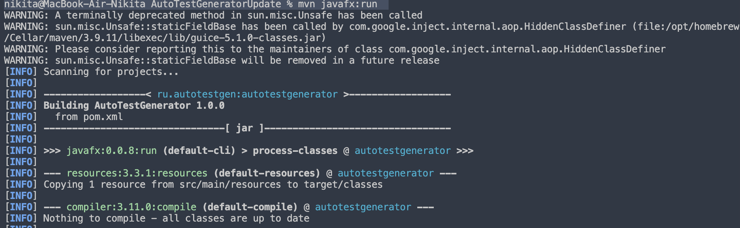
Рис. П4.1. Запуск приложения командой mvn javafx:run

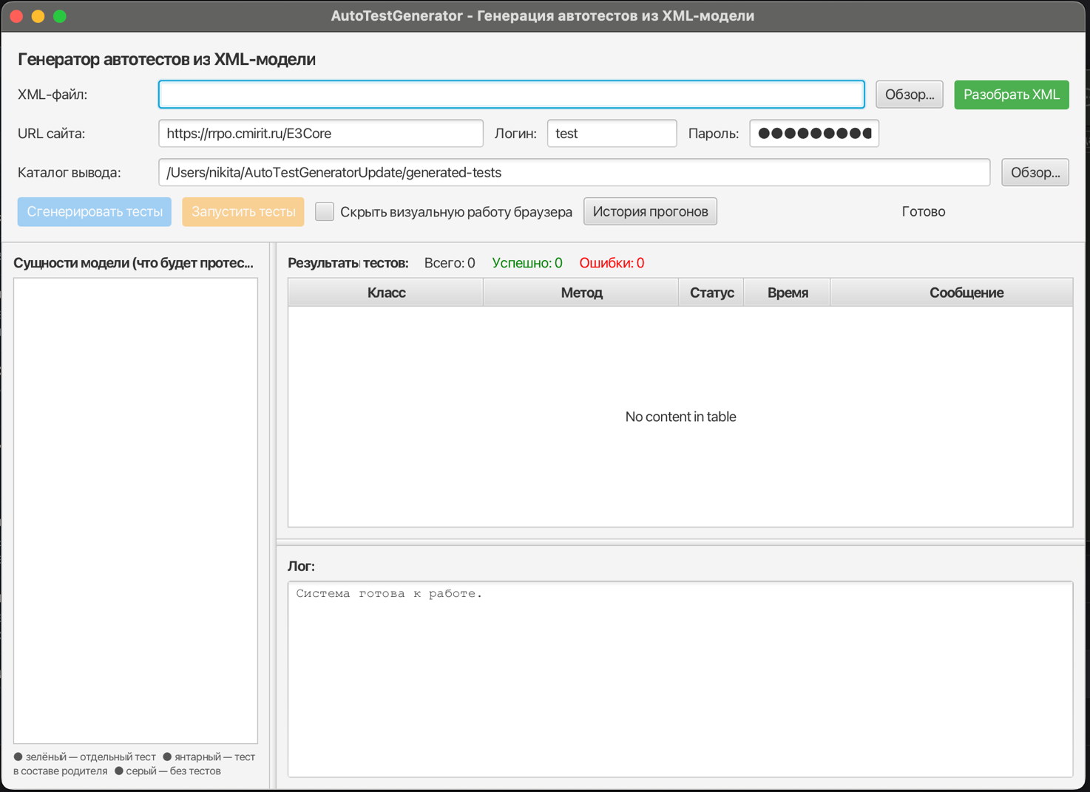
Рис. П4.2. Главное окно приложения в начальном состоянии

3. Работа с программой
Шаг 1. Ввод параметров. В верхней панели главного окна заполнить поля: «XML-файл» — путь к файлу метамодели; «URL сайта» — адрес тестируемого web-приложения; «Логин» и «Пароль» — учётные данные для авторизации; «Каталог вывода» — директория для Maven-проекта; Поля «XML-файл» и «Каталог вывода» можно заполнить через диалог «Обзор…» (рис. П4.3).
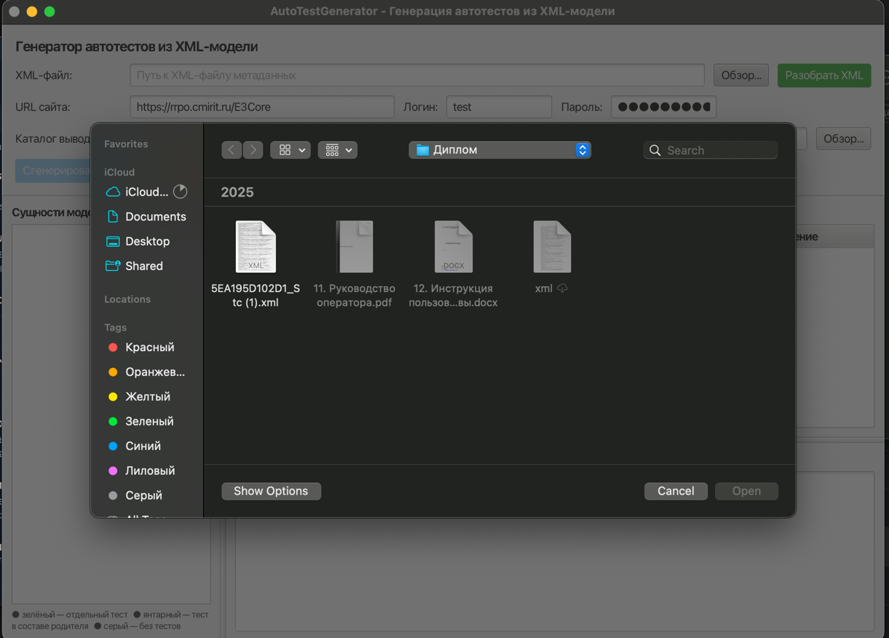
Рис. П4.3. Диалог выбора XML-файла

Шаг 2. Разбор XML-модели. Нажать кнопку «Разобрать XML». Система выполнит потоковый разбор файла в фоновом потоке, по завершении в левой панели «Сущности модели» отобразится список разобранных сущностей
(рис. П4.4). Для каждой сущности показаны её имя и категория.

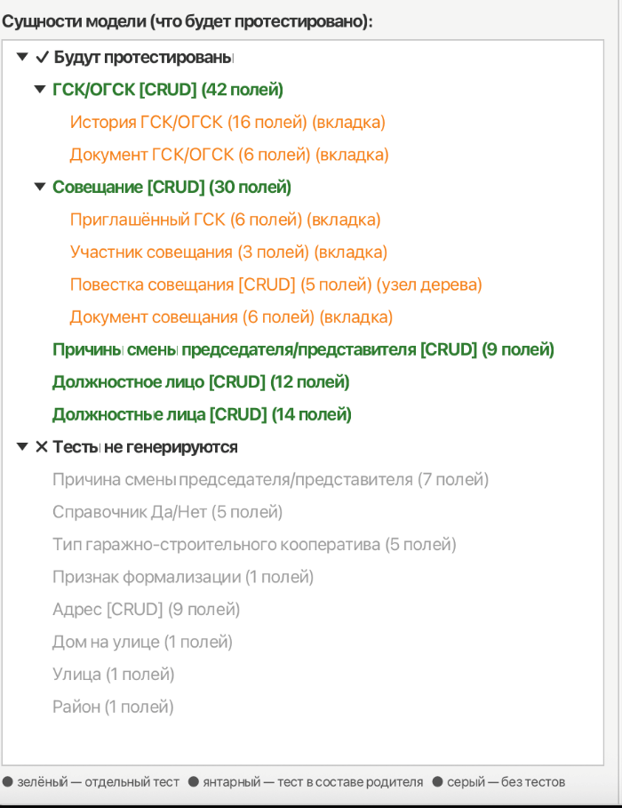
Рис. П4.4. Список разобранных сущностей
Шаг 3. Генерация тестового проекта. Нажать кнопку «Сгенерировать тесты». В указанном каталоге будет создан Maven-проект, включающий pom.xml, общие классы (SharedDriver, BaseTest, TestData), Page Object и тестовый класс для каждой PRIMARY-сущности. По завершении в логе появляется сообщение с количеством сгенерированных файлов (рис. П4.5).

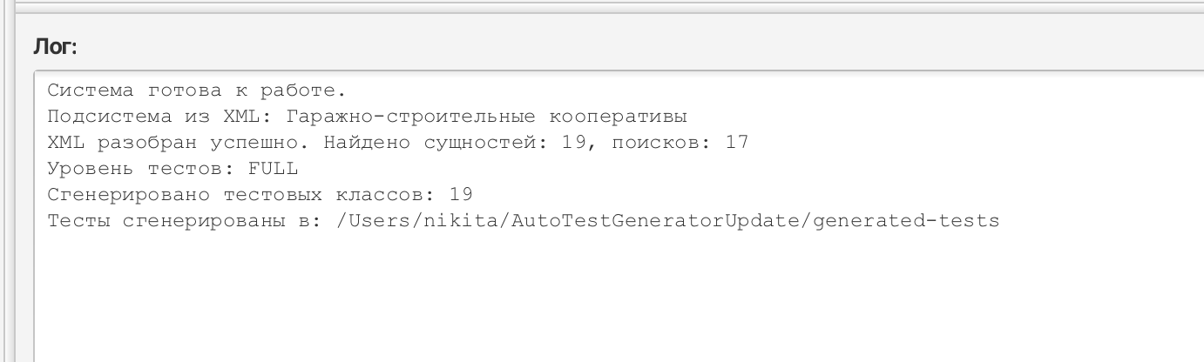
Рис. П4.5. Журнал после генерации тестов

Шаг 4. Запуск тестов. Для начала выполнения автотестов необходимо нажать кнопку «Запустить тесты». При установленном флажке «Скрыть визуальную работу браузера» тестирование выполняется без отображения действий браузера на экране пользователя. После запуска система создаёт фоновый процесс, в котором выполняется команда mvn test. Информация о результате работы отображается в нижней панели «Лог» посредством построчного вывода консольных сообщений (рис. П4.6).

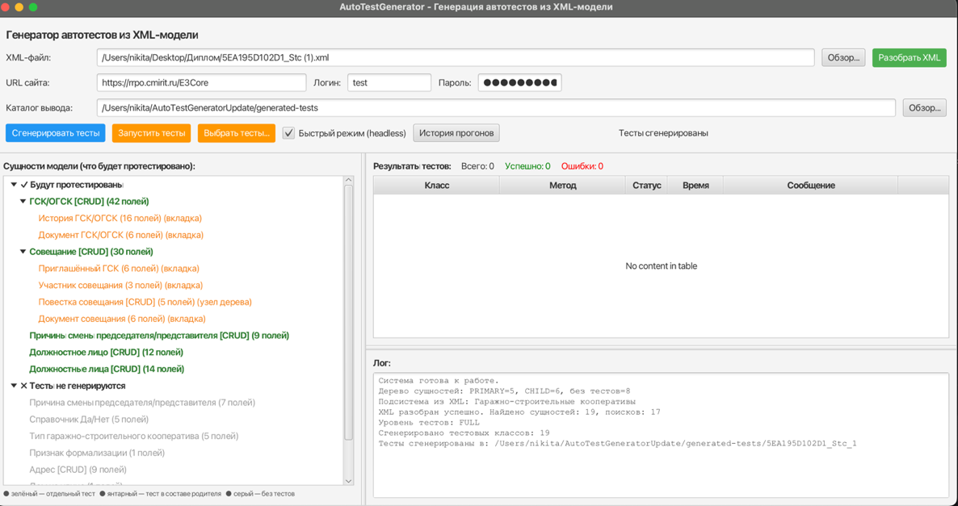
Рис. П4.6. Журнал работы Maven при запуске тестов
Шаг 5. Просмотр результатов прогона. По завершении прогона центральная таблица результатов заполняется записями: имя класса, имя метода, статус (PASSED / FAILED / SKIPPED), длительность, сообщение об ошибке (рис. П4.7).

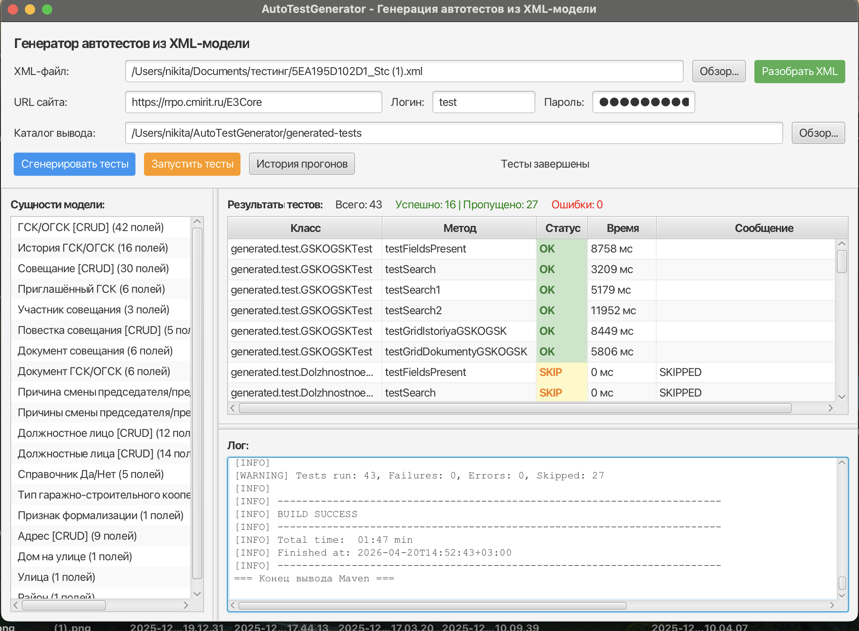
Рис. П4.7. Таблица результатов прогона

Шаг 6. Просмотр истории прогонов. Для просмотра ранее выполненных прогонов нажать кнопку «История прогонов». В журнале работы отобразится список всех сохранённых прогонов с датой, именем XML-файла, URL стенда и итоговой статистикой (passed / failed / skipped) (рис. П4.8).

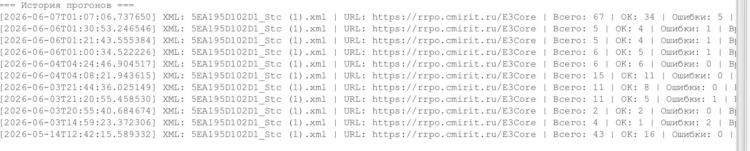
Рис. П4.8. Просмотр истории прогонов

Шаг 7. Открытие HTML-отчёта. По завершении прогона в каталоге target/ сгенерированного Maven-проекта создаётся файл run-report.html — пользовательский HTML-отчёт с фотолетописью (рис. П4.9).
После завершения прогона тестов можно выполнить повторный запуск, нажав кнопку «Запустить тесты» ещё раз. Для изменения параметров (другой XML-файл, другой URL) достаточно отредактировать поля ввода и повторить цикл «Разобрать XML» → «Сгенерировать тесты» → «Запустить тесты». Значения полей сохраняются в течение сеанса работы.

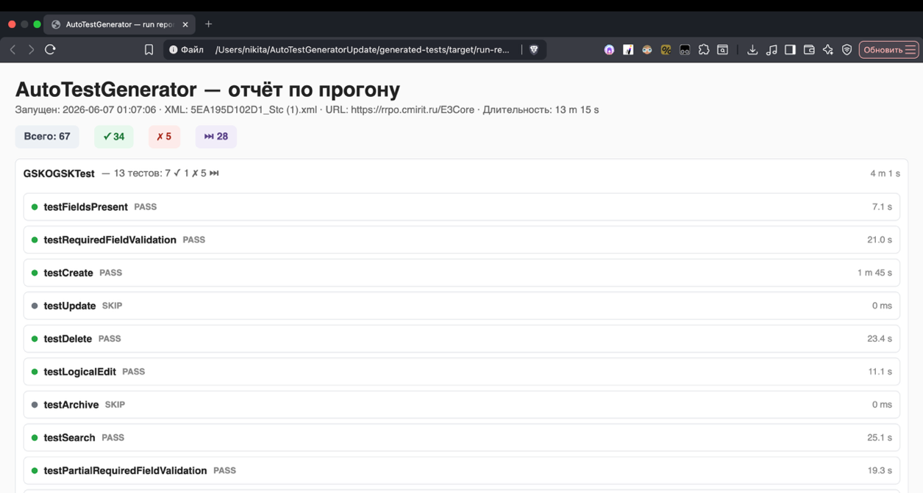
Рис. П4.9. HTML-отчёт с фотолетописью

